Міністерство освіти і науки України
Департамент освіти і науки Тернопільської облдержадміністрації
Тернопільське обласне комунальне територіальне відділення МАН України

Відділення: математика
Секція: математики

КВАДРАТНІ РІВНЯННЯ І НЕ ТІЛЬКИ…

Роботу виконала:
Зьола Олена Петрівна,
учениця 10 – А класу
НВК «Великобірківська загальноосвітня
школа І-ІІІ ступенів-гімназія ім. С. Балея»

Науковий керівник:
Підборочинська Ольга Володимирівна,
вчитель математики, спеціаліст вищої категорії, вчитель-методист
НВК «Великобірківська загальноосвітня школа І-ІІІ ступенів-гімназія ім. С. Балея»

Тернопіль 2016

ЗМІСТ
ВСТУП | 3
РОЗДІЛ 1. КВАДРАТНІ РІВНЯННЯ — ЦЕ ФУНДАМЕНТ, НА ЯКОМУ ЗВОДИТЬСЯ ВЕЛИЧНА БУДІВЛЯ АЛГЕБРИ | 5
РОЗДІЛ 2. СПОСОБИ РОЗВ’ЯЗУВАННЯ КВАДРАТНИХ РІВНЯНЬ | 7
2.1. Поняття квадратного рівняння | 7
2.2. Неповні квадратні рівняння | 7
2.3. Повні квадратні рівняння | 9
2.3.1. Спосіб 1. Розкладання лівої частини рівняння на множники | 9
2.3.2. Спосіб 2. Виділення повного квадрату | 10
2.3.3. Спосіб 3. Розв’язування квадратних рівнянь за формулою | 11
2.3.4. Спосіб 4. Розв’язування квадратних рівнянь за формулою, b - парне | 14
2.3.5. Спосіб 5. Графічне розвязування квадратних рівнянь | 15
РОЗДІЛ 3. ТЕОРЕМА ВІЄТА  3.1. Франсуа Вієт – «батько алгебри»  3.2. Зведені квадратні рівняння | 15  17  19
3.2.1. Пряма теорема Вієта  3.2.2. Обернена теорема Вієта | 19  21
3.2.3. Найпростіші вправи на застосування теорем | 23
3.2.4. Властивості коефіцієнтів квадратного рівняння | 26
3.2.5. Сума коефіцієнтів квадратного рівняння дорівнює нулю | 27
3.2.6. Другий коефіцієнт дорівнює сумі першого і третього | 28
3.2.7. Інші цікаві властивості коефіцієнтів | 29
3.2.8. Про квадрат різниці коренів квадратного рівняння | 30
3.2.9. Розв’язування квадратних рівнянь способом «перекидання» | 31
3.3. Теорема Вієта для кубічного рівняння  3.3.1. Розв’язування вправ на застосування теореми Вієта для кубічного рівняння | 32  33
РОЗДІЛ 4.РОЗВ’ЯЗУВАННЯ РІВНЯНЬ  4.1. Квадратні рівняння в олімпіадних завданнях  4.2. Застосування теореми Вієта для обчислення значень виразів  4.3. Розв’язування квадратних рівнянь з модулями  4.4. Теорема Вієта в рівняннях з параметрами  4.5. Розв’язування квадратних рівнянь, які містять модуль і параметр.  ВИСНОВКИ  СПИСОК ВИКОРИСТАНИХ ДЖЕРЕЛ | 30  30  37  39  42  45  58  60

ВСТУП

На протязі багатьох років алгебру розглядали як науку про рівняння і способи їх розв’язування. Велике значення рівнянь підкреслював А.Ейнштейн. Він сказав: „Мені доводилось ділити свій час між політикою і рівнянням. Проте рівняння, на мій погляд, набагато важливіші, тому що політика існує тільки для даного часу, а рівняння будуть існувати вічно”.
В сучасній математиці підчас підготовки до олімпіад з математики, до зовнішнього незалежного оцінювання ми зустрічаємося із значним обсягом рівнянь, які потрібно розв’язати за обмежений проміжок часу.
В шкільному курсі математики вивчаються формули коренів, за допомогою яких можна розв’язувати будь-яке квадратне рівняння.
Однак існують і інші прийоми розв’язування квадратних рівнянь, які дозволяють дуже швидко і раціонально їх розв’язувати.
Серед даних завдань часто зустрічаються такі, які ставлять за мету перевірити у нас, учнів, не стільки технічні навички, скільки уважність, уміння знайти найкоротший шлях розв’язання, застосувавши при цьому нетрадиційний, оригінальний метод тощо. Тому на сьогоднішній день дуже важливо оволодіти найрізноманітнішими можливостями правильного оформлення алгоритму розв’язування рівнянь, який би не містив громіздких викладень, але за допомогою яких ми б змогли продемонструвати яскраві, ефективні, а інколи і несподівані застосування теоретичного матеріалу. Такі прийоми я намагалася знайти в додатковій літературі, в Інтернеті, а потім, узагальнивши їх, застосовувала в інших умовах до розв’язування різноманітних рівнянь. Ці прийоми тісно пов’язані з матеріалом, що вивчається в школі, але, крім того, їх нестандартне розв’язання вчить нас, не задовольнятися шаблонами, алгоритмами, а вдумливо підходити до пошуку оригінальних розв’язань. Так була написана дана науково-дослідна робота.
Актуальність теми полягає в тому, що в ній висвітлено проблему розв’язування квадратних рівнянь.
Мета роботи: розгляд, аналіз, систематизація та узагальнення методів розв’язування квадратних рівнянь.
Реалізація цієї мети передбачає виконання таких основних завдань:
- здійснити огляд та аналіз літератури з даної тематики;
- виявити і систематизувати різні способи розв’язування квадратних рівнянь і знайти найефективніші з них;
- розширити свої знання з математики.
Практичне значення науково-дослідницької роботи полягає в тому, що її результати можуть бути використані як практичний посібник для учнів та вчителів на різних етапах вивчення математики: як додатковий і цікавий матеріал на уроках з математики, математичних гуртках та факультативах, а також учні можуть використовувати її у підготовці до ДПА і зовнішнього незалежного оцінювання.

РОЗДІЛ 1.
Квадратні рівняння – це фундамент, на якому зводиться велична будівля алгебри.
Рівняння – одна з основних змістовних ліній в шкільному курсі математики. Це пояснюється тим, що рівняння широко використовуються в різних розділах математики. Рівняння – провідне поняття алгебри.
Необхідність розв’язування рівнянь другого степеня, в тому числі й квадратних, у стародавні часи була викликана потребою розв’язувати проблеми пов’язані з поділом землі, знаходженням її площі, земельними роботами військового характеру, а також із розвитком таких наук, як математика й астрономія. Квадратні рівняння вміли вирішувати вавилоняни близько 2000 років до н.е. Серед клинописних текстів були знайдені приклади розв’язання неповних, а також часткових випадків повних квадратних рівнянь. Відомо, що їхні методи розв’язання майже збігаються із сучасними, проте невідомо, яким чином вавилоняни дійшли до цих методів: Майже всі знайдені до сьогодні клинописні тексти приводять лиш до задач з розв’язками, викладеними у вигляді рецептів, без вказівок відносно того, яким чином вони були знайдені. Однак, не зважаючи на розвинутість математики у ті часи, в цих текстах немає ані найменшої згадки про від’ємні числа і про загальні методи розв’язання рівнянь.
В стародавній Греції квадратні рівняння розв’язувалися за допомогою геометричних побудов. Своєрідним чудом, загадкою історії є “Арифметика” Діофанта Александрійського, яка з’явилася в III ст. У книжці надзвичайно багато нових ідей, цікавих задач, а також загадок. В ній вперше наведено методи, які не пов’язувалися з геометрією. У своїх книгах «Арифметика» він наводить приклади розв’язування неповних квадратних рівнянь, його книги з описом способів розв’язання повних квадратних рівнянь до нашого часу не збереглися.
Задачі на квадратні рівняння зустрічаються вже в астрономічному трактаті „ Аріабхаттіам ” , складеному 499 р. індійським математиком і астрономом Аріабхаттой . Інший індійський учений, Брахмагупта (VIIст.), виклав загальний розв’язок правила знаходження коренів квадратних рівнянь, зведених до єдиної канонічної форми : 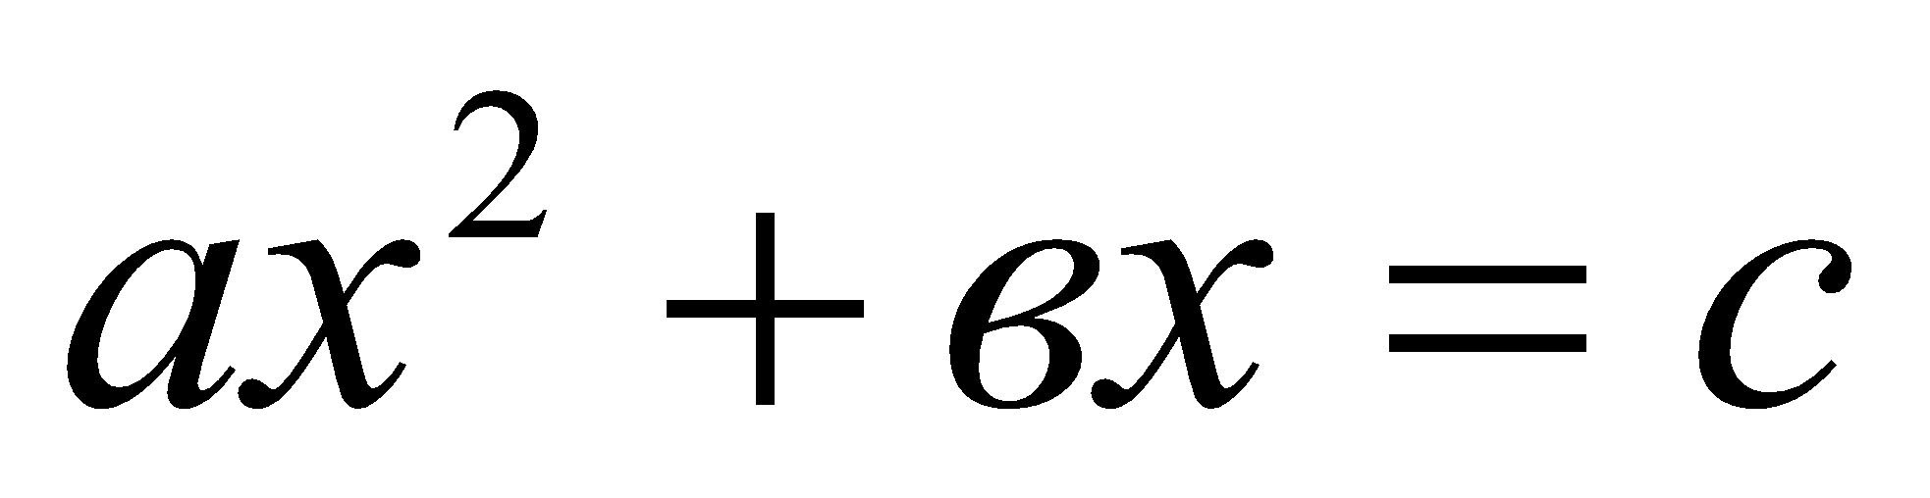.
В алгебраїчному трактаті ал-Хорезмі дається навіть класифікація лінійних і квадратних рівнянь. Він також подає способи розв’язання вказаних рівнянь, користуючись прийомами ал-джабр і ал-мухабала. Його розв’язки, звичайно, не співпадають повністю з нашими. І ще потрібно також відмітити, що при розв’язуванні неповного квадратного рівняння першого виду ал-Хорезмі, як всі математики до XVIII ст. , не враховували нульового розв’язку, мабуть, тому, що в конкретних практичних задачах воно не має значення. При розв’язанні повних квадратних рівнянь ал-Хорезмі на частинних числових прикладах пояснює правила розв’язування, а потім їх геометричне доведення.
Загальне правило розв’язування квадратних рівнянь було сформоване німецьким математиком М.Штифелем (1487 — 1567). Виводом формули загального розв’язку квадратних рівнянь займався Франсуа Вієт, проте він признавав тільки додатні корені. Він же й вивів формули залежності коренів рівняння від коефіцієнтів у 1591 році. Такі італійські математики, як Кардано, Тарталья та Бомбеллі одні з перших в XVI ст. враховують крім додатніх ще й від’ємні корені Після праць нідерландського математика А.Жирара (1595 – 1632), а також Декарта і Ньютона спосіб розв’язання квадратних рівнянь набув сучасного вигляду.
Розв’язуванню квадратних рівнянь присвятив свої праці відомий український математик, професор Микола Чайковський (1887 – 1970). Він на протязі багатьох років працював у вищих навчальних закладах Кам’янця-Подільського, Львова, Одеси. М.Чайковський зробив вагомий внесок у створення української наукової термінології з математики, а також брав активну участь у виданні українських підручників з математики. Кілька поколінь учителів математики та учнів набували досвіду й поглиблювали вої знання, користуючись чудовою книжкою «Квадратні рівняння».
РОЗДІЛ 2. СПОСОБИ РОЗВ’ЯЗУВАННЯ РІВНЯНЬ

2.1. Поняття квадратного рівняння

Квадратне рівняння – рівняння виду 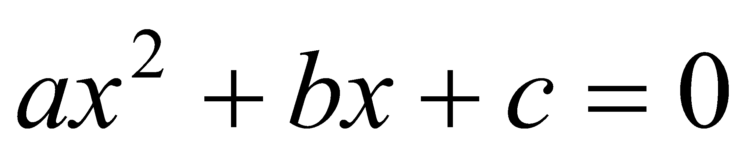, де 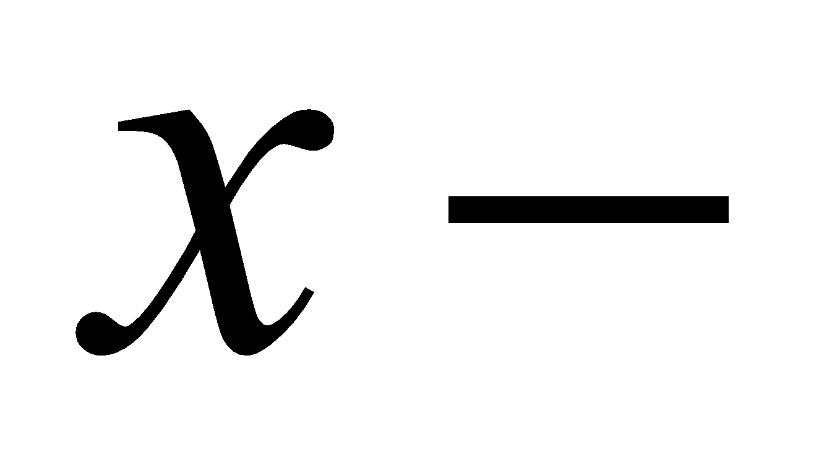 змінна, 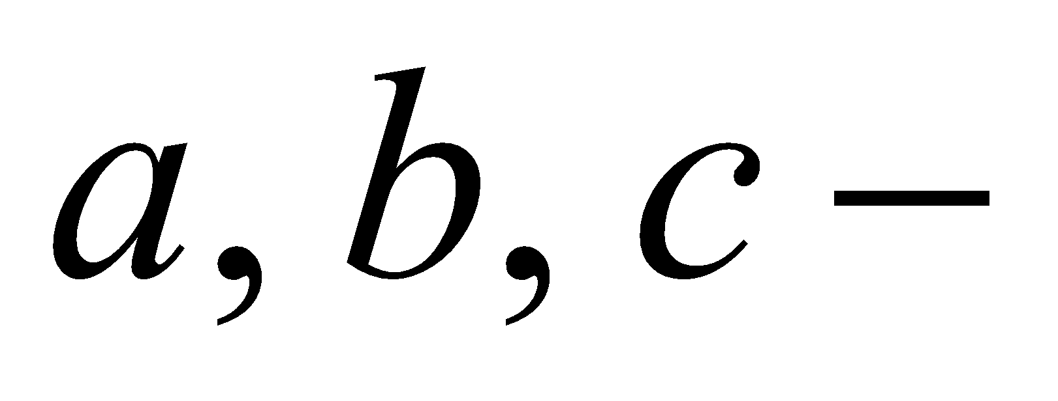 деякі числа, причому 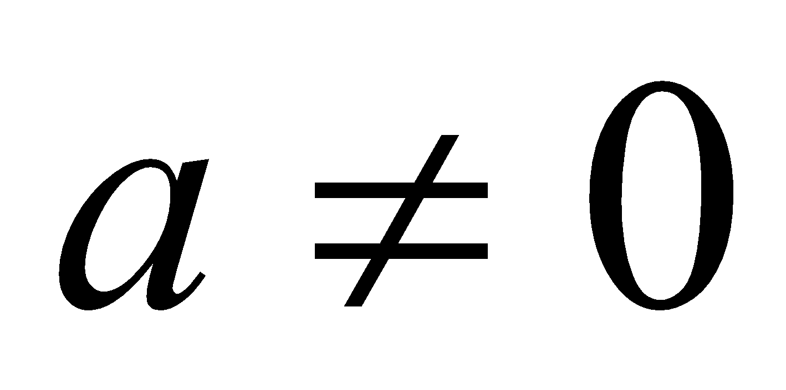.
Числа 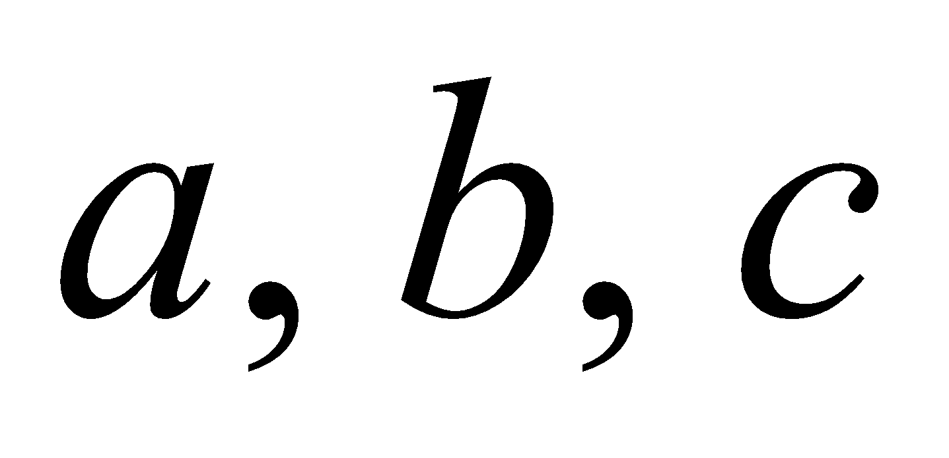 називають коефіцієнтами квадратного рівняння. Число 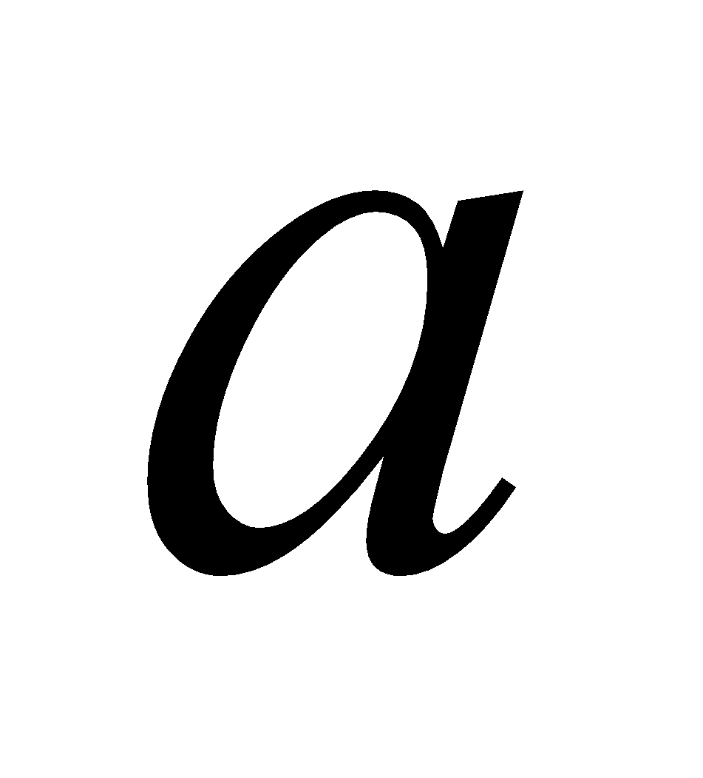
називають першим або старшим коефіцієнтом, число 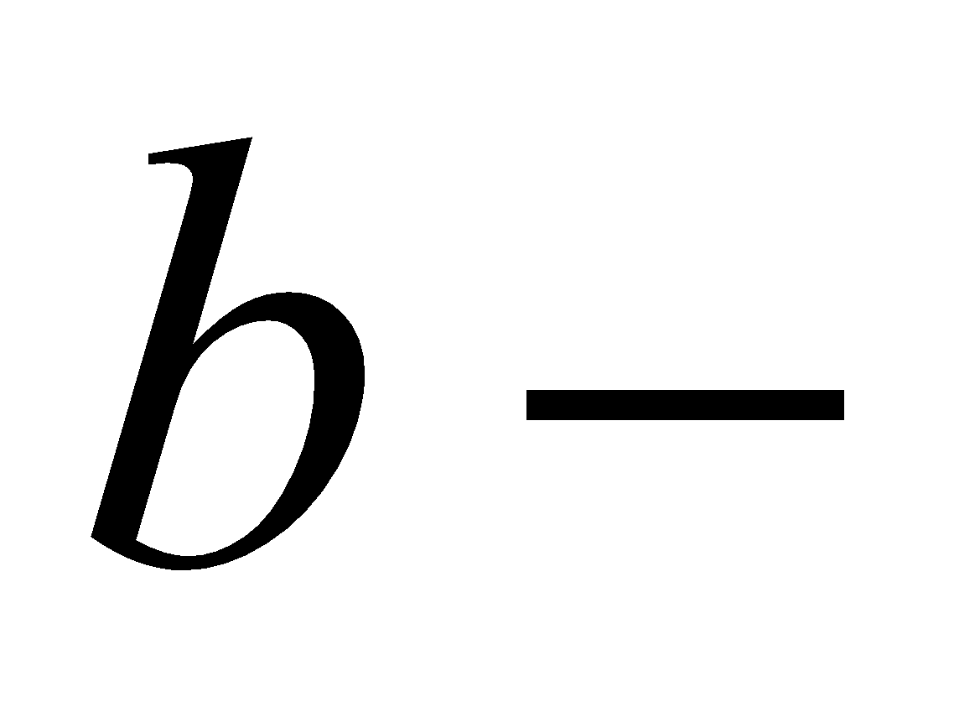другим коефіцієнтом, число 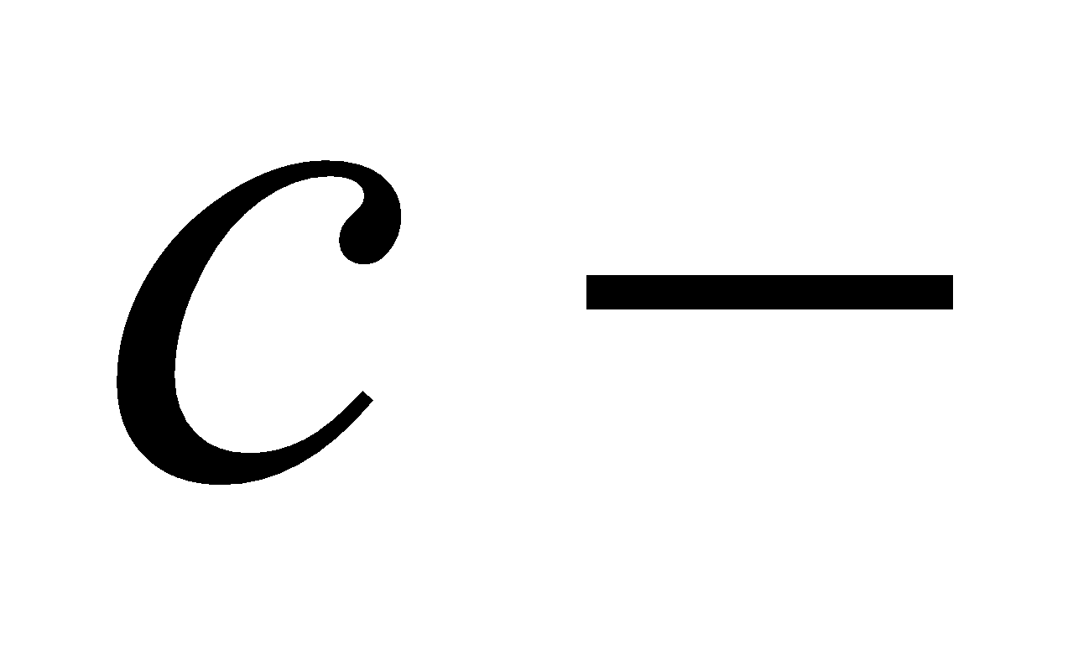вільним членом.
Будь-яке квадратне рівняння має:
- або два різних дійсних корені,
- або два однакові дійсних корені,
- або взагалі не має дійсних коренів, а має два комплексні корені.
Є різні види квадратних рівнянь. Ми розглянемо такі три види:
- Неповні квадратні рівняння,
- Повні квадратні рівняння,
- Зведені квадратні рівняння.[8,145]

2.2. Неповні квадратні рівняння

Квадратне рівняння, в якому хоча б один із коефіцієнтів (b або с) дорівнює нулю, називають неповним квадратним рівнянням.
Розглянемо кожний із випадків утворення неповних квадратних рівнянь та способи їх розв’язування.
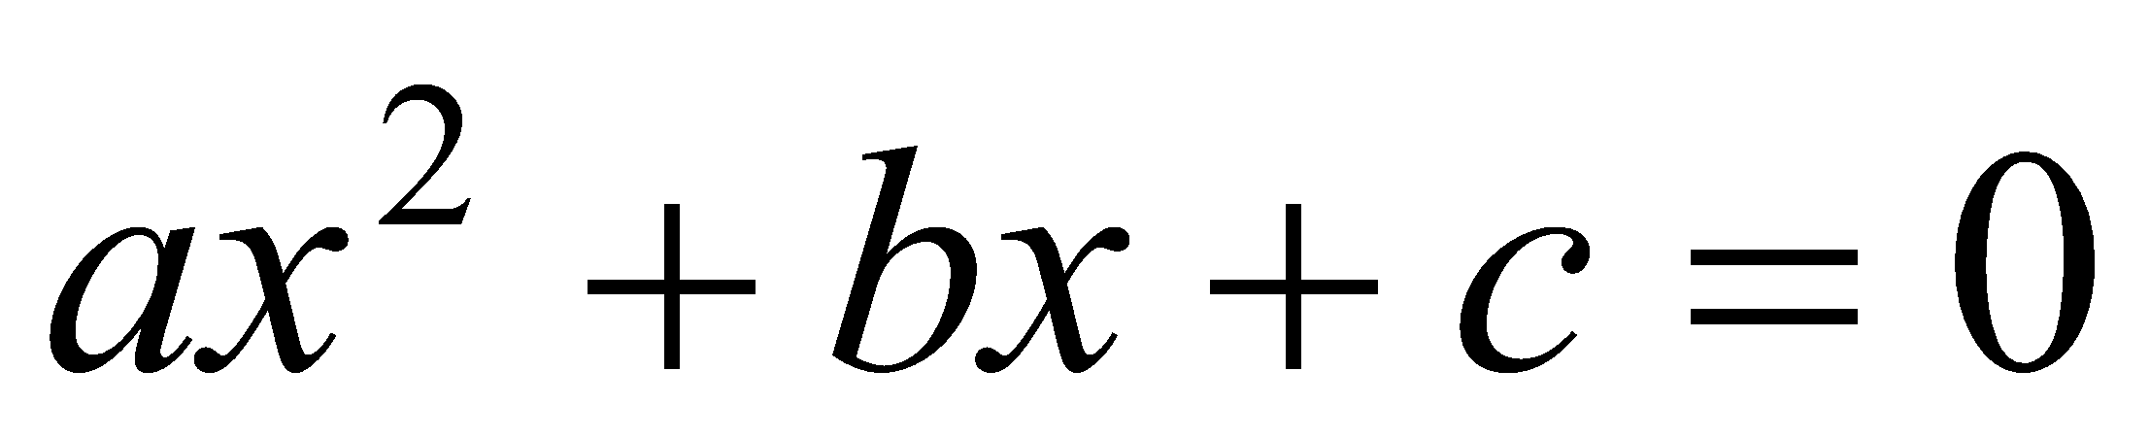
1) b ≠ 0, c = 0
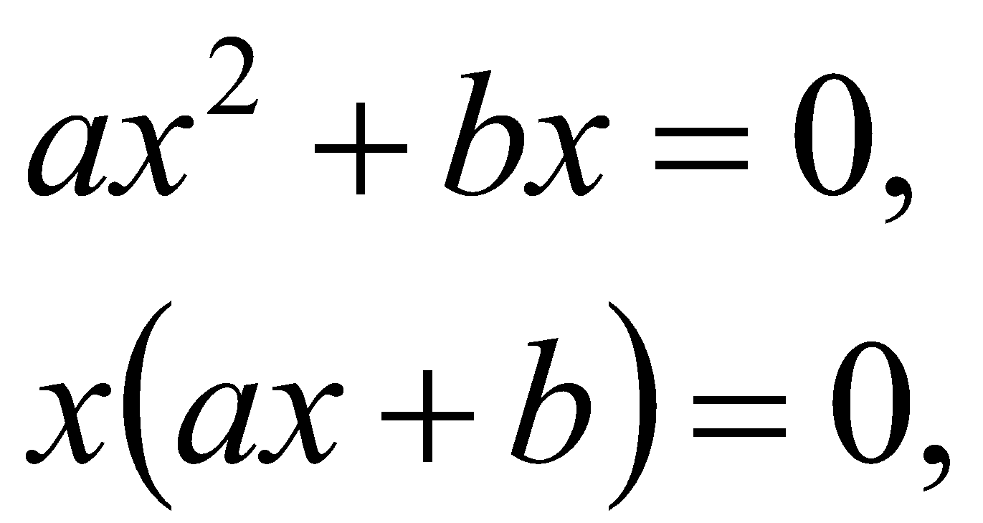
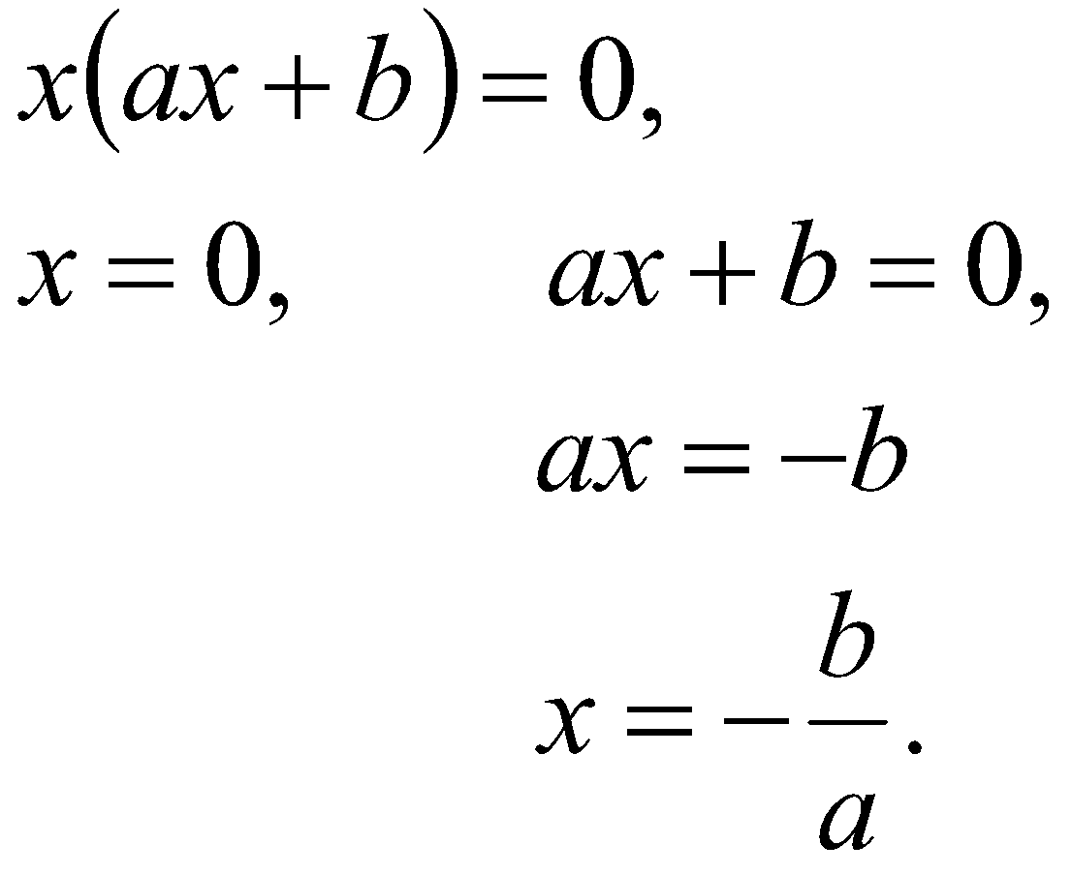
Відповідь. 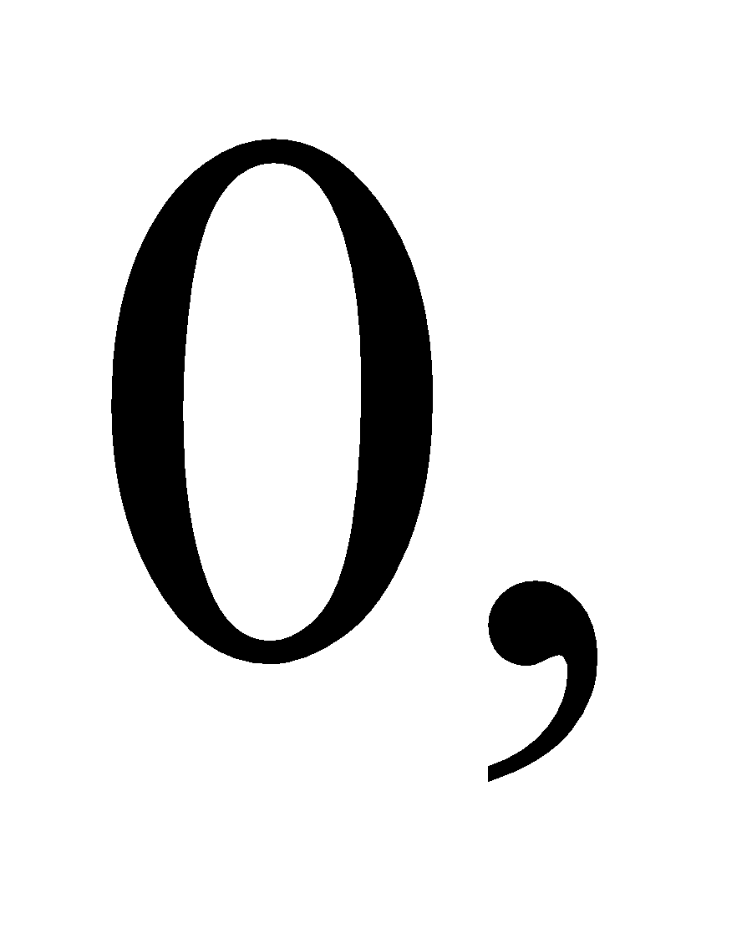 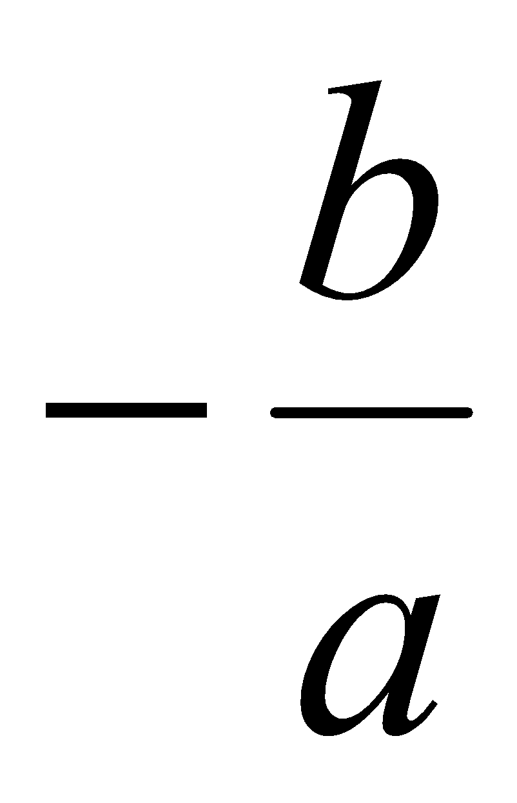.
2) b = 0, c ≠ 0
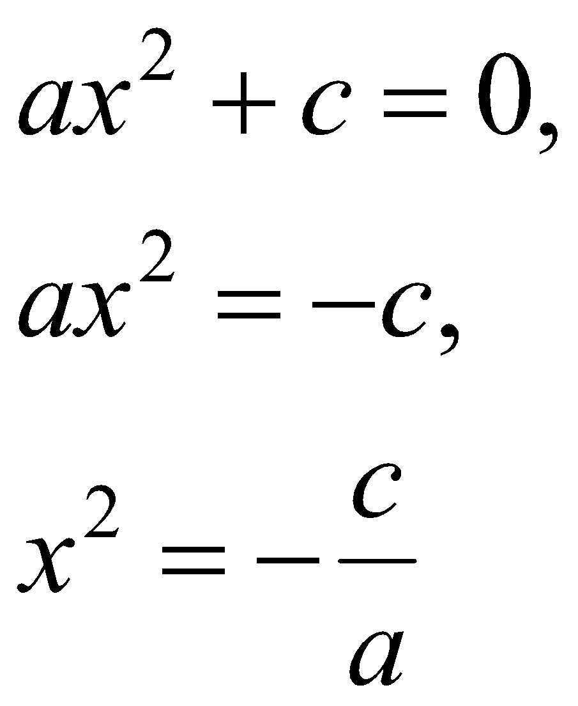

a) 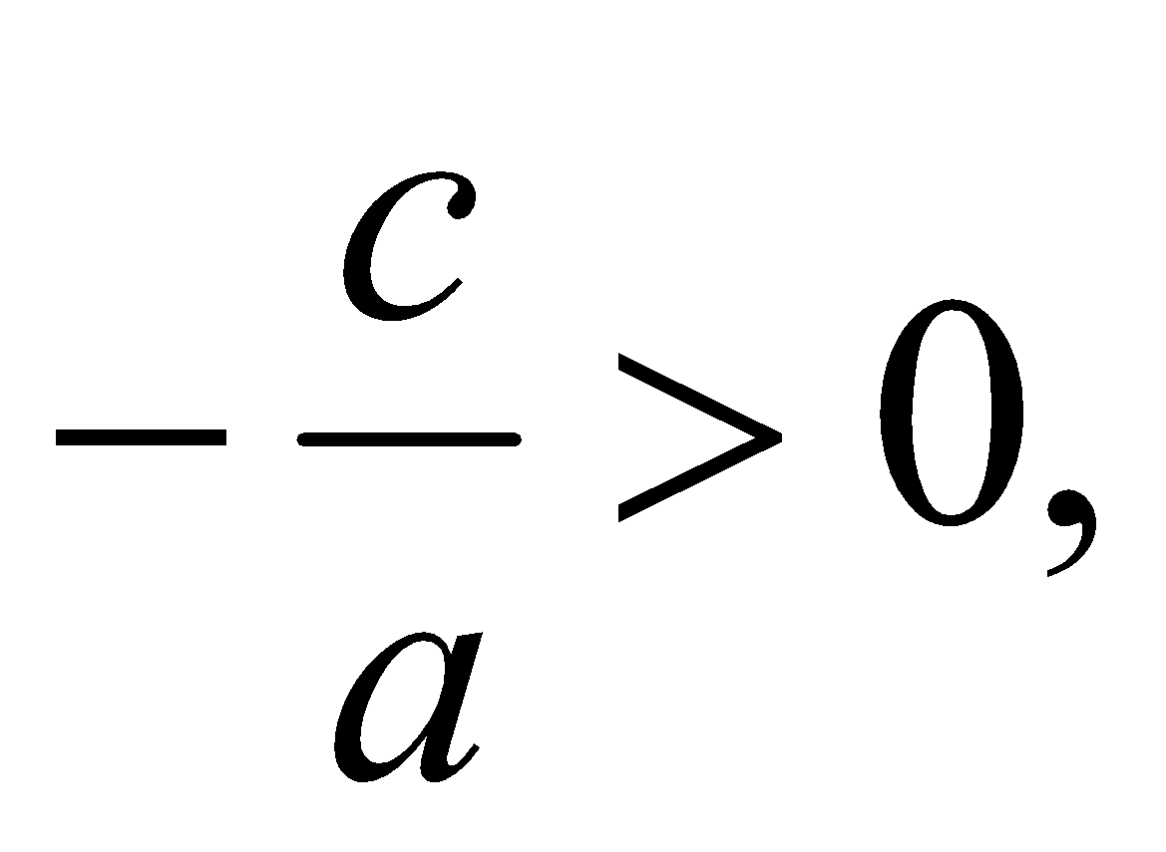 б) 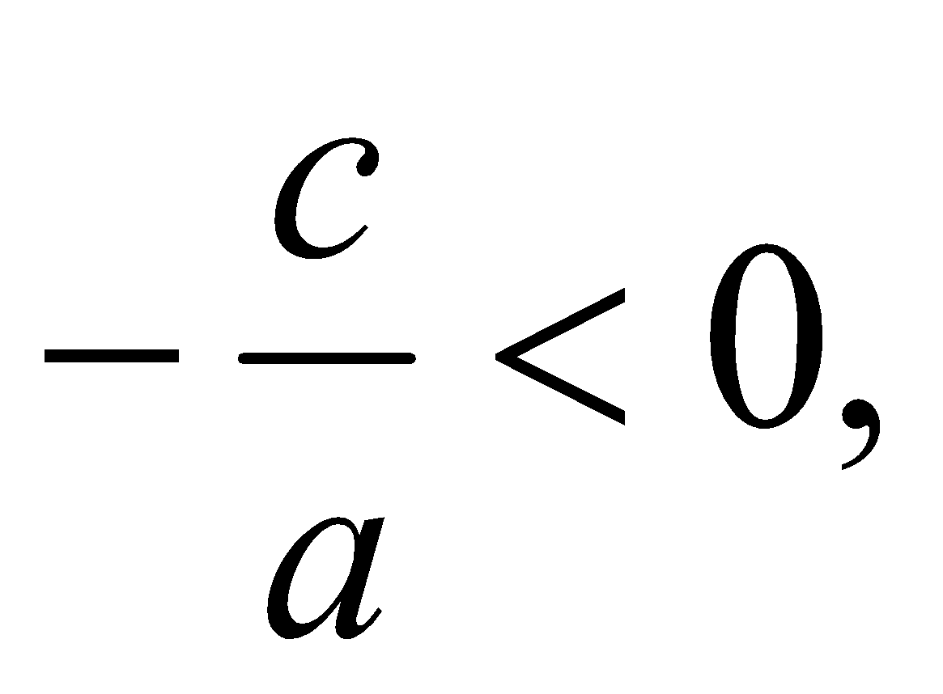
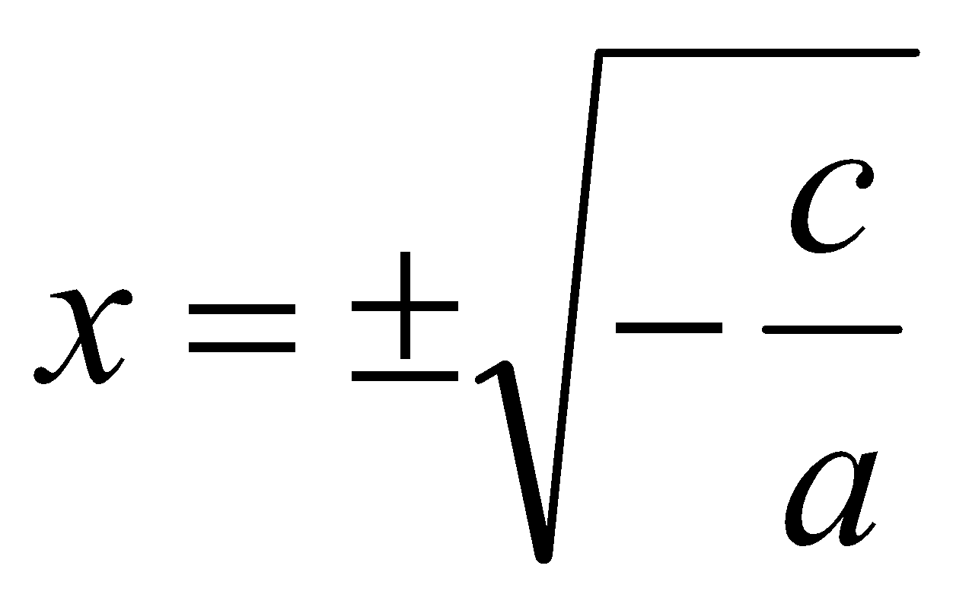 розв’язків не існує
Відповідь. ; або розв’язків не існує
3) b = c = 0
ах² = 0 │׃ а≠0 Звідси
х² = 0,
x = 0.
Відповідь. х = 0.

2.3. Повні квадратні рівняння

Ще в 7 класі, не знаючи поняття квадратного рівняння, ми розв’язували їх такими способами:

2.3.1. Спосіб 1. Розкладання лівої частини рівняння на множники

1. Розв’язати рівняння: 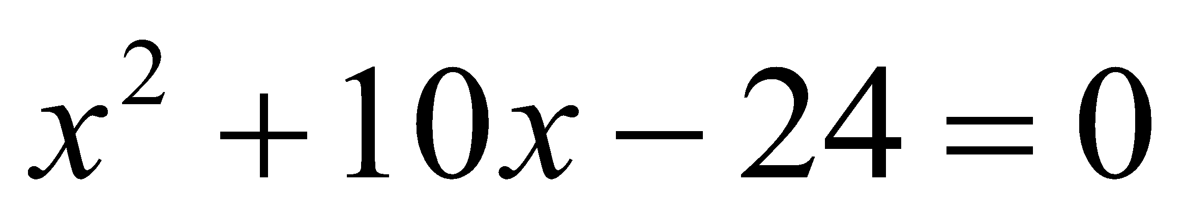.
Розв’язання: Розкладемо ліву частину рівняння на множники,
Отже, дане квадратне рівняння можна записати так:
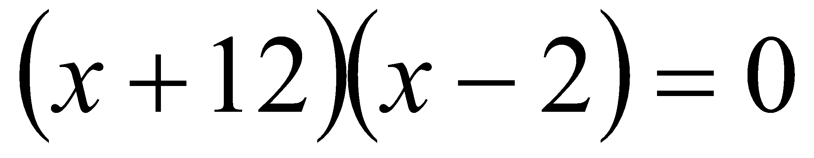. Оскільки, добуток дорівнює 0, коли хоча б один із множників дорівнює 0, тому отримаємо:
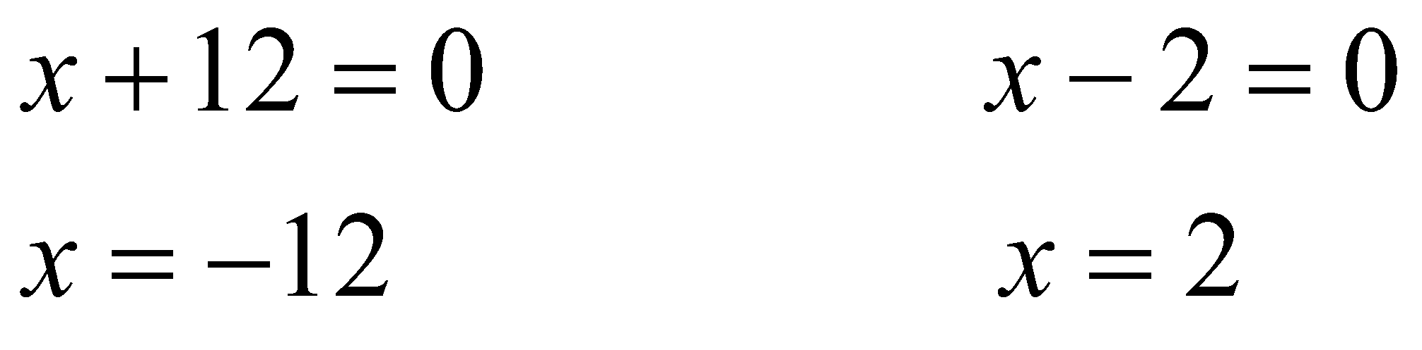
Отже, 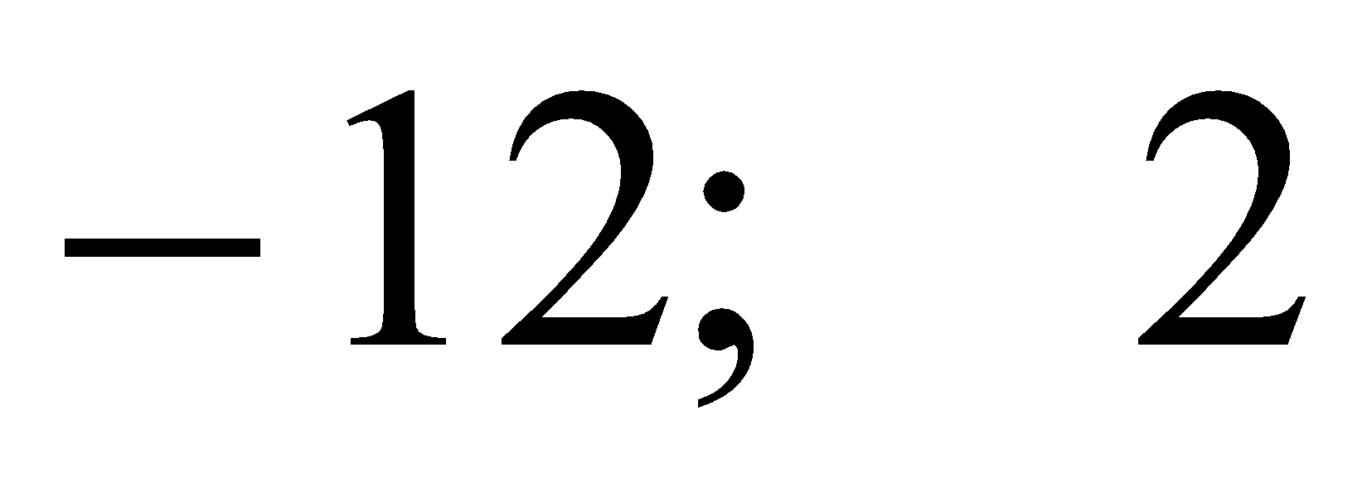 – є коренями рівняння.
Відповідь: .
2. Розв’язати рівняння: 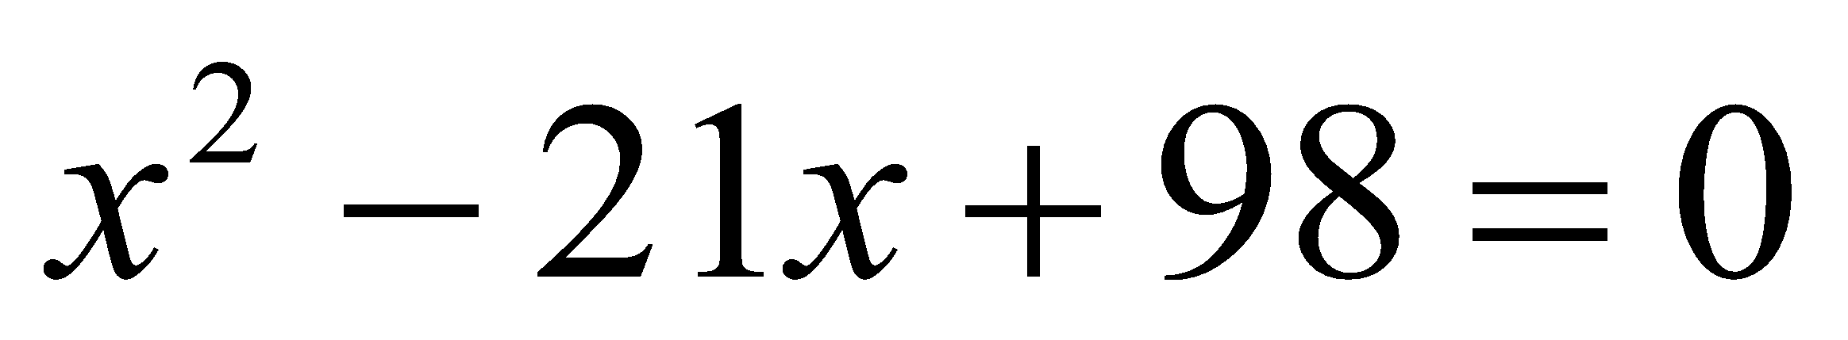.
Розв’язання: Розкладемо ліву частину рівняння на множники, . Отже, дане квадратне рівняння можна записати так:
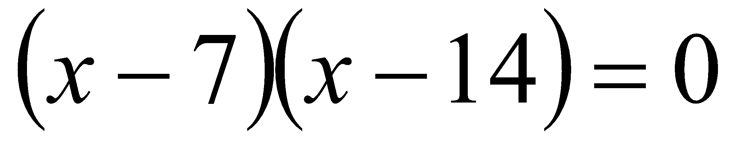. Оскільки, добуток дорівнює 0, коли хоча б один із множників дорівнює 0, то отримаємо:
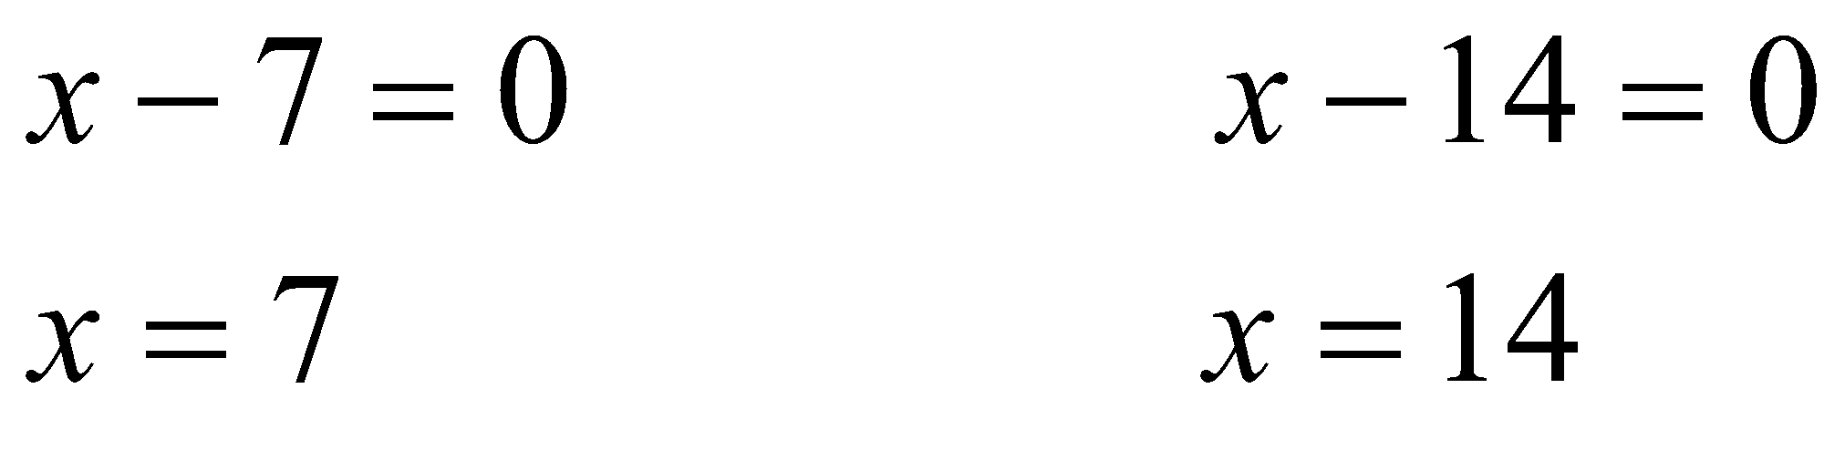
Отже, 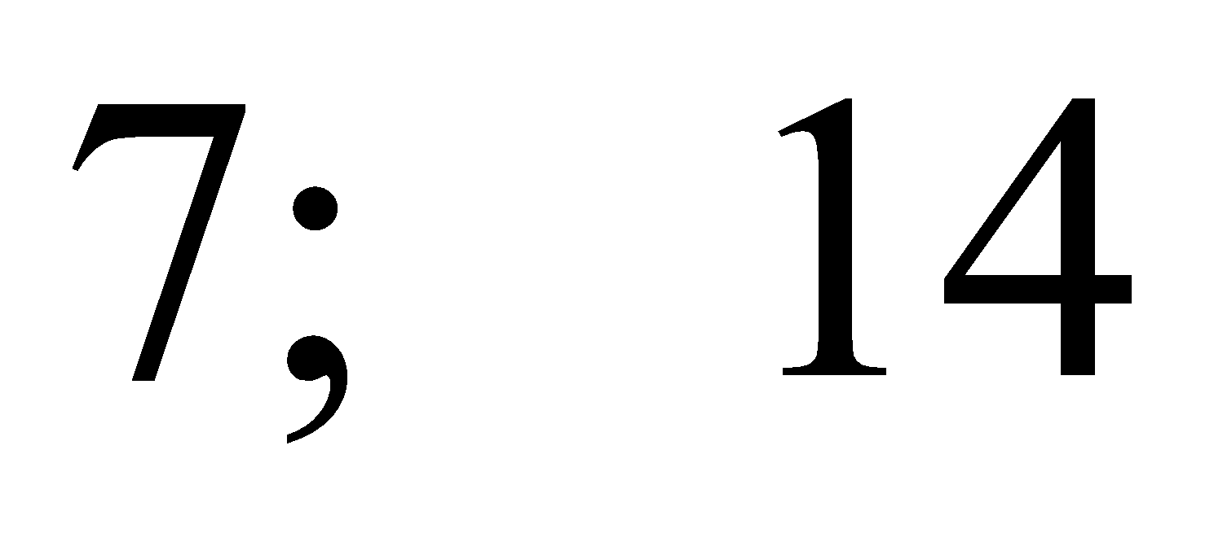 – є коренями рівняння.
Відповідь: 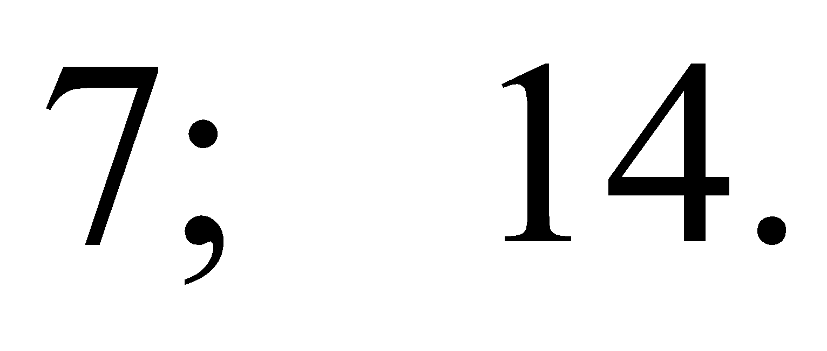

2.3.2. Спосіб 2. Виділення повного квадрата

1. Розв’язати рівняння: 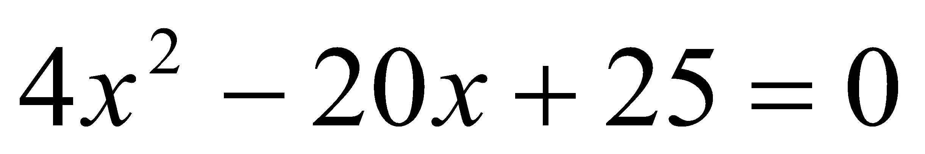
Розвязання: Виділимо квадрат двочлена в лівій частині:
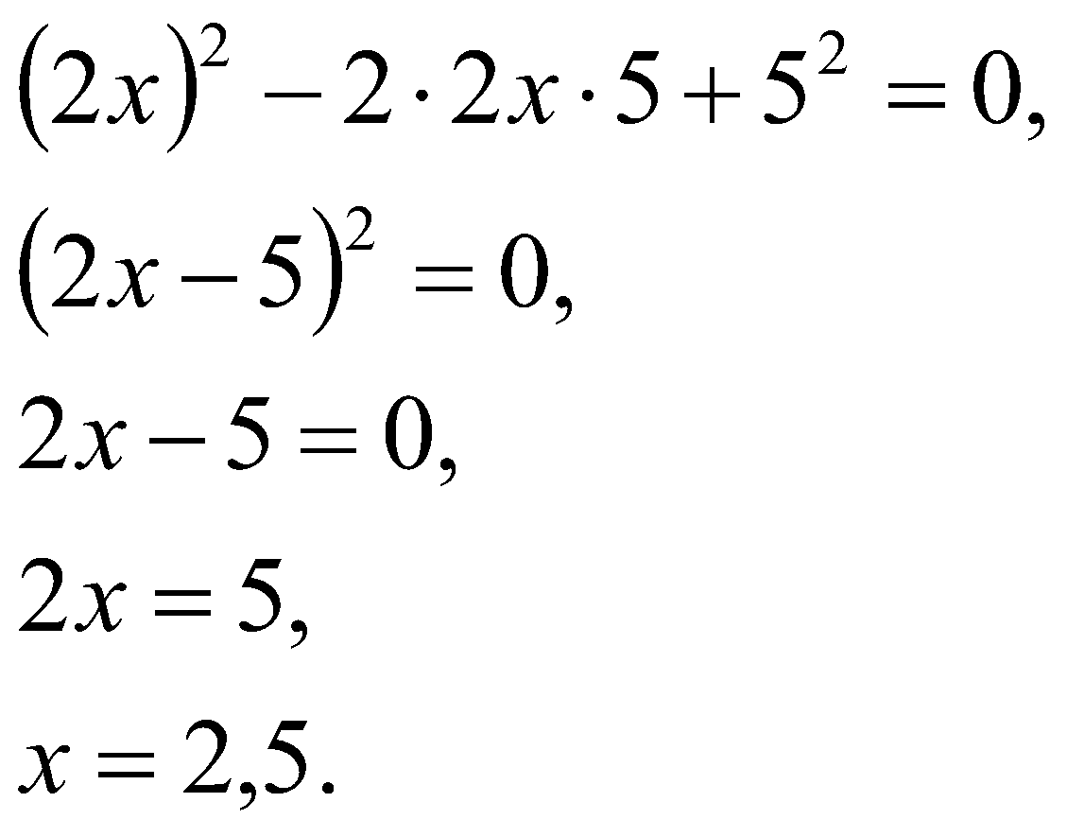
Відповідь: 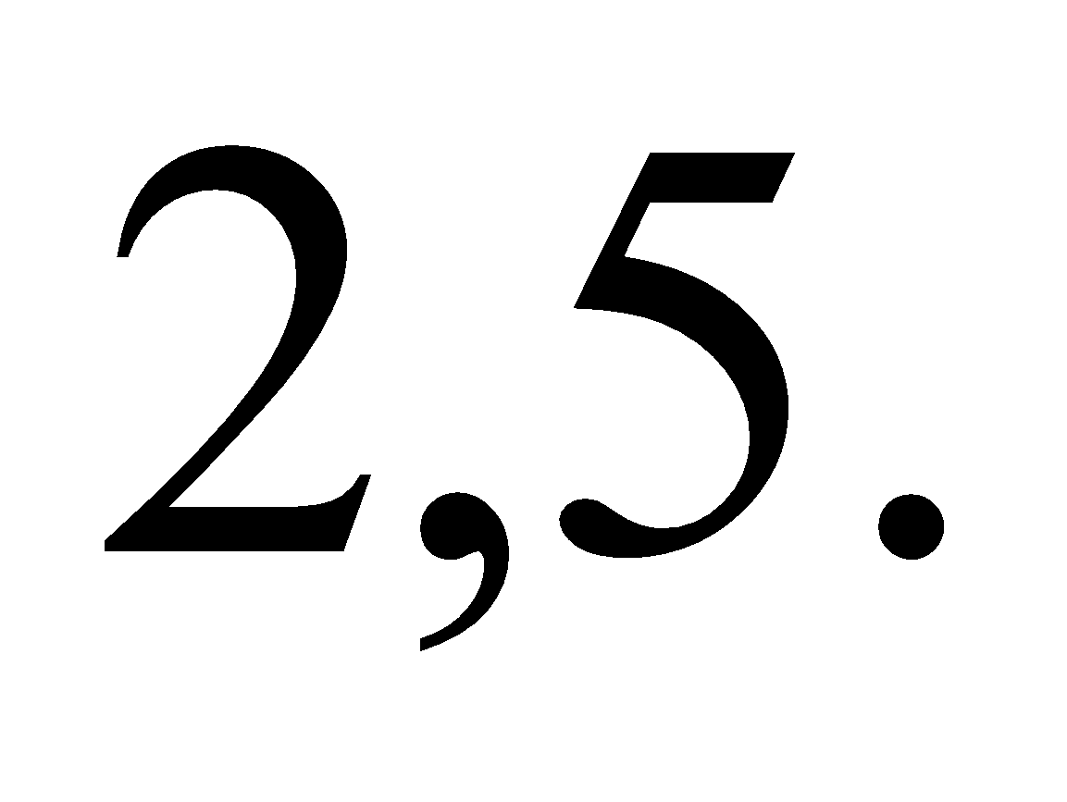
2. Розв’язати рівняння: 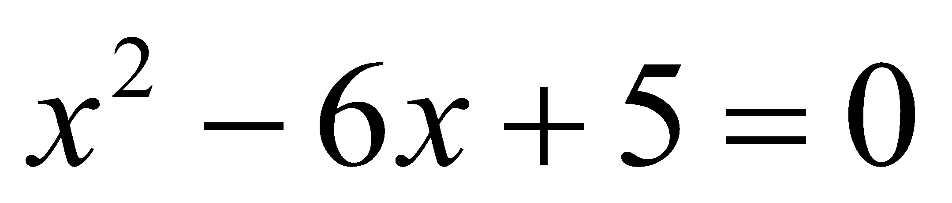.
Розв’язання: Виділимо квадрат двочлена в лівій частині: .
Отже, дане квадратне рівняння можна записати так:
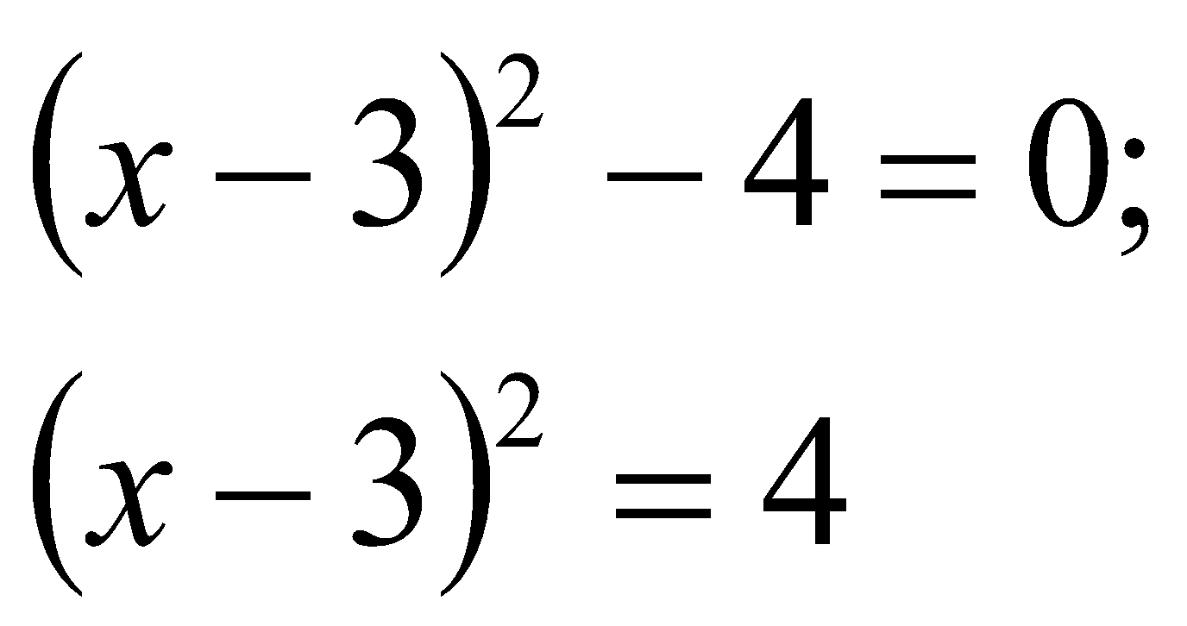
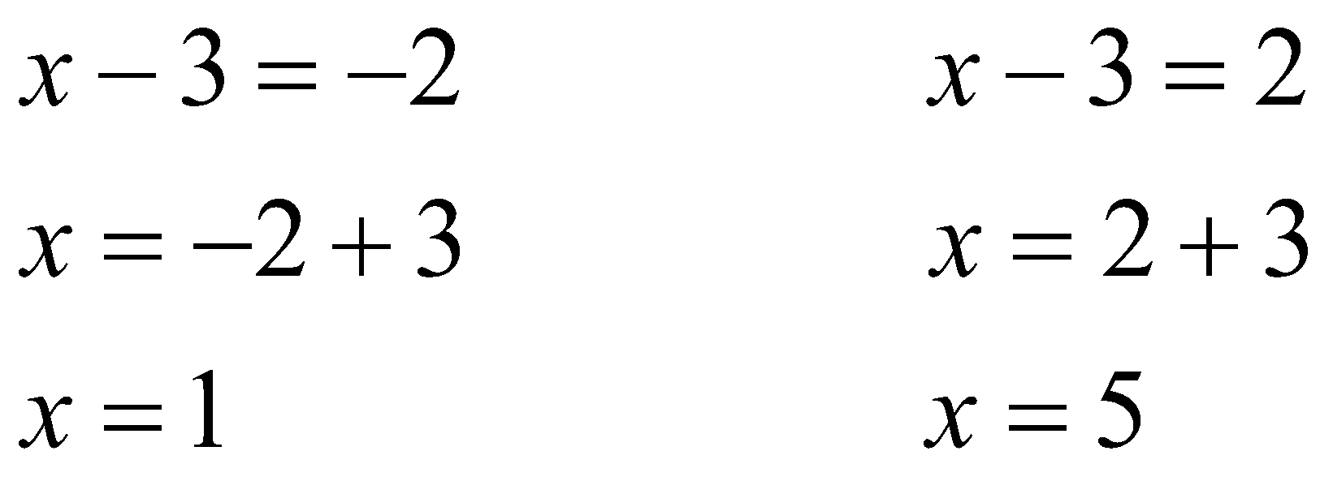
Отже, 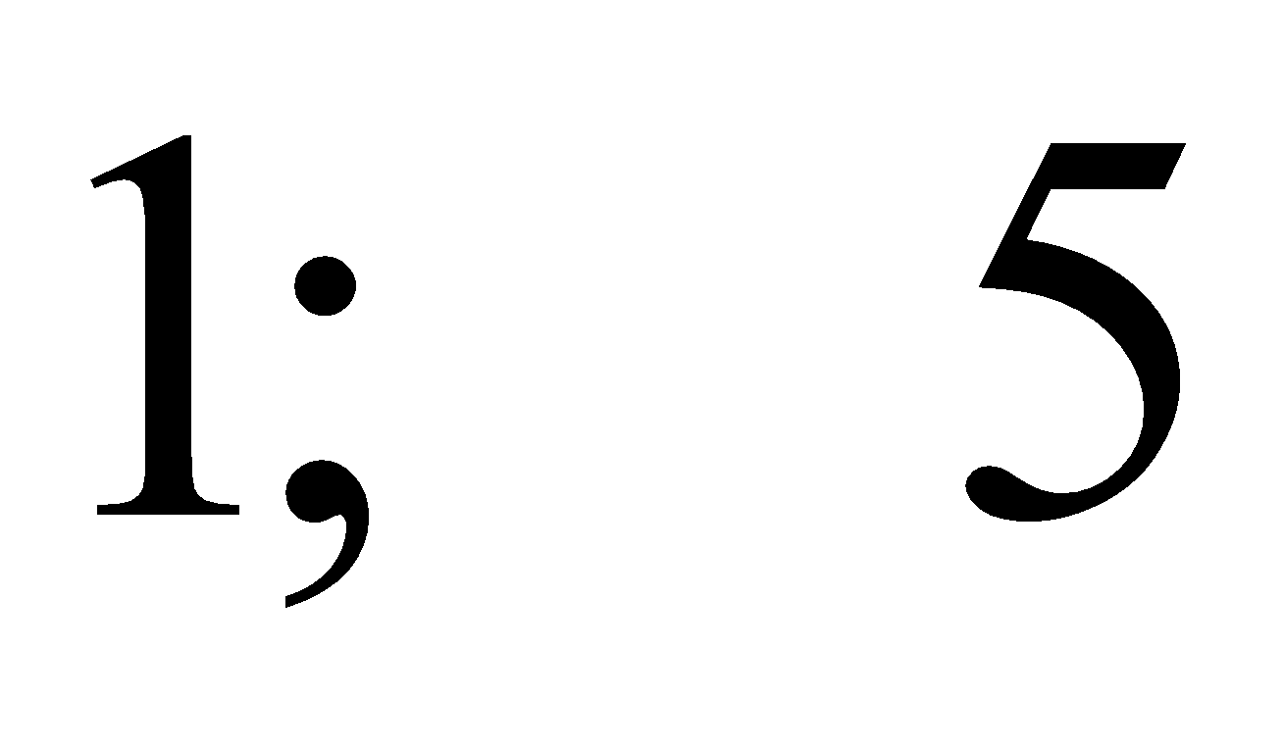 – є коренями рівняння.
Відповідь:
- Розв’язати рівняння, виділивши квадрат двочлена:
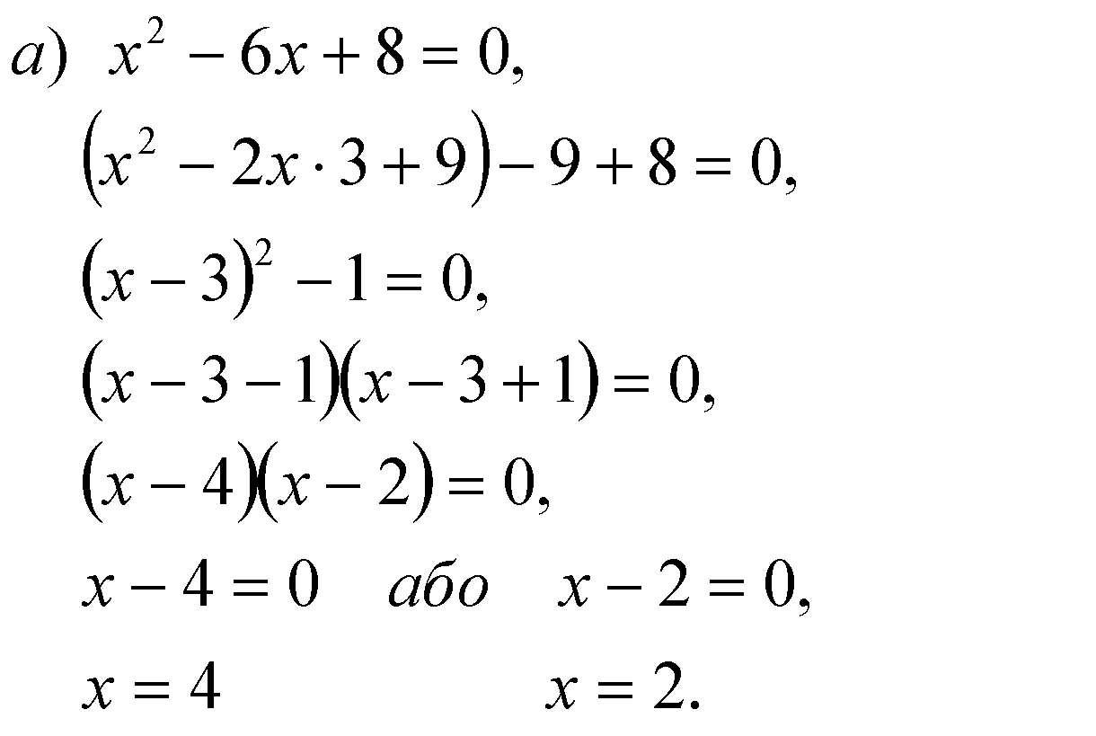
Відповідь. 2, 4.
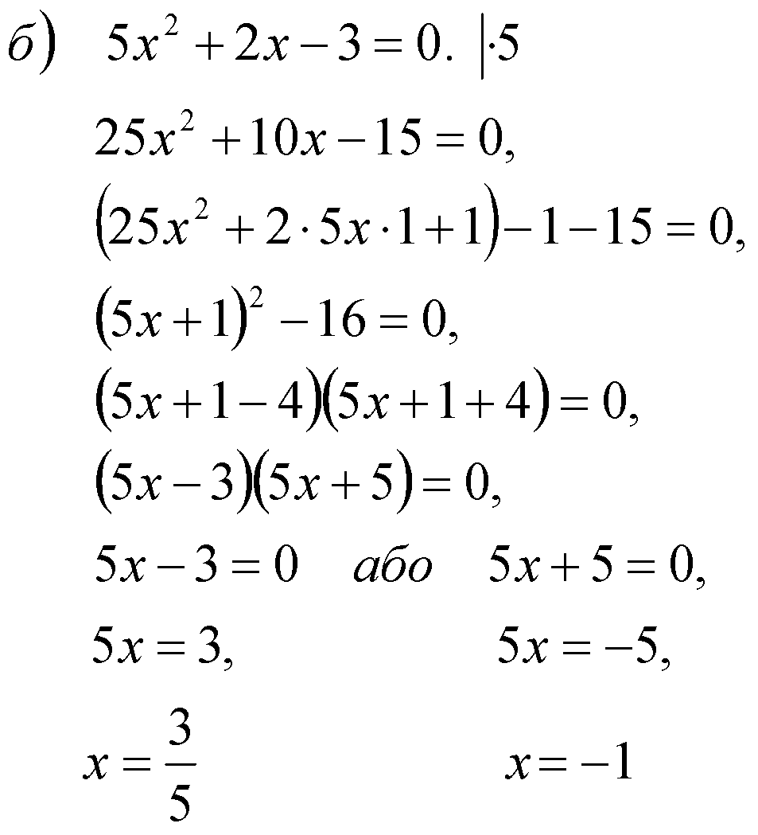
Відповідь. 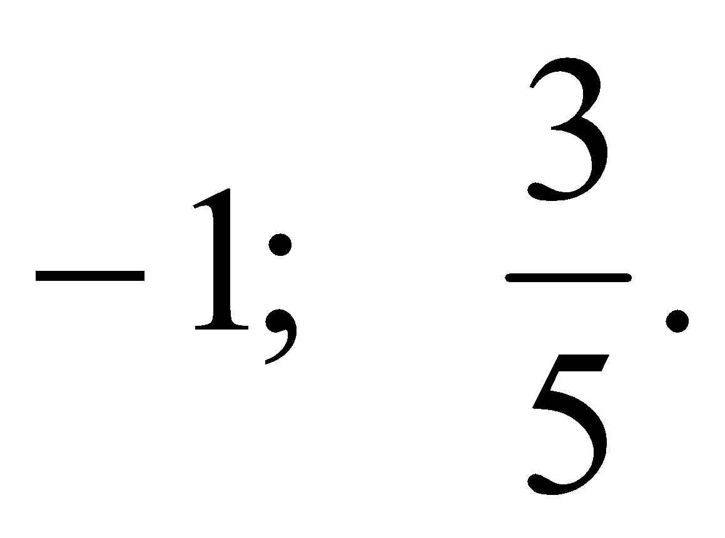

2.3.3. Спосіб 3. Розв’язування квадратних рівнянь за формулою

Крім розв’язування квадратних рівнянь розкладанням лівої частини на множники та виділенням квадрата двочлена є ще інший спосіб – розв’язування рівнянь за формулою. Виведемо формулу коренів квадратного рівняння 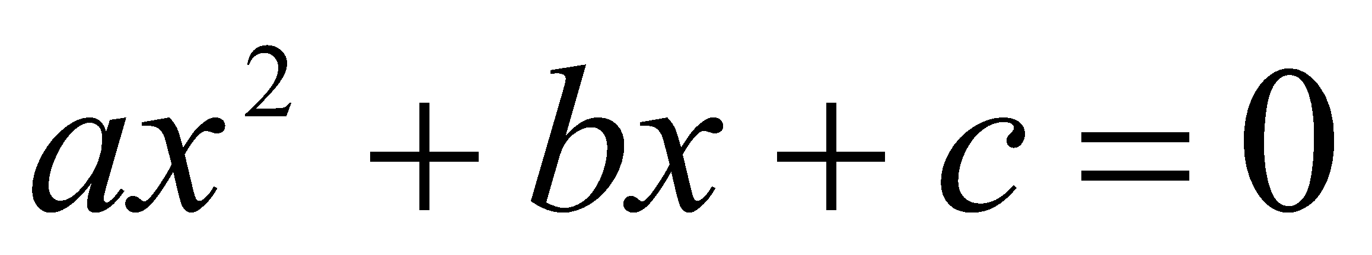.
Помноживши обидві частини рівняння 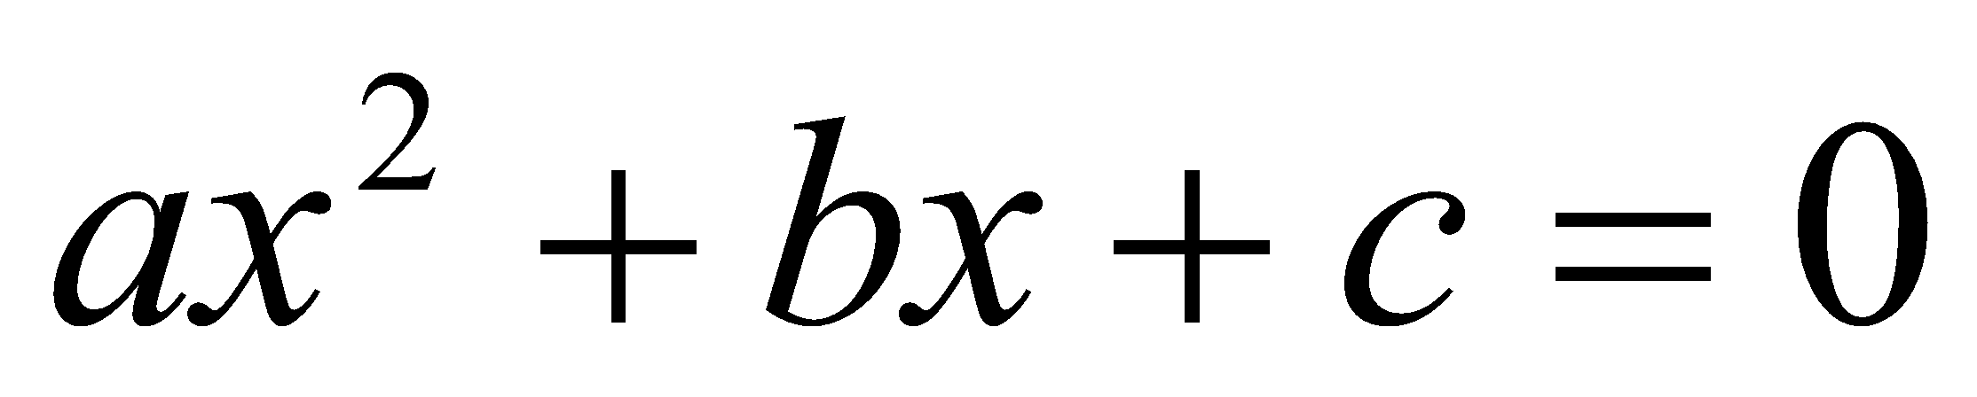 на 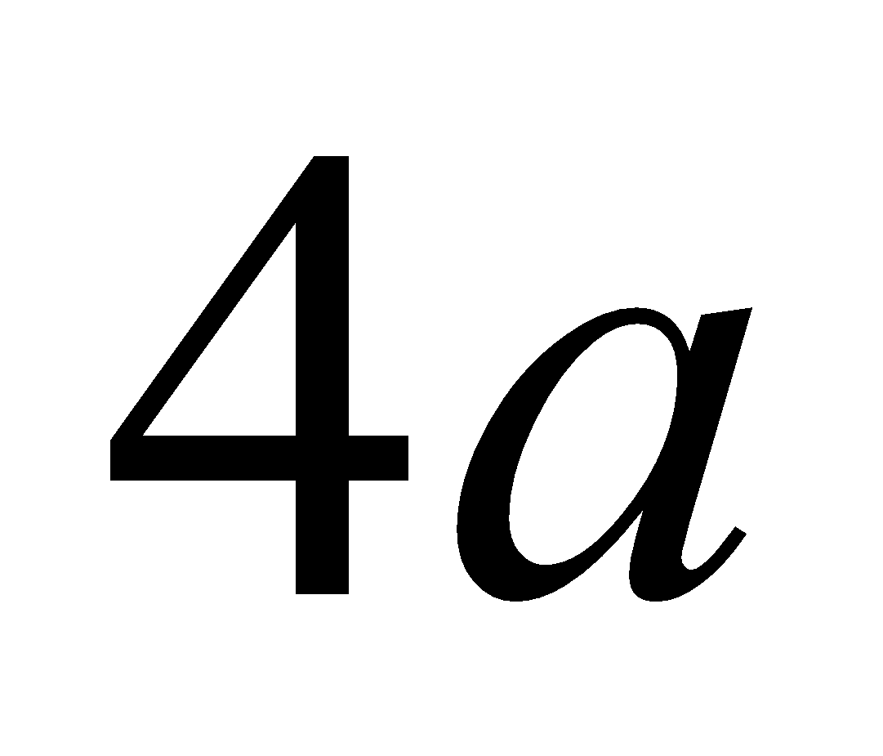, дістанемо:
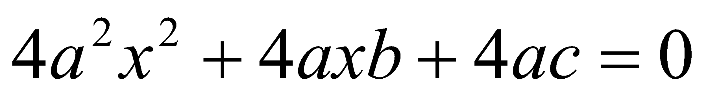,
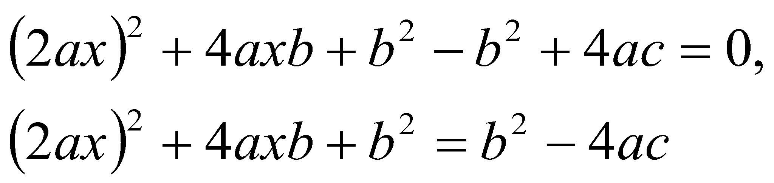
і далі, використавши формулу квадрата суми отримаємо:
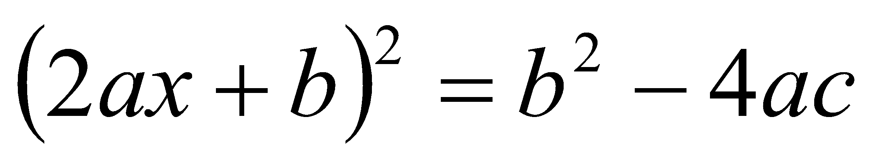.
Вираз 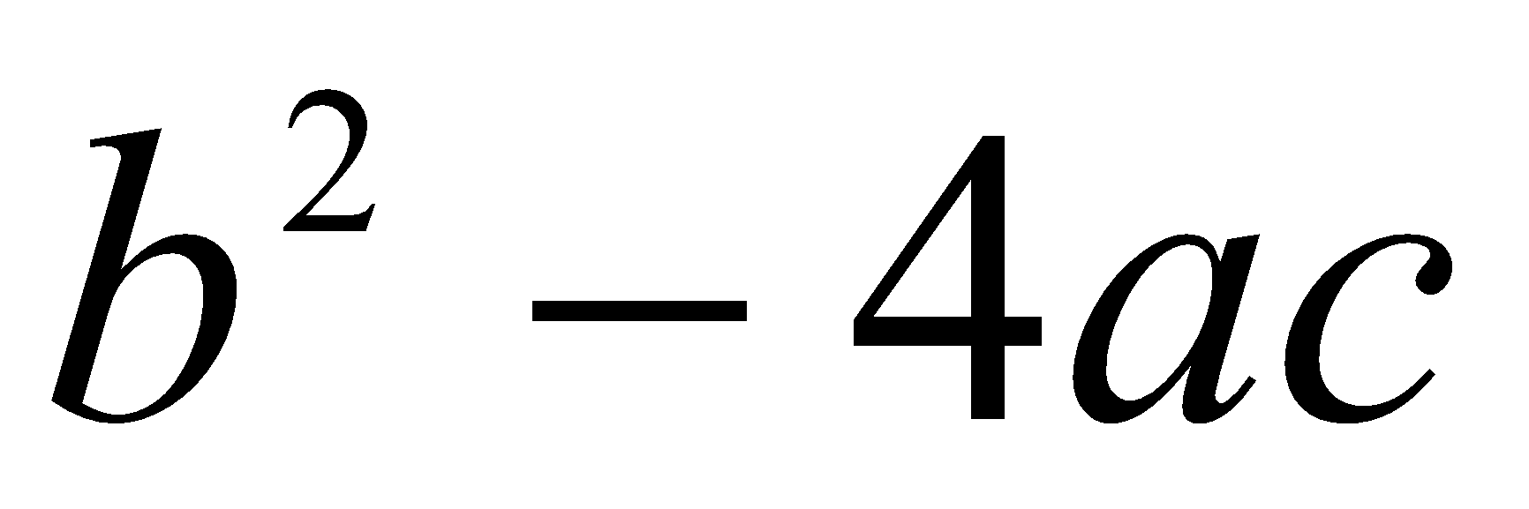 називається дискримінантом і позначається . 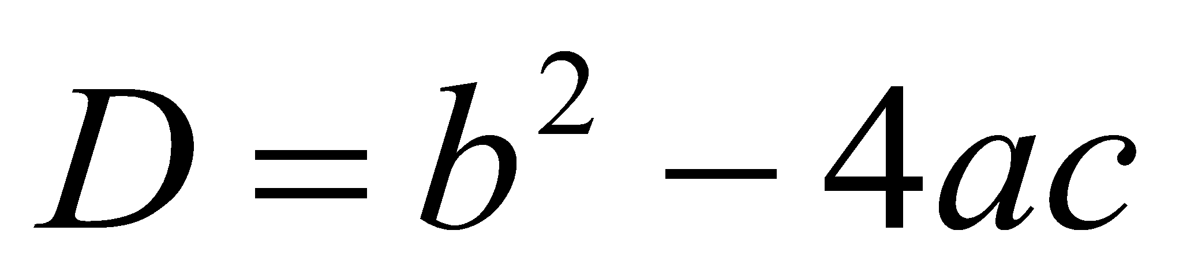.
Дискримінант походить від латинського diskriminans – той, що розрізняє або розрізняючий. Дискримінант відіграє важливу роль. За його значенням можна визначити (розрізнити) скільки коренів має квадратне рівняння 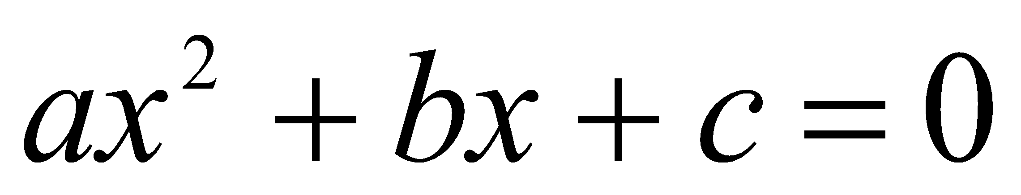.
Встановимо залежність коренів від дискримінанта:
- Якщо , то квадратне рівняння рівносильне рівнянню 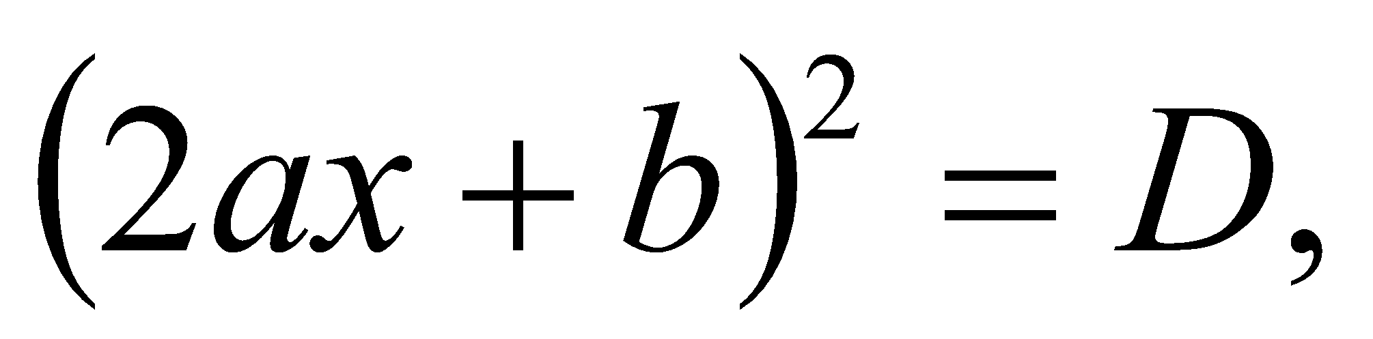 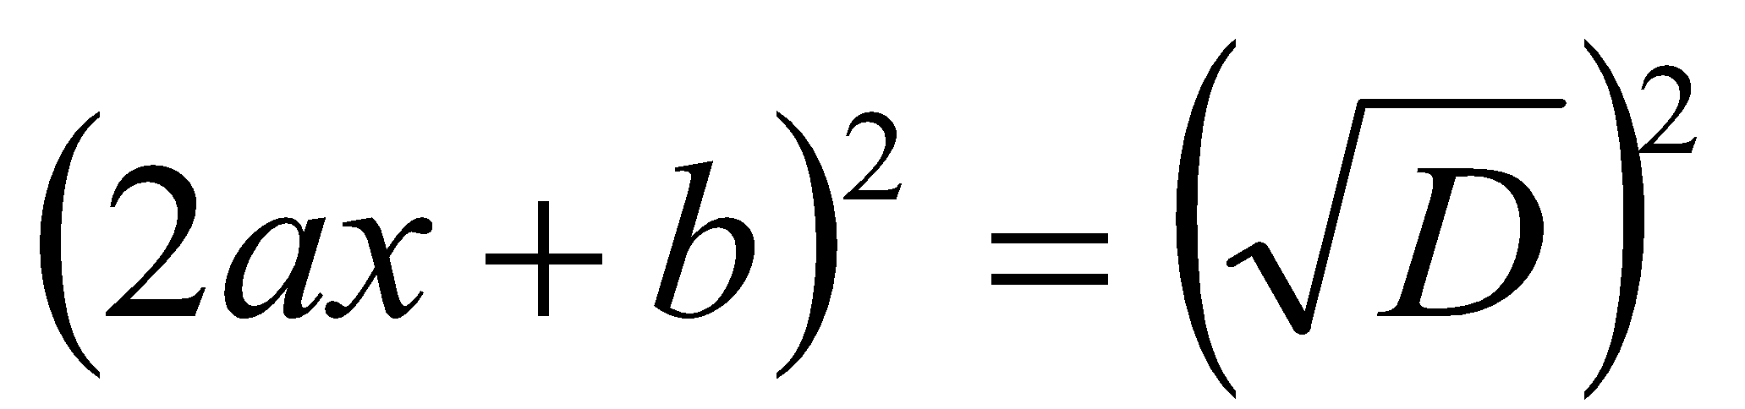, звідки 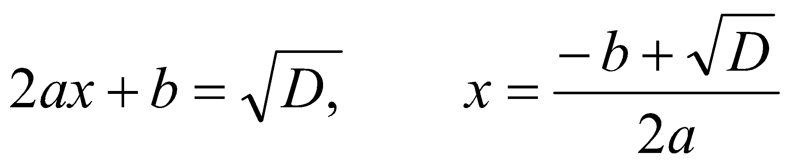
або 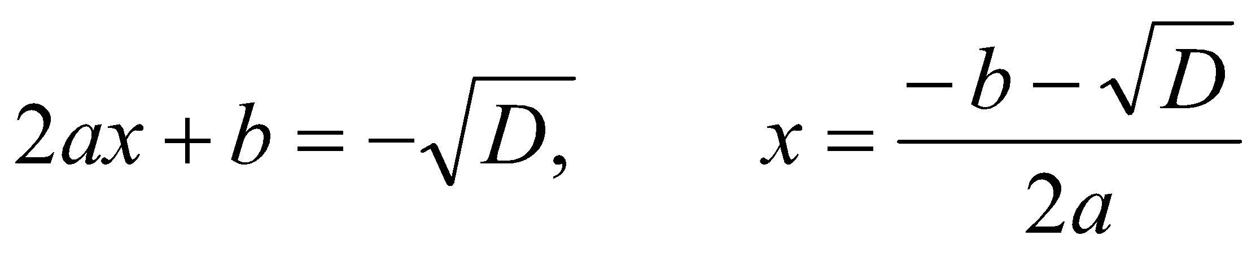
У цьому випадку дане рівняння має два корені, які відрізняються лише знаком перед 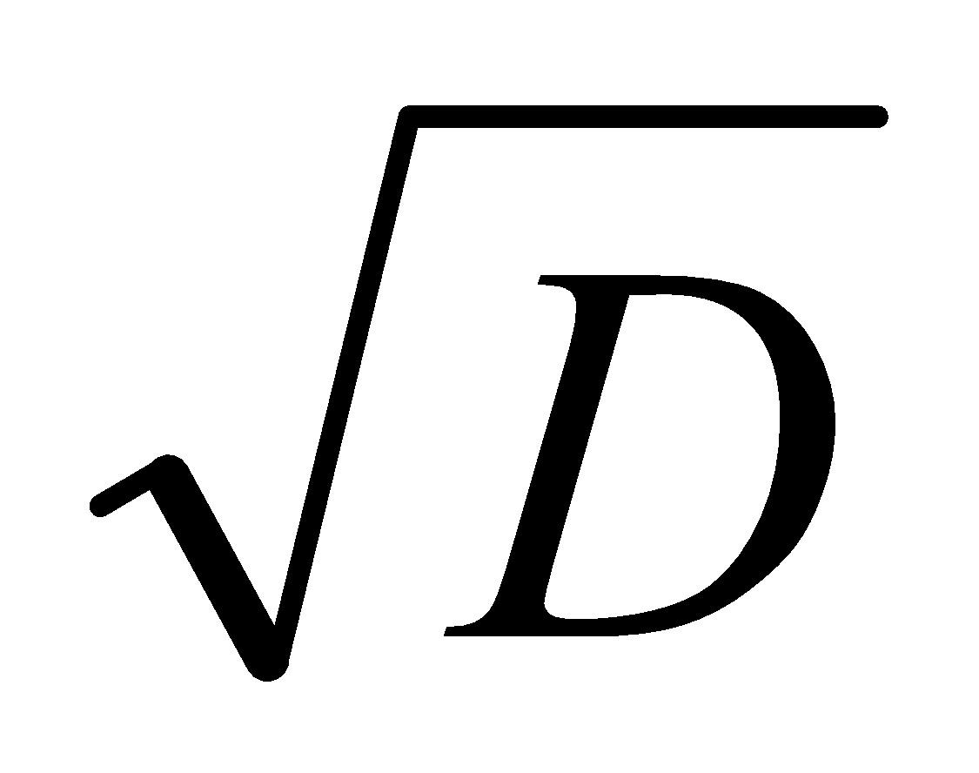. Коротко ці корені записують так: [8,150]
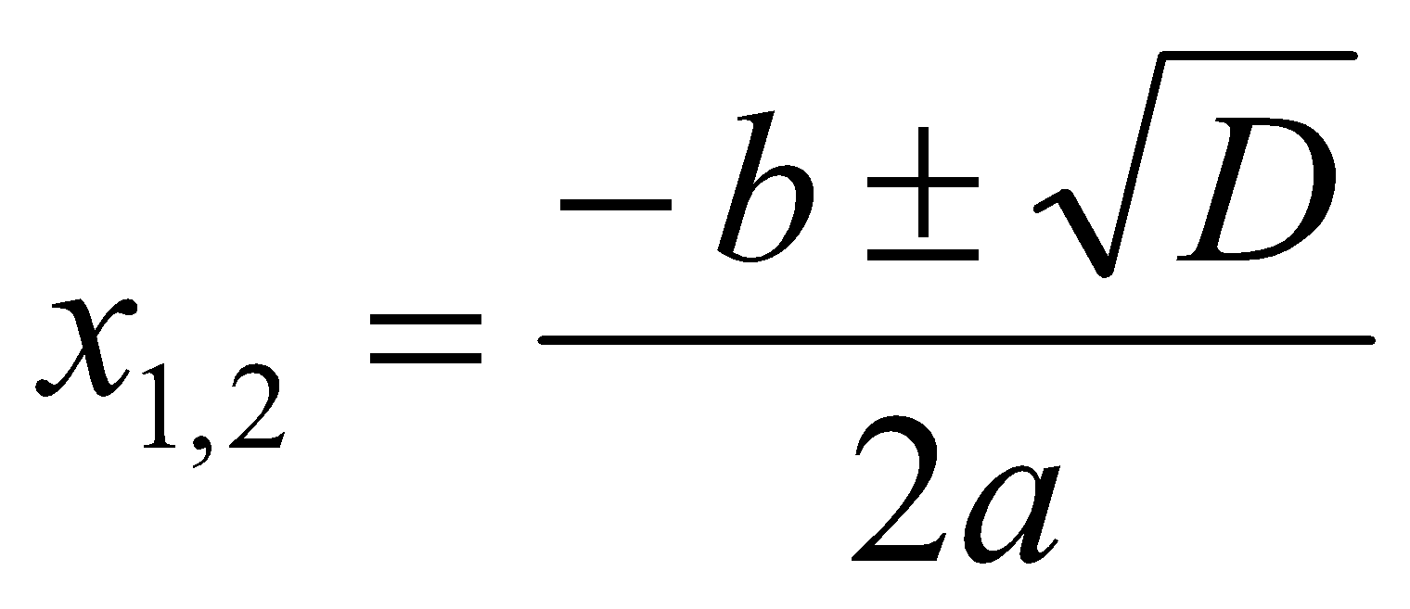, де 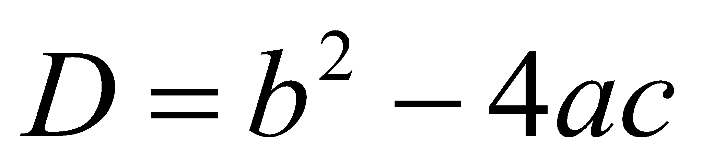 (2.1).
- Якщо 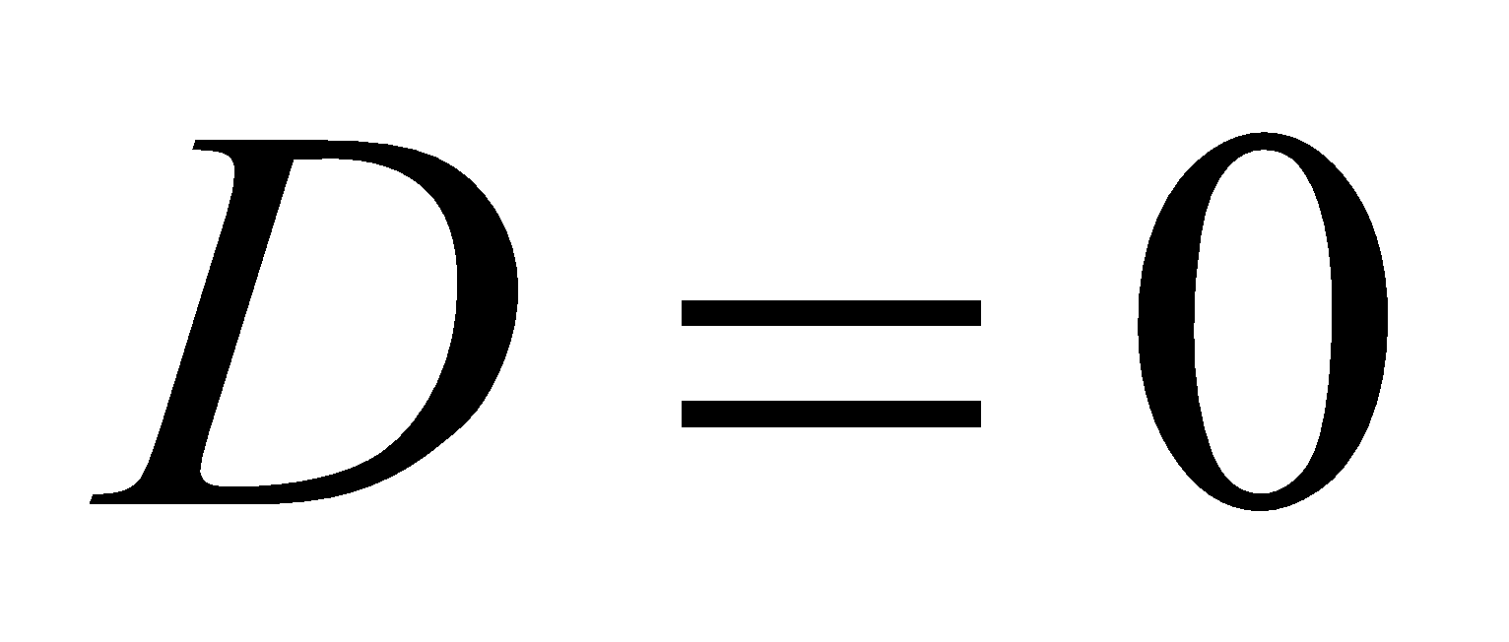, то 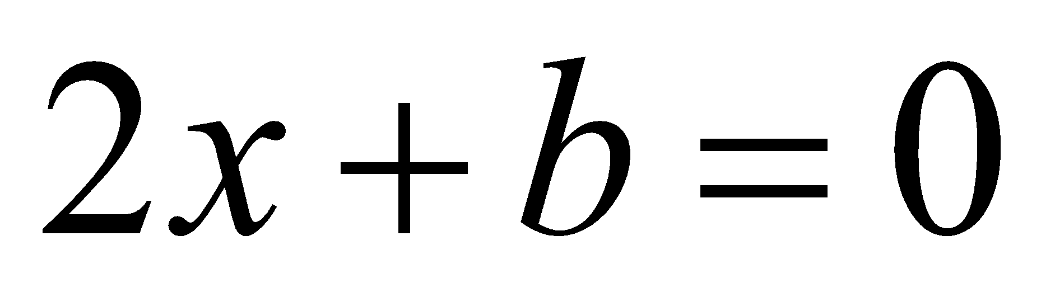, звідки 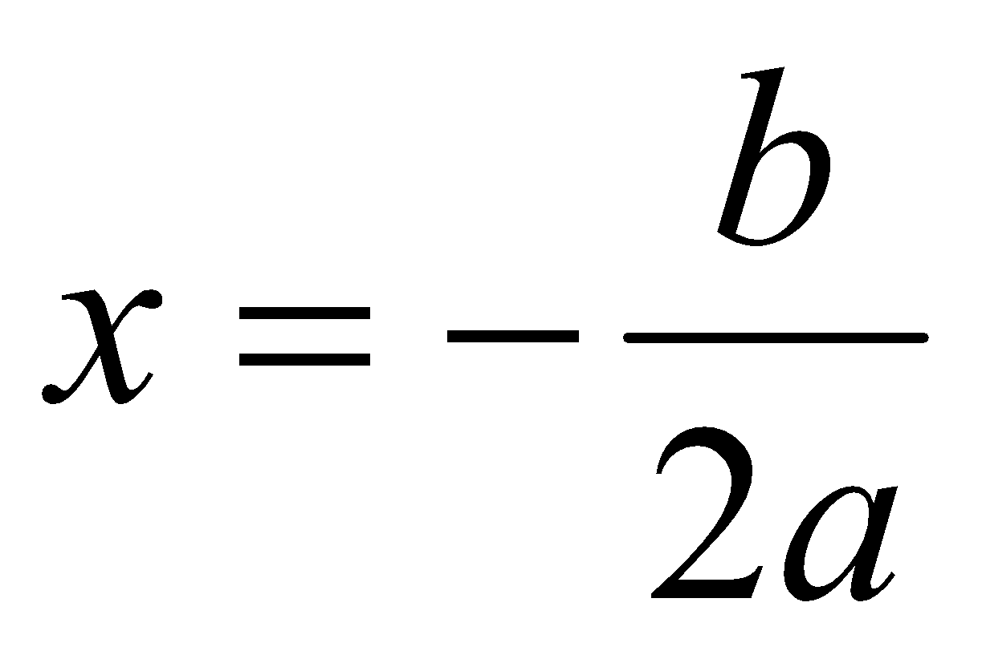 — єдиний корінь (правильніше – два однакові корені)
- Якщо 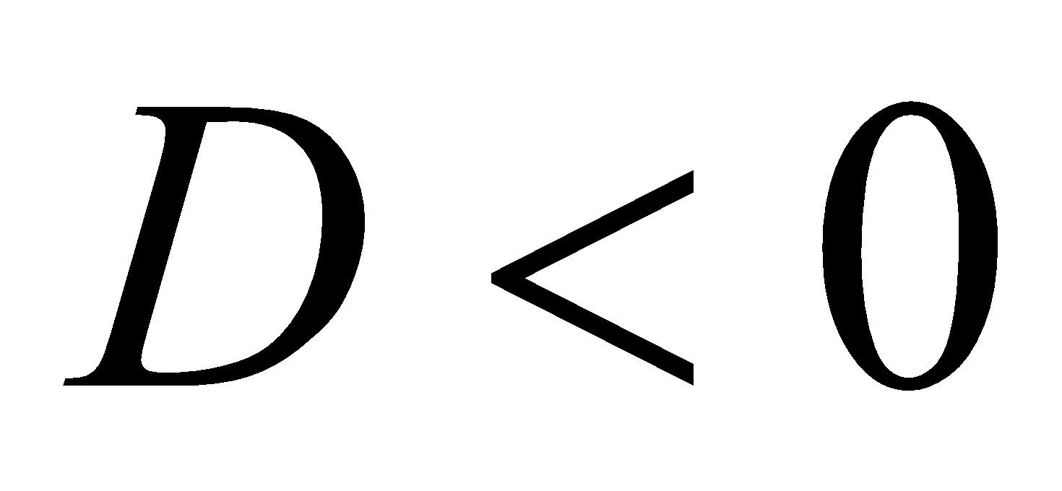, то дане рівняння не має дійсних коренів. Але при цьому є можливість знайти два комплексних корені за формулою (1) або, скориставшись наступною формулою, щоб не добувати корінь з від’ємного числа: 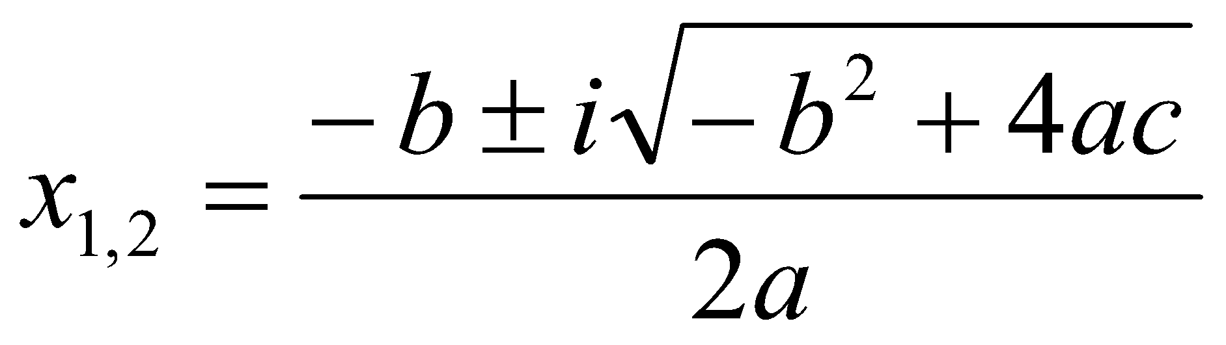 (2.2).
1. Розв’язати рівняння: 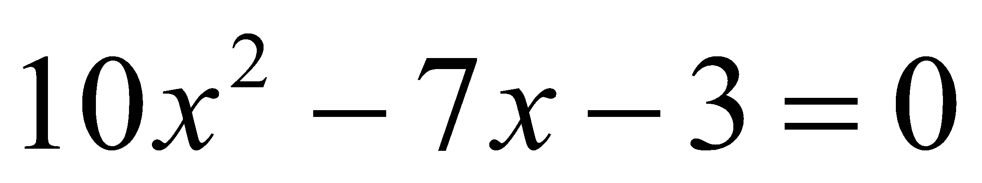.
Розв’язання: Маємо: 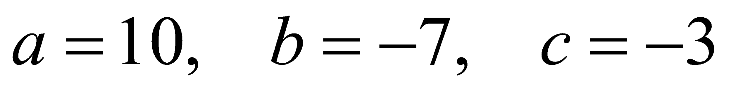, то 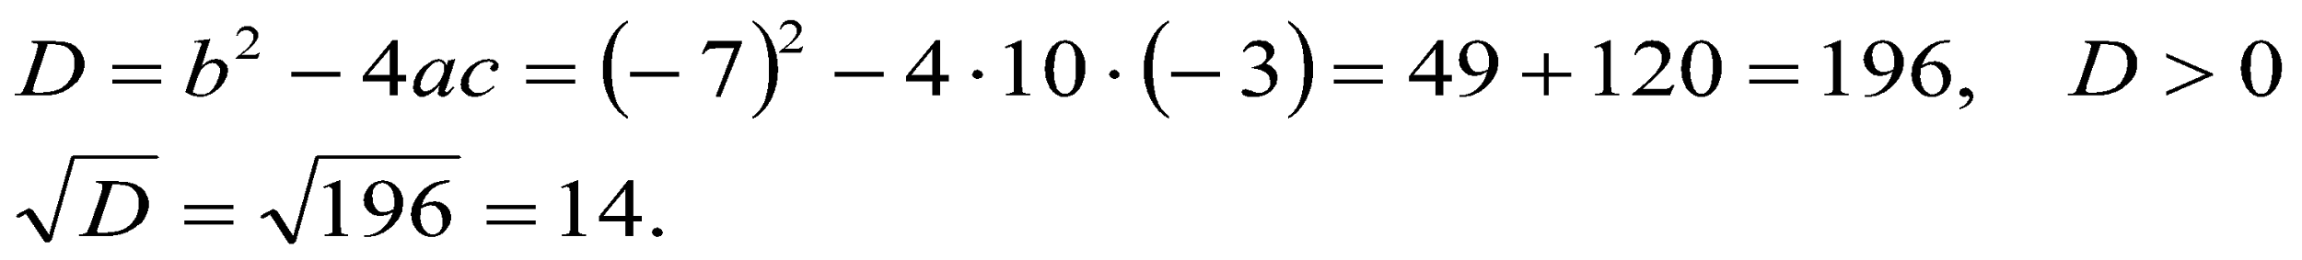, два різних корені: 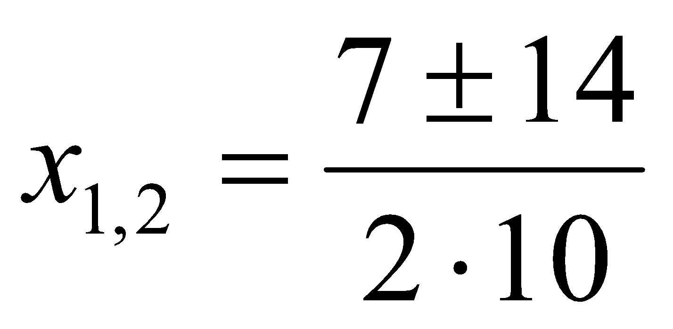;
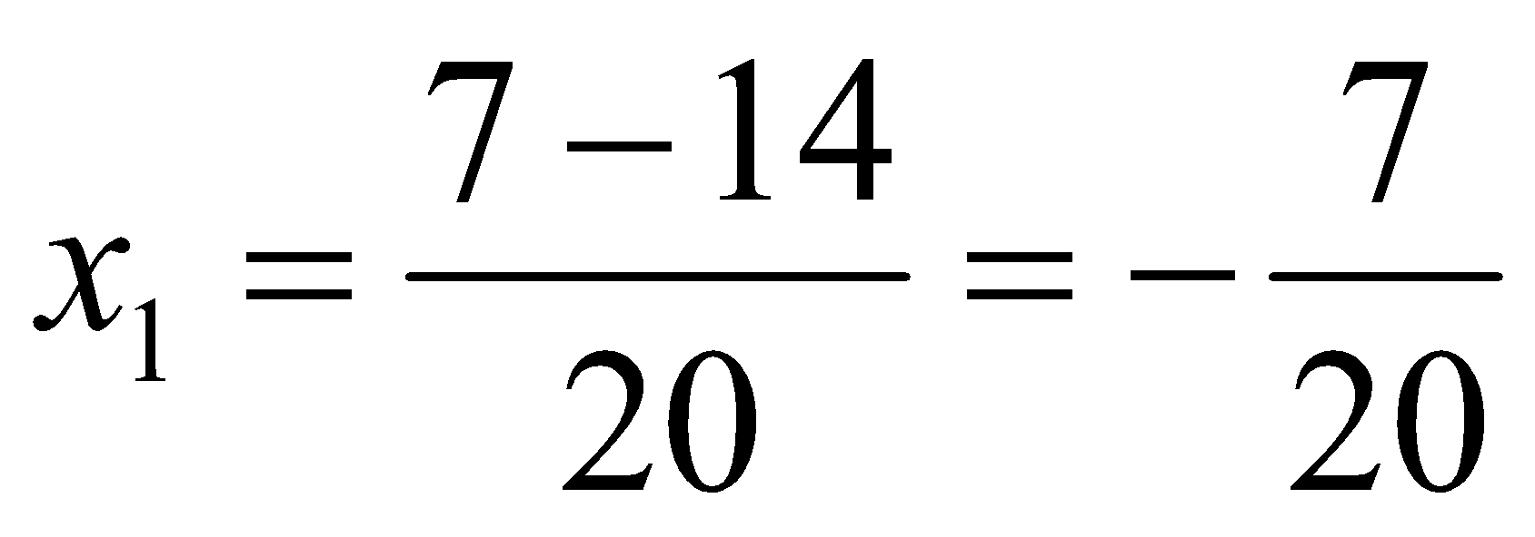, 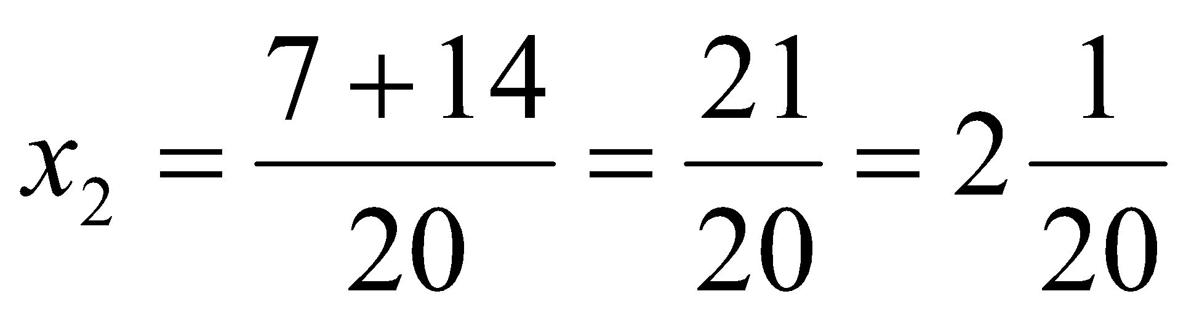
Відповідь: 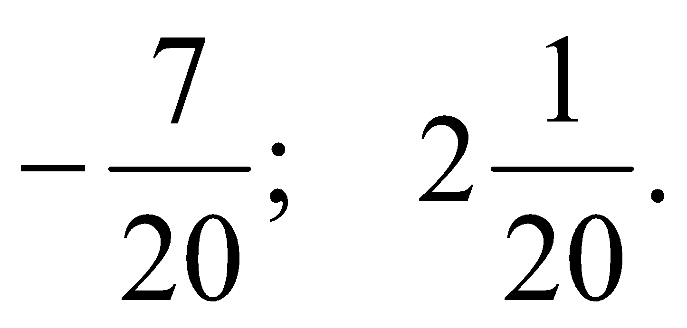
2. Розв’язати рівняння: 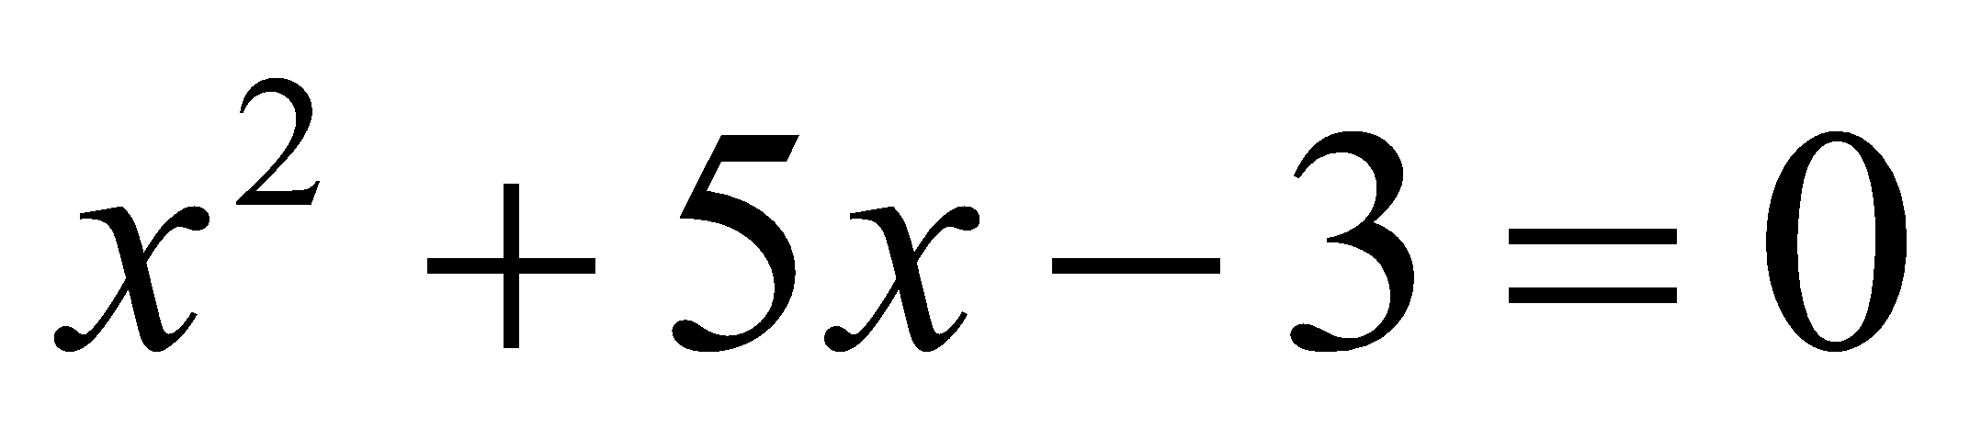
Розв’язання: Маємо: 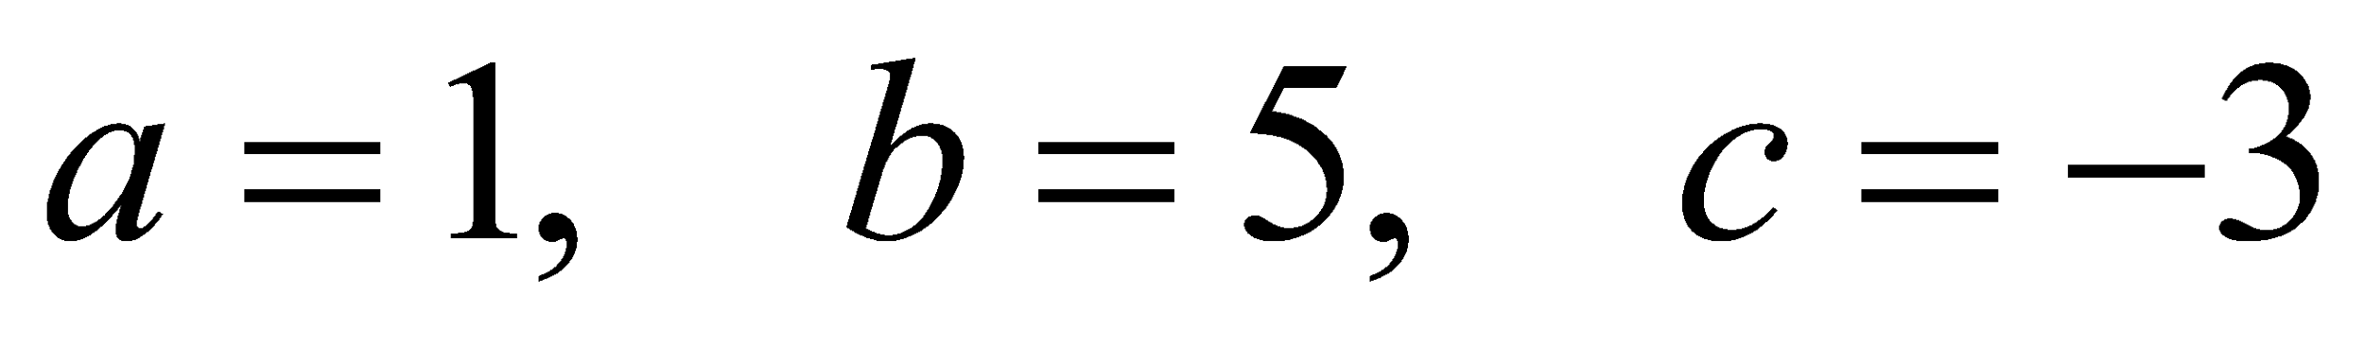, то 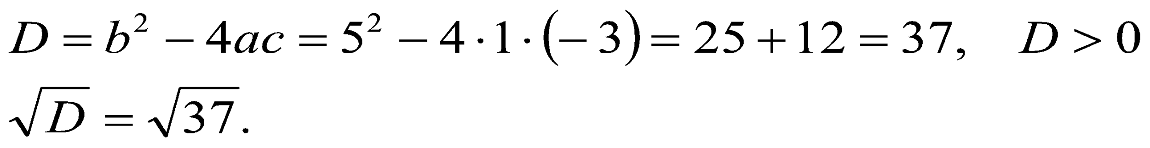
Отже, рівняння має два різних корені: 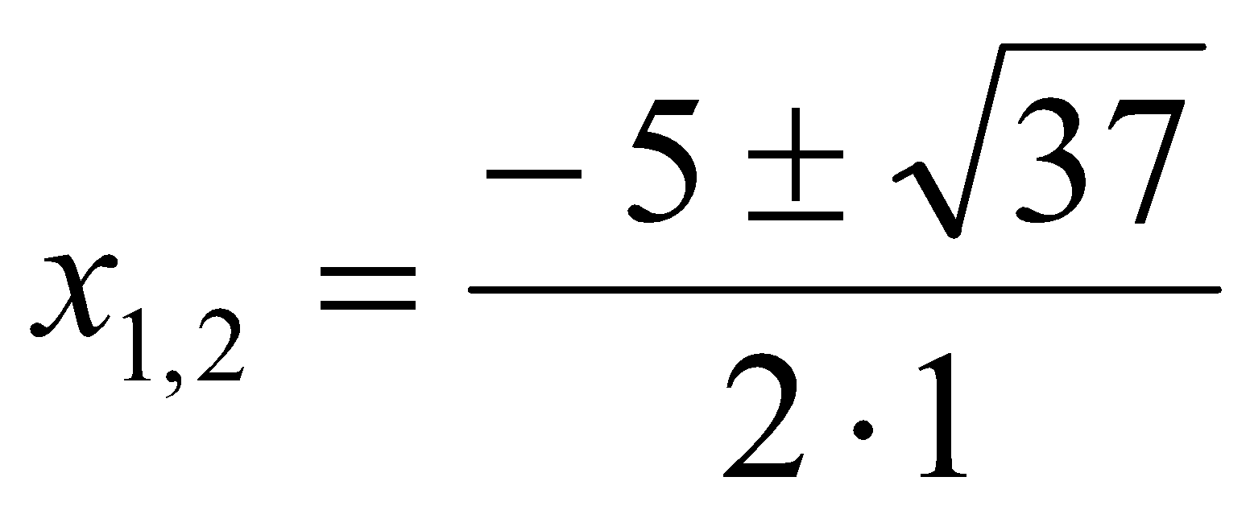;
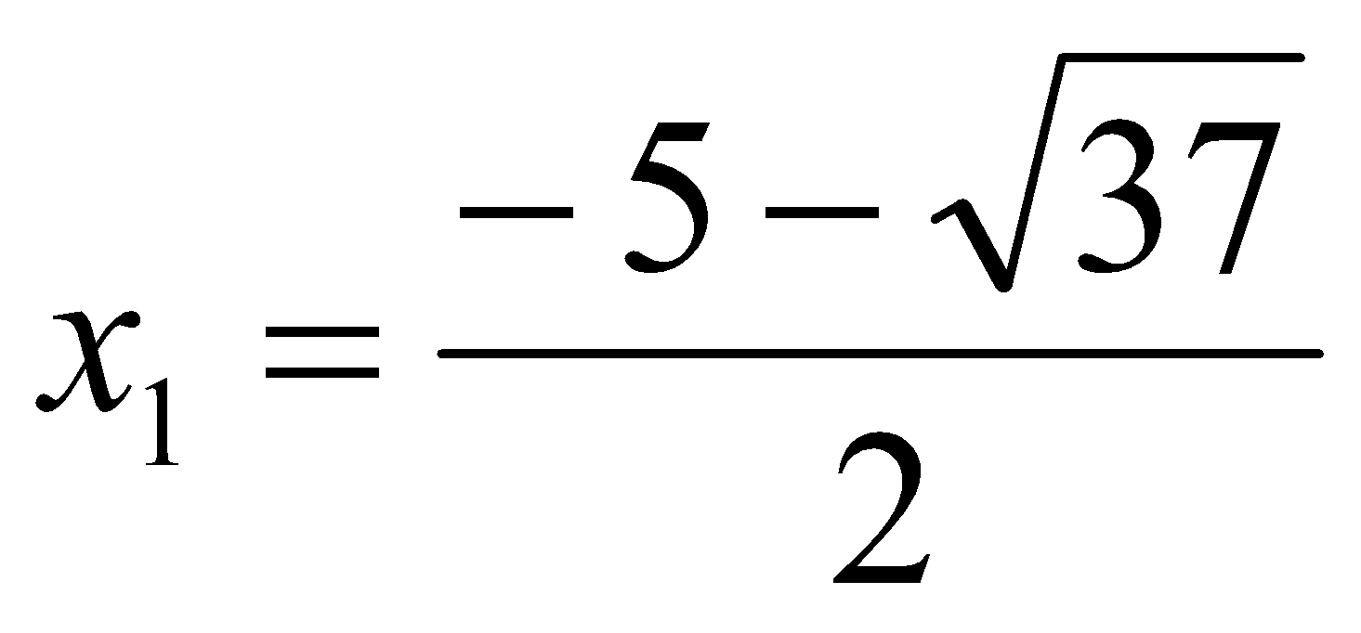, 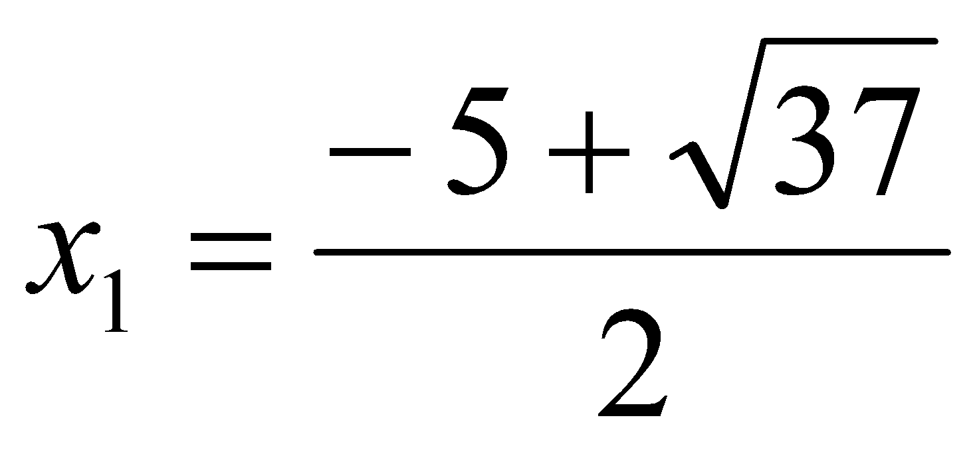
Відповідь: 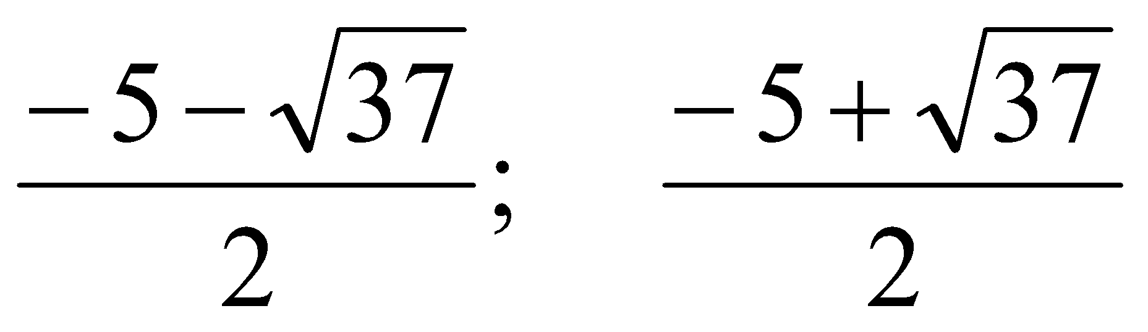.
3. Розв’язати рівняння: 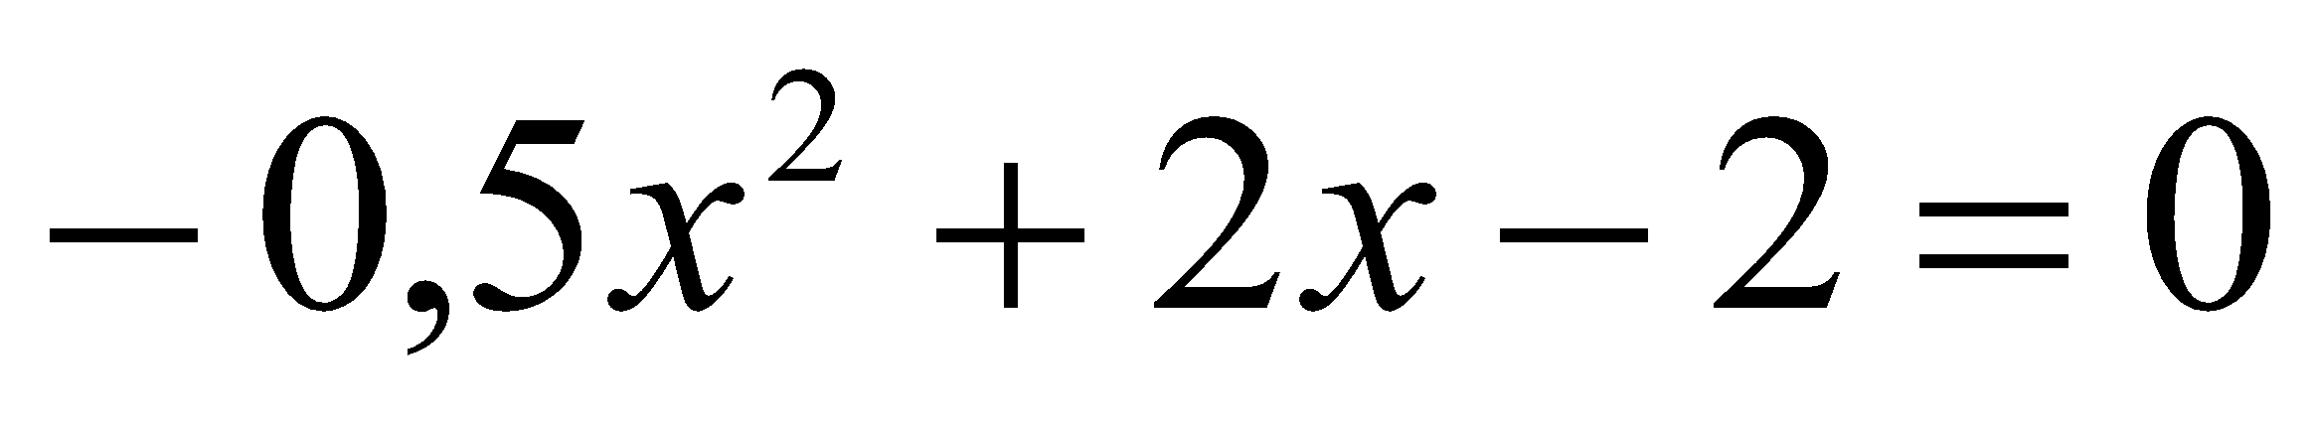
Розв’язання: Маємо:
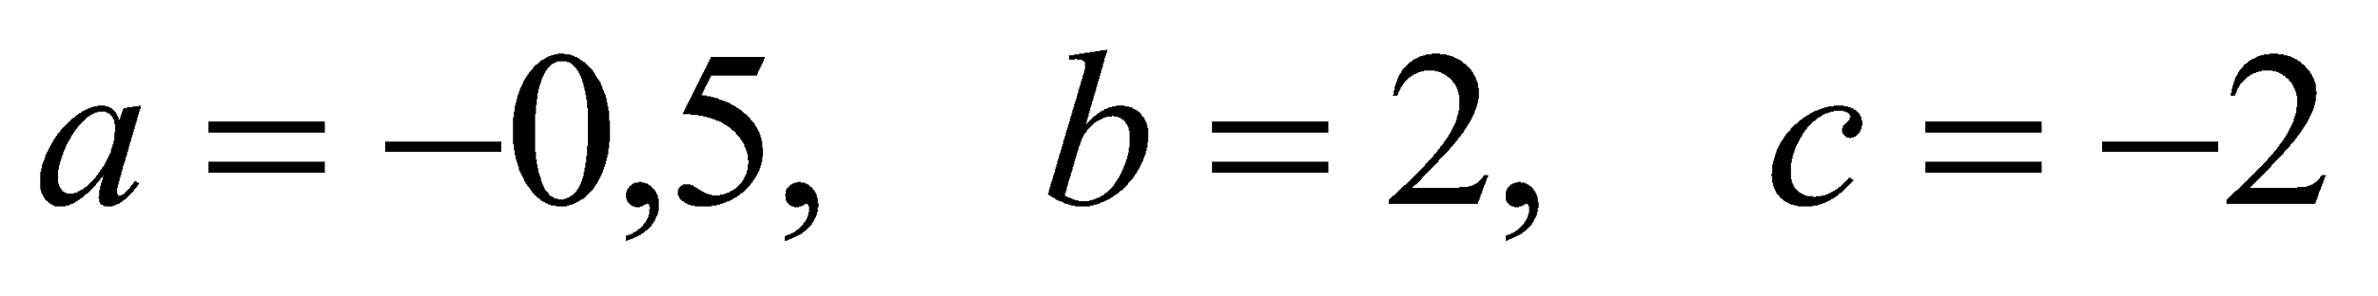, то 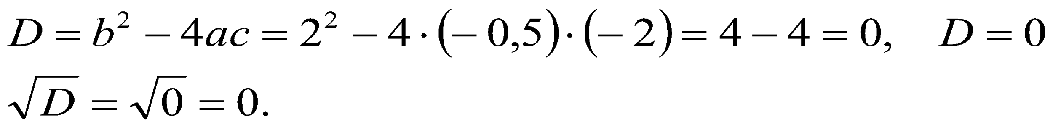,
Отже, дане рівняння має один корінь: 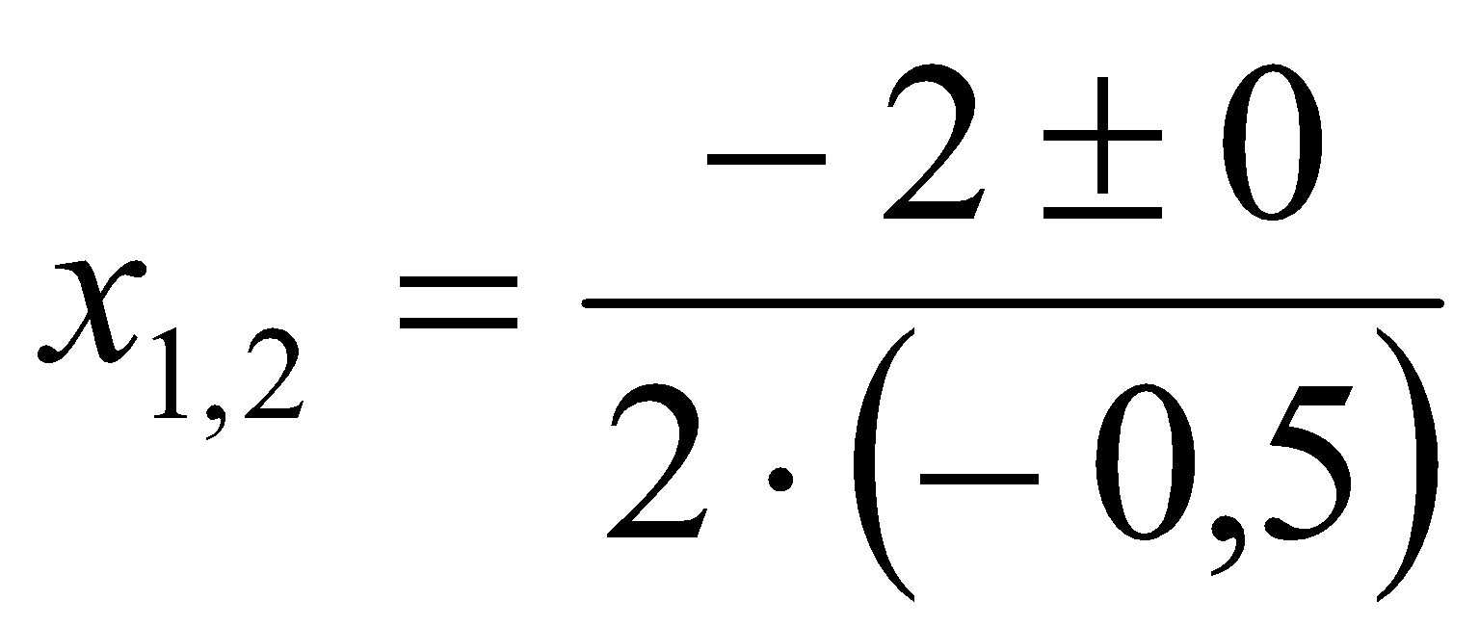;
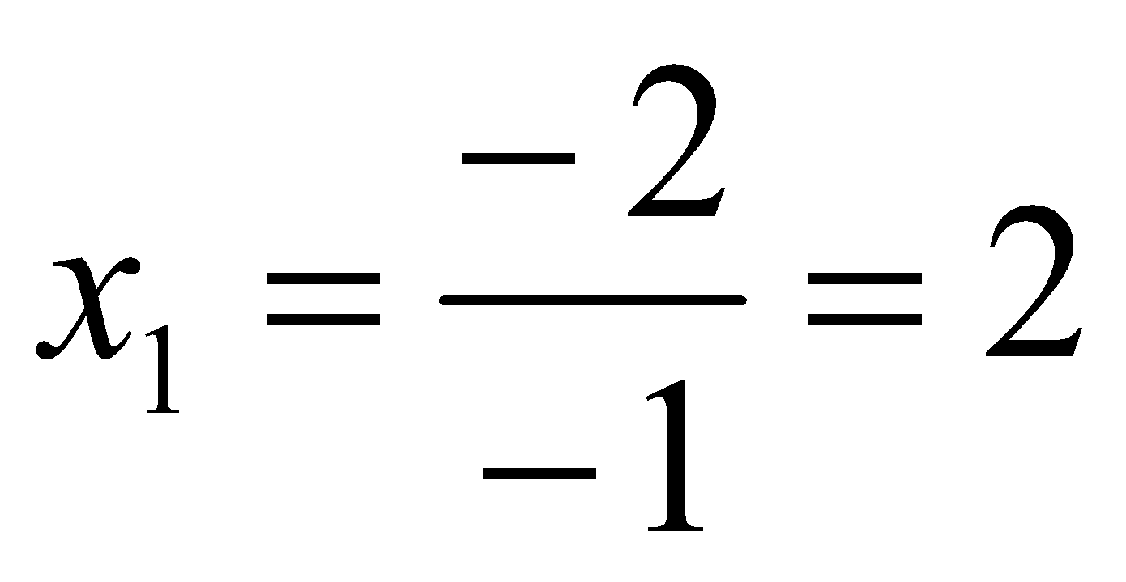.
Відповідь: 
4. Розв’язати рівняння: 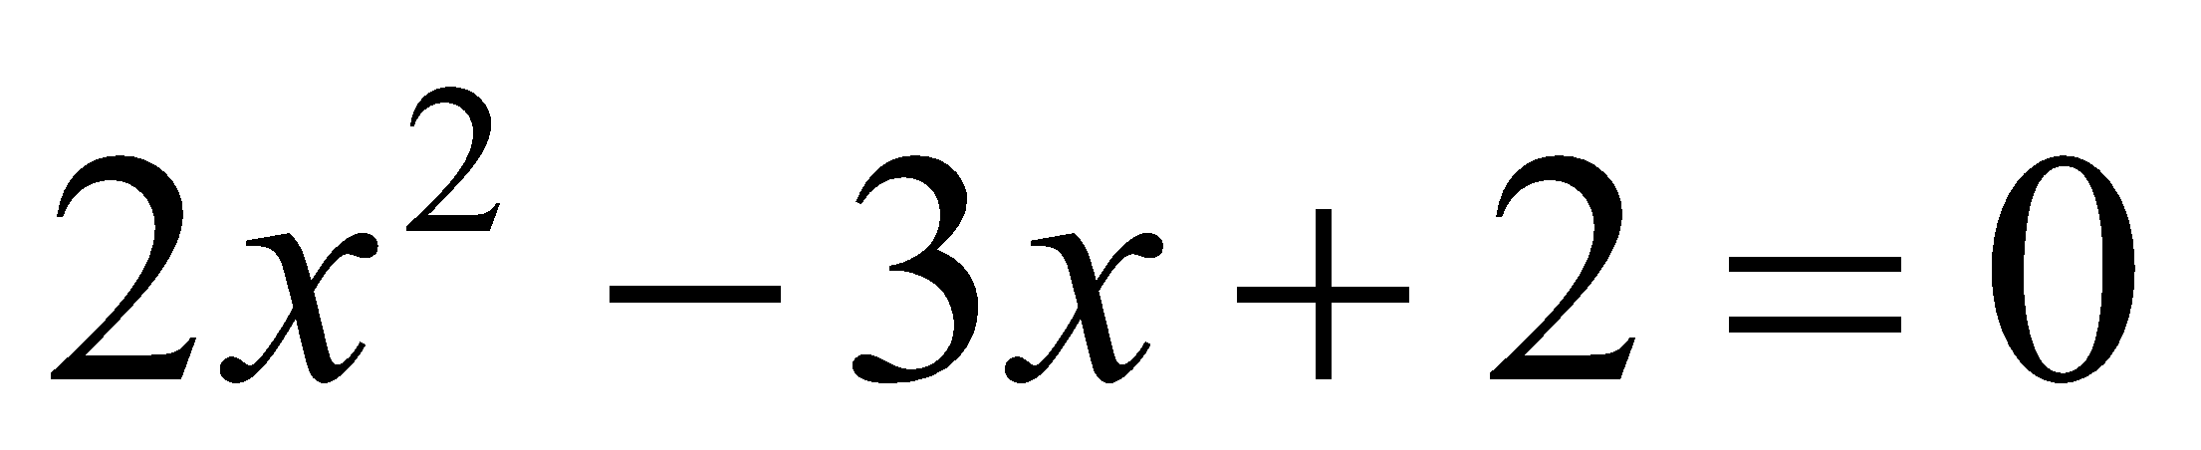
Розв’язання: Маємо:
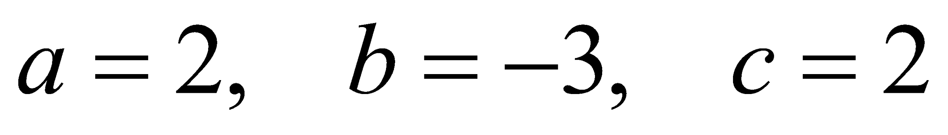,то
Отже, дане рівняння коренів не має .
Відповідь: коренів не існує .
2.3.4. Спосіб 4. Розв’язування квадратних рівнянь за формулою,
b – парне
Якщо другий коефіцієнт у рівнянні 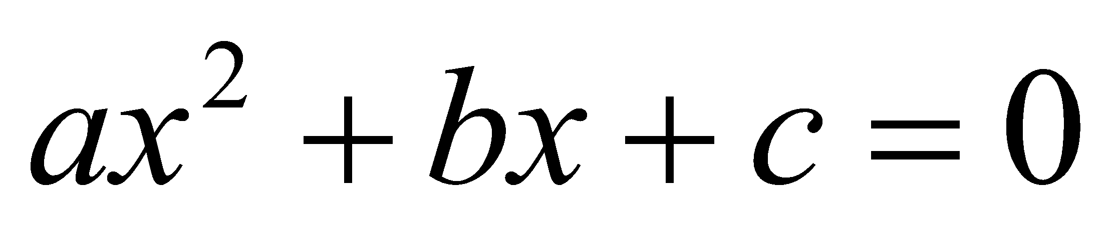 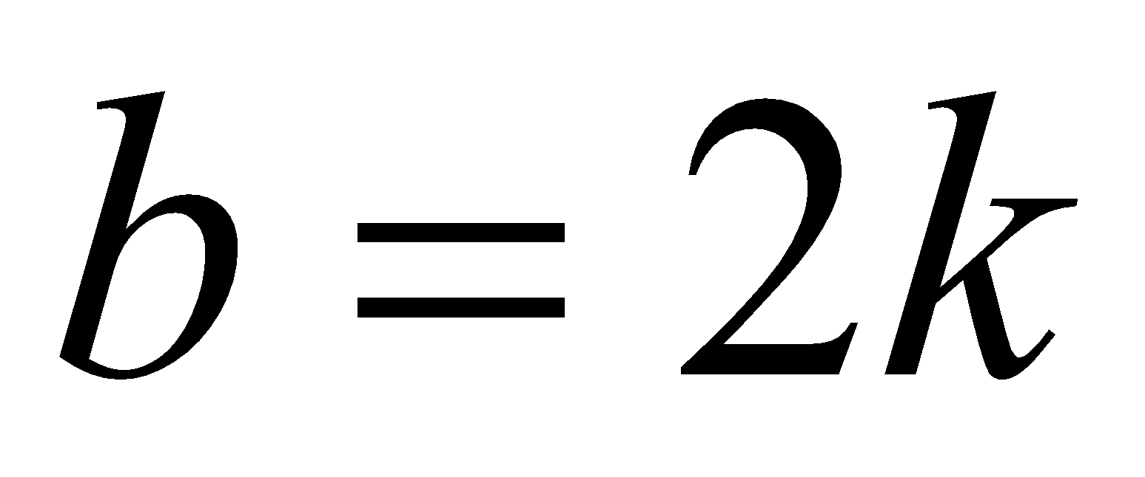– парне число, то дане рівняння матиме вигляд 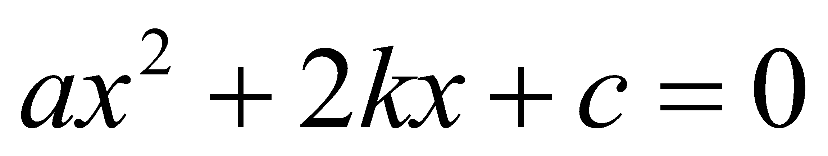. Знайдемо його дискримінант: 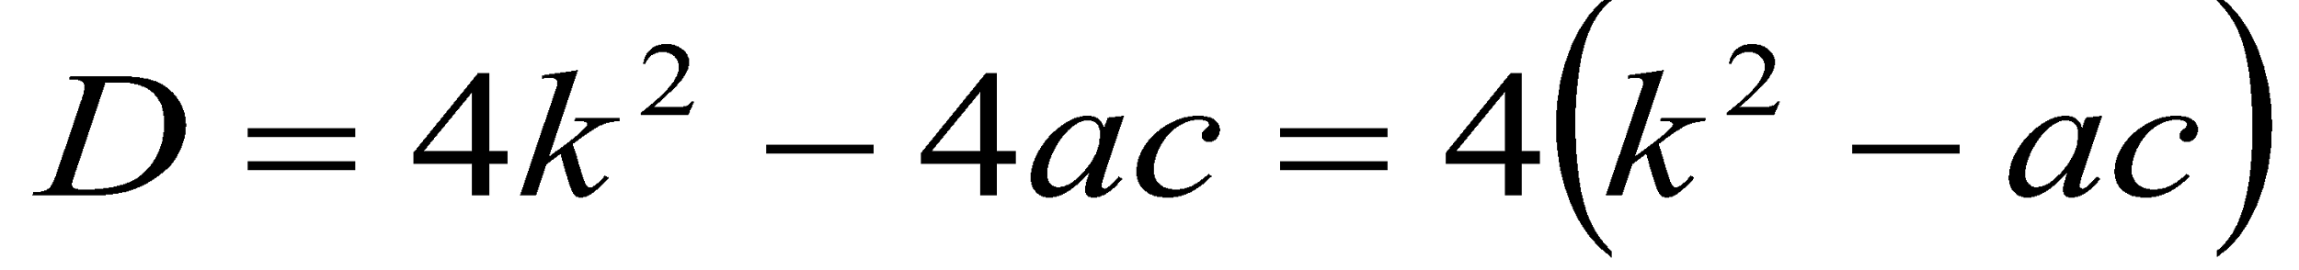. Позначимо вираз 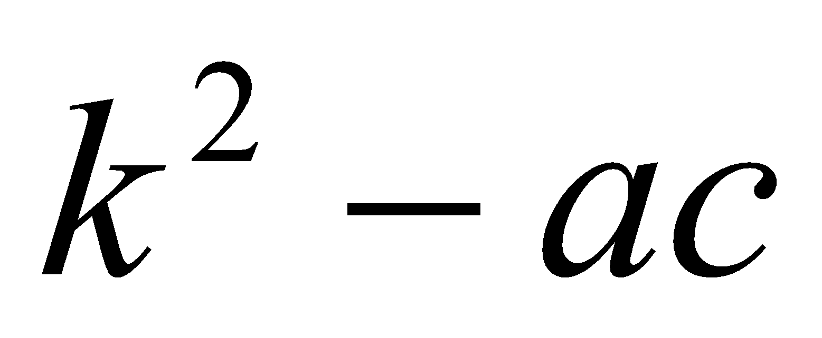 через 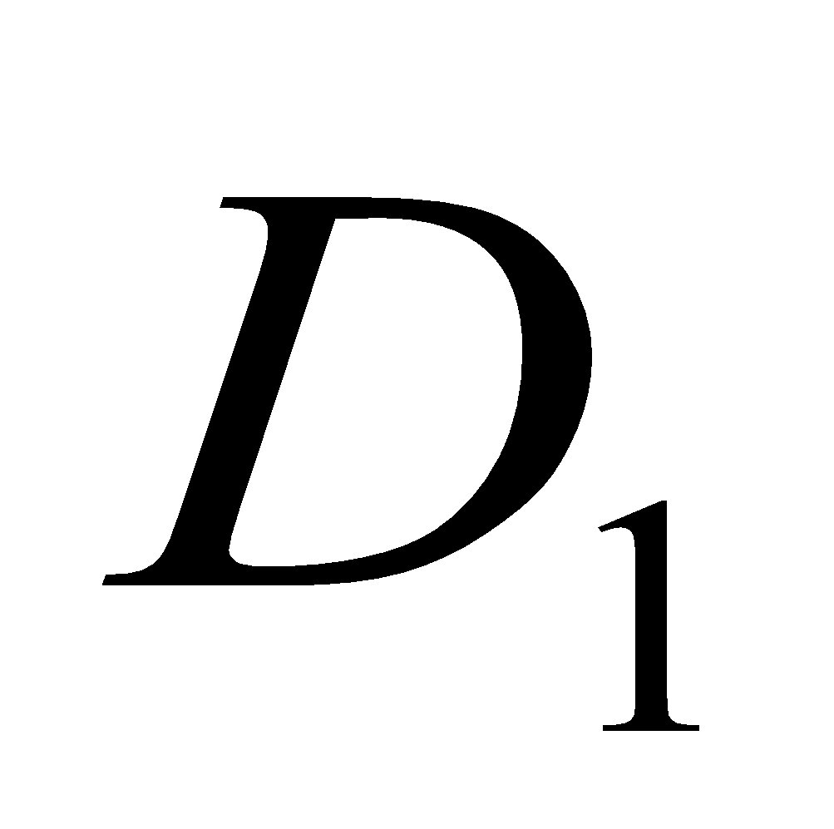 і, якщо 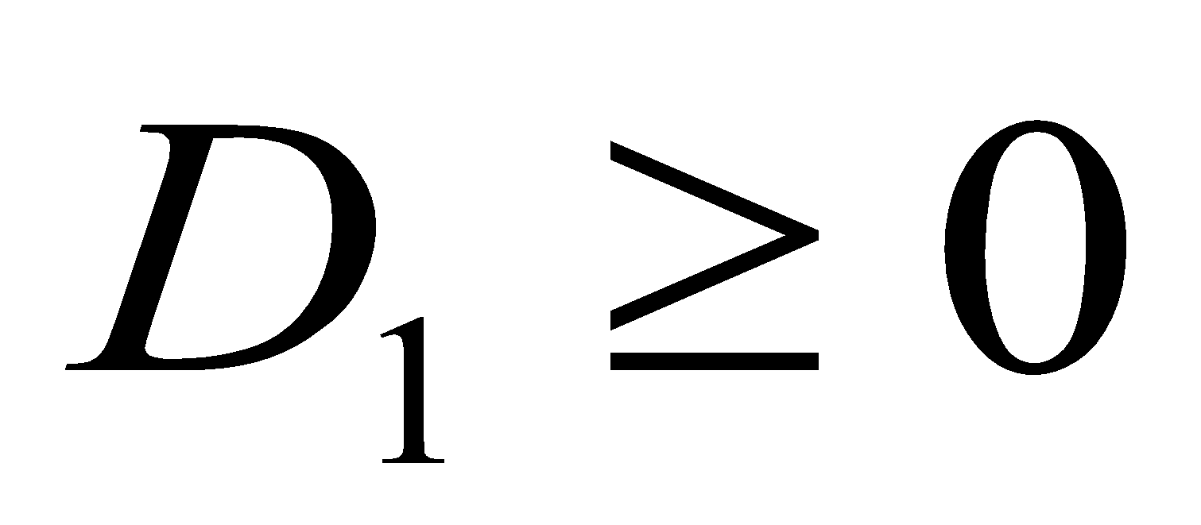, то за формулою коренів квадратного рівняння можна записати:
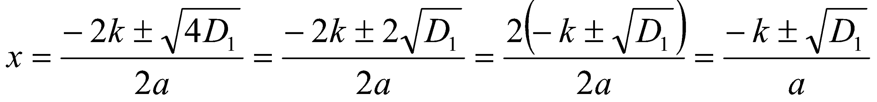, тобто
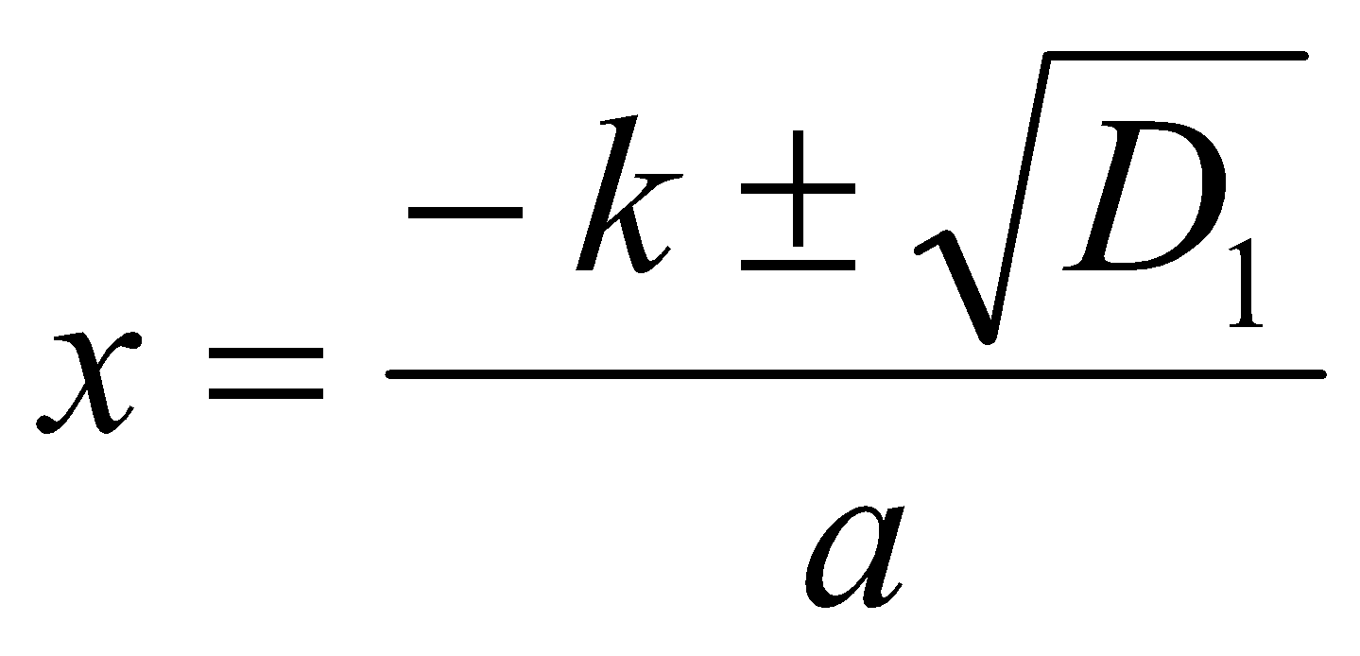, де 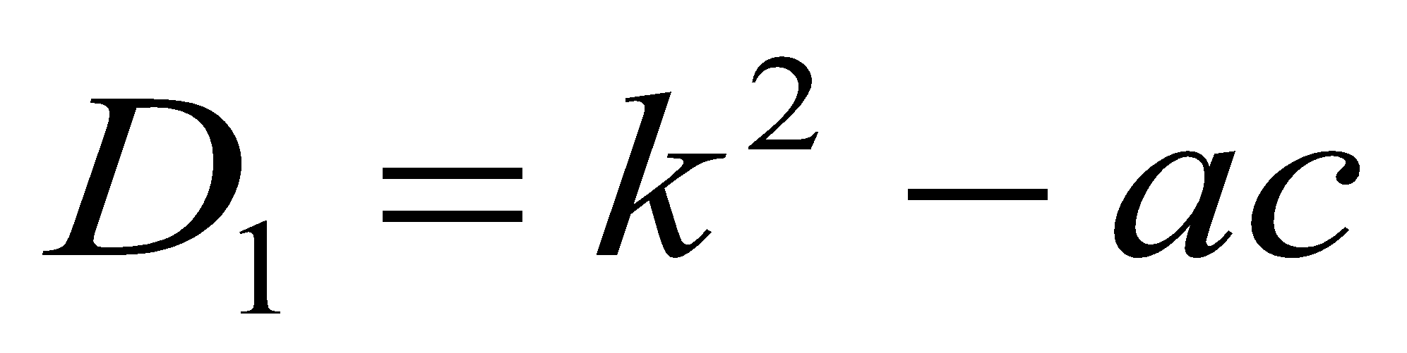. (2.3)
1. Розв’язати рівняння: 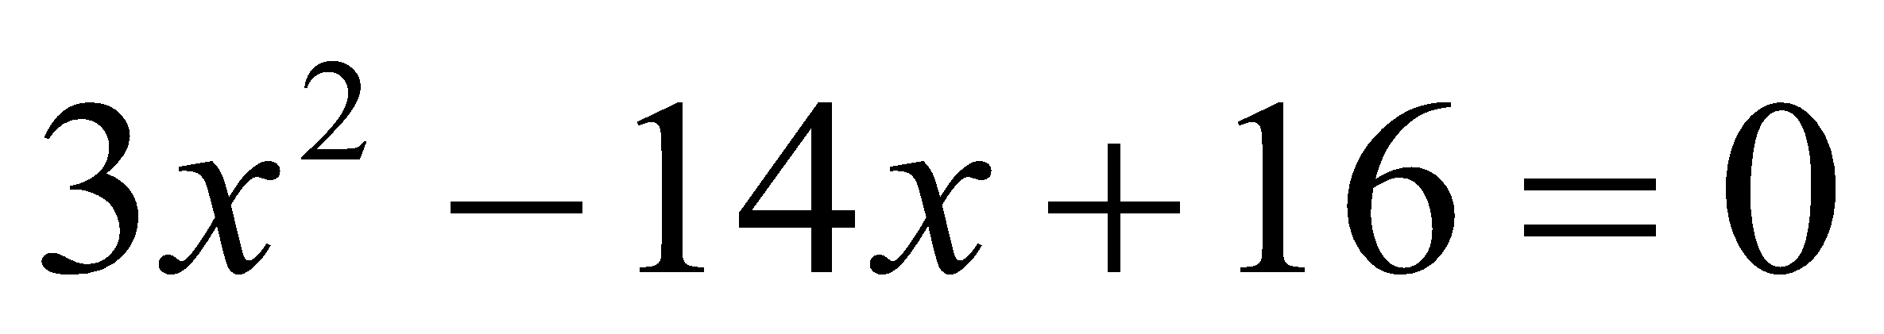
Розв’язання: Маємо: 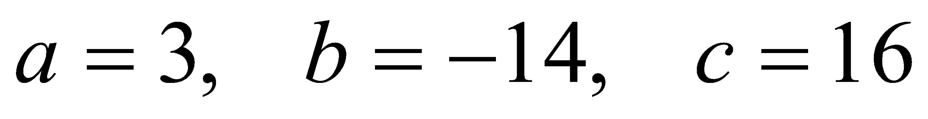, то 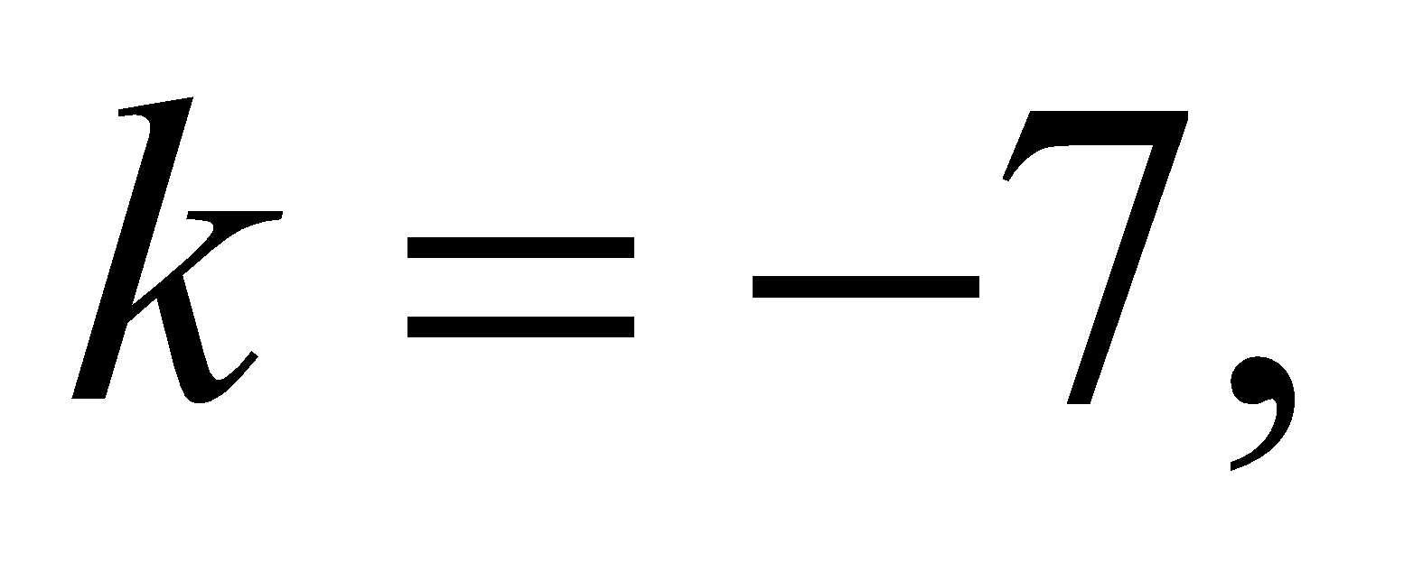 тоді , два різних корені: 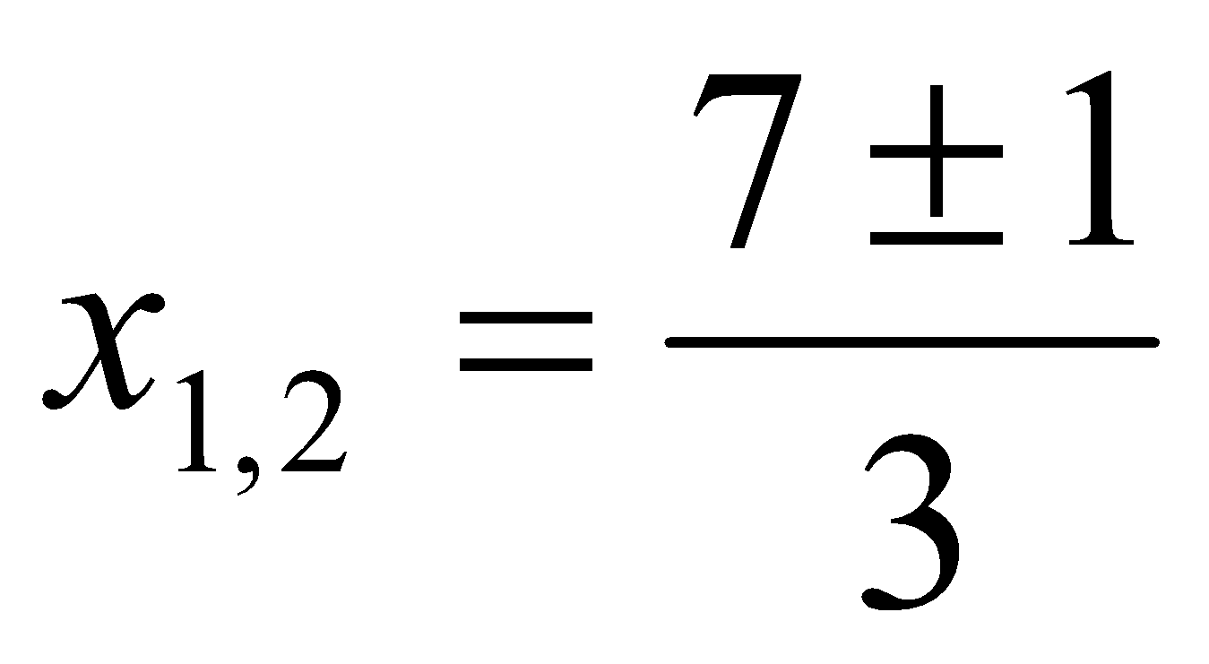; 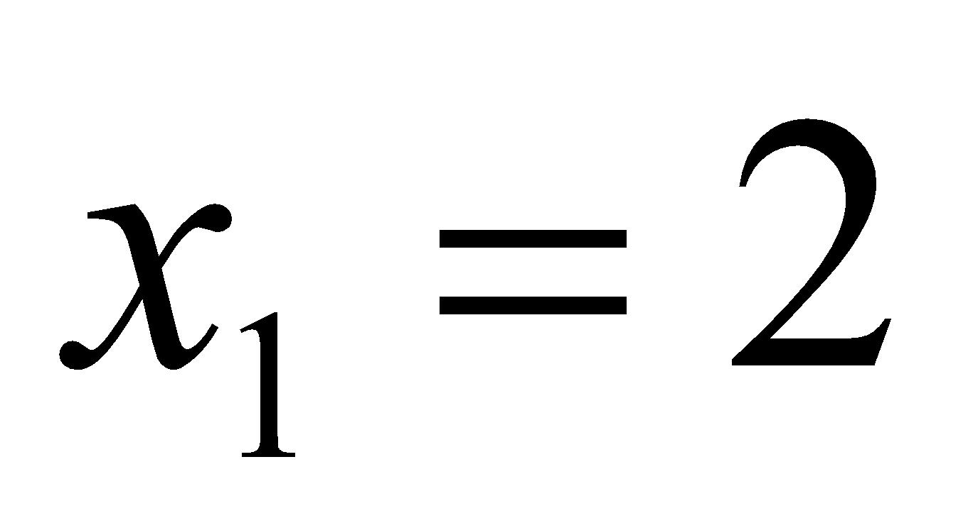, 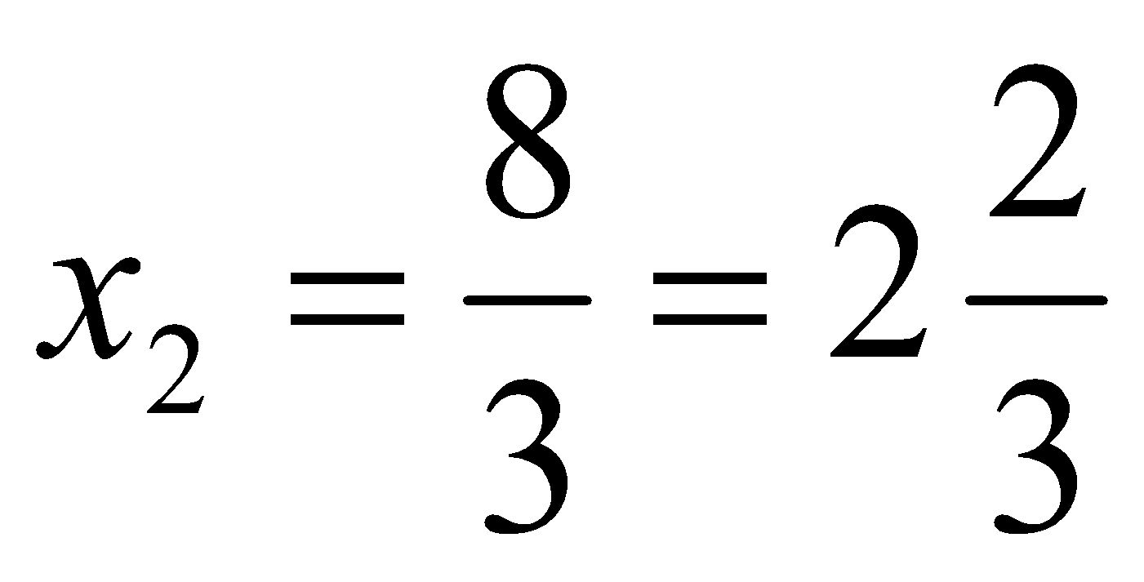
Відповідь: 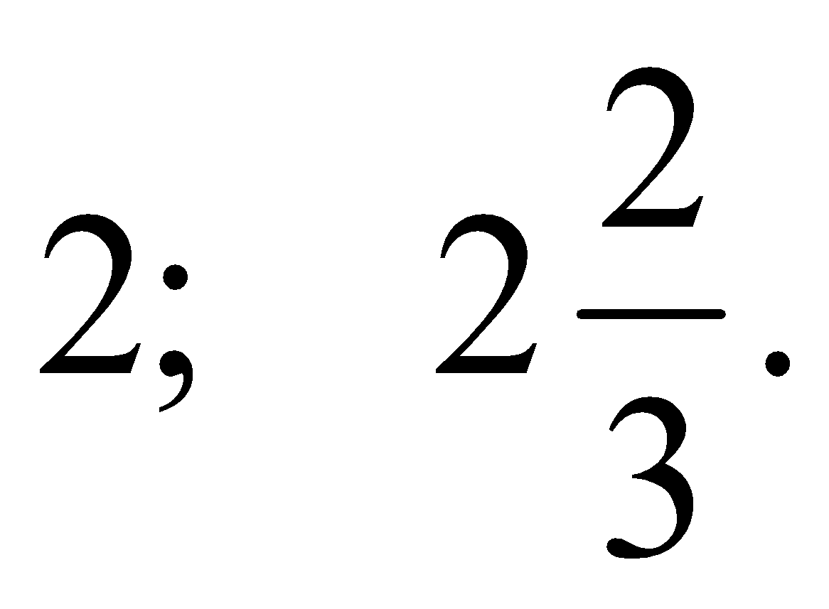
2. Розв’язати рівняння: 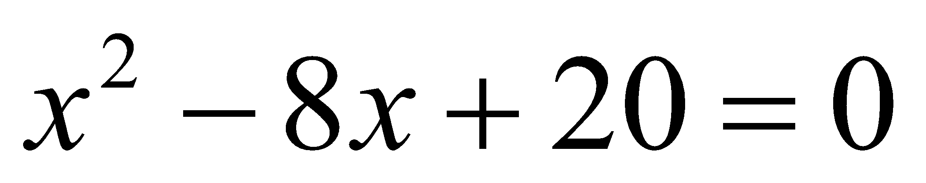
Розв’язання: Маємо: 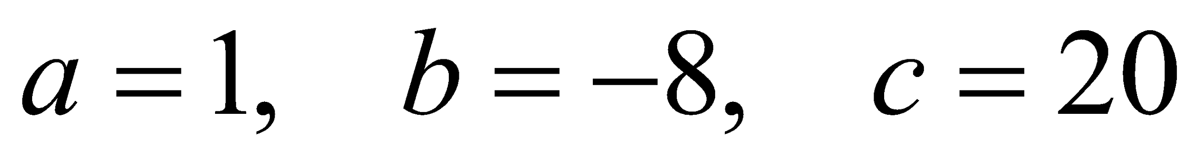, то 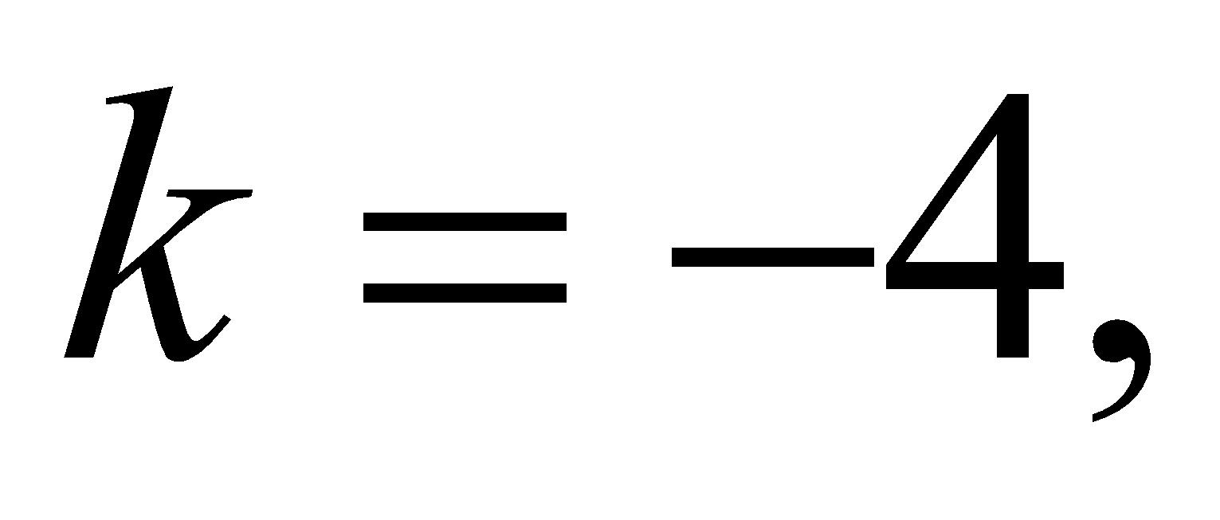 тоді , рівняння коренів не має.
Відповідь: коренів не існує.
3. Розв’язати рівняння: 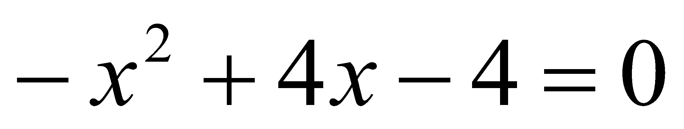
Розв’язання:
Маємо:
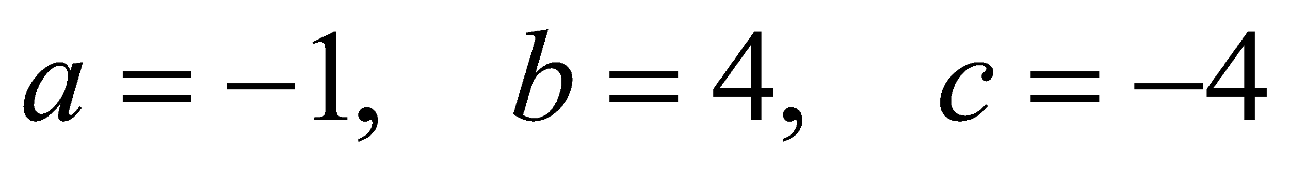,
то 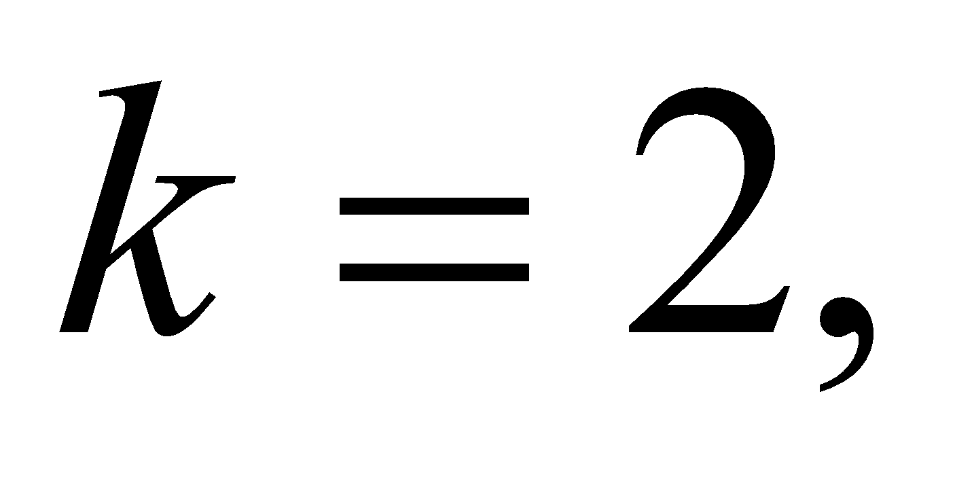 тоді
, один корінь: 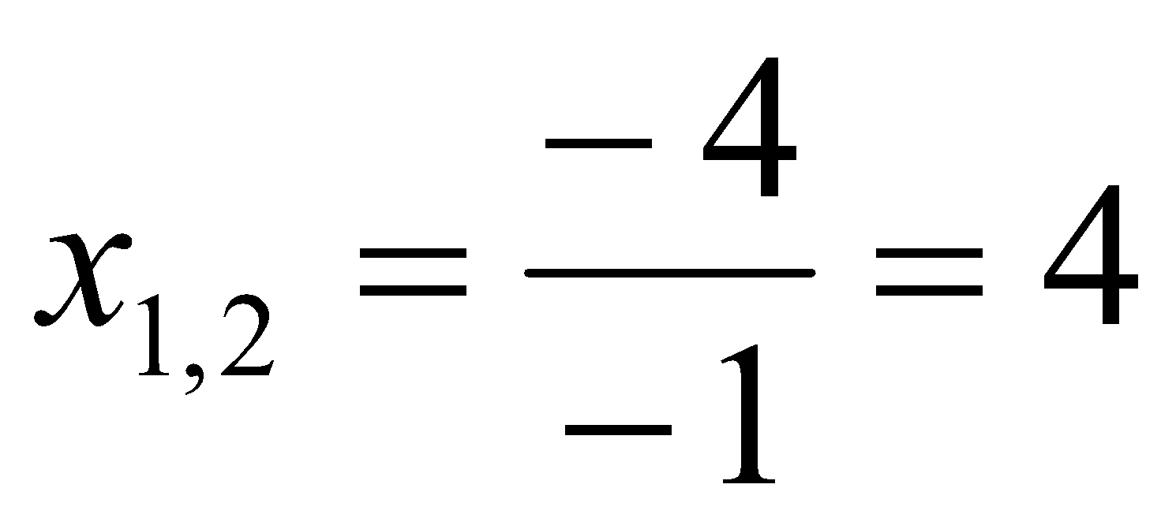; 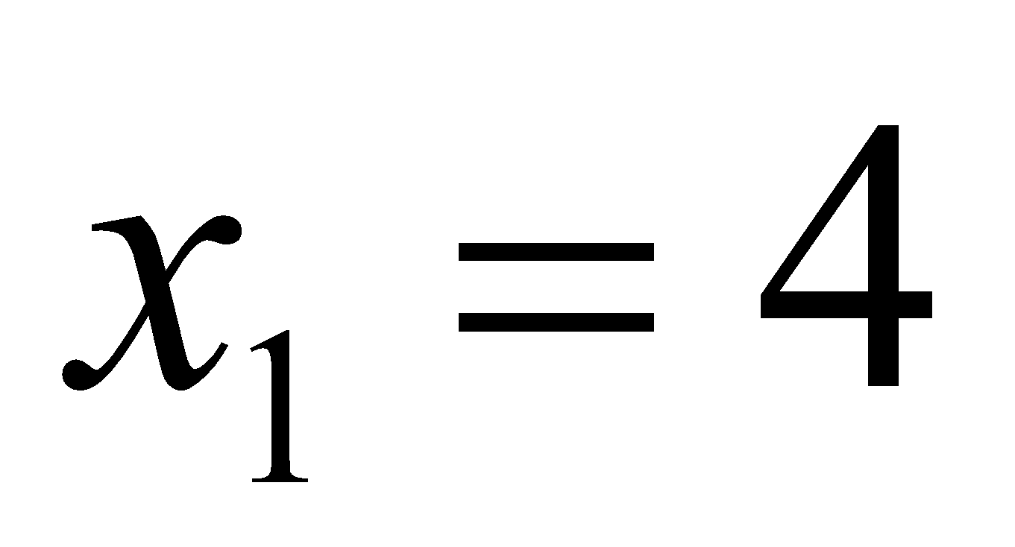.
Відповідь: 

    - Спосіб 5. Графічне розв’язування квадратних рівнянь.
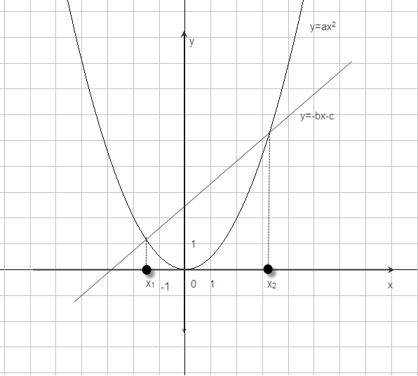
Якщо в рівнянні 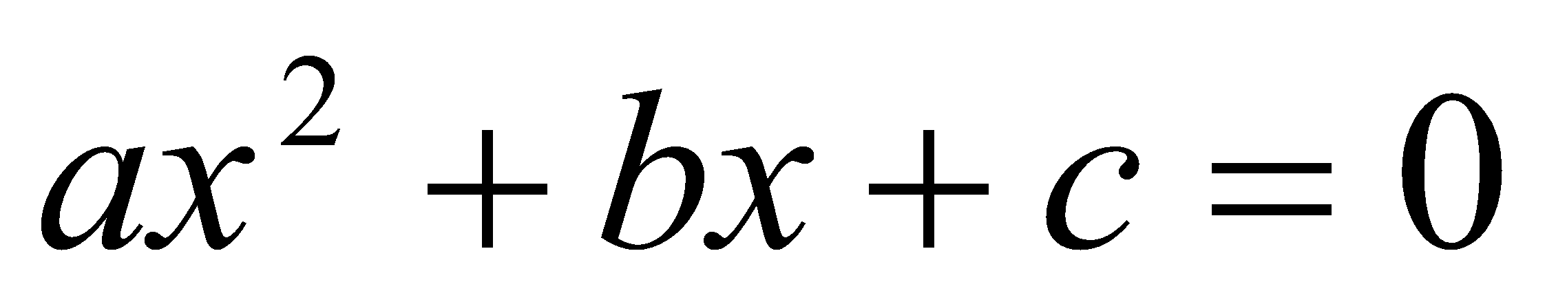 перенести другий і третій члени в другу частину, то одержимо 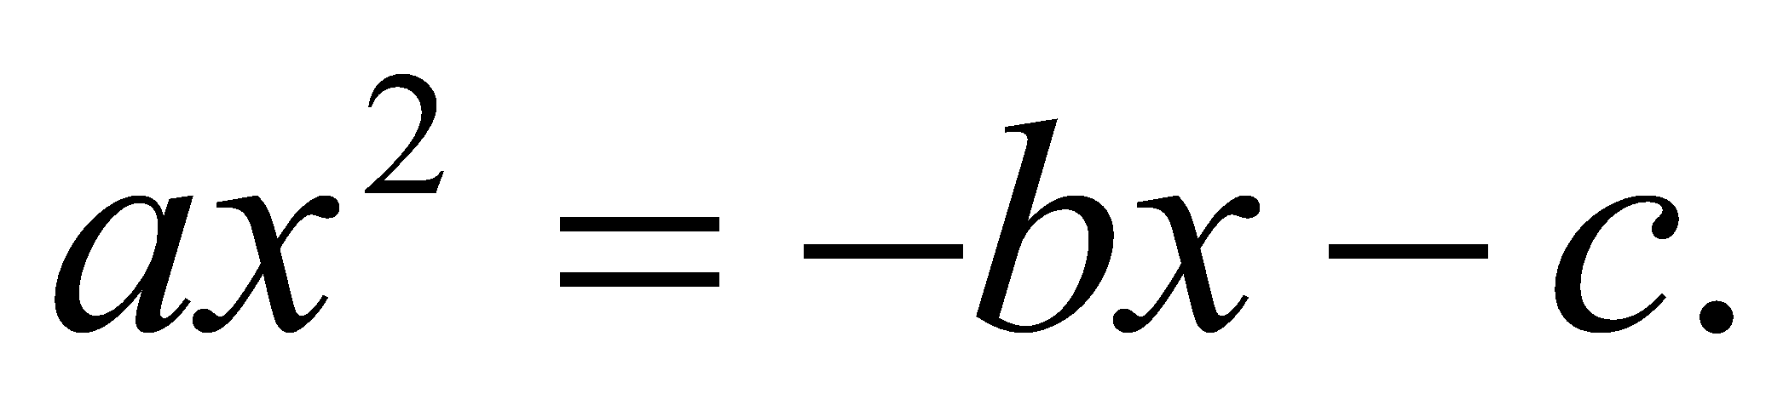
Побудуємо графіки 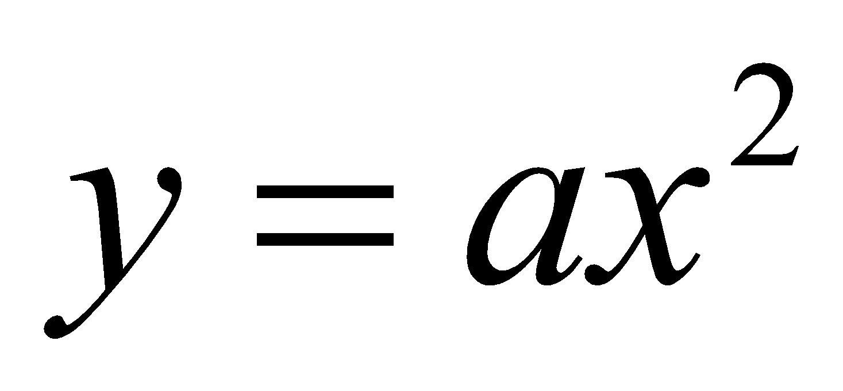 та 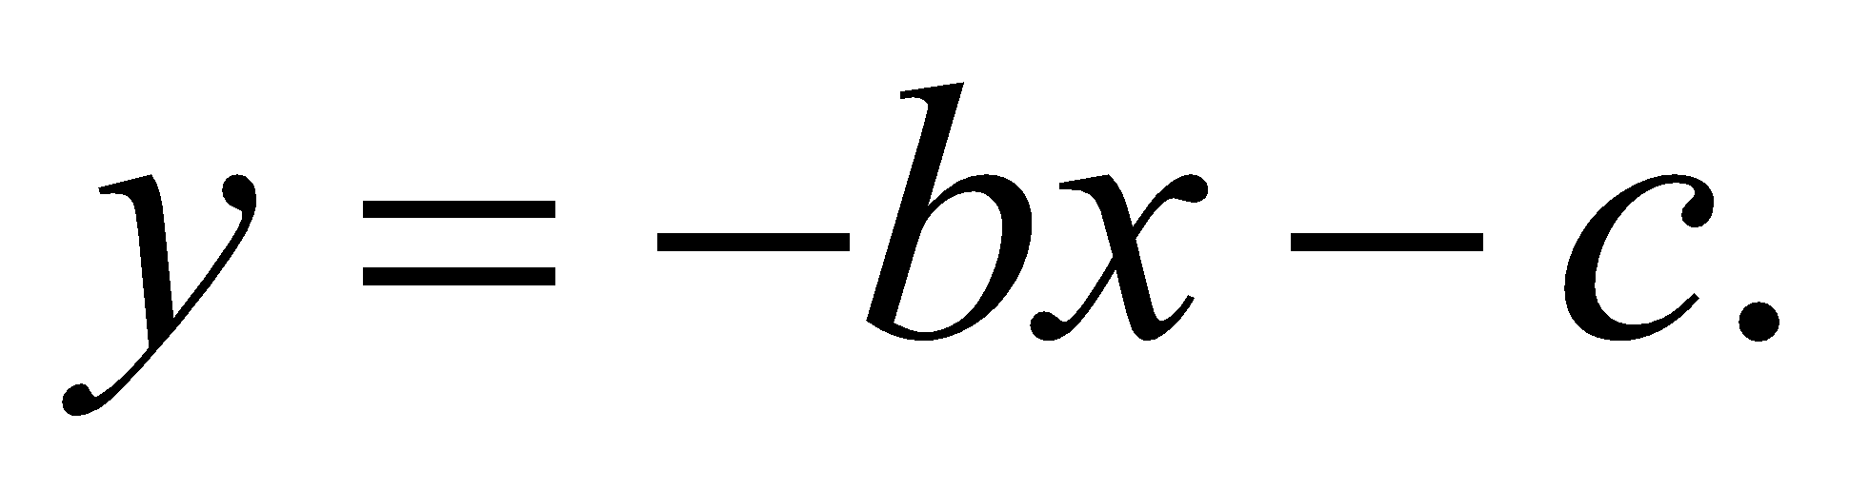 Графік першої функції парабола, що проходить через початок координат, а другої – пряма.
Можливі такі випадки:
- пряма і парабола можуть перетинатися в двох точках, абсциси точок перетину є коренями квадратного рівняння; (два корені).
- пряма і парабола можуть дотикатися в одній точці, абсциса якої є коренем квадратного рівняння; (один корінь)
- пряма і парабола не мають спільних точок, тобто квадратне рівняння не має коренів.
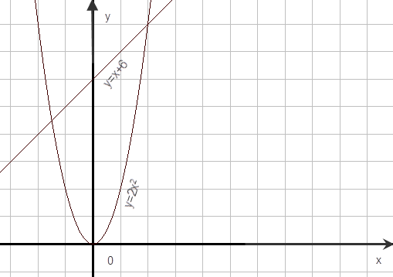
1. Розв’язати рівняння: 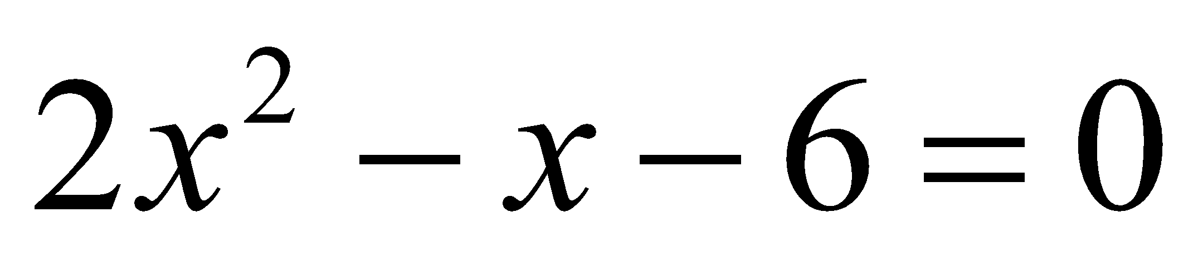.
Перетворимо дане рівняння 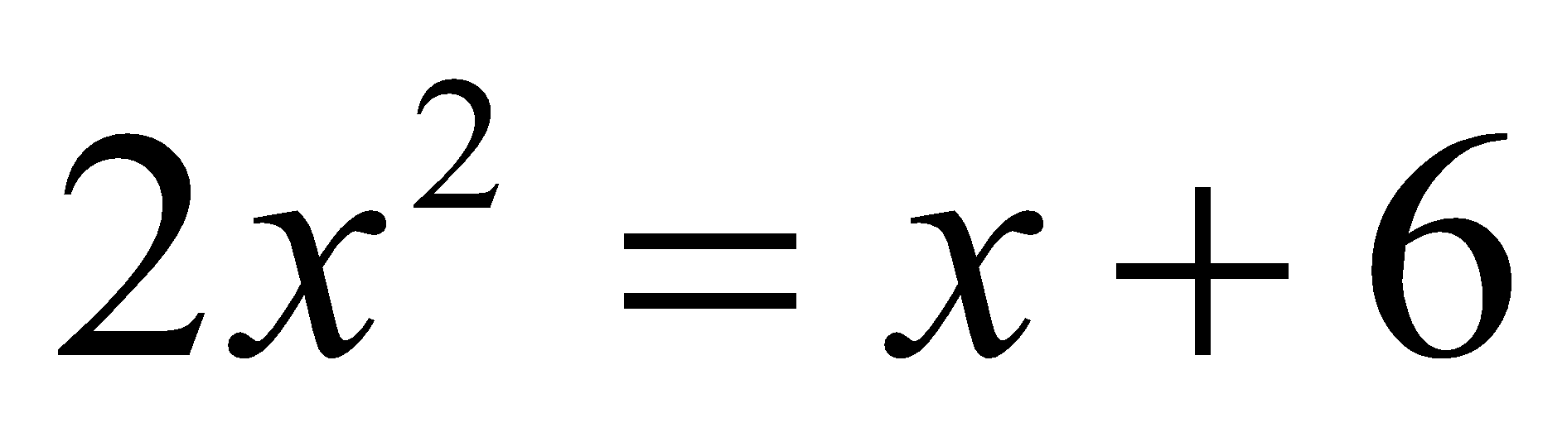. Побудуємо графіки 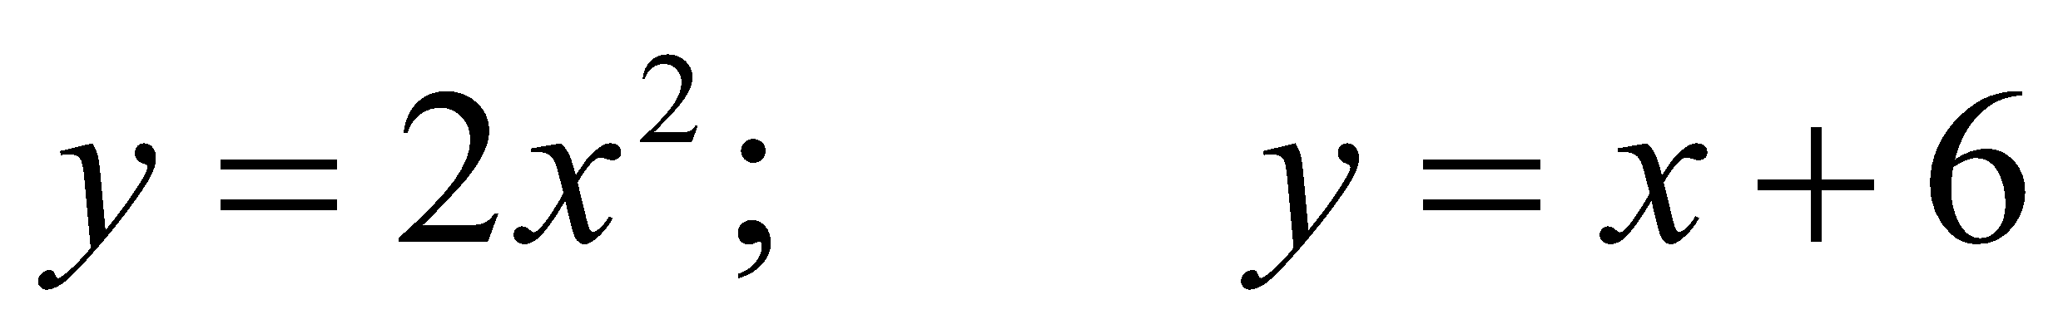
Пряма і парабола перетинаються в двох точках з абсцисами 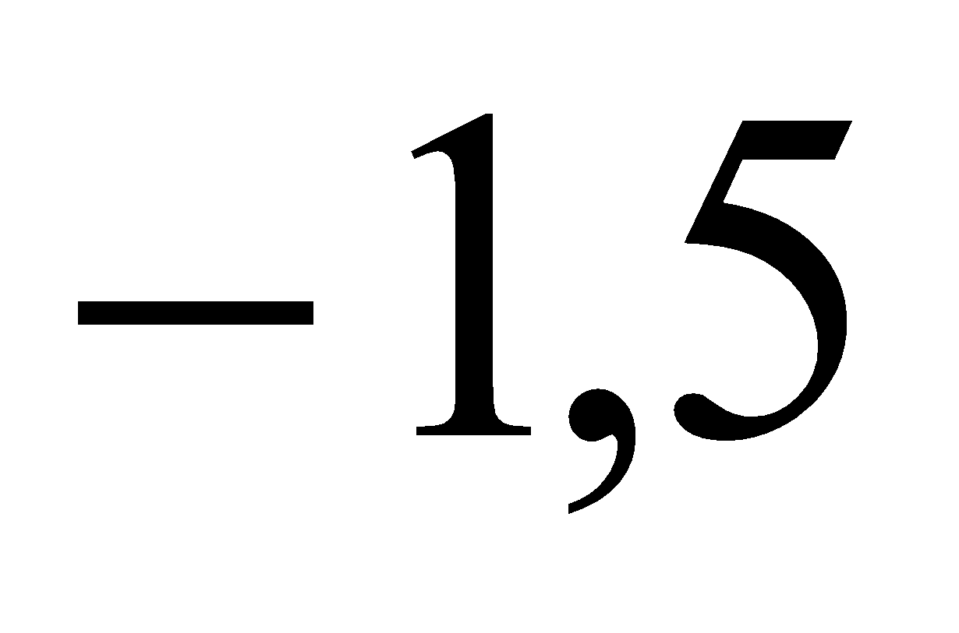 і  тому рівняння має два корені.
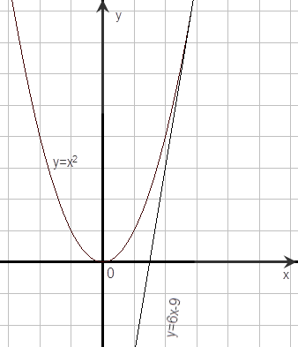
Відповідь: 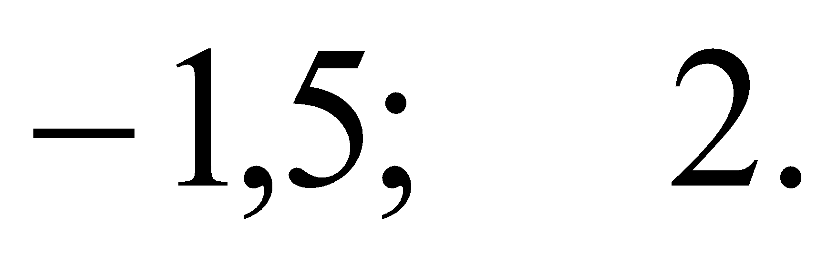
2. Розв’язати рівняння: 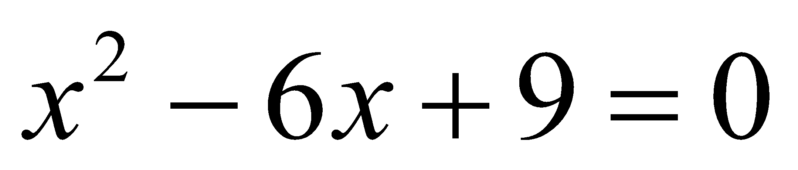.
Перетворимо дане рівняння 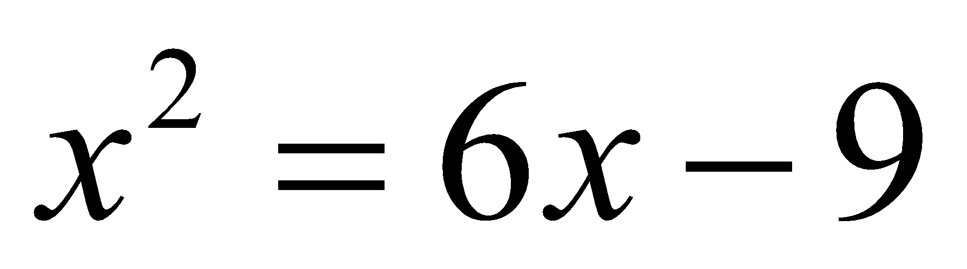. Побудуємо графіки 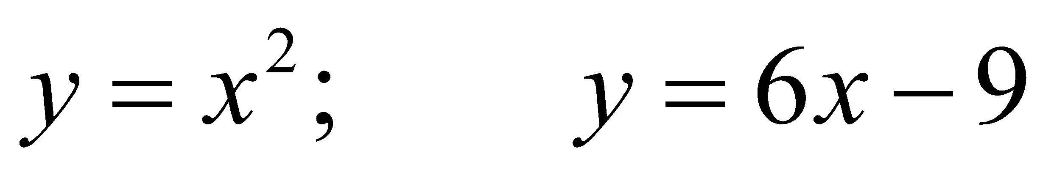
Пряма і парабола дотикаються в точці з абсцисою 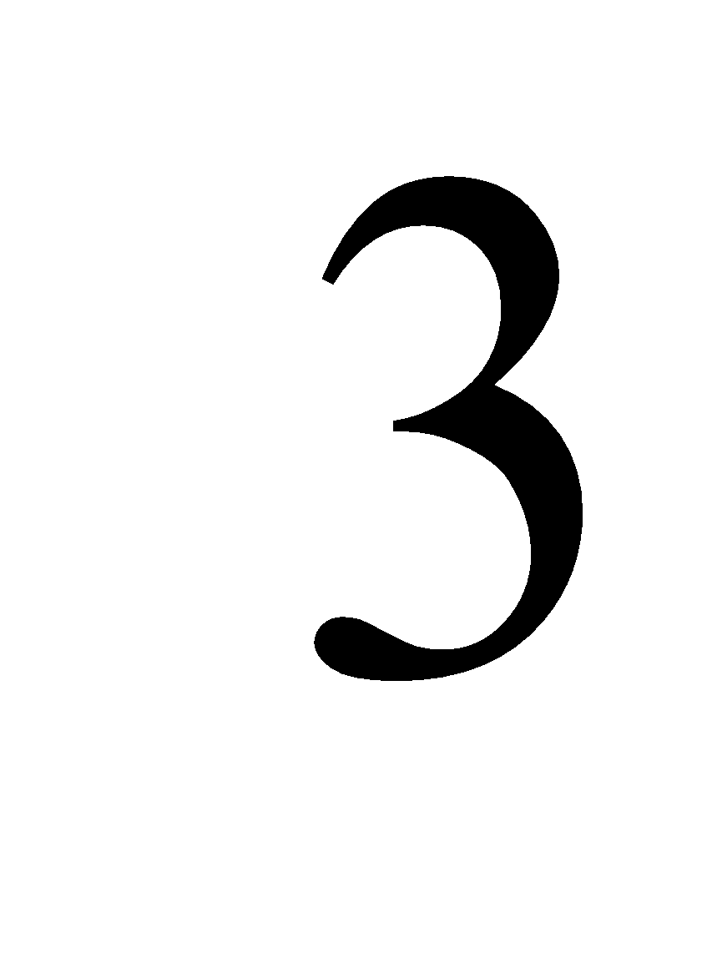 , тому рівняння має один корінь.
Відповідь: 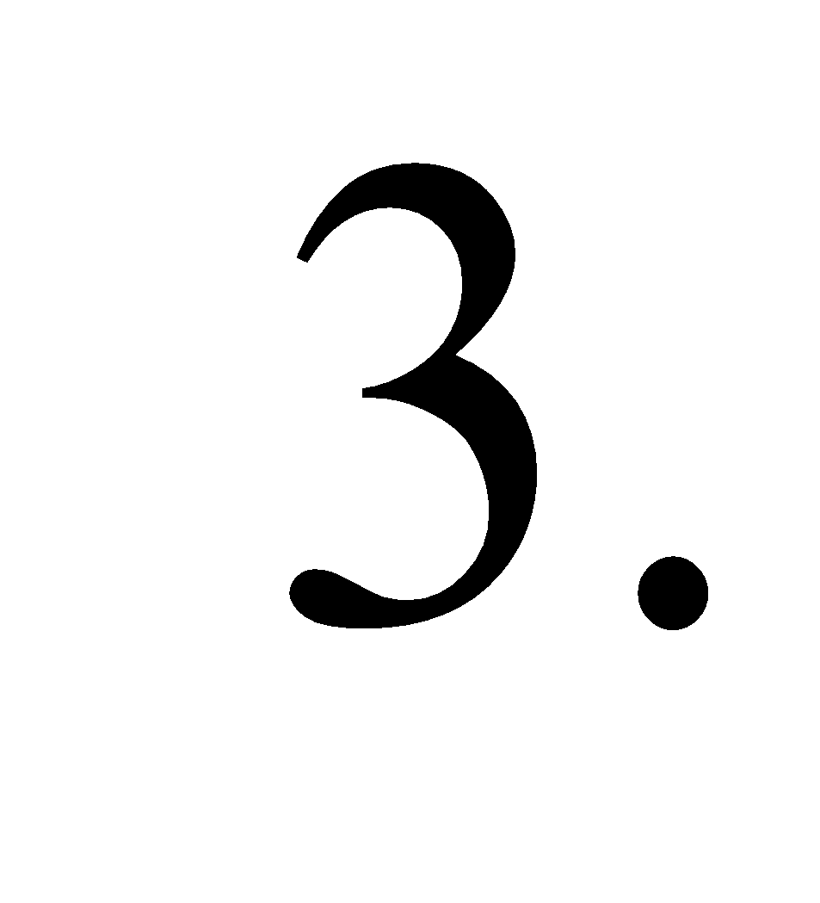

3. Розв’язати рівняння: 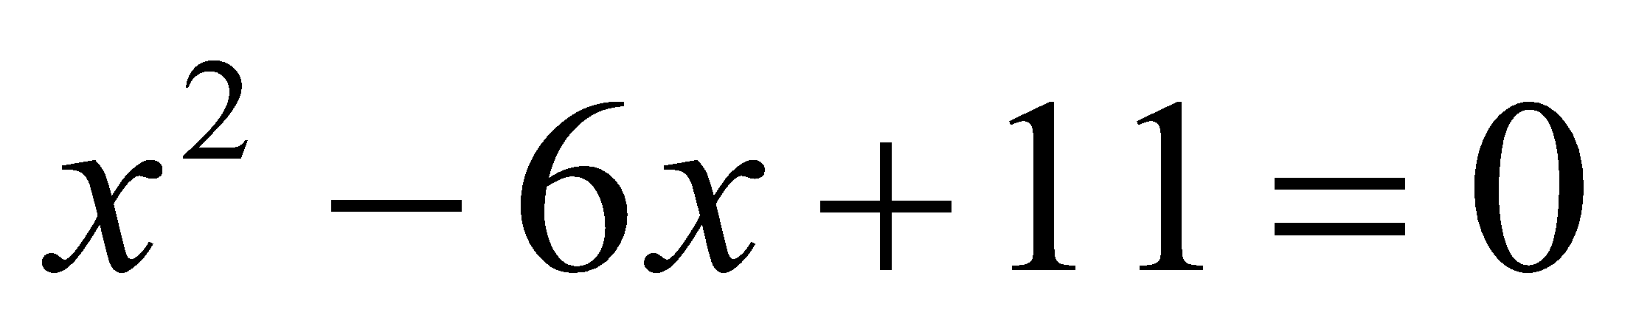.
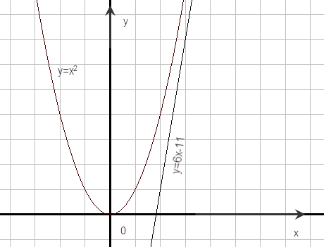
Перетворимо дане рівняння 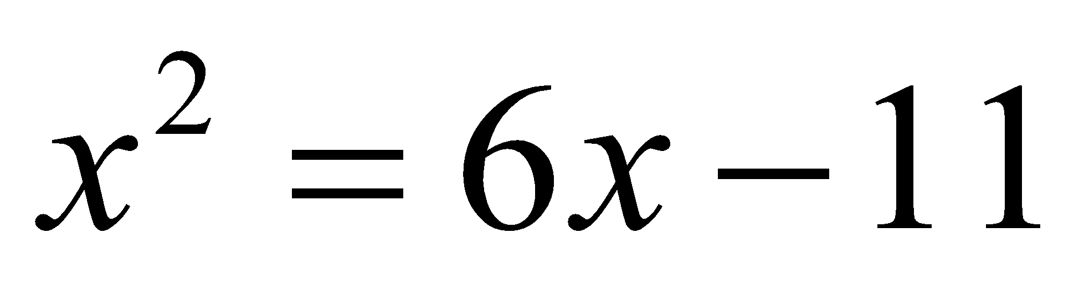. Побудуємо графіки 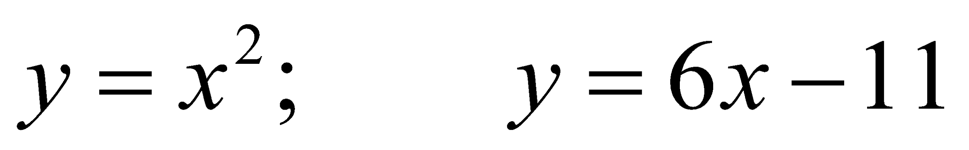
Пряма і парабола спільних точок не мають, тому рівняння не має коренів.
Відповідь: коренів не існує.

РОЗДІЛ 3. ТЕОРЕМА ВІЄТА

3.1. Франсуа Вієт – «батько алгебри»
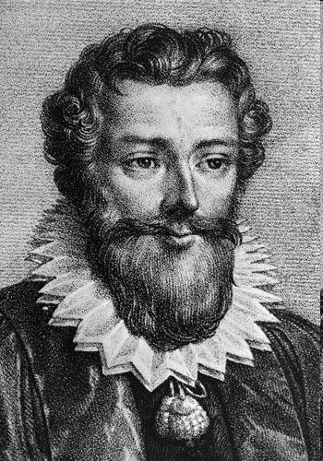
Знаменитий французький математик Франсуа Вієт народився 1540 р. у містечку Фонтеней. Його батьки були заможними людьми. Вони мріяли, що син стане адвокатом. Після закінчення юридичної школи з 1559 р. Вієт почав свою адвокатську діяльність. Він вів справи однієї дворянки і водночас навчав астрономії її єдину дочку Катерину. Навчаючи дівчину, Франсуа і сам захоплюється астрономією. А також у молодого юриста прокинулась цікавість до математики.
В 1571 році Вієт перейшов на державну службу, ставши радником парламенту, а потім радником короля Франції Генріха III. У 1580 році Генріх ІІІ призначив Вієта на важливий державний пост, що надавав право контролювати від імені короля виконання розпоряджень у країні й скасовувати накази великих феодалів. Перебуваючи на державній службі, Вієт залишався вченим. Він зажив слави тим, що знайшов ключ до шифру, який використовували іспанці під час війни з Францією і навіть знайшов спосіб слідкувати за всіма змінами цього шифру.
Франсуа Вієт сам не вважав себе математиком. Він говорив, що займається математикою у вільний час для свого задоволення. При цьому, будучи заможною людиною, він свої праці за власний рахунок видавав вченим у всі куточки Європи. В історію Франсуа Вієт ввійшов як видатний математик, автор багатьох епохальних наукових відкриттів.
Франсуа Вієт - математик, що започаткував алгебру як науку про перетворення виразів, про розв’язування рівнянь в загальному вигляді, творець буквенного числення. У працях Вієта алгебра стає загальною наукою про рівняння, грунтованою на символічних позначеннях. Вієт перший позначив буквами не лише невідомі, але і ці величини, тобто коефіцієнти відповідних рівнянь. Завдяки цьому стало уперше можливим вираження властивостей рівнянь і їх коренів загальними формулами, і самі вирази алгебри перетворилися на об'єкти, над якими можна виконувати дії.
Вієт розробив однаковий прийом розв’язування рівнянь 2-ого, 3-ого і 4-ого степенів і новий метод розв’язування кубічного рівняння, запропонував різні раціональні перетворення коренів, встановив залежність між коренями і коефіцієнтами рівняння (формули Вієта).
У історію Франсуа Вієт увійшов як видатний математик, автор багатьох епохальних наукових відкриттів. Вієт показав, що, оперуючи з символами, можна отримати результат, який застосований до будь-яких відповідних величин, т. е. вирішити завдання в загальному вигляді. Це започаткувало корінний перелом в розвитку алгебри : стало можливим буквене числення.
Особливо пишався Вієт відомою теоремою про залежність між коренями квадратного рівняння та його коефіцієнтами, яку він отримав самостійно, хоча, як нині відомо, залежність між коефіцієнтами й коренями рівняння (навіть загальнішого вигляду, ніж квадратне) була відома ще Кардано, а в такому вигляді, як ми застосовуємо її для квадратного рівняння, — давнім вавилонянинам. Теорему було оприлюднено 1591 року. Її названо ім'ям Вієта, а сам автор формулював її так: «Якщо B+D, помножене на А, мінус А в квадраті дорівнює BD, то А дорівнює В і дорівнює D». Теорема Вієта стала зараз одним з найвідоміших тверджень шкільної алгебри. Теорема Вієта варта уваги тим, що її можна узагальнити для многочленів будь-якого степеня.

3.2. Зведені квадратні рівняння

Означення. Квадратне рівняння, у якого перший коефіцієнт дорівнює 1, називається зведеним квадратним рівнянням.
Будь-яке квадратне рівняння можна перетворити у зведене, іншими словами, звести його. Для цього треба обидві частини рівняння поділити на a:
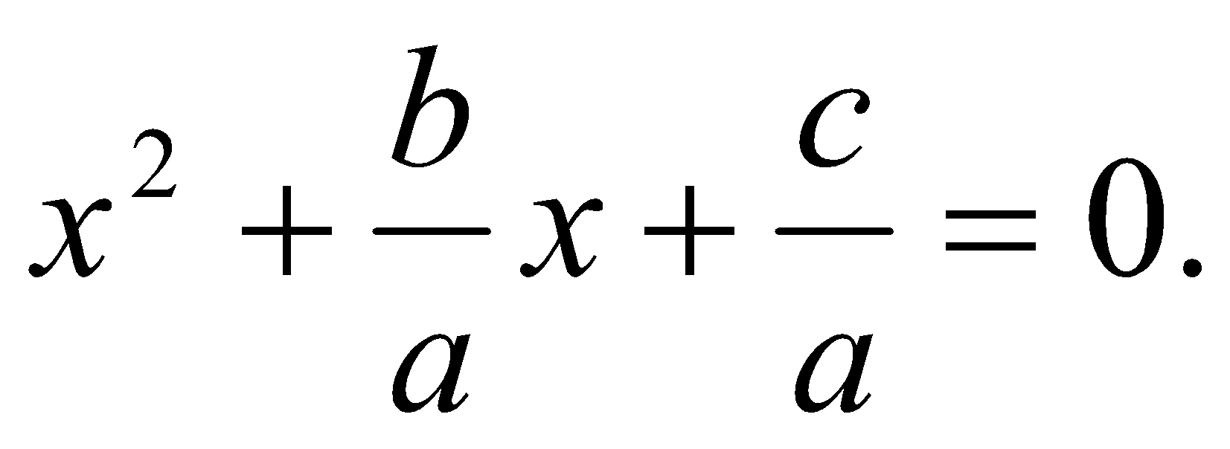
В загальному випадку зведене квадратне рівняння найчастіше записують так:
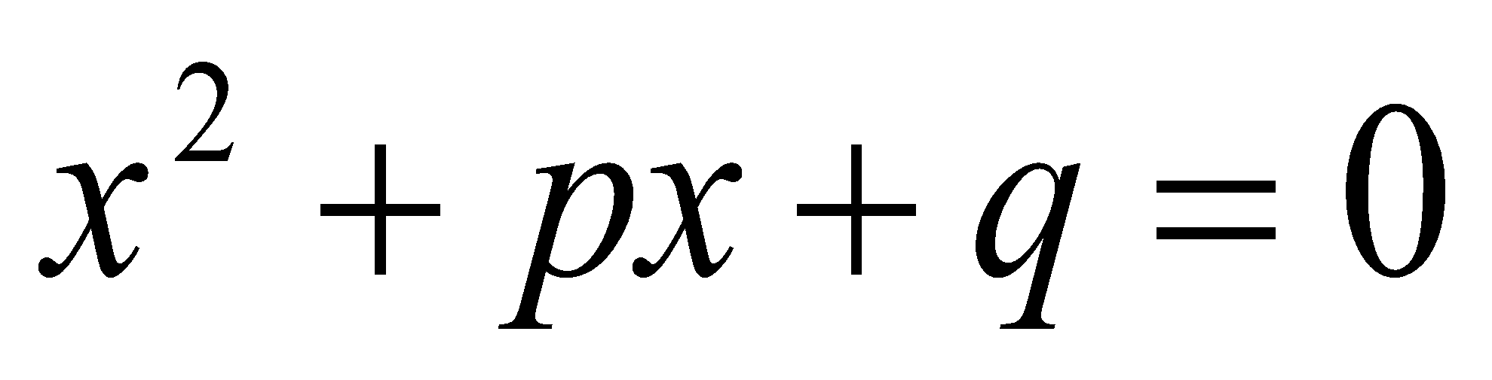.
Велике значення в математиці має теорема, яка встановлює зв’язок між коренями рівняння і його коефіцієнтами. Її відкрив «батько сучасної алгебри» французький математик Франсуа Вієт, який дуже пишався цим своїм відкриттям.

3.2.1. Пряма теорема Вієта.

Свою відому на весь світ теорему Вієт відкрив у 1591 році. Для квадратного рівняння в сучасних позначеннях вона мала такий вигляд: коренями рівняння 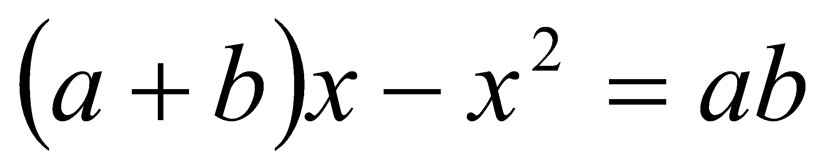
Розглянемо будь-яке зведене квадратне рівняння 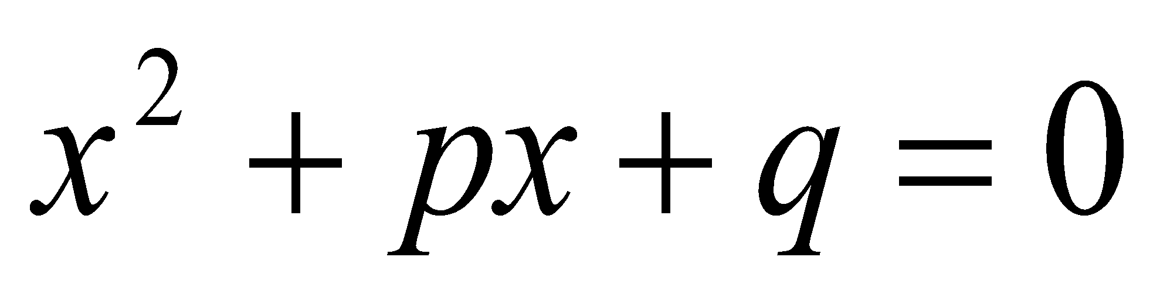, яке має корені.
Теорема (для зведеного квадратного рівняння). Сума коренів зведеного квадратного рівняння дорівнює другому коефіцієнту, взятому із протилежним знаком, а добуток коренів дорівнює вільному члену.
– зведене квадратне рівняння;
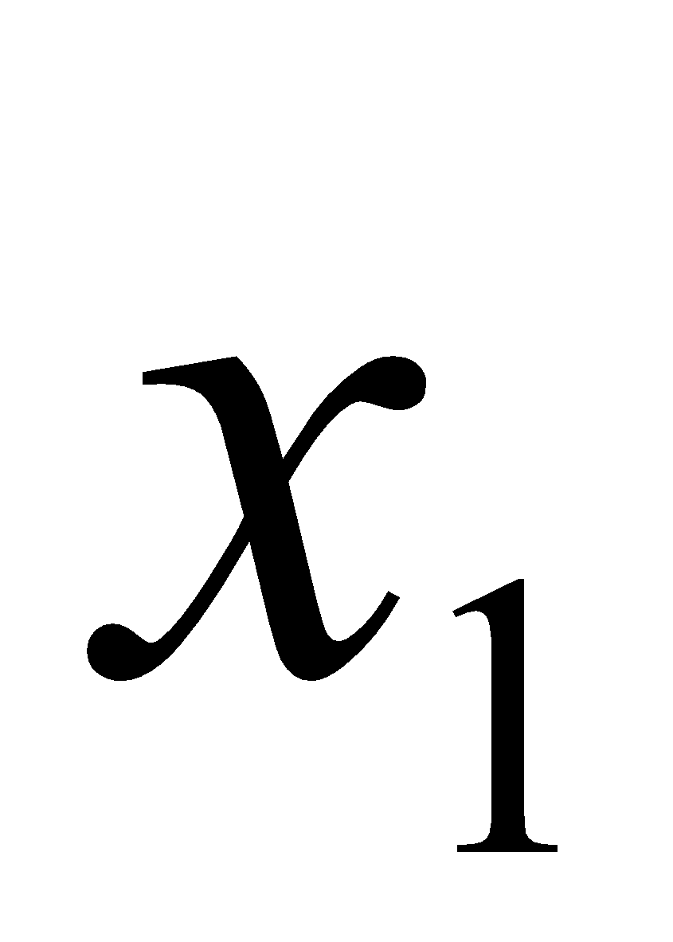 і 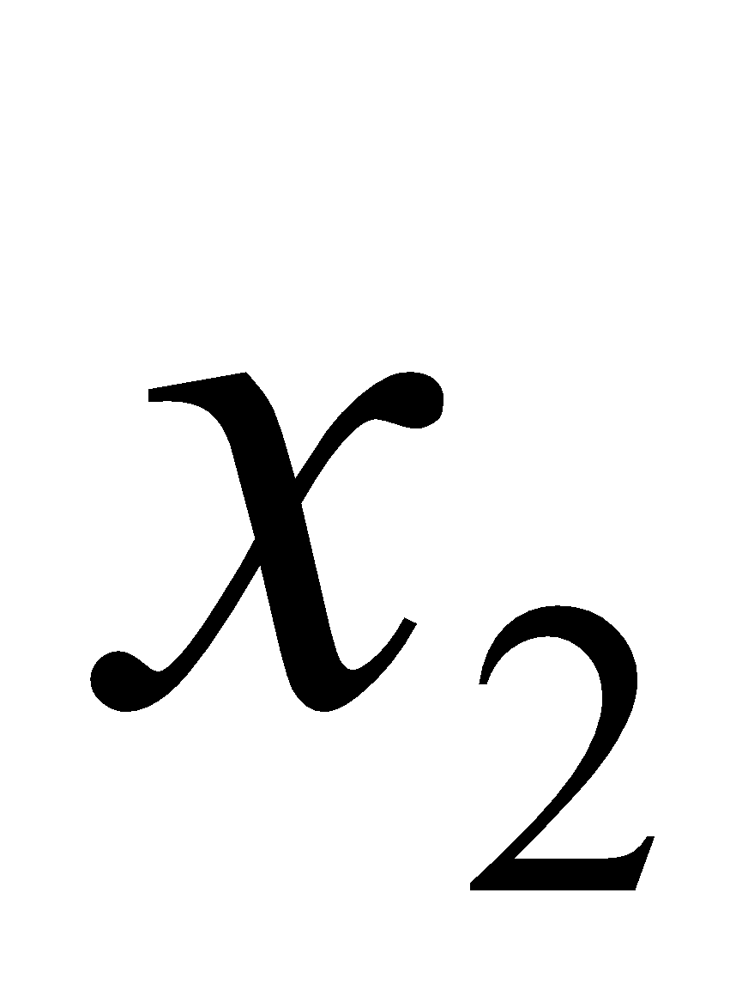 – корені рівняння;
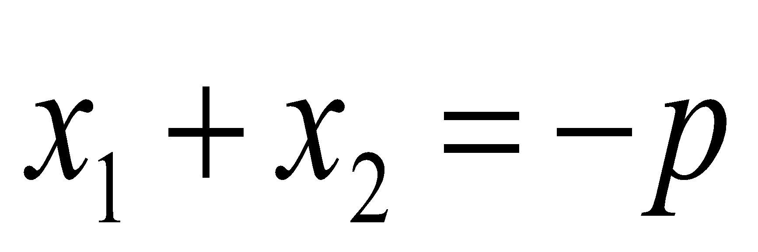, 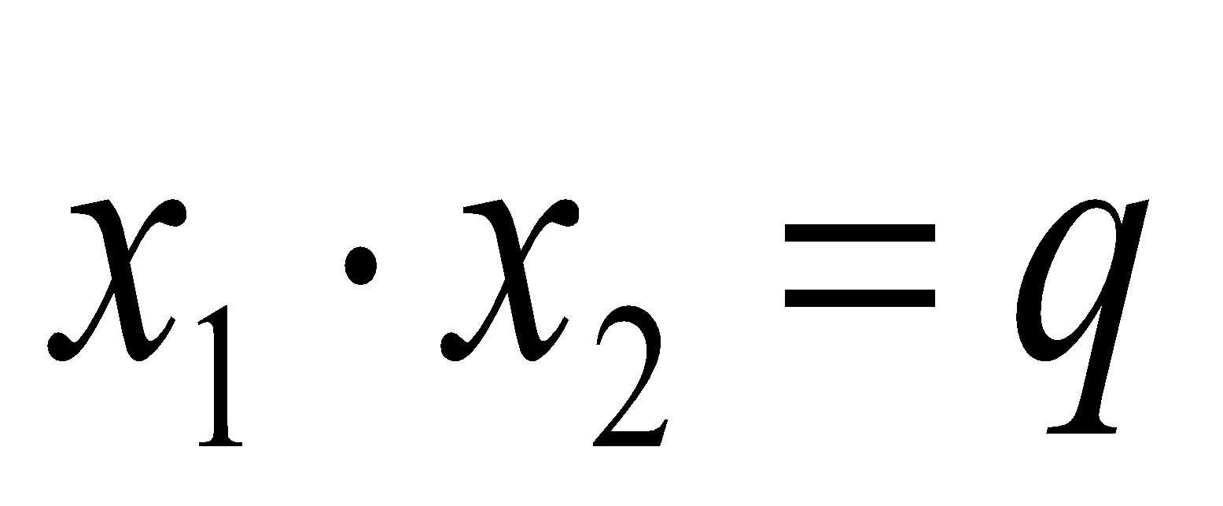. (2.4)
Доведення. Розглянемо зведене квадратне рівняння . Дискримінант цього рівняння 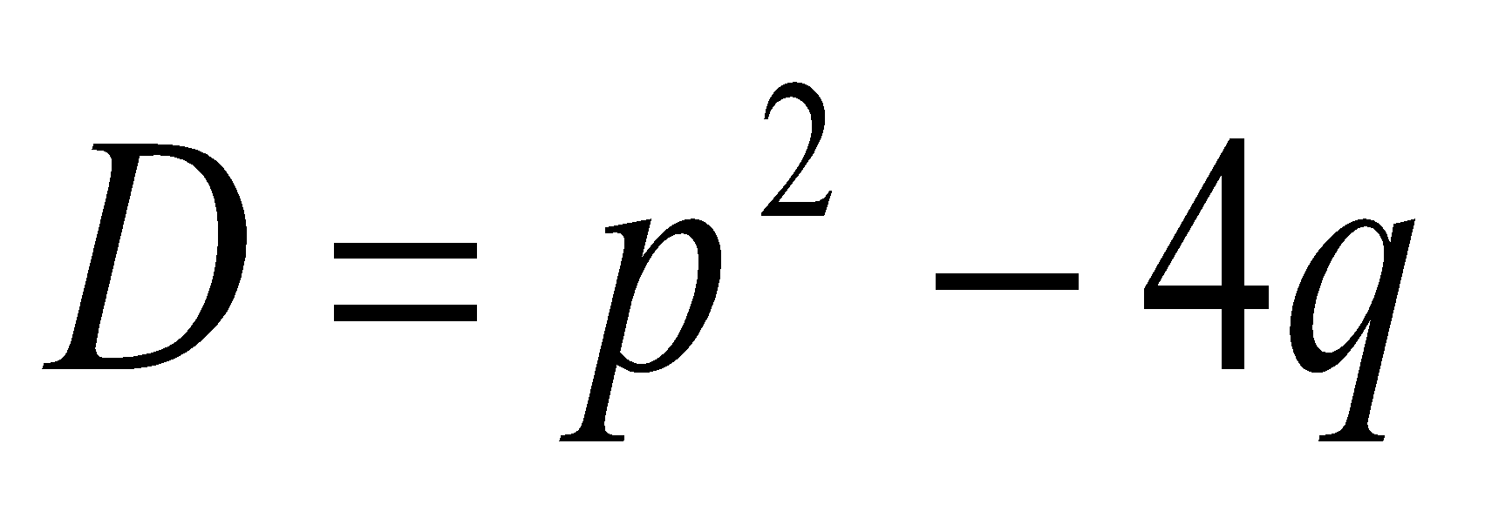. Якщо 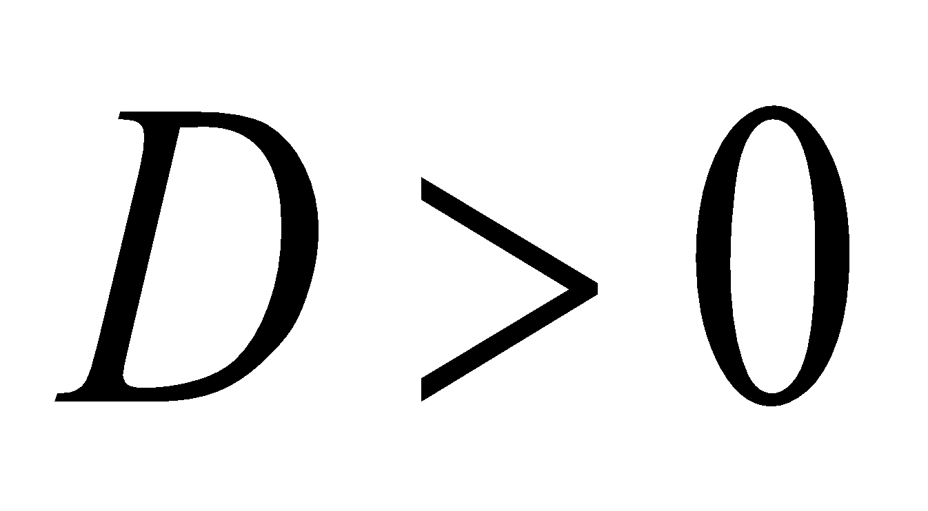, то рівняння має два корені:
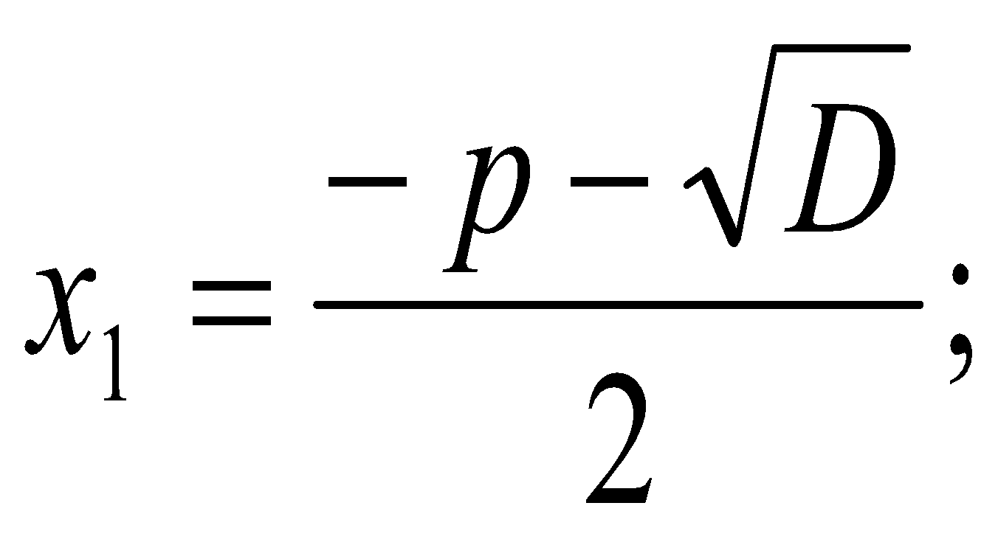 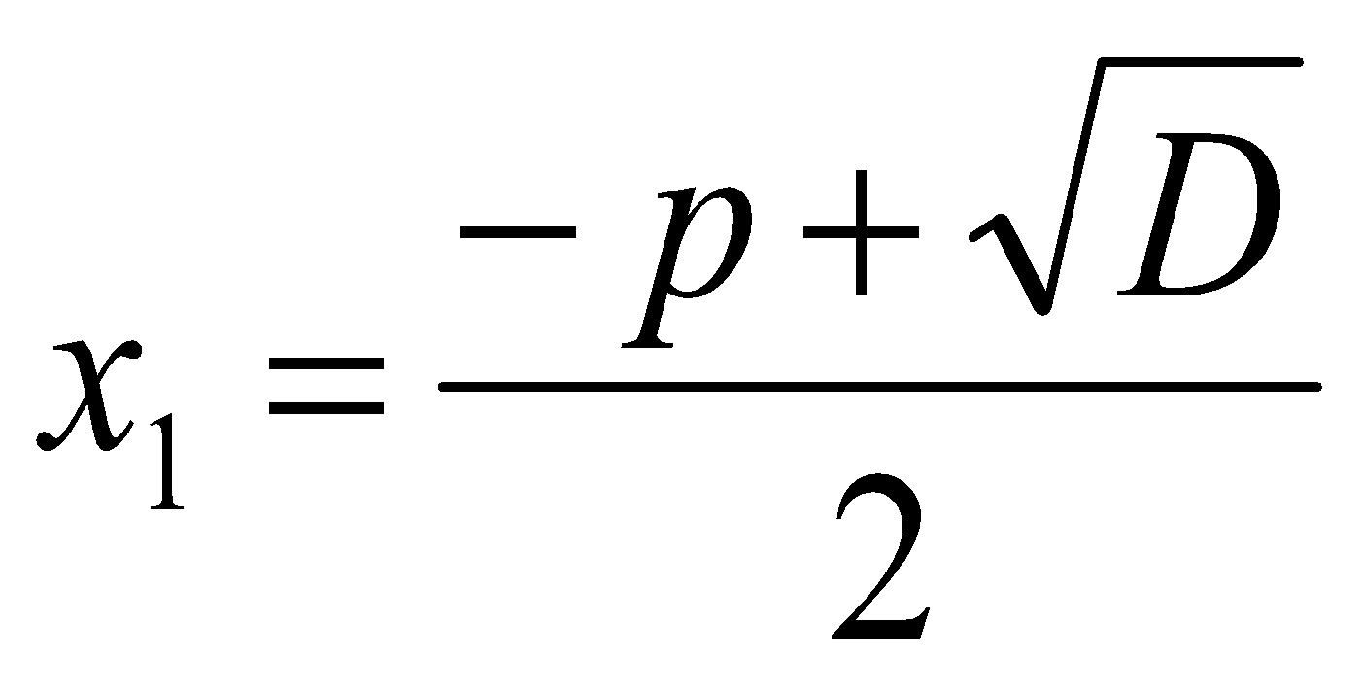.
Знайдемо суму і добуток коренів:
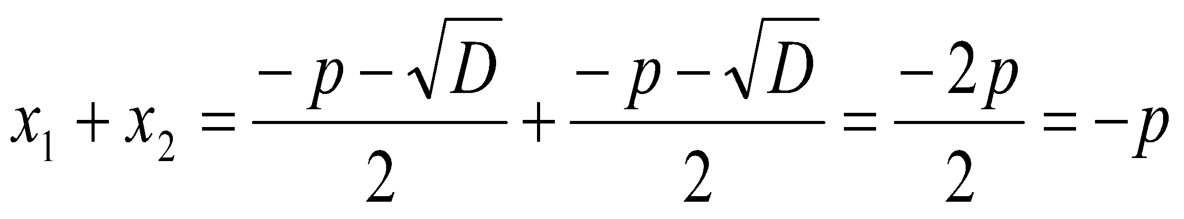;
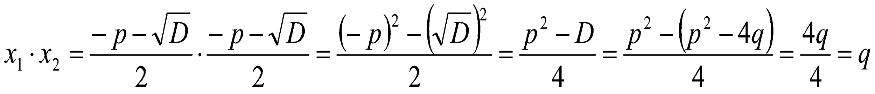.
Отже, 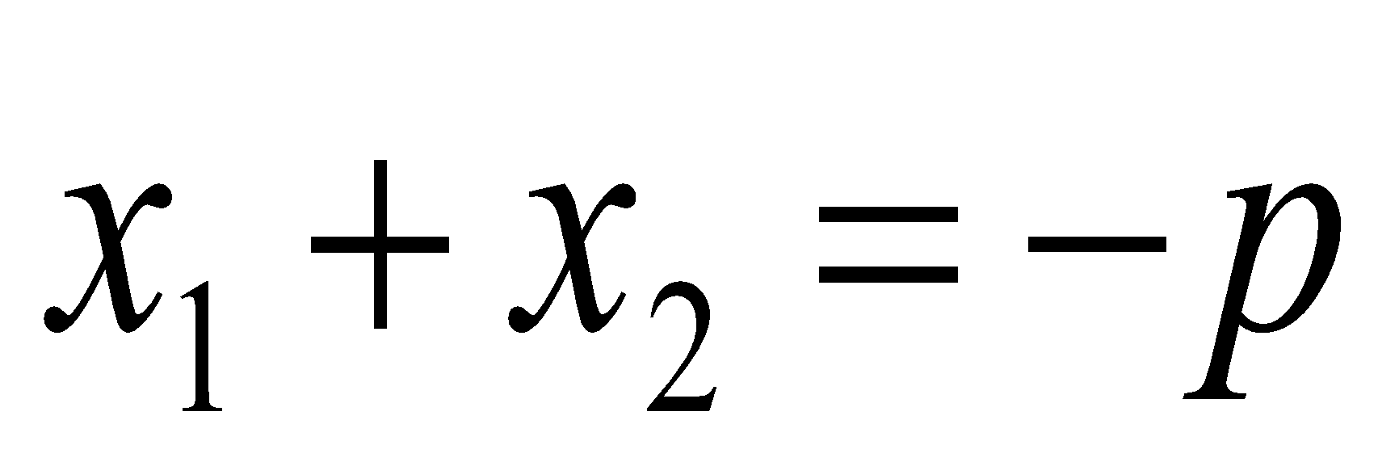, 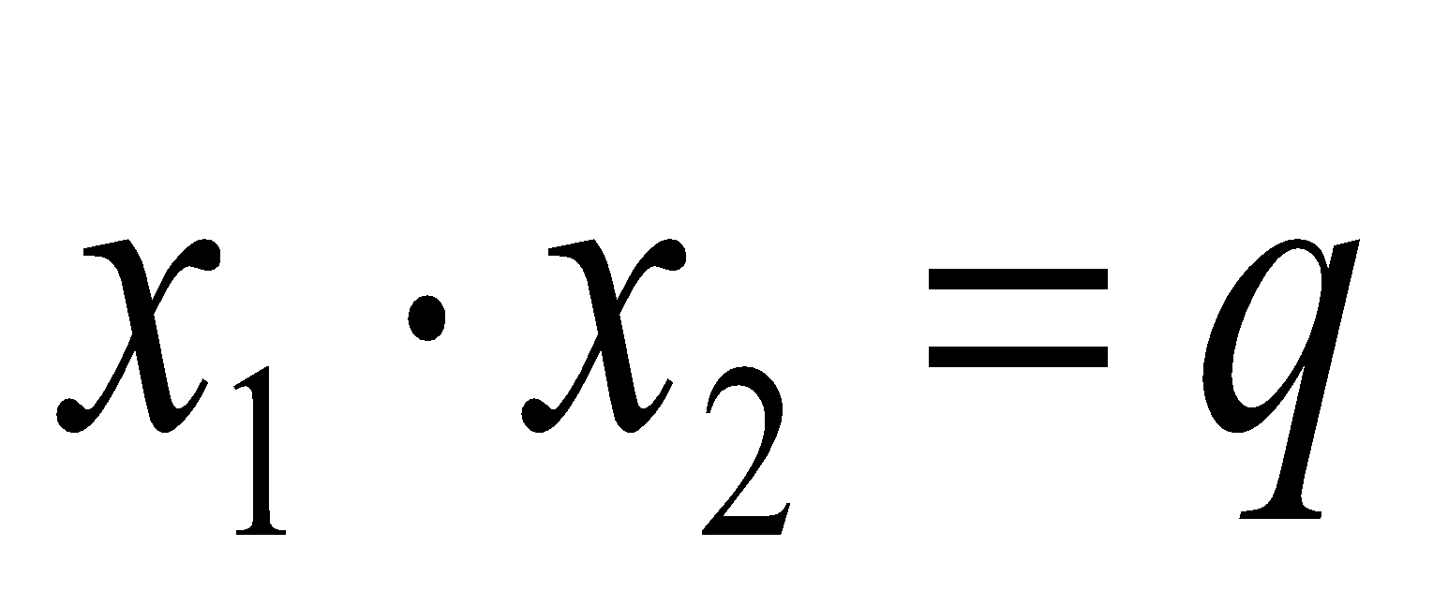. Теорему доведено.
Зауваження. Якщо в рівнянні число q є цілим, то з рівності 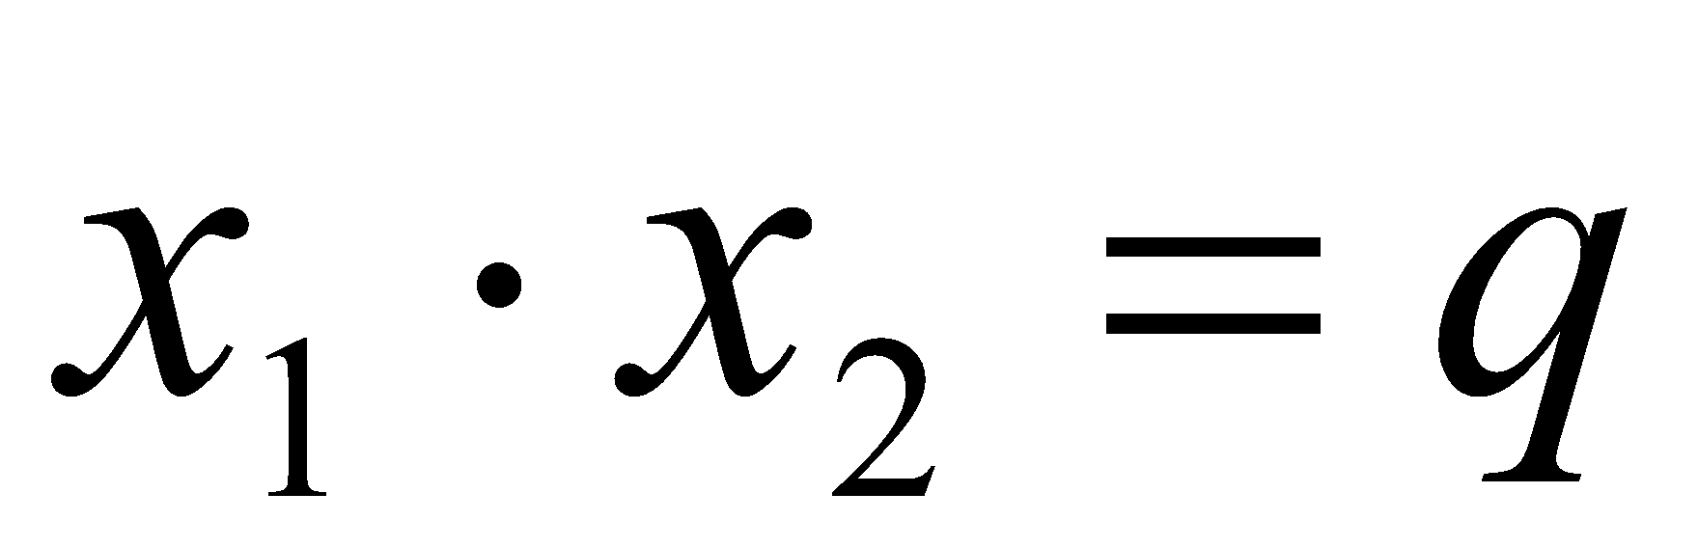 випливає, що цілими коренями такого рівняння можуть бути лише дільники числа q (вільного члена).
Ця теорема справедлива і для повного квадратного рівняння. Сформулюємо та доведемо її.
Теорема (для повного квадратного рівняння). Сума коренів повного квадратного рівняння дорівнює відношенню другого коефіцієнта до першого, взятого з протилежним знаком, а добуток коренів дорівнює відношенню вільного члена до першого коефіцієнта.
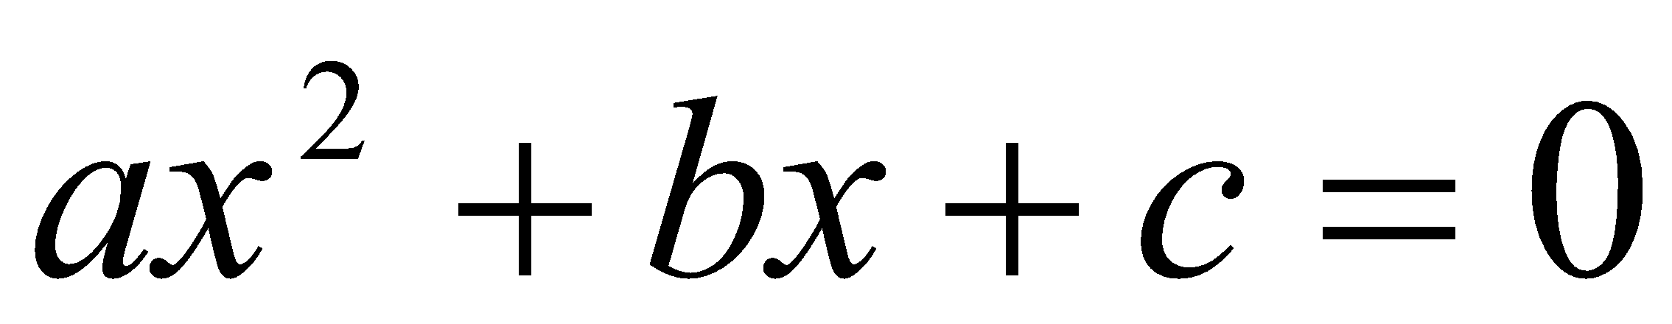 – повне квадратне рівняння;
і 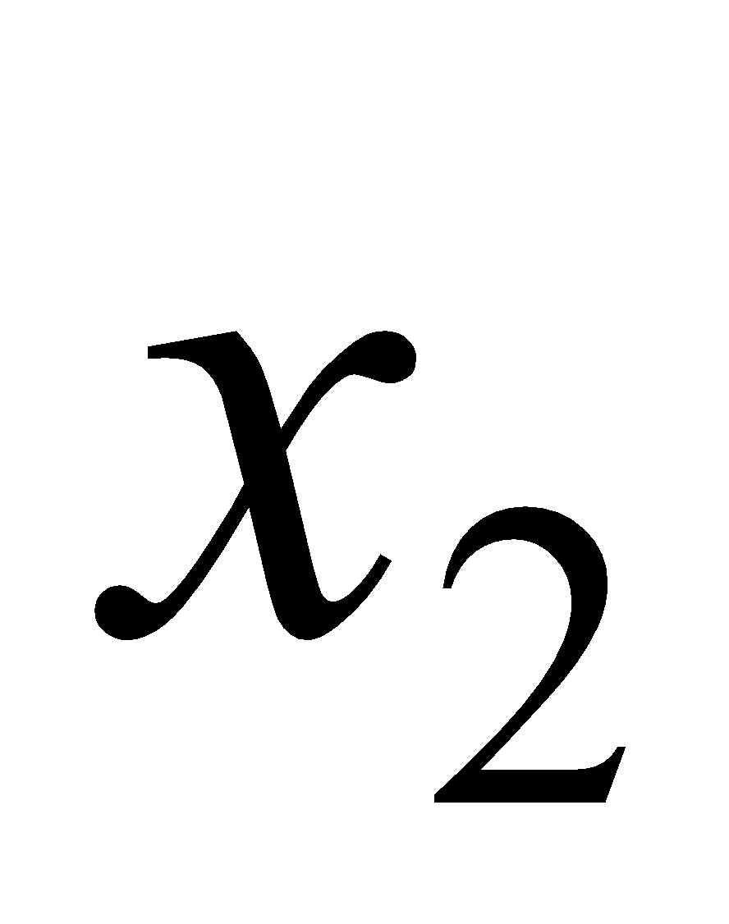 – корені рівняння;
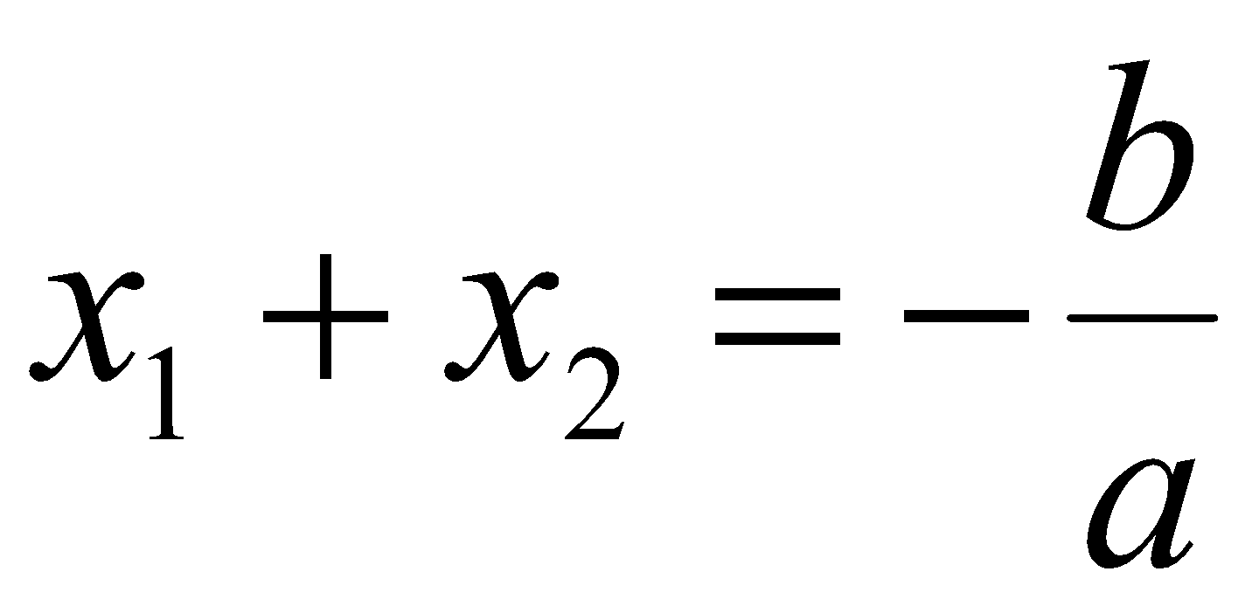, 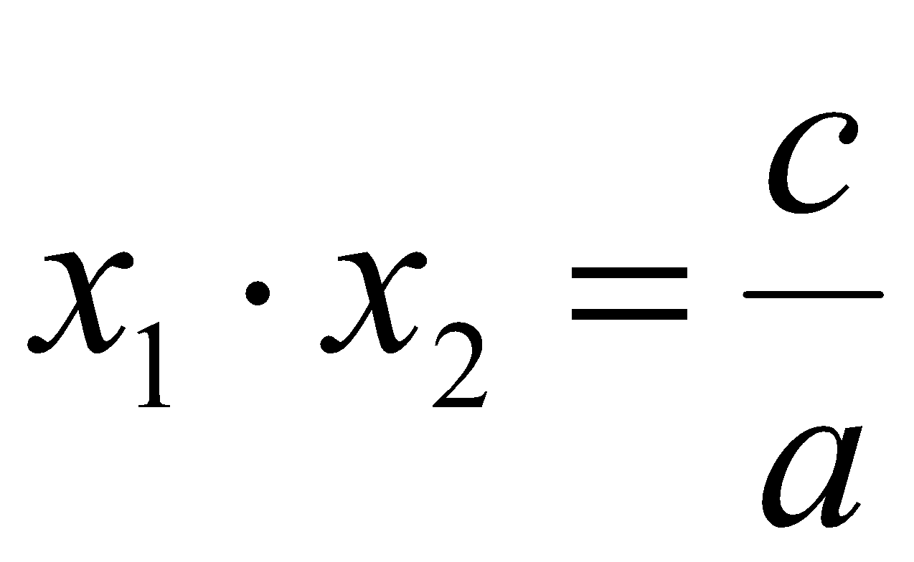. (2.5)
Доведення. Знайдемо суму і добуток його коренів.
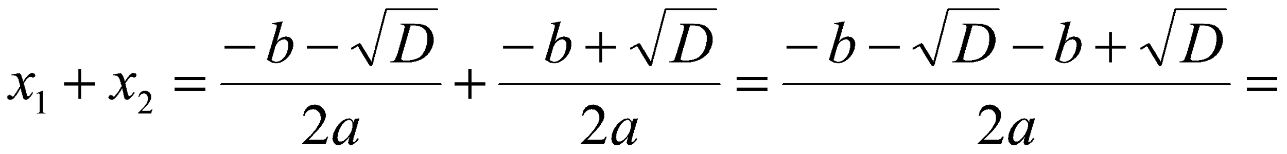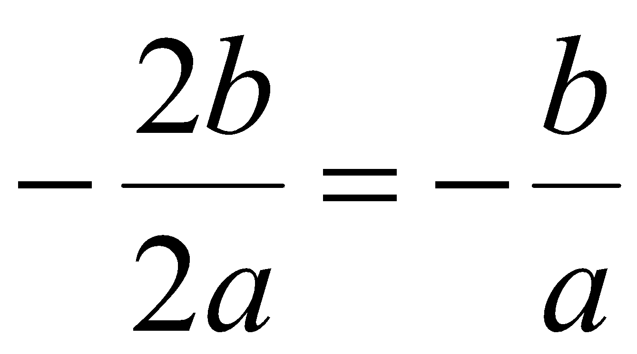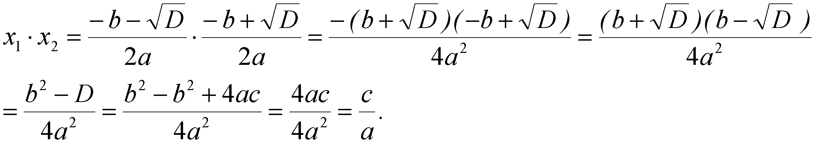
Отже, 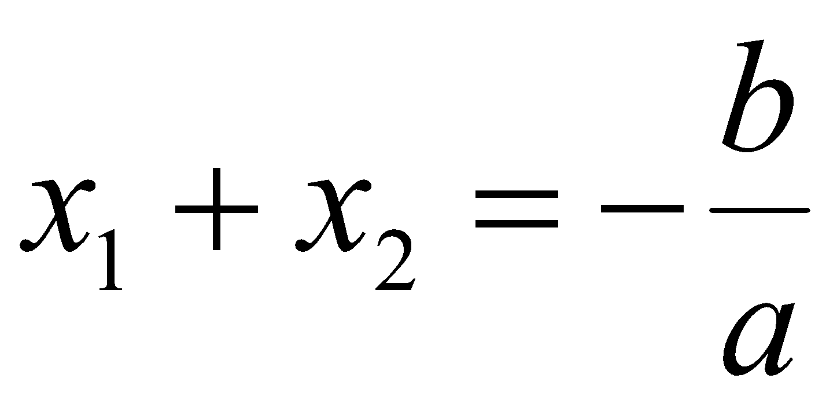, 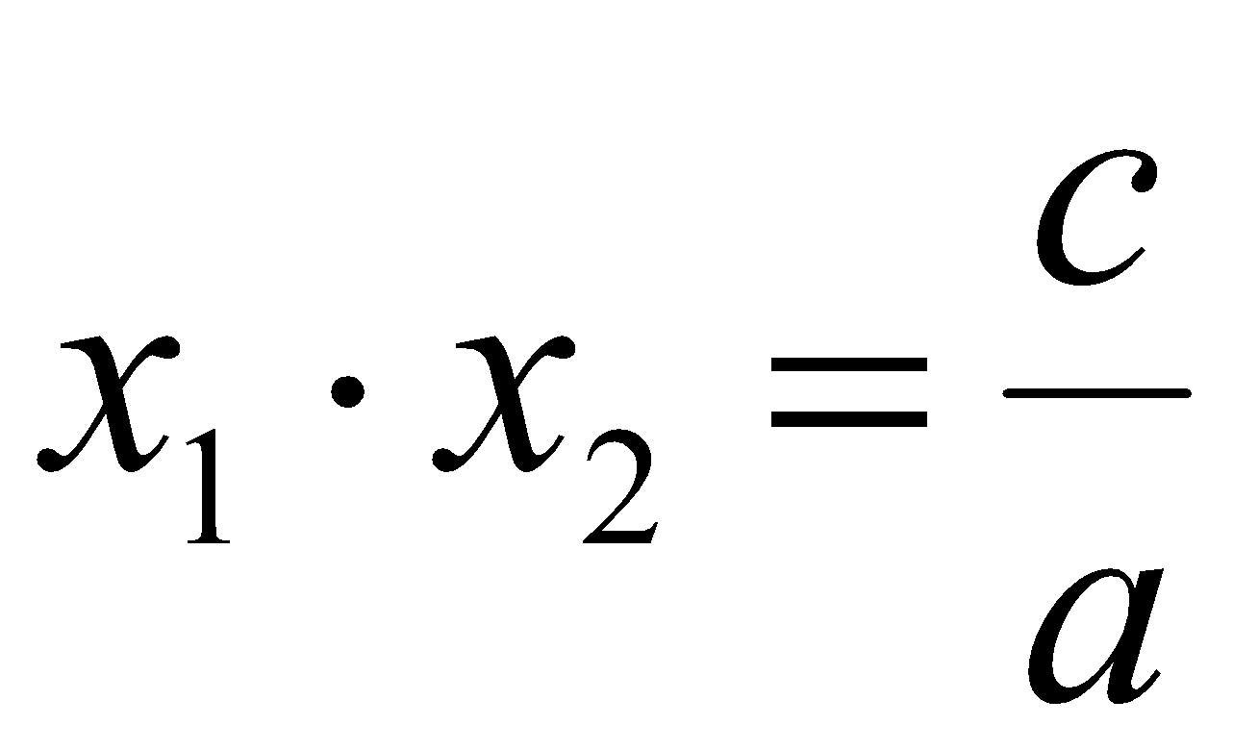.
Теорему доведено.
Отже, на основі теореми Вієта можна:
- не обчислюючи коренів квадратного рівняння, знаходити їхню суму та добуток;
- Використовувати теорему Вієта можна лише для квадратних рівнянь, які мають корені.

3.2.2. Обернена теорема Вієта

Справджується також твердження, обернене до теореми Вієта.
Теорема (для зведеного квадратного рівняння). Якщо числа m і n такі, що їх сума дорівнює 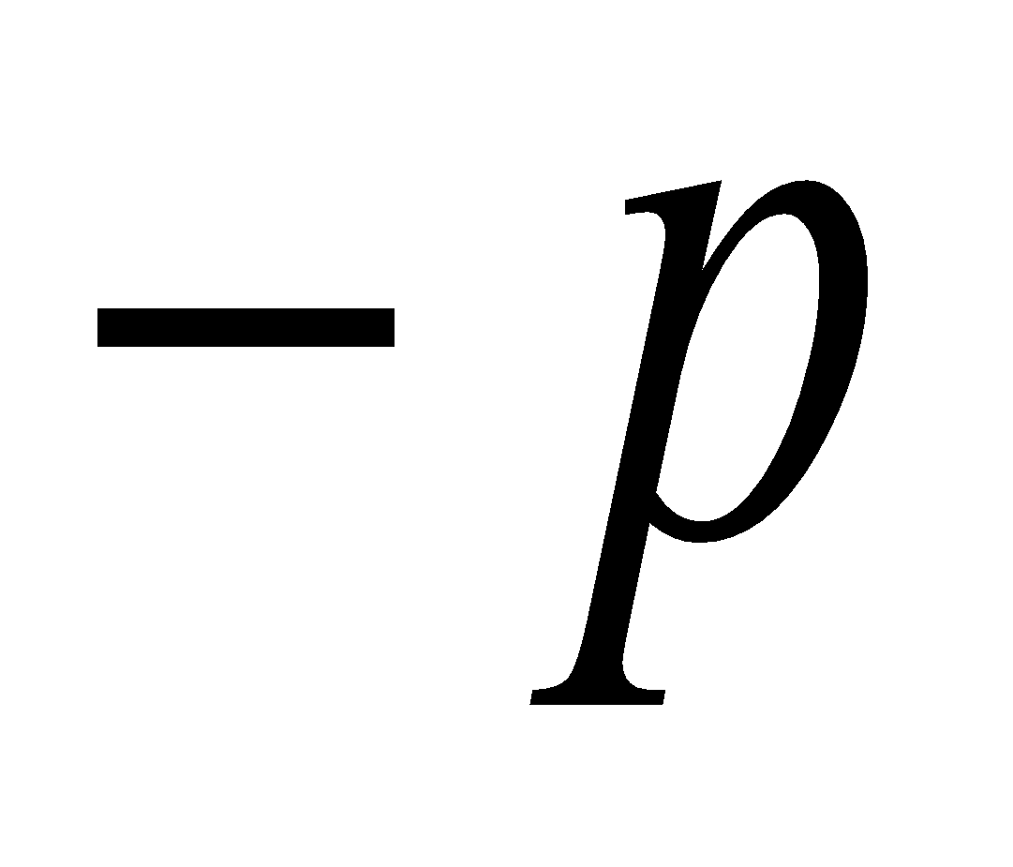, а добуток дорівнює 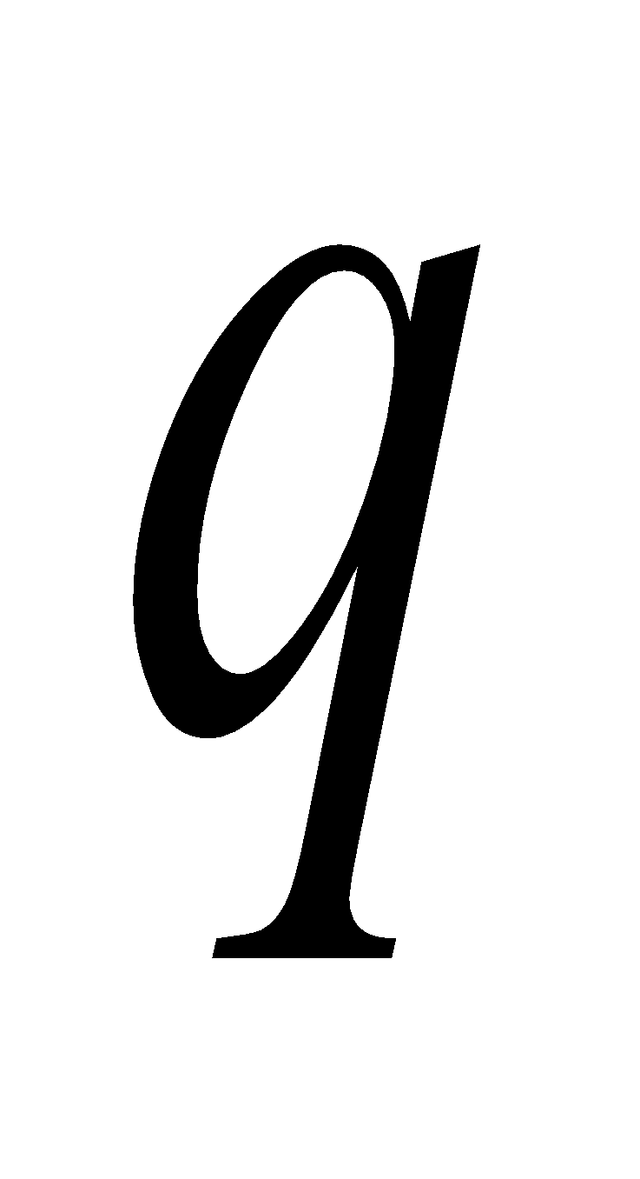, то ці числа є коренями рівняння .
– зведене квадратне рівняння;
якщо 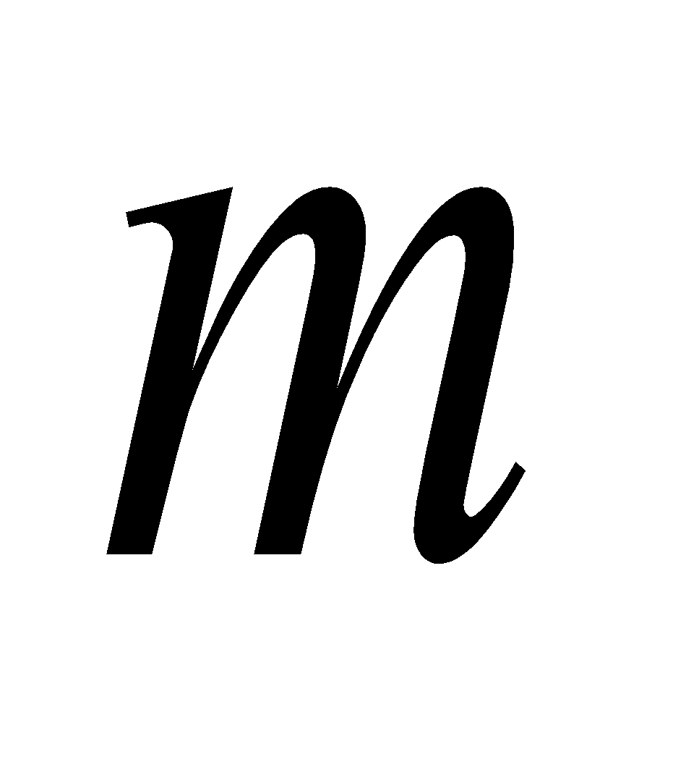 і 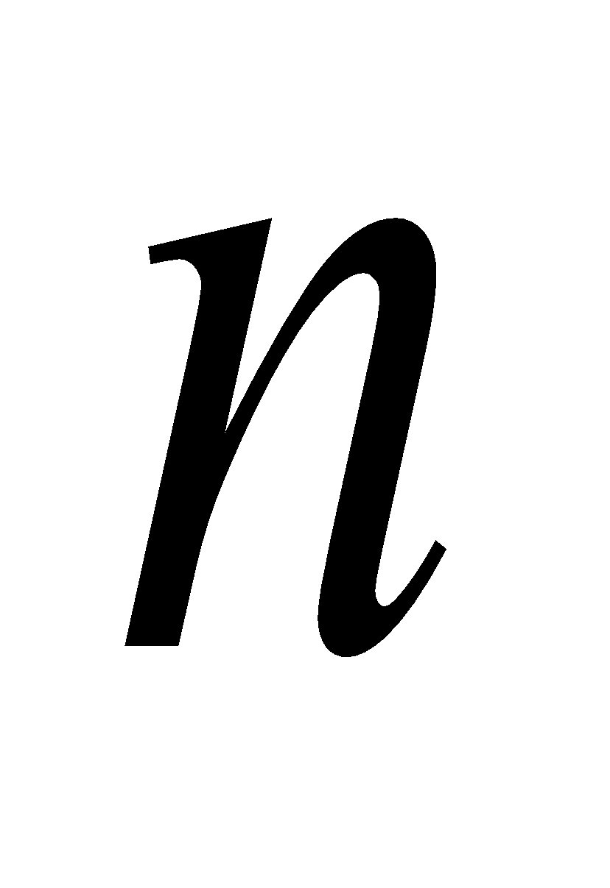 такі, що 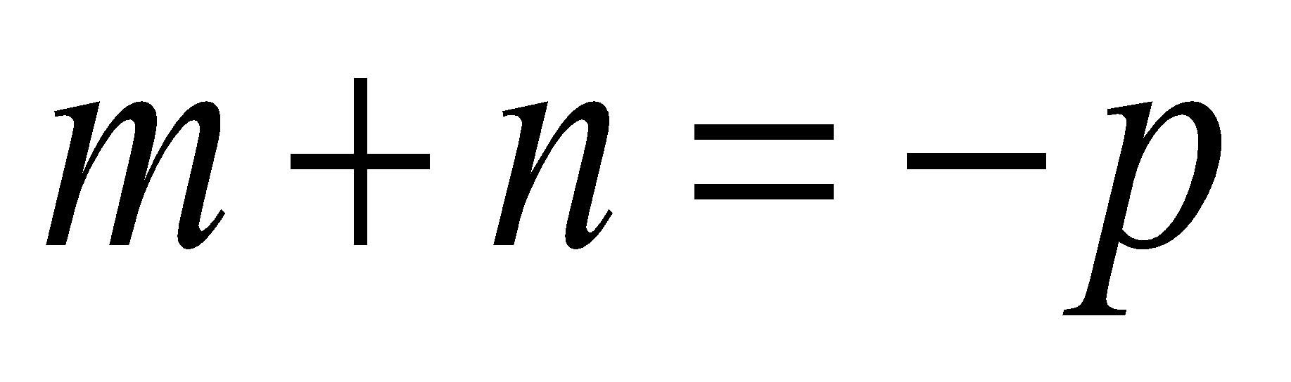, а 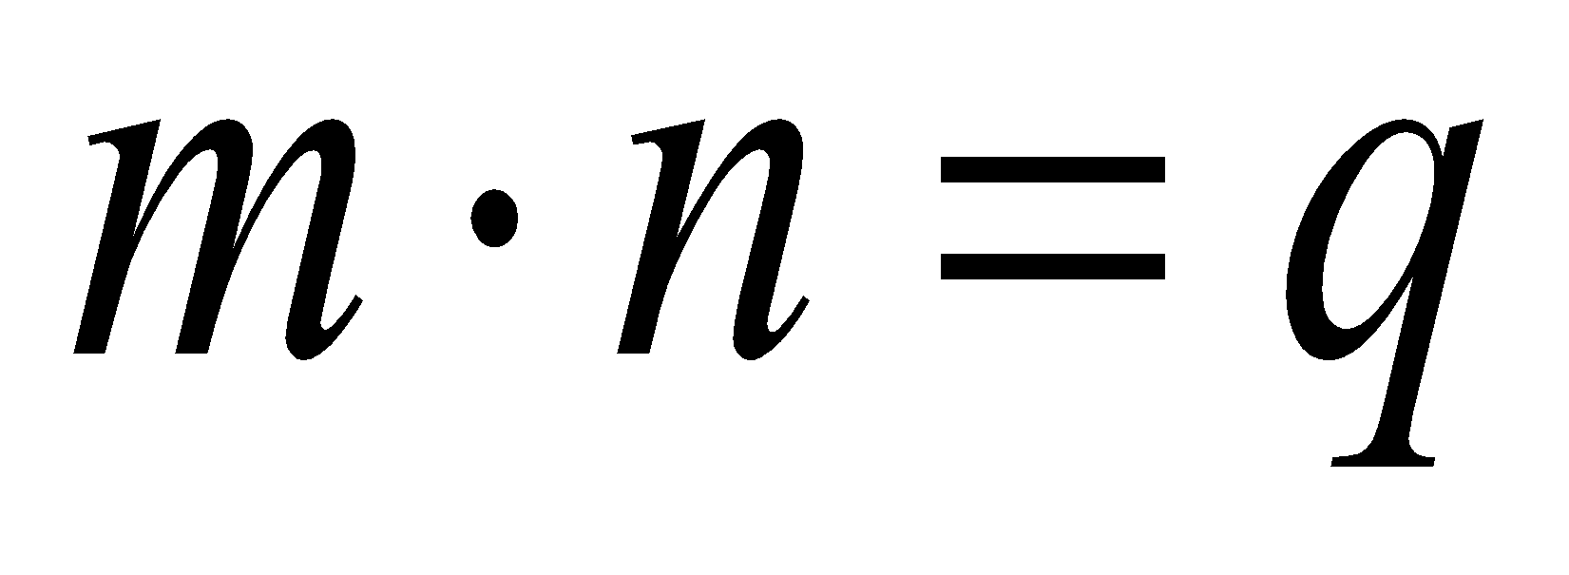, то
і – корені рівняння.

Наслідки з теореми, оберненої до теореми Вієта
- Числа 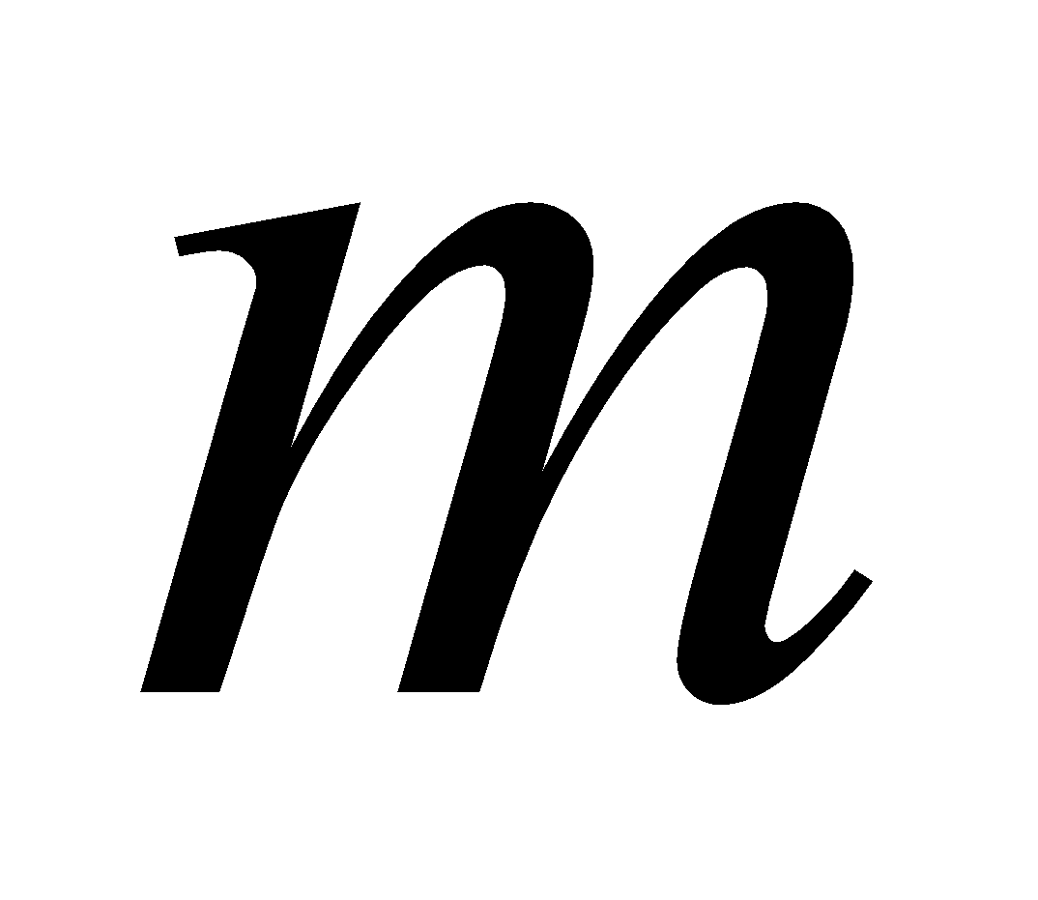 і 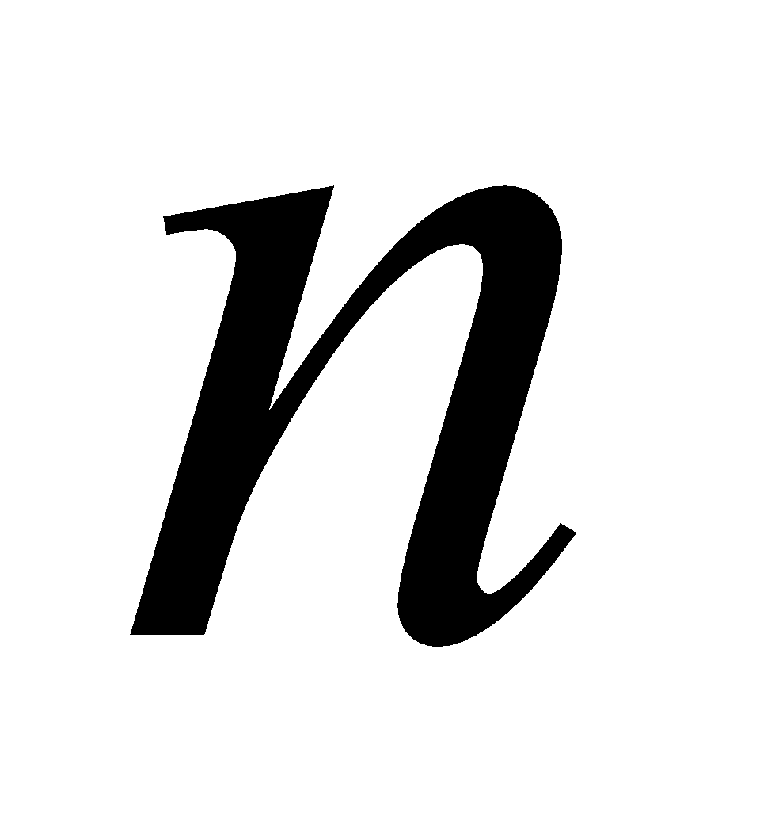 корені – корені рівняння 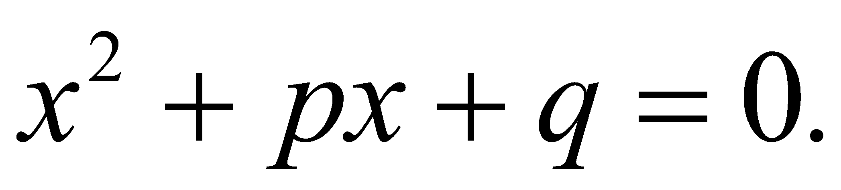
- Якщо 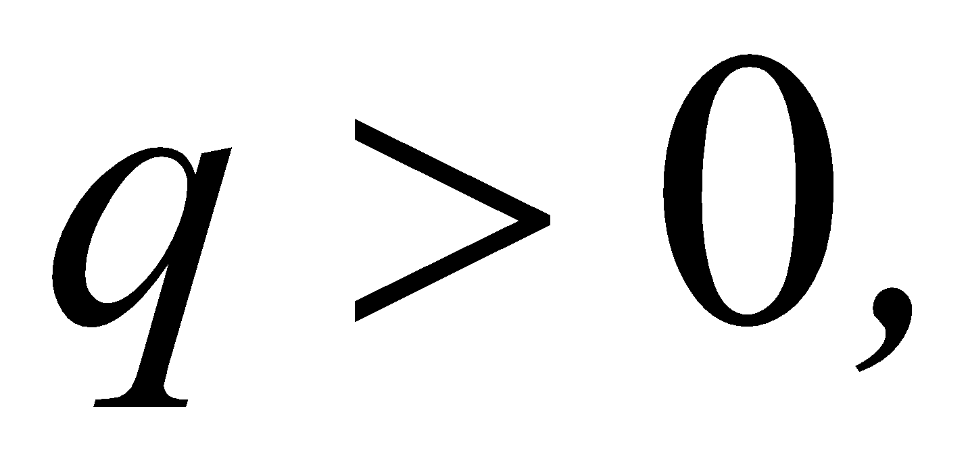 то корені рівняння 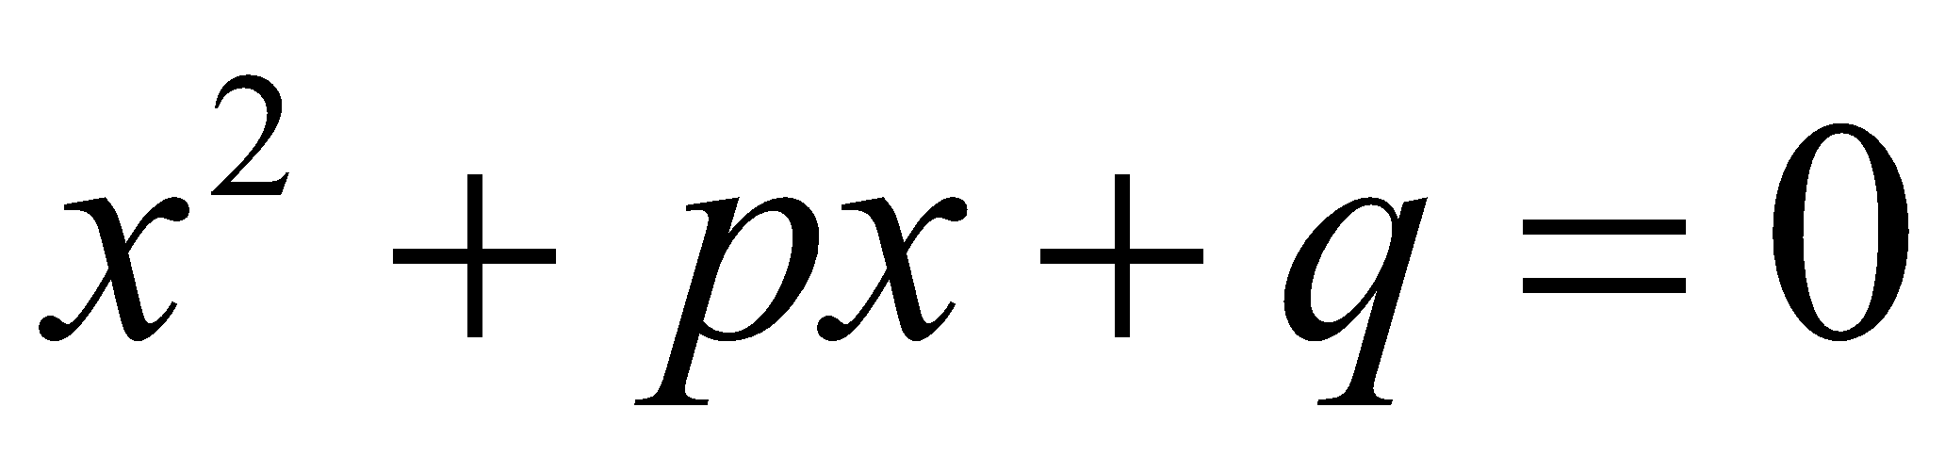 і мають однаковий знак (обидва додатні або обидва від’ємні). Причому, якщо 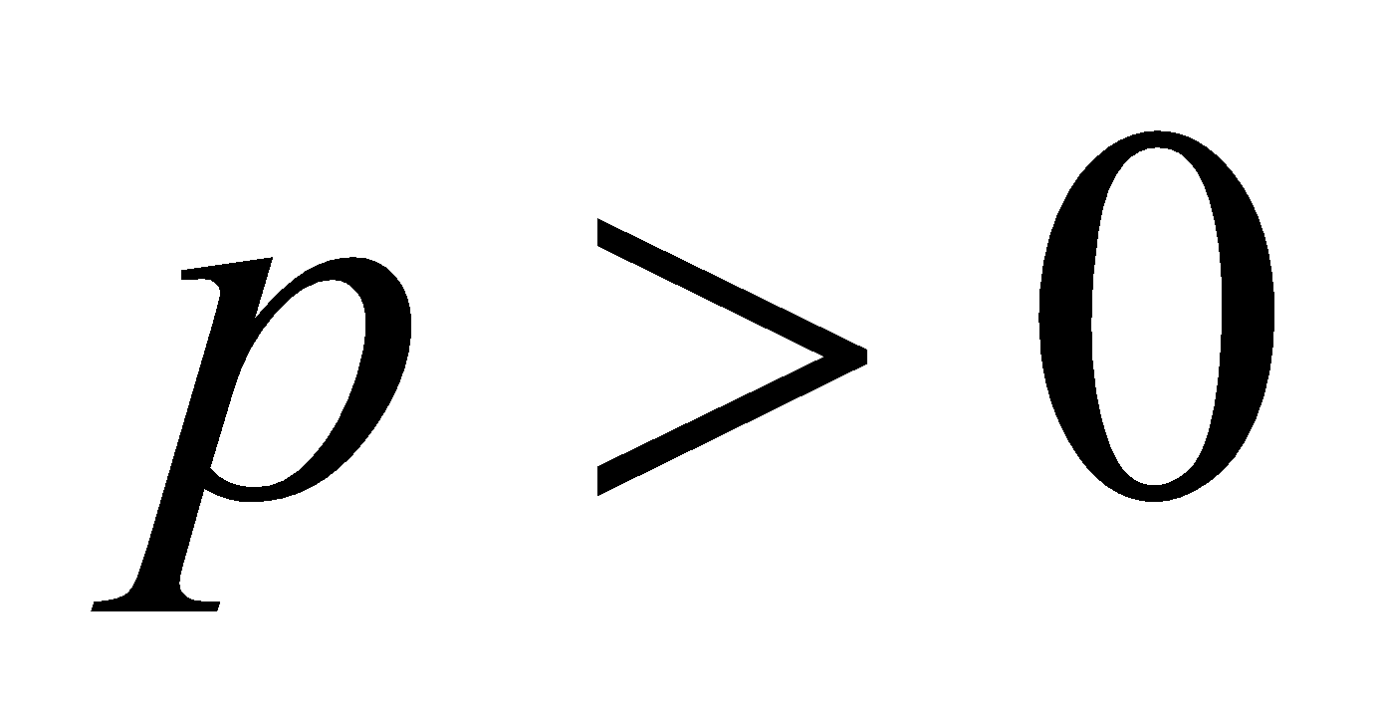, то обидва корені від’ємні, а якщо 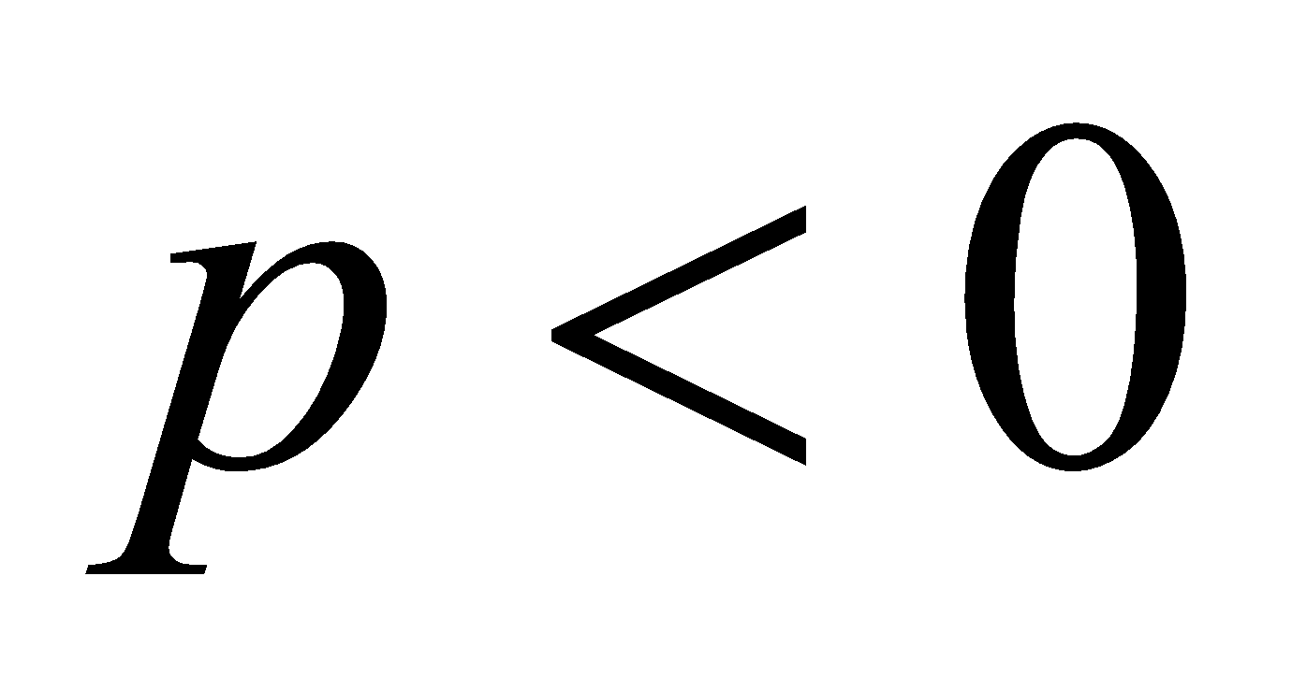, то обидва корені додатні.
- Якщо 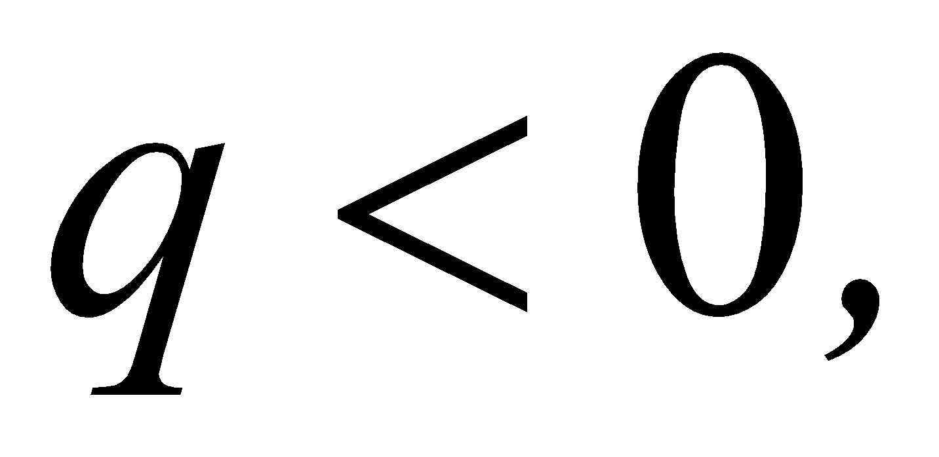 то корені рівняння і мають різні знаки, причому більший за модулем корінь буде додатній, якщо і від’ємні, якщо .
Теорема (для повного квадратного рівняння). Якщо числа m і n такі, що їх сума дорівнює 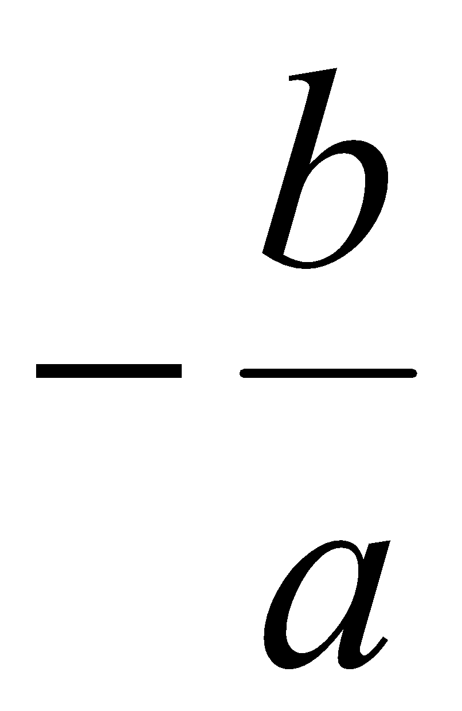, а добуток дорівнює 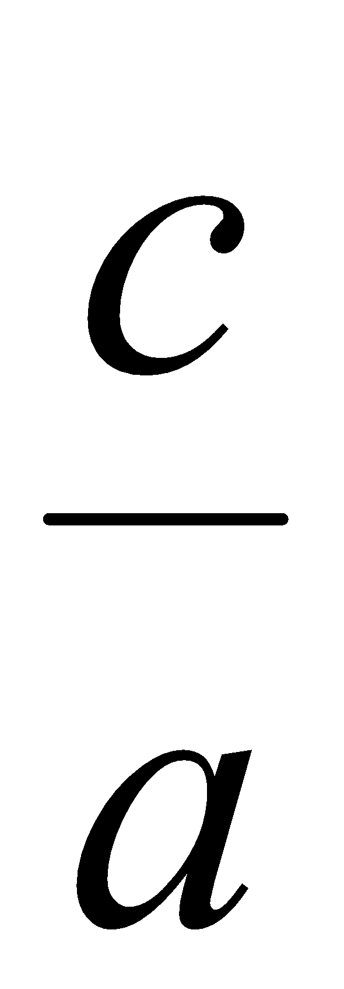, то ці числа є коренями рівняння 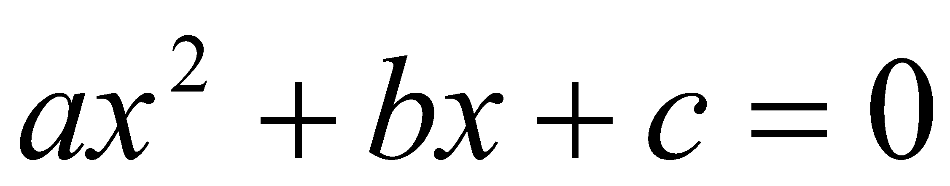.
Доведення. Поділимо обидві частини рівняння 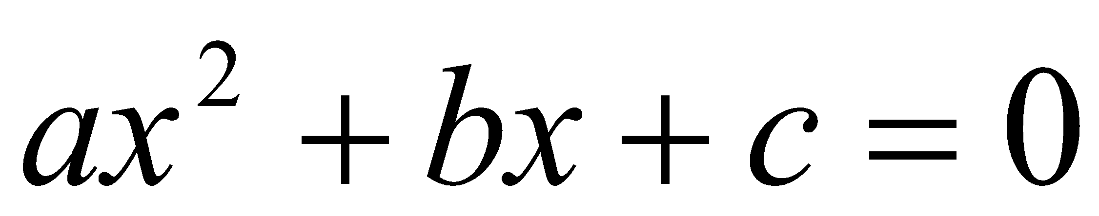 на 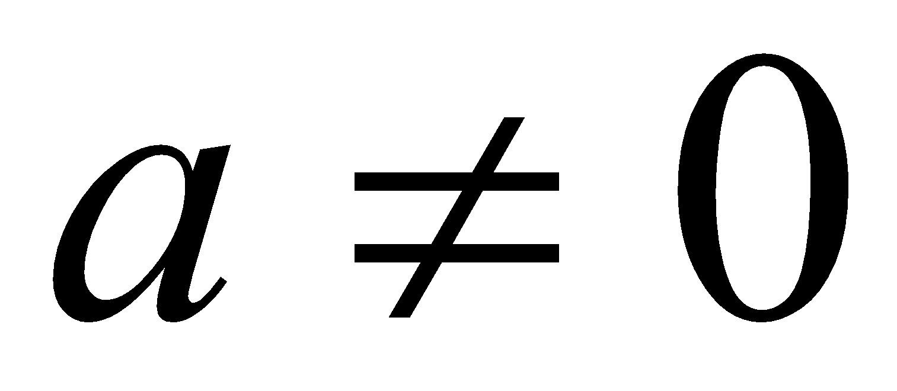:
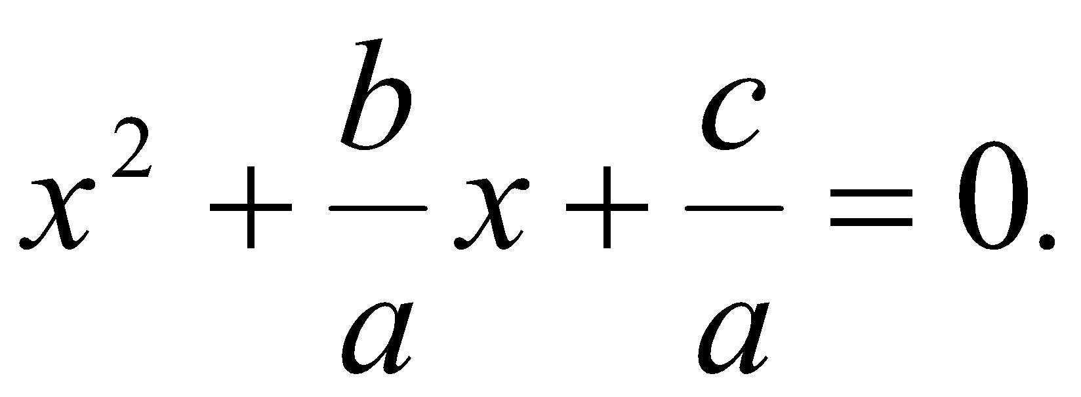
За умовою, 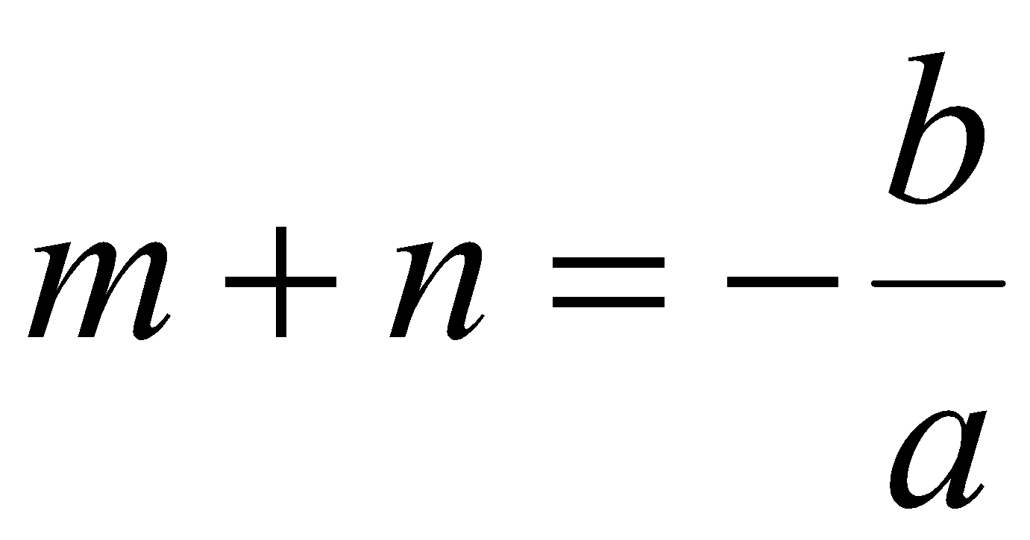 і 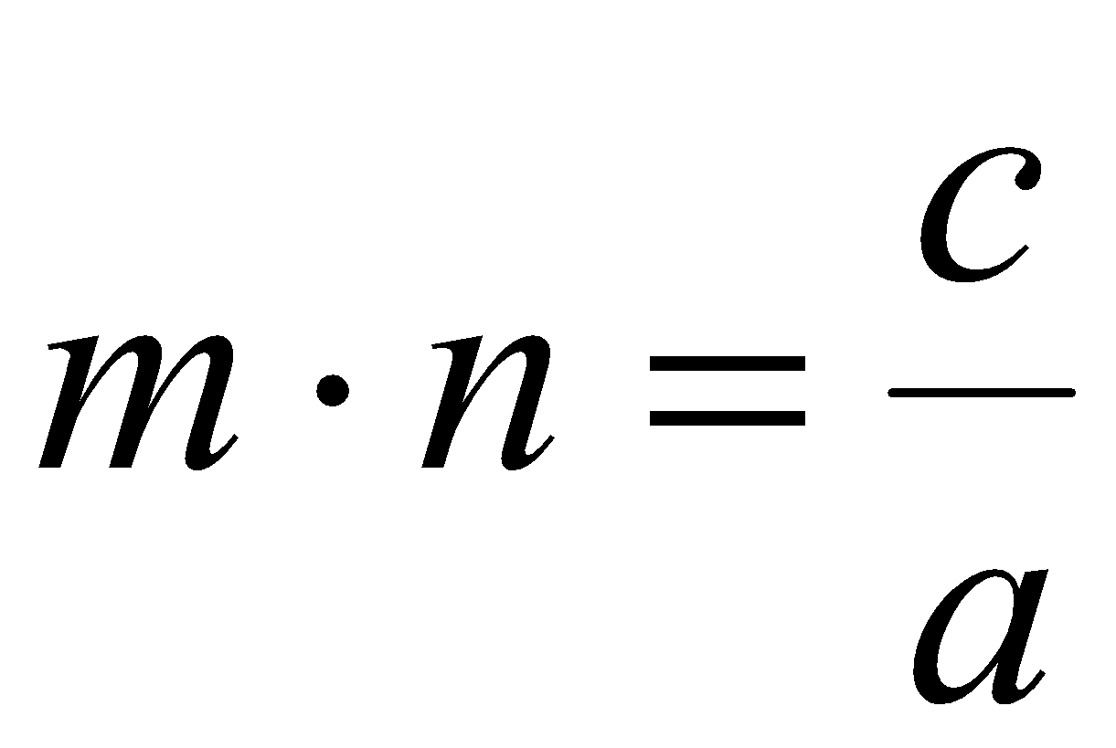. Підставимо в рівняння замість 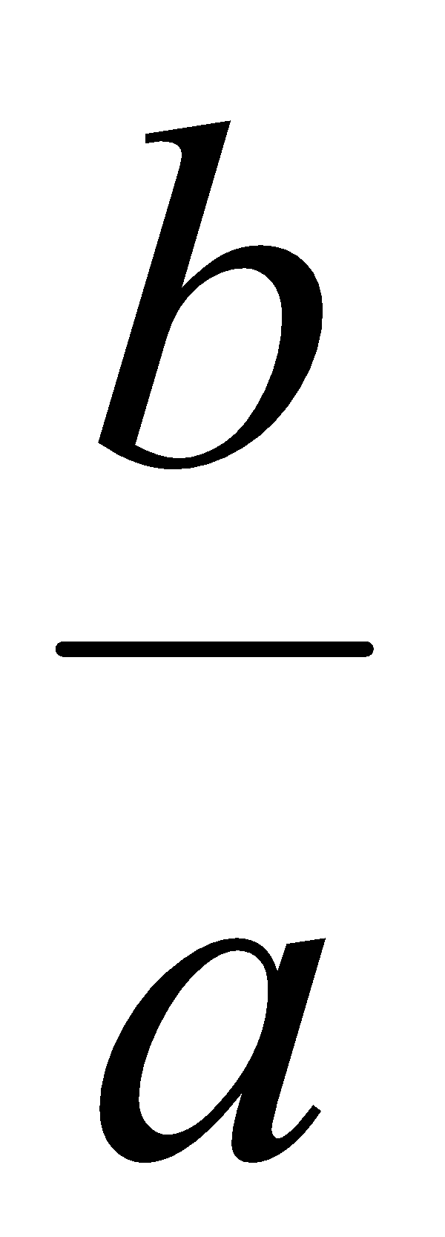 і 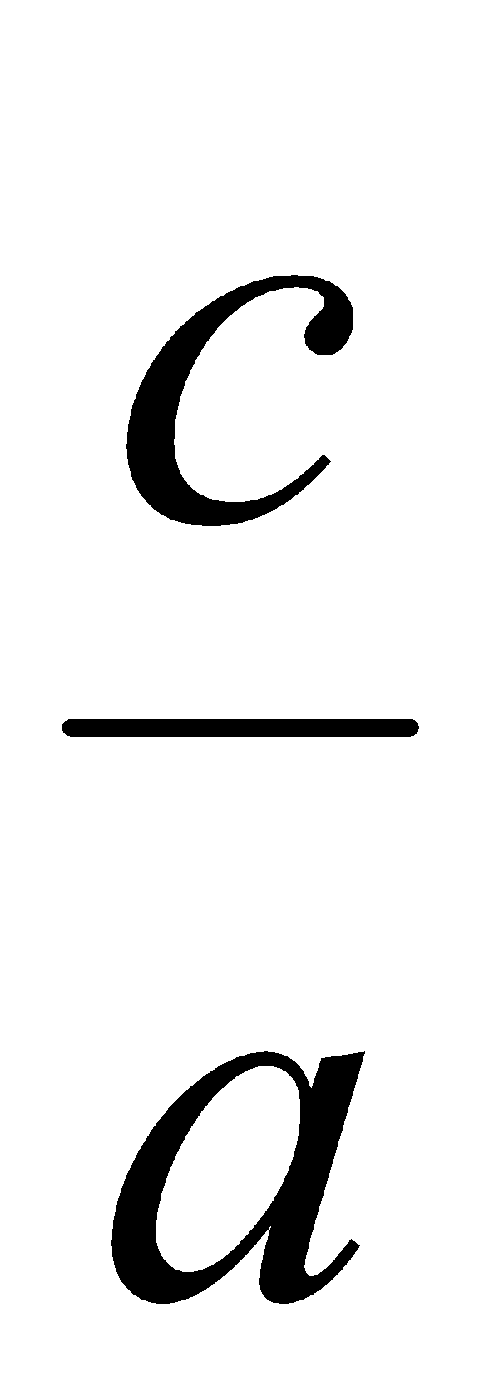 їх значення. Дістанемо:
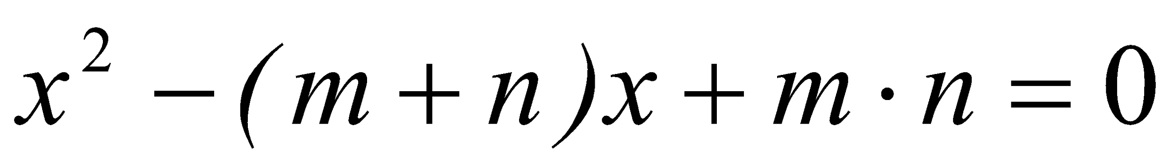;
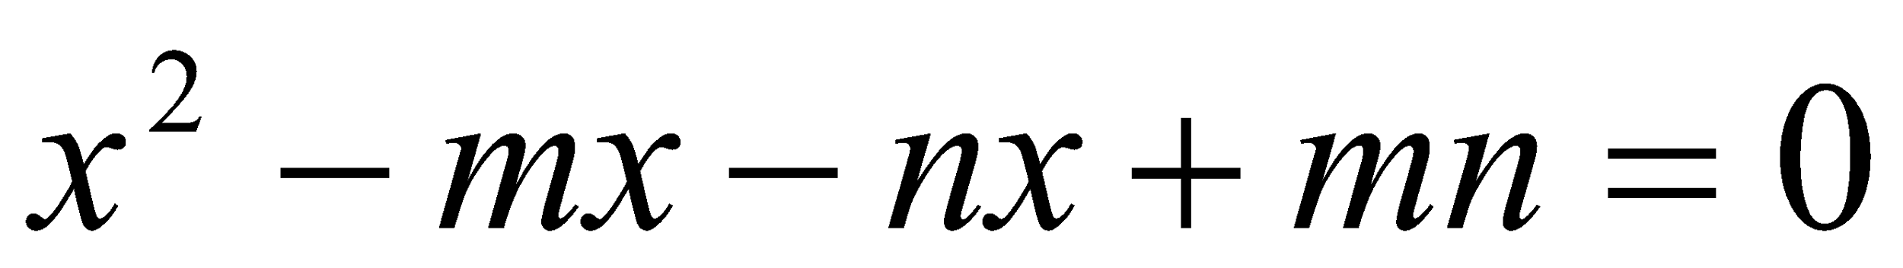;
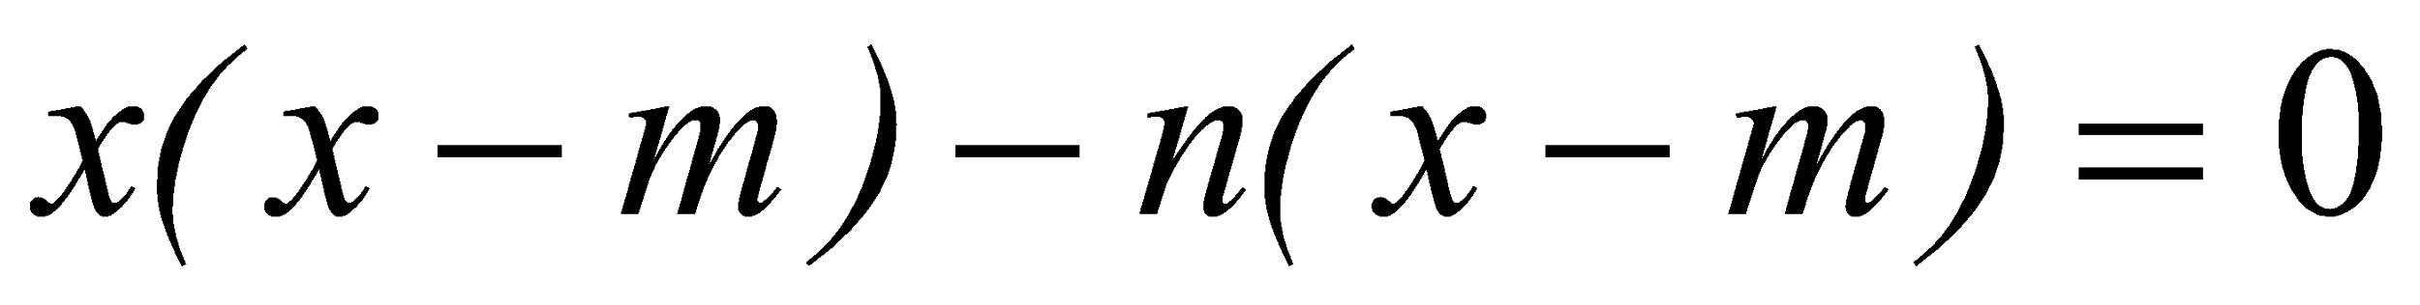;
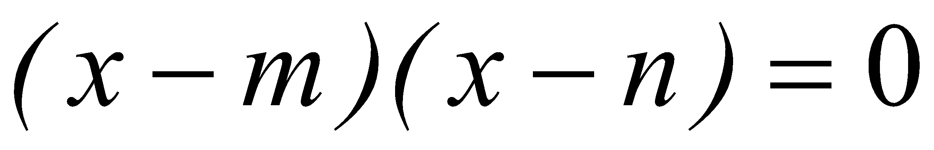.
Звідки 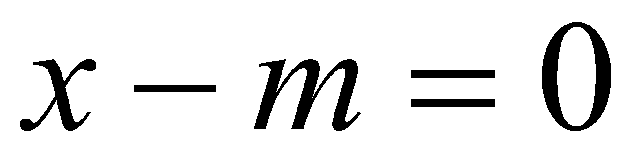, і 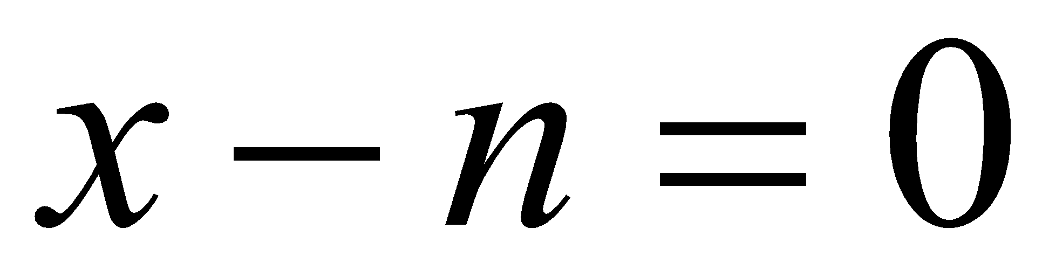,
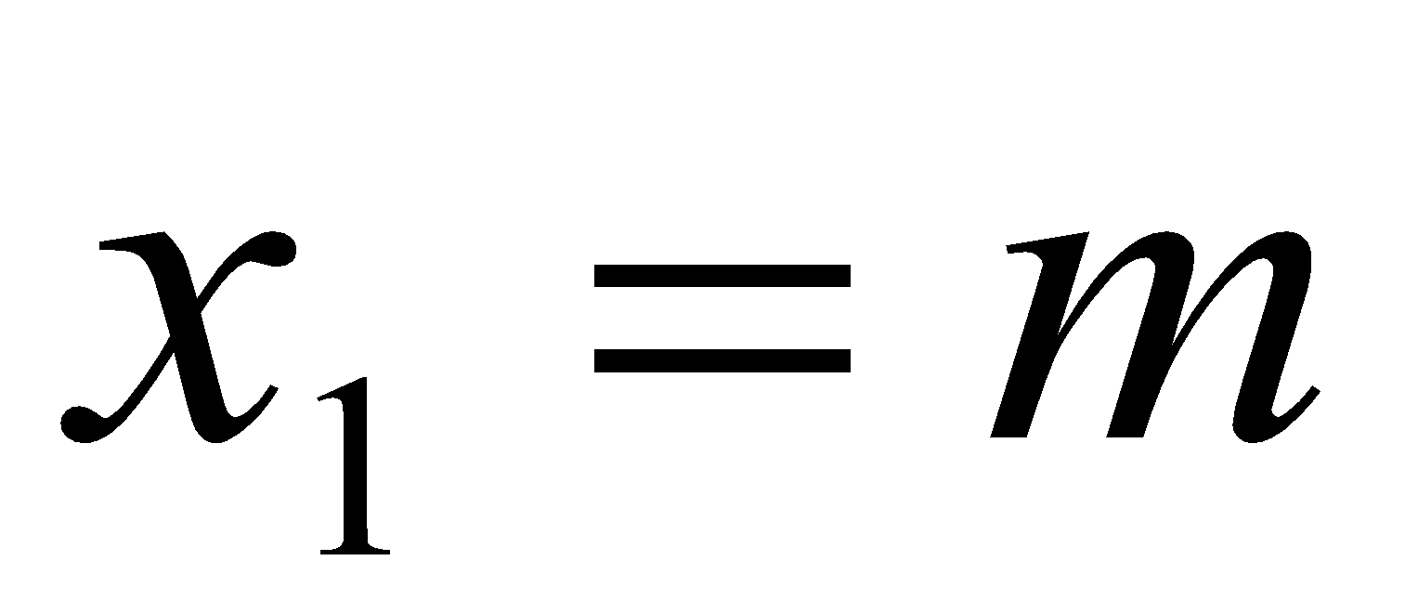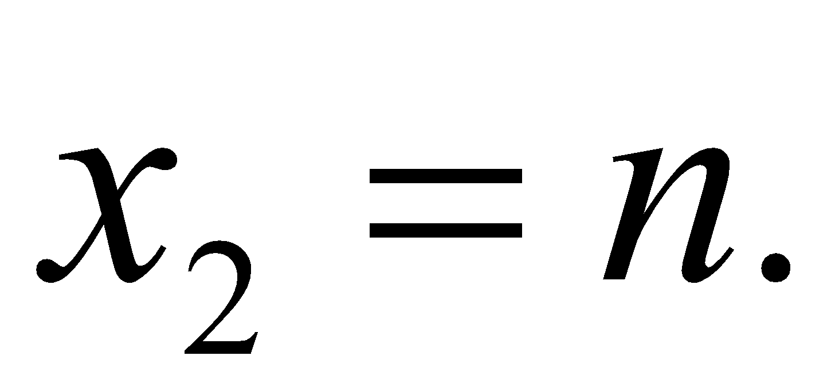
Теорему, обернену до теореми Вієта, зручно застосовувати у процесі розв’язування зведених квадратних рівнянь.
Отже, на основі теореми, оберненої до теореми Вієта, можна
- перевірити, чи є деякі два числа коренями заданого квадратного рівняння;
- розв’язати квадратне рівняння шляхом підбору його коренів;
- записати зведене квадратне рівняння, коренями якого є деякі задані числа.

3.2.3. Найпростіші вправи на застосування теорем

Задача 1. Рівняння 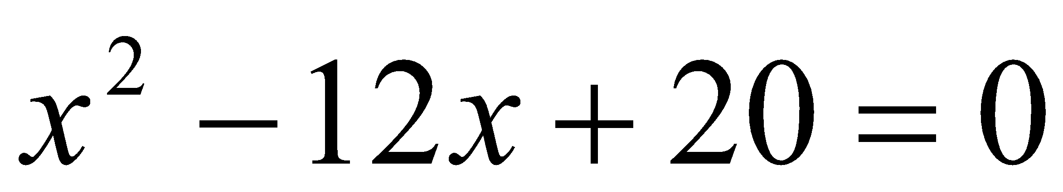 має корені. Не розв’язуючи рівняння, знайти суму та добуток його коренів.
Розв’язання. Нехай і корені рівняння. За теоремою Вієта
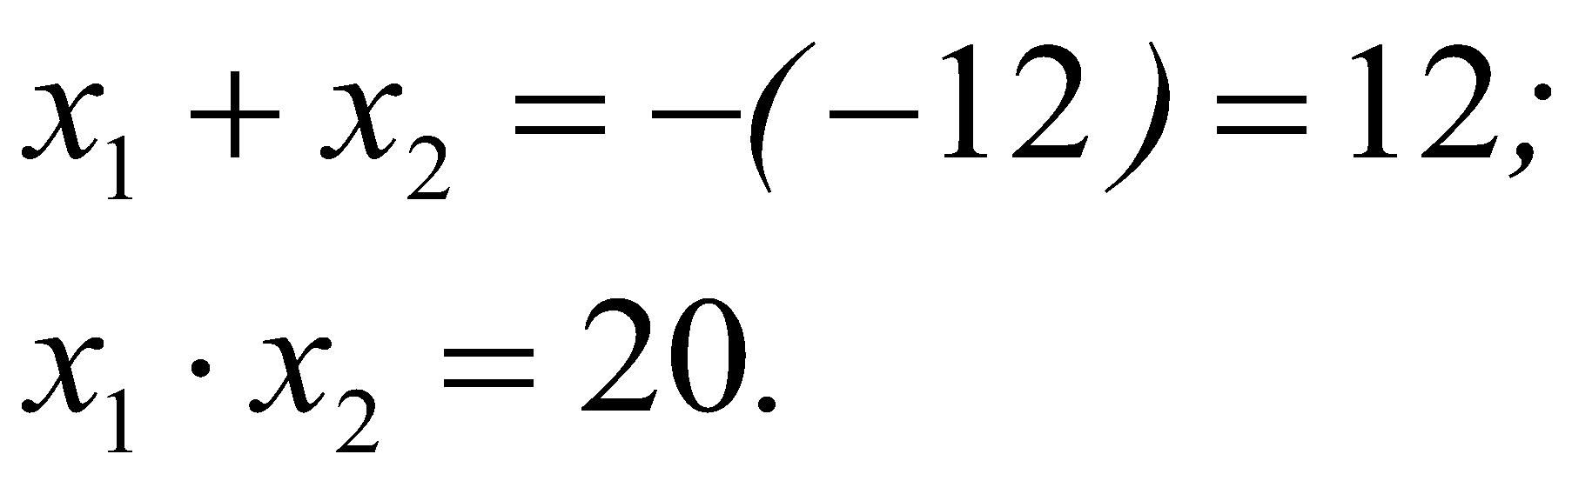
Відповідь. 12; 20.
Задача 2. Розв’язати рівняння 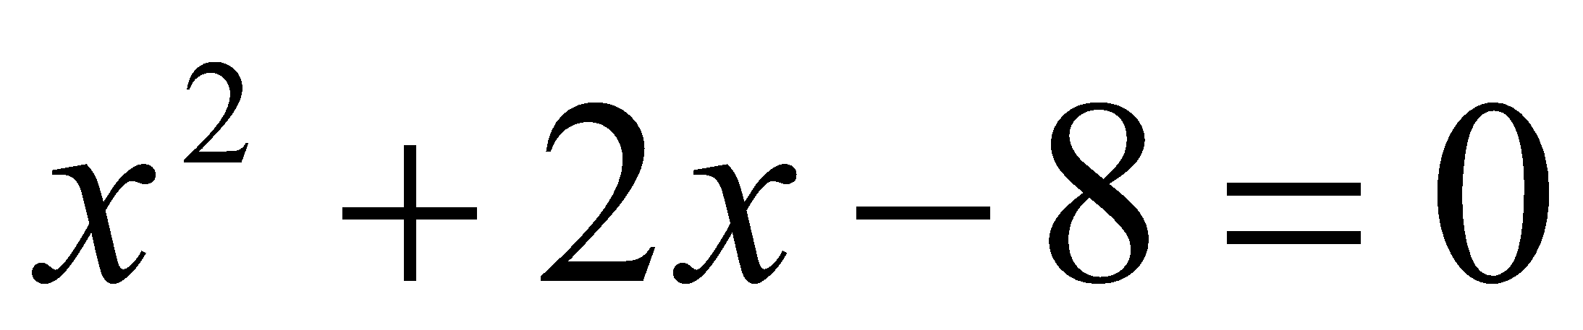, використовуючи теорему Вієта.
Розв’язання. Нехай і – корені рівняння. Тоді
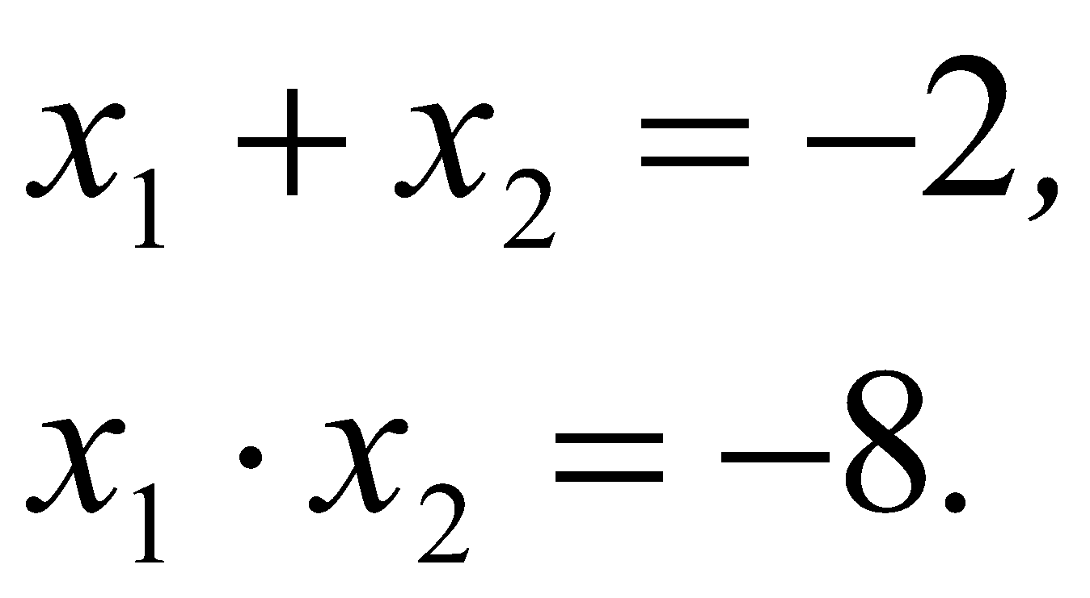
Якщо та – цілі числа, то рівність 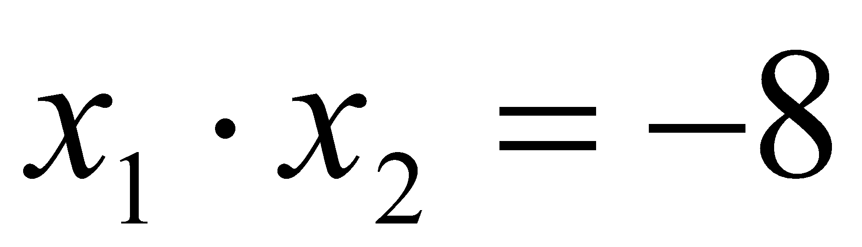 правильна лише для пар чисел: –1 і 8; –2 і 4; –4 і 2; –8 і 1. Із цих пар лише сума чисел третьої пари дорівнює –2. Тому за теоремою, оберненою до теореми Вієта, числа –4 і 2 будуть коренями заданого квадратного рівняння. Отже, 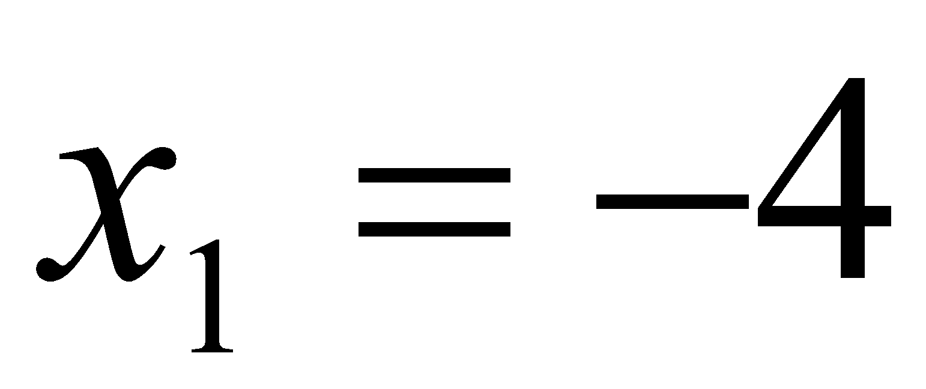, 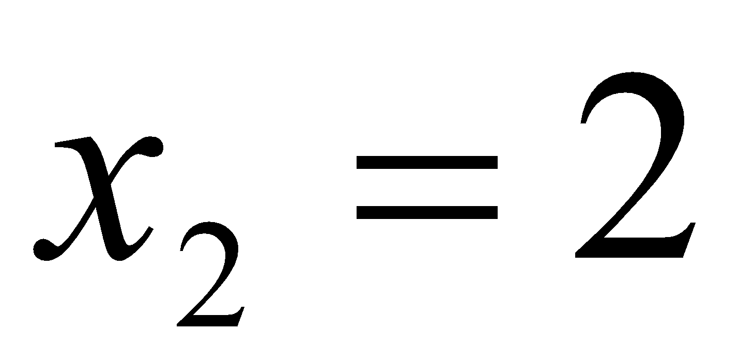.
Відповідь. –4; 2.
Задача 3. Чи є числа 2 і 0,5 коренями рівняння: 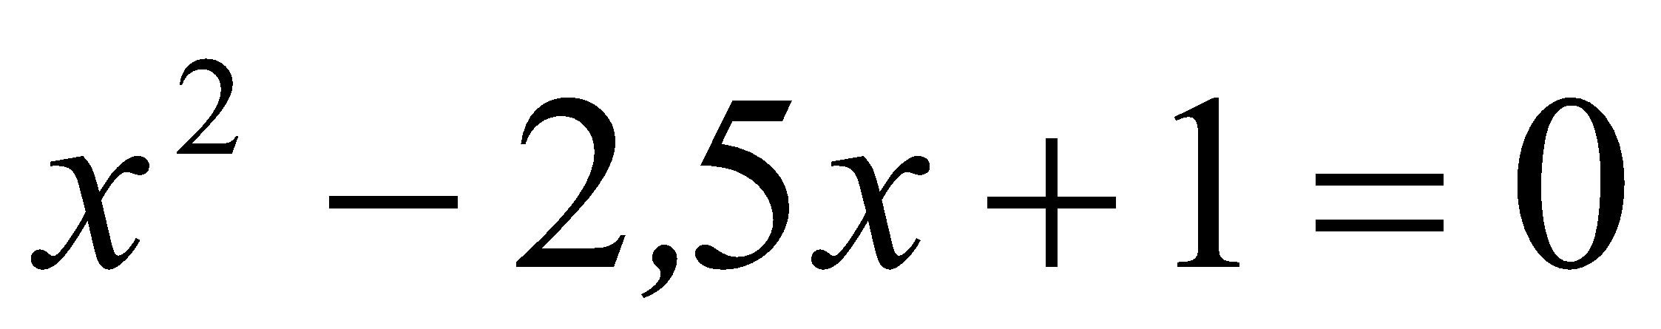.
Розв’язання. Знайдемо суму та добуток чисел 2 і 0,5:
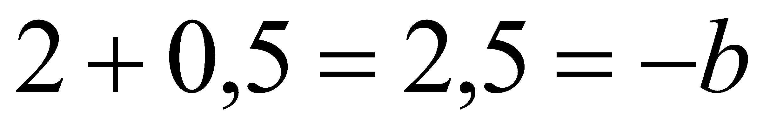 – сума дорівнює другому коефіцієнту рівняння, взятому з протилежним знаком.
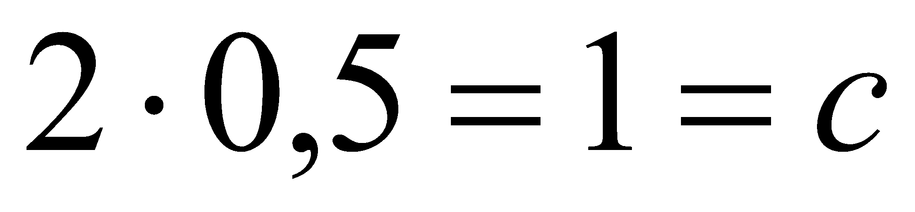 – добуток дорівнює вільному члену.
Отже, за теоремою, оберненою до теореми Вієта, числа 2 і 0,5 є коренями рівняння 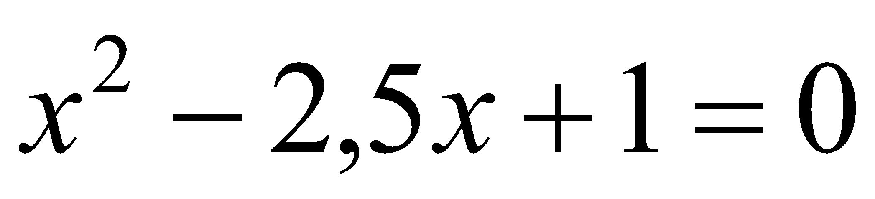.
Відповідь. 2; 0,5.
Задача 4. Не розв’язуючи рівняння 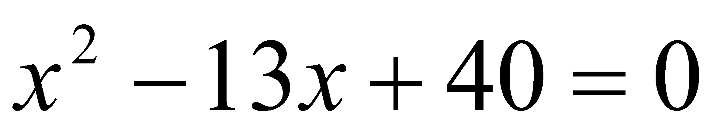, знайдіть його корені.
Розв’язання. Нехай і – корені рівняння. Тоді за теоремою Вієта маємо:
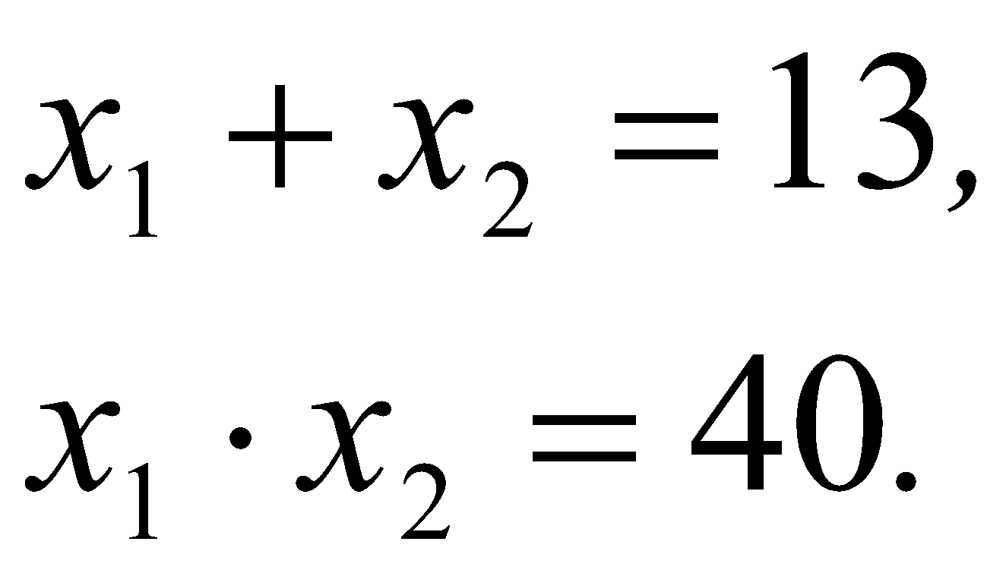
Якщо та – цілі числа, то рівність 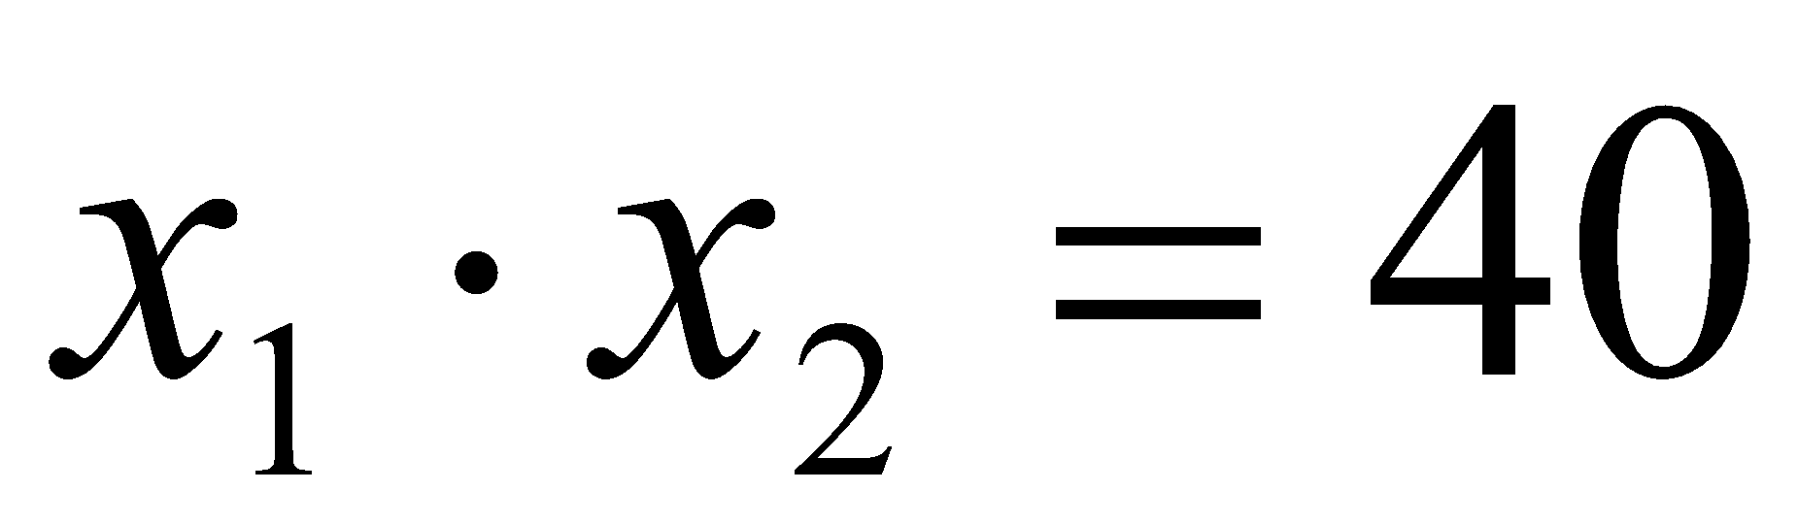 правильна лише для пар чисел: 4 і 10; 5 і 8; –4 і –10; –5 і –8. Із цих пар лише сума чисел другої пари дорівнює 13. Тому за теоремою, оберненою до теореми Вієта, числа 5 і 8 будуть коренями заданого квадратного рівняння.
Отже, 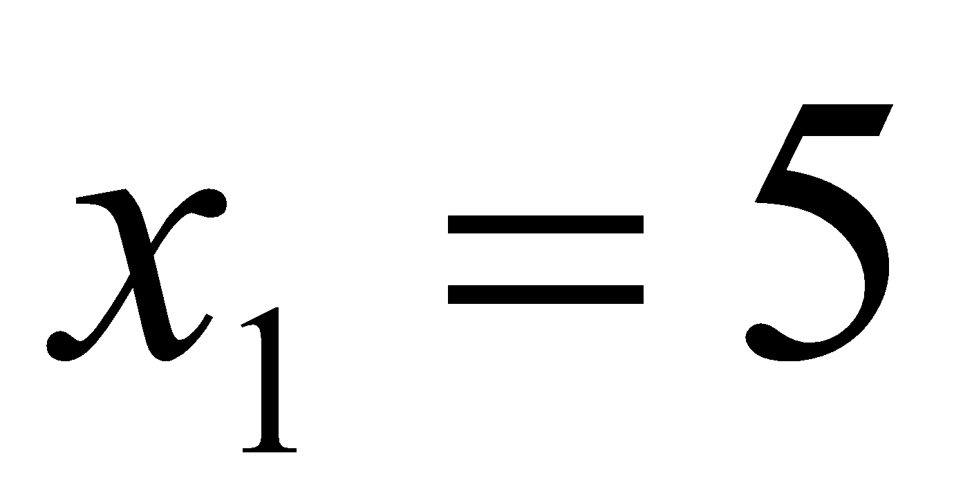, 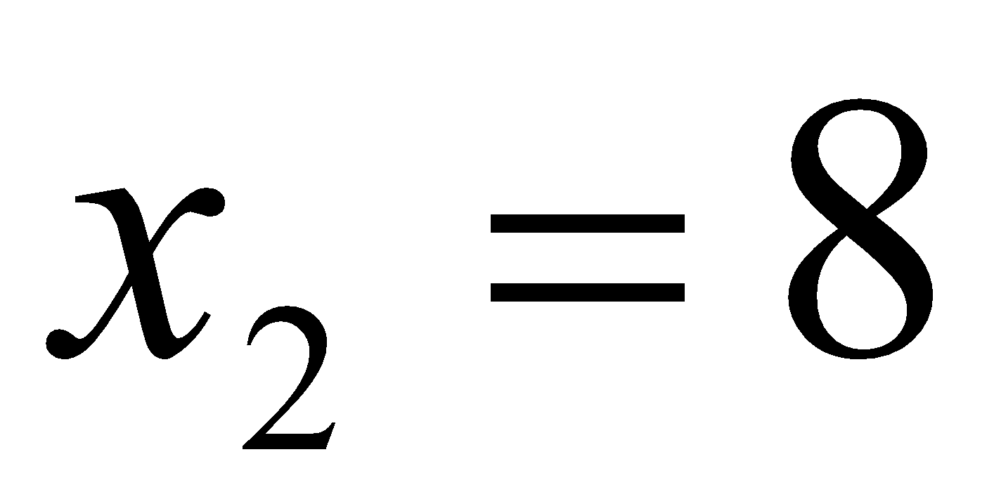.
Відповідь. 5; 8.
Задача 5. Числа та – корені зведеного квадратного рівняння 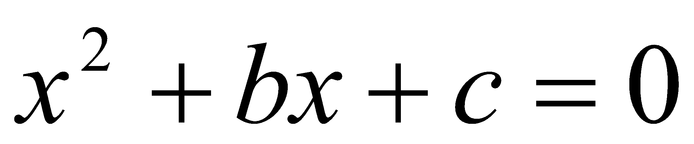. Запишіть це рівняння, якщо 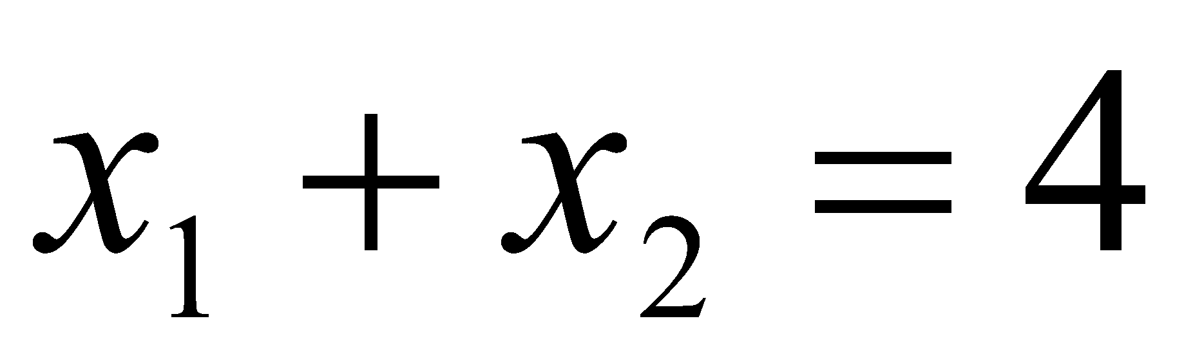; 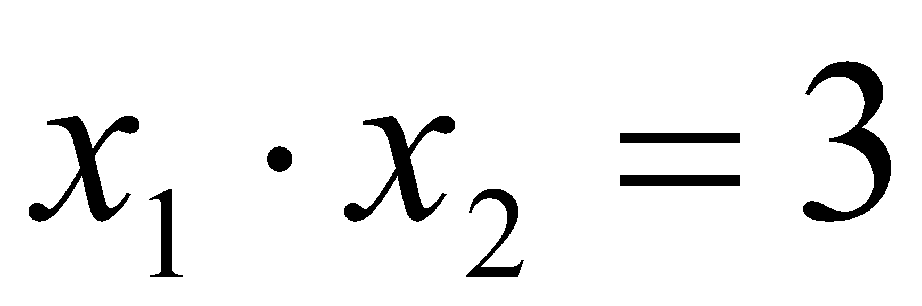.
Розв’язання. За теоремою Вієта: 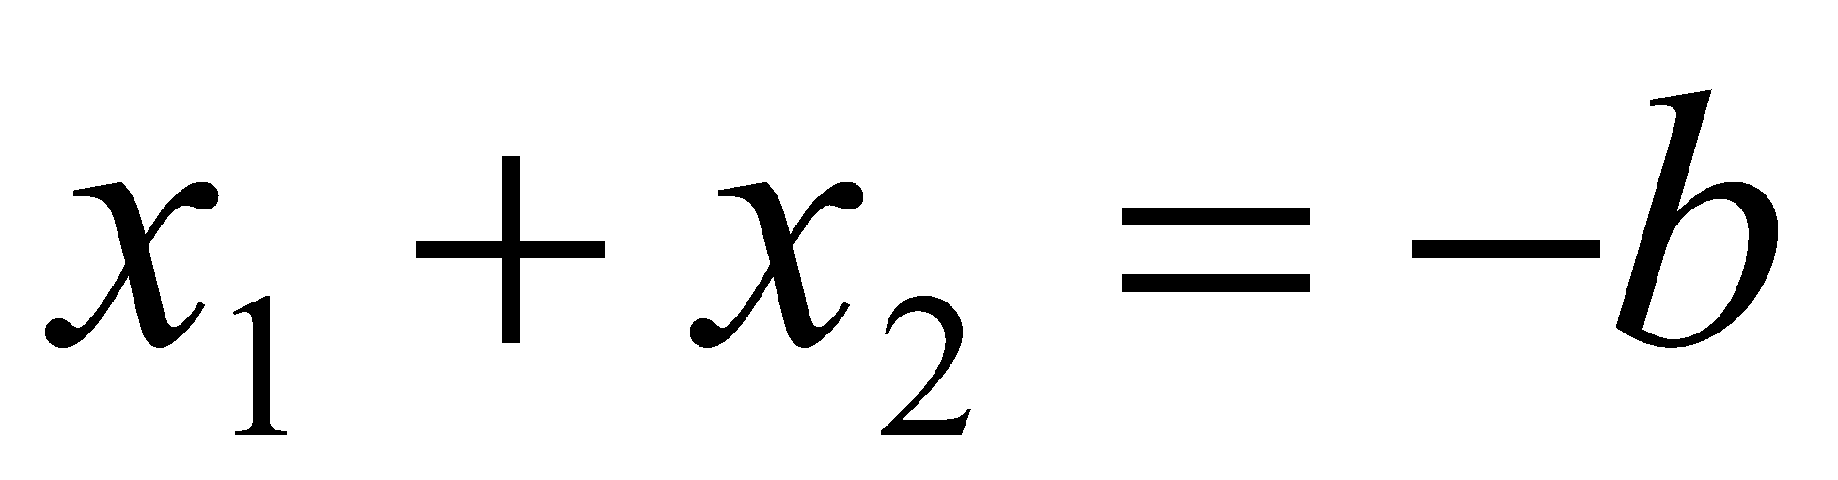, 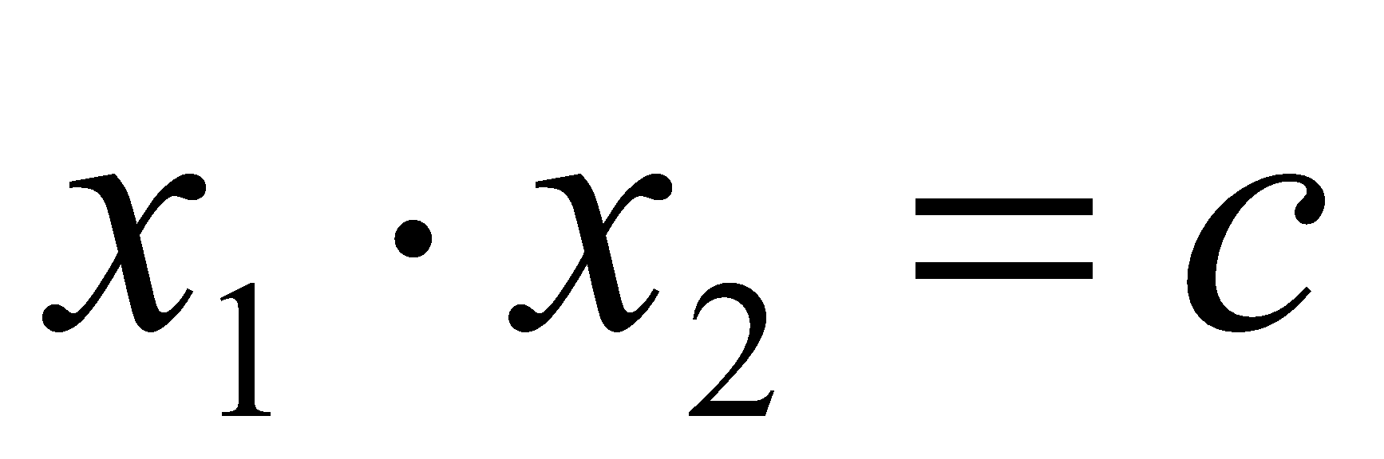, то 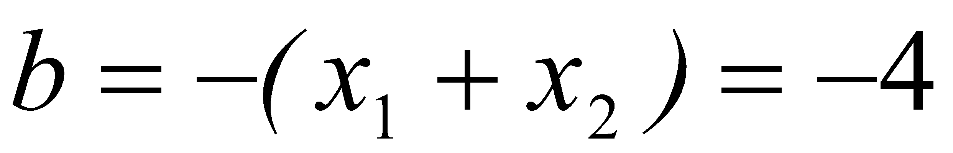; 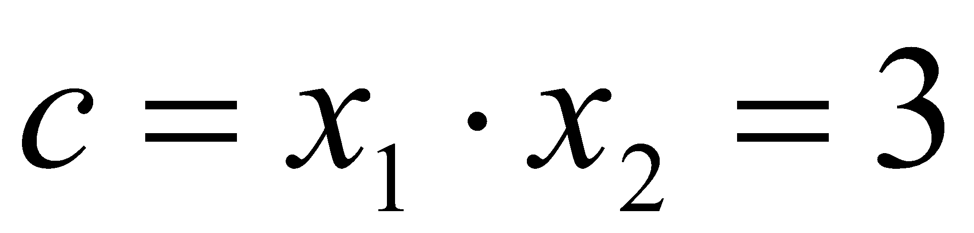.
Маємо рівняння:
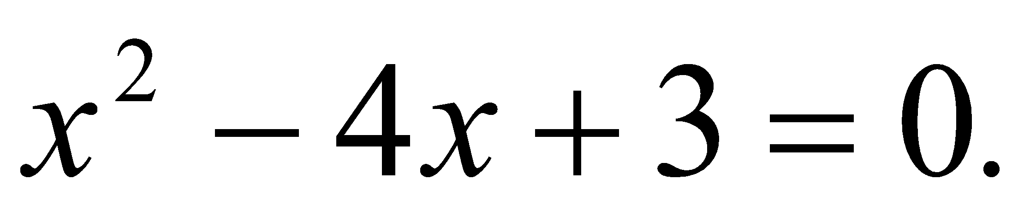
Відповідь.
Задача 6. Скласти зведене квадратне рівняння, коренями якого є числа –11 і 4.
Розв’язання. Шукане рівняння має вигляд , де
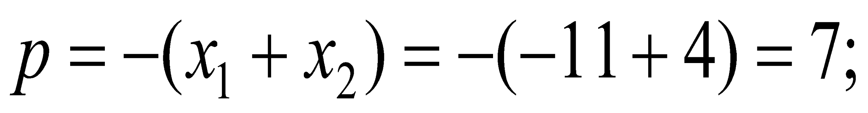
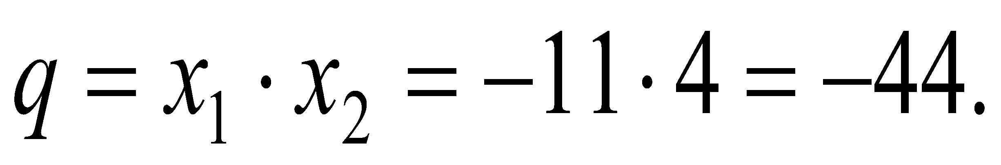
Отже, маємо рівняння 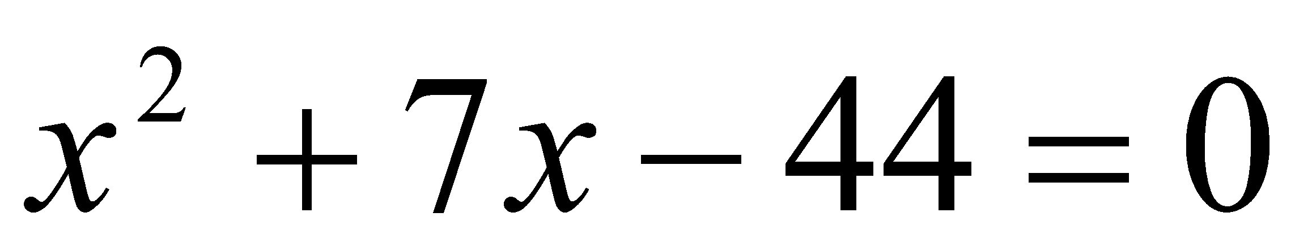.
Відповідь. 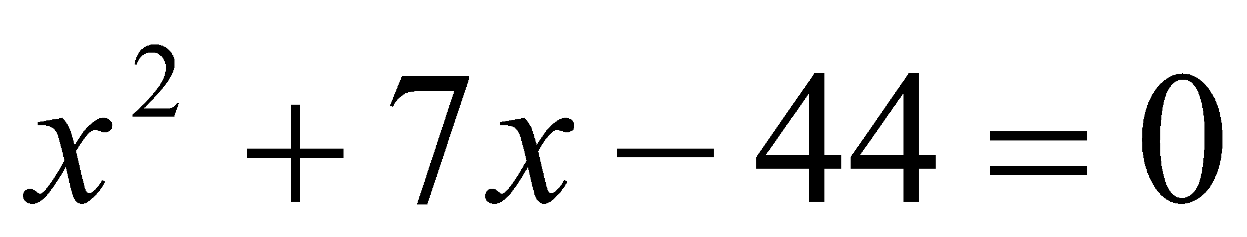
Задача 7. Рівняння 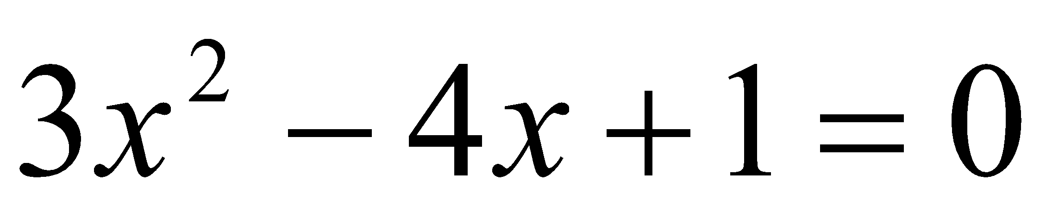 має корені. Знайдіть суму і добуток цих коренів.
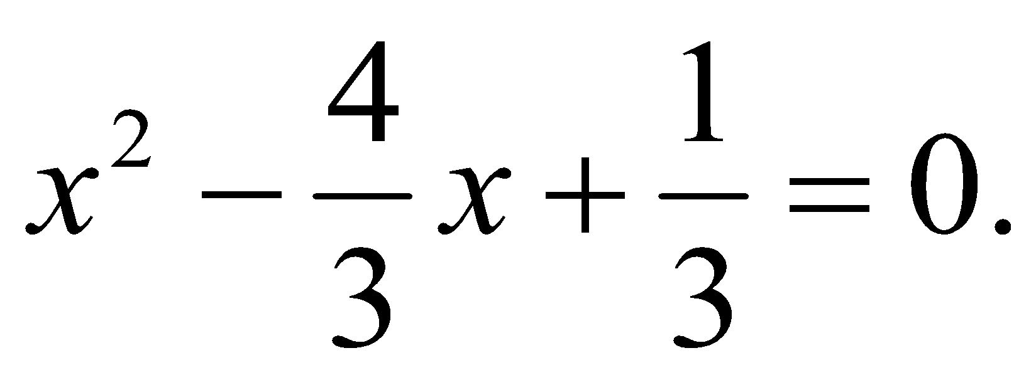
Розв’язання. Запишемо рівняння 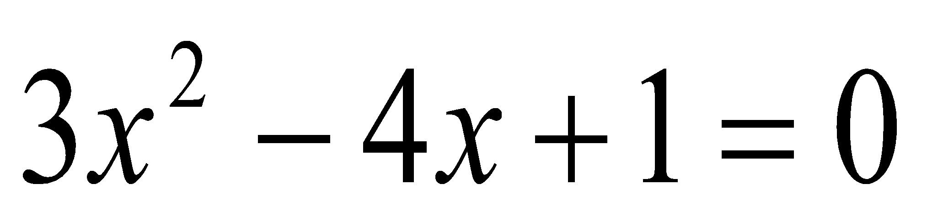 у вигляді:

За теоремою Вієта отримаємо:
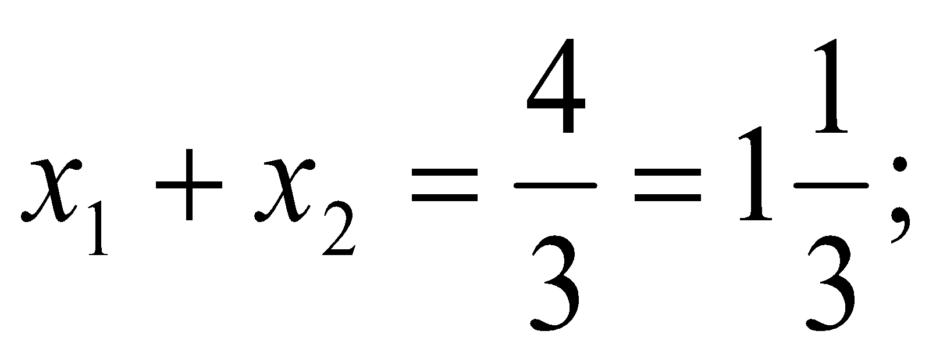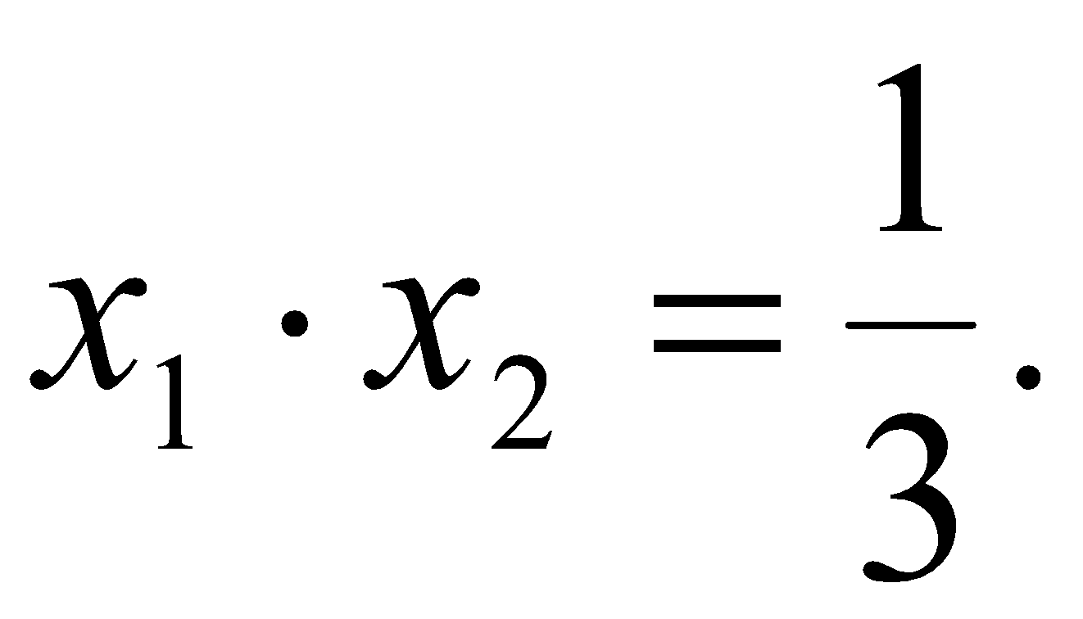
Відповідь. 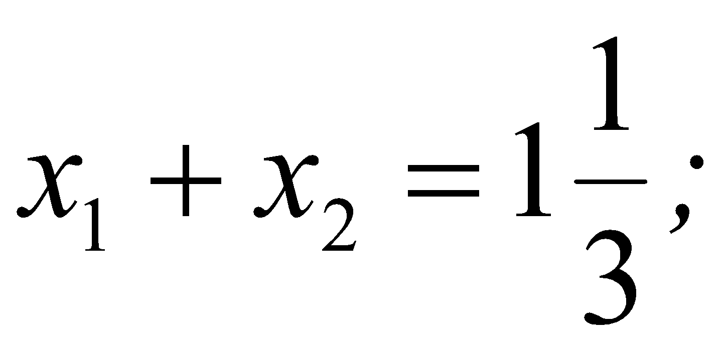
Задача 8. Знайдіть корені рівняння 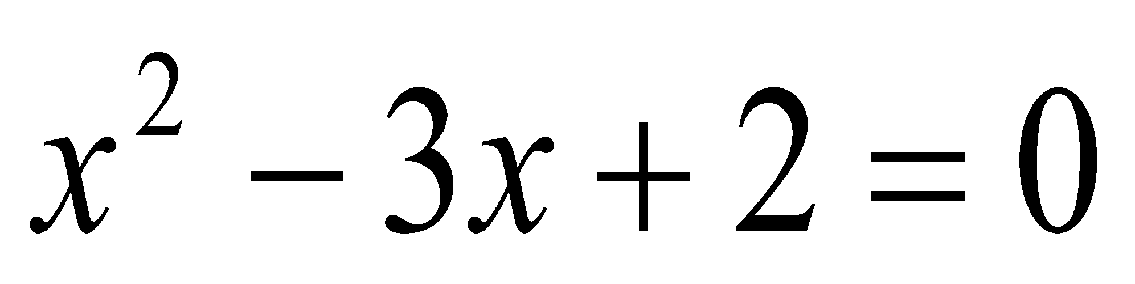 за теоремою, оберненою до теореми Вієта.
Розв’язання. Нехай m і n – корені зведеного квадратного рівняння, тоді за теоремою, оберненою до теореми Вієта отримаємо.
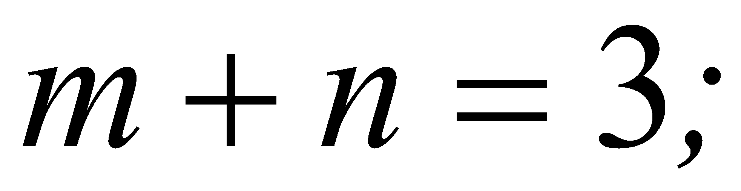
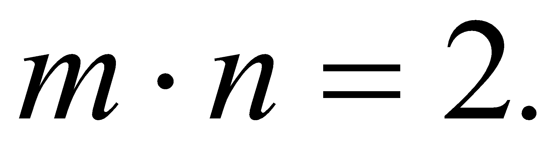
Числа m і n такі: 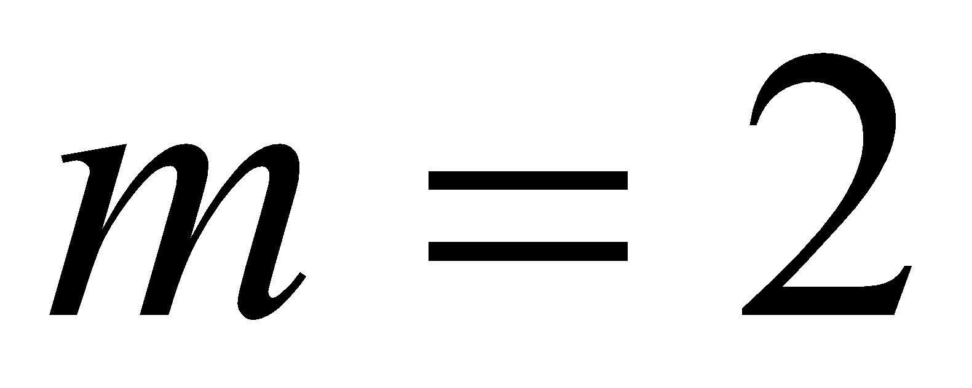, 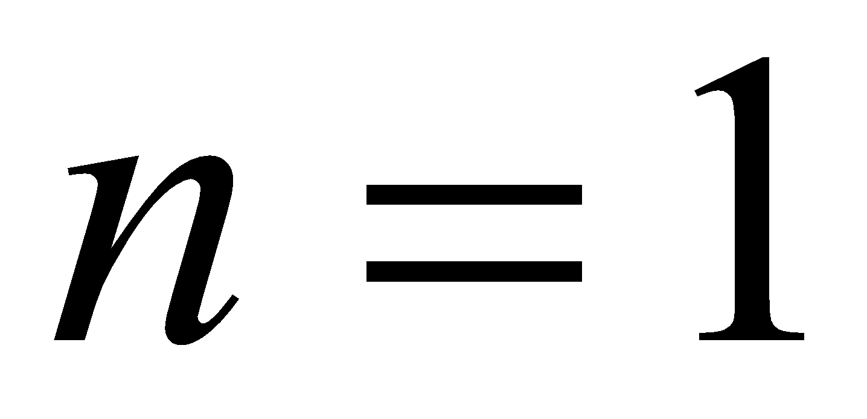. Тоді числа 2 і 1 є коренями рівняння:
Відповідь. 2; 1.
Задача 9. Якими можуть бути цілі корені рівняння , якщо 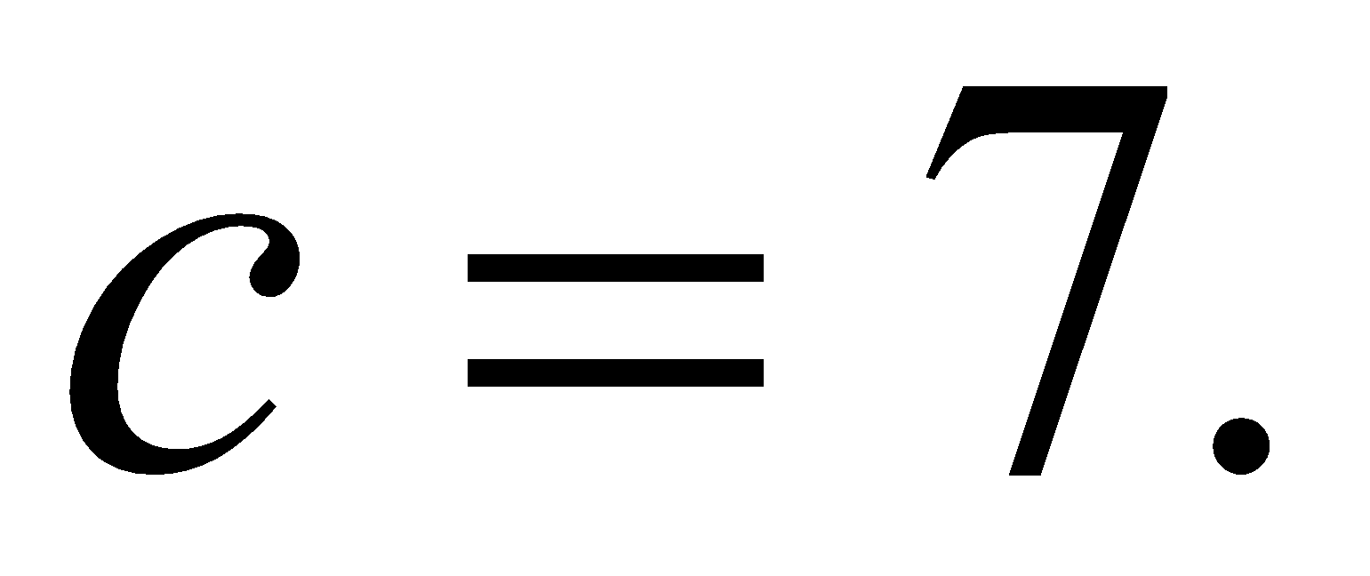
Розв’язання. За теоремою Вієта 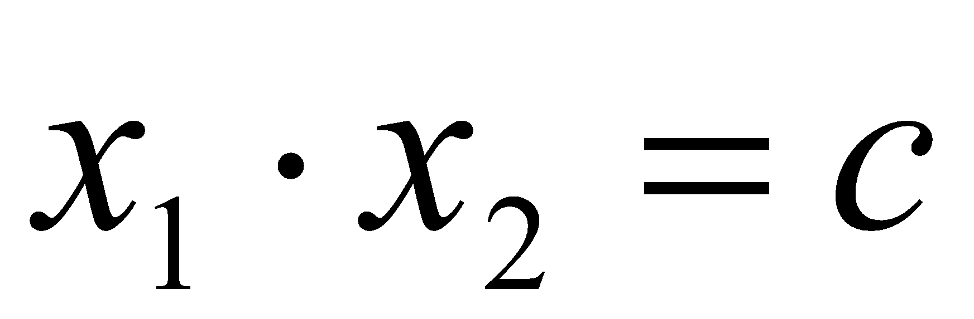, то 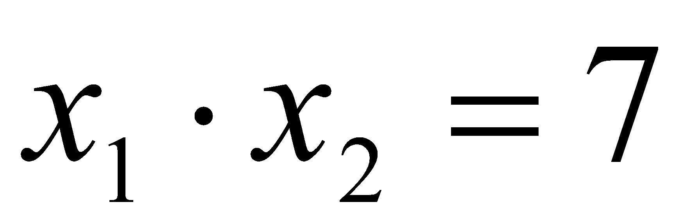.
Отже, цілими коренями рівняння , де можуть бути такі числа:
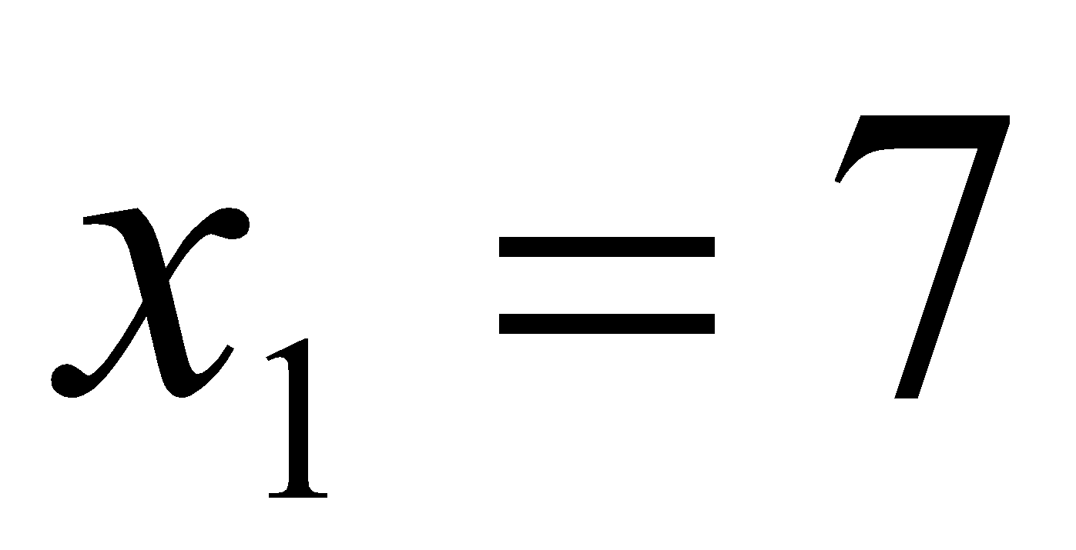 і 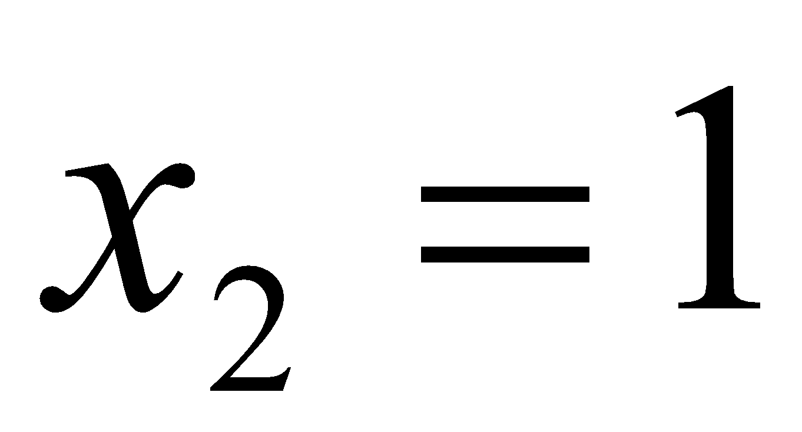 або 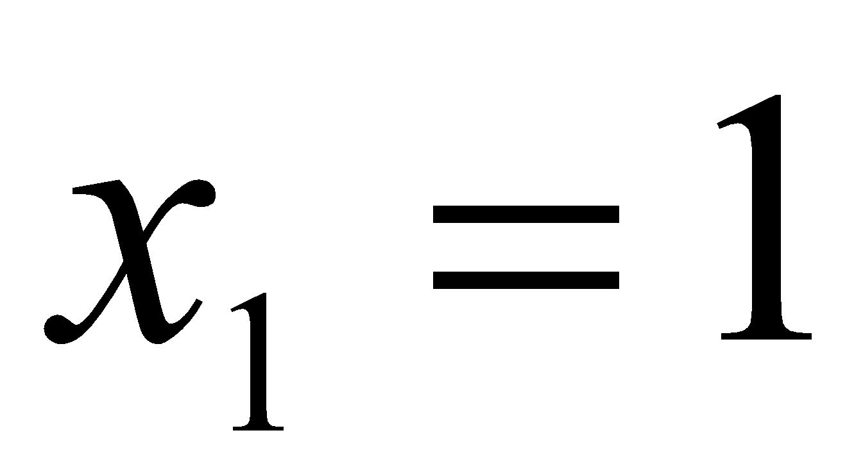 і 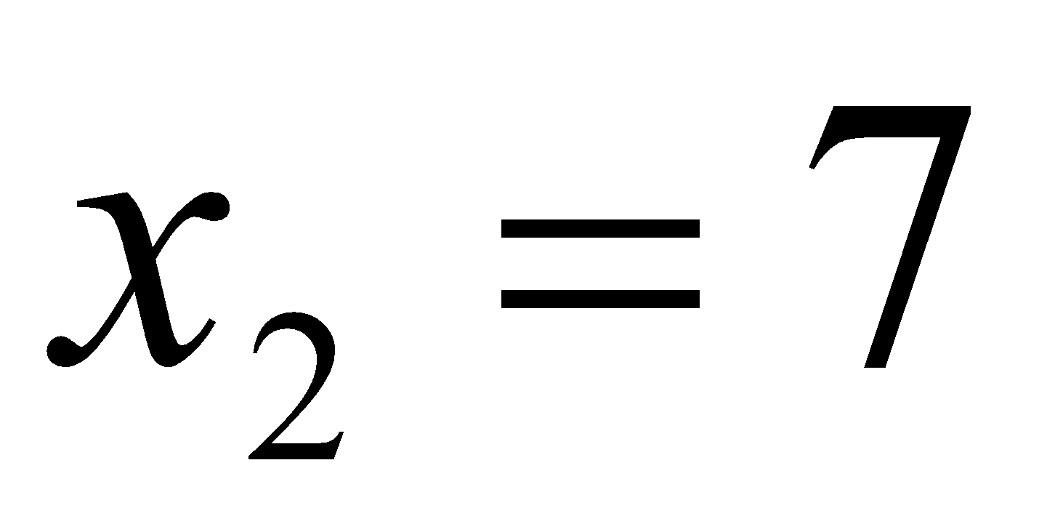 або 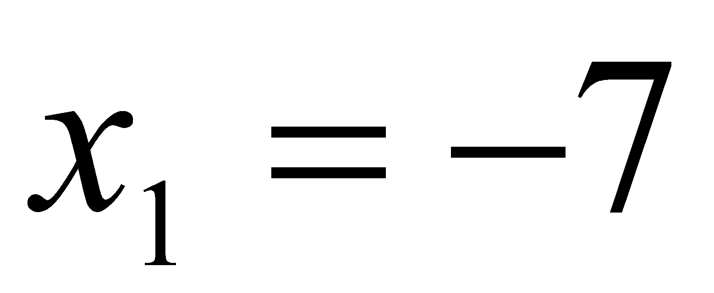 і 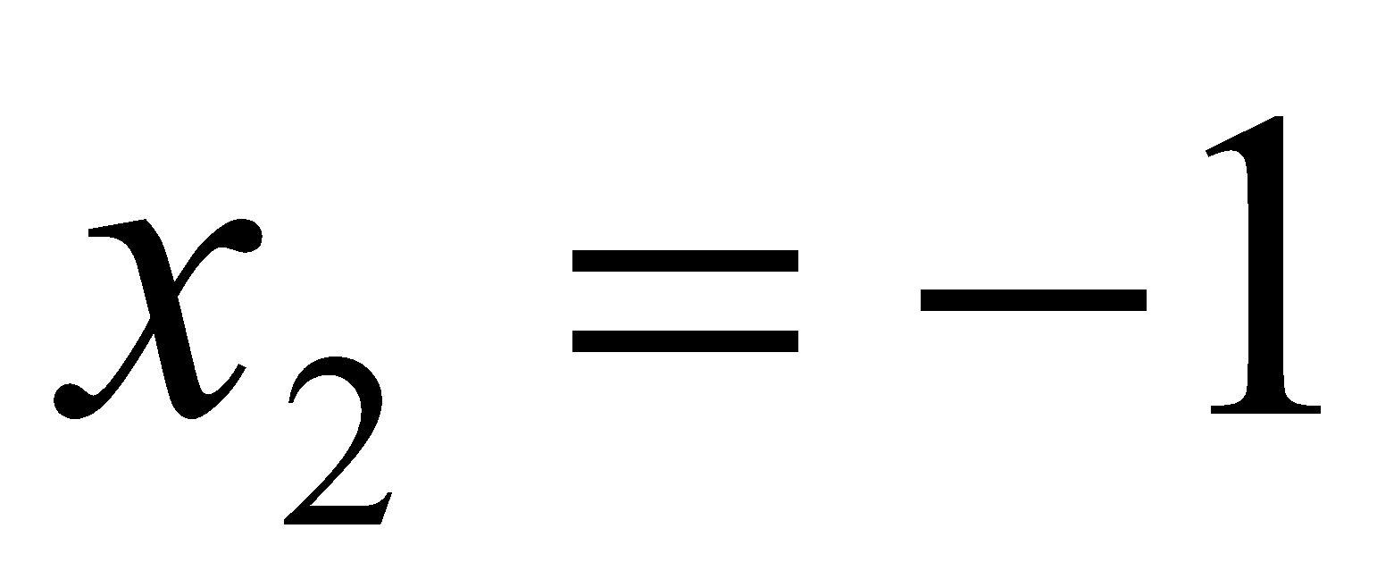 або 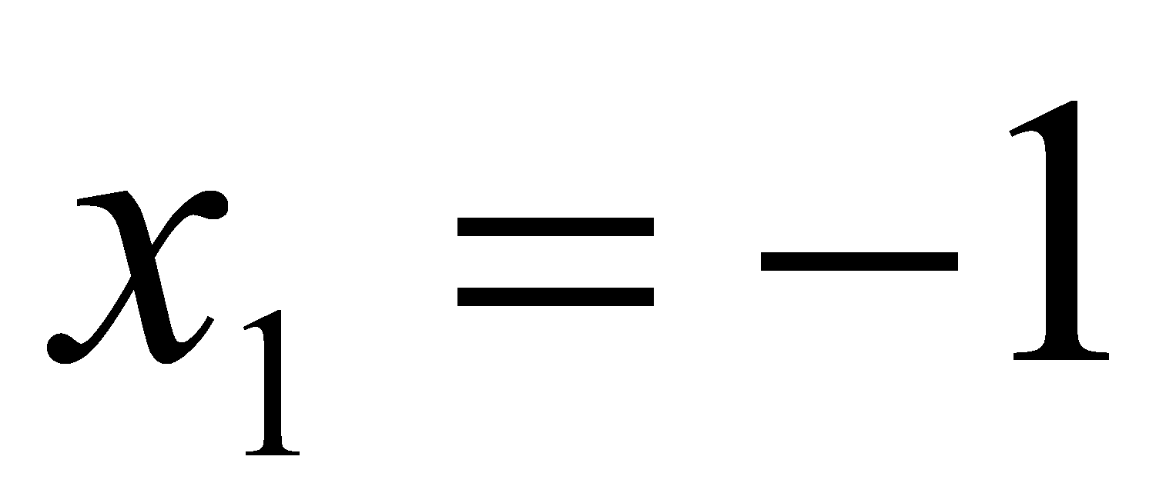 і 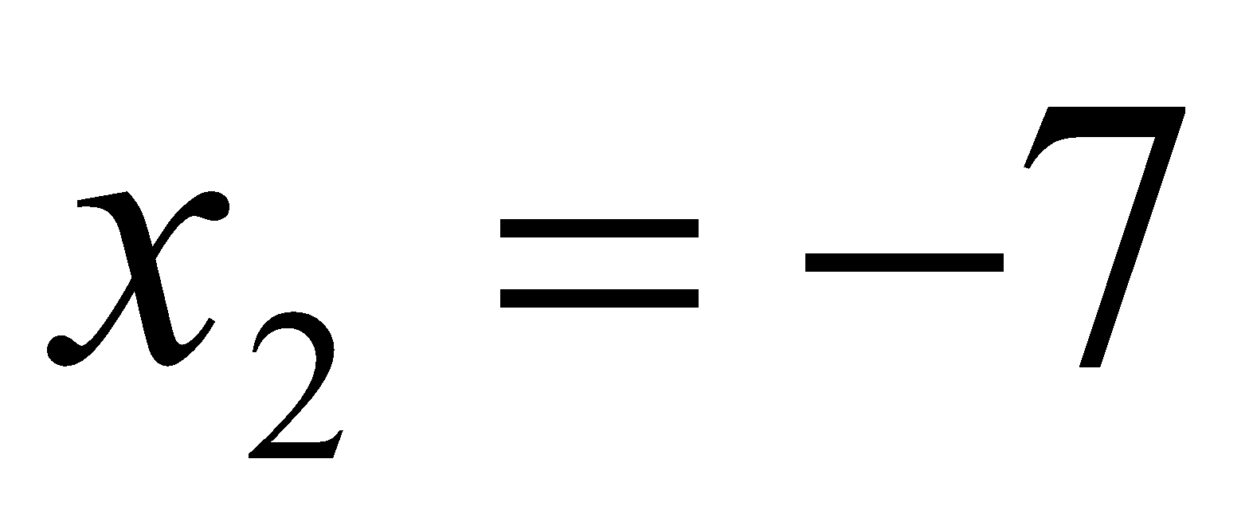.
Відповідь. і ; або і ; або і ; або і .
Задача 10. Знайдіть усі значення b, при яких рівняння 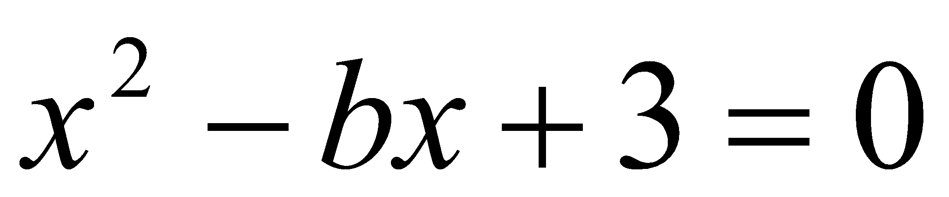 має лише натуральні корені.
Розв’язання. За теоремою Вієта маємо: 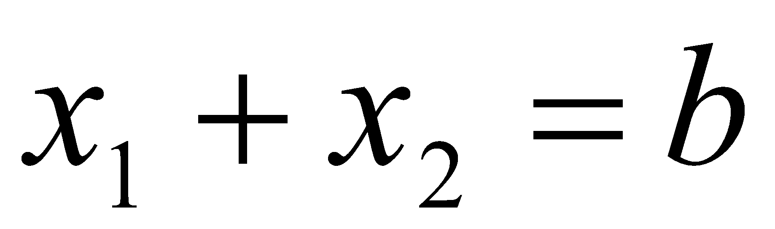; 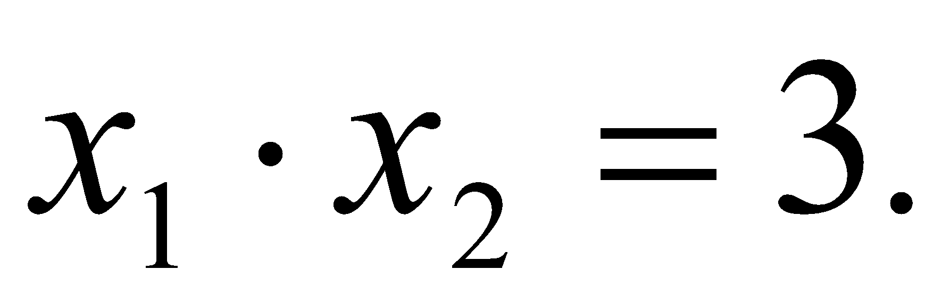.
Отже, коренями рівняння можуть бути лише такі натуральні числа:
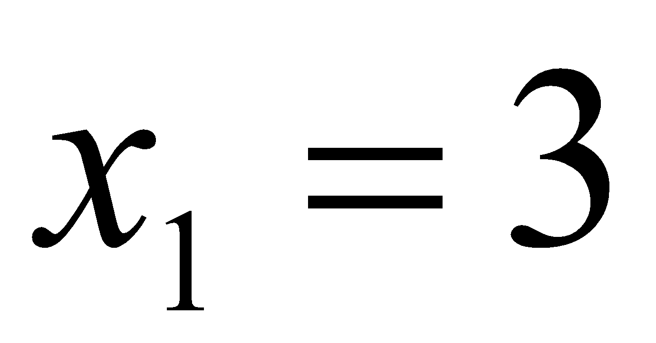 і або і 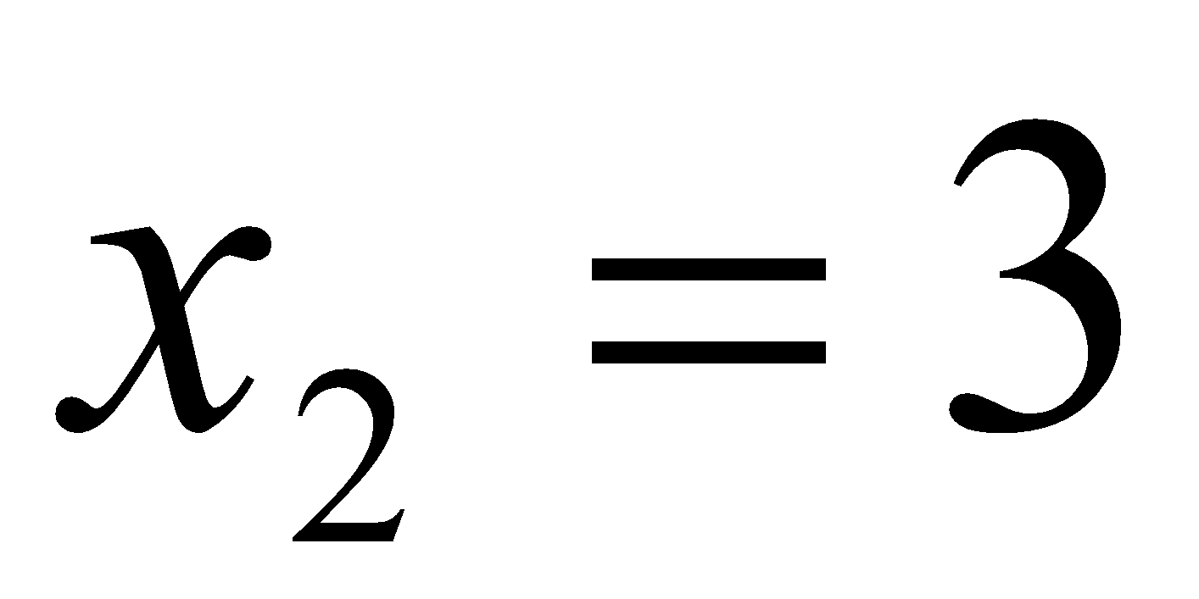.
Тоді 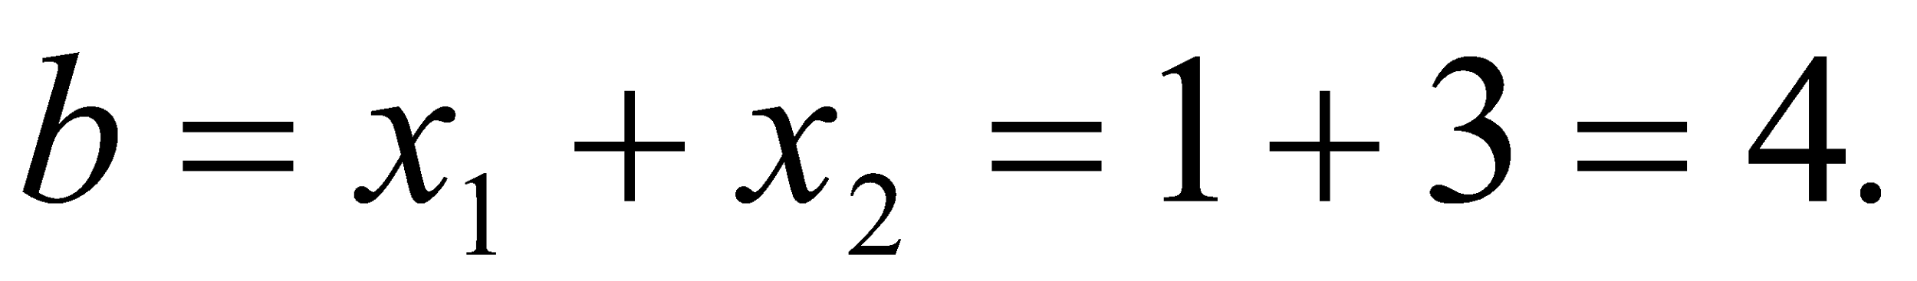
Відповідь. 4.
Задача 11. Запишіть зведене квадратне рівняння, яке має корені 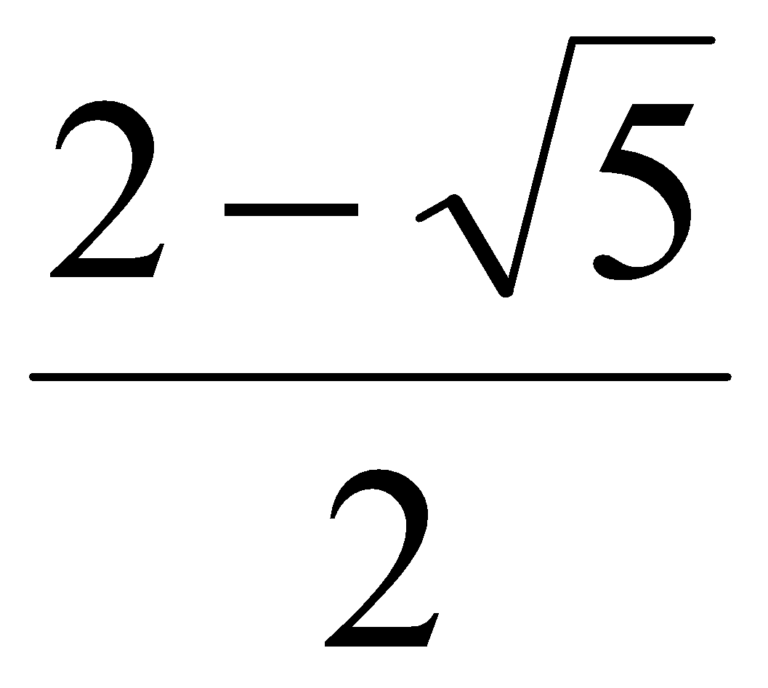 і 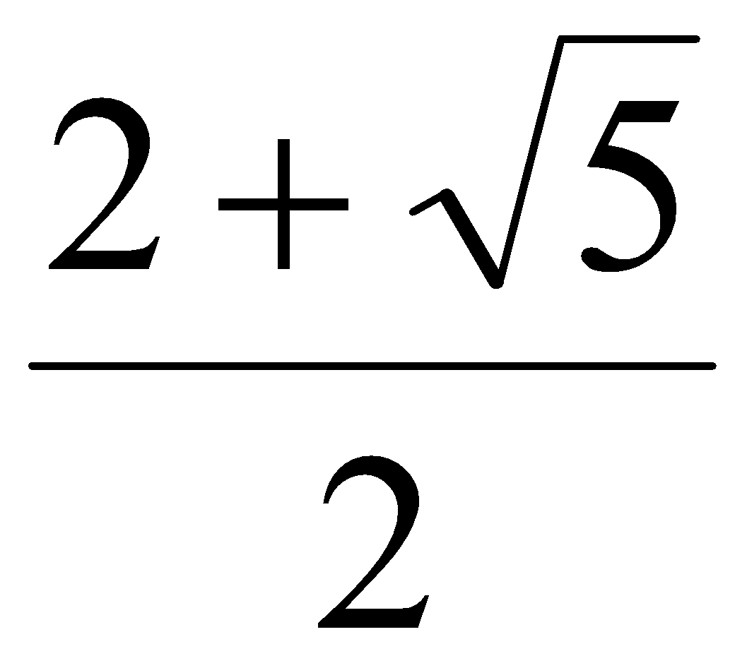.
Розв’язання.
За теоремою Вієта: 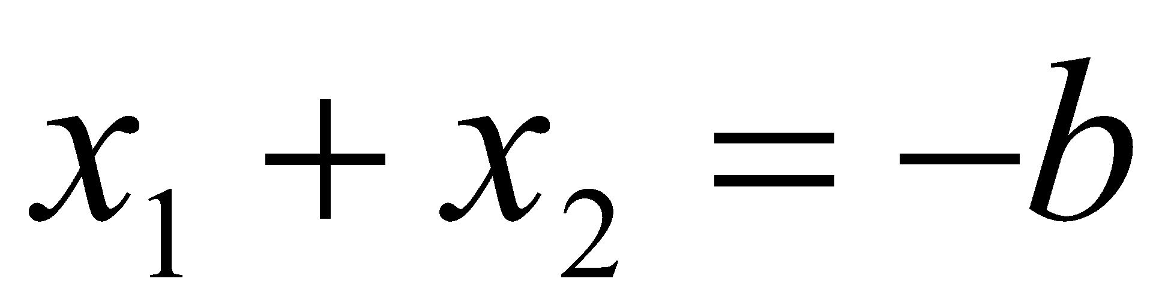 і , то
Отже, зведене квадратне рівняння з даними коренями матиме такий вигляд:
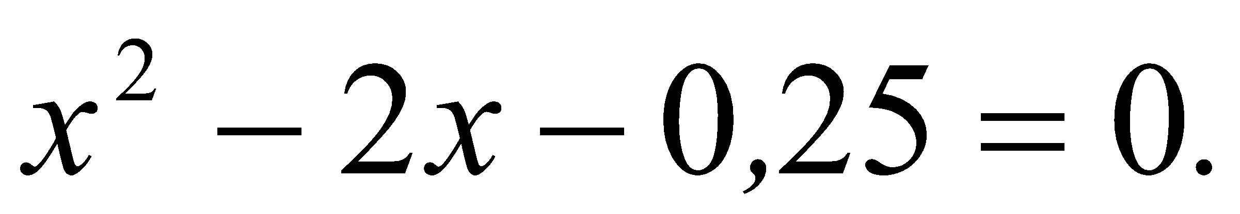
Відповідь. 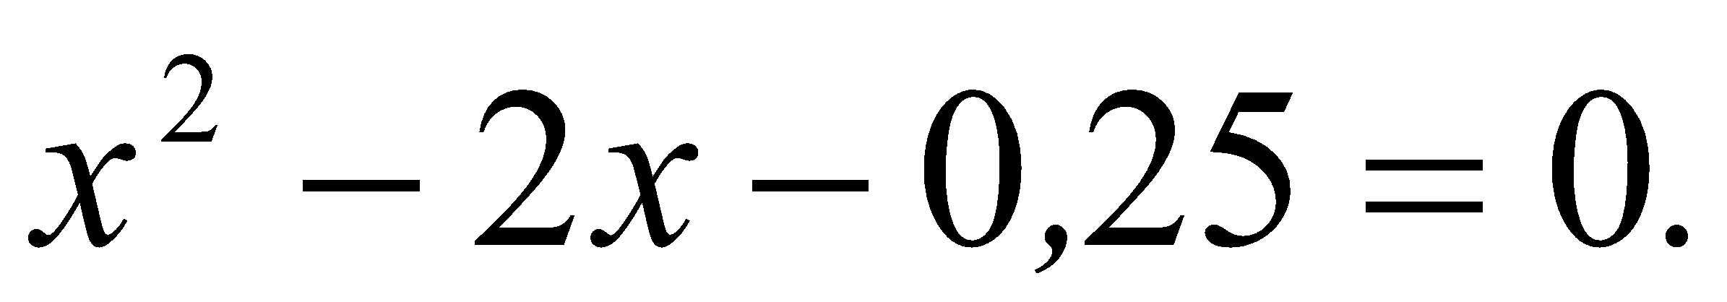

    - Властивості коефіцієнтів квадратного рівняння

Серед квадратних рівнянь є й такі типи рівнянь, які можна розв’язувати усно використовуючи властивості їх коефіцієнтів. Розглянемо ці рівняння.
Нехай дано квадратне рівняння
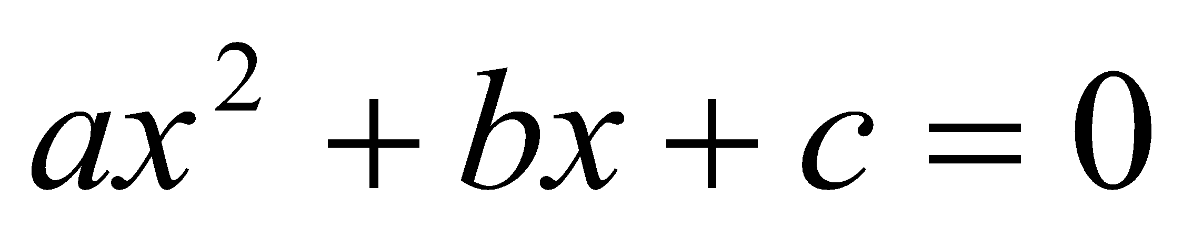, де 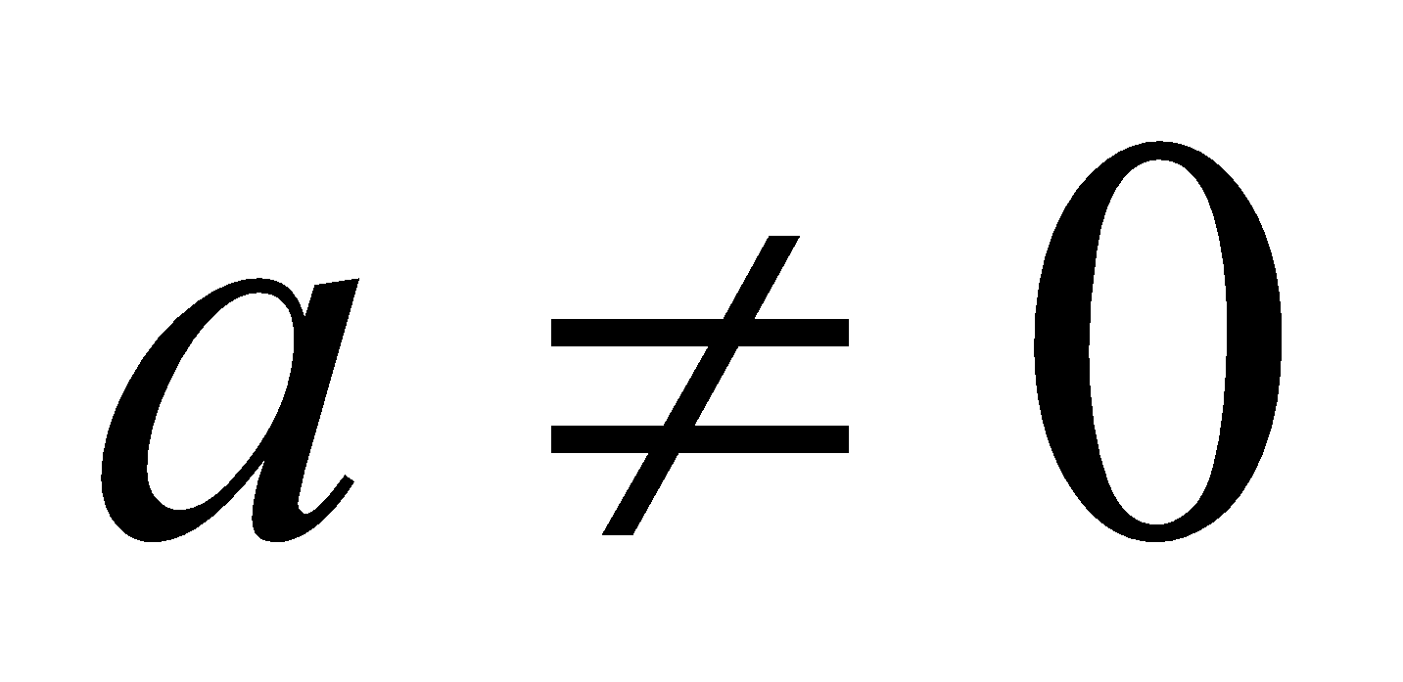.

    - Сума коефіцієнтів квадратного рівняння дорівнює нулю

Якщо 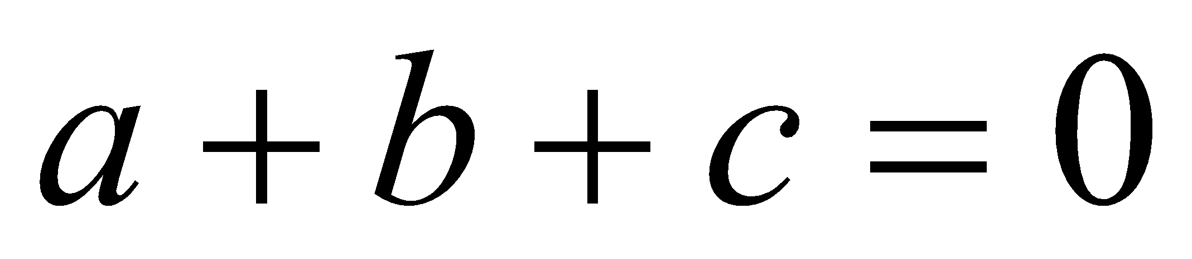 (тобто, сума коефіцієнтів дорівнює нулю), то 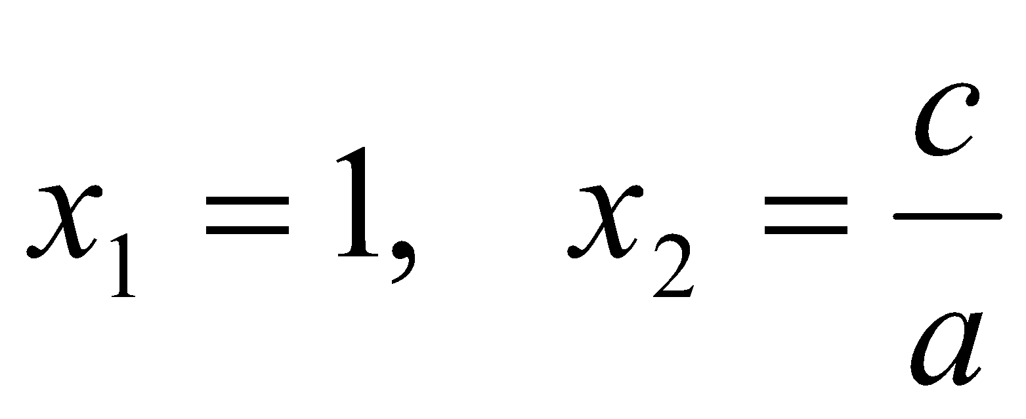 (2.6)
Доведення. Розділимо обидві частини рівняння на а, одержимо зведене квадратне рівняння
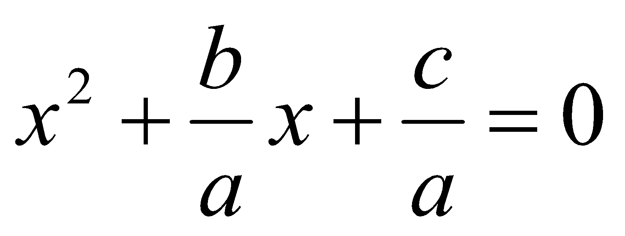
Відповідно до теореми Вієта
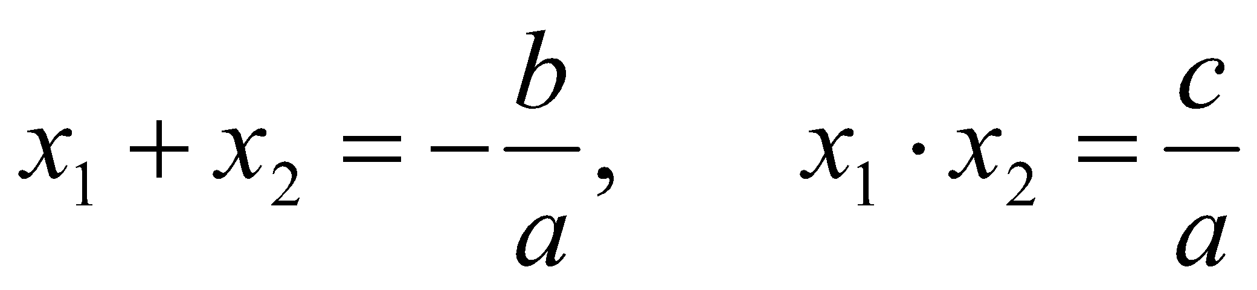
За умовою 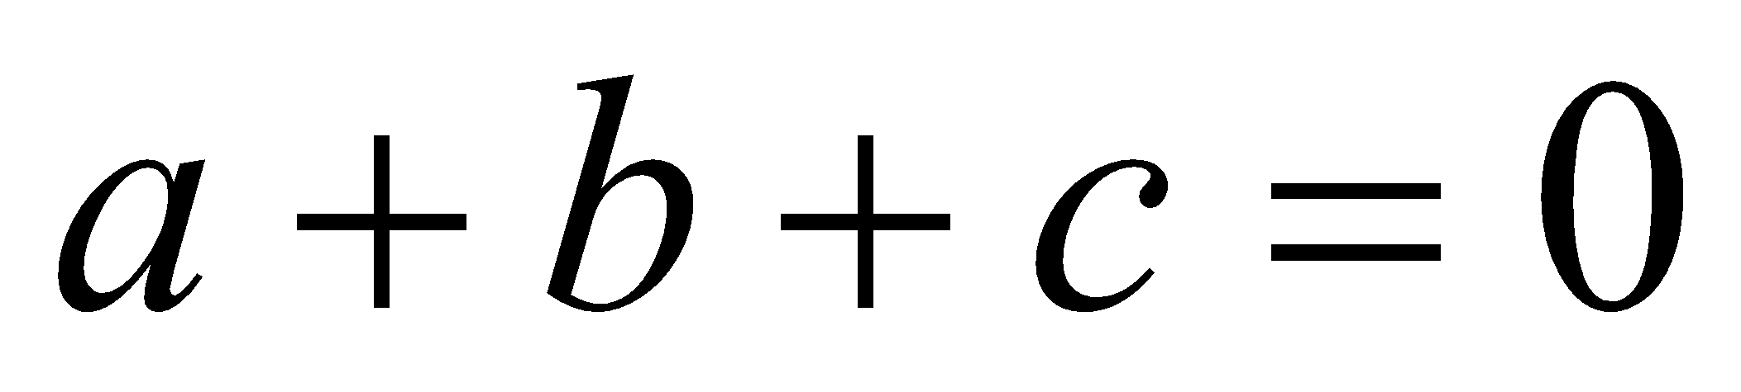, звідки 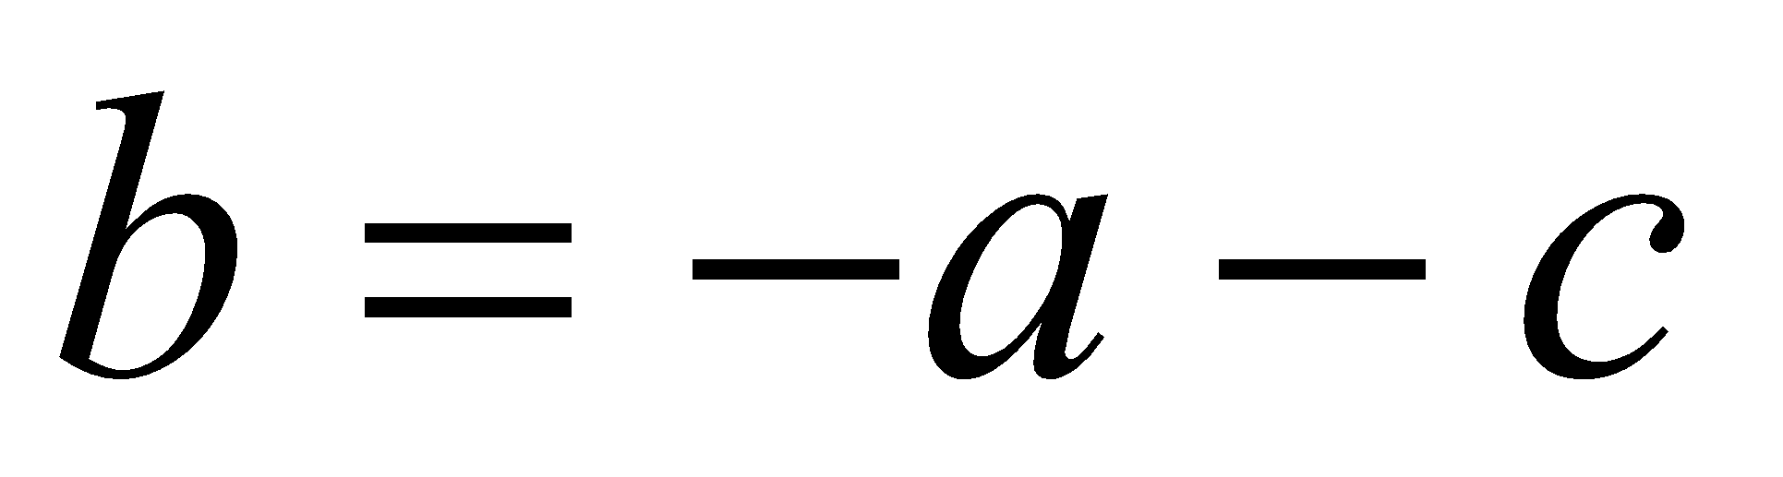. Отже,
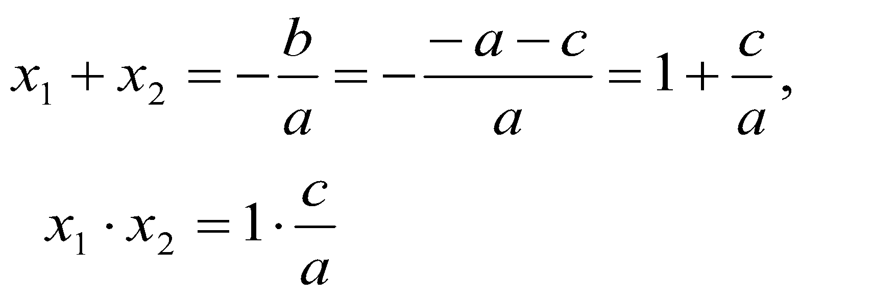
Отримаємо, 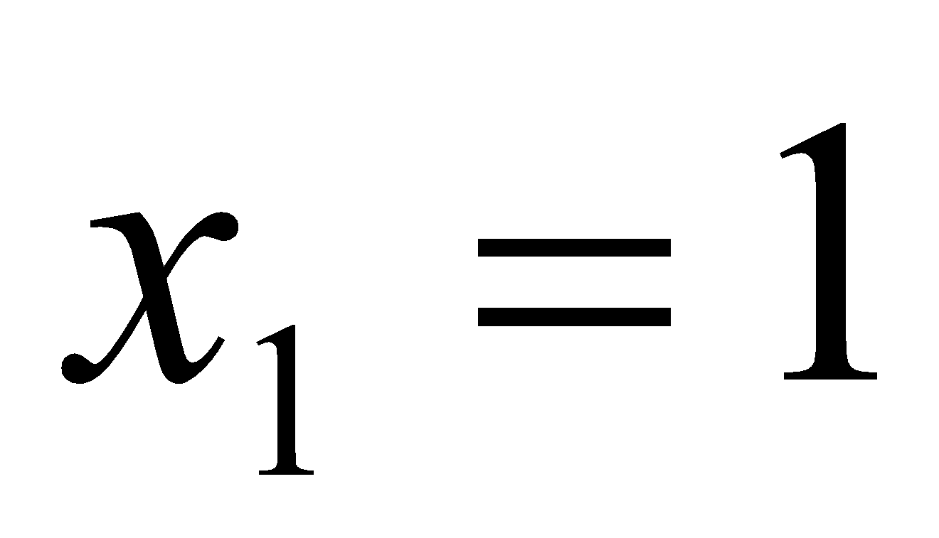 і 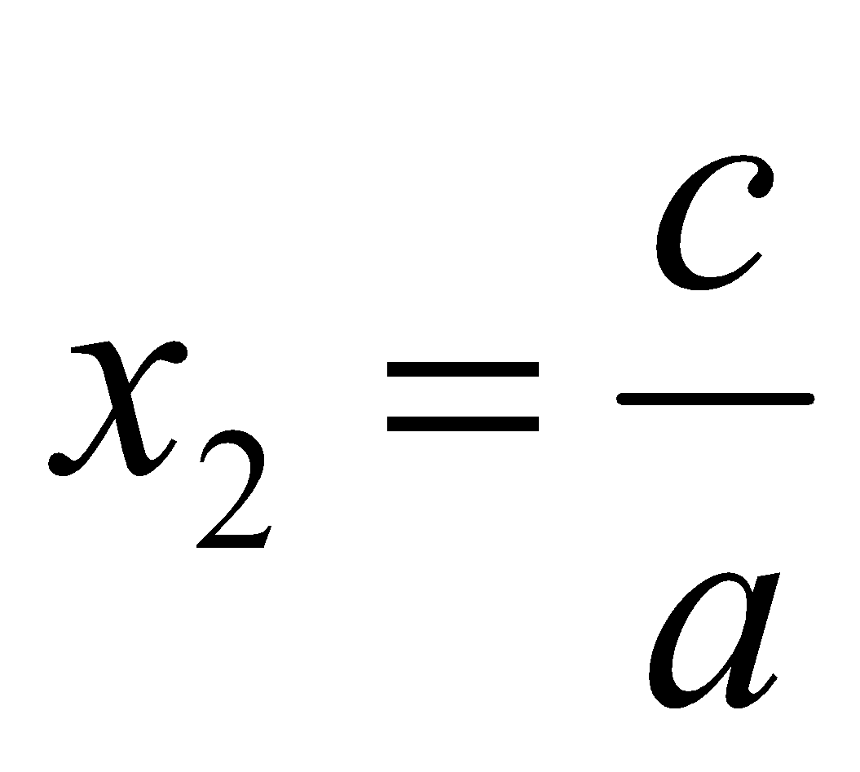 , що й потрібно було довести.
Приклади.
1. Розв’язати рівняння: 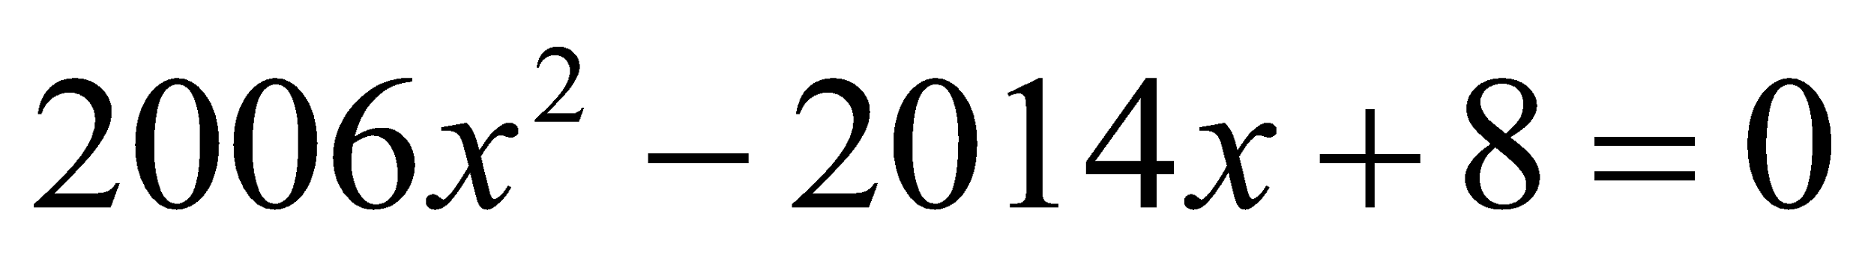
Розв’язання: Оскільки 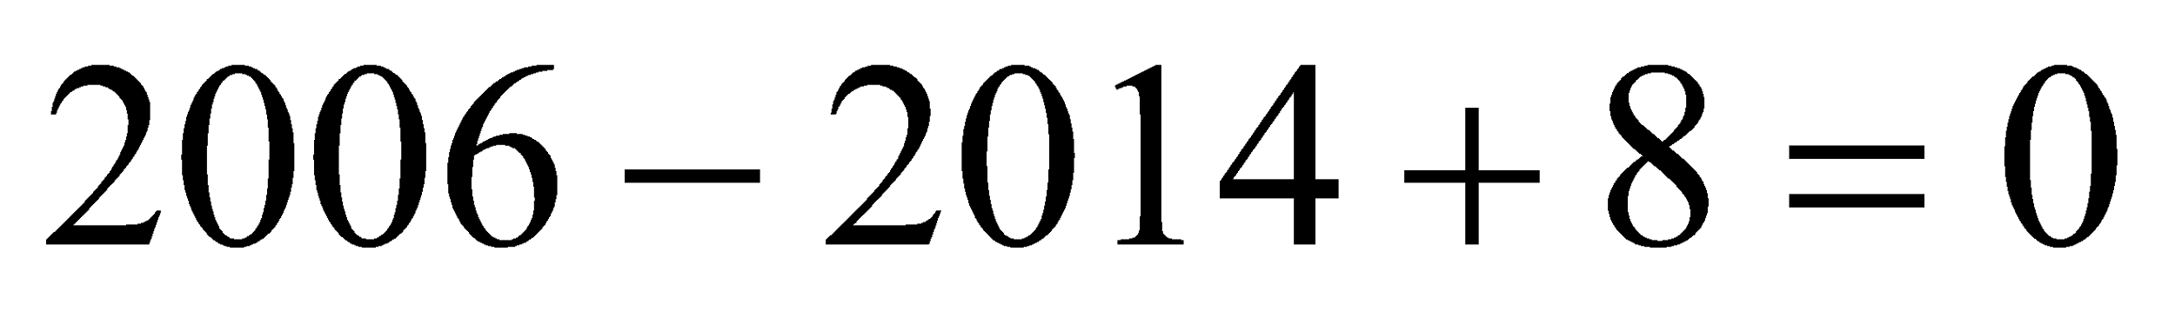, то , 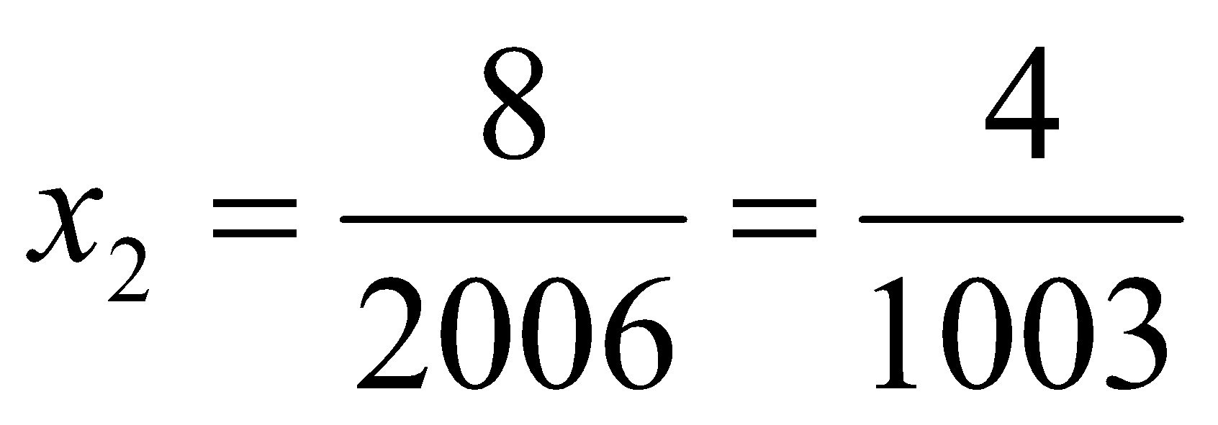
Відповідь: 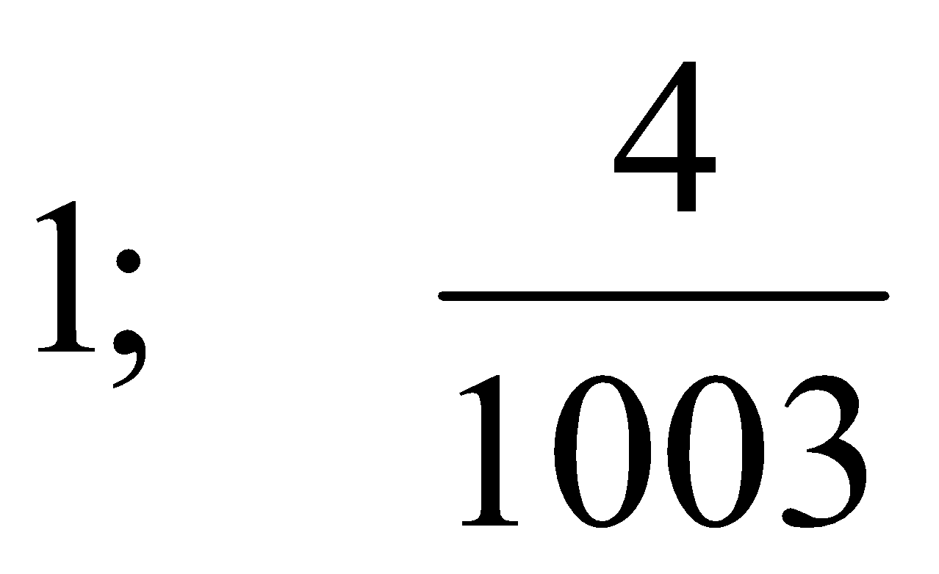.
2. Розв’язати рівняння: 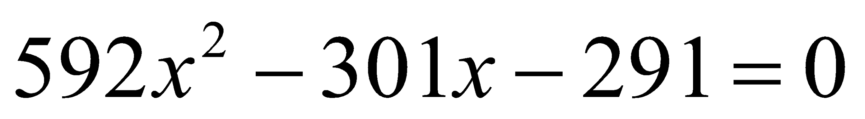
Розв’язання: Оскільки 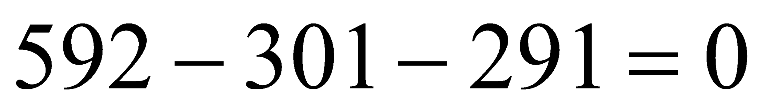, то , 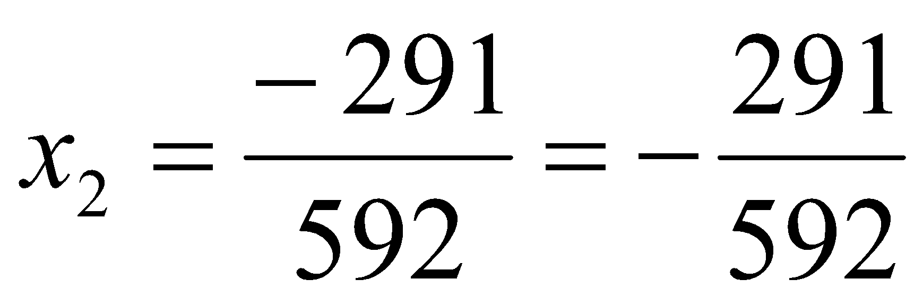.
Відповідь: 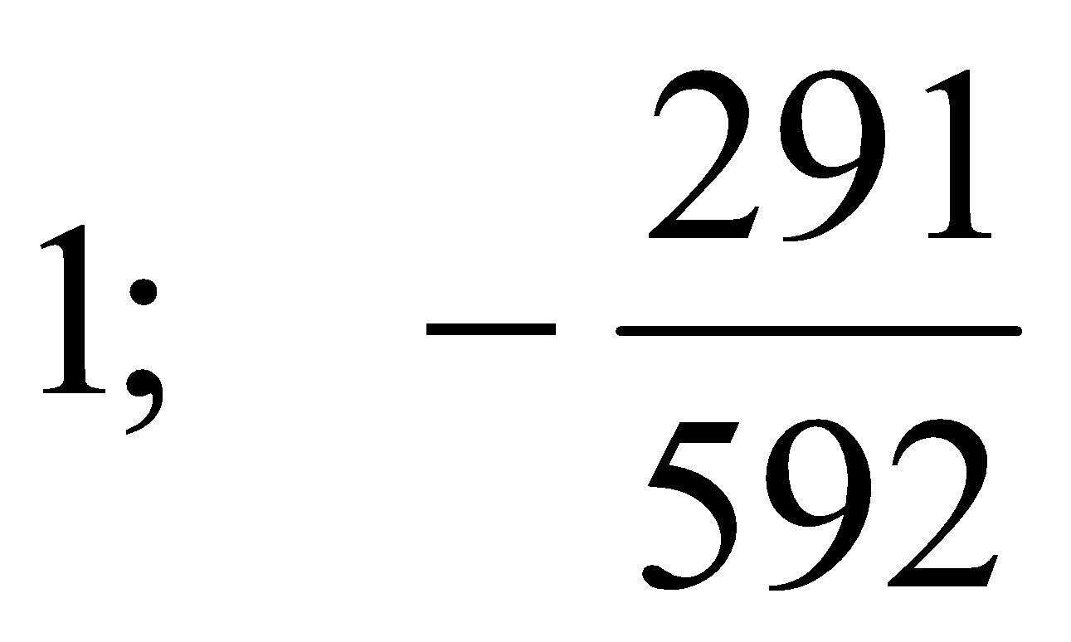.
3. Розв’язати рівняння: 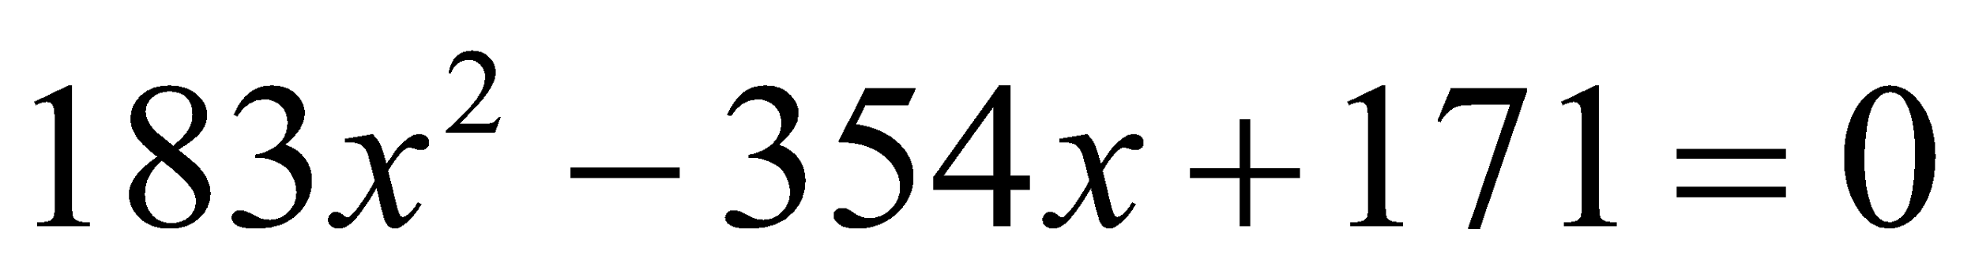
Розв’язання: Оскільки 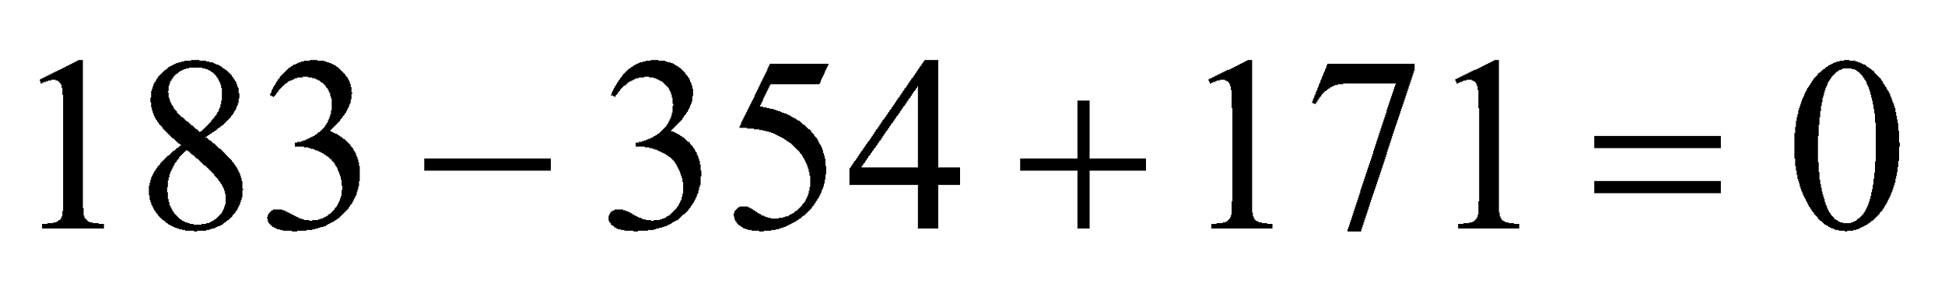, то , 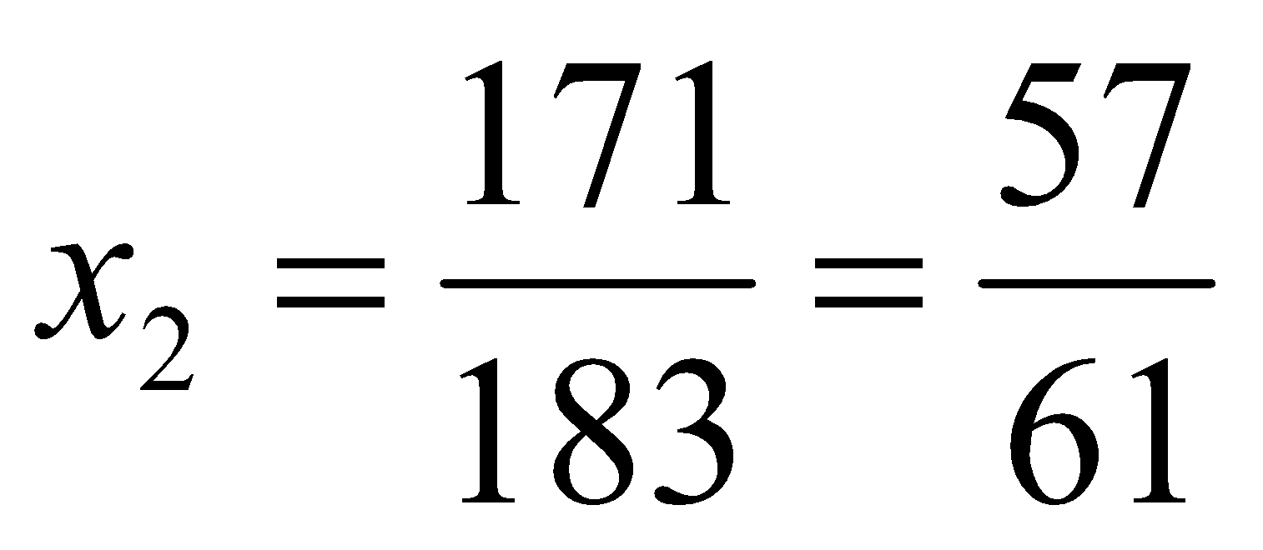
Відповідь: 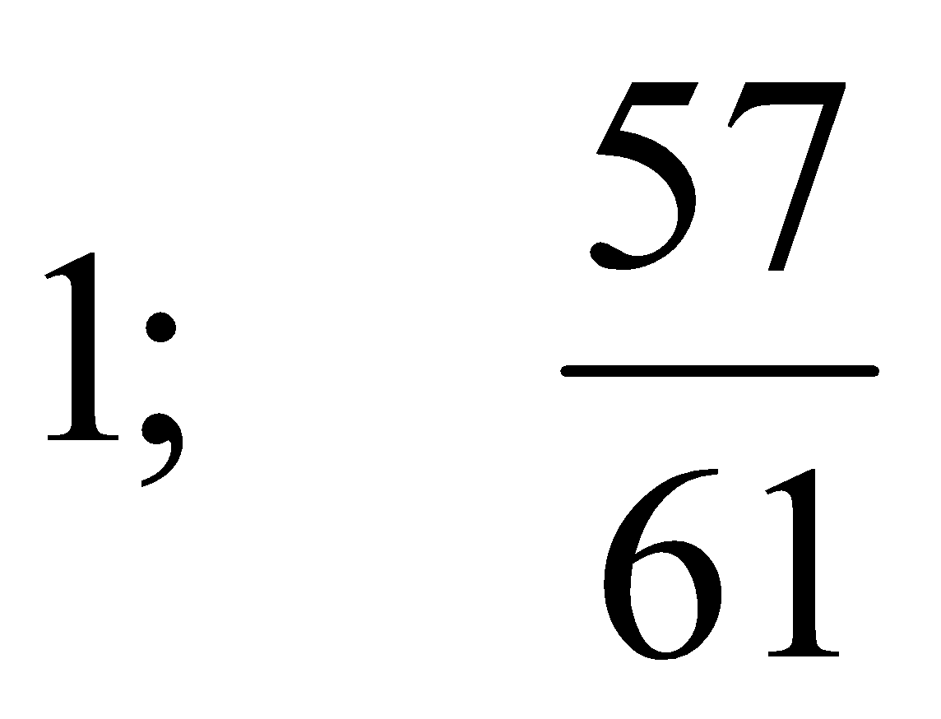.

3.2.6. Другий коефіцієнт квадратного рівняння дорівнює сумі першого і третього

Якщо 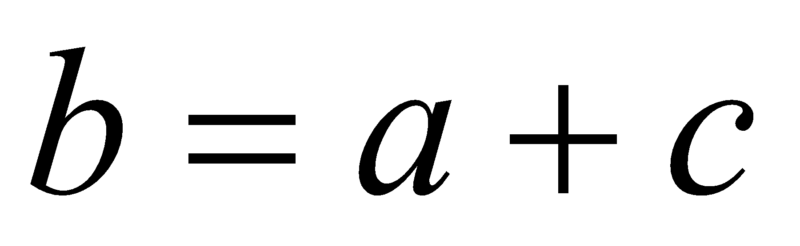 (тобто, якщо другий коефіцієнт дорівнює сумі першого і третього коефіцієнтів), то 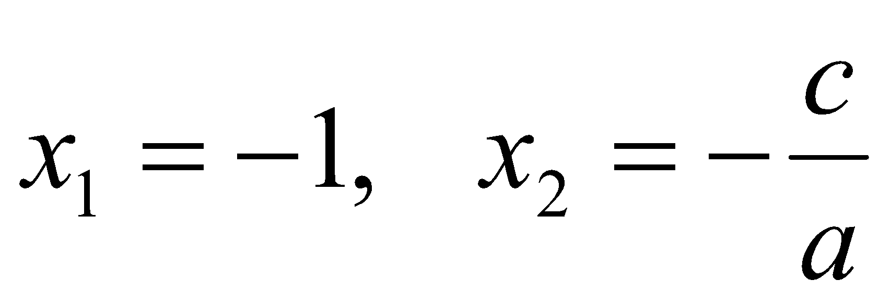 (2.7)
Доведення. Розділимо обидві частини рівняння на а, одержимо зведене квадратне рівняння
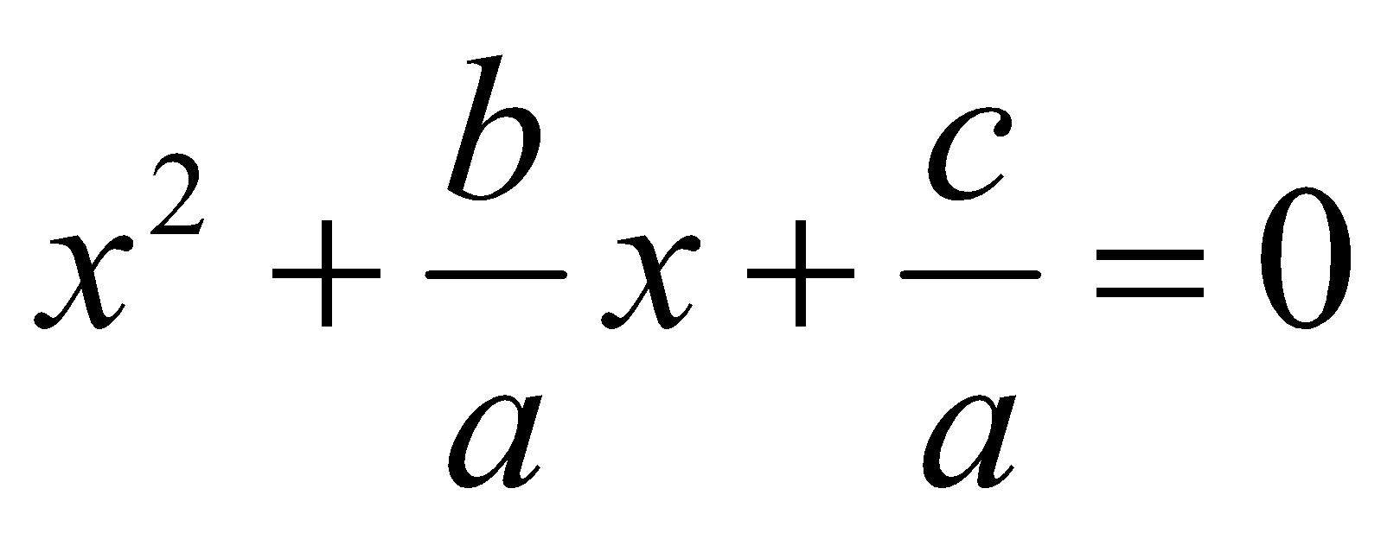
Відповідно до теореми Вієта
За умовою 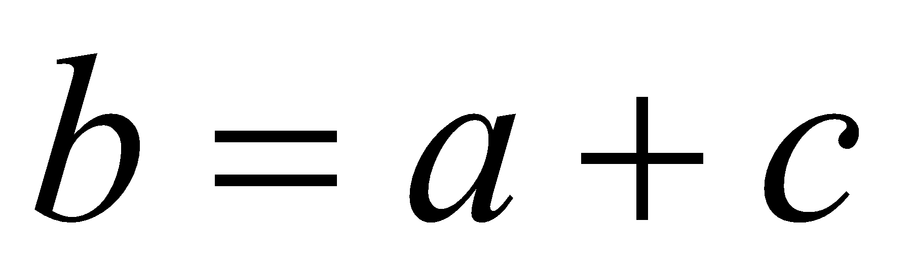. Отже,
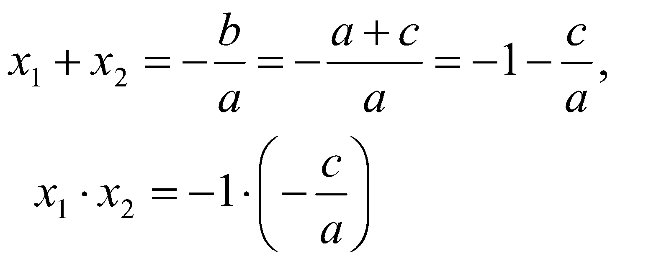
Отримаємо, 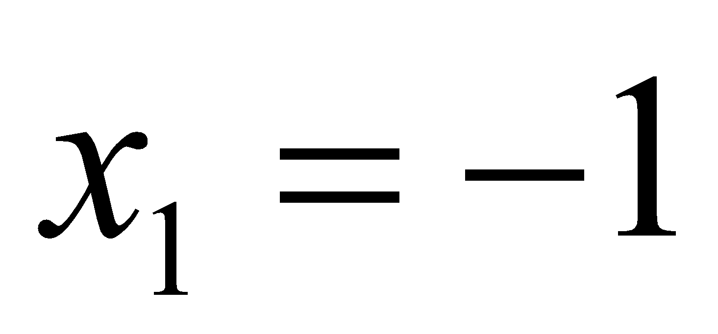 і 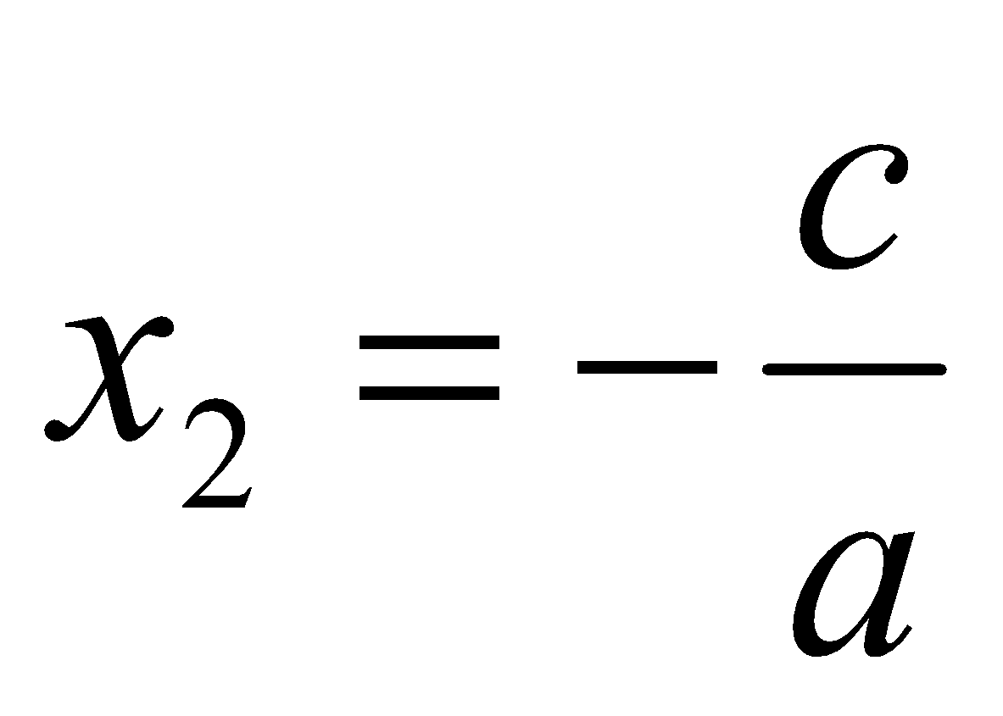 , що й потрібно було довести.
1. Розв’язати рівняння: 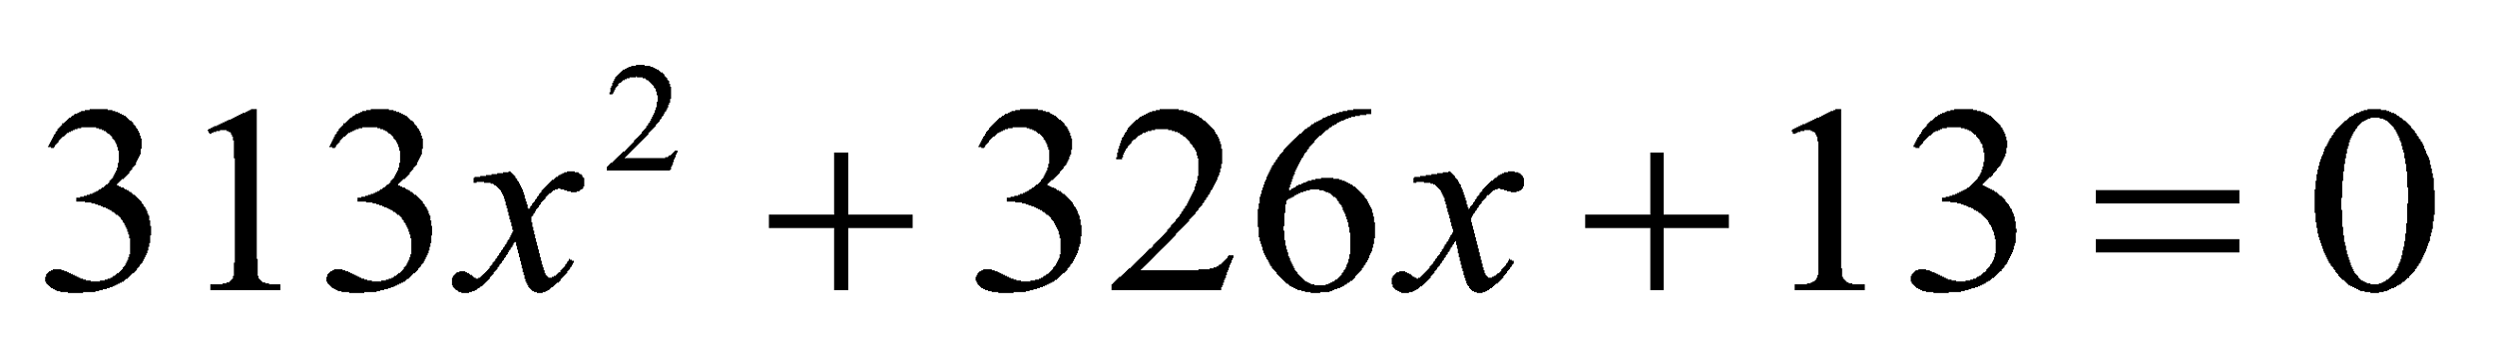
Розв’язання: Оскільки
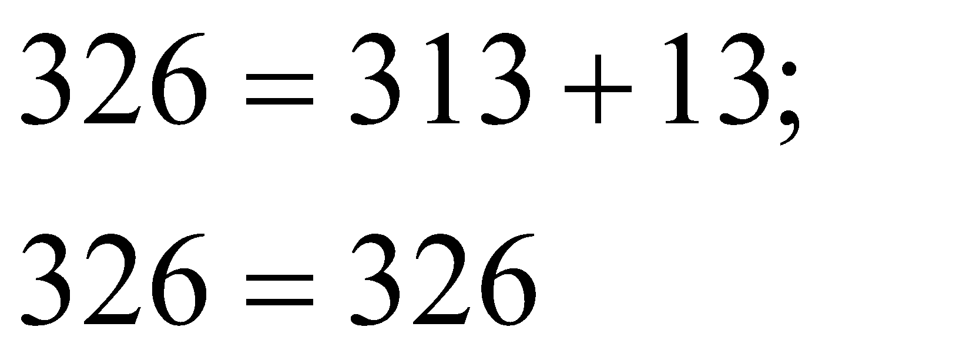, то 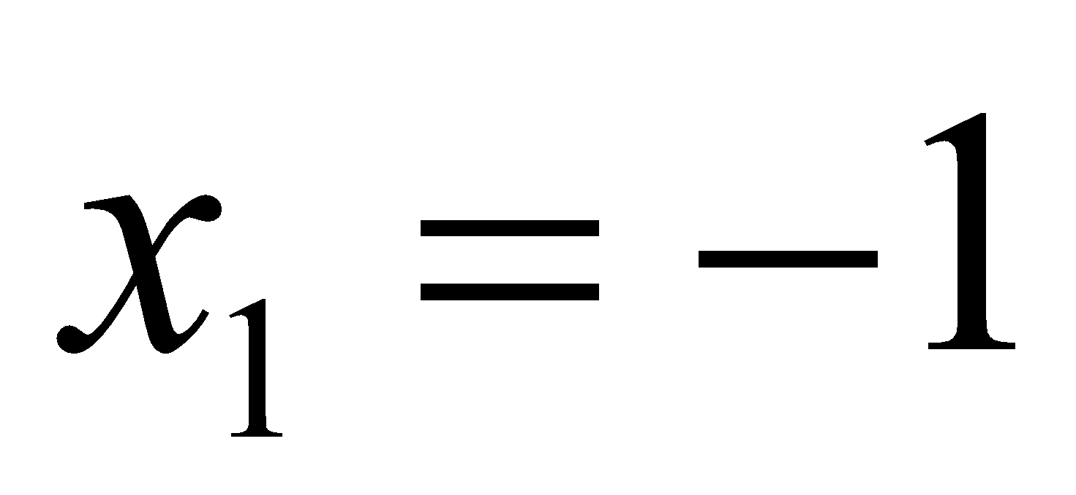, 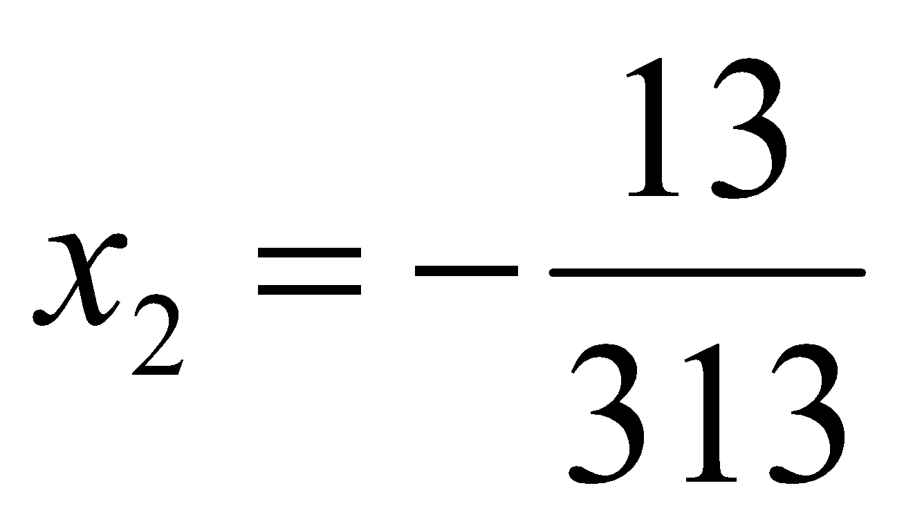
Відповідь: 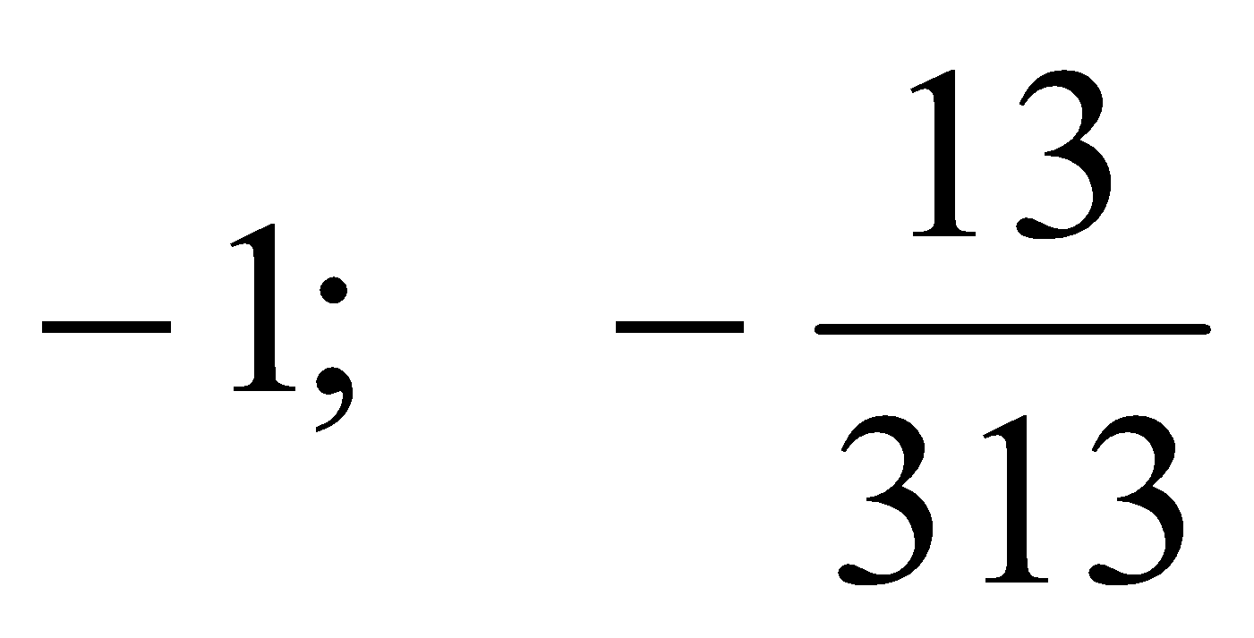.
2. Розв’язати рівняння: 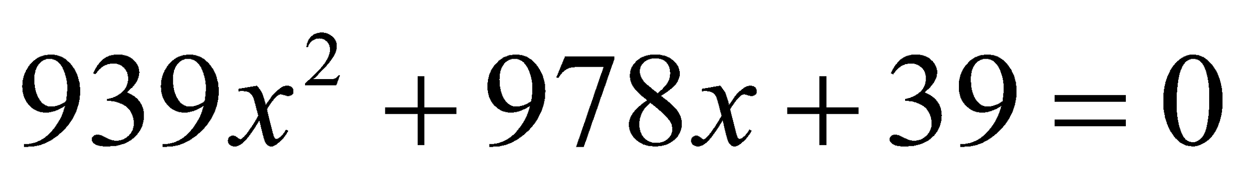
Розв’язання: Оскільки
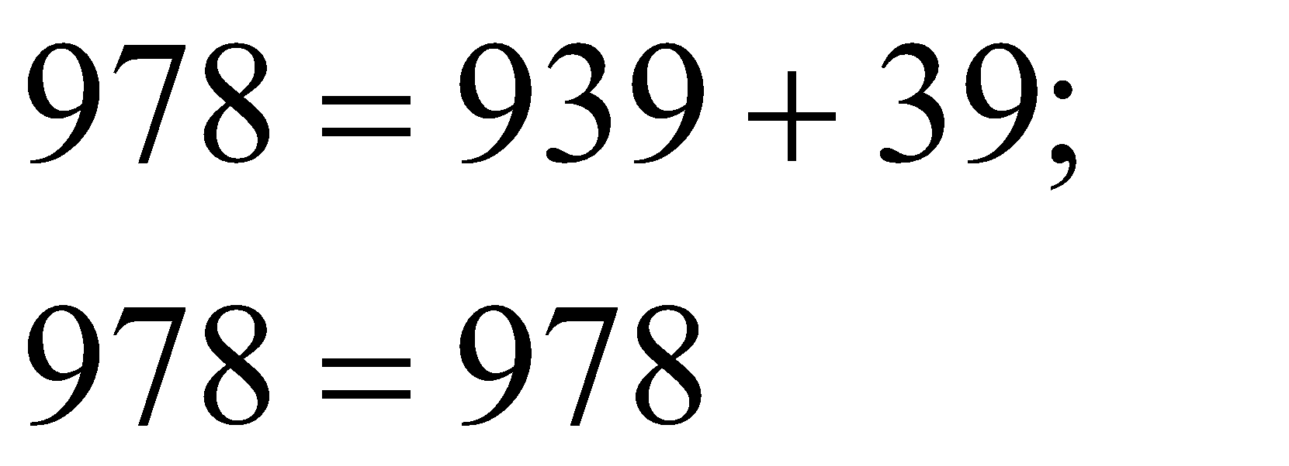, то 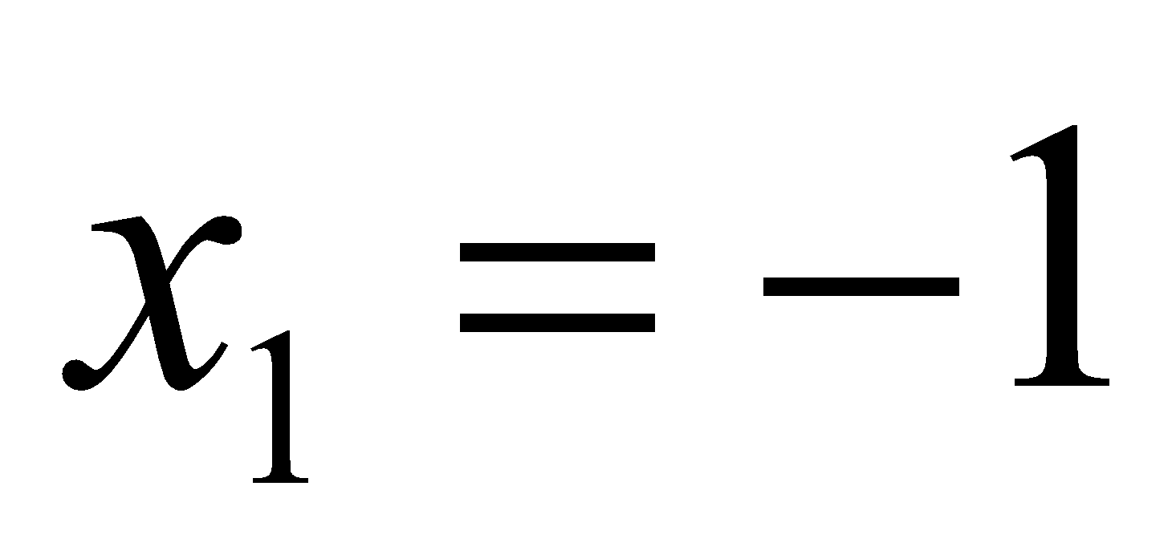, 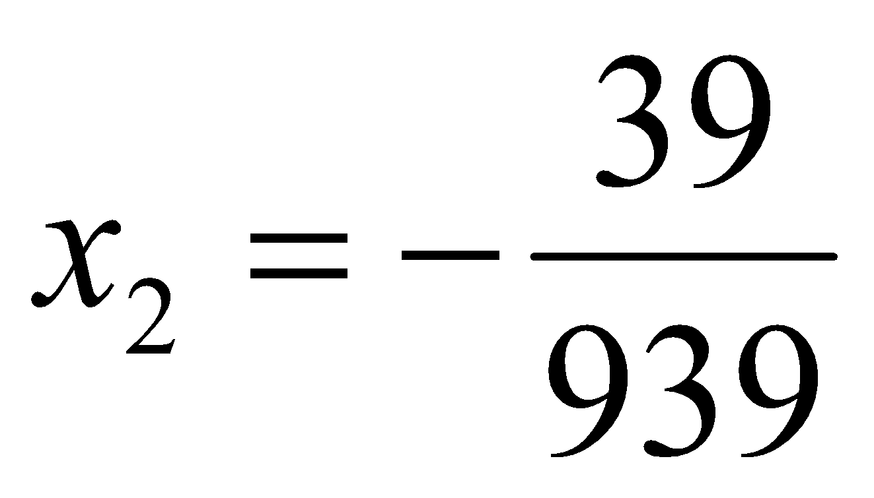
Відповідь: 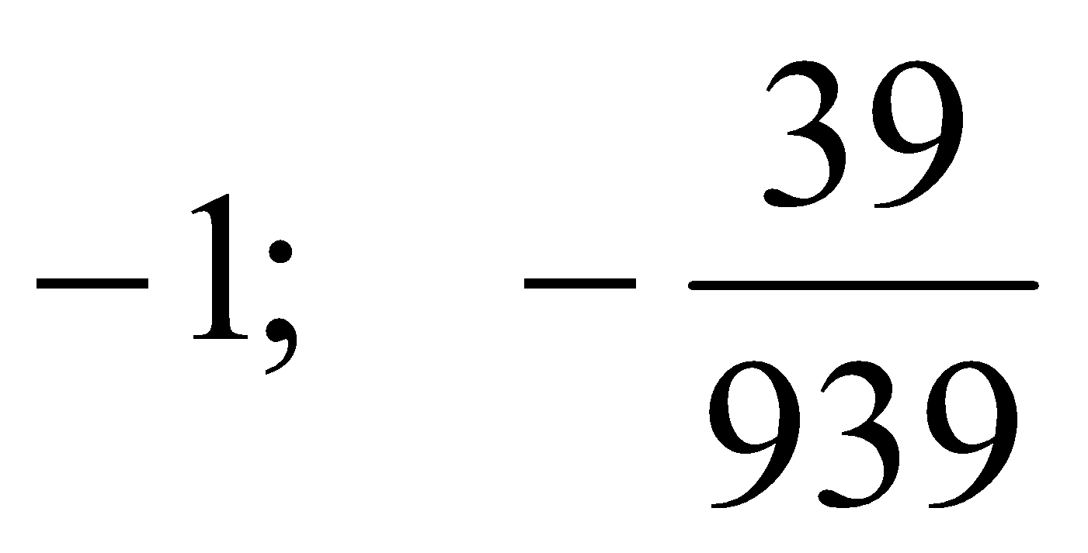.

3.2.7. Інші цікаві властивості коефіцієнтів квадратного рівняння

Якщо 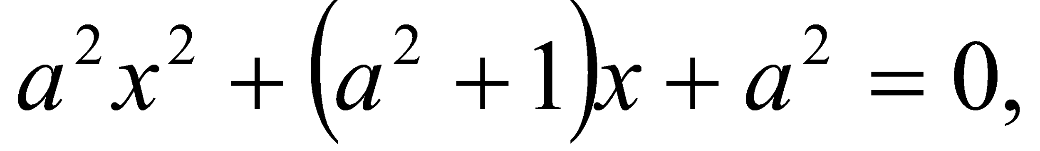 то 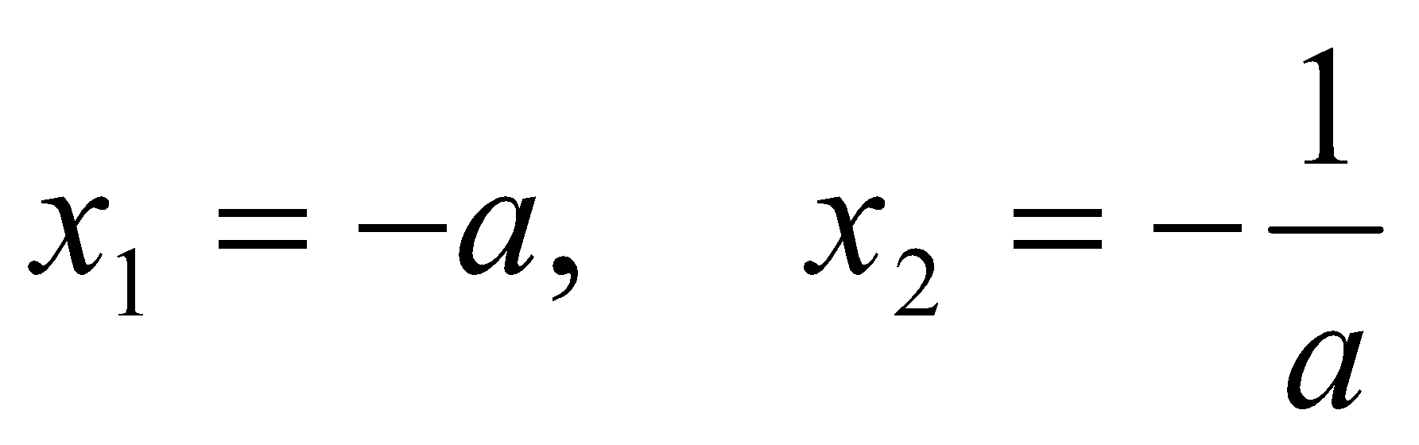; (2.8)
Якщо 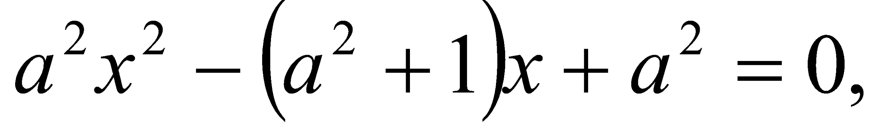 то 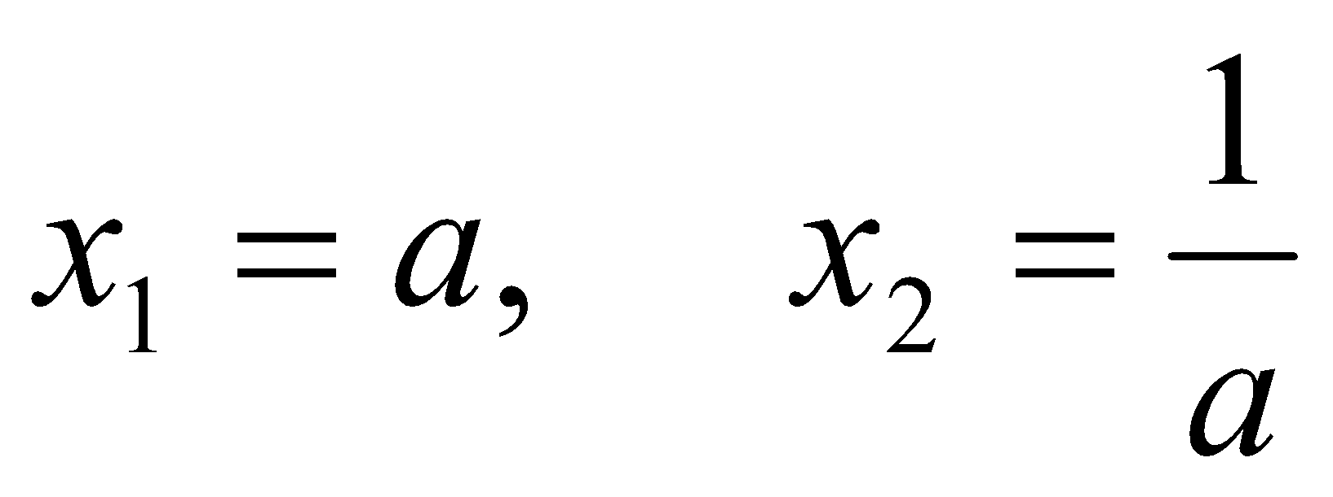; (2.9)
Якщо 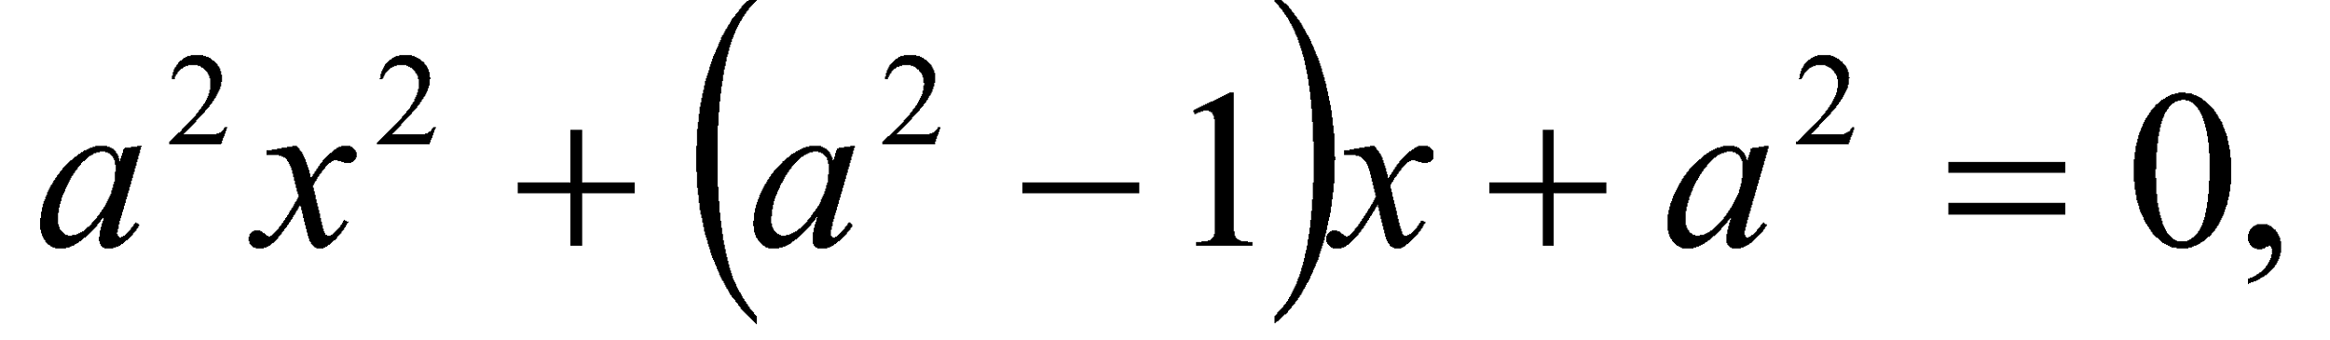 то 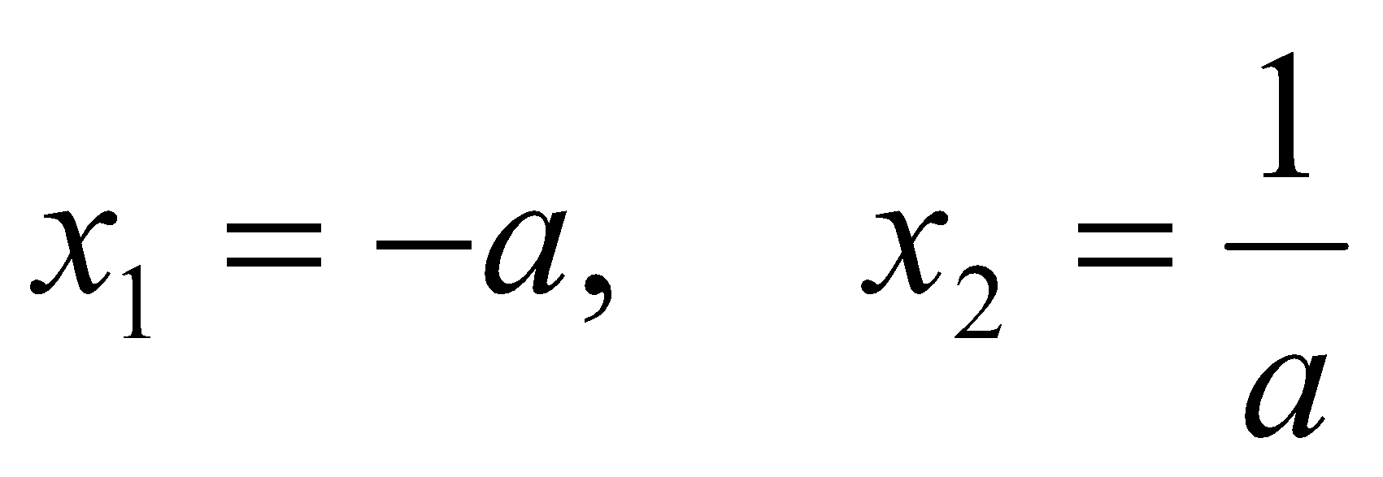. (2.10)
Якщо 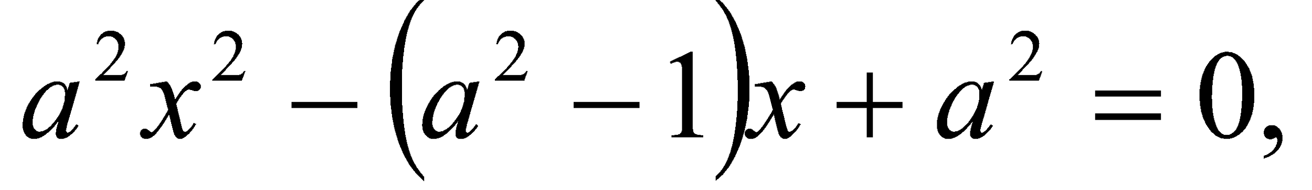 то 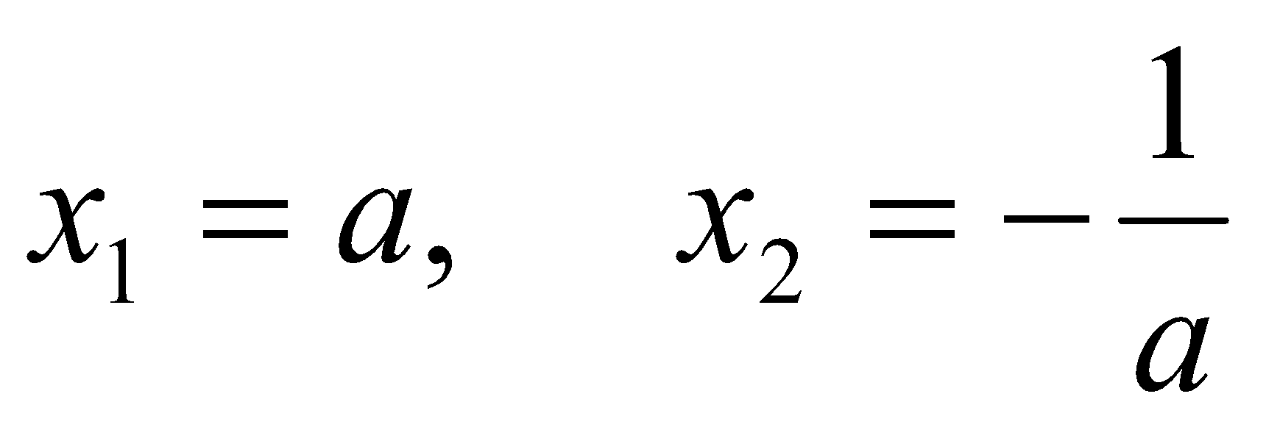. (2.11)
1. Розв’язати рівняння: 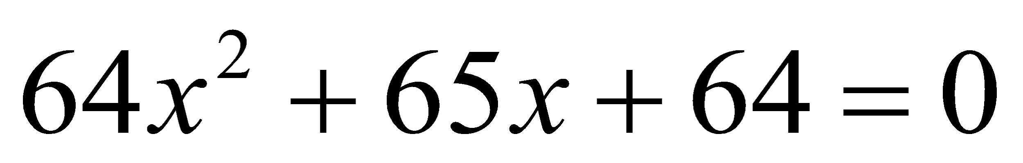
Розв’язання: 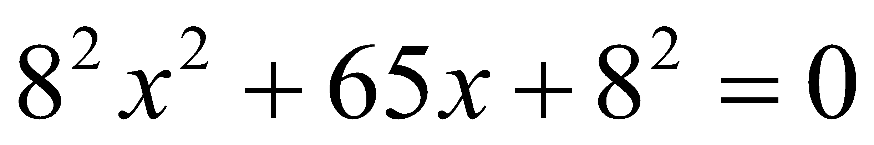
то формулою (2.8) одержимо 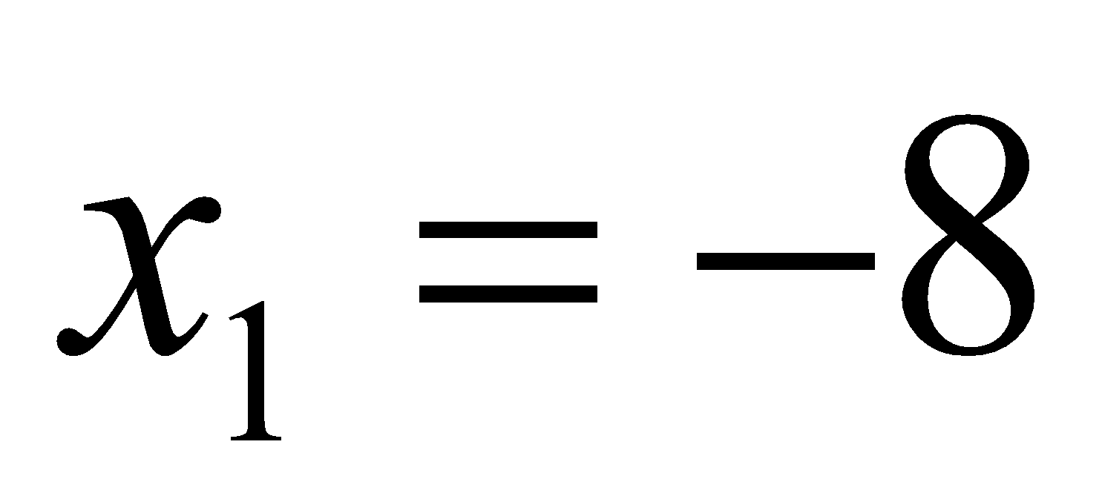, 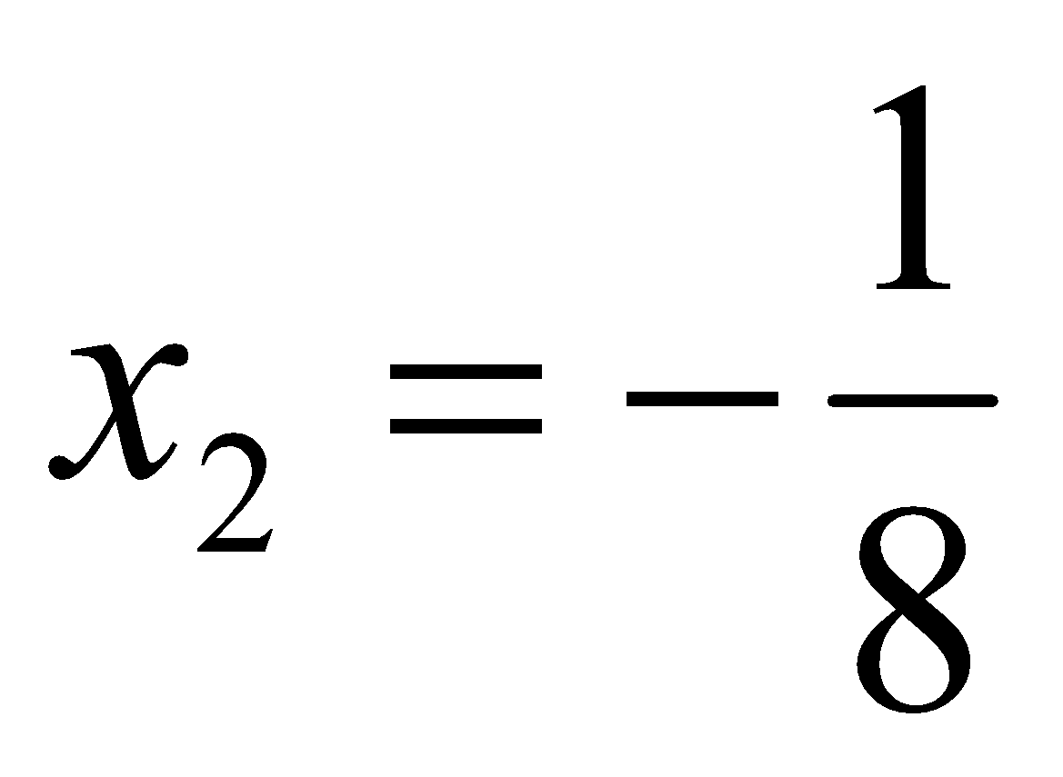
Відповідь: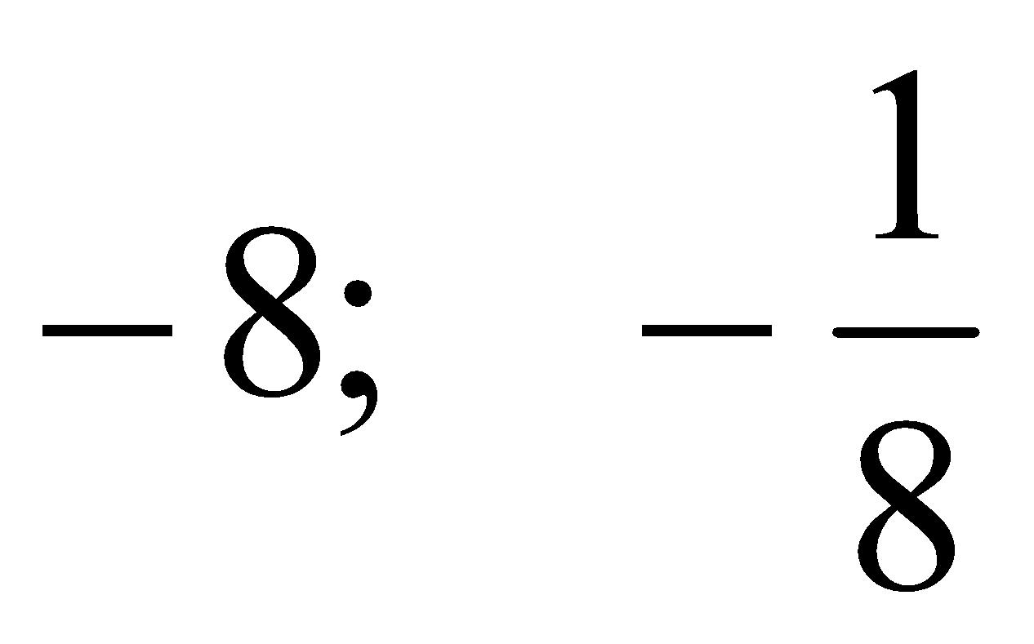.
2. Розв’язати рівняння: 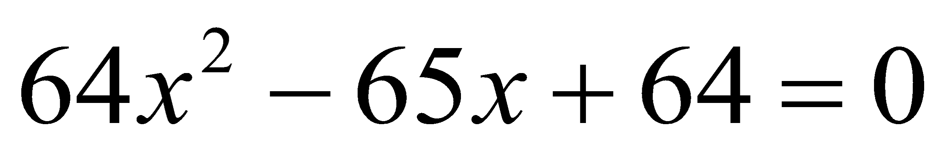
Розв’язання: 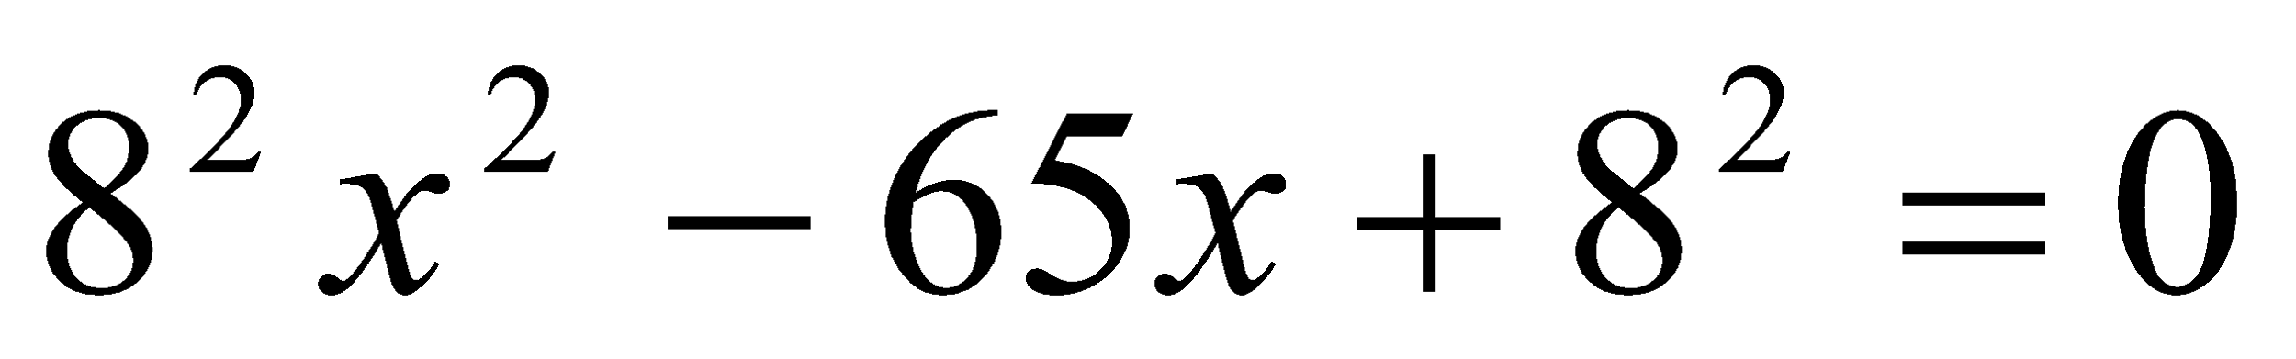
то формулою (2.9) маємо 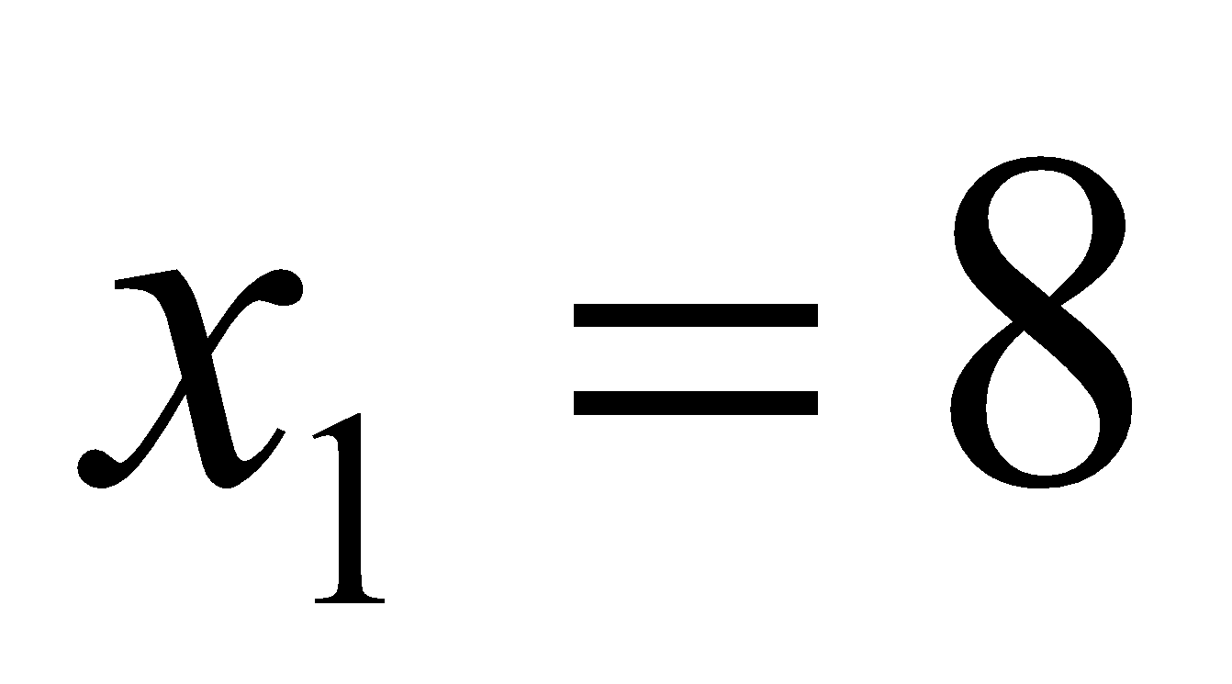, 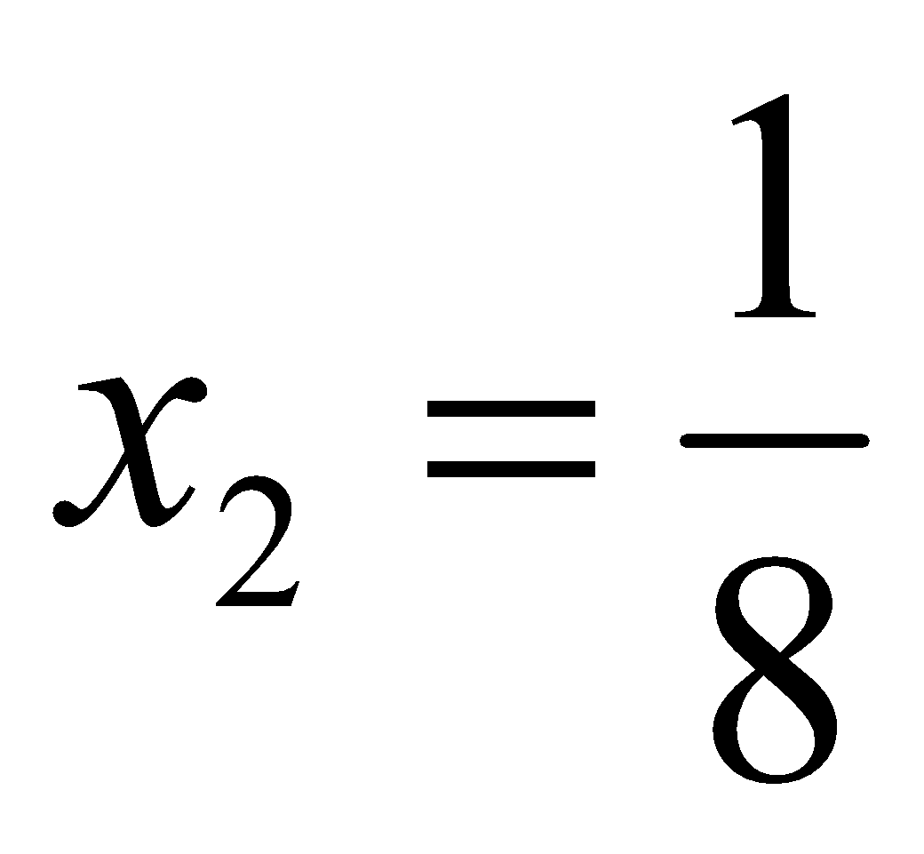
Відповідь: 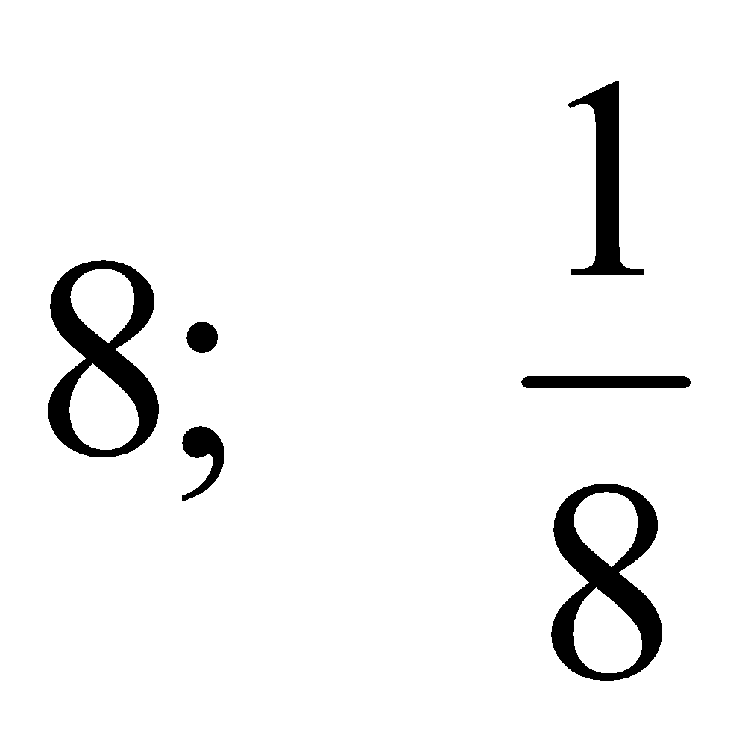.
3. Розв’язати рівняння: 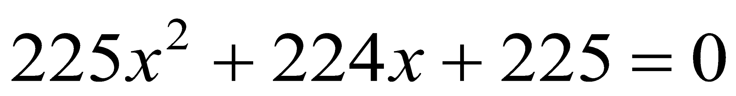
Розв’язання: 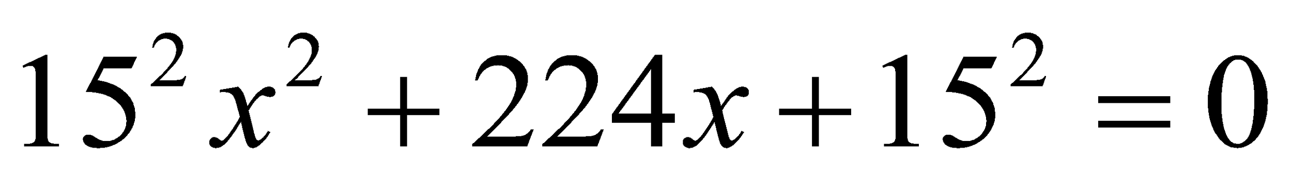
то формулою (2.10) одержимо 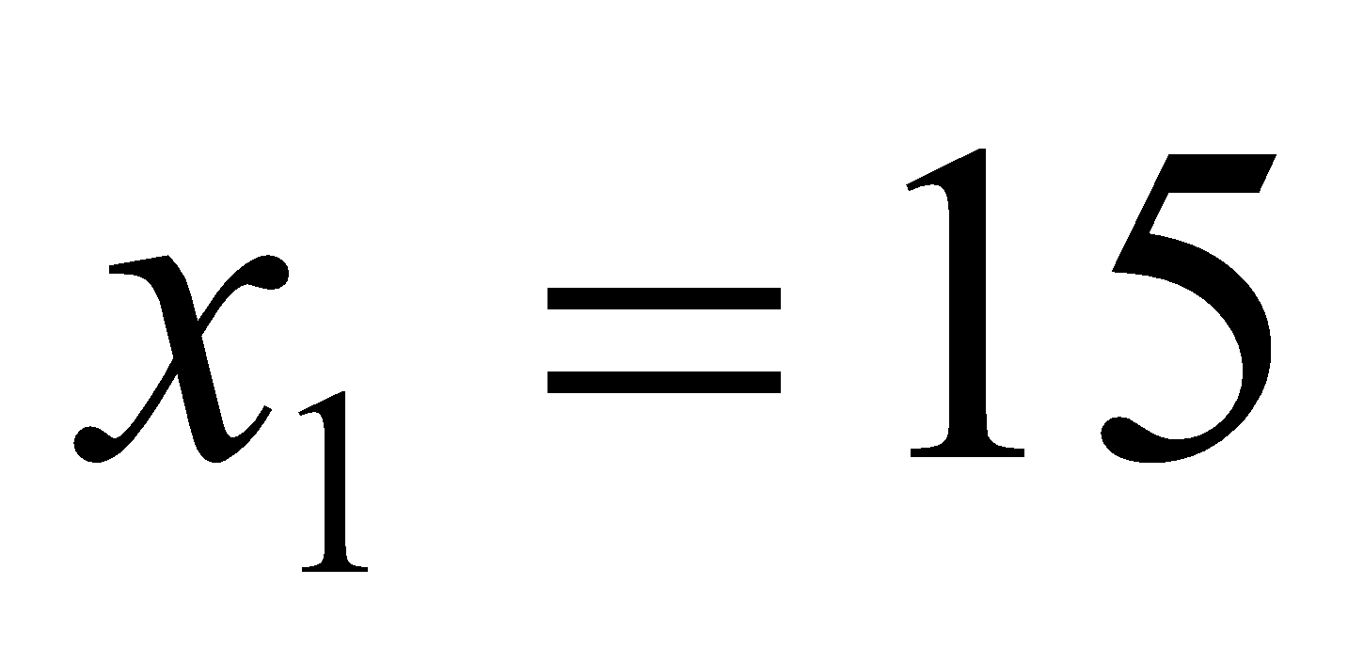, 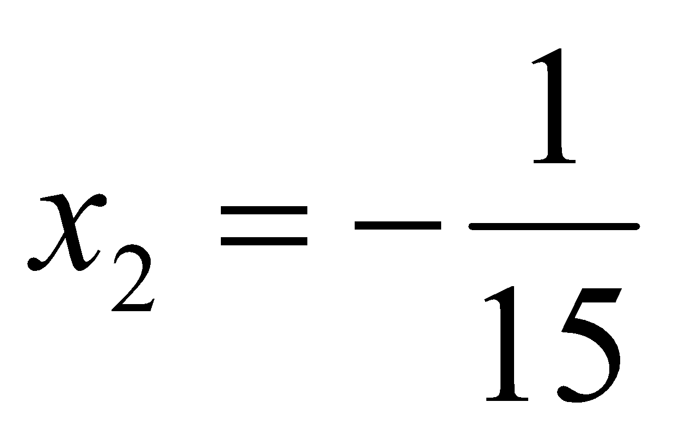
Відповідь: 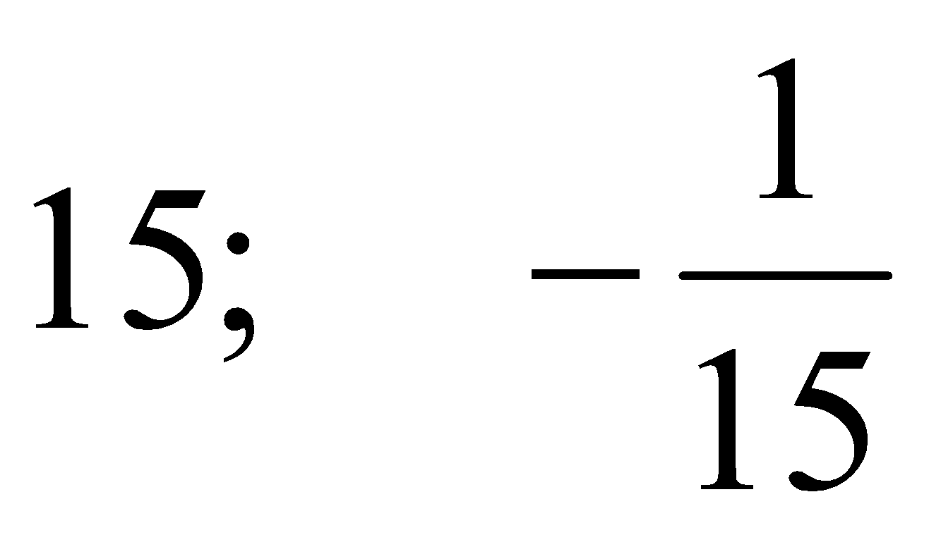.
4. Розв’язати рівняння: 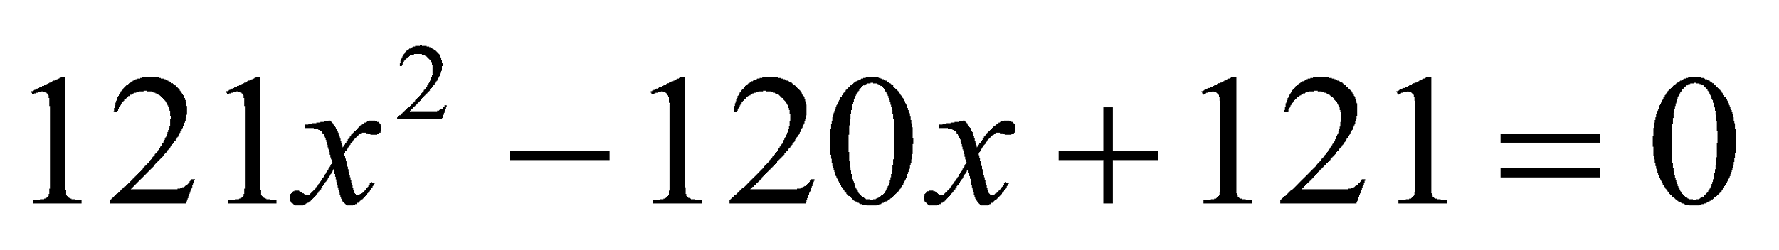
Розв’язання: 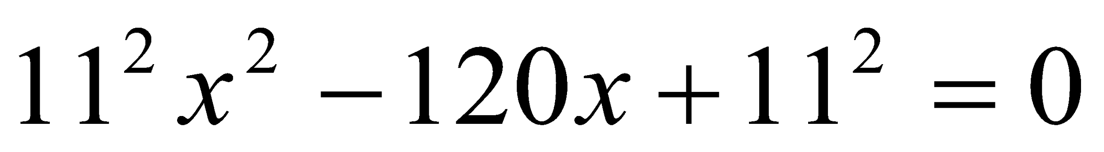
то формулою (2.10) матимемо 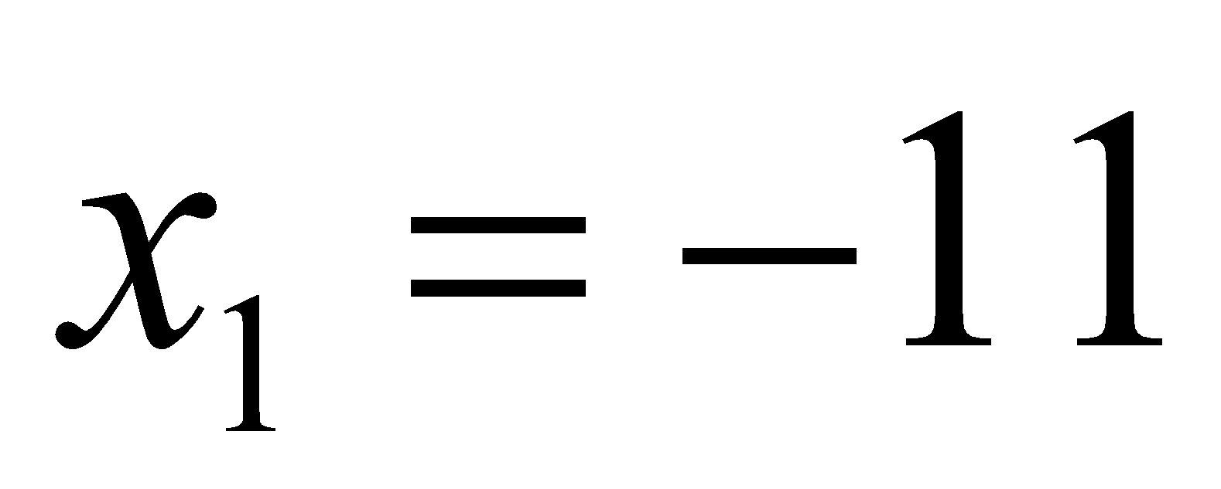, 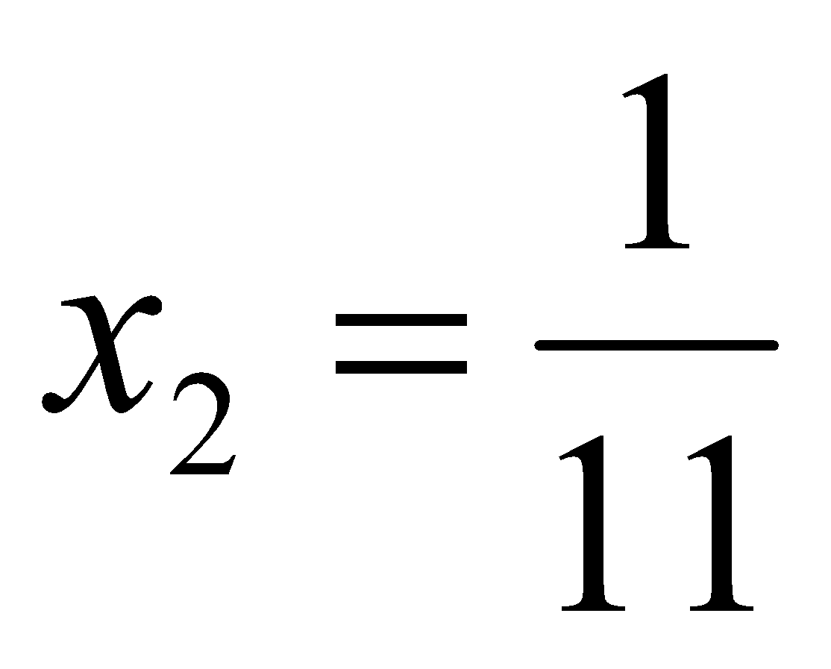
Відповідь: 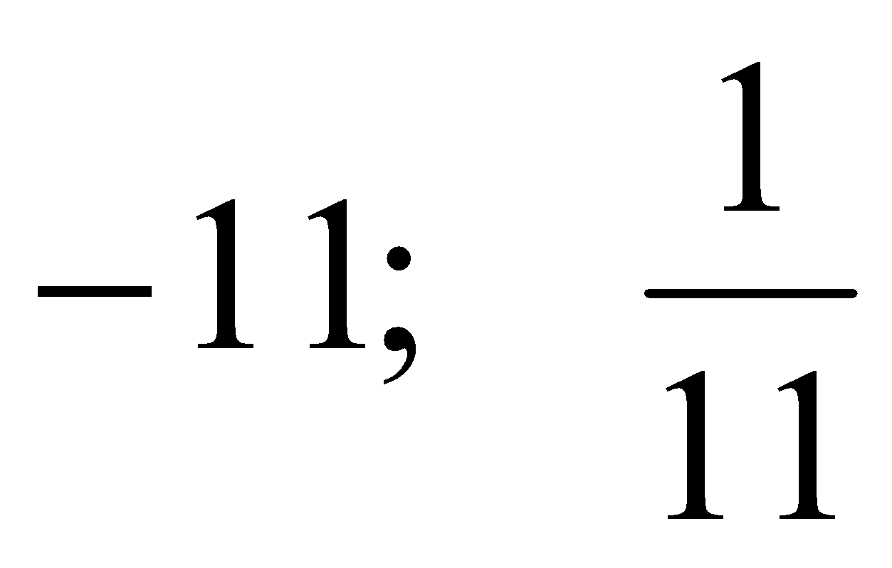.

3.2.9. Про квадрат різниці коренів квадратного рівняння

Для зведеного квадратного рівняння квадрат різниці коренів дорівнює дискримінанту 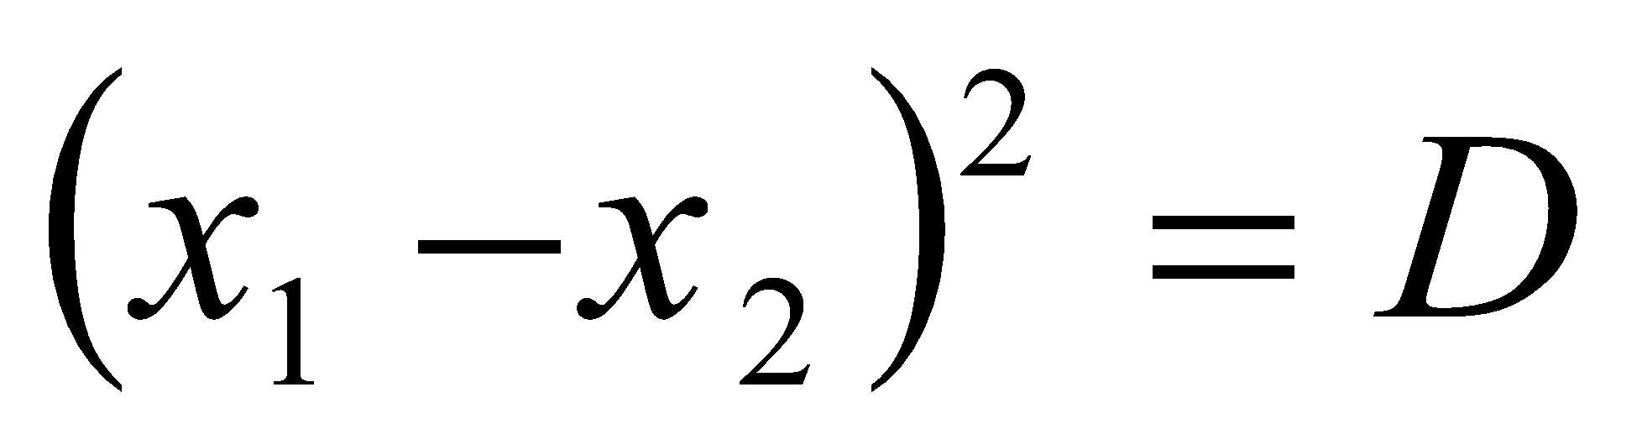.
А для повного квадратного рівняння , де .
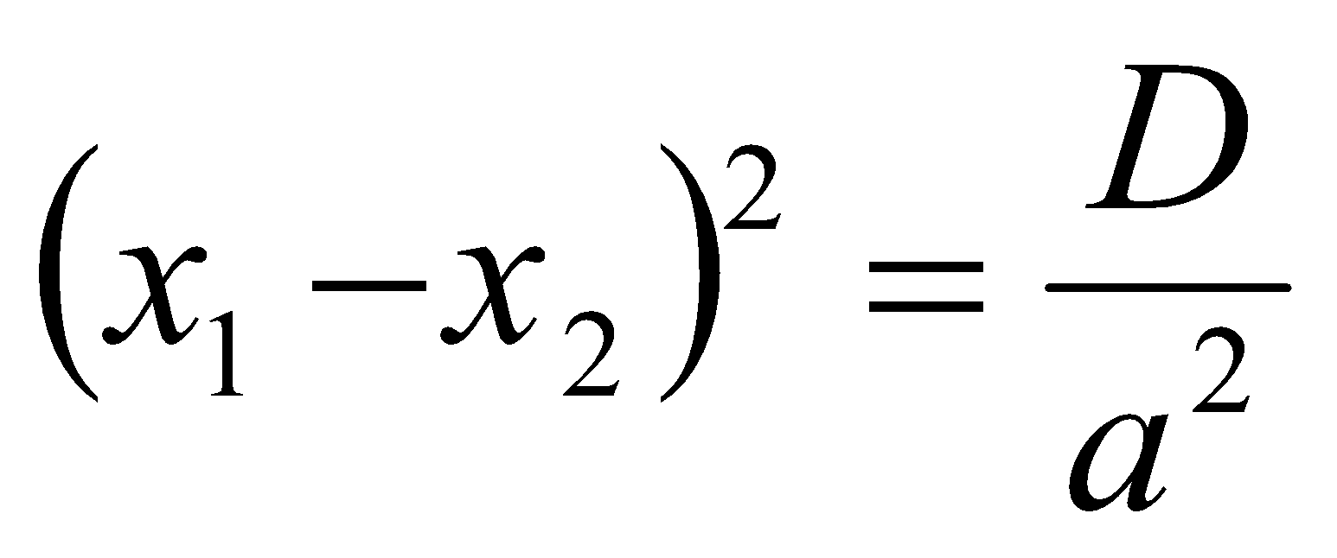. (2.12)

3.2.10. Розв’язування квадратних рівнянь способом «перекидання»

Нехай дано квадратне рівняння
, де .
Домноживши обидві частини рівняння на 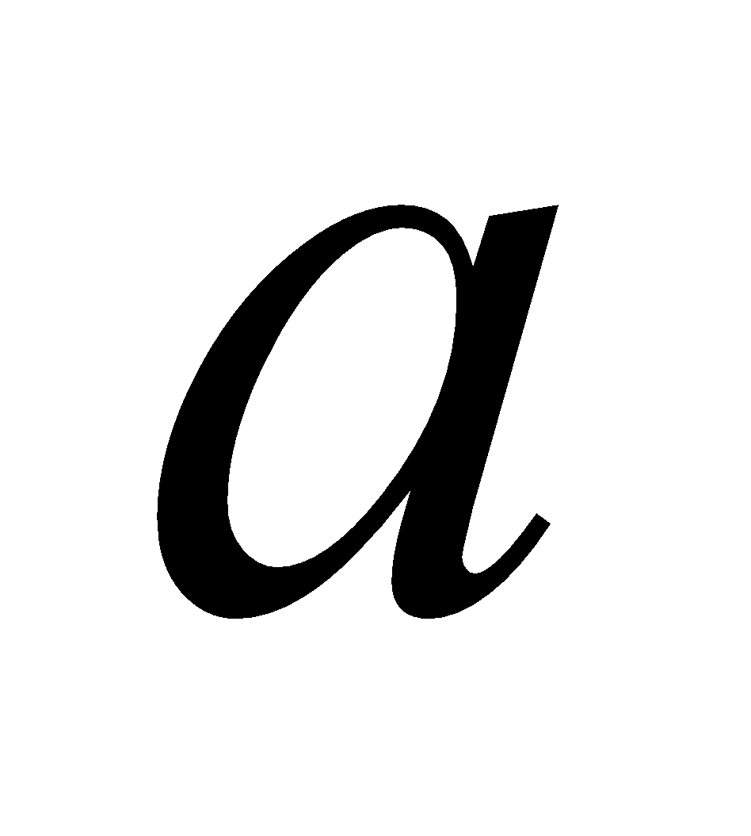, отримаємо рівняння 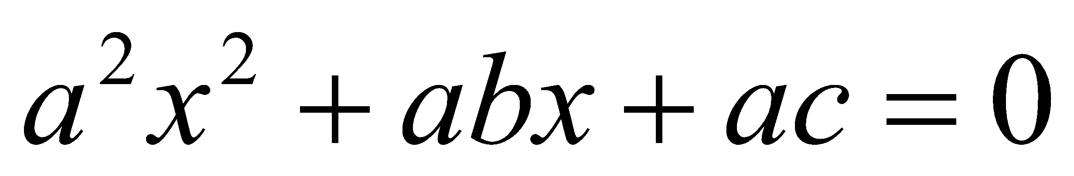.
Введемо заміну. Нехай 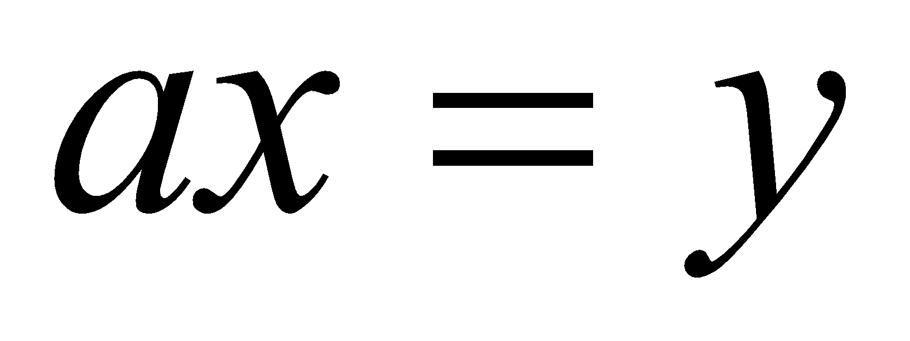, то 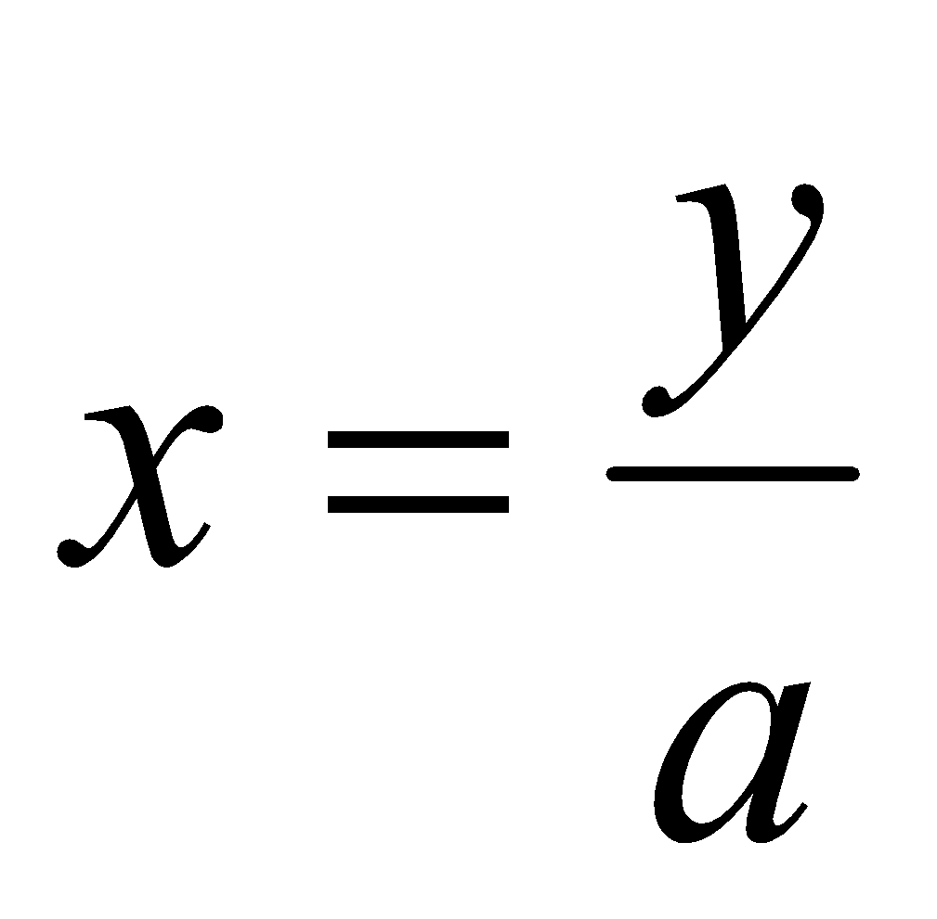. Підставивши значення 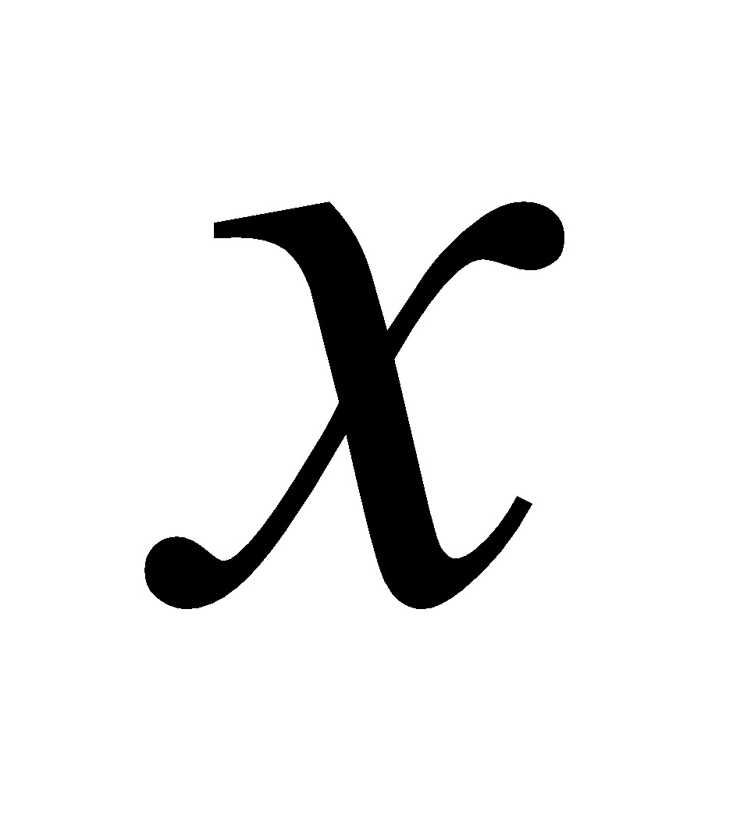, одержимо рівняння 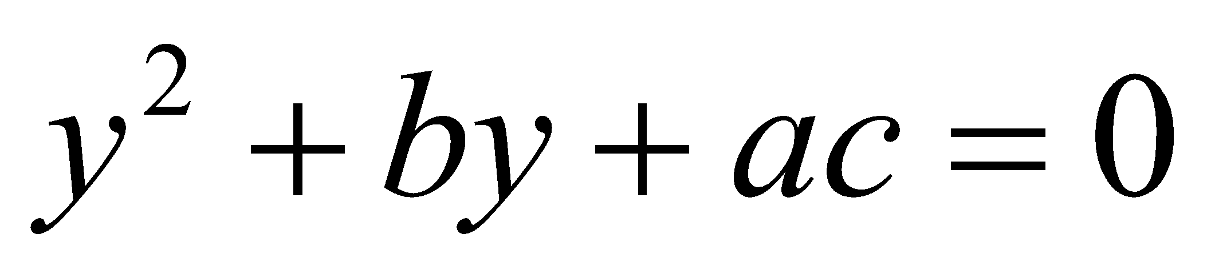, яке рівносильне даному. Корені цього рівняння 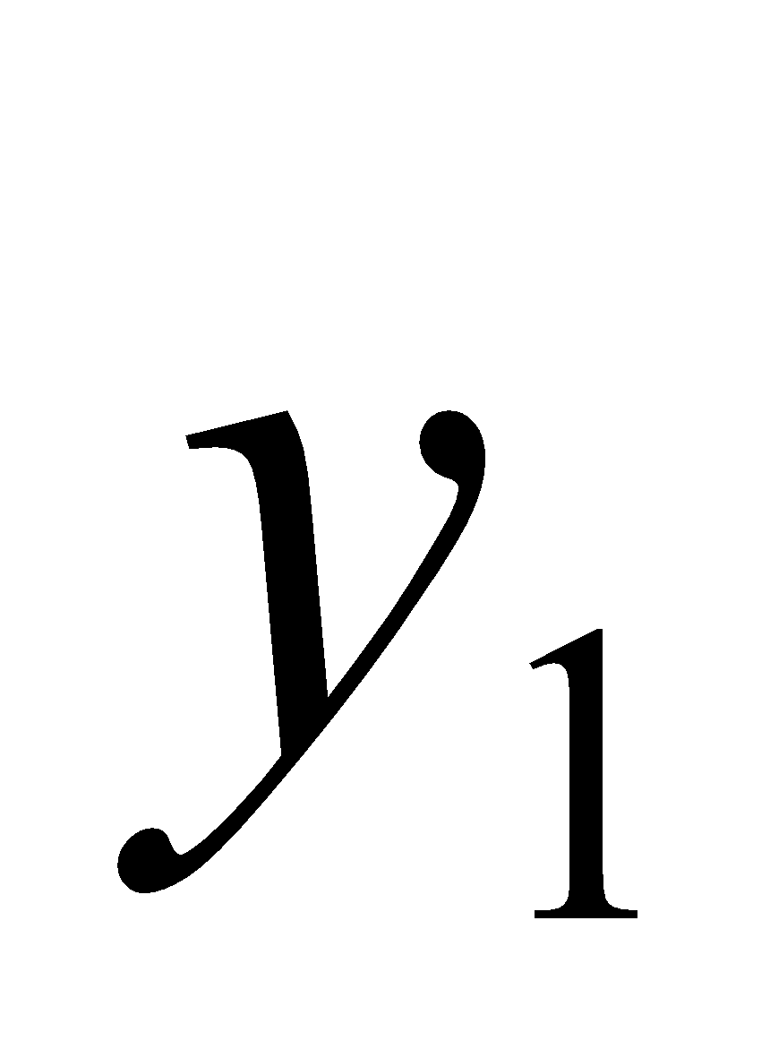 і 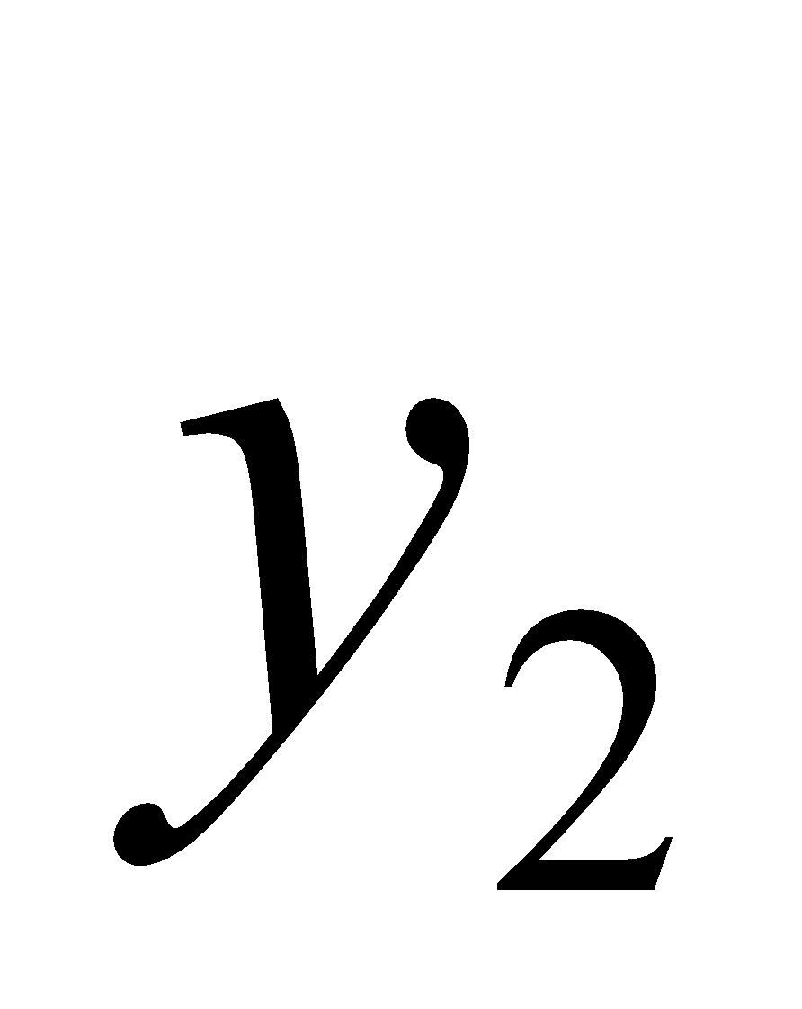 знайдемо за допомогою теореми Вієта. Остаточно отримуємо 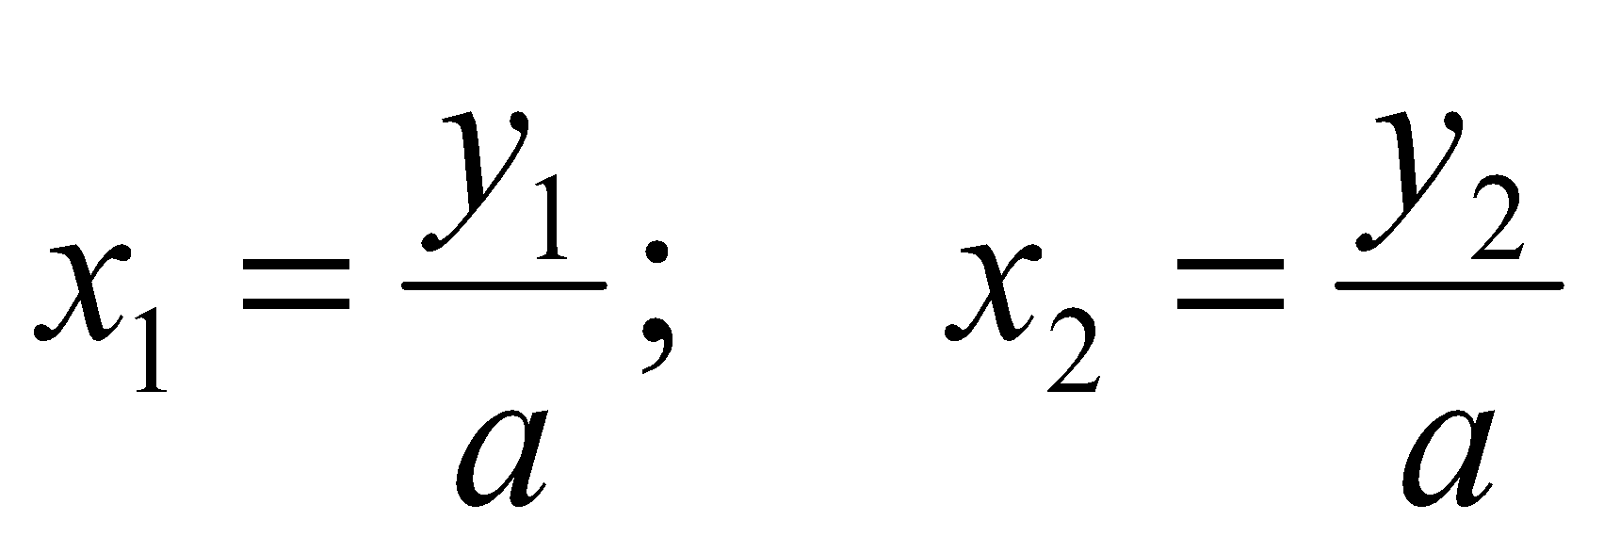.
При цьому способі коефіцієнт множиться на вільний член, якби «перекидається» до нього, тому його називають способом «перекидання». Даний спосіб застосовують тоді, коли можна легко знайти корені рівняння, використовуючи теорему Вієта і, що найважливіше, коли дискримінант є точний квадрат.
1. Розв’язати рівняння: 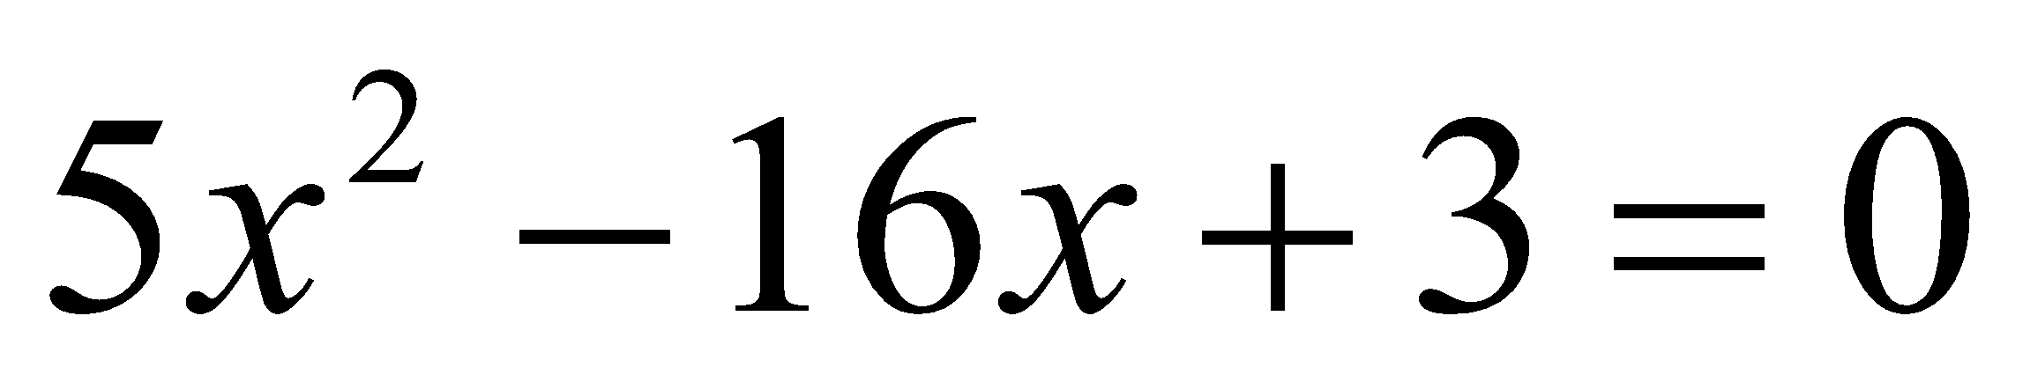
«Перекинувши» коефіцієнт 5 до вільного члена, в результаті отримаємо рівняння 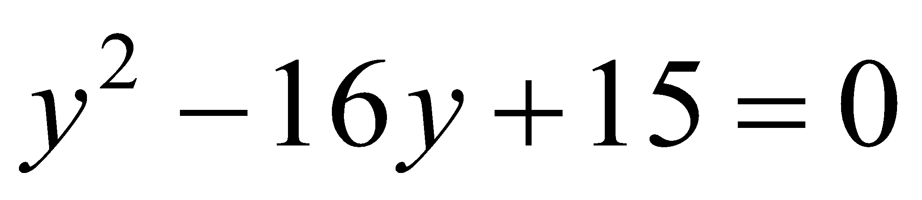.
За теоремою Вієта 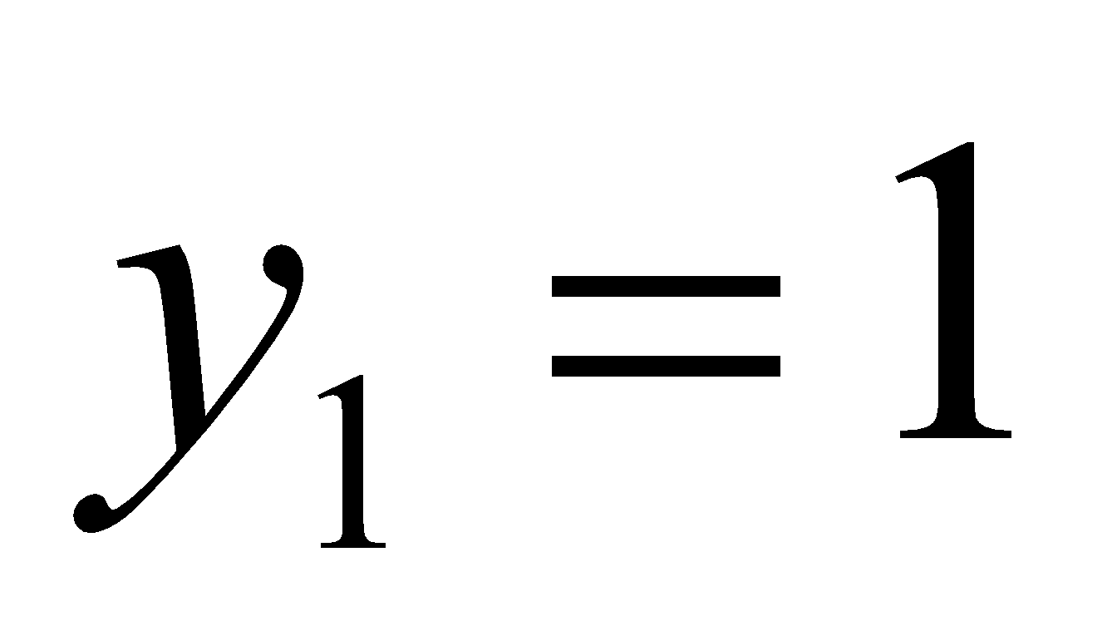, 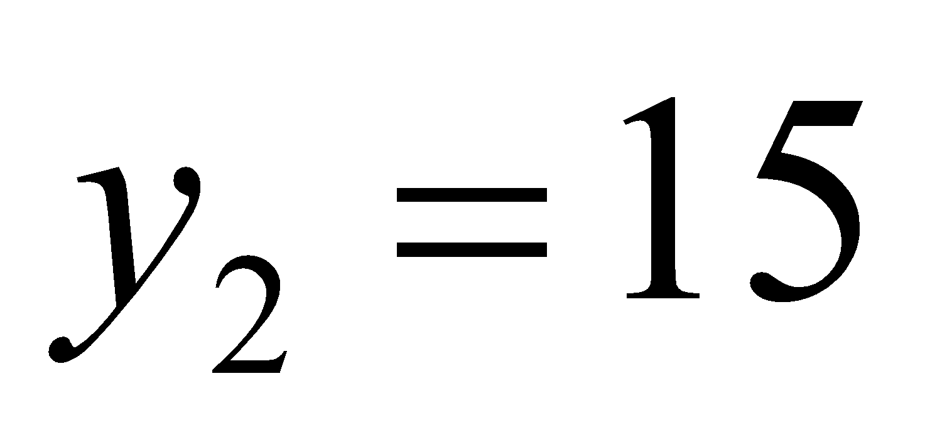.
Отже, 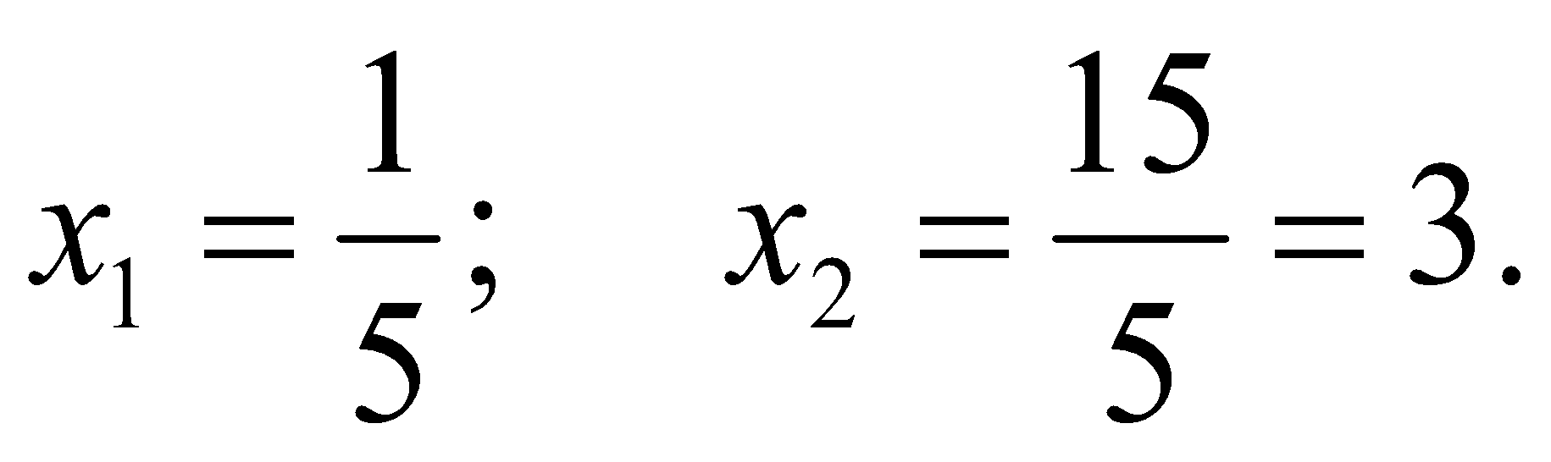
Відповідь: 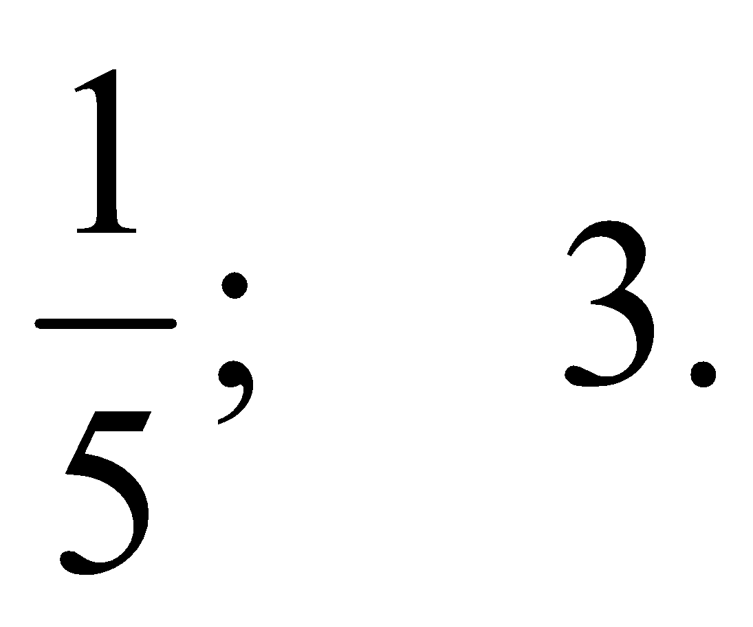
2. Розв’язати рівняння: 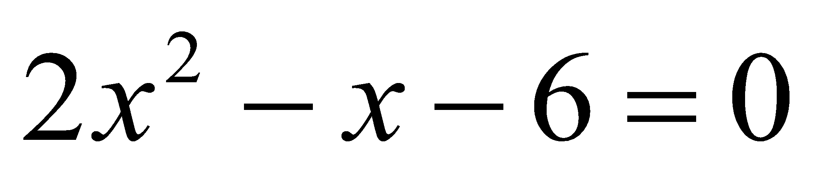.
«Перекинувши» коефіцієнт 2 до вільного члена, в результаті отримаємо рівняння 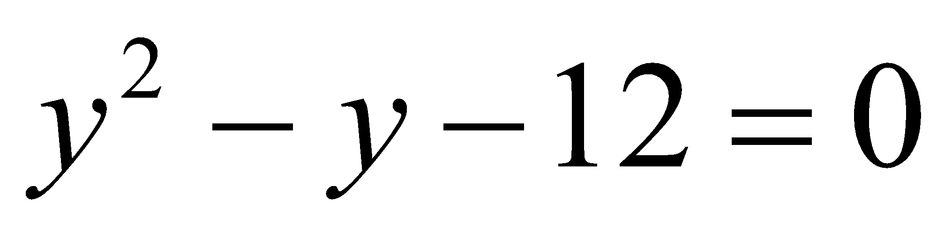.
За теоремою Вієта 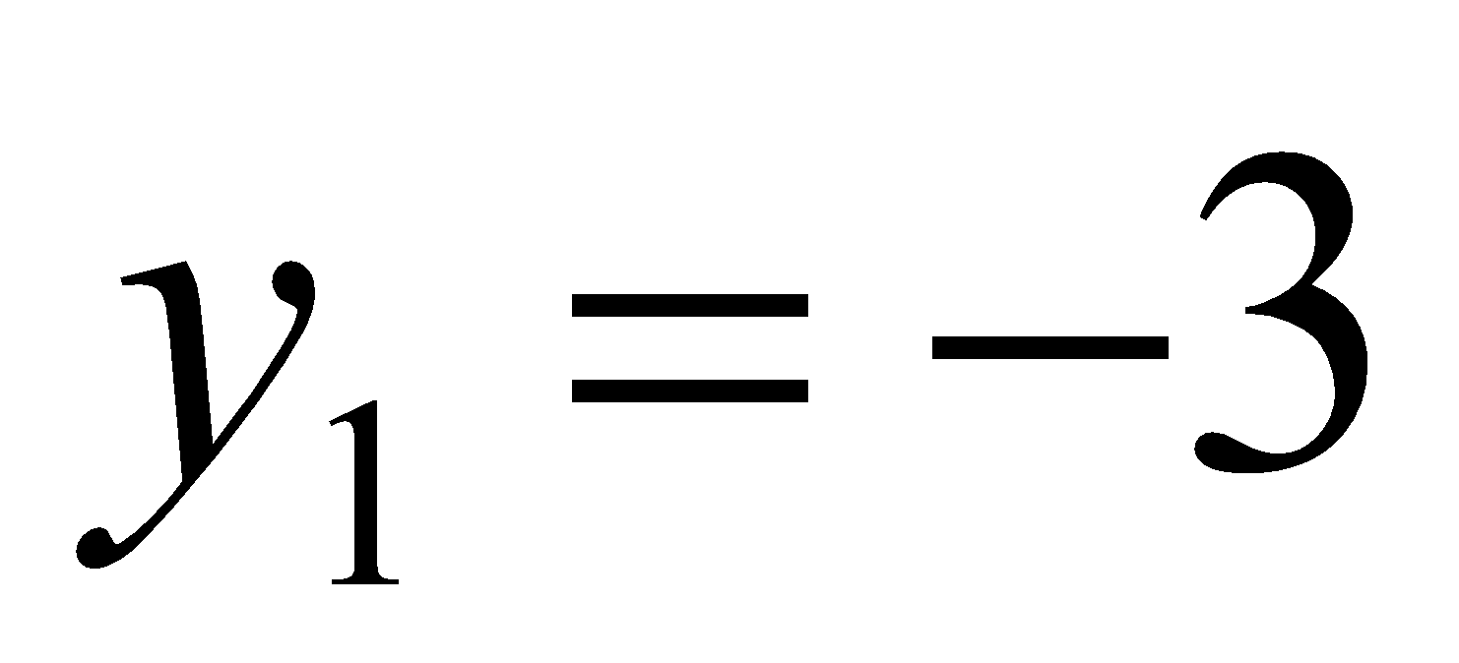, 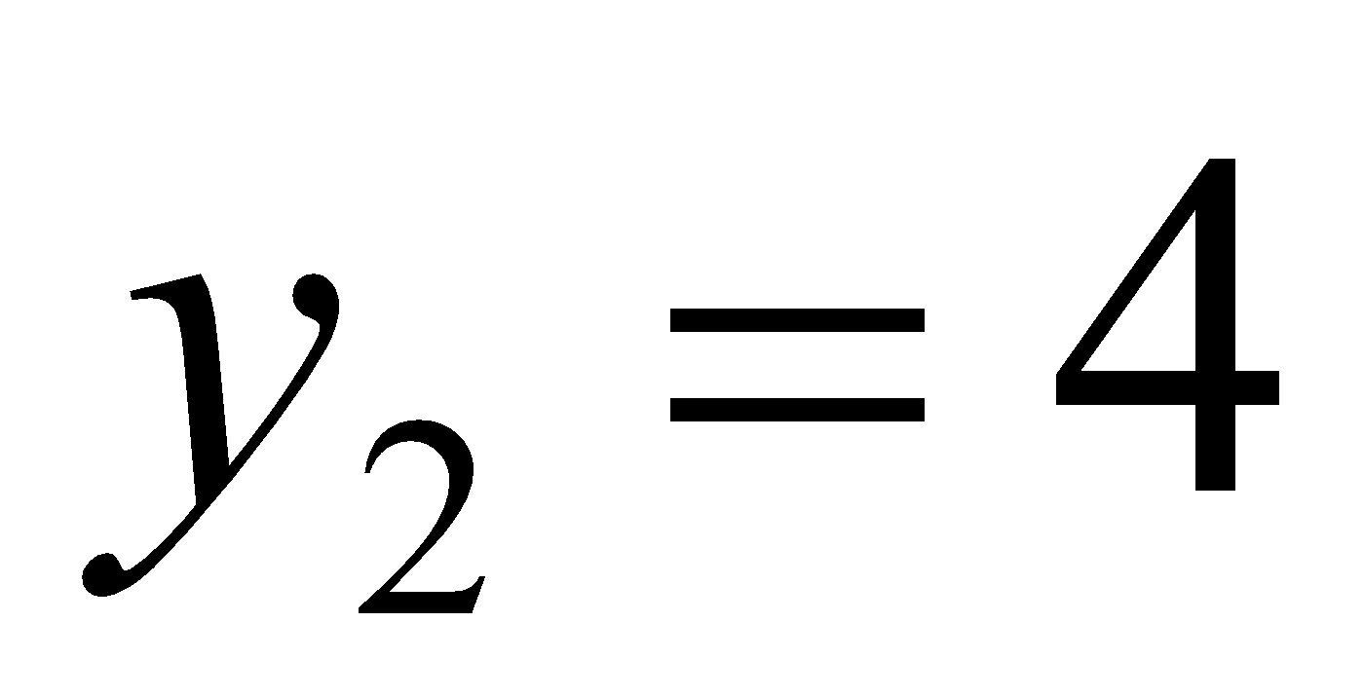.
Отже, 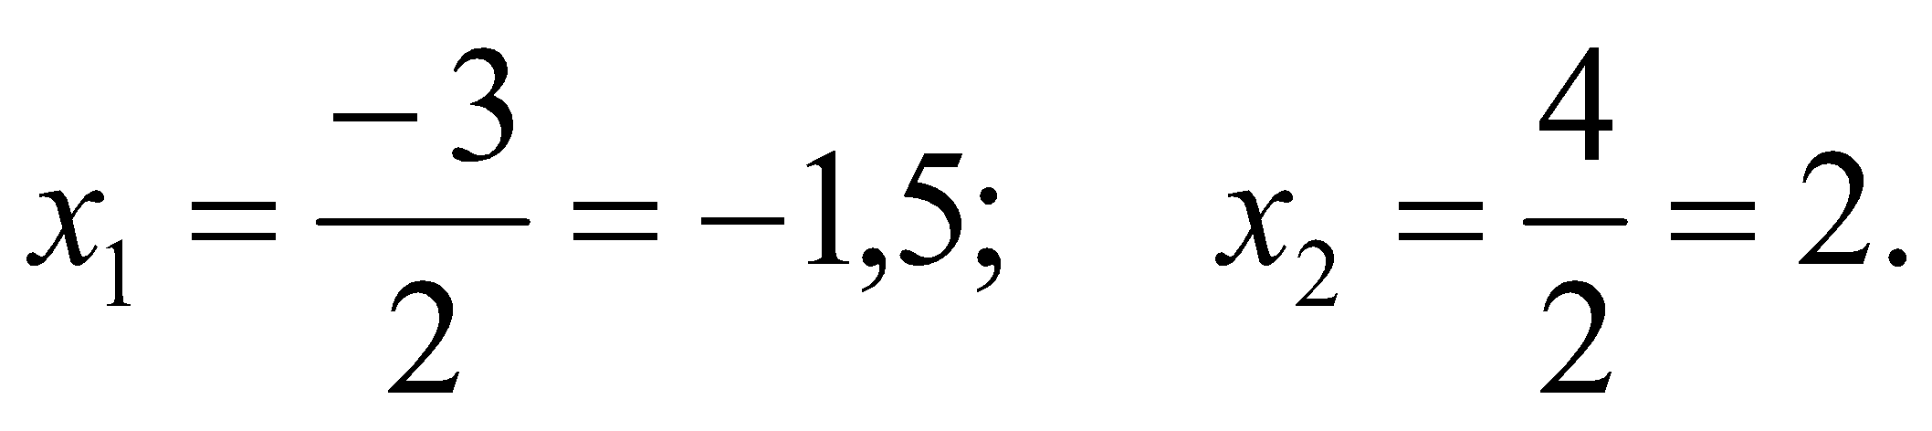
Відповідь: 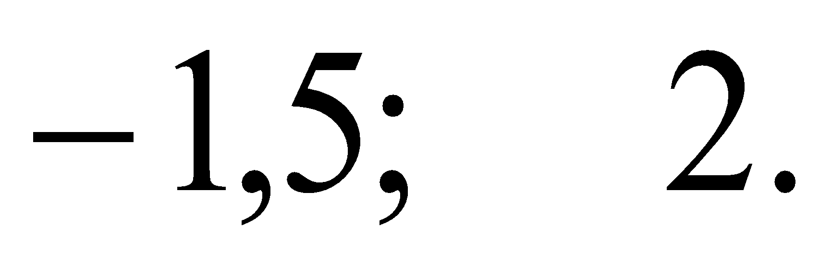

  - Теорема Вієта для кубічного рівняння

Формули, виведені Вієтом для квадратних рівнянь, правильні і для многочленів вищих степенів.
Нехай многочлен 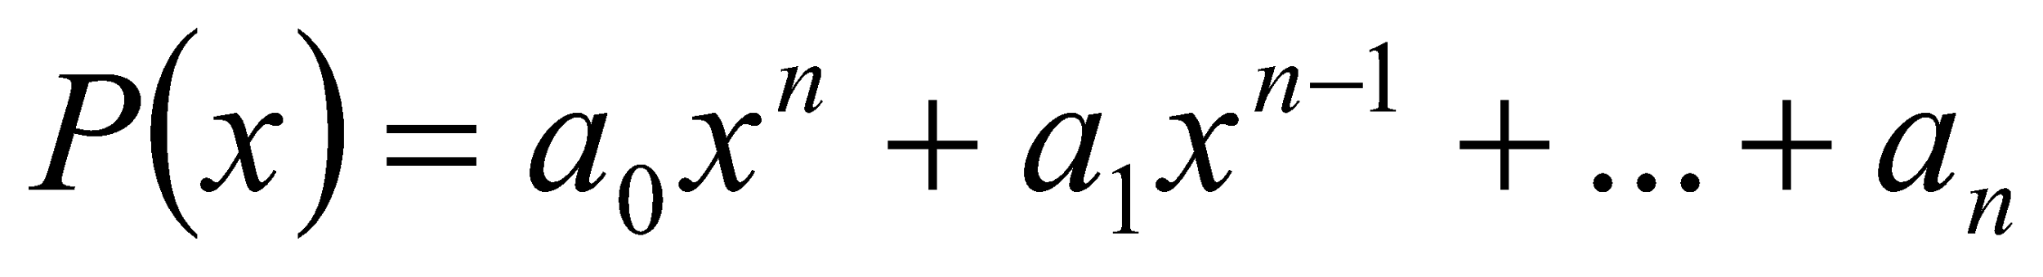 має n різних коренів

x₁ , x₂ …, x_{n} , тоді його можна розкласти на множники виду:
Поділивши обидві частини цього рівняння на 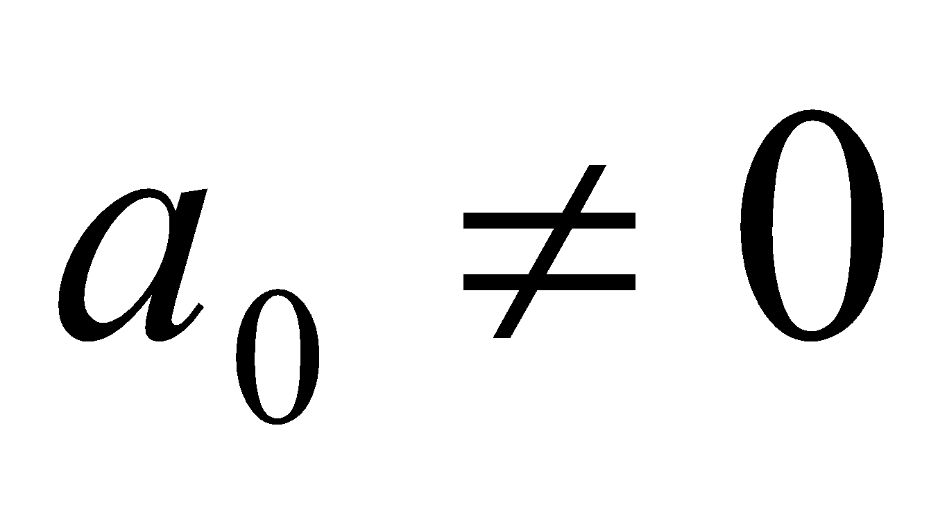і відкривши в правій частині дужки одержимо:
Але два многочлени тотожно рівні тоді і тільки тоді, коли коефіцієнти при одинаковых степенях рівні. Виходячи з цього одержимо:
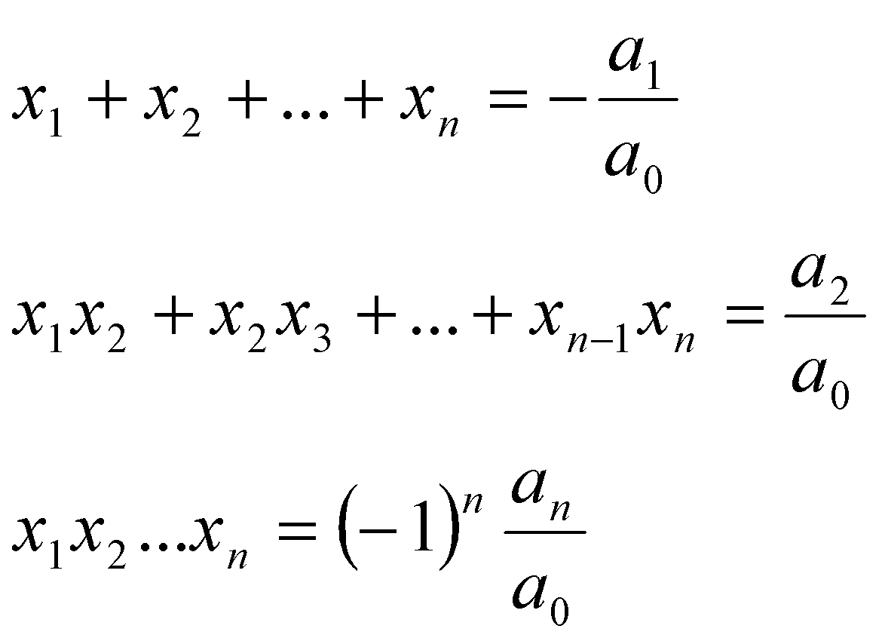
Для рівнянь третього степеня 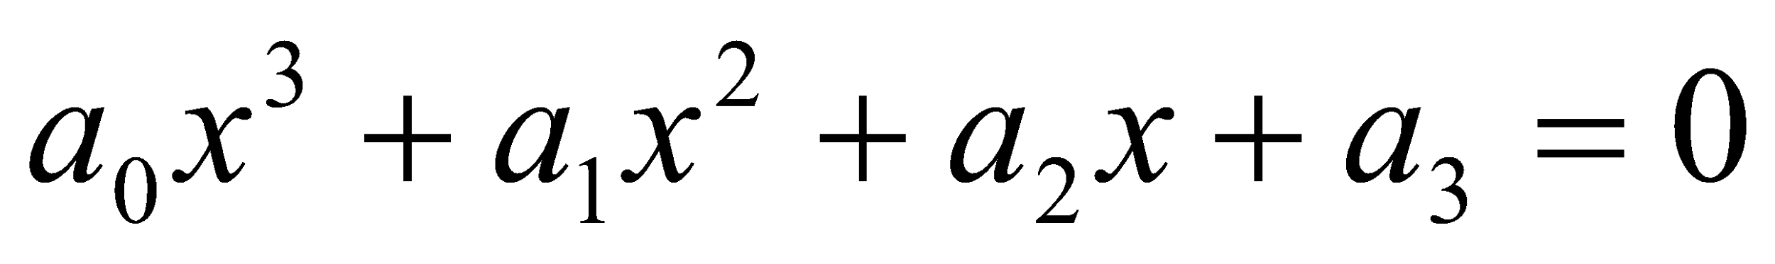 одержимо:
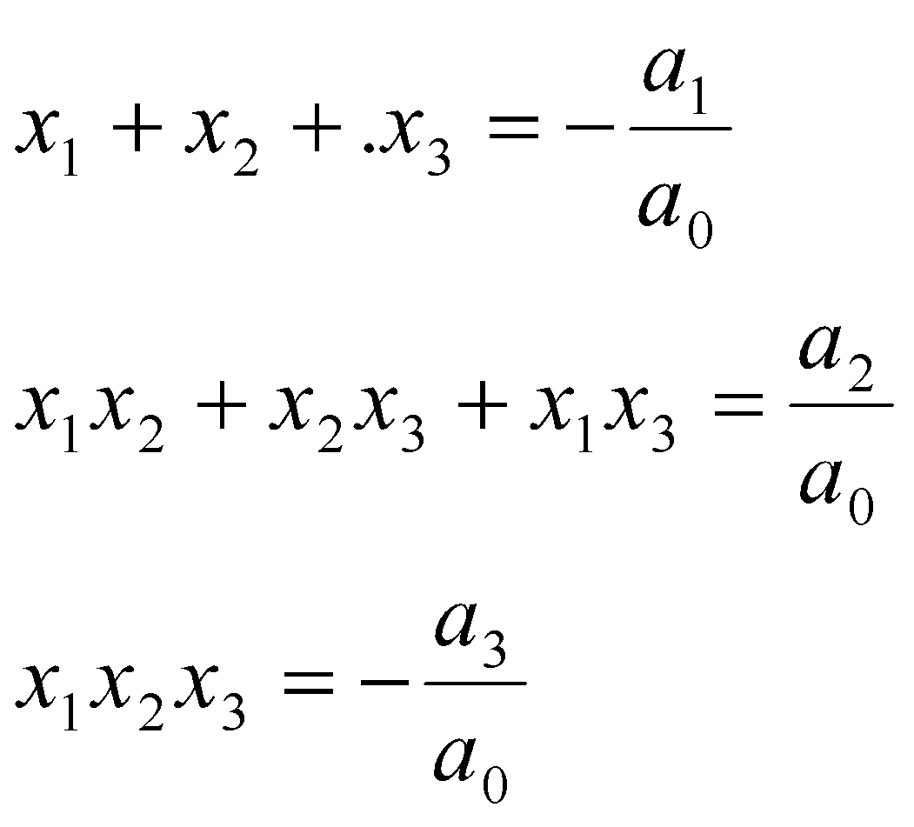
Так як і для квадратних рівнянь, цю формулу називають формулами Вієта. Ліві частини цих формул є симетричними многочленами від коренів x₁ , x₂ …, x_{n} даного рівняння, а праві частини виражаються через коефіцієнт многочлена. З останньої формули слідує, що якщо корені многочлена цілі, то вони є дільниками вільного члена, який теж цілий.

    - Розв’язування вправ на застосування теорема Вієта для кубічного рівняння

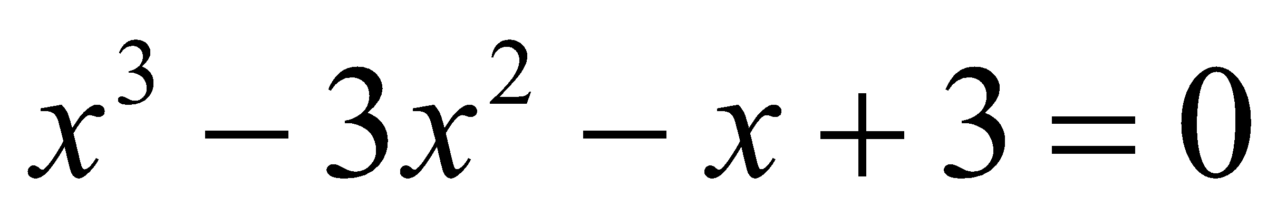
1. Розв’язати рівняння:
Покажемо, що формули Вієта дозволяють раціонально розв’язувати кубічні рівняння:
Розкладемо ліву частину рівняння на множники:

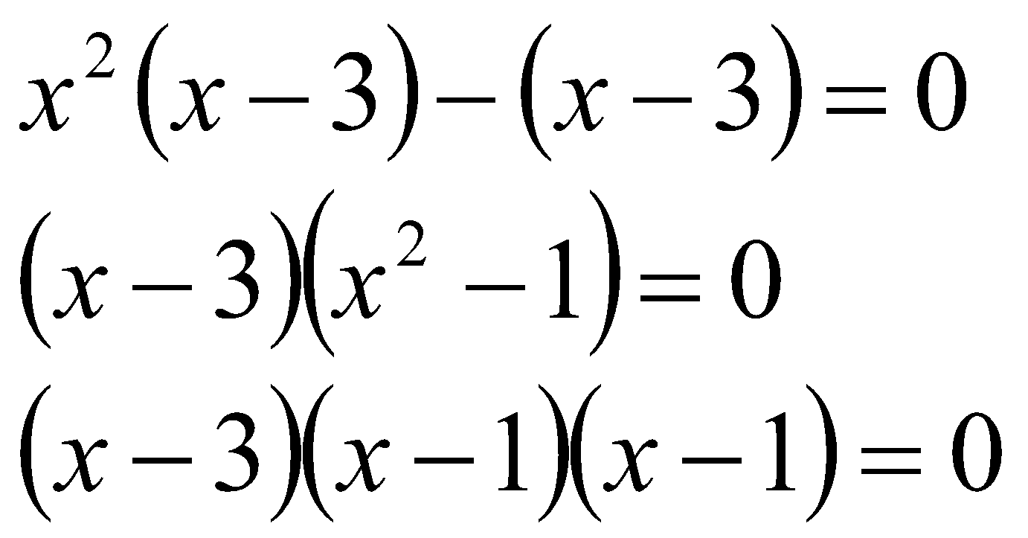

х = 3; х = 1; х = – 1.

Тепер розв’яжемо це ж рівняння за допомогою формул Вієта
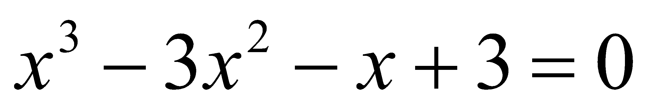

За формулами Вієта:
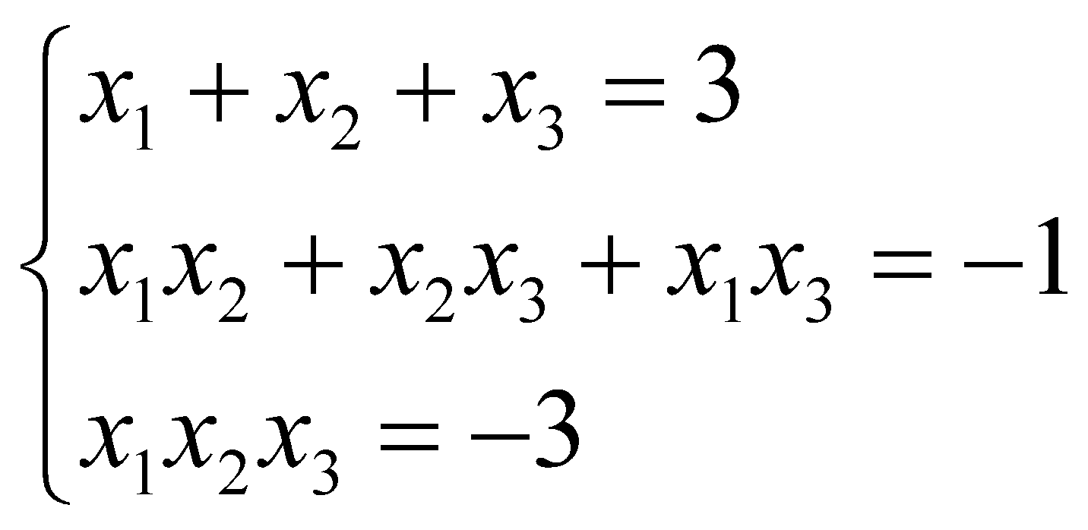

Аналізуючи рівності можна зробити висновок, що корені рівняння дорівнюють х = 3; х = 1; х = – 1.
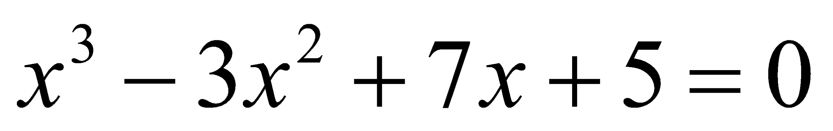
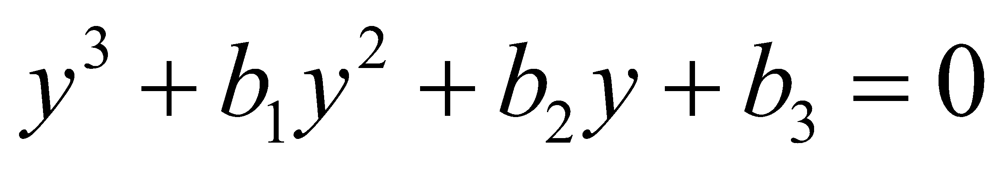
Отже, формули Вієта дозволяють раціонально розв’язати це рівняння.
2. Записати зведене кубічне рівняння , корені якого обернені до коренів рівняння .
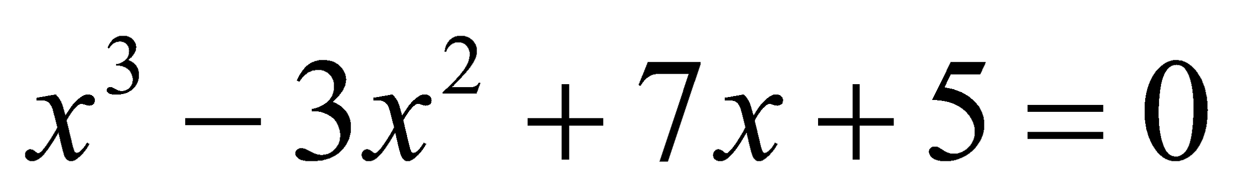
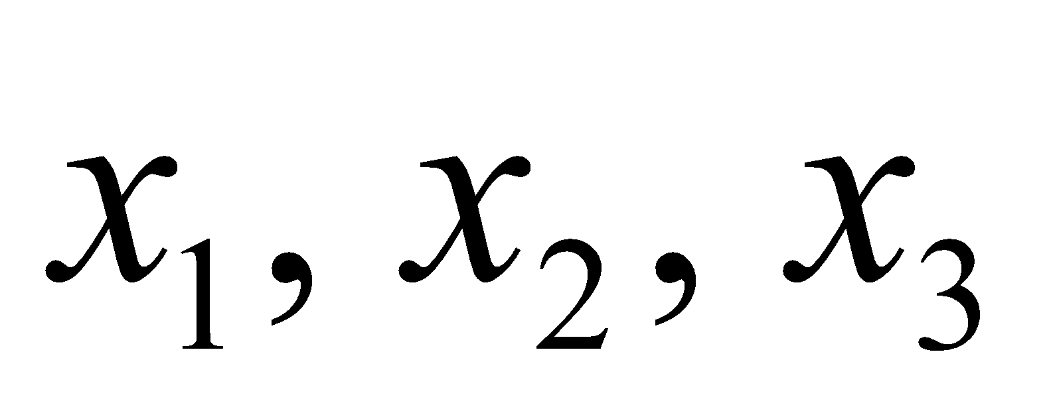
Розв’язання.
Нехай – корені рівняння
Так як а = 1, за формулами Вієта одержимо:
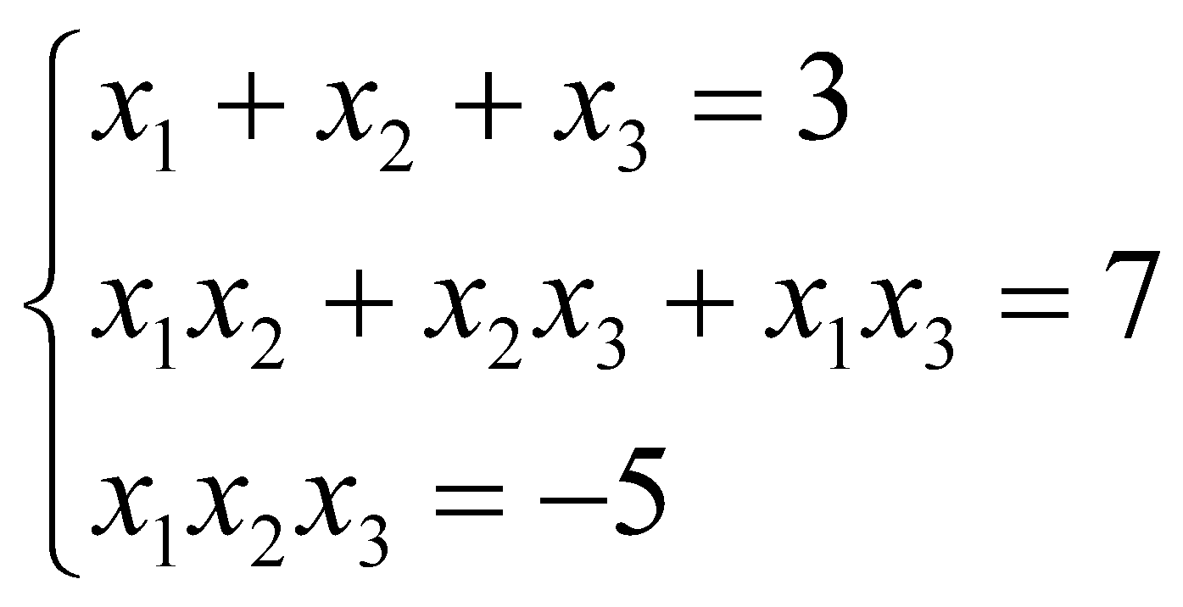

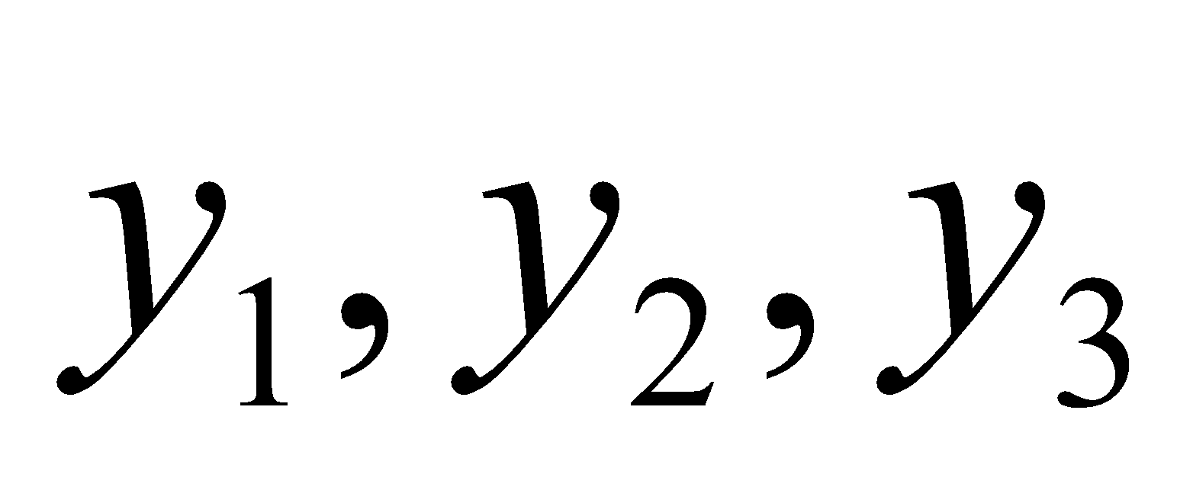
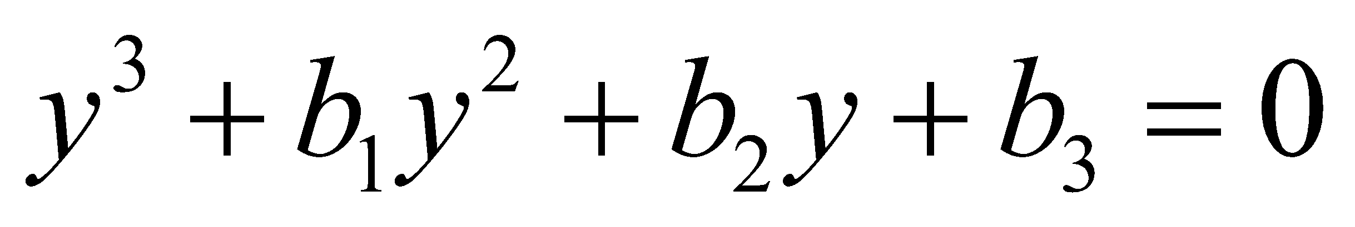
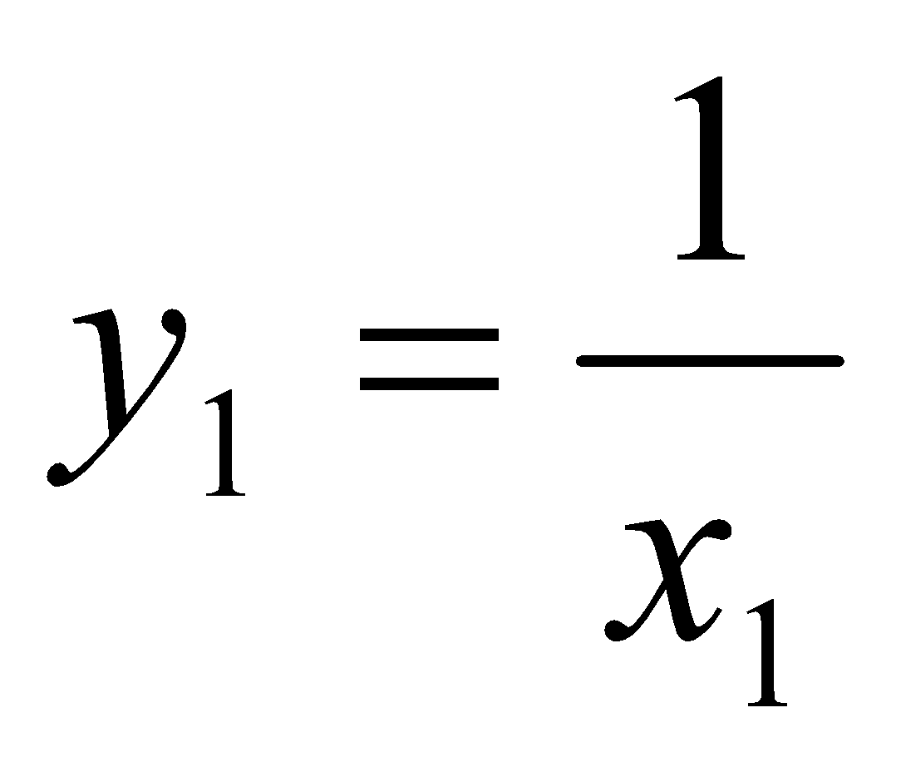
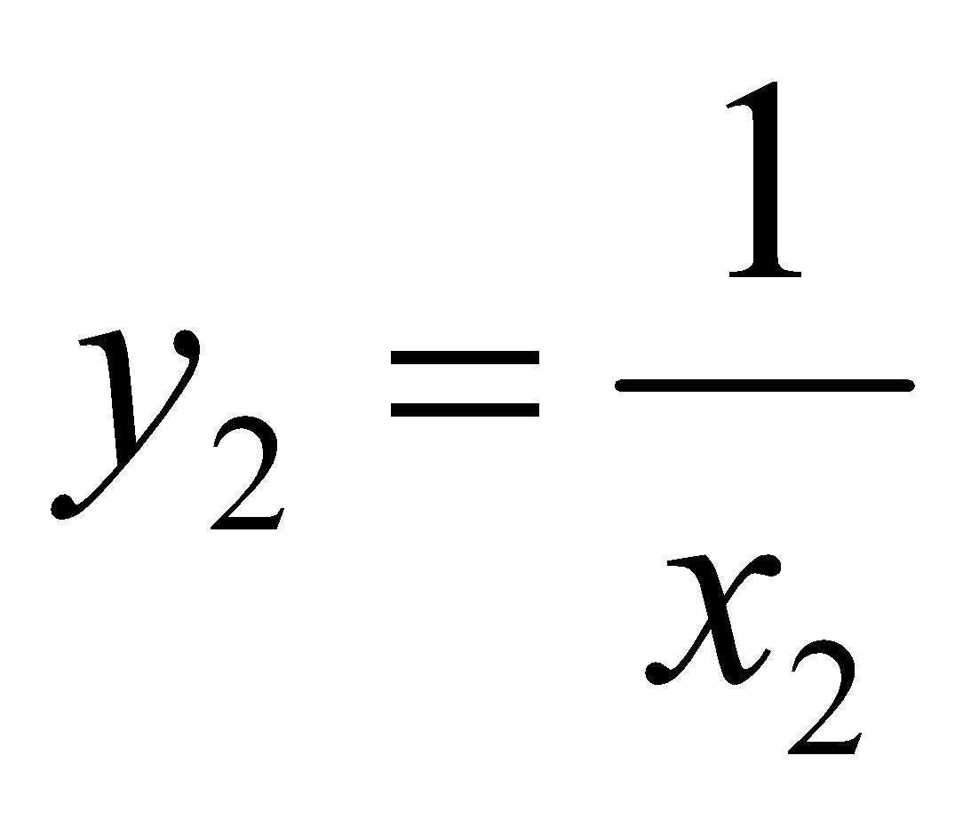
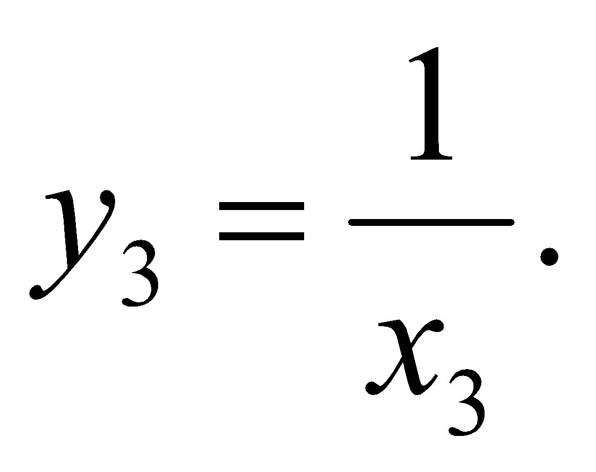
Нехай – корені рівняння .
Тоді ; ;
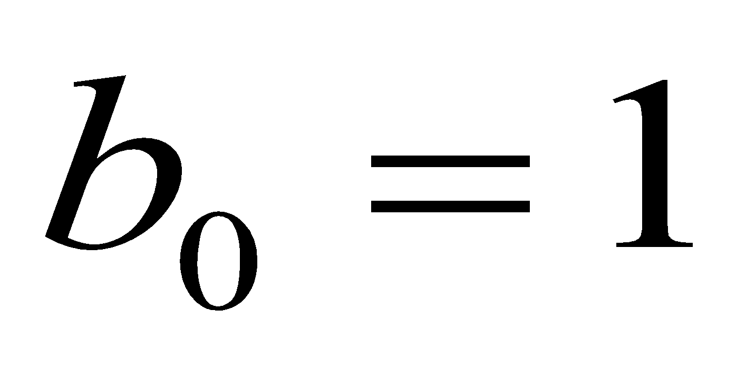
Так як , то за формулами Вієта
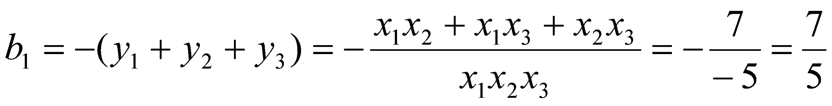

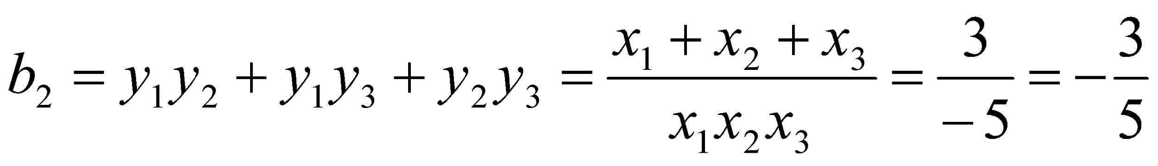
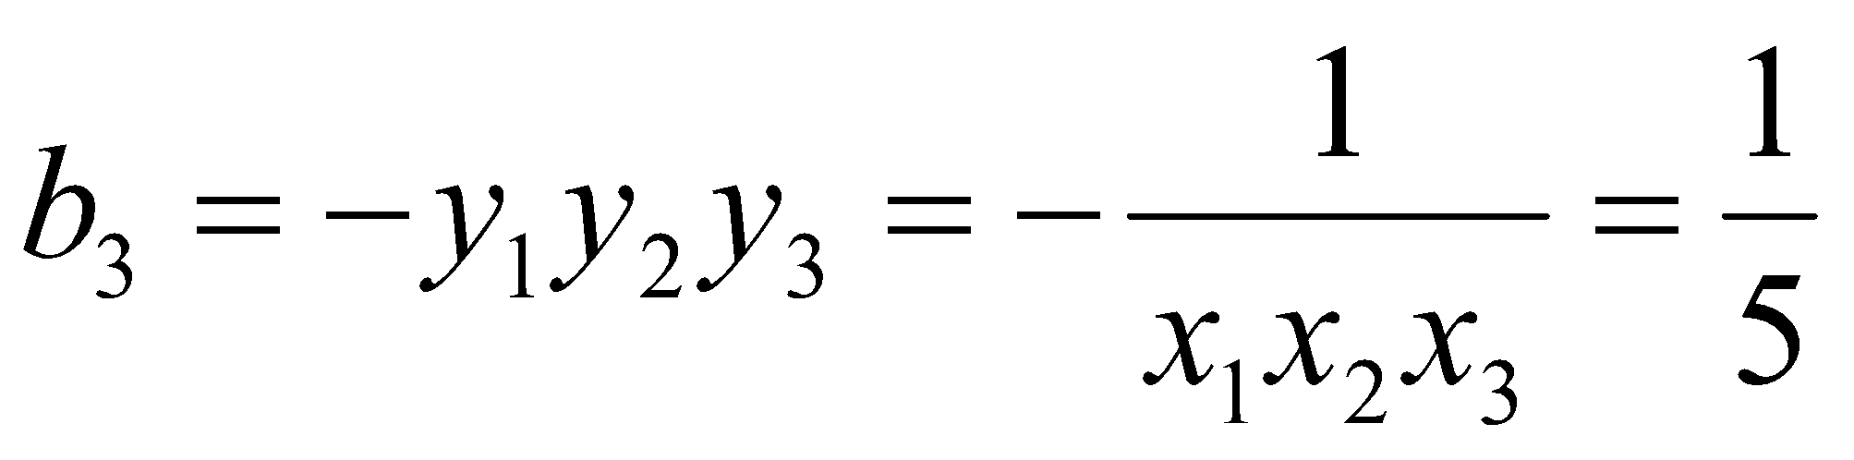

Отже, шукане рівняння матиме вигляд:
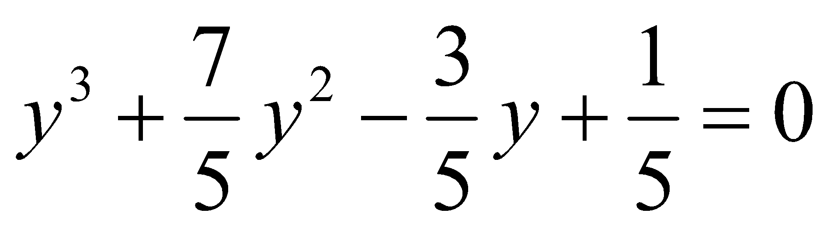
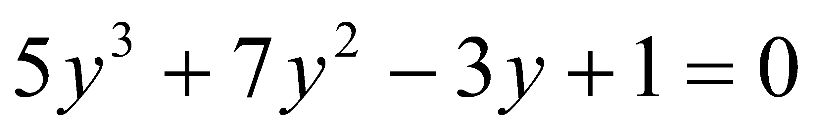
, або .
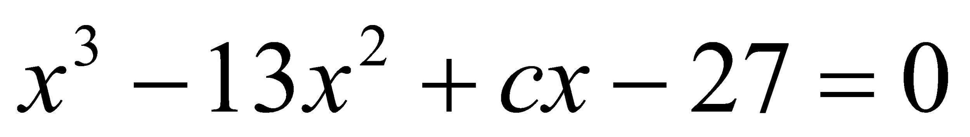
3. Знайти с, якщо корені рівняння – члени геометричної прогресії.
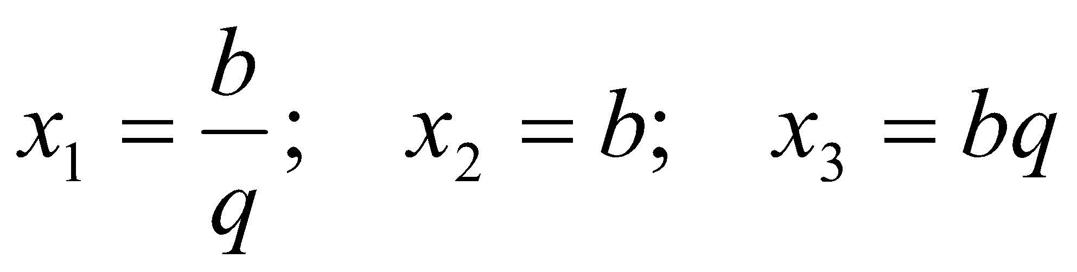
Розв’язання.
Нехай
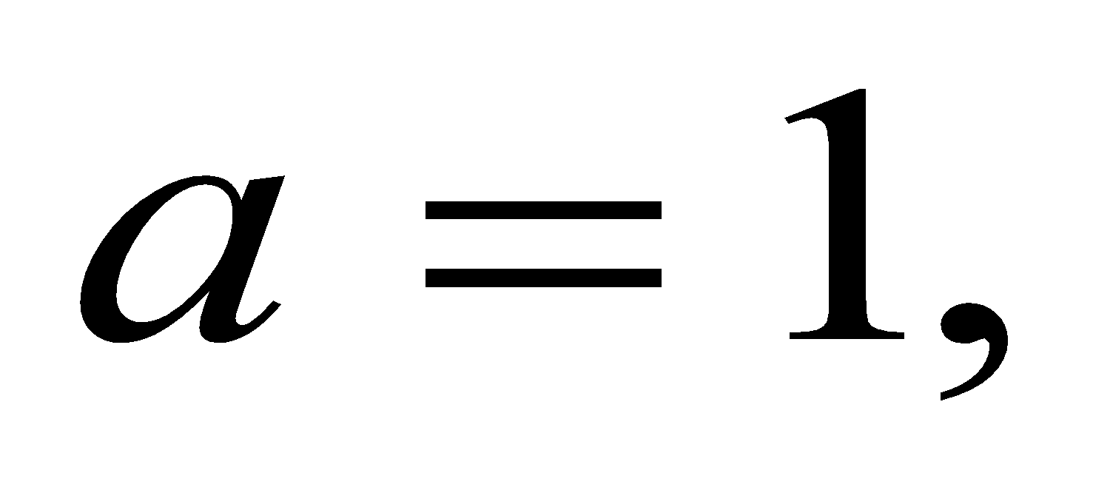
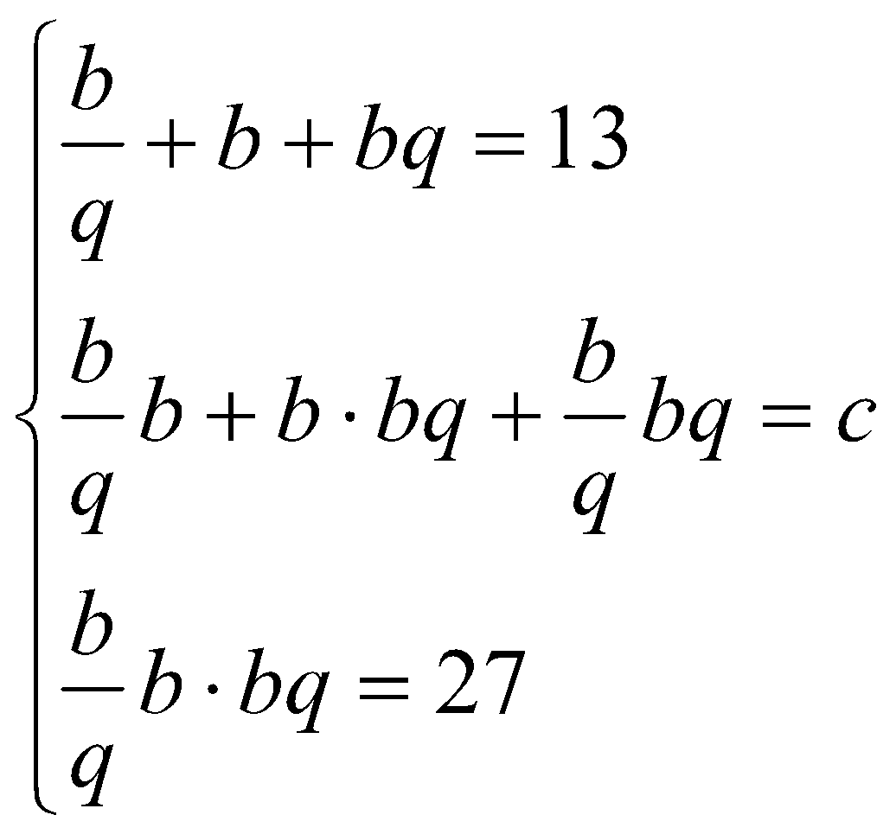
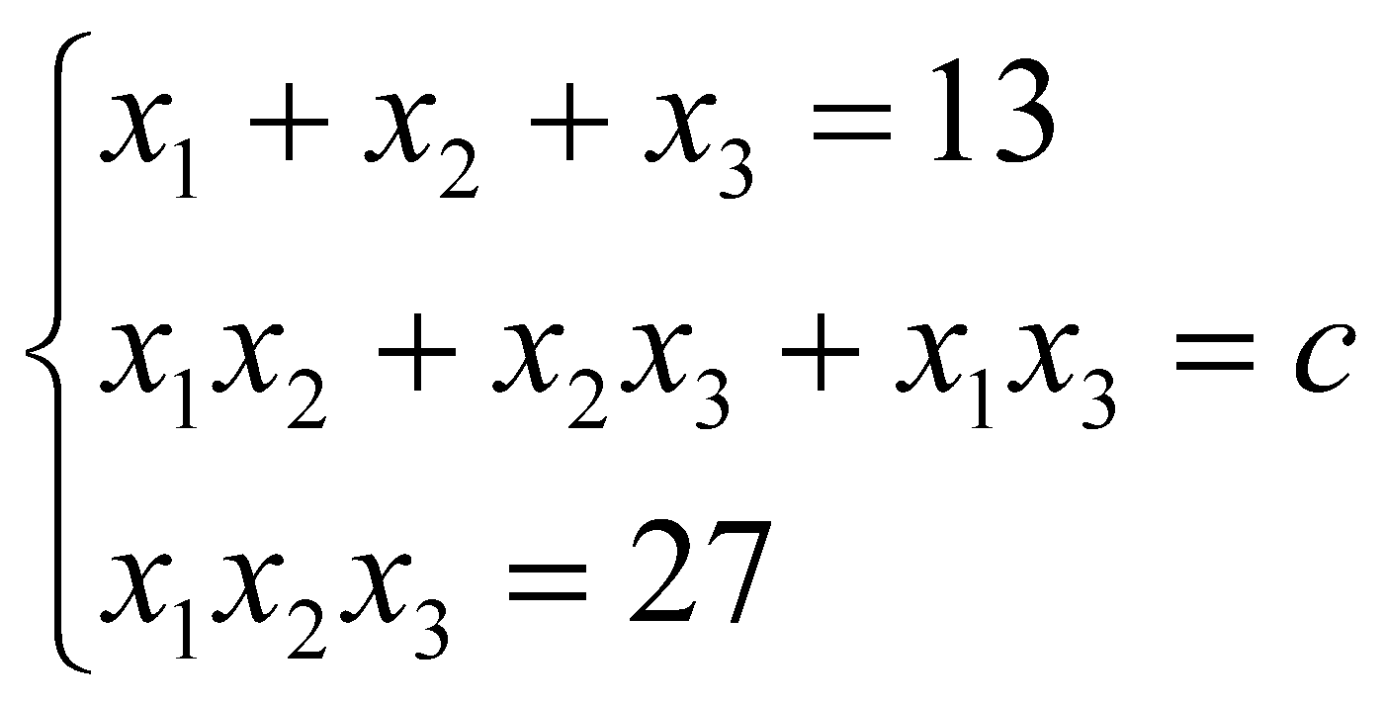
Так як то за формулами Вієта:

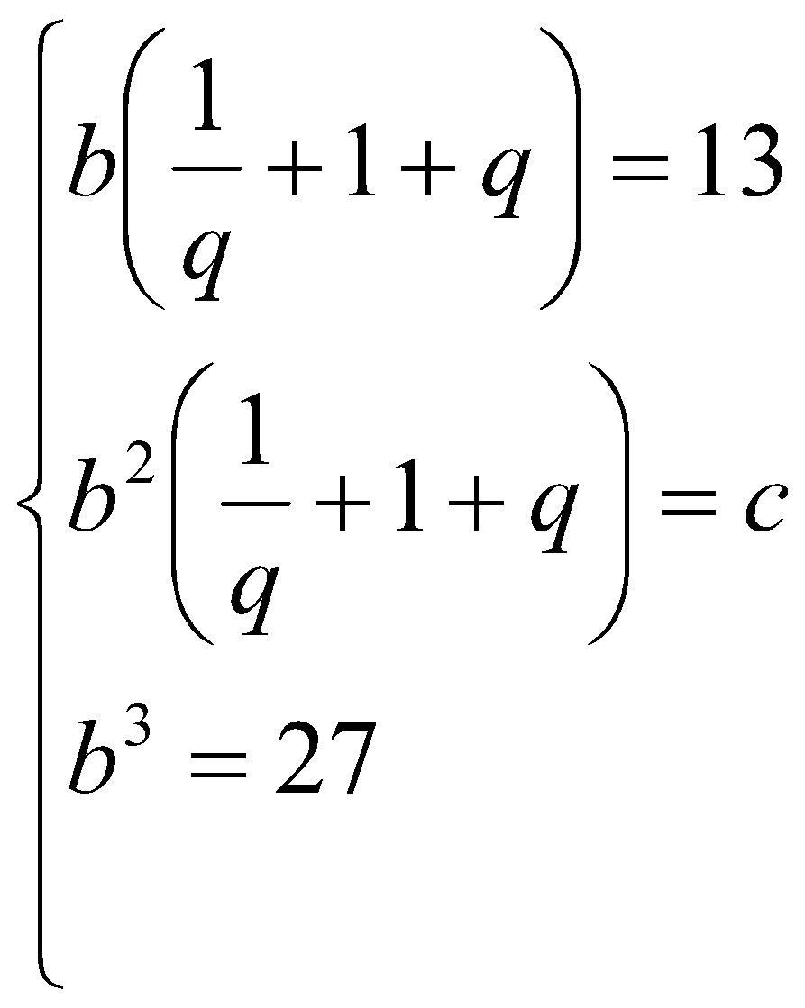
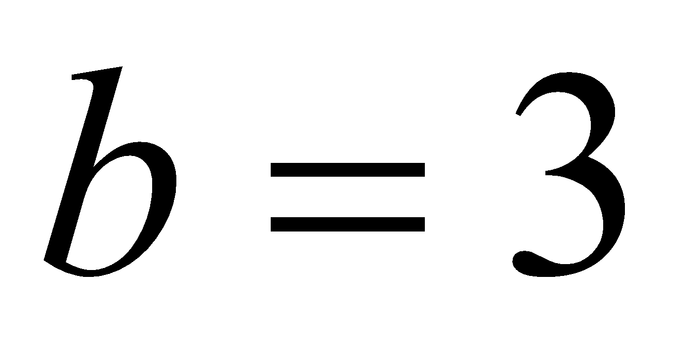
Тоді з першого рівняння одержимо, що
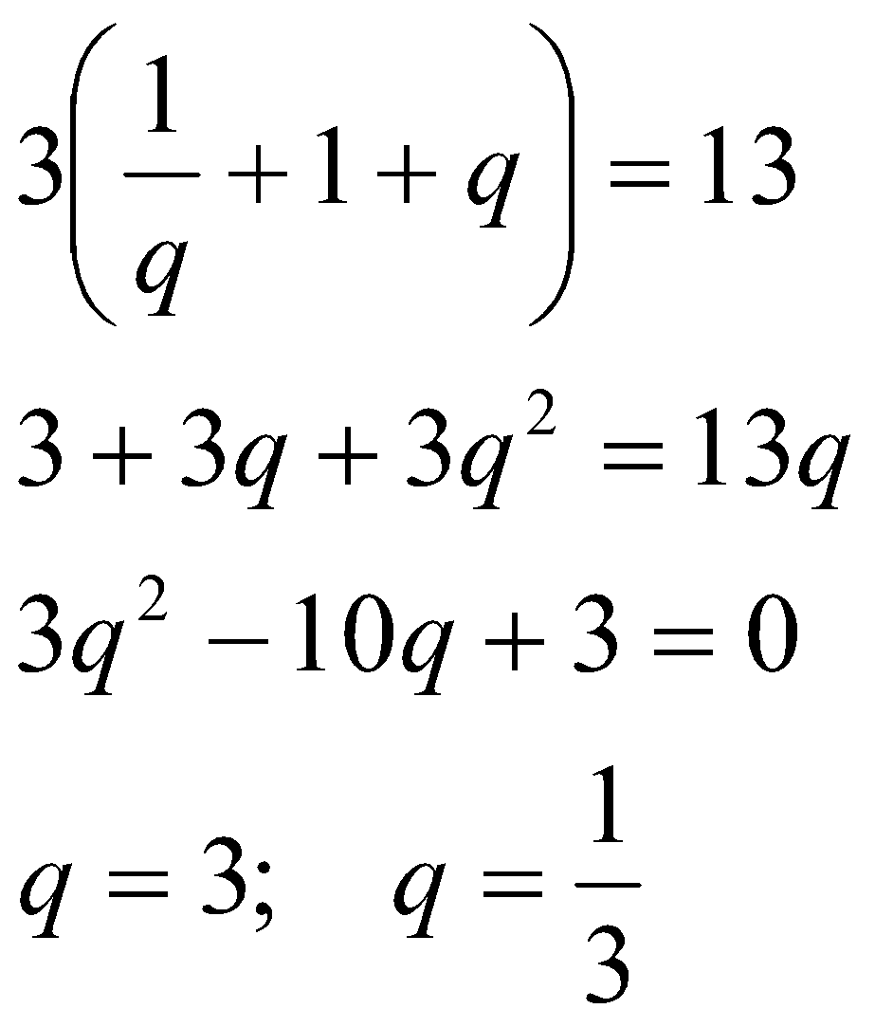
Отже, 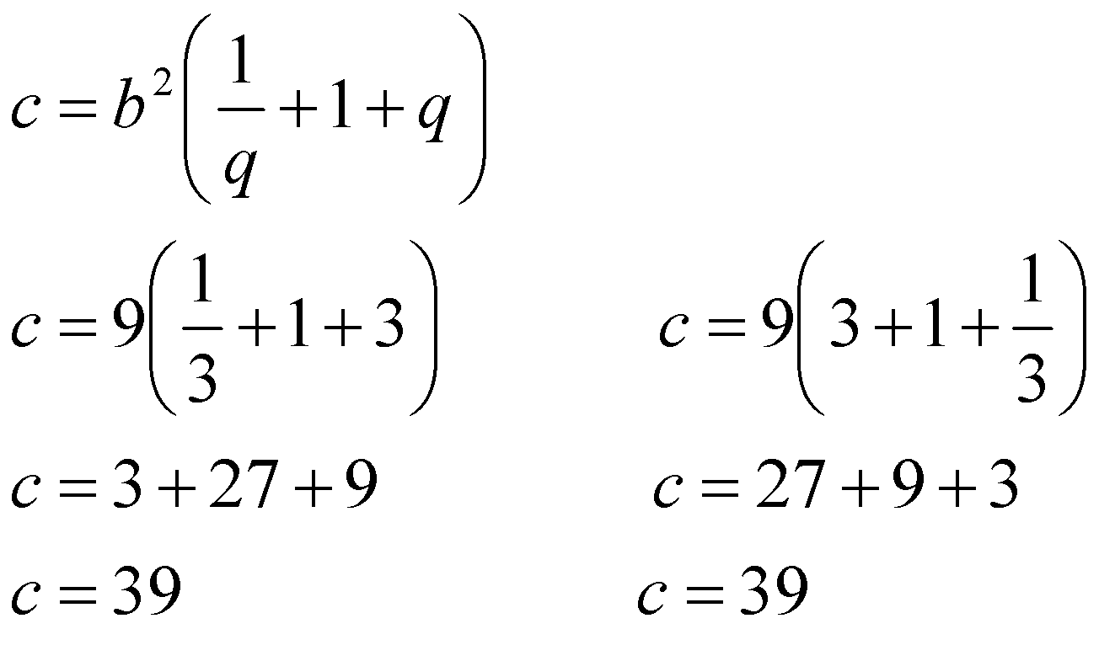
Відповідь. 39.

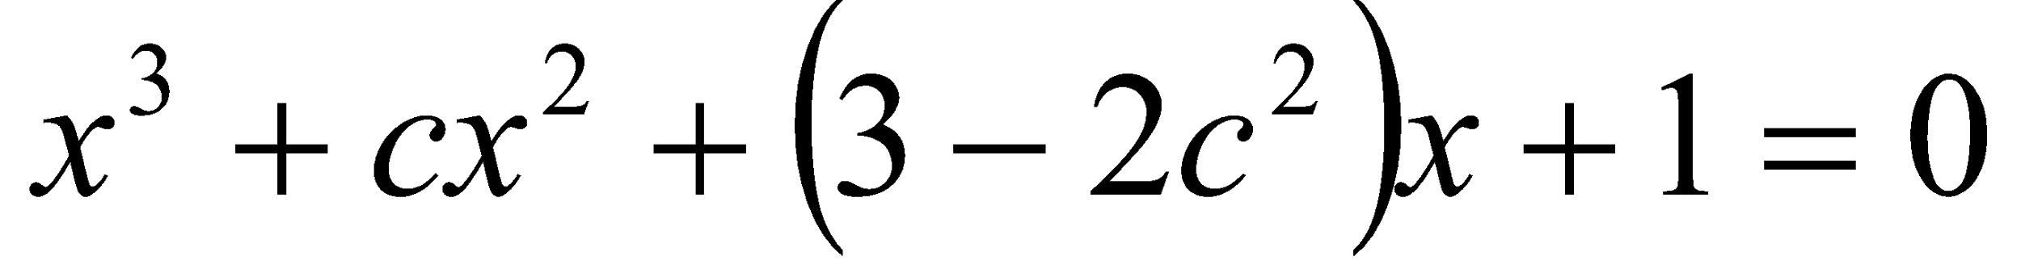
4. Знайти с, якщо корені рівняння – члени геометричної прогресії.
Розв’язання.
Нехай
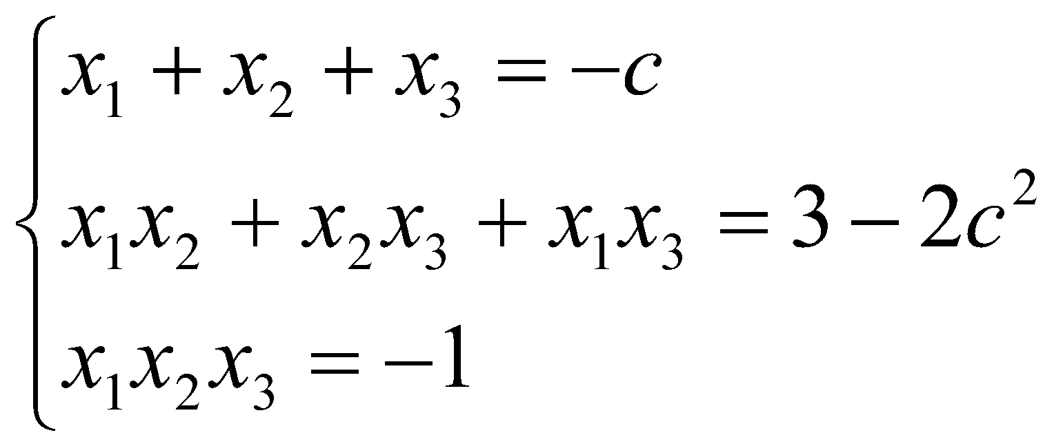
Так як то за формулами Вієта:

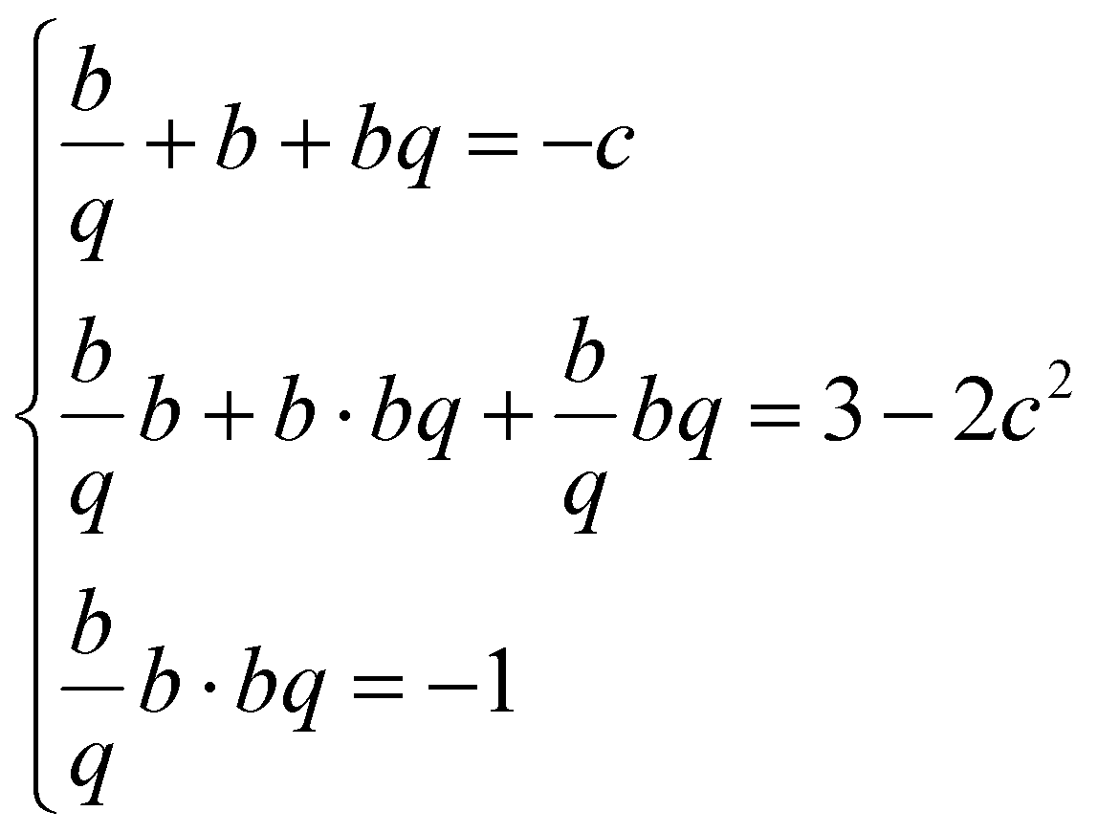
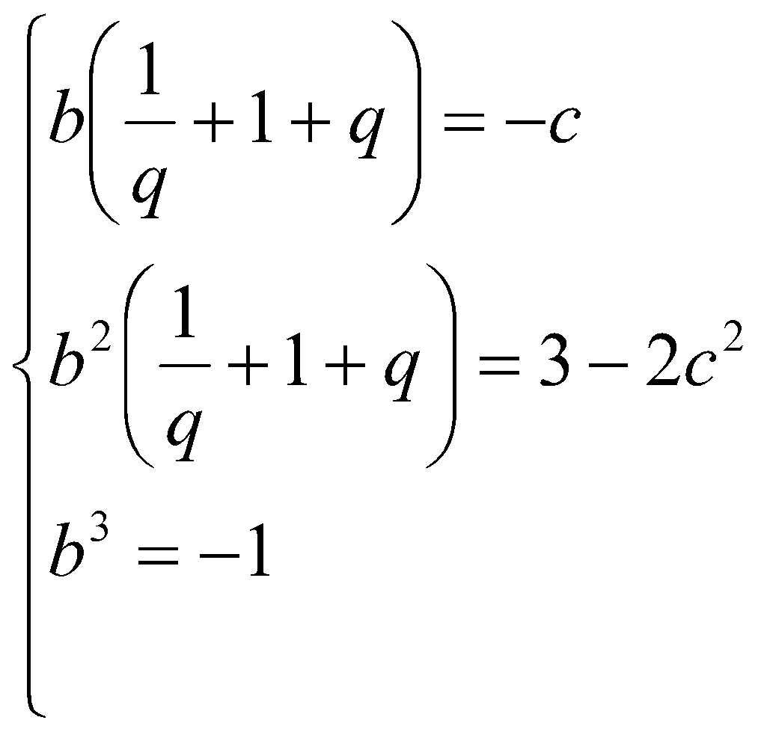

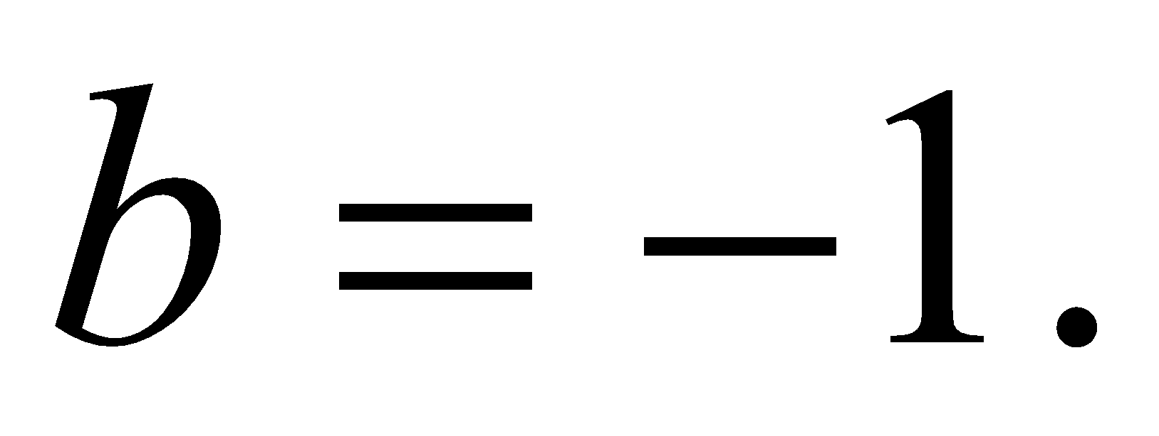
Тоді
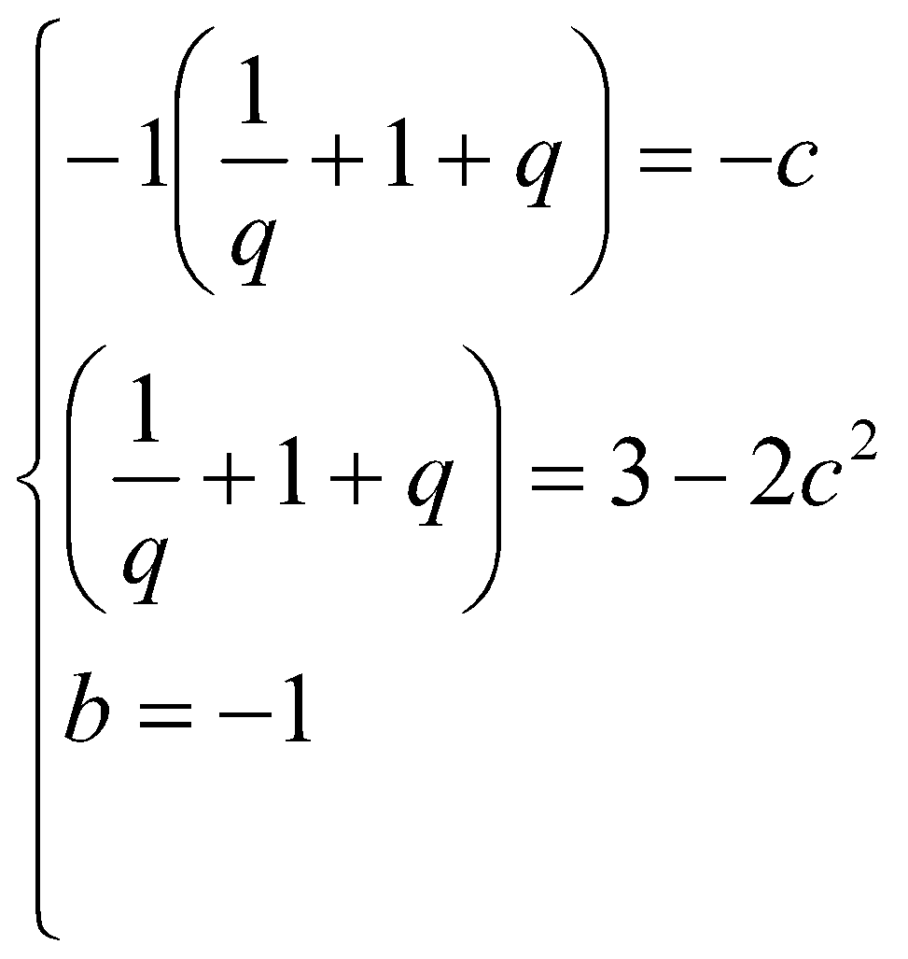

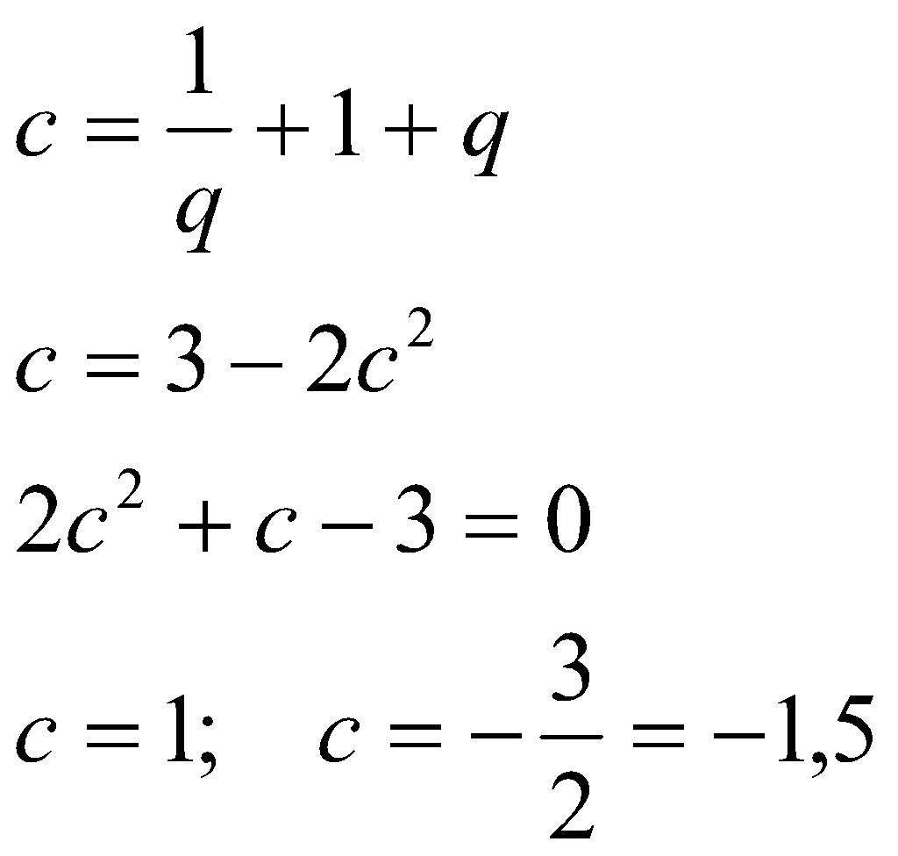
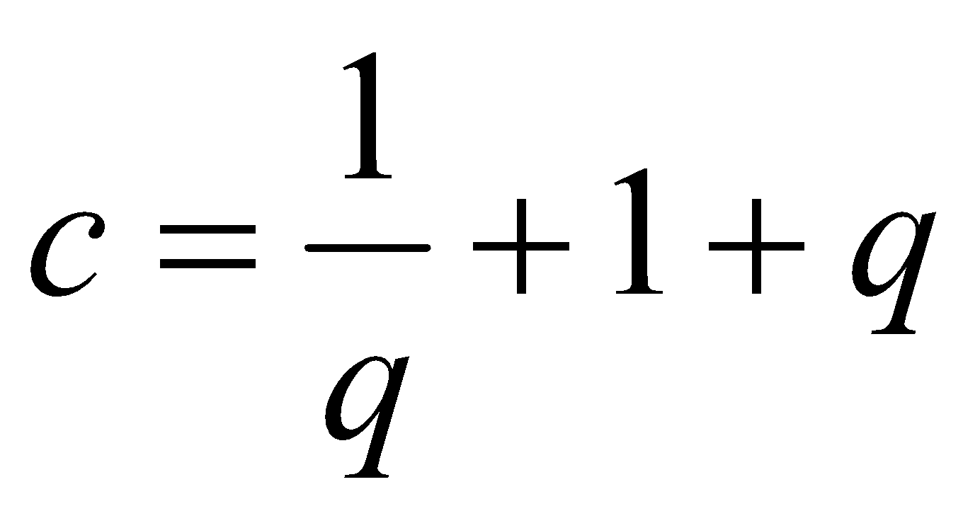
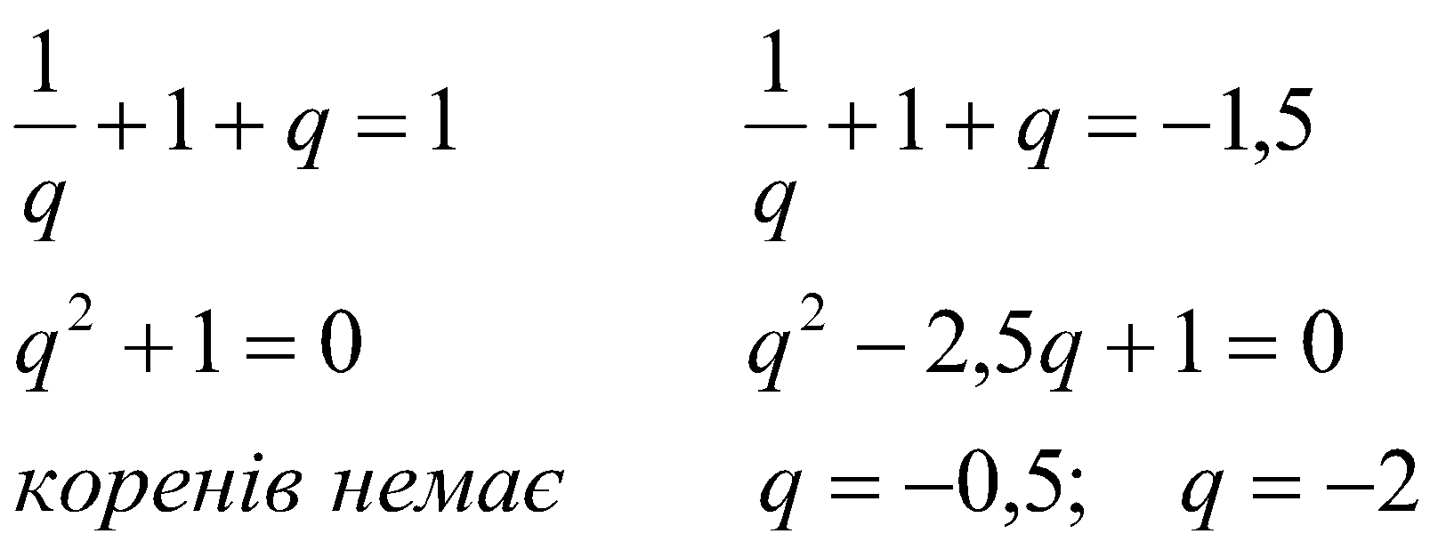
Відповідь. – 1,5.

РОЗДІЛ 4. СПОСОБИ РОЗВ’ЯЗУВАННЯ РІВНЯНЬ

4.1. Квадратні рівняння в олімпіадних завданнях

- Відомо, що 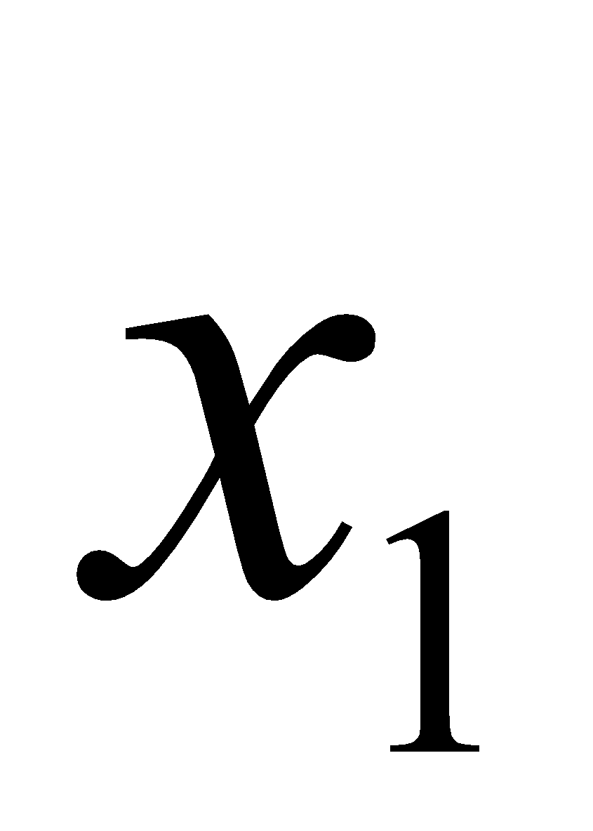 і 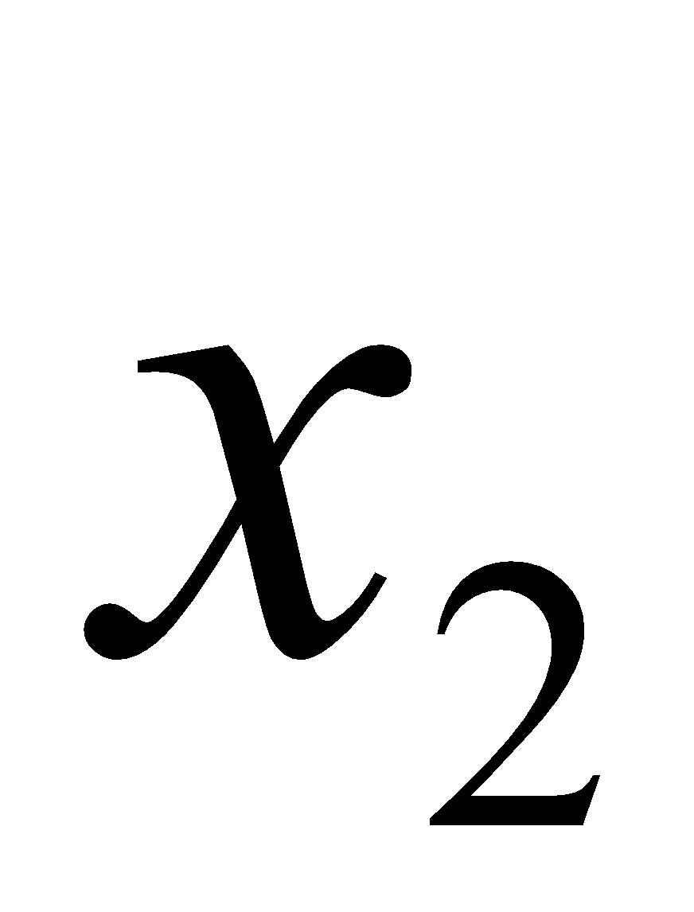 - корені рівняння 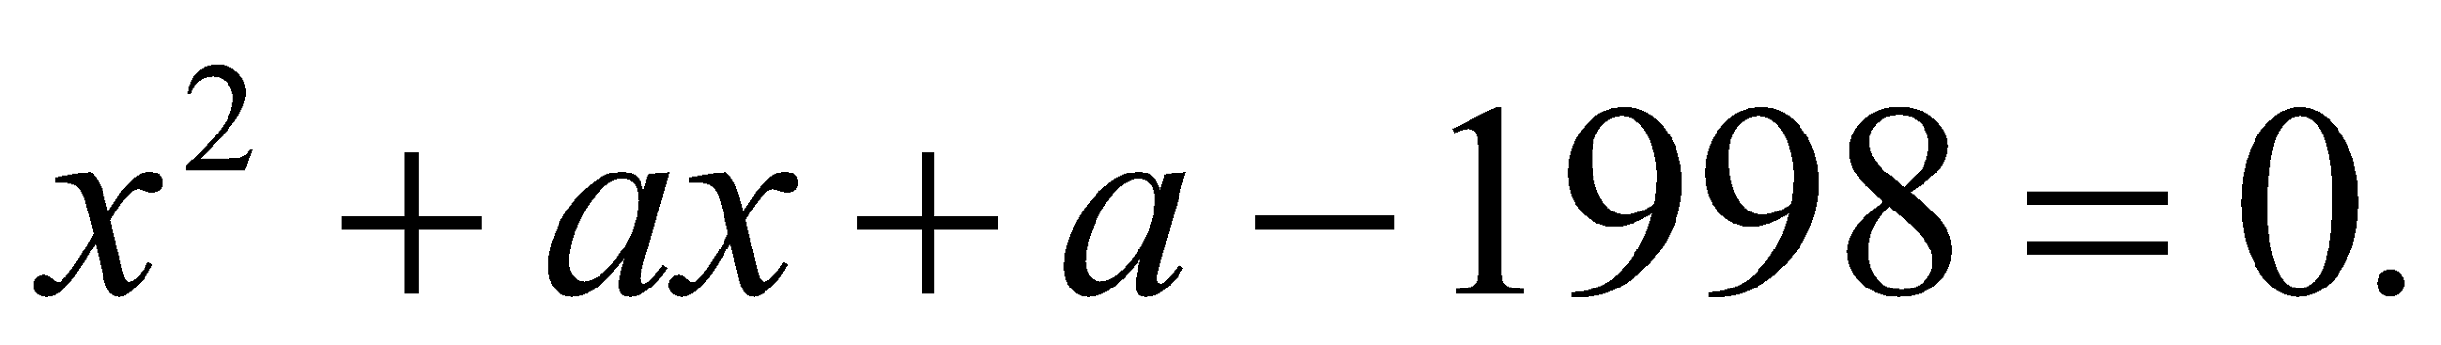 При якому значенні 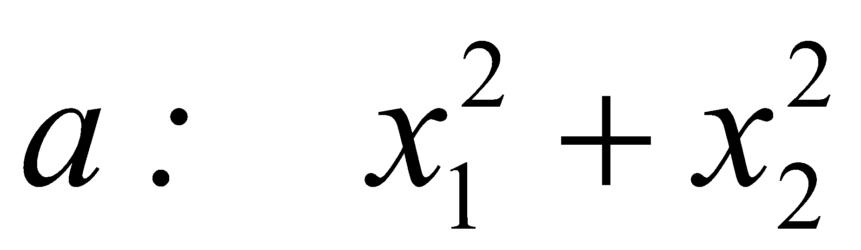 - буде найменшою? [14,1998р.]
Розв’язання:
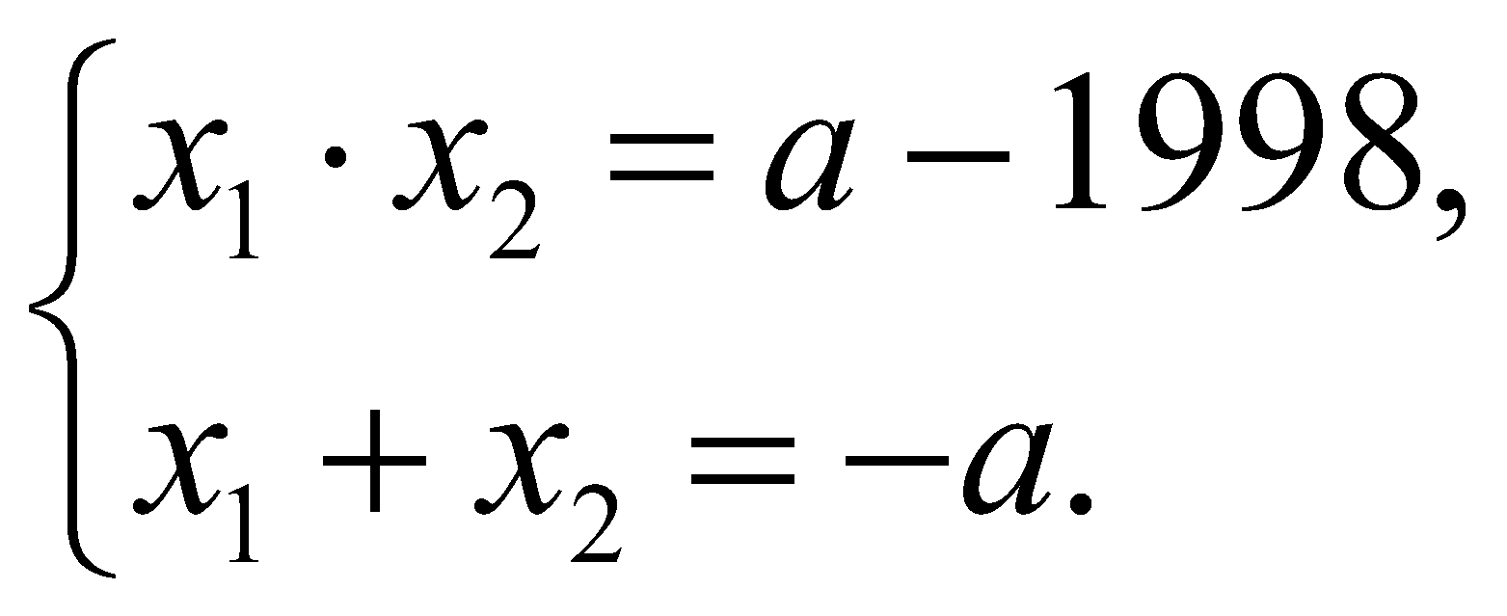
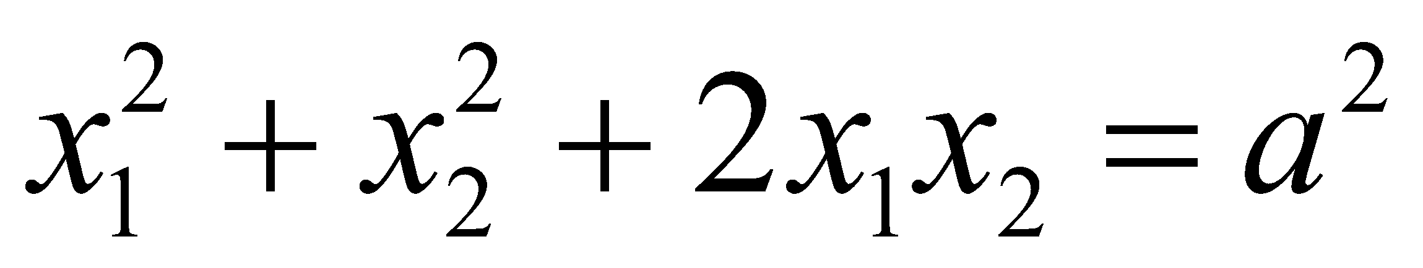
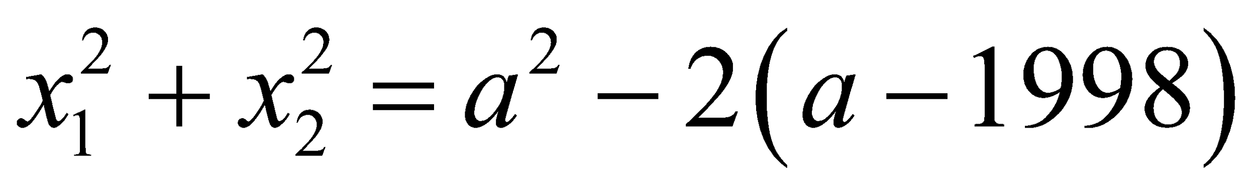
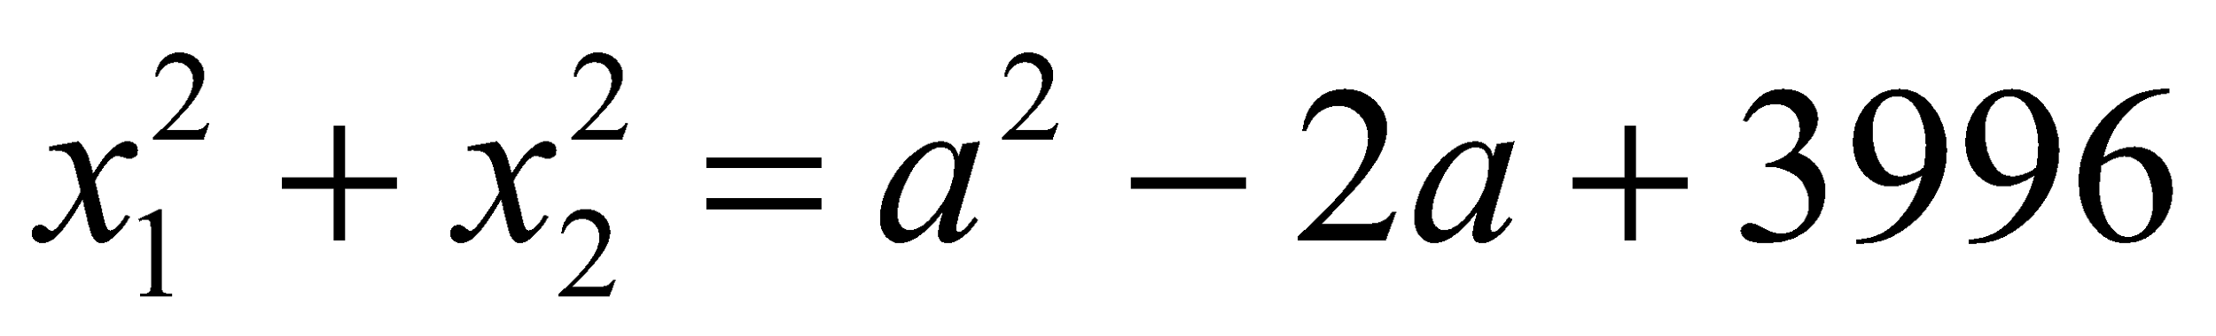
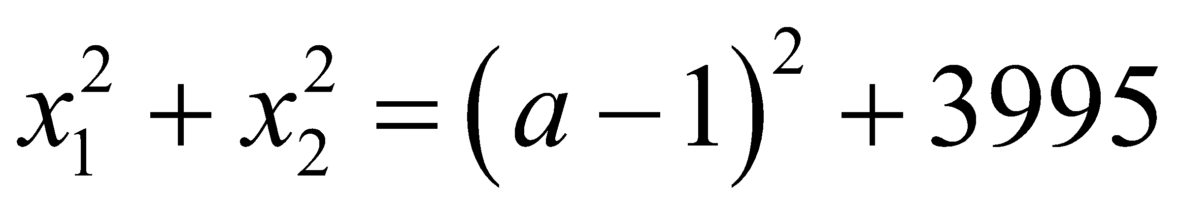
При а = 1 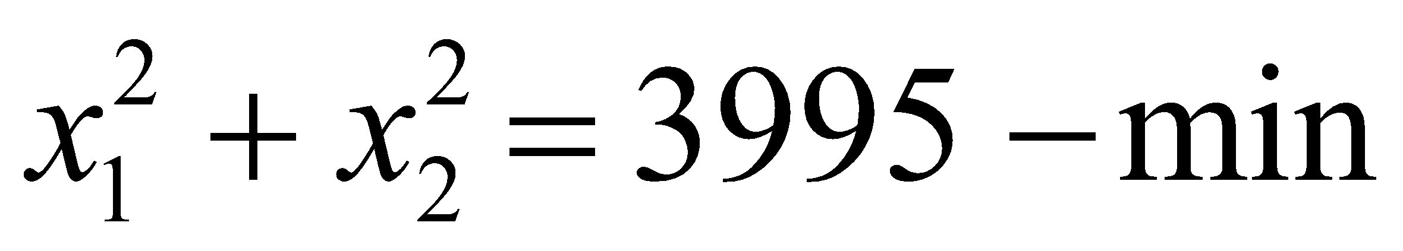
Відповідь: а = 1.
- Дано рівняння 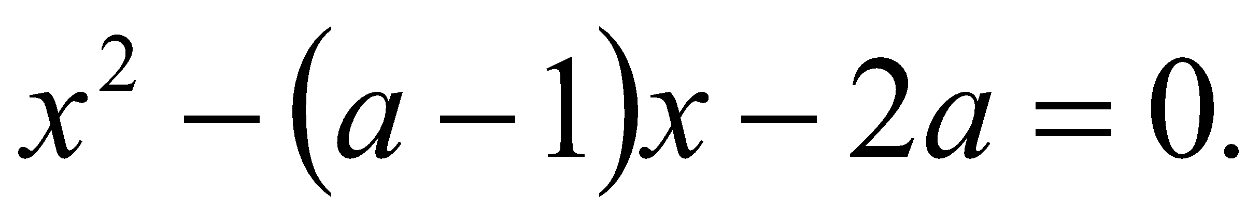 При якому значенні 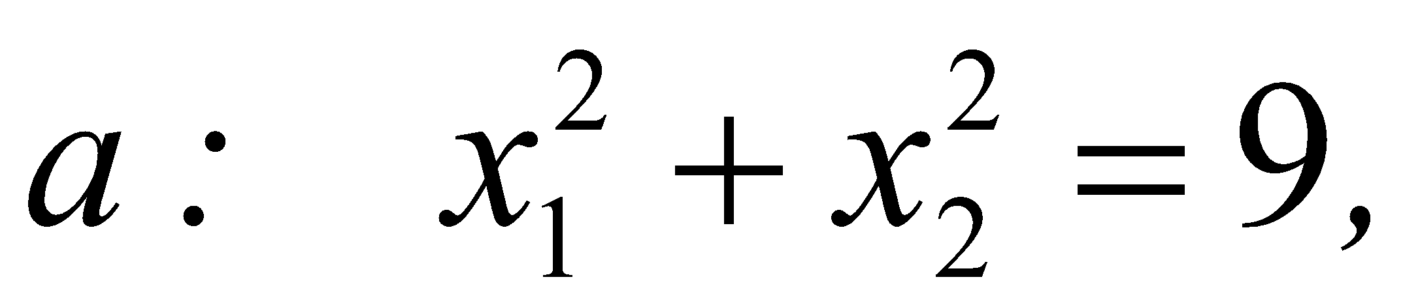 де і - корені рівняння. [14,1999р.]
Розв’язання:
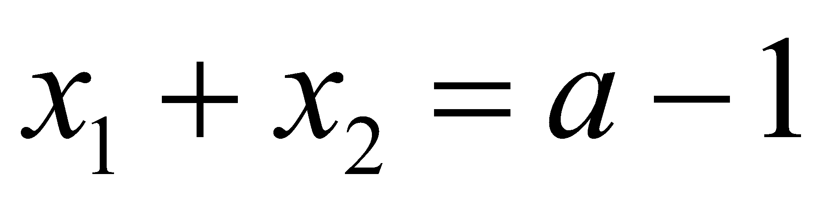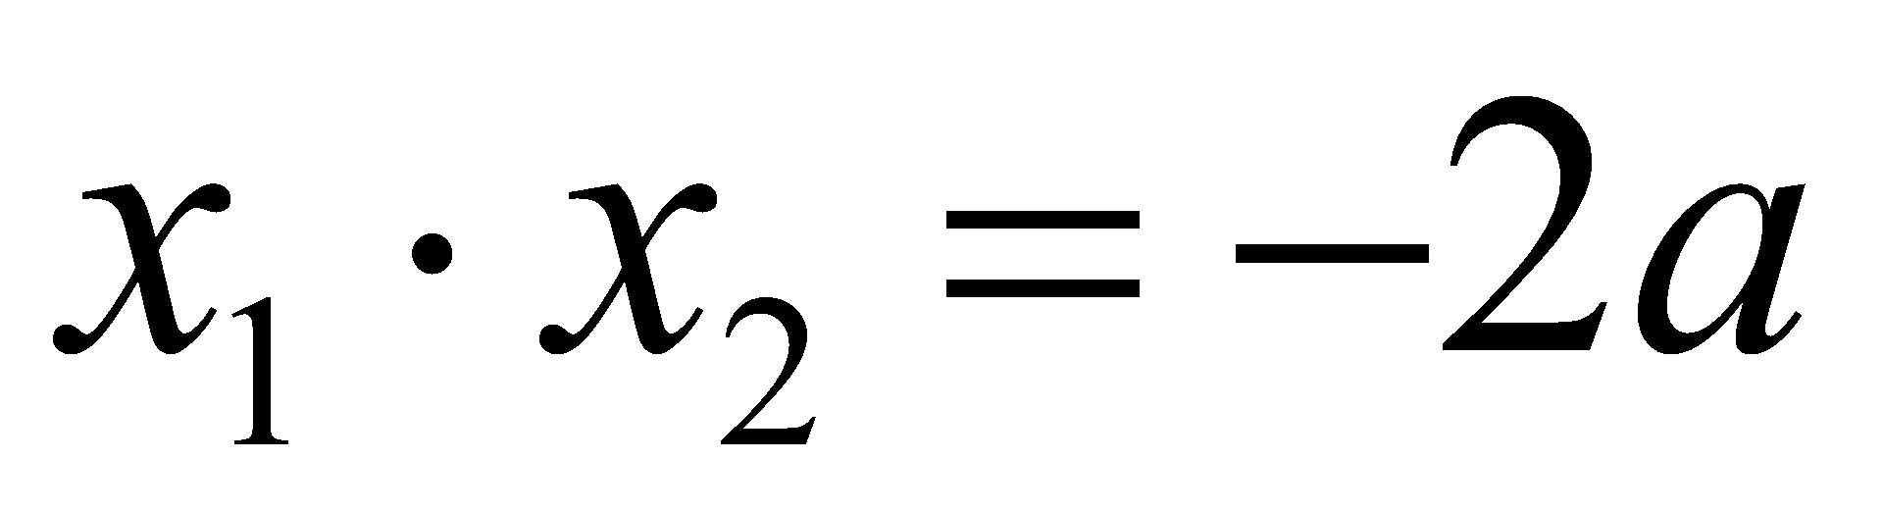
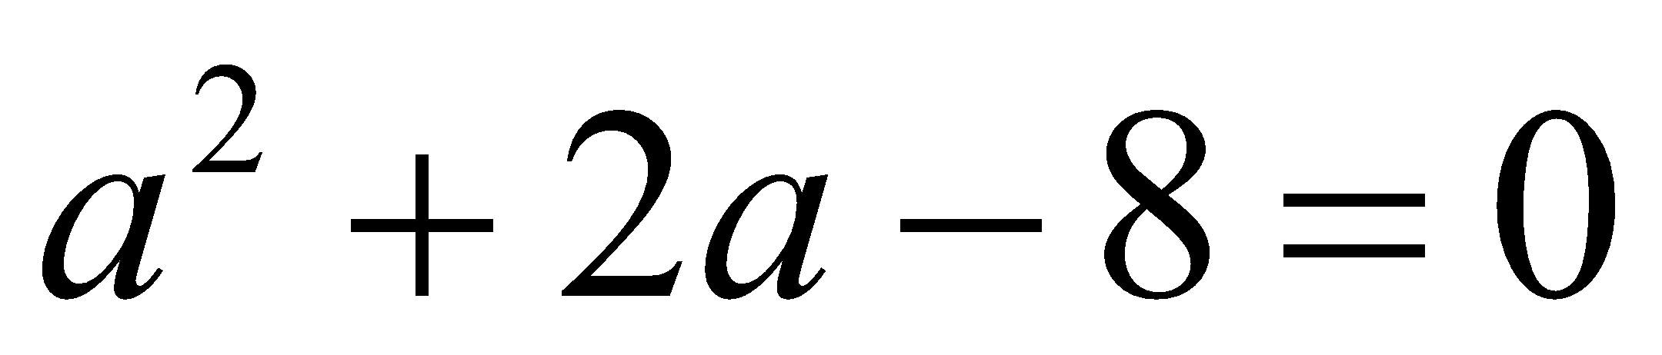
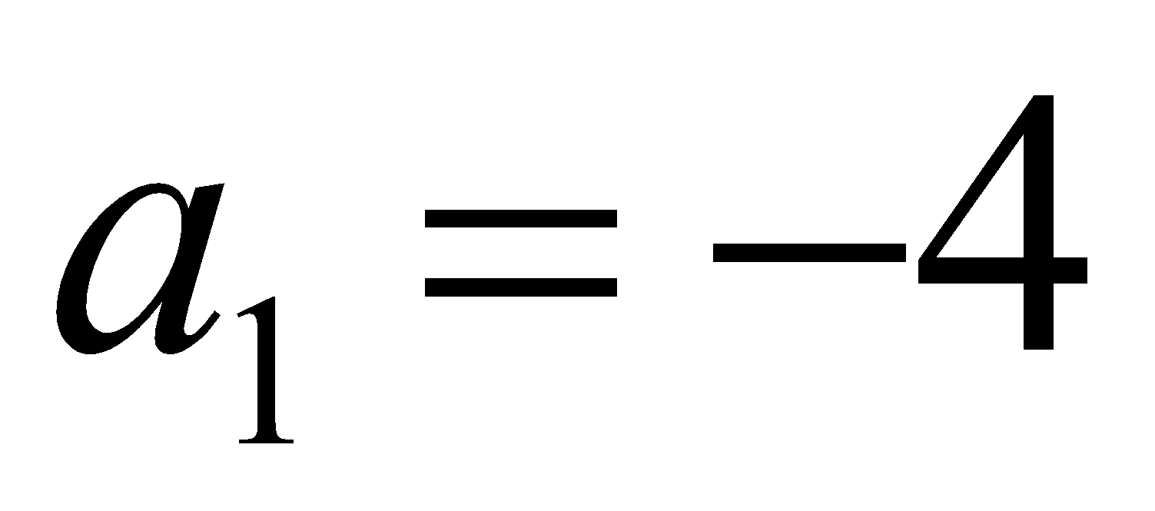 – не виконується, бо 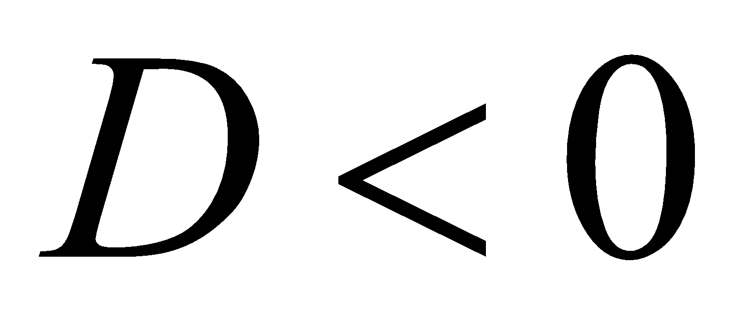
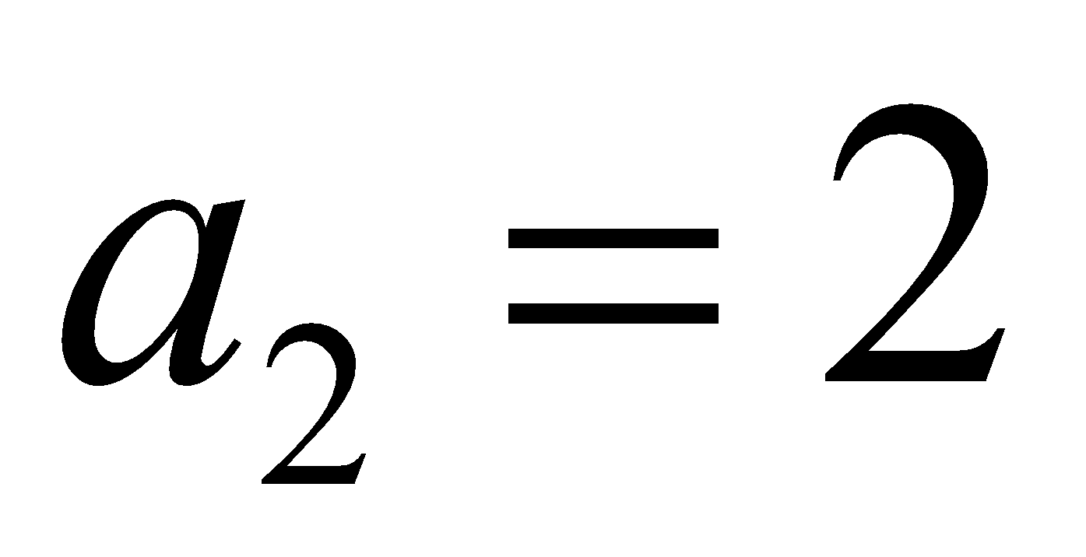
Відповідь. 2.
- Відомо, що і - корені рівняння 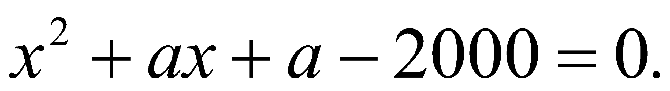 При якому значенні 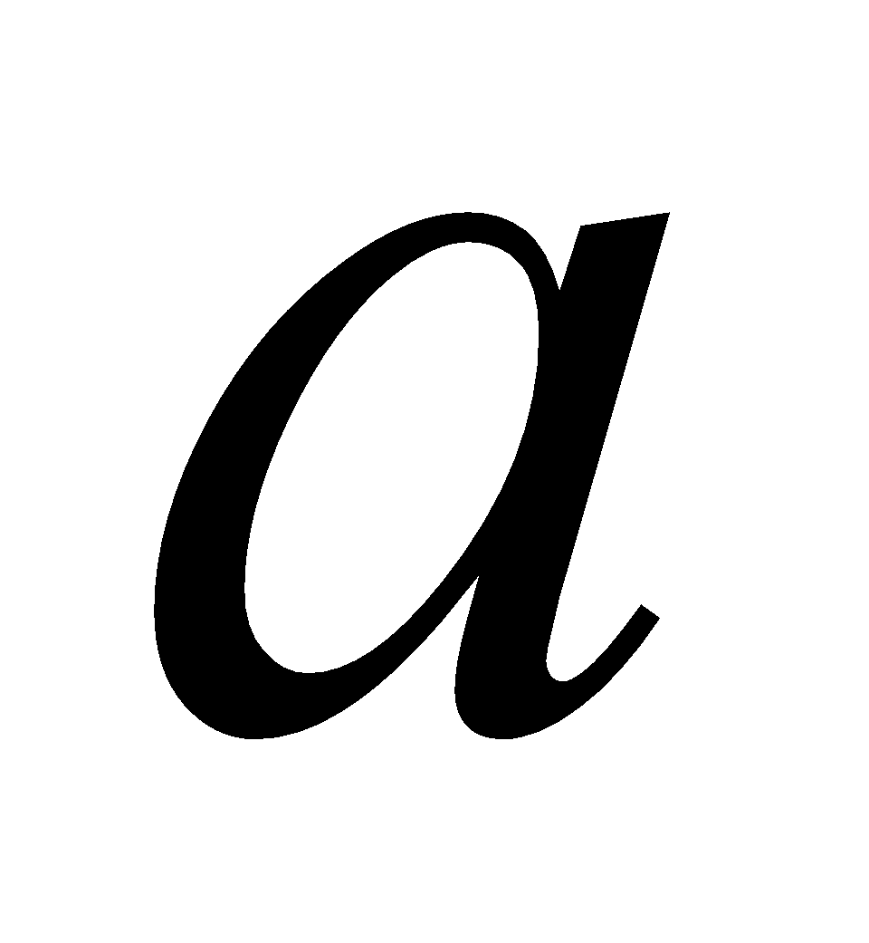 сума 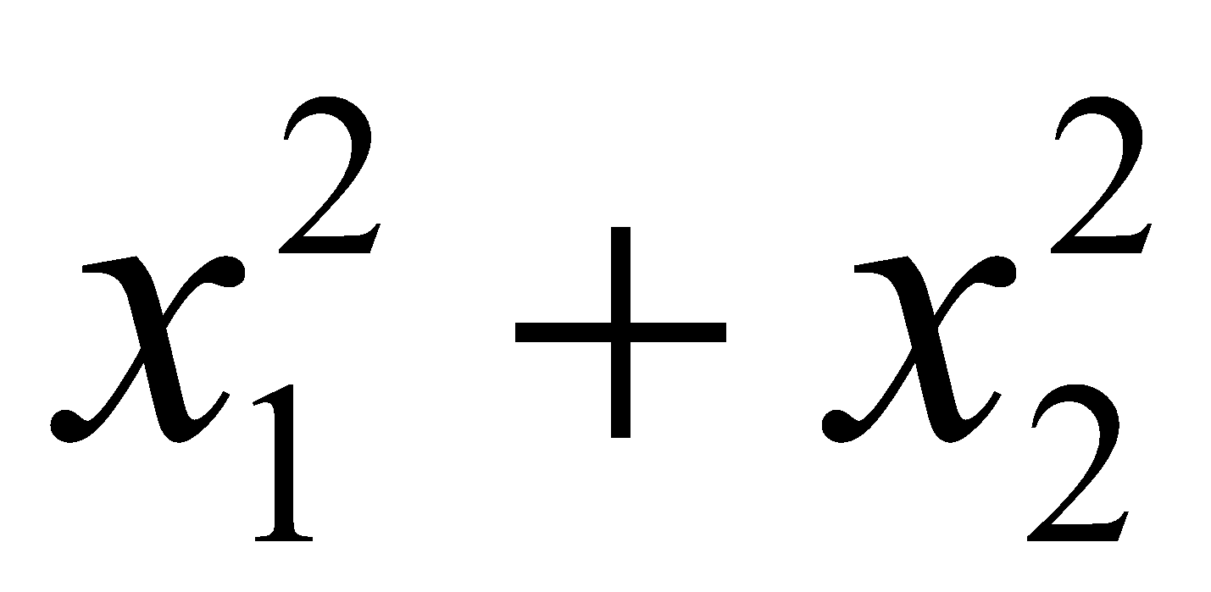 буде найменшою? [14,2000р.]
Розв’язання:
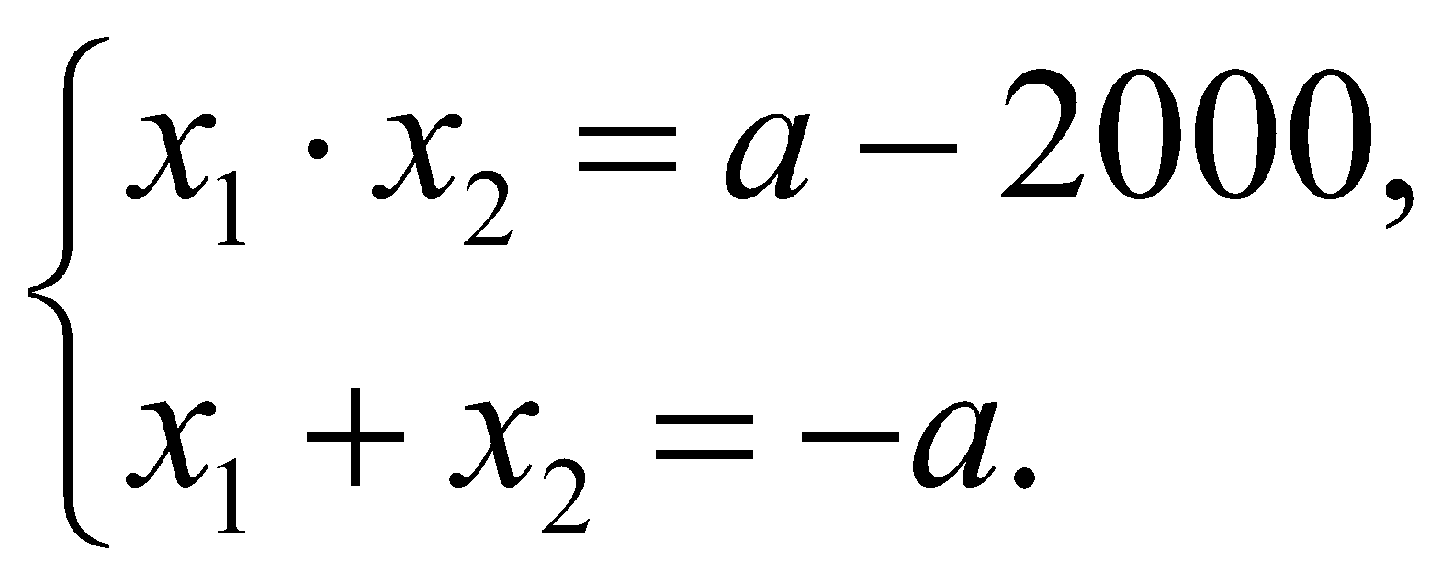
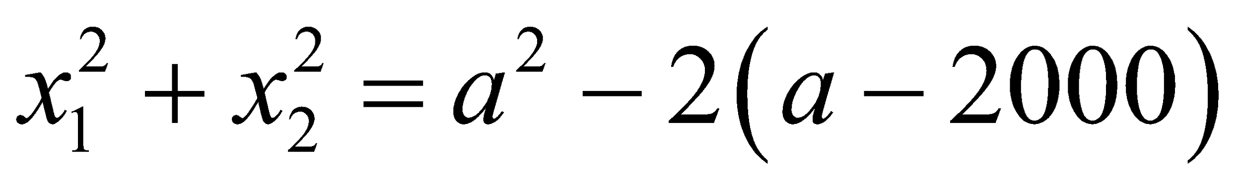
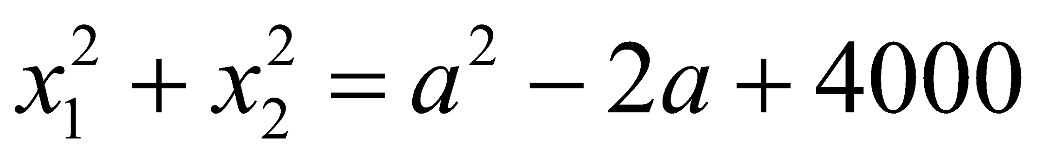
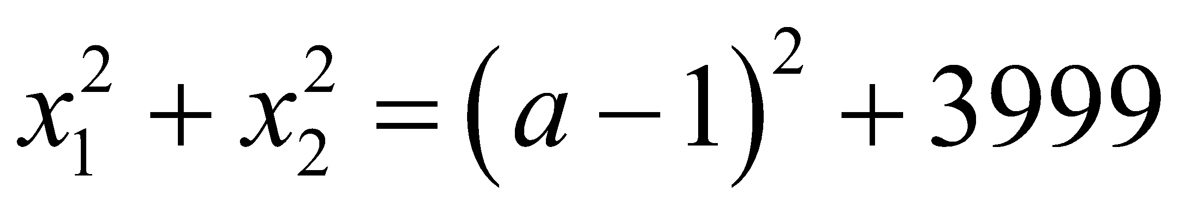
При а = 1 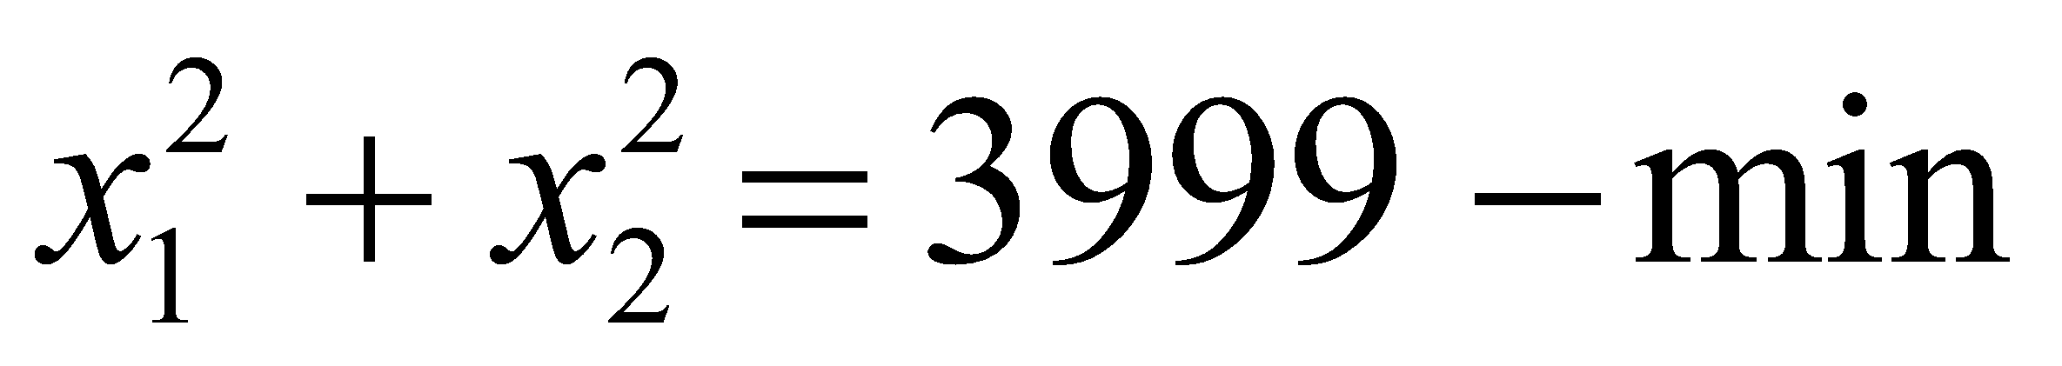
Відповідь: а = 1.
- Відомо, що і - корені рівняння 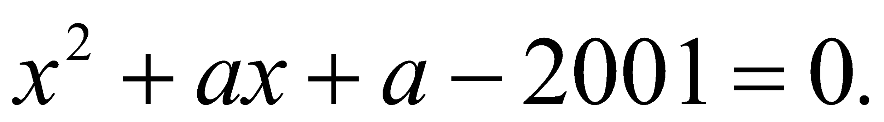 При якому значенні сума буде найменшою? [14,2001р.]
Розв’язання:
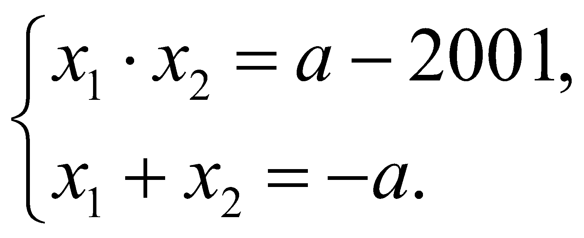
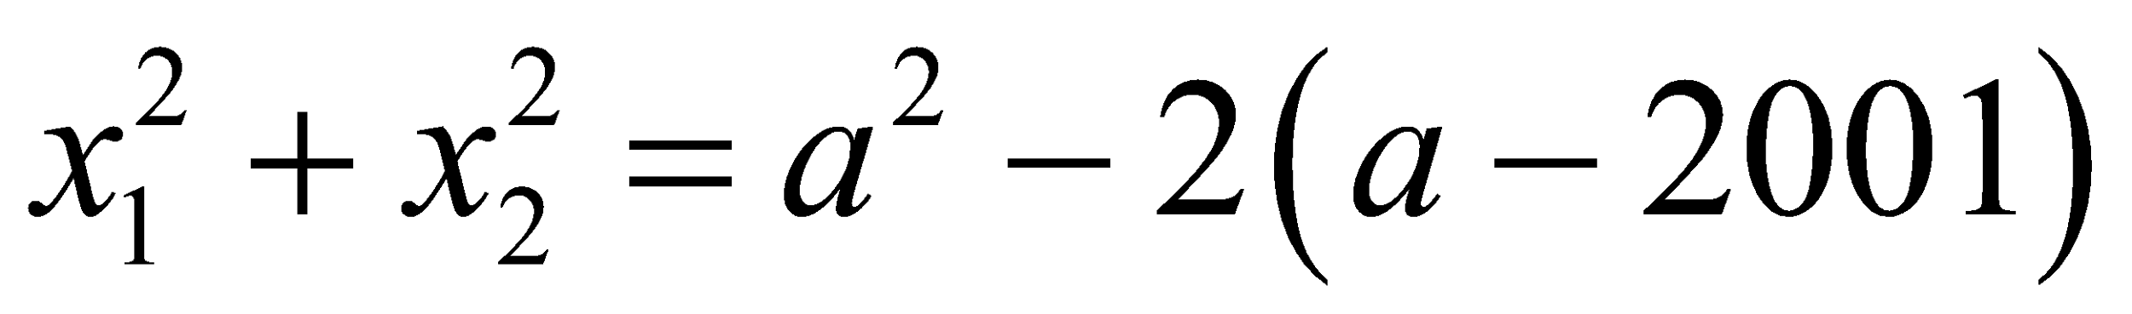
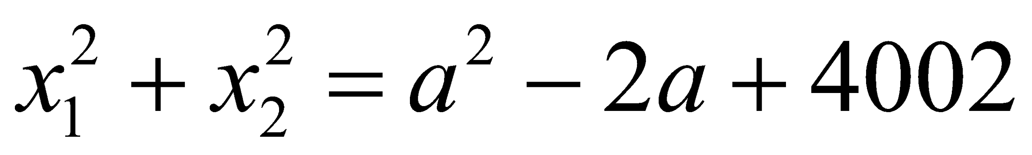
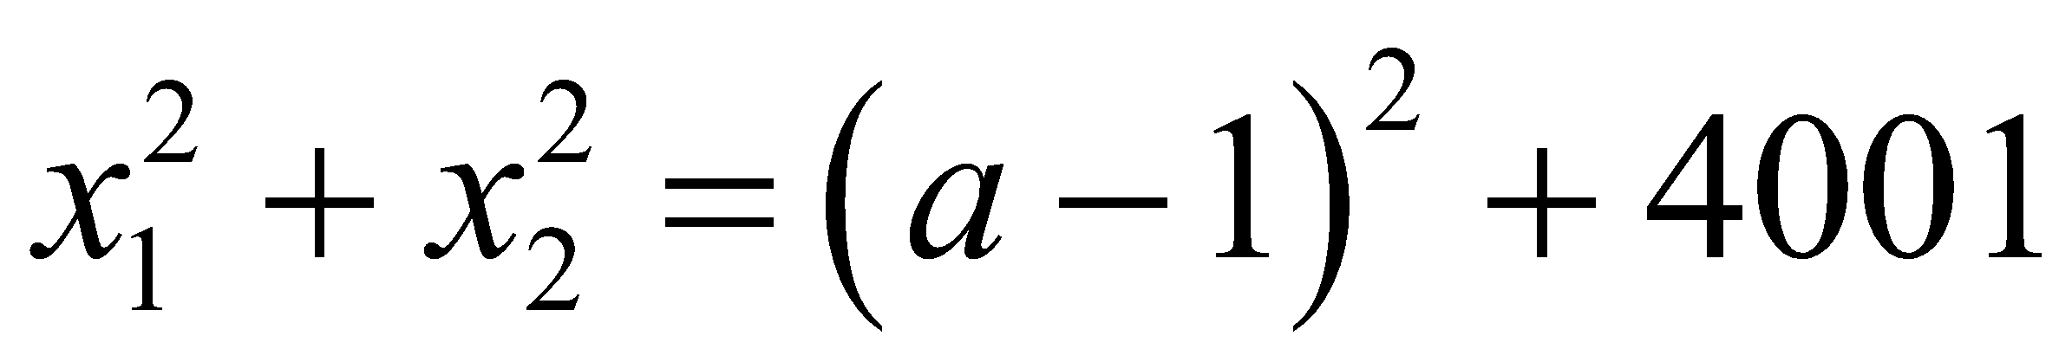
При а = 1 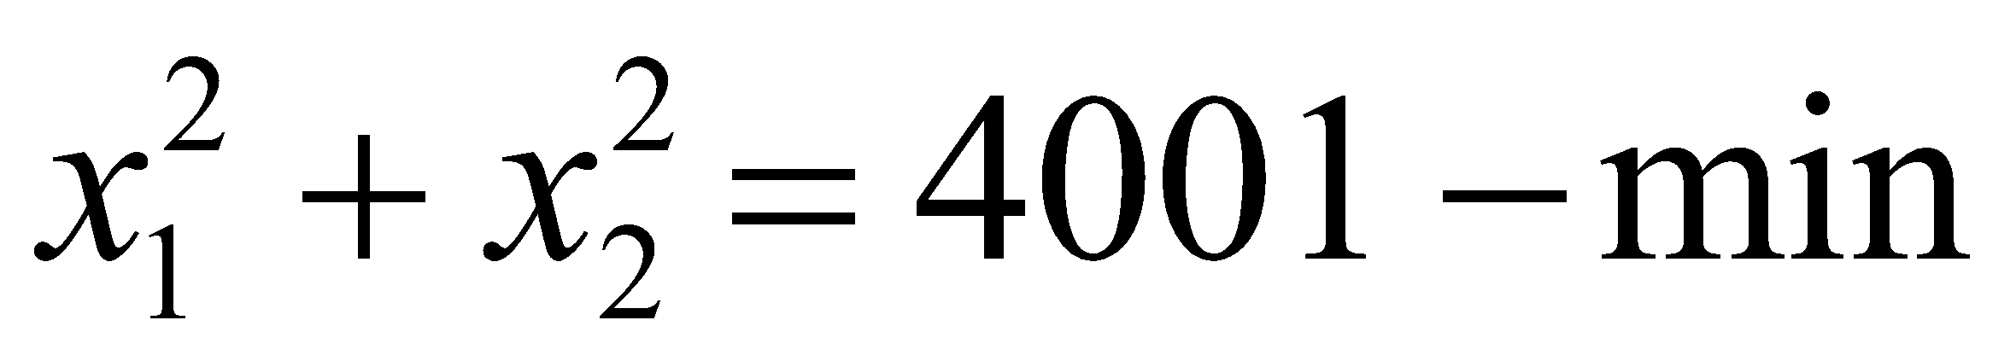
Відповідь: а = 1.
- При яких значеннях сума квадратів коренів рівняння 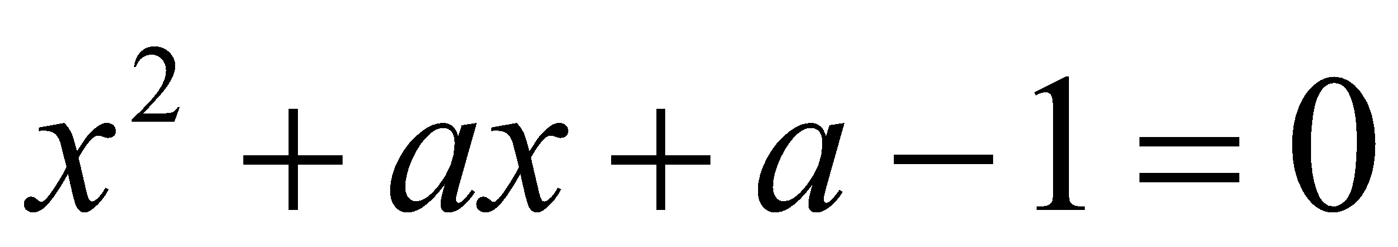 є найменшою. [14,2002р.]
Розв’язання:
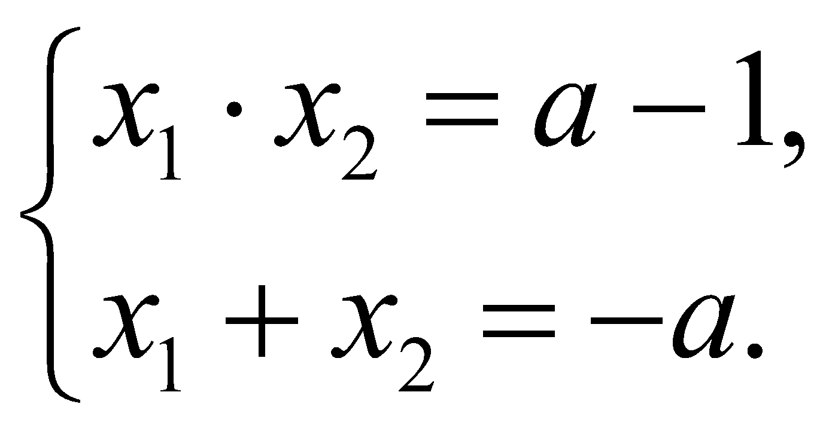
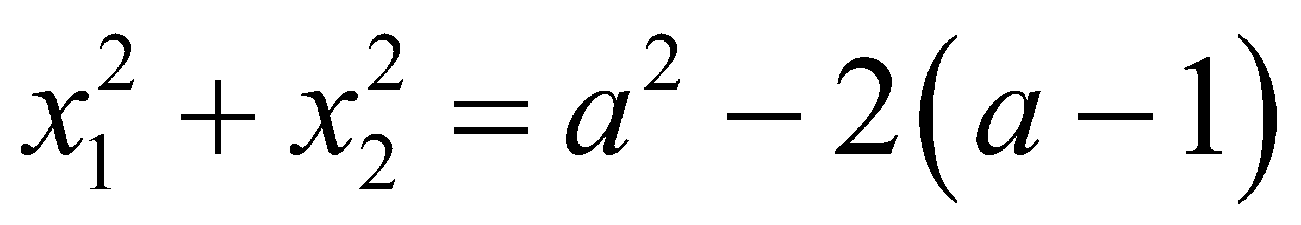
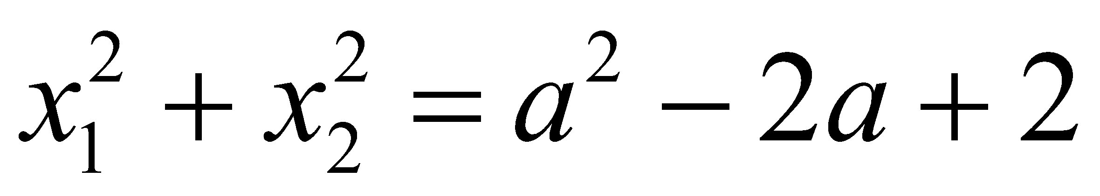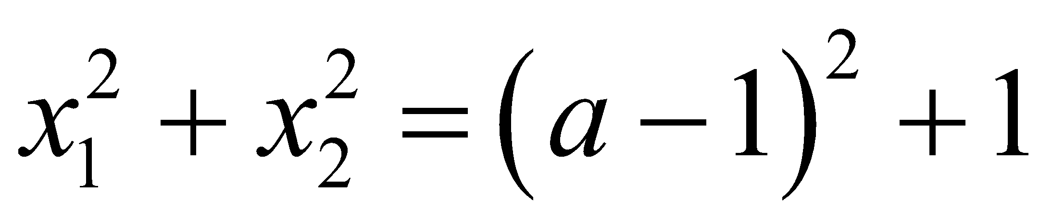
При а = 1 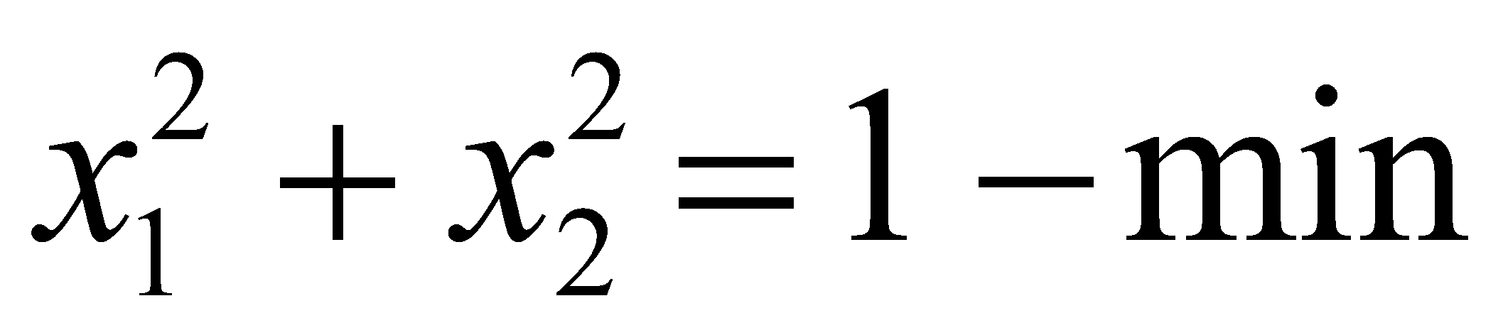
Відповідь: а = 1.
- Корені рівняння 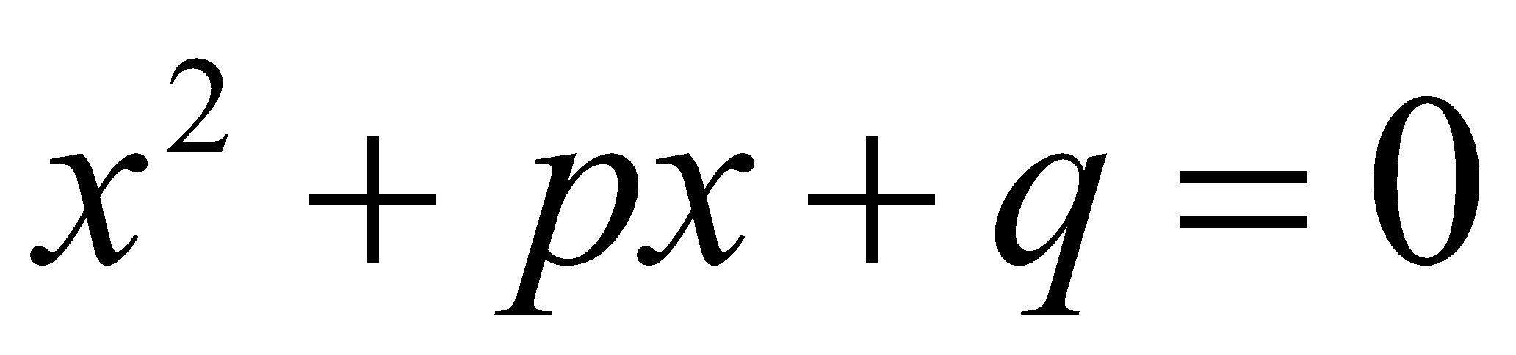 натуральні числа, причому 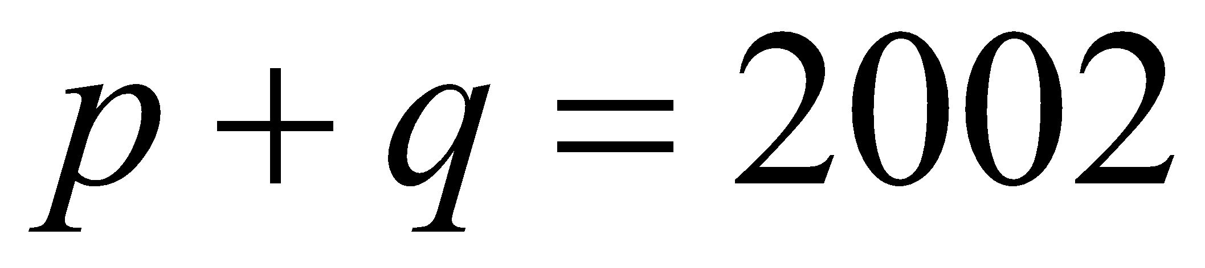. Знайти ці числа. [14,2002р.]
Розв’язання:
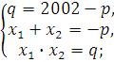
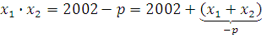 .
;
;
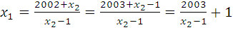;
2003 – просте, тому
;
;
.
Отже,
.
.
Відповідь.
- Чи може квадратне рівняння з цілими коефіцієнтами мати дискримінант, що дорівнює 23? [14,2008р.]
Розв’язання:
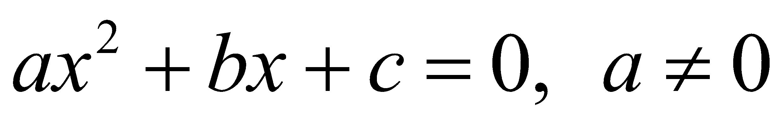
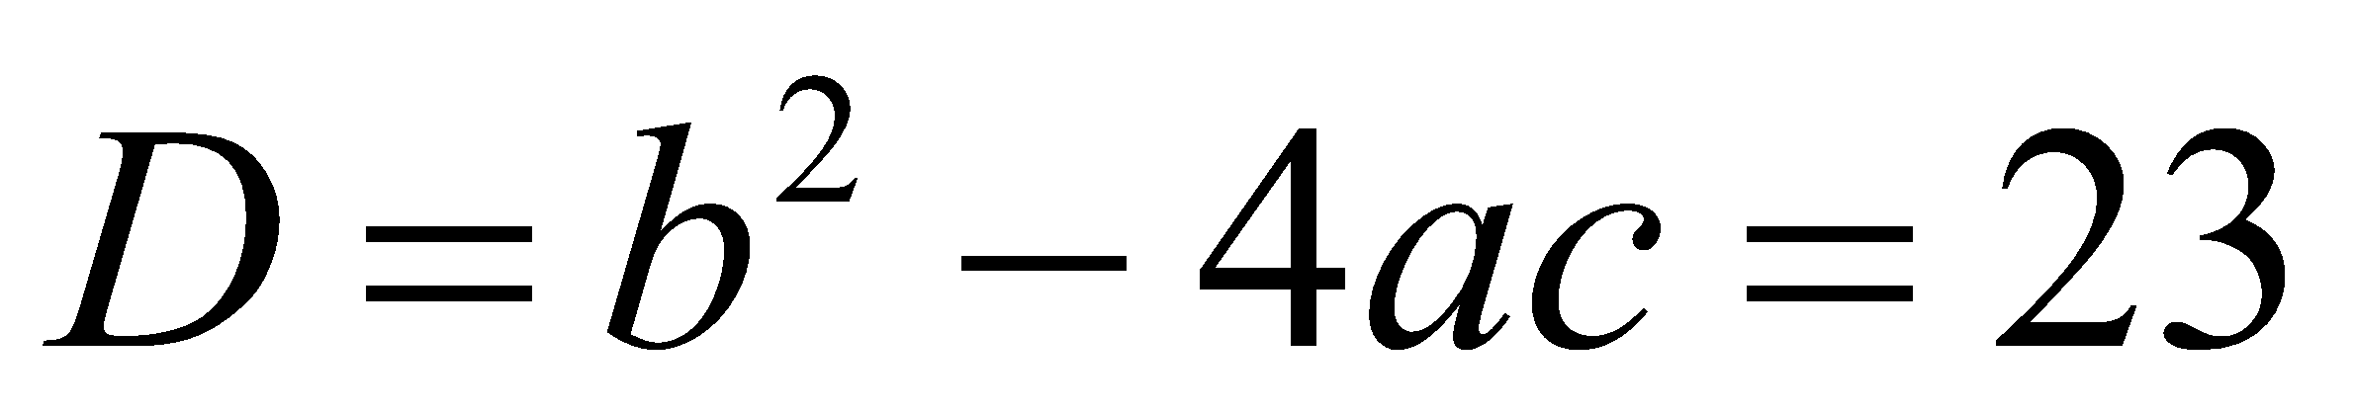
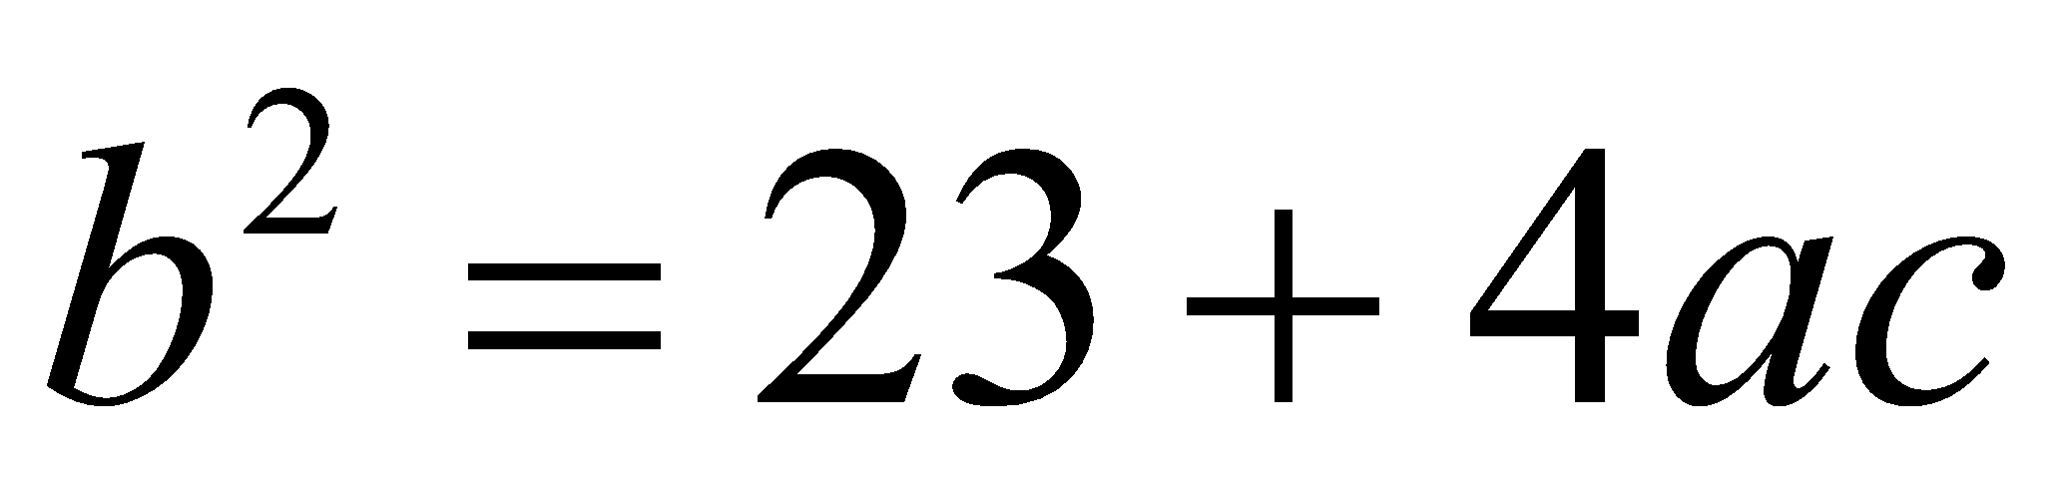
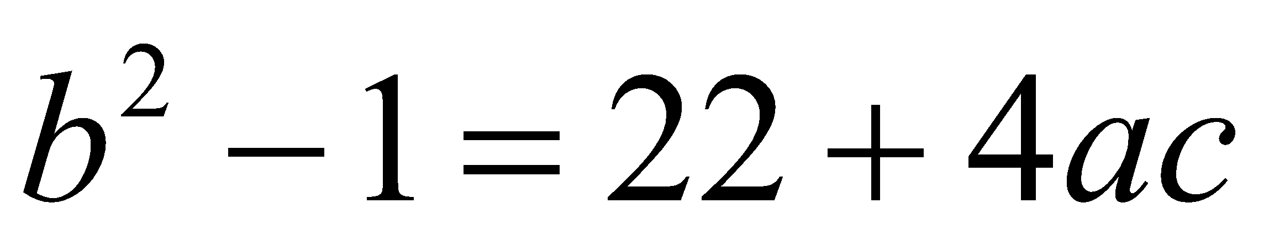
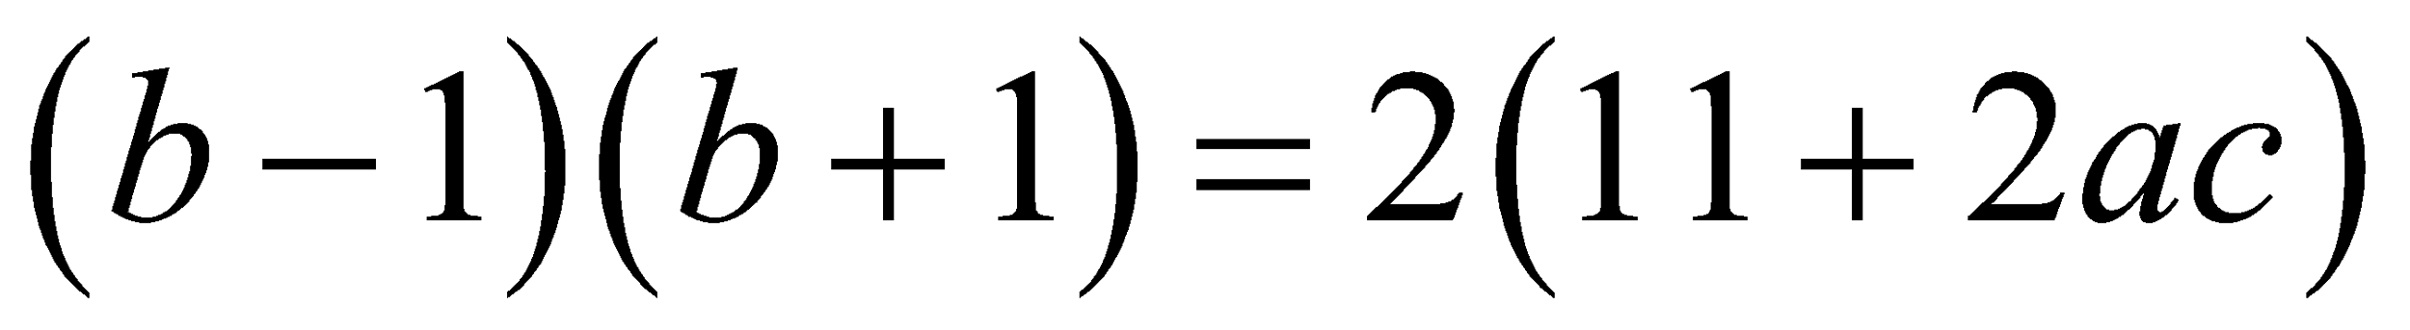
Парне парне
ділиться на 4 не ділиться на 4
Відповідь: ні.
- Знайти значення параметра а, при яких сума квадратів коренів рівняння 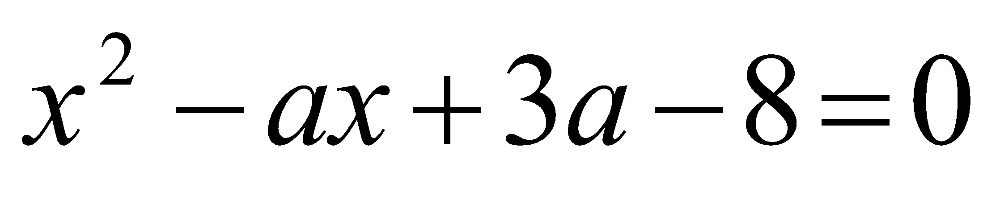 буде меншою за 8. [14,2009р.]
Розв’язання:
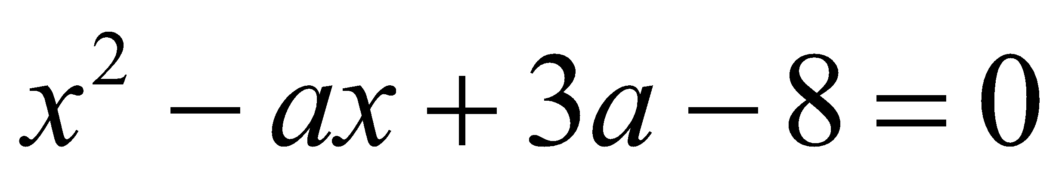, 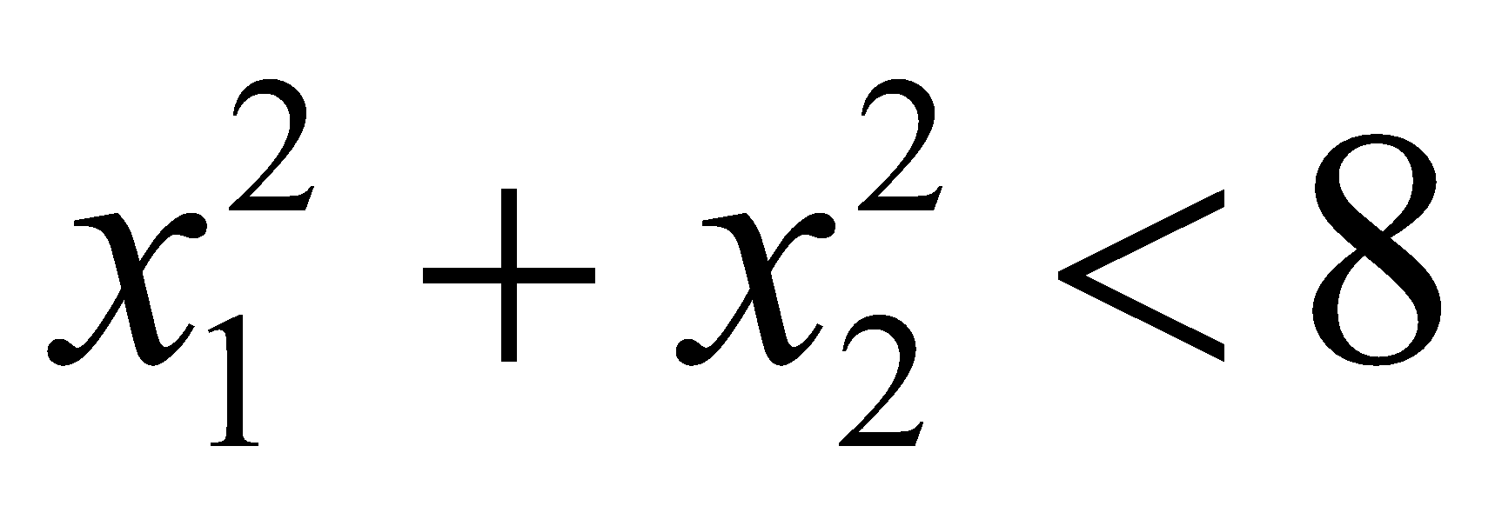
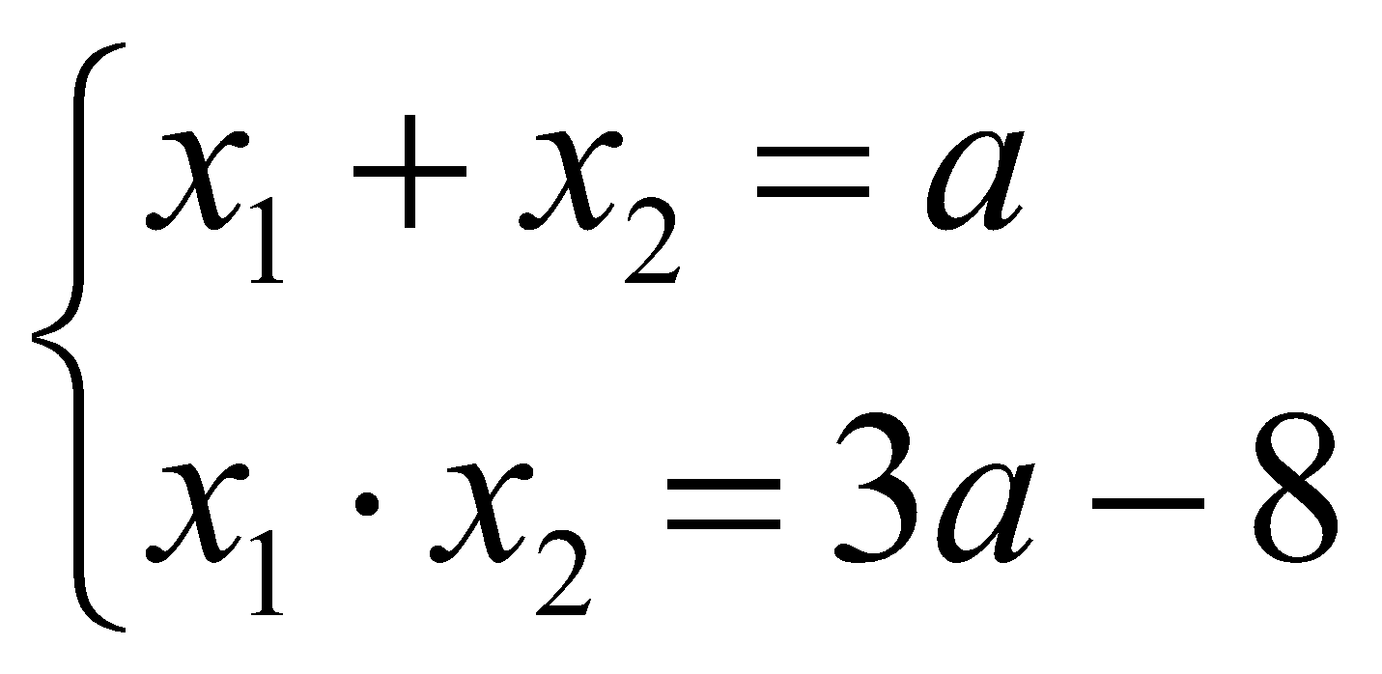
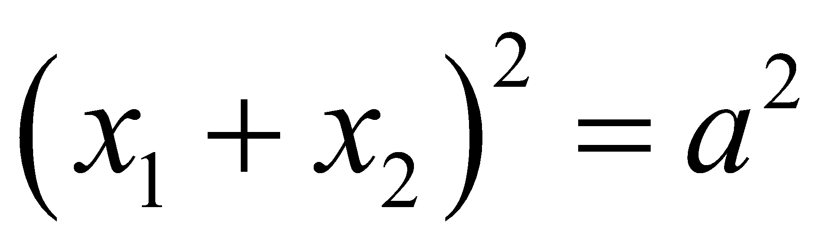,
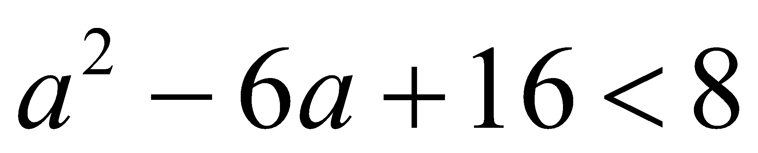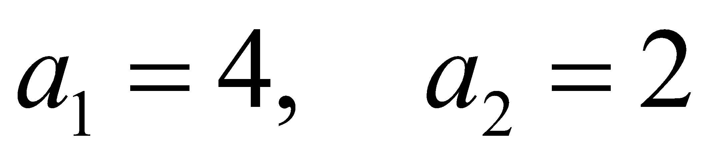
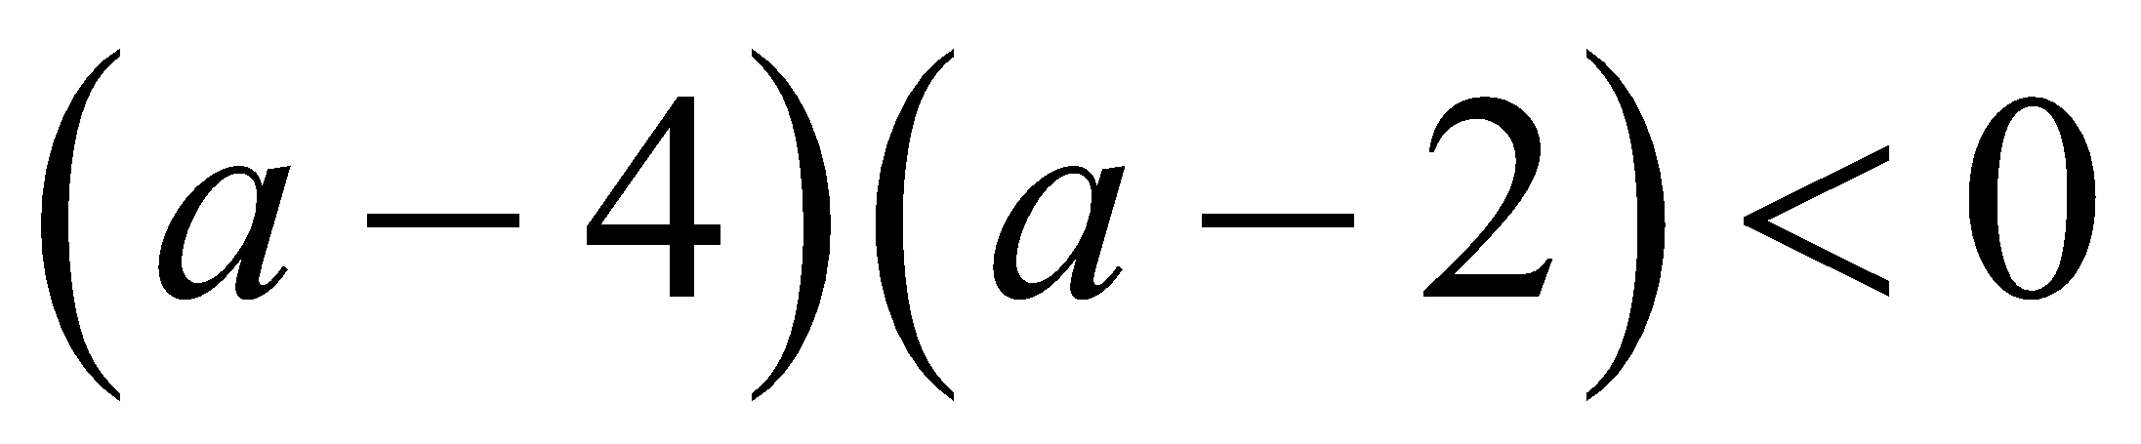
1) 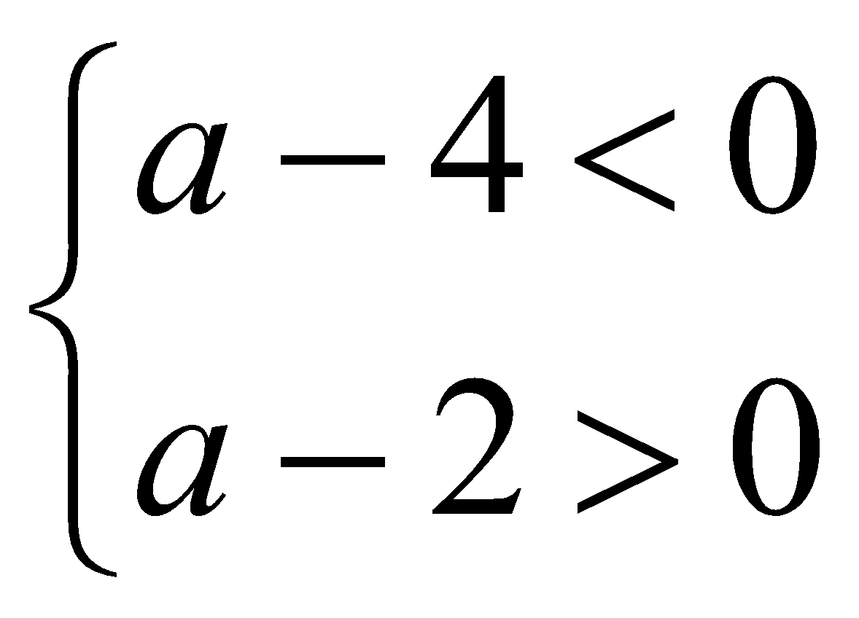 2) 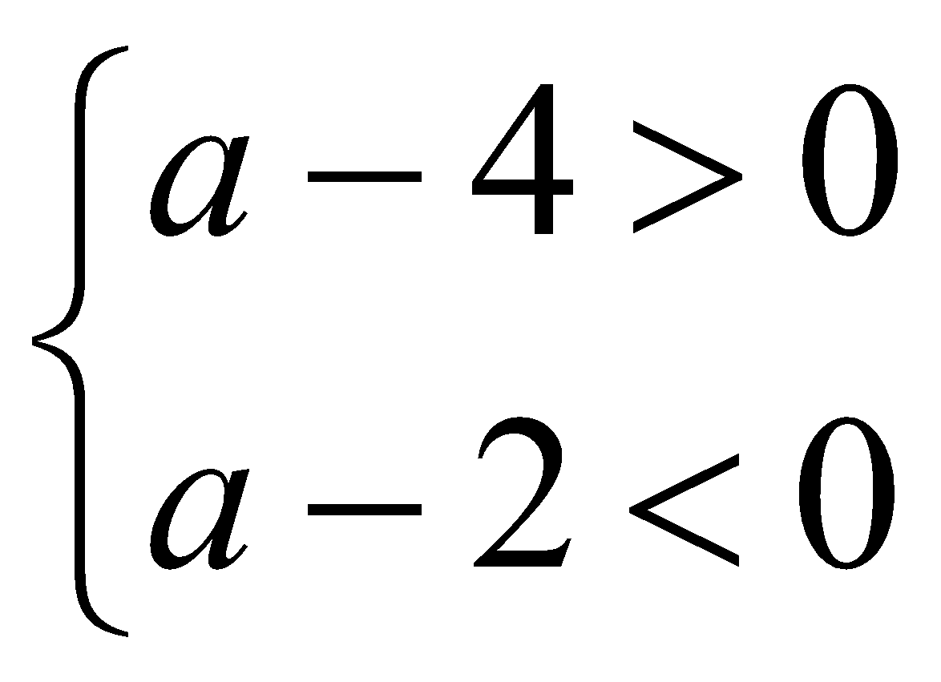
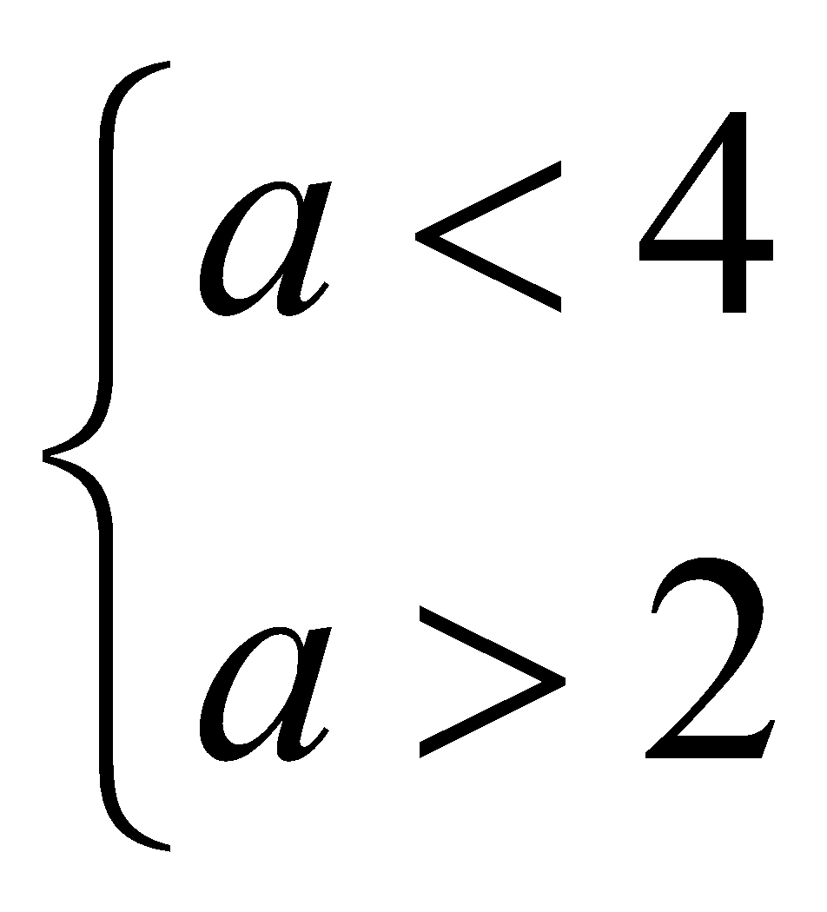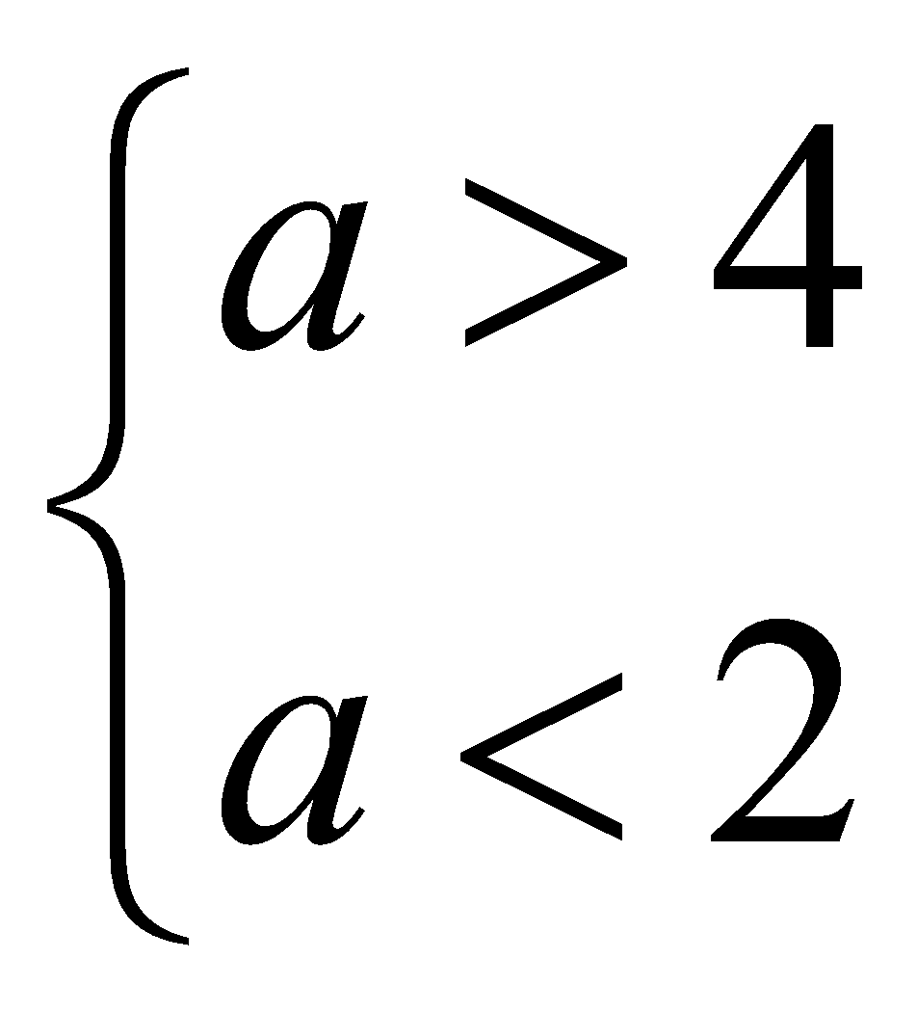
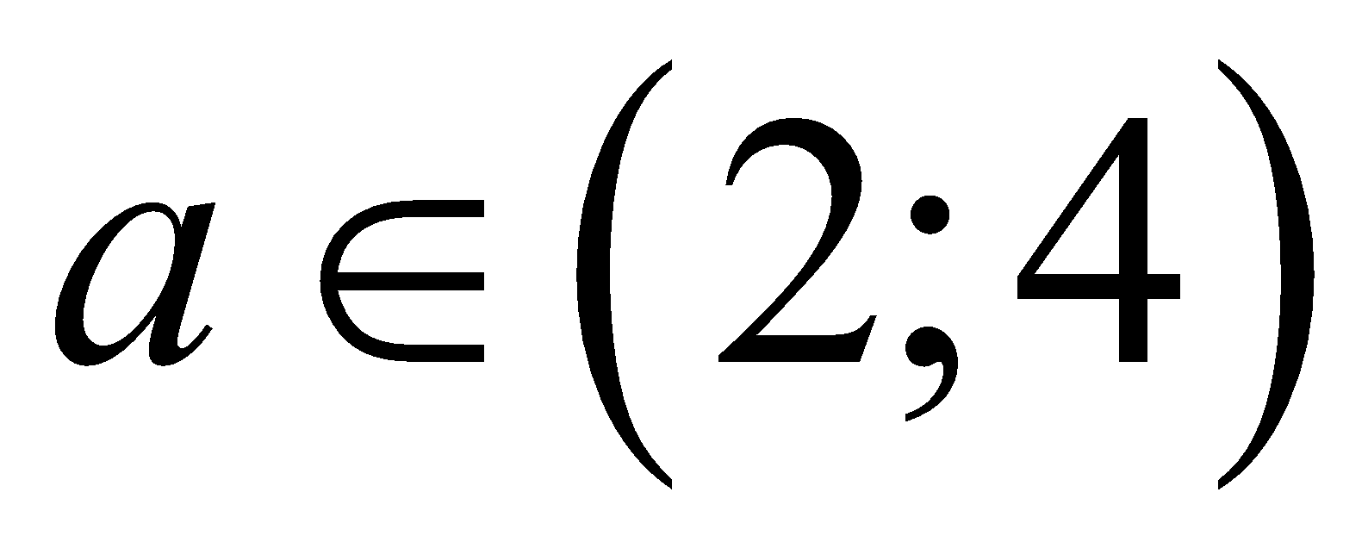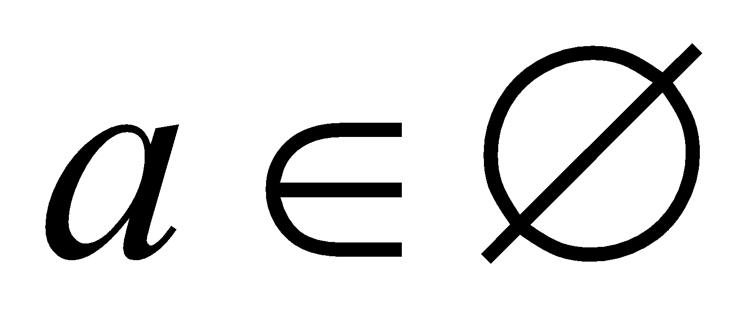
Відповідь: (2; 4).
- Визначте при яких значеннях параметра 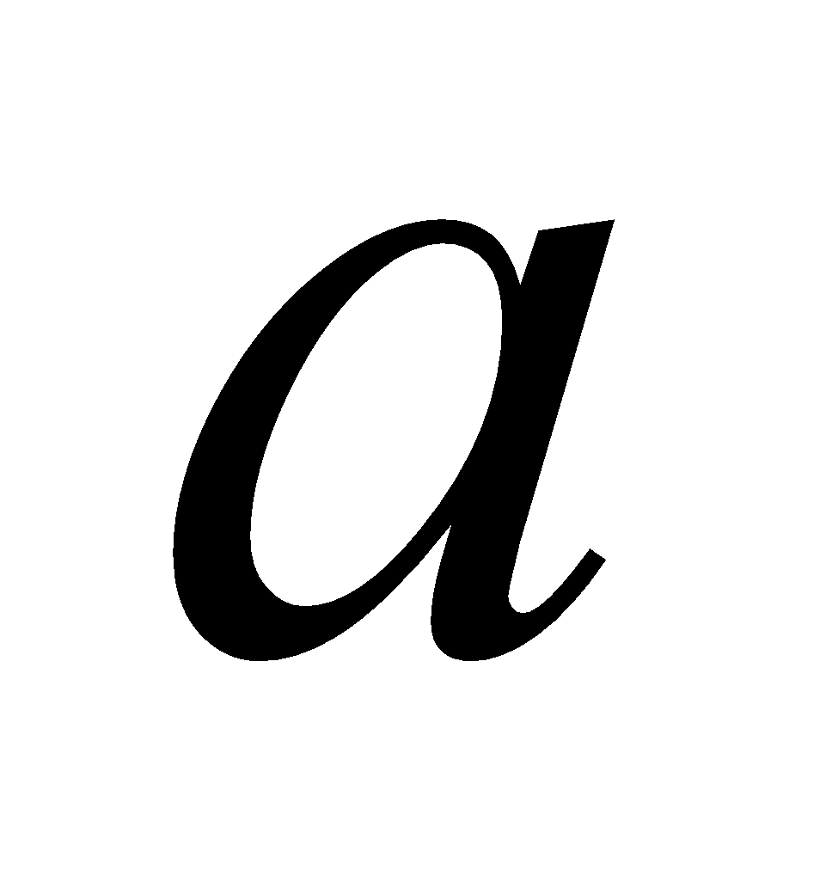 сума квадратів коренів рівняння 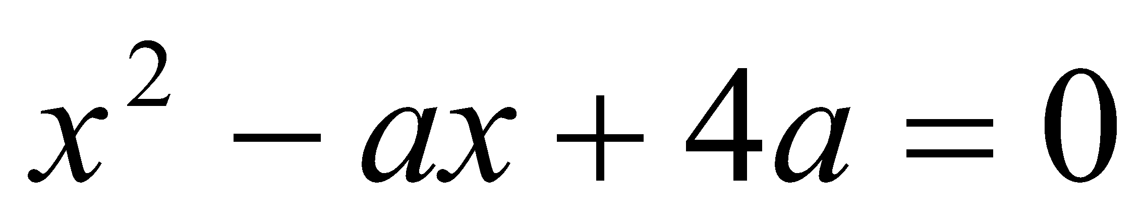 дорівнює 9. [14,2012р.]
Розв’язання:
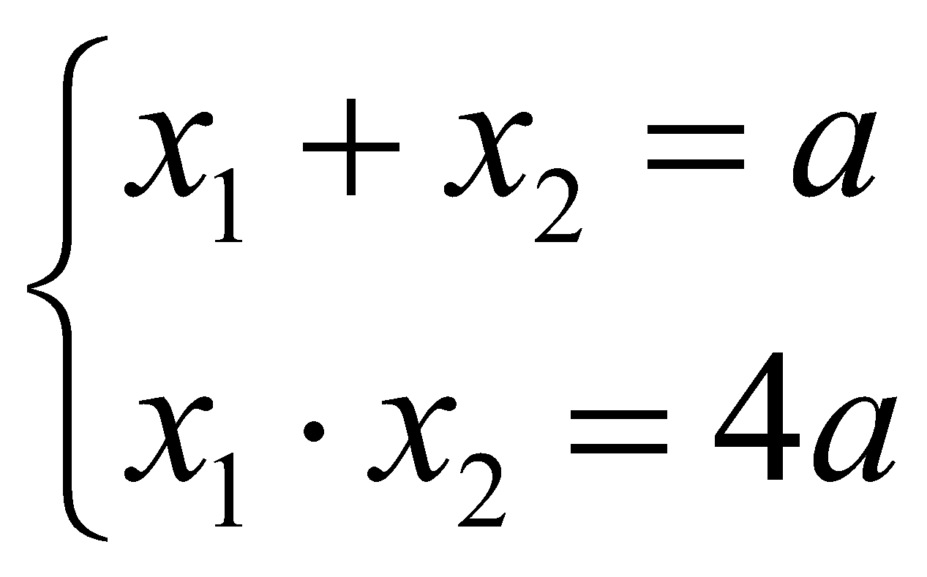
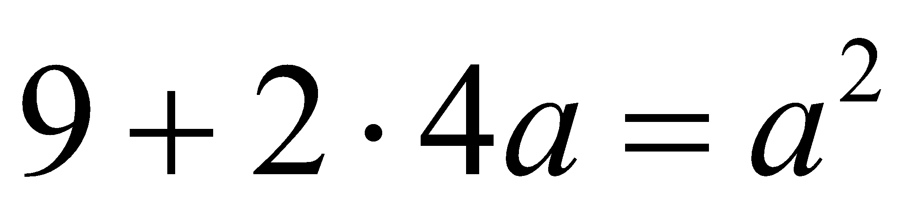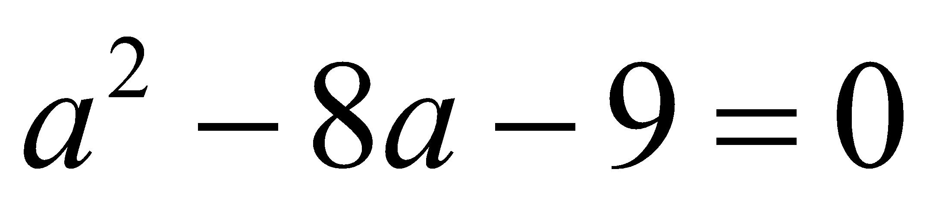
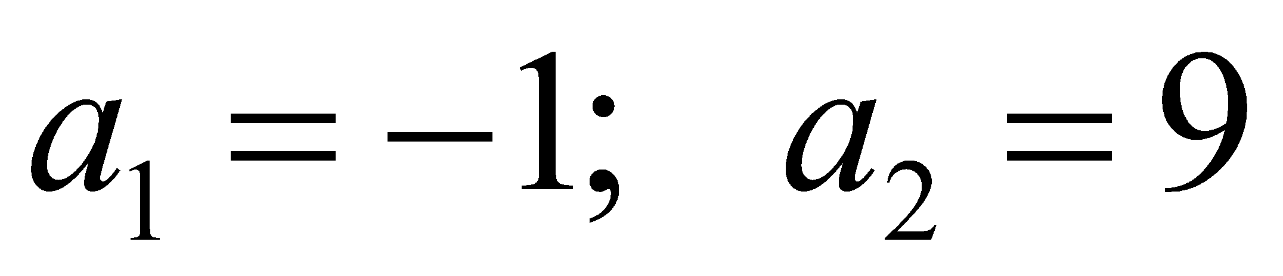
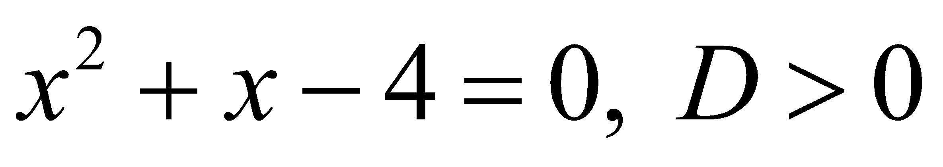
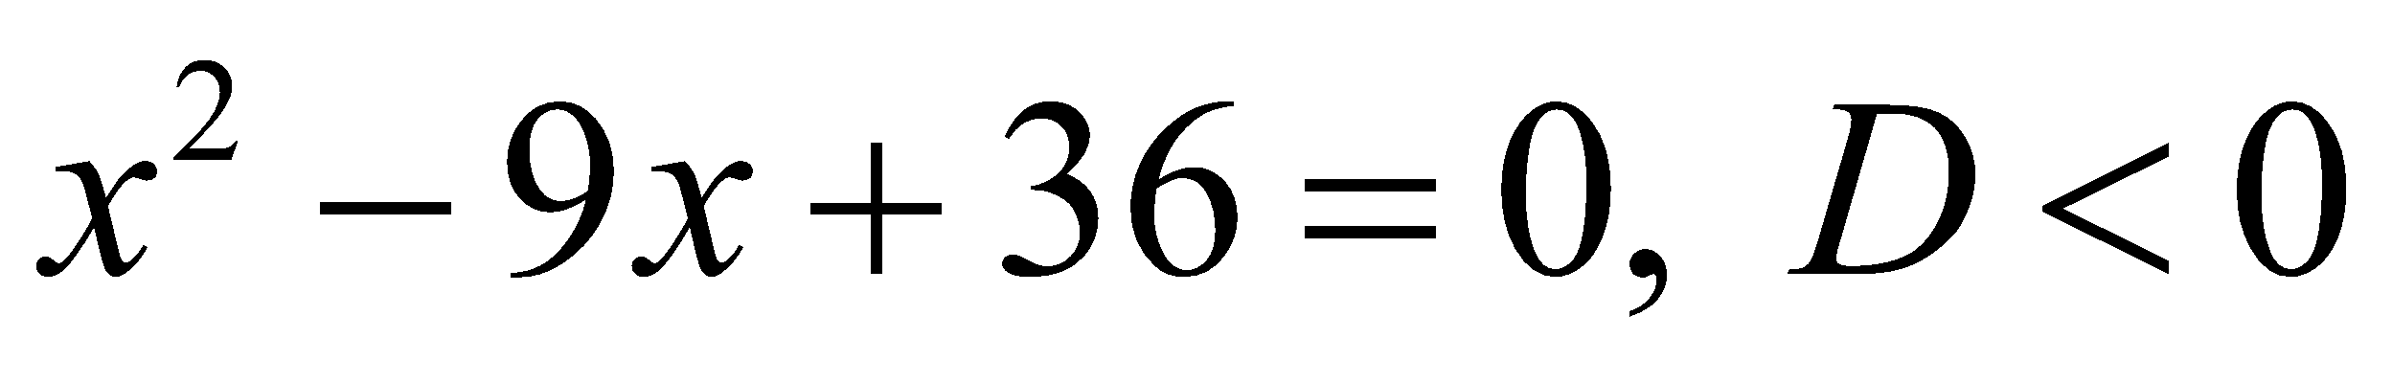
Відповідь: –1.
- При скількох цілих значеннях параметра сума коренів рівняння 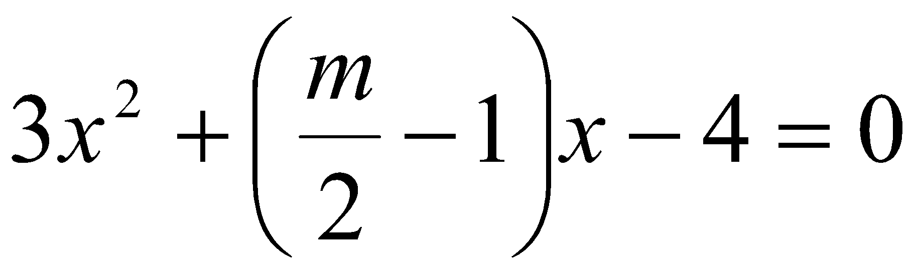 належить проміжку (-2;-1)?
Розв’язання
Оскільки старший коефіцієнт додатній, а вільний член від’ємний, то рівняння має корені.
Дамо відповідь на запитання, не знаходячи коренів даного рівняння.
За теоремою Вієта 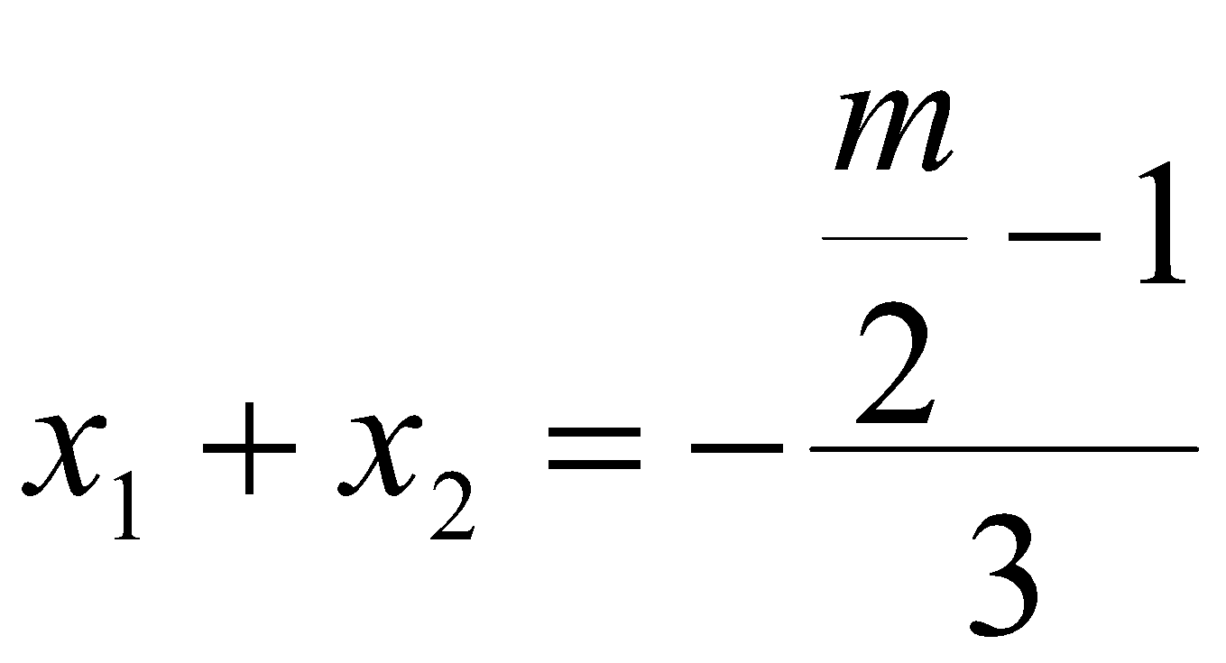.
Тоді 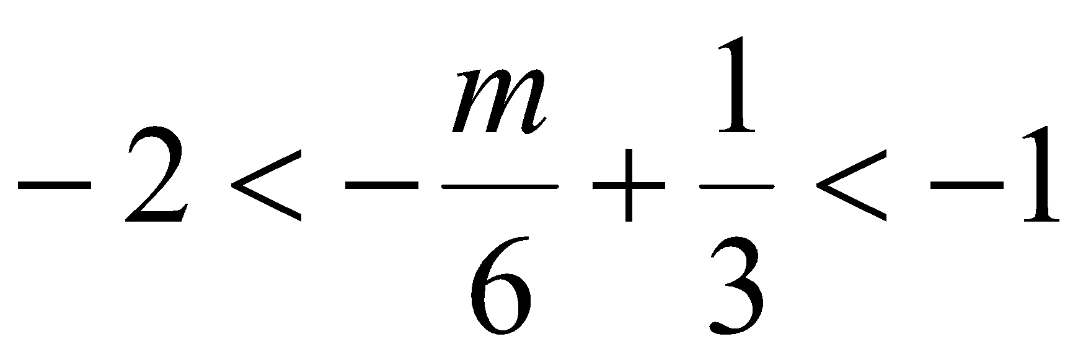
Віднімемо від обох частин нерівностей .Дістанемо:
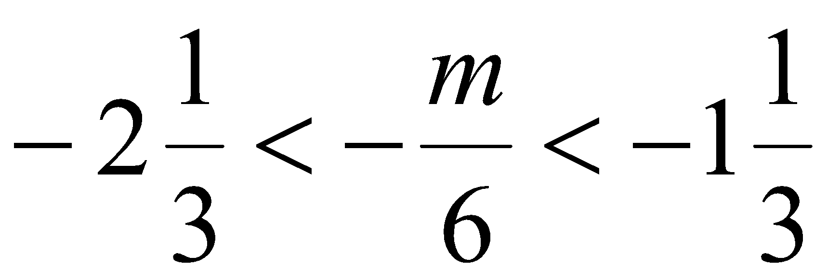, або 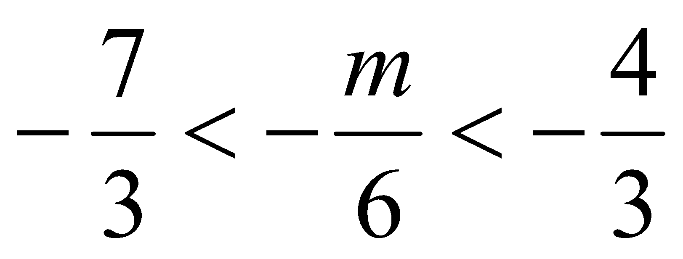.
Домножимо на 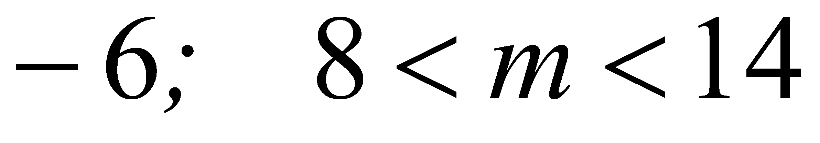.
Отже, параметр набуває таких цілих значень: 5, 6, 7, 8, 9.
Відповідь. 5.
11. Розв’язати рівняння:
Розв’язання:
Дане рівняння має смисл при будь-яких значеннях .
Розглянемо окремі випадки.
1)Нехай 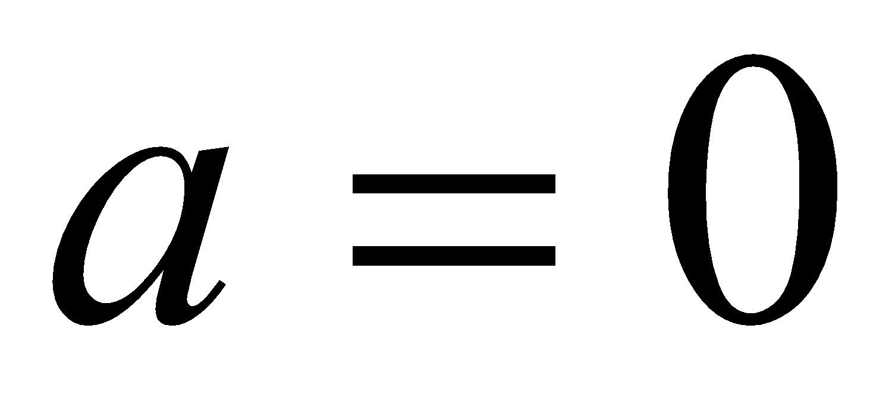.Тоді рівняння (7) набере вигляду: 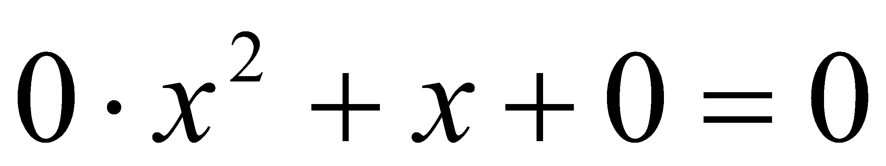, звідки 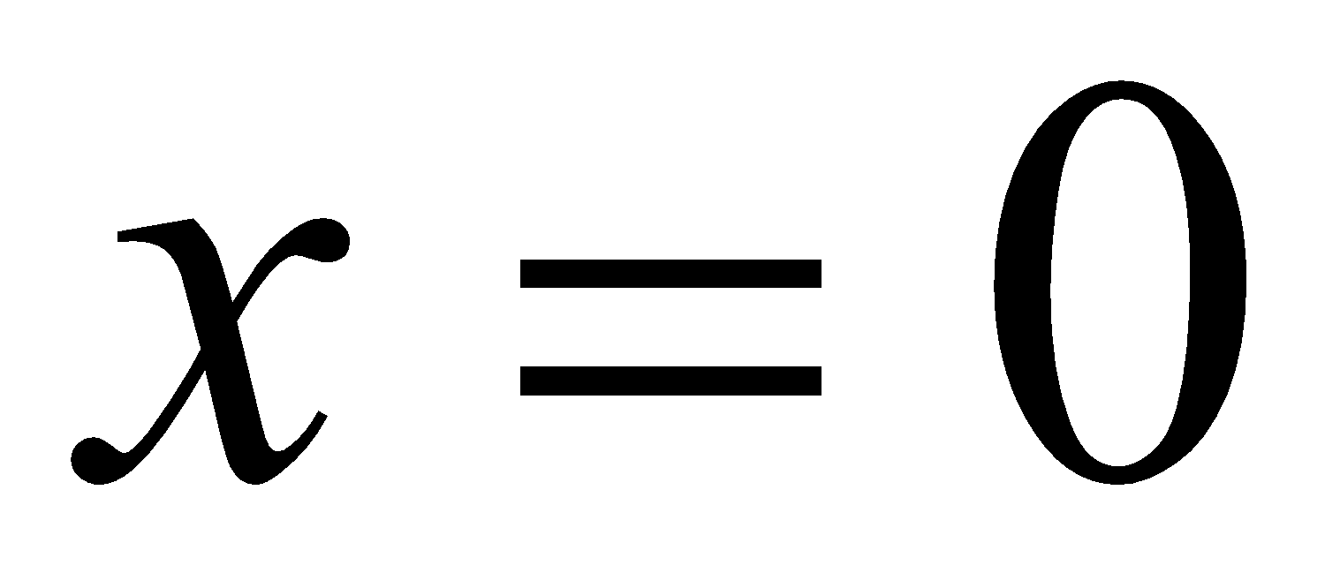
2)Нехай 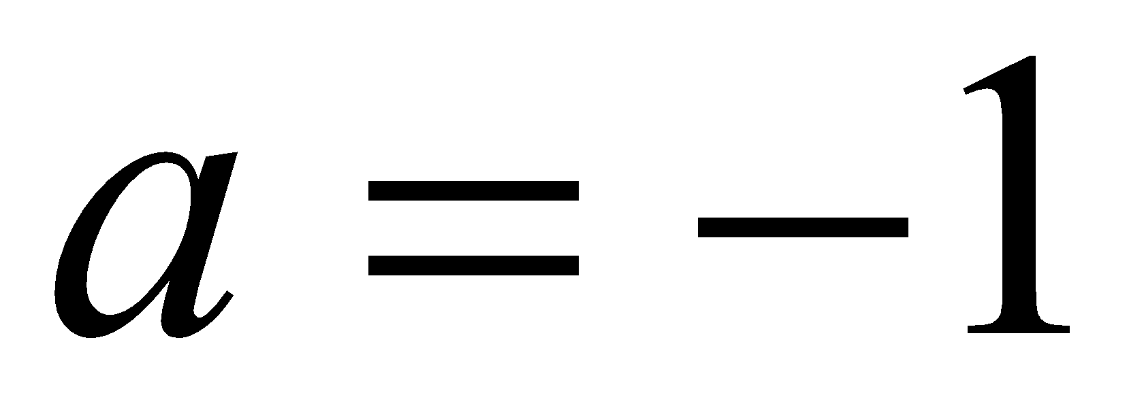Рівняння (7) набирає виляду: 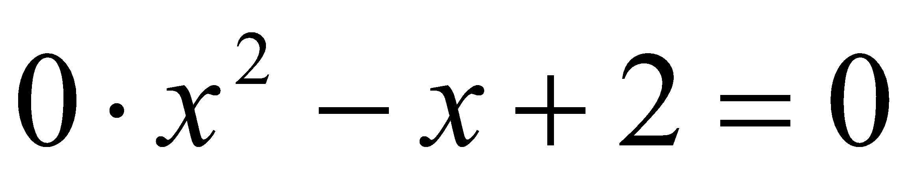, тобто 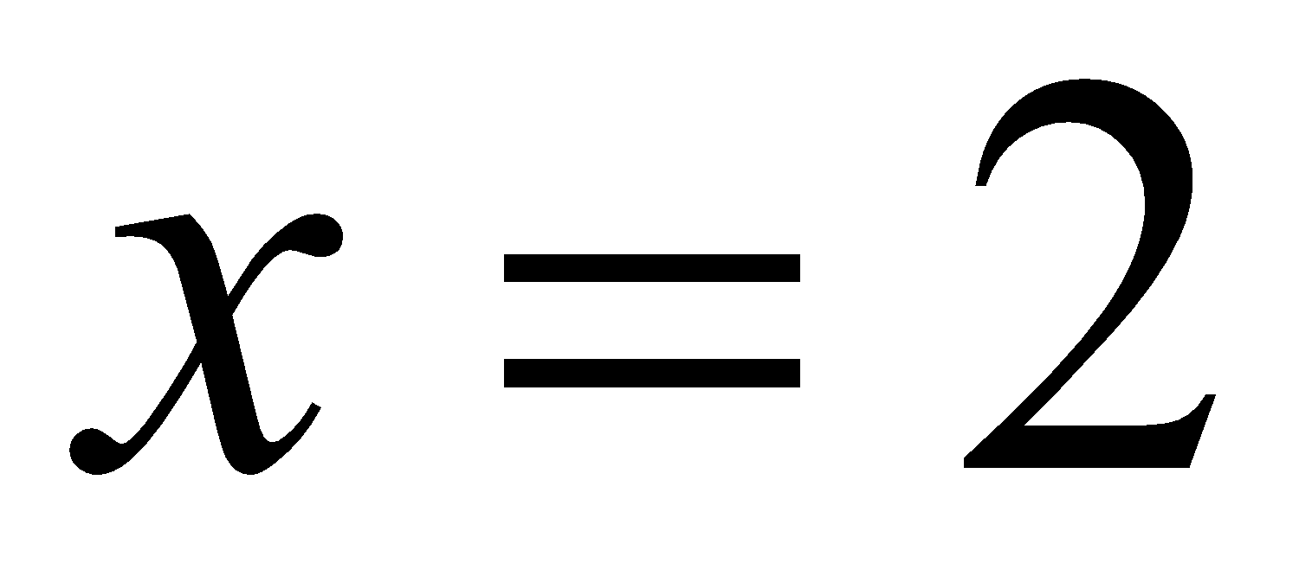
3) Нехай 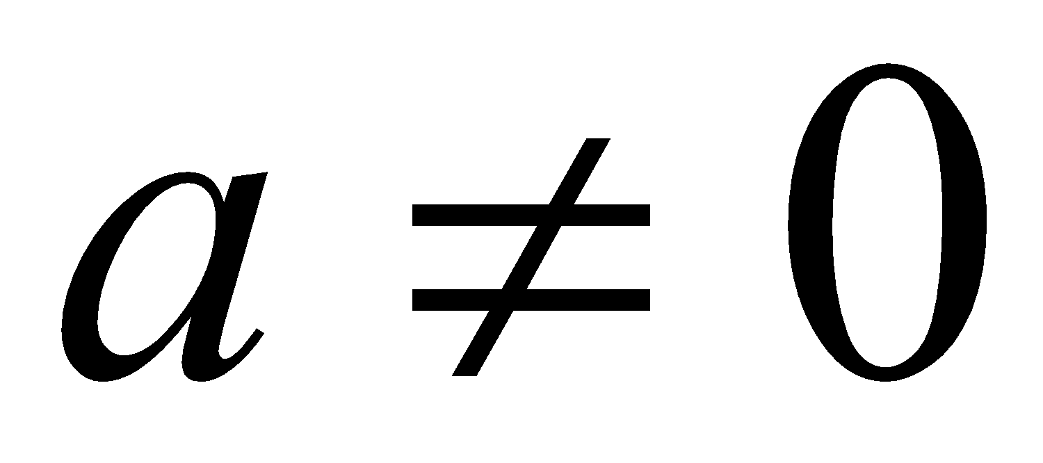 і 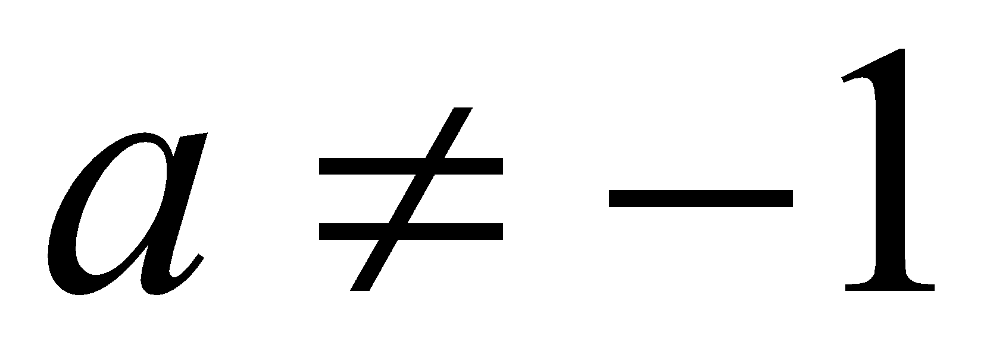
Тоді 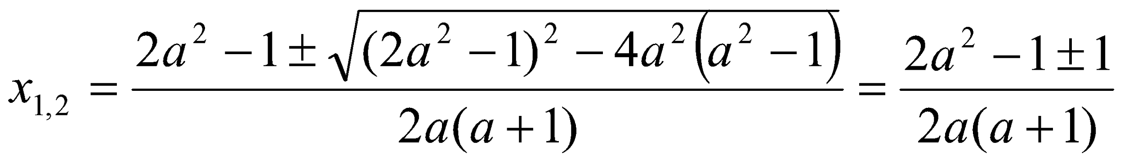.
Рівняння має два корені:
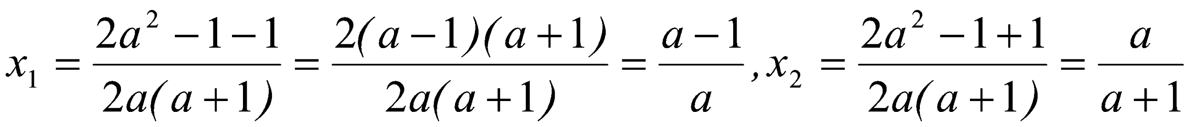
Відповідь. Якщо 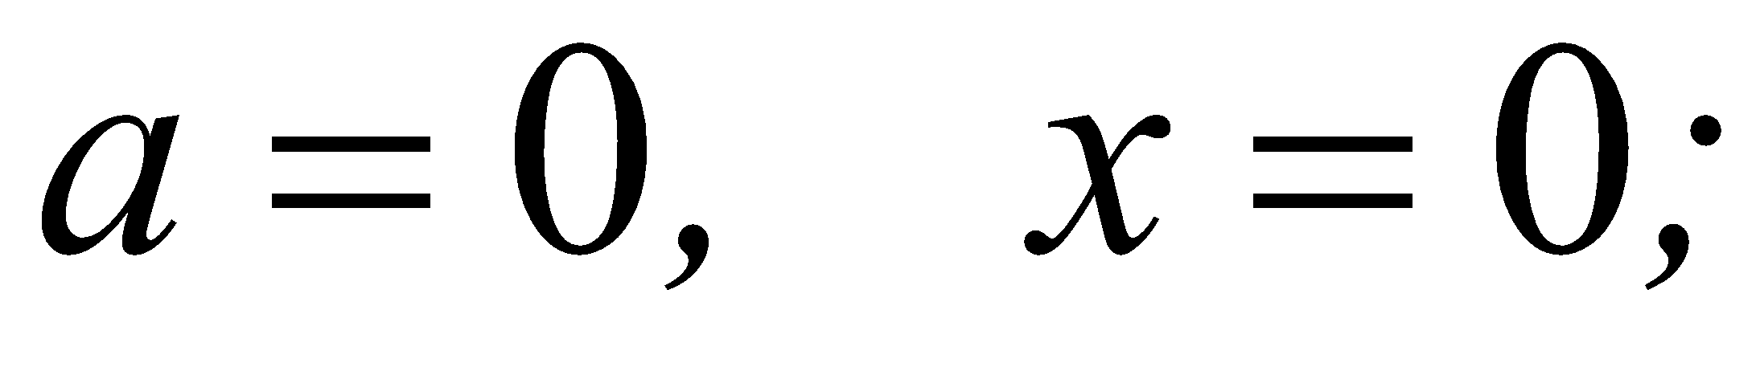 якщо 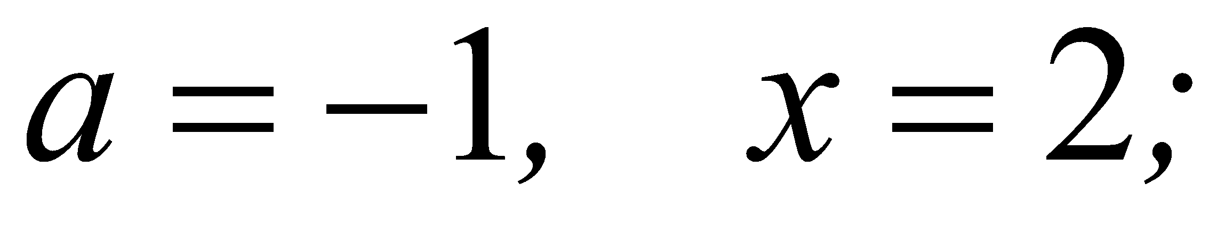
Якщо 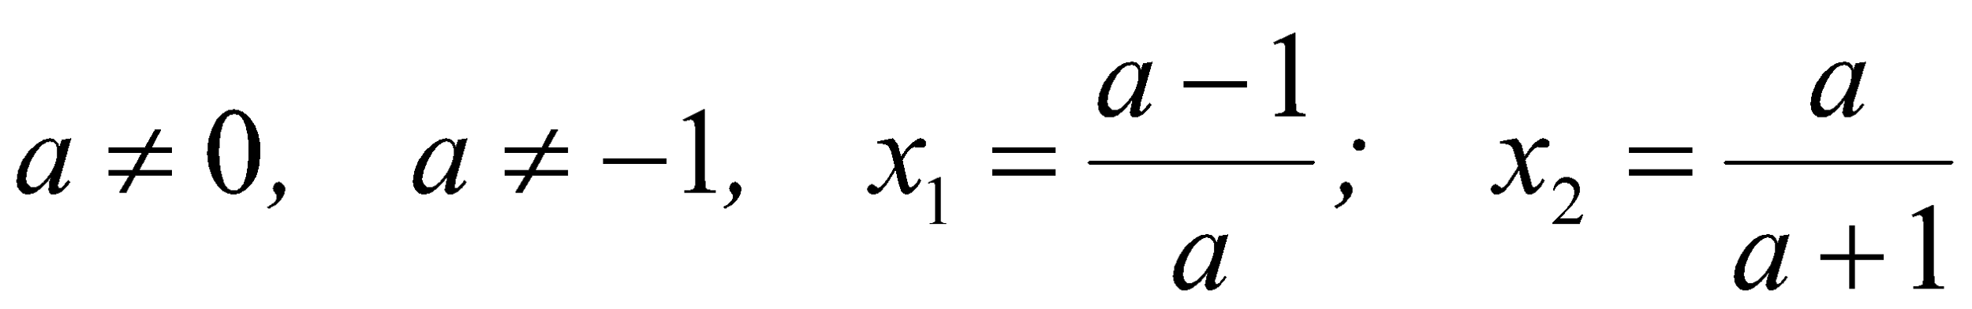.
12. Розв’язати рівняння: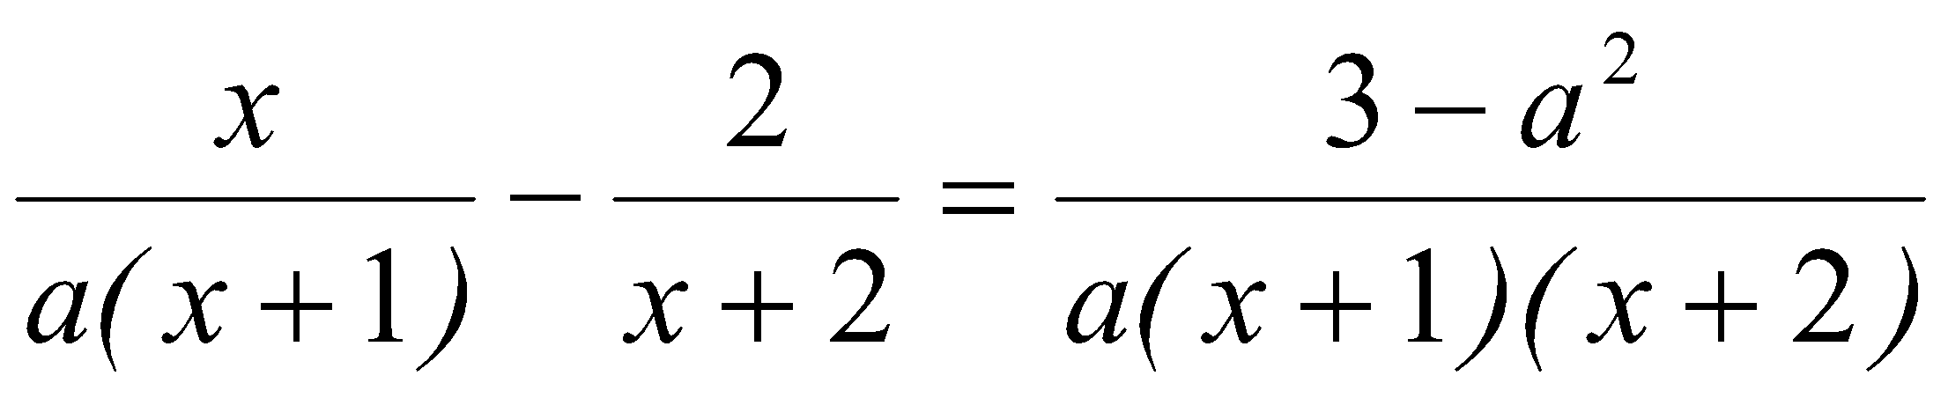,
Розв’язання:
Звідки 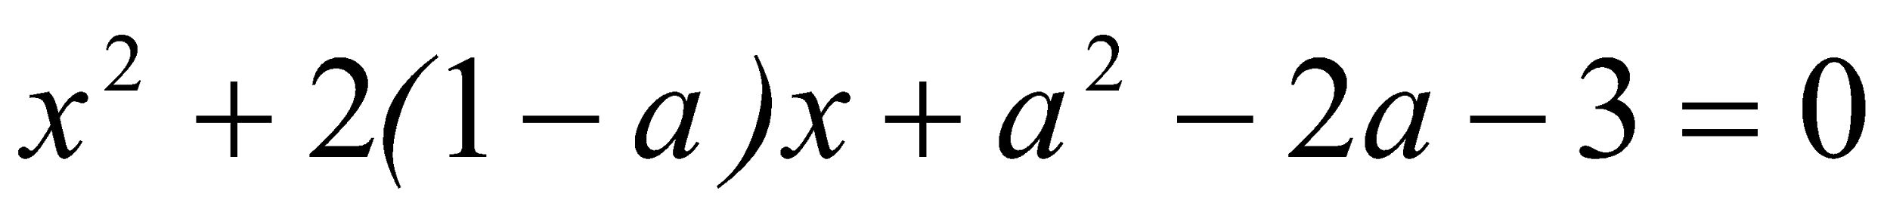 на області допустимих значень невідомого і параметра.
Дискримінант цього рівняння , а його корені:
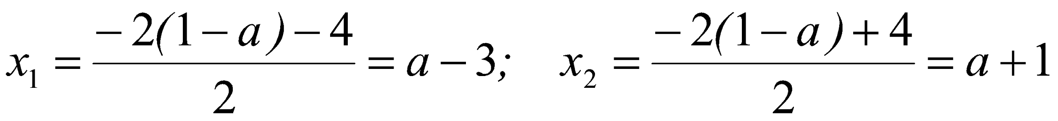
Враховуючи область допустимих значень невідомого, дістанемо:
, звідки
Отже, якщо 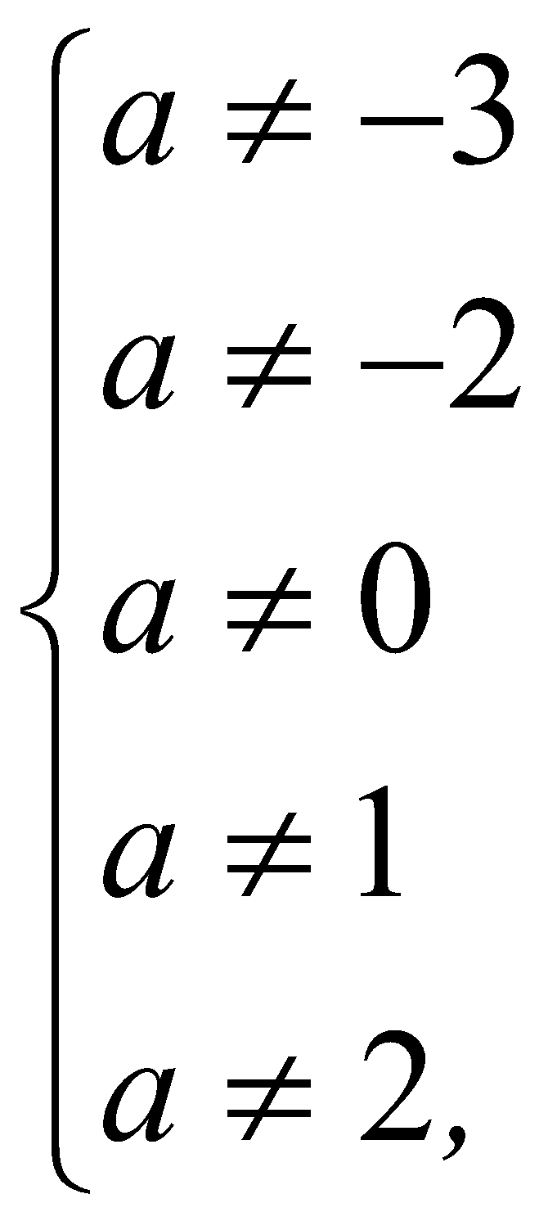то рівняння має два корені: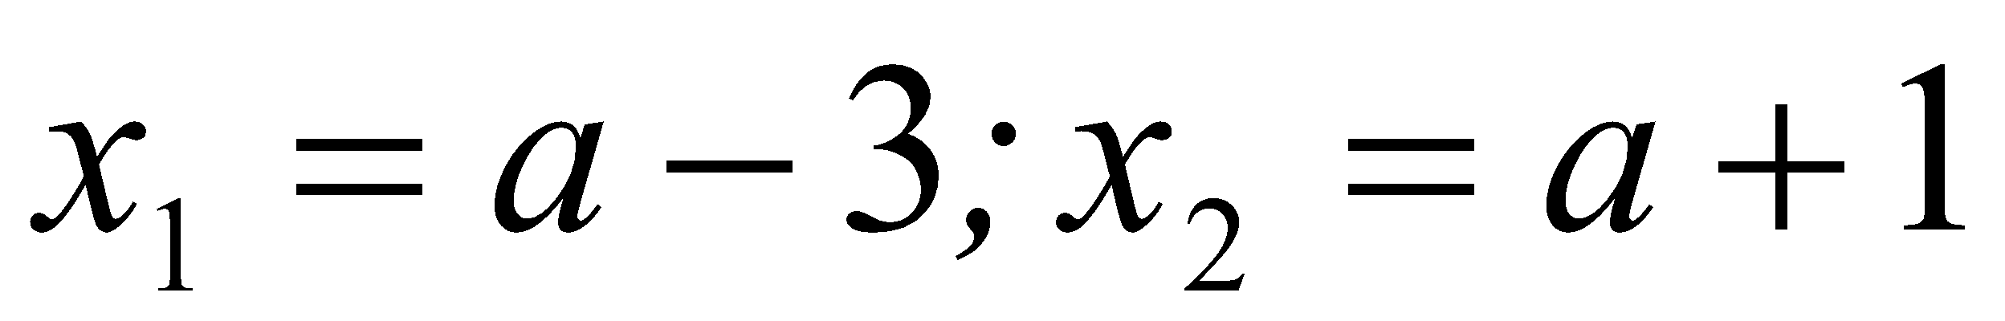
Якщо 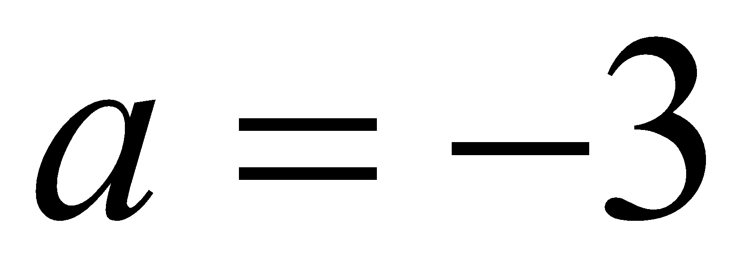, то 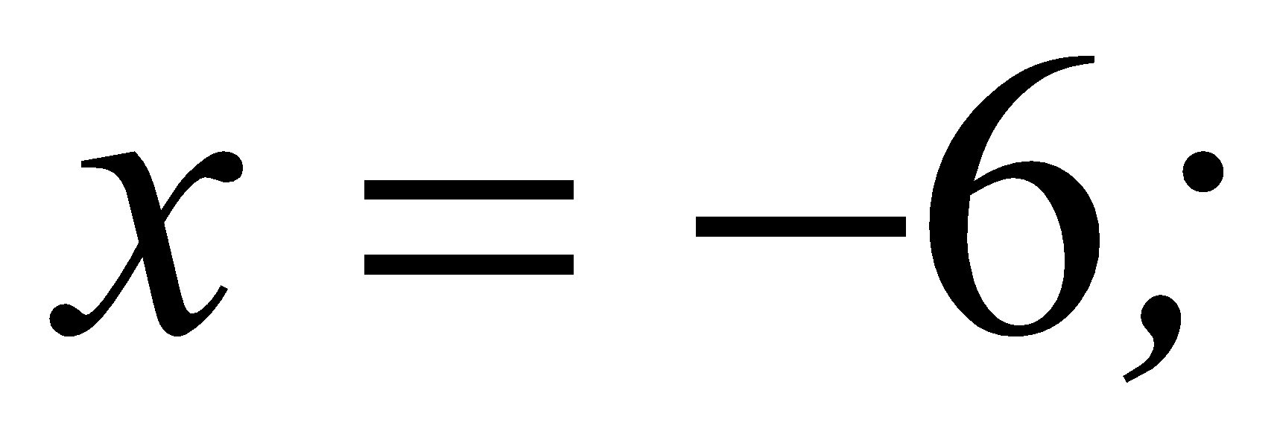
Якщо 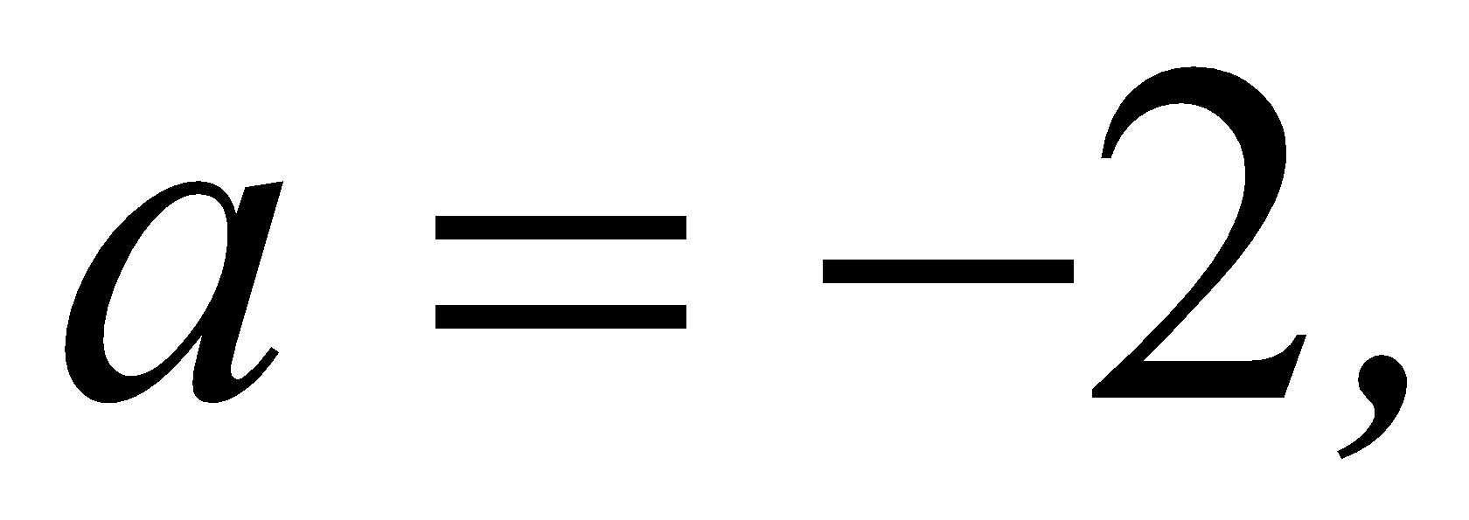то 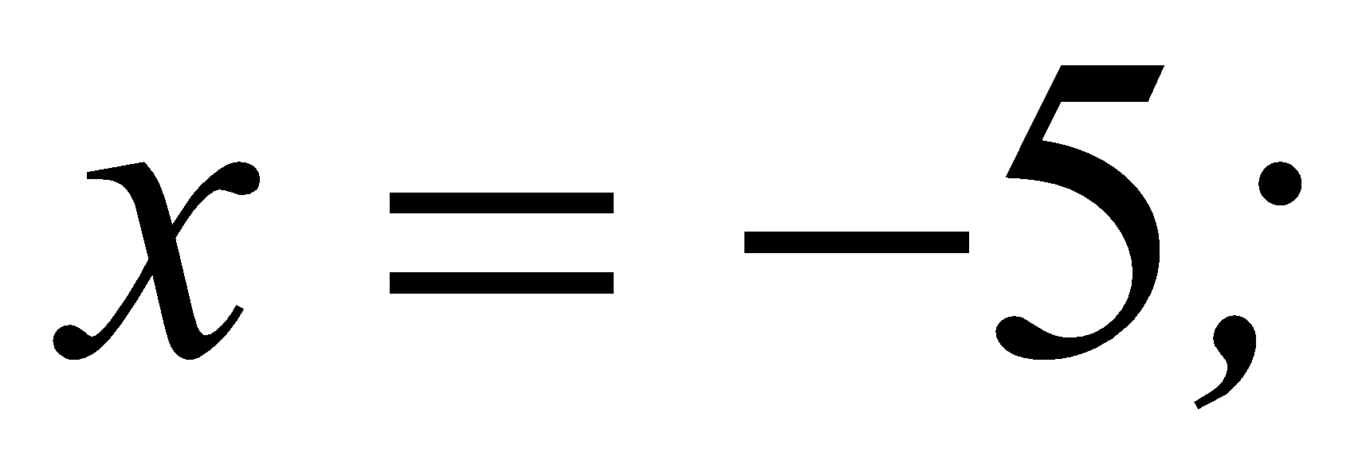
Якщо 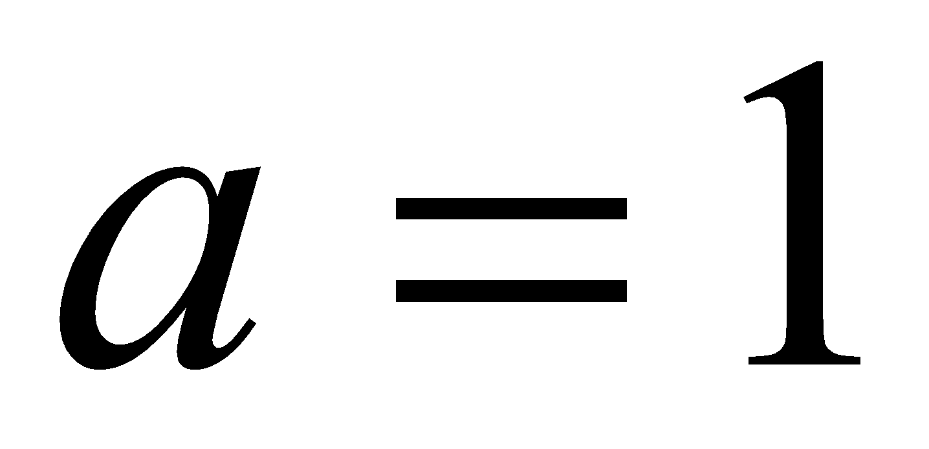, то ;
Якщо 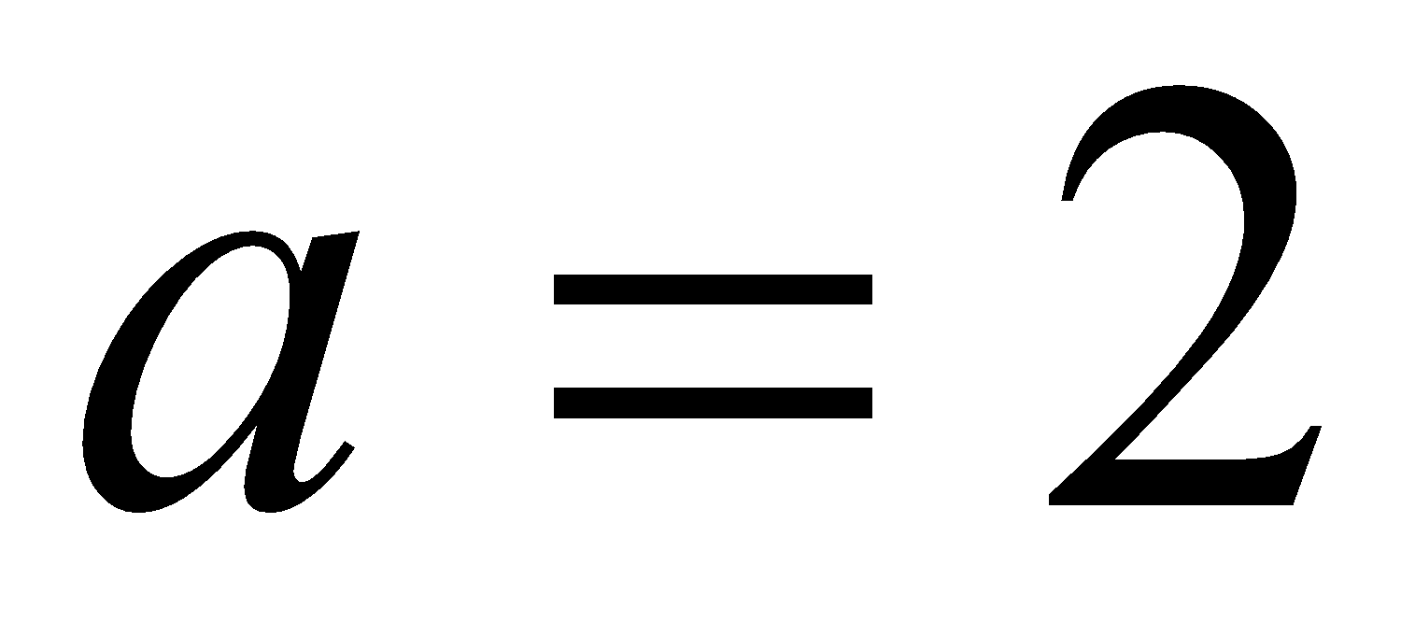, то 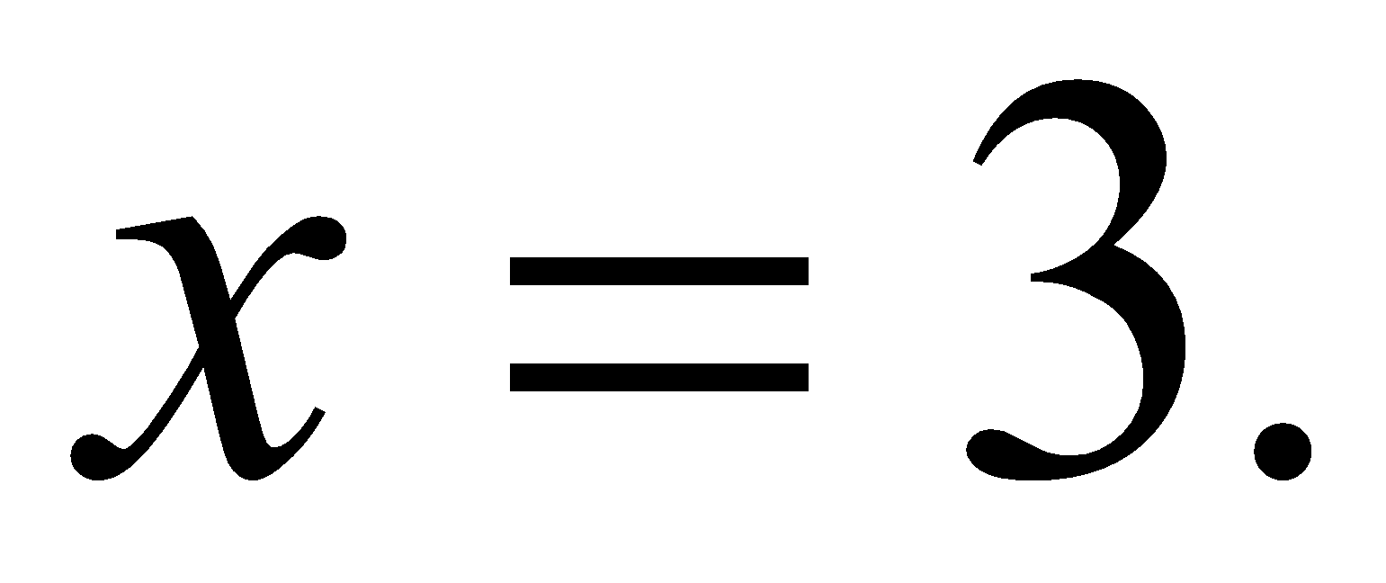
Відповідь. Якщо 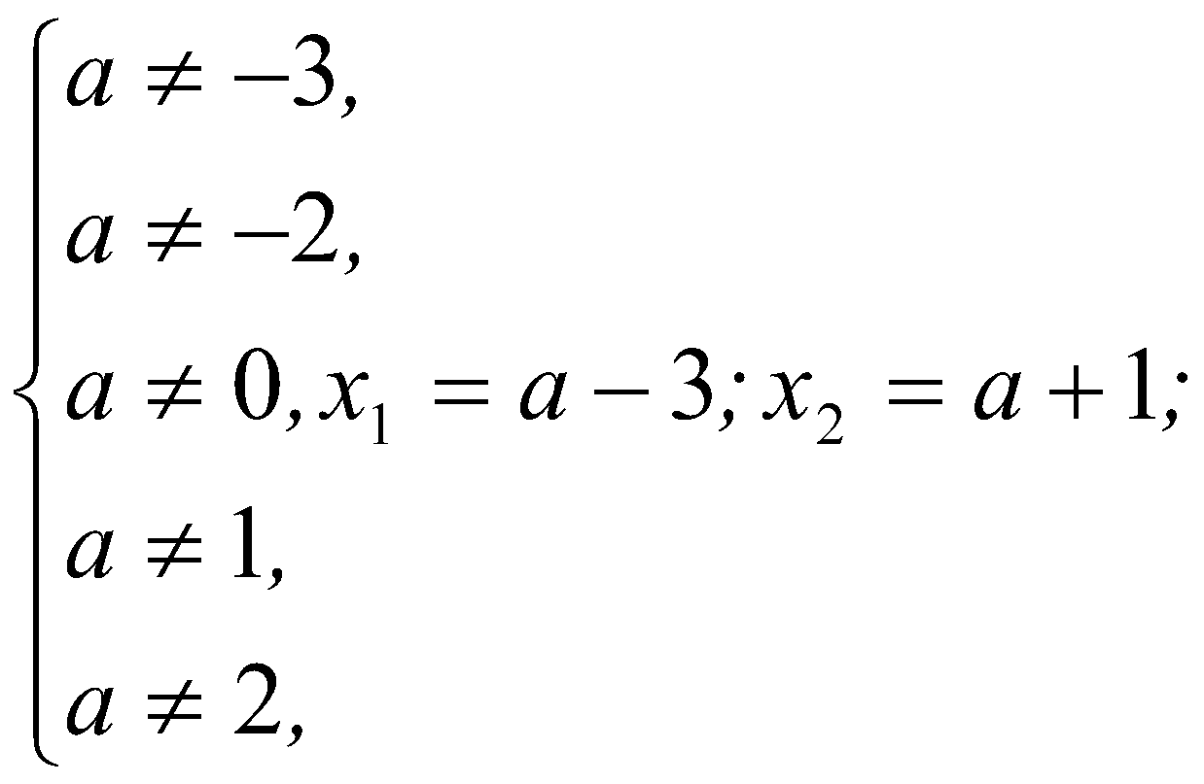
Якщо , то
якщо 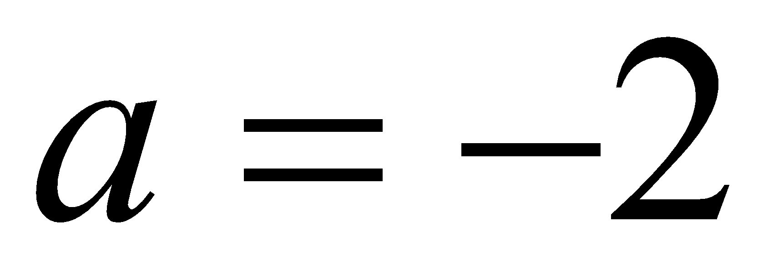,то 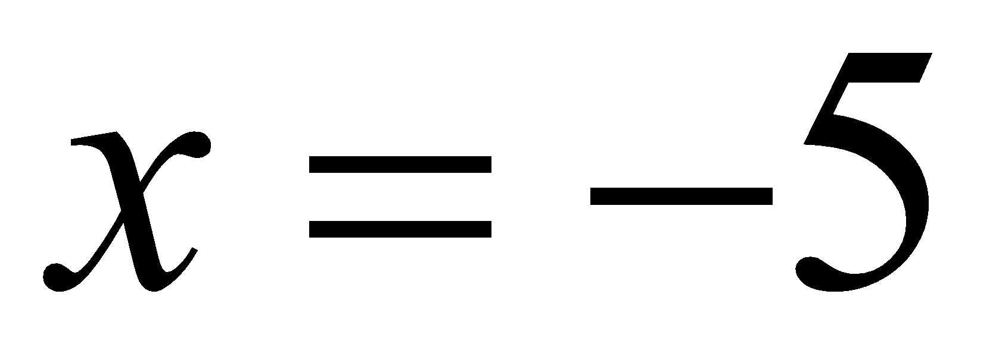,
якщо , то рівняння коренів не має;
якщо 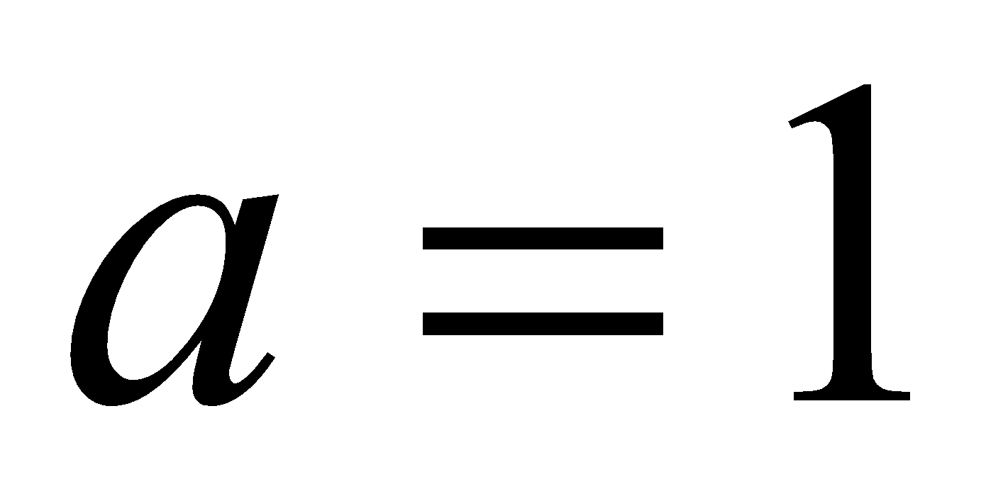,то 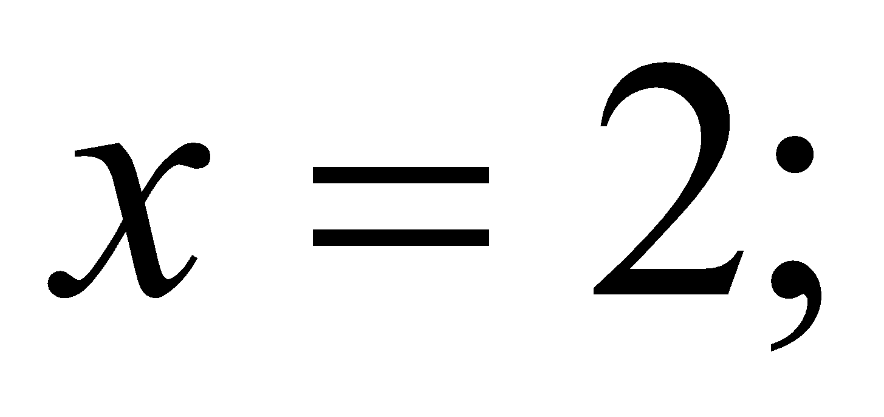
якщо 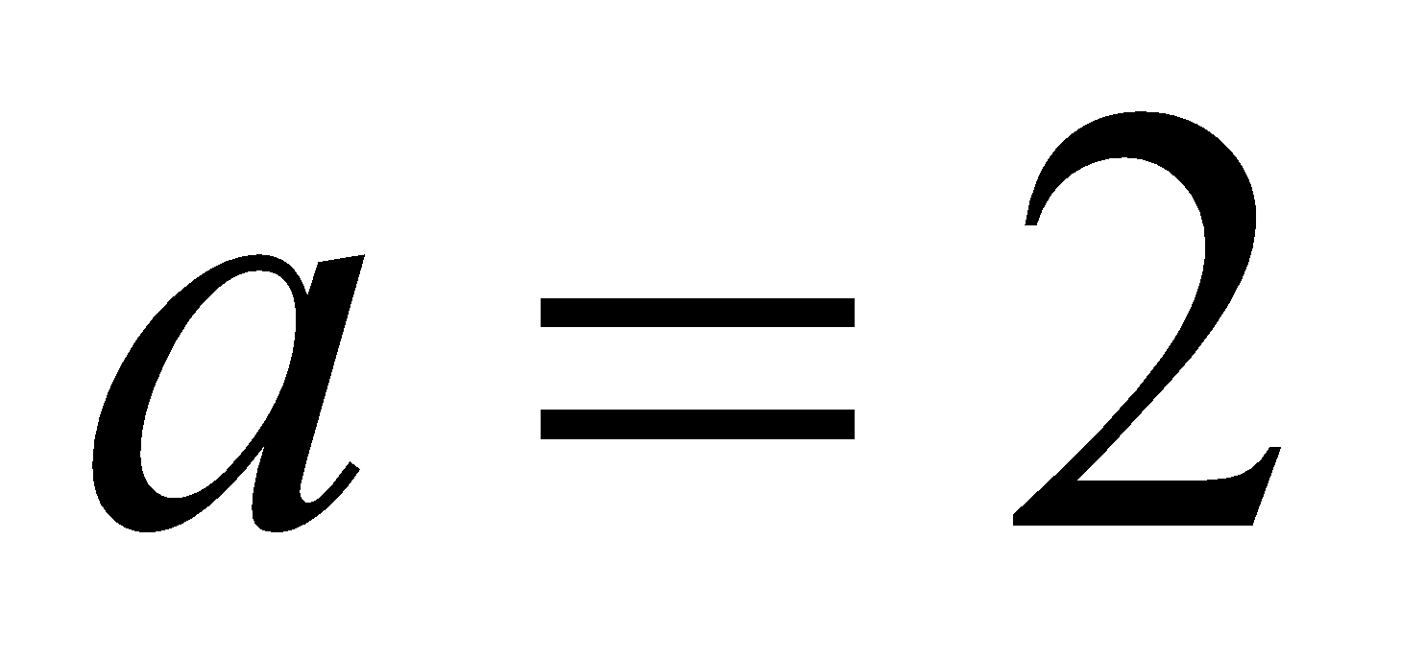,то 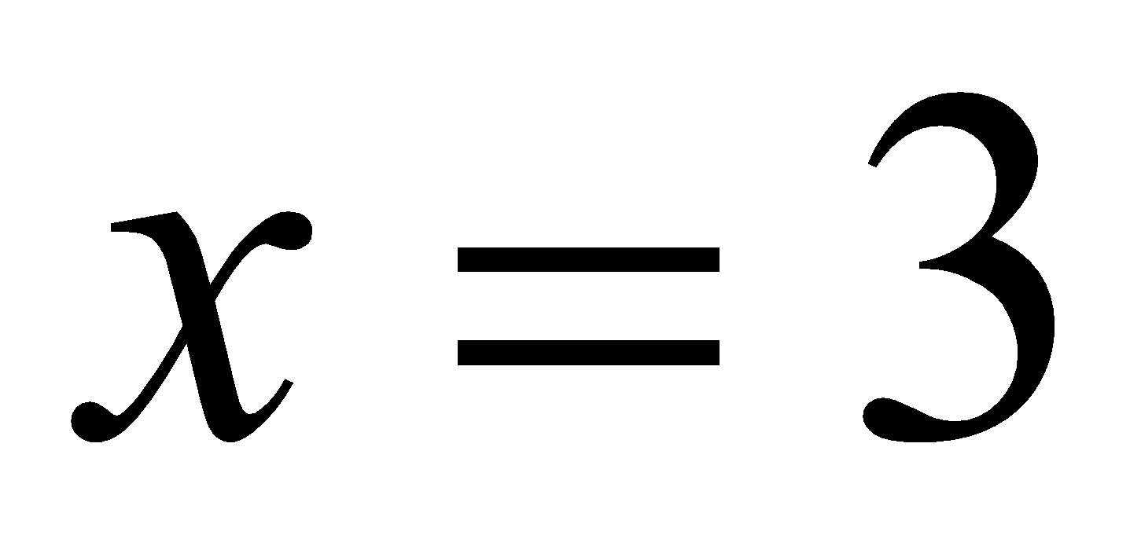.

4.2. Застосування теореми Вієта для обчислення значень виразів

1. Знайти значення виразу 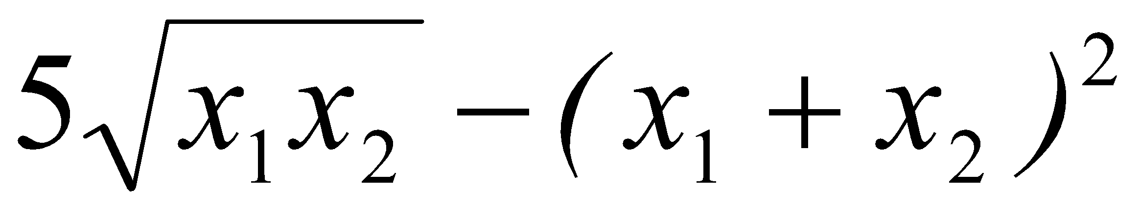, де і – корені рівняння 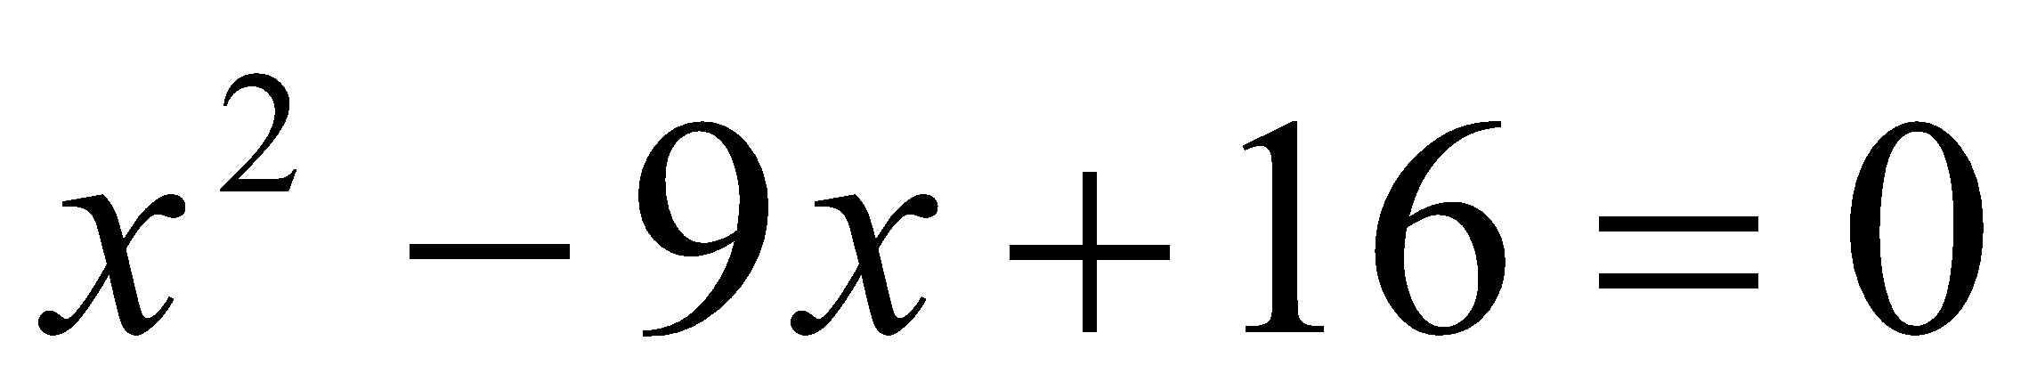.
Розв'язання. За теоремою Вієта 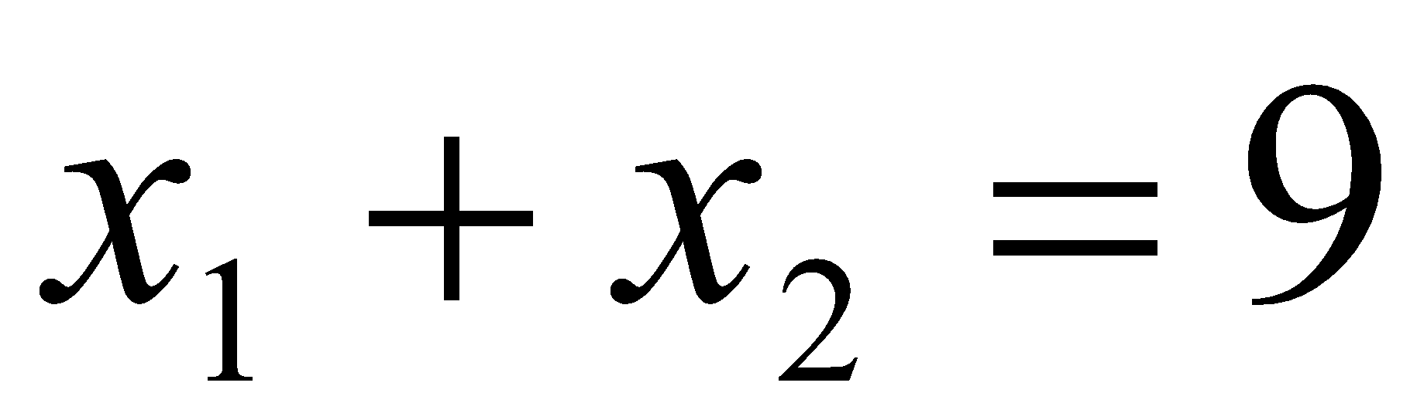, 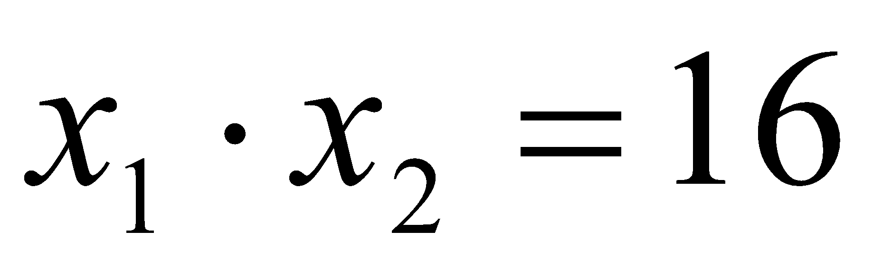. Тоді:
Відповідь. – 61.
2. Не розв’язуючи рівняння, знайдіть значення виразу 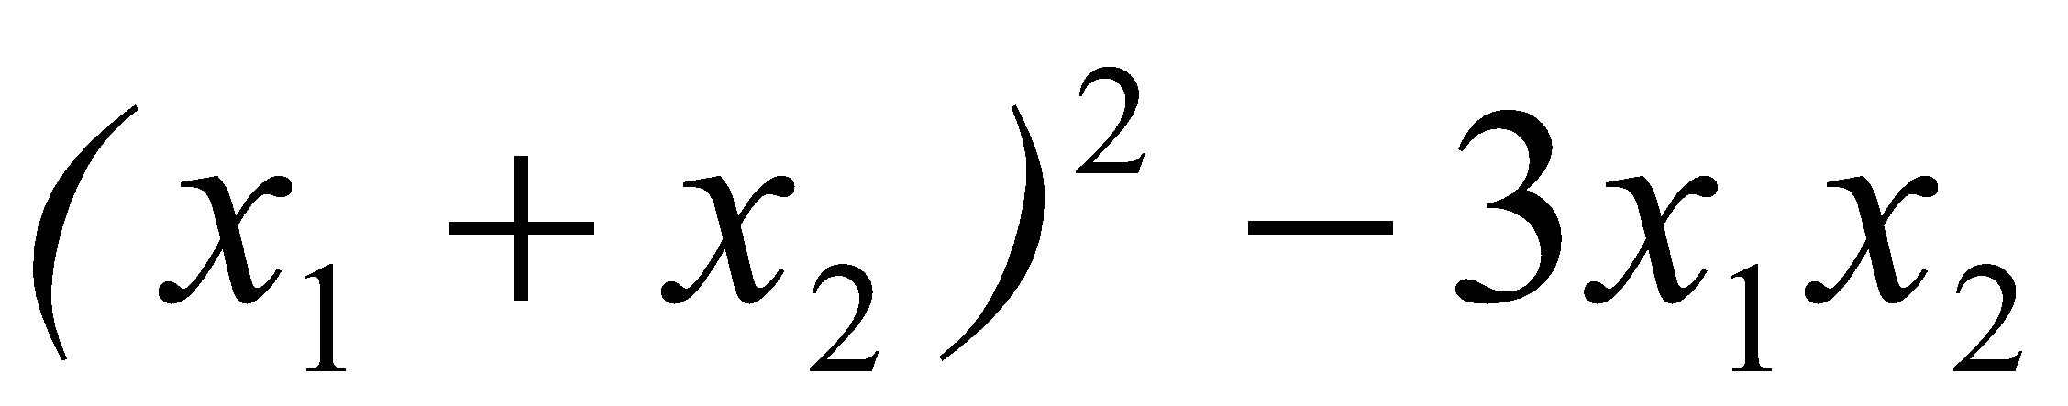, якщо та – корені рівняння 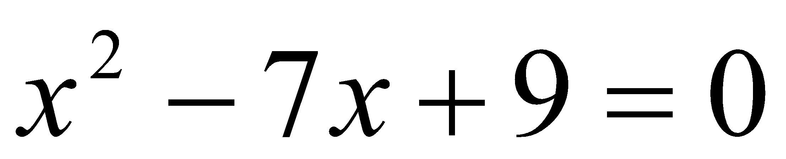.
Розв'язання.
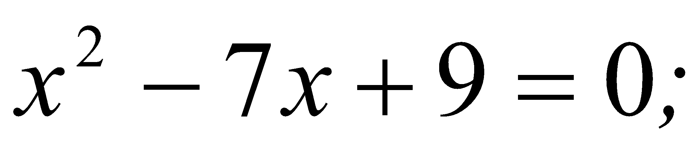
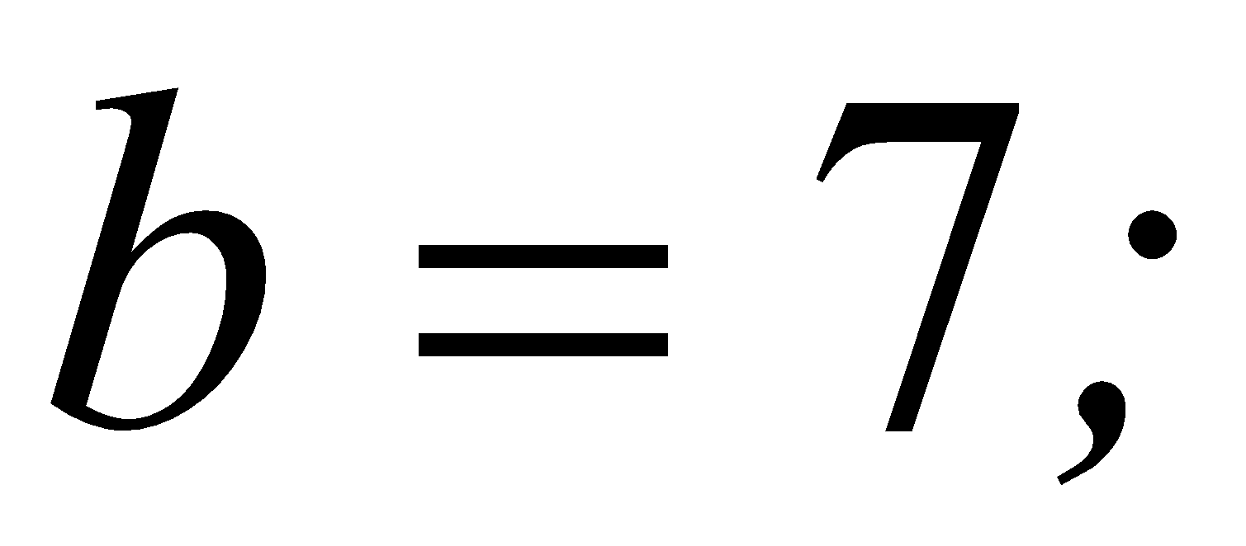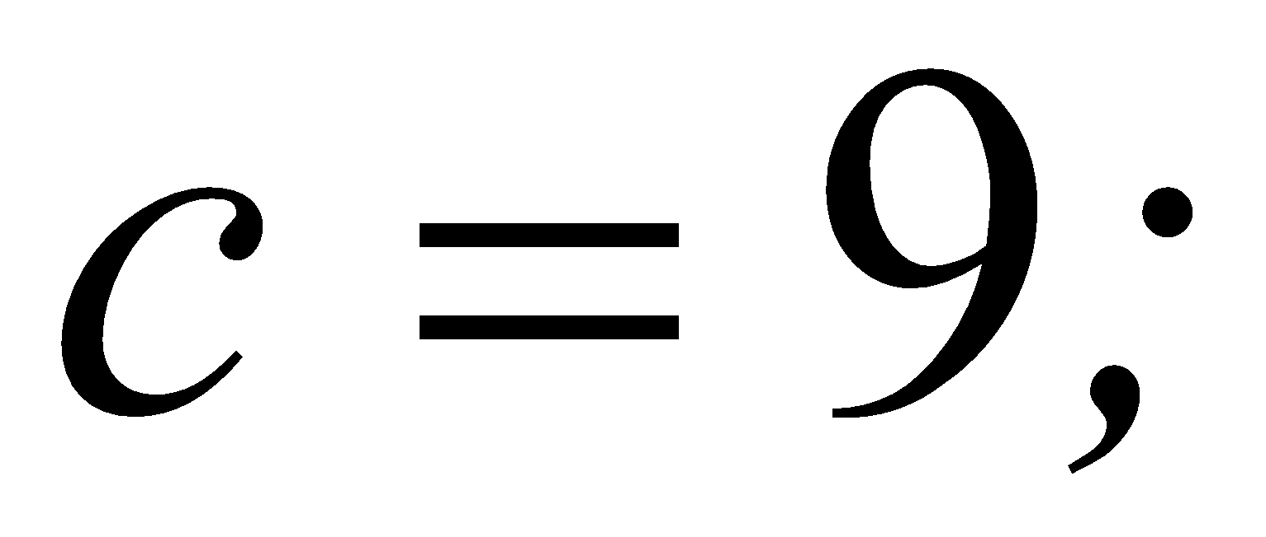
Відповідь. 22.
3. Відомо, що і – корені рівняння 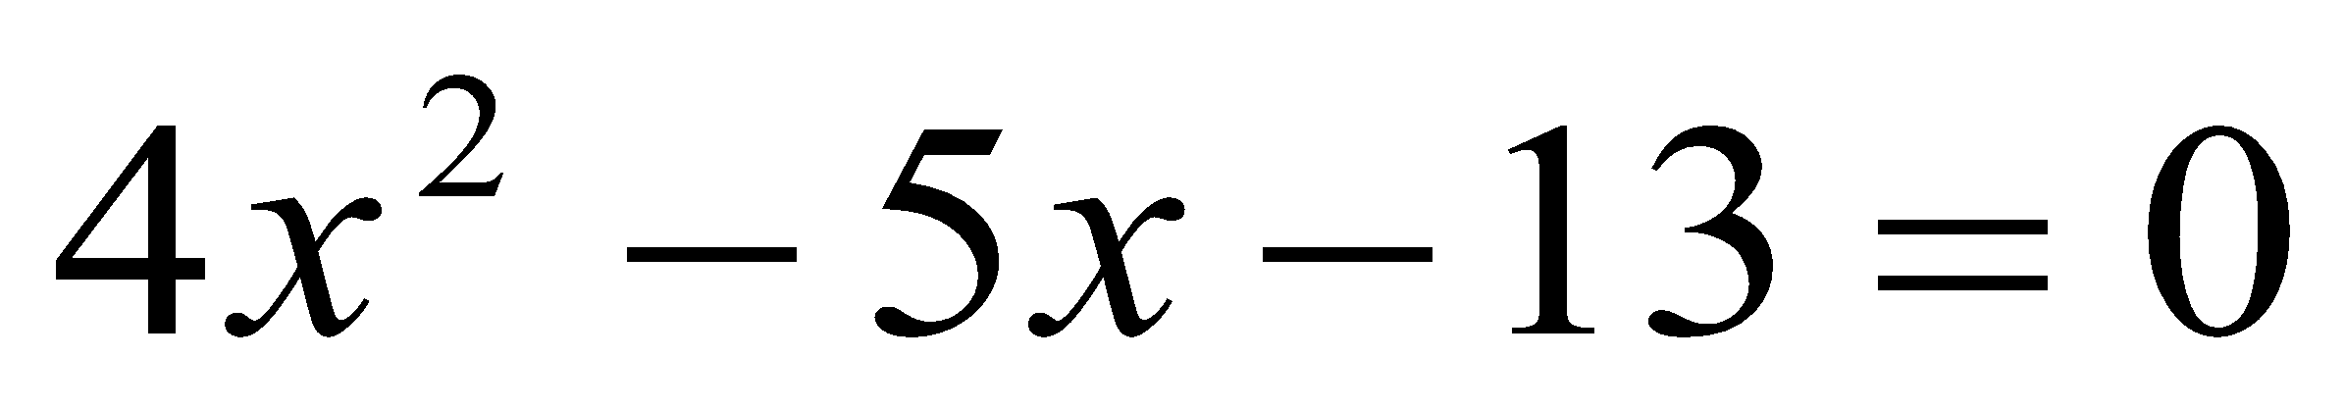. Знайдіть значення виразу 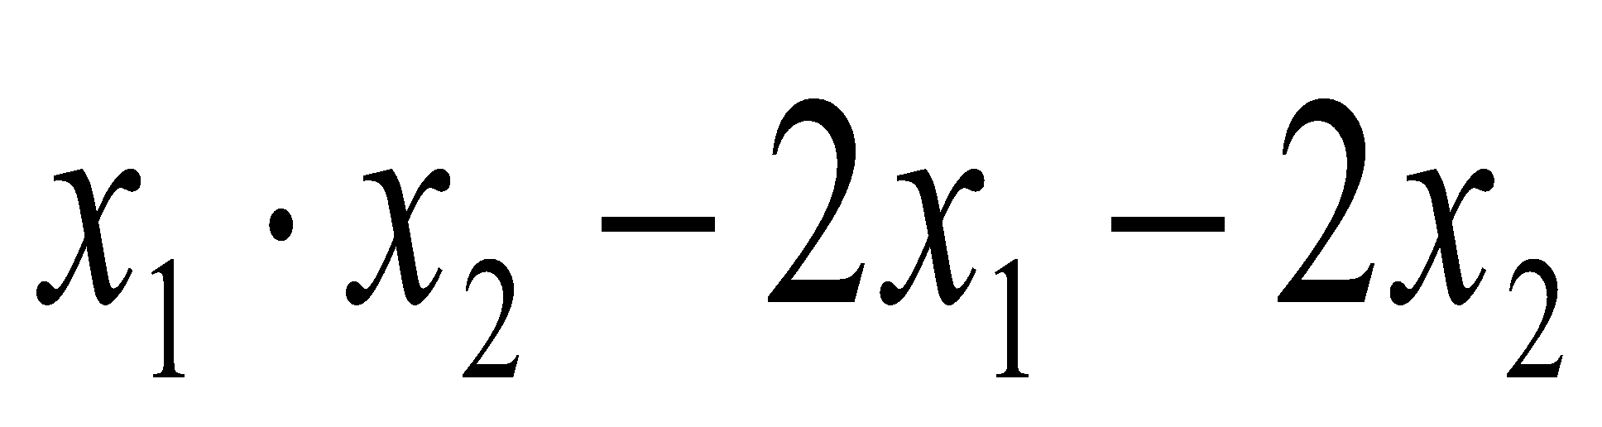.
Розв'язання. За теоремою Вієта: 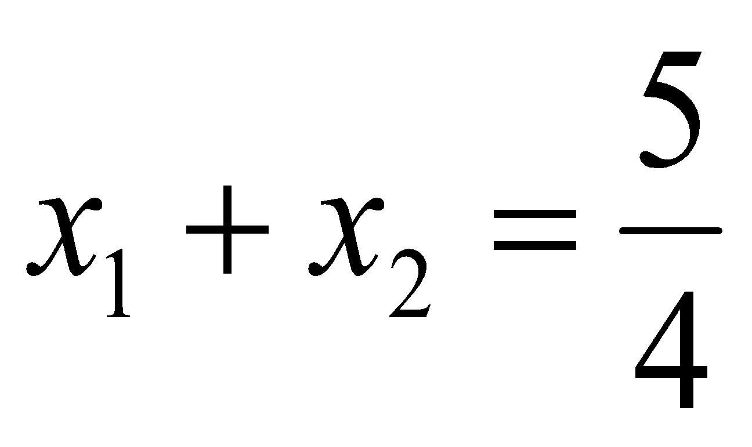, 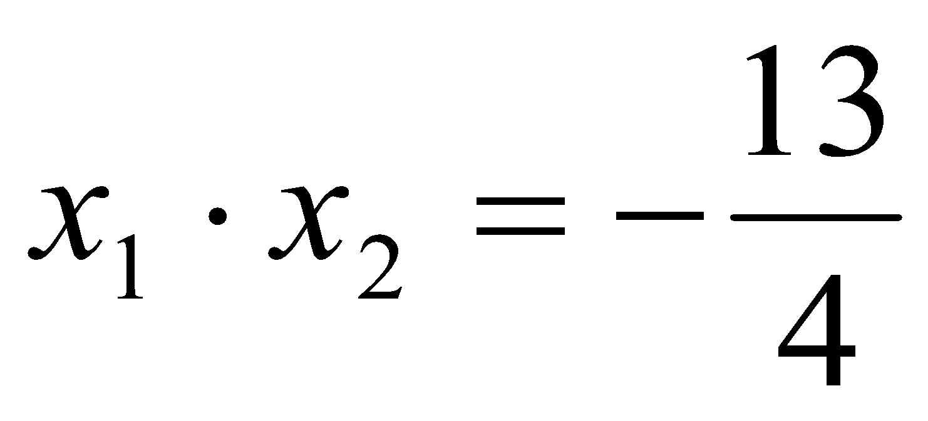.
Тоді 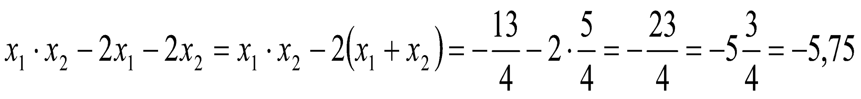.
Відповідь. – 5,75.
4. Знайдіть 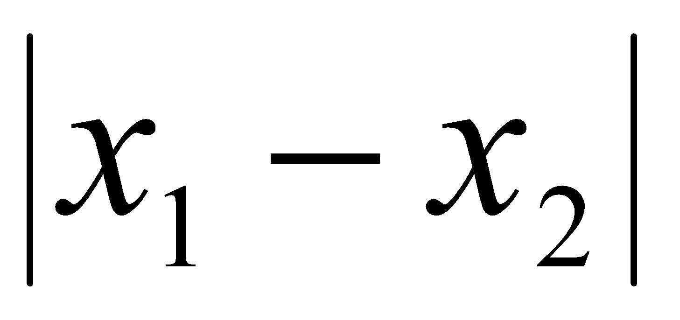, якщо та – корені рівняння 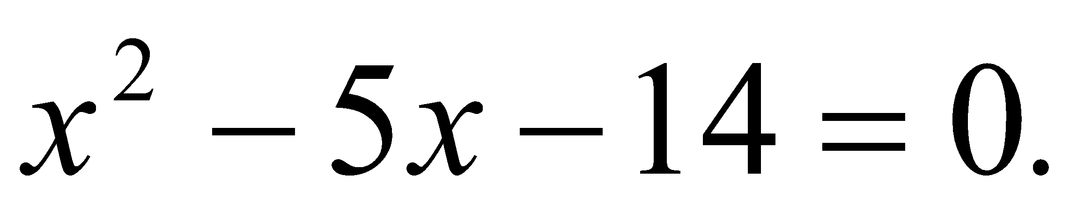
Розв'язання.
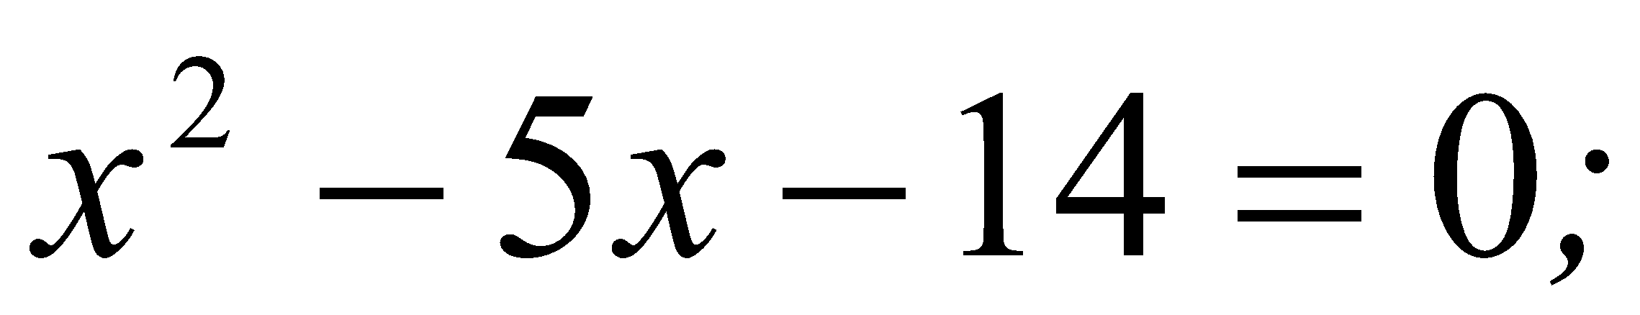
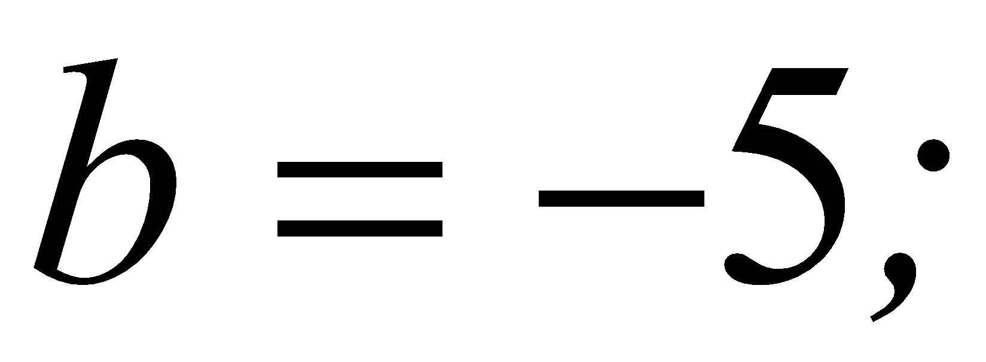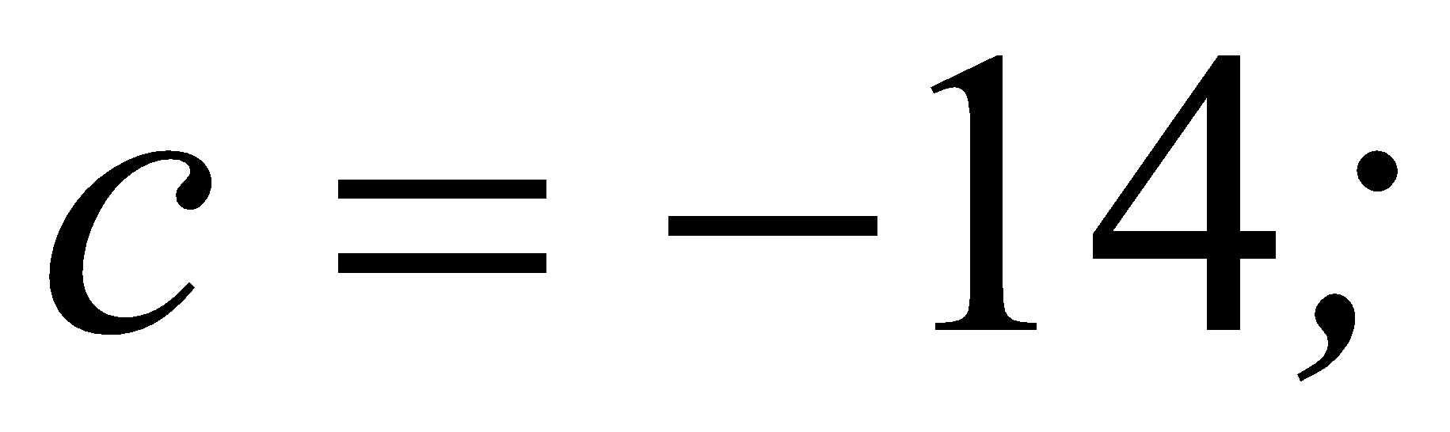
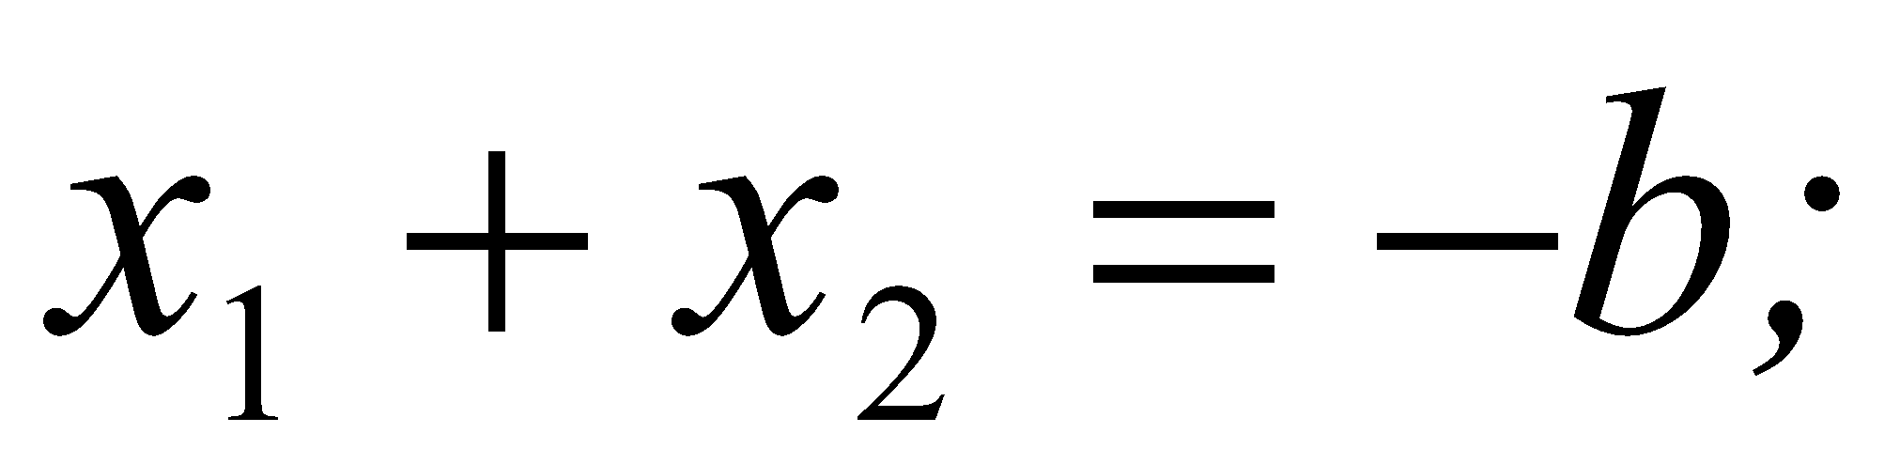
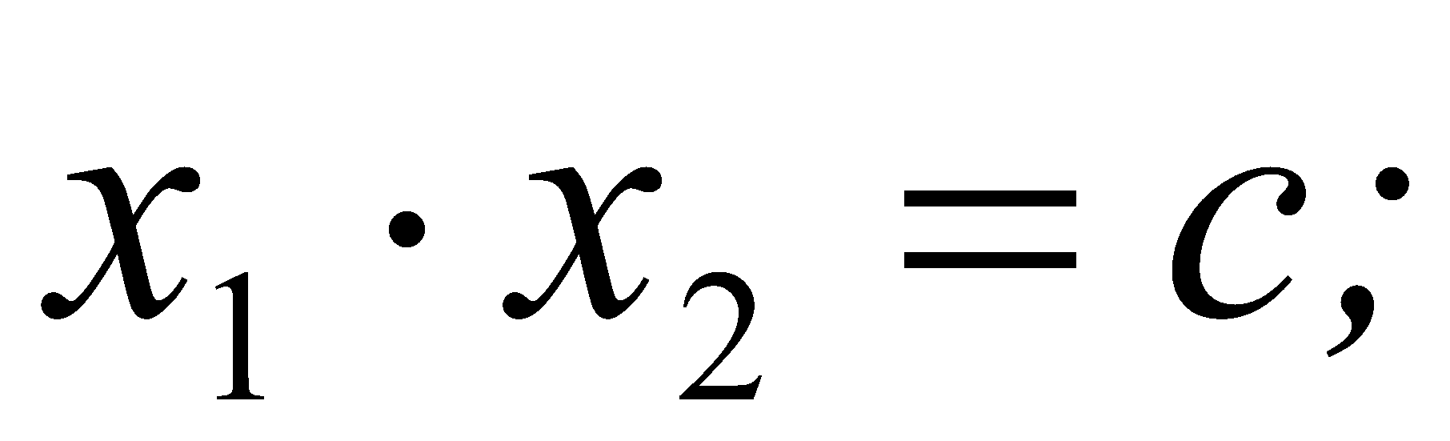
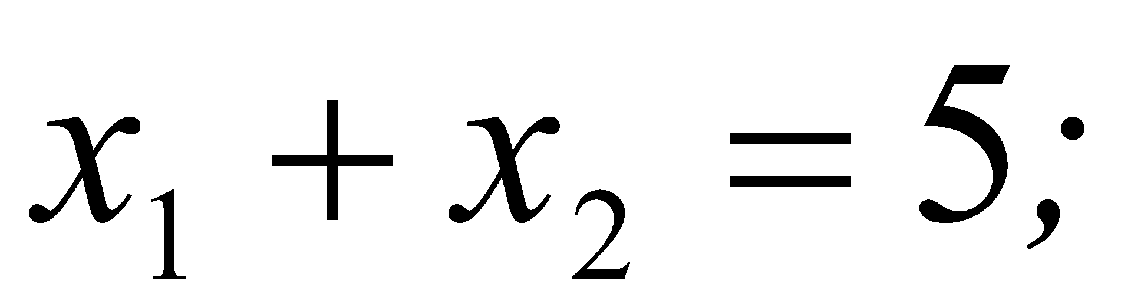
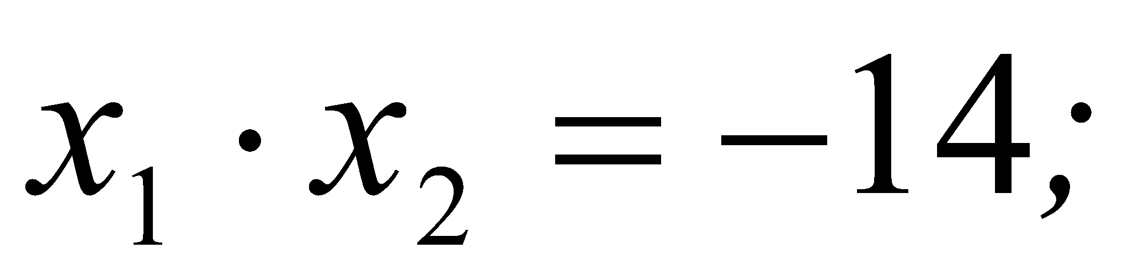
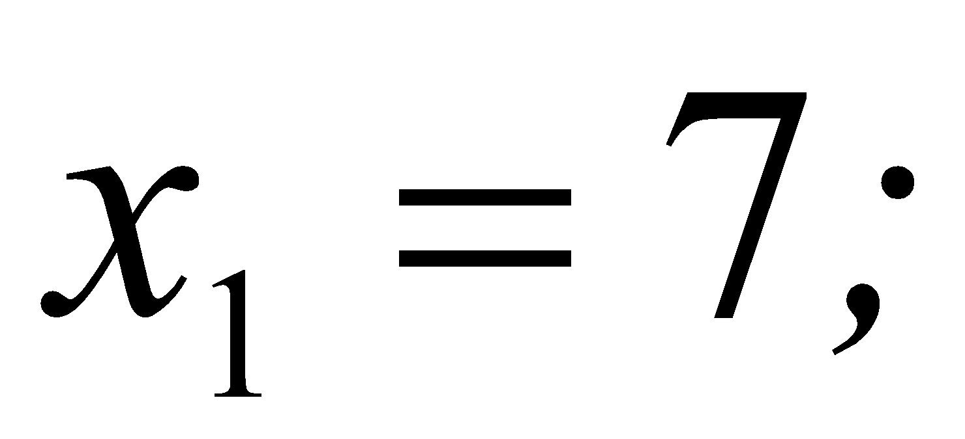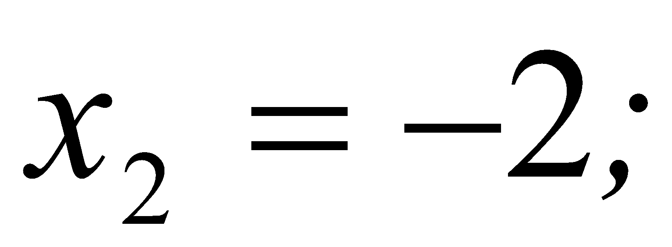
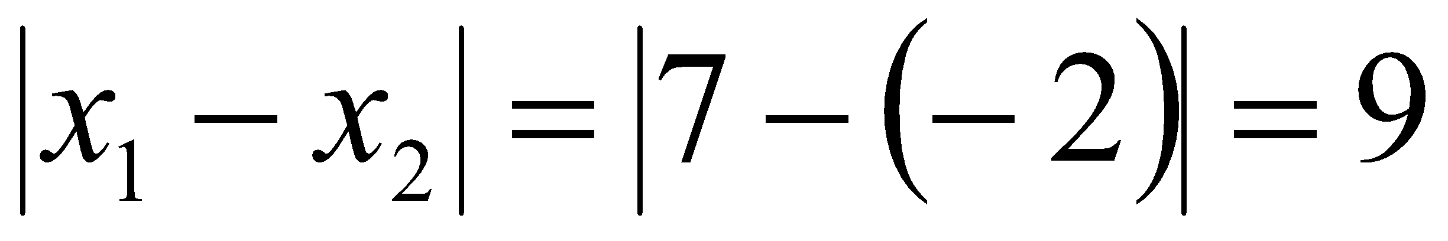
Відповідь. 9.
5. Обчислити 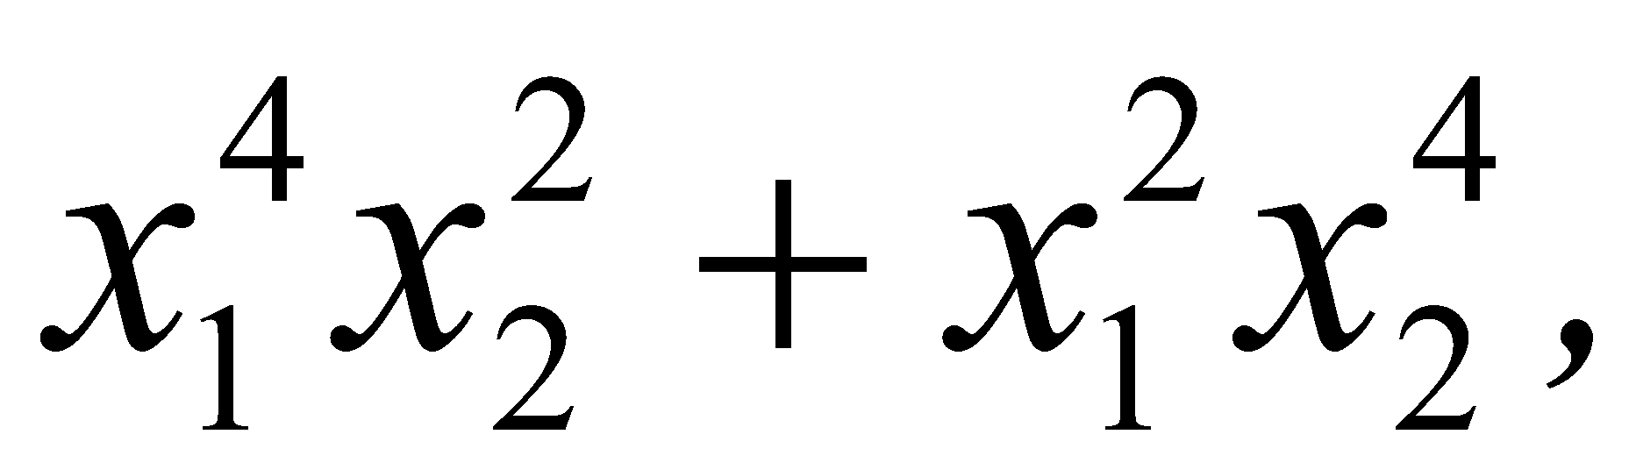 де та - корені рівняння 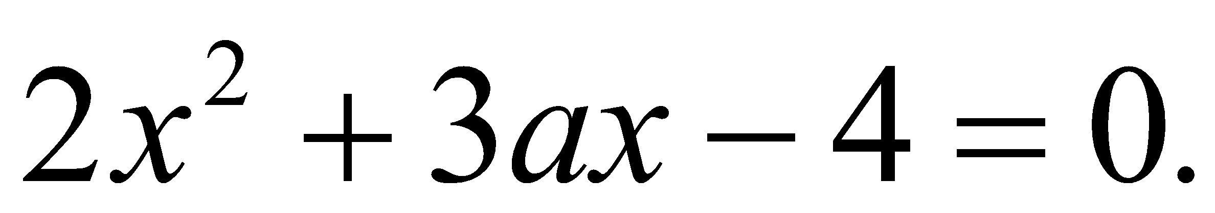 [14,2004р.]
Розв'язання.
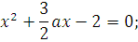
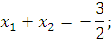
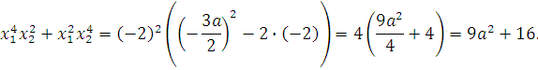
Відповідь.
6. Спростити вираз: де А і В – корені рівняння 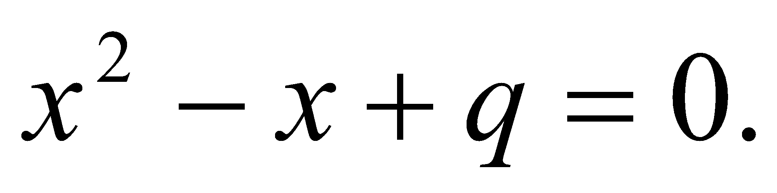 [14,2015р.]
Розв'язання.
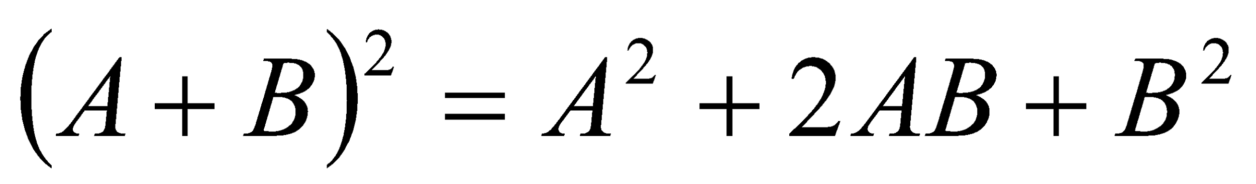,то 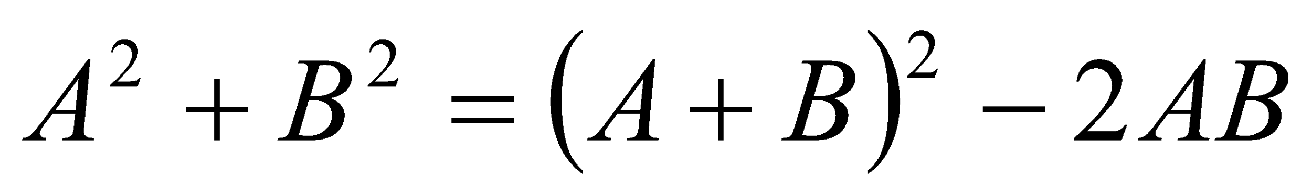. Отже,
Згідно теореми Вієта 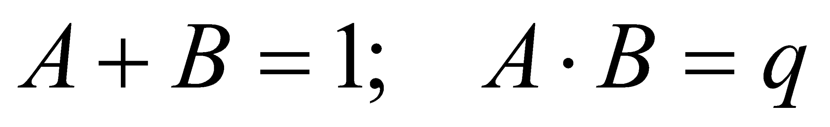.
Отже,
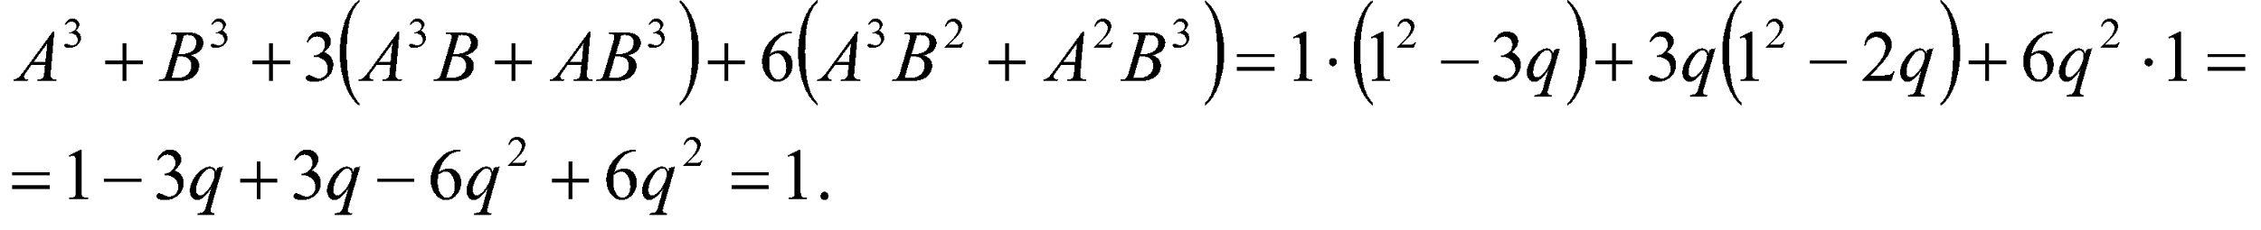
Відповідь. 

4.3. Розв’язування квадратних рівнянь з модулями

- Розв’язати рівняння 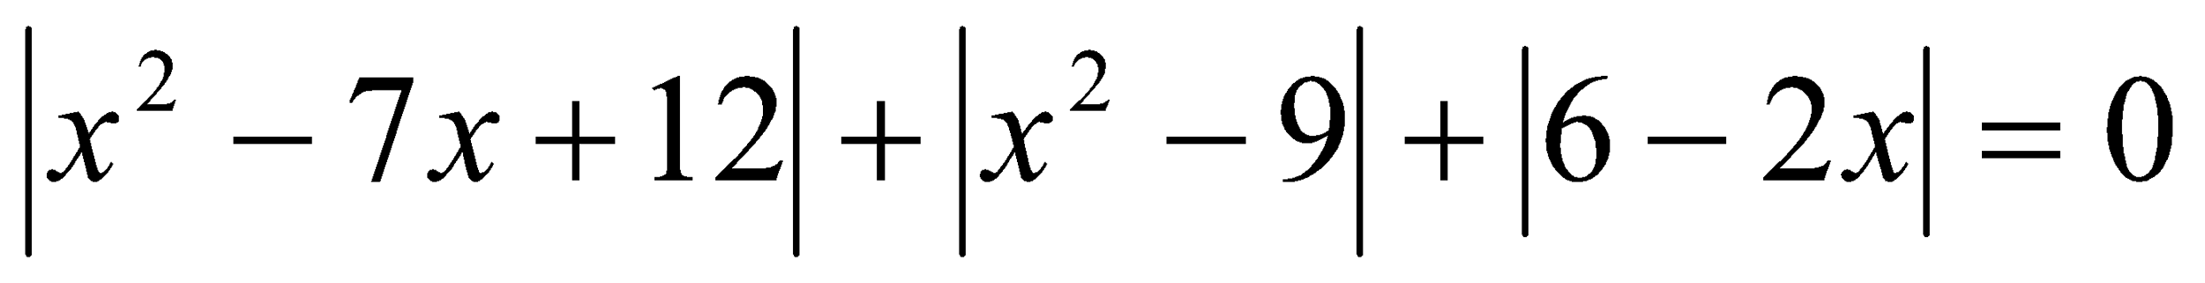.
Розв’язання.
Задане рівняння рівносильне системі 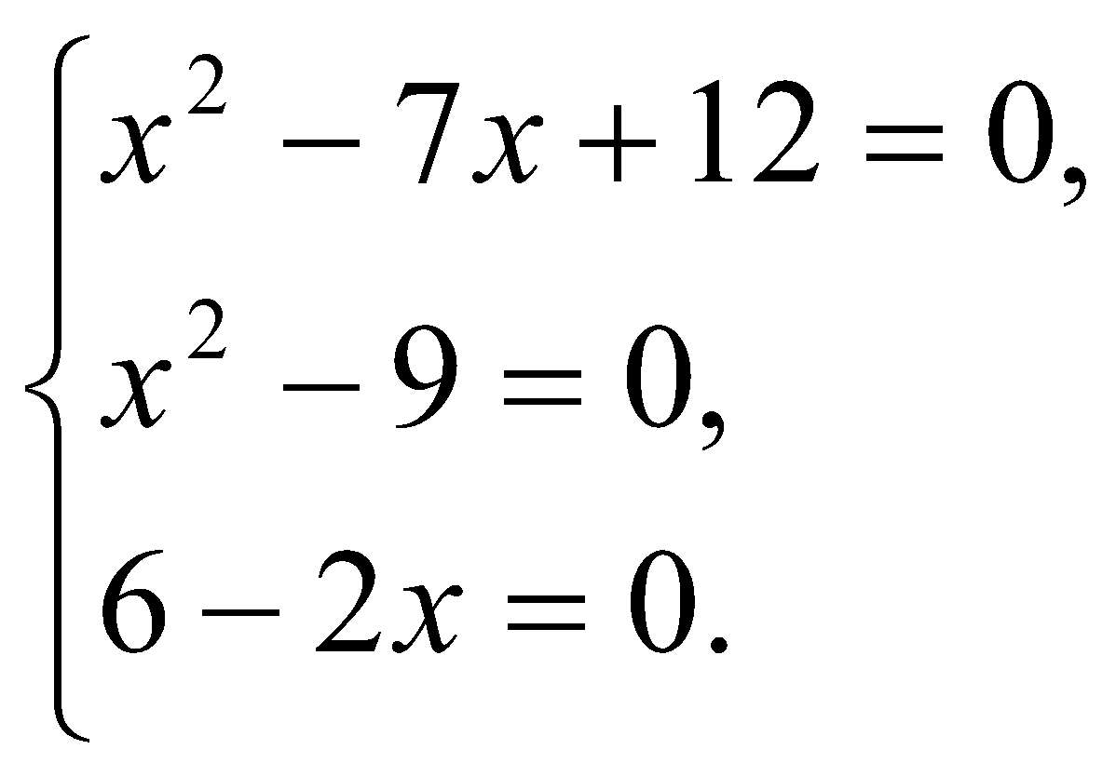
З третього рівняння одержуємо х = 3, що задовольняє і всій системі.
Отже, задане рівняння має єдиний корінь х = 3.
Відповідь. 3.
- Розв’язати рівняння: 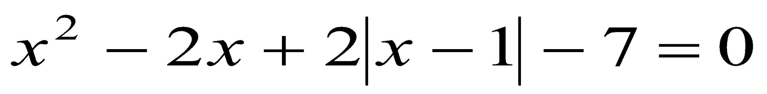.
Розв’язання.
Оскільки 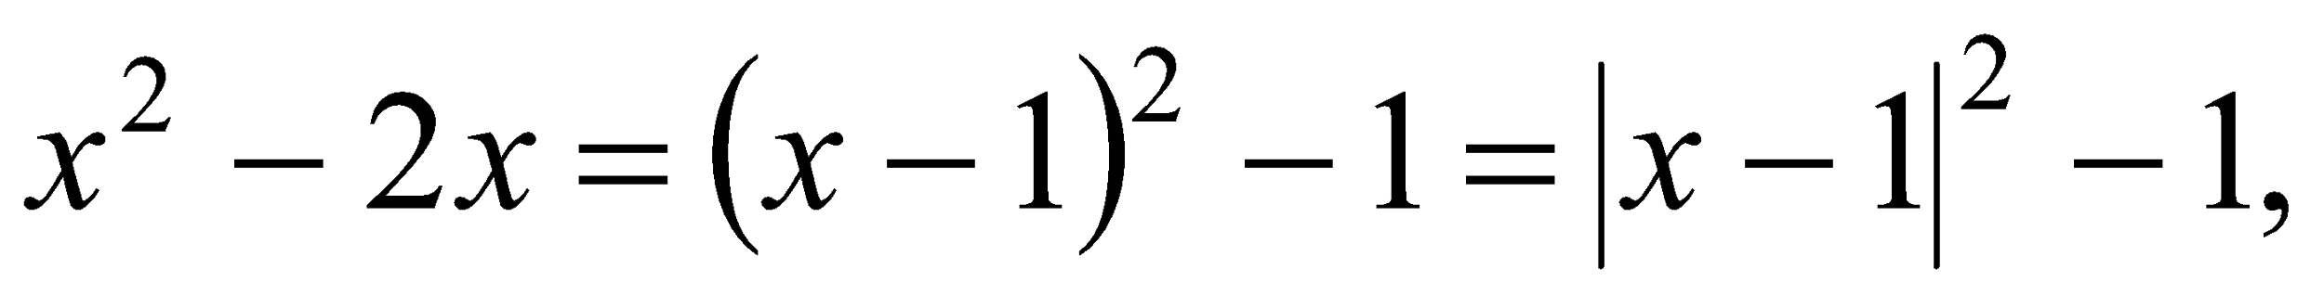 тоді дане рівняння матиме вид 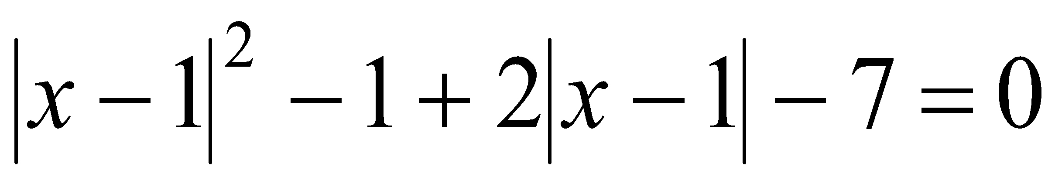, то зробимо заміну
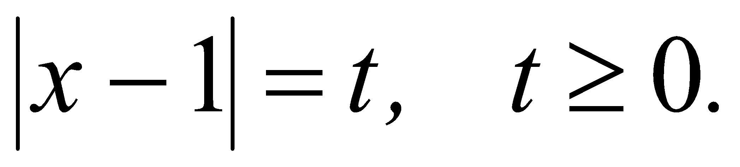 Тоді
Отже, 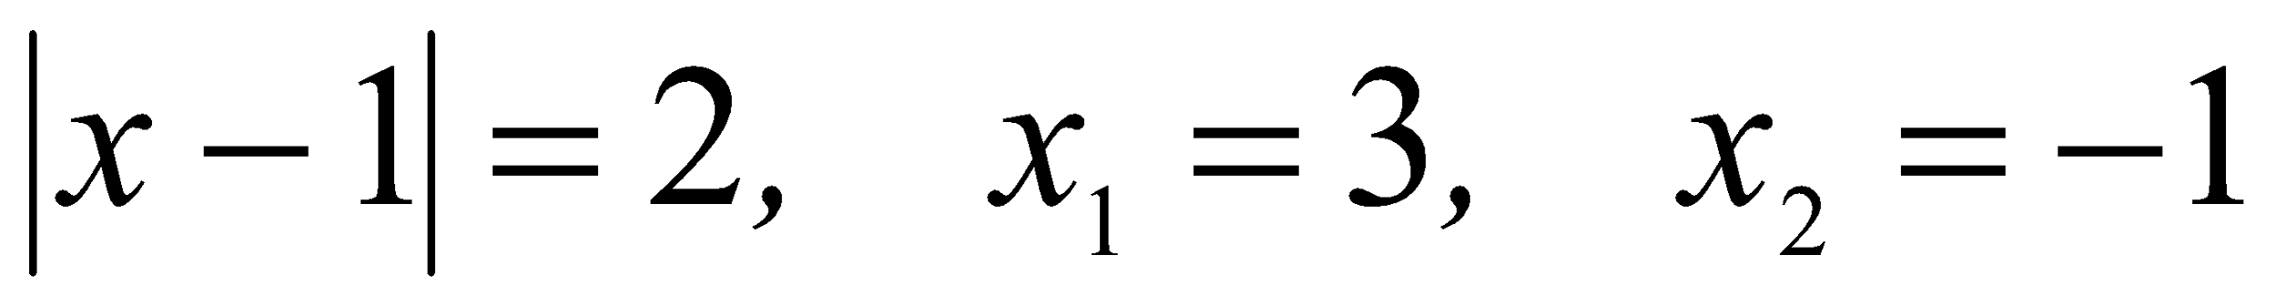 – корені даного рівняння.
Відповідь. – 1; 3.
- Розв’язати рівняння: 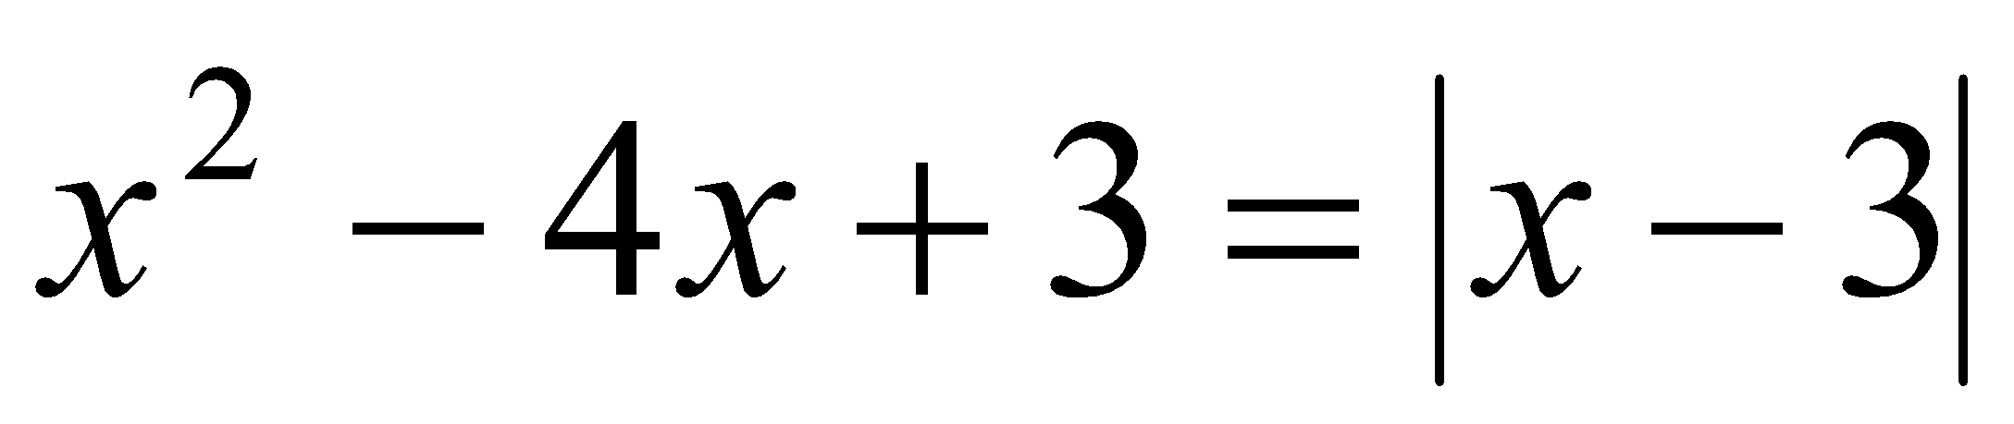
Розв’язання.
Нехай х≥3 ,тоді 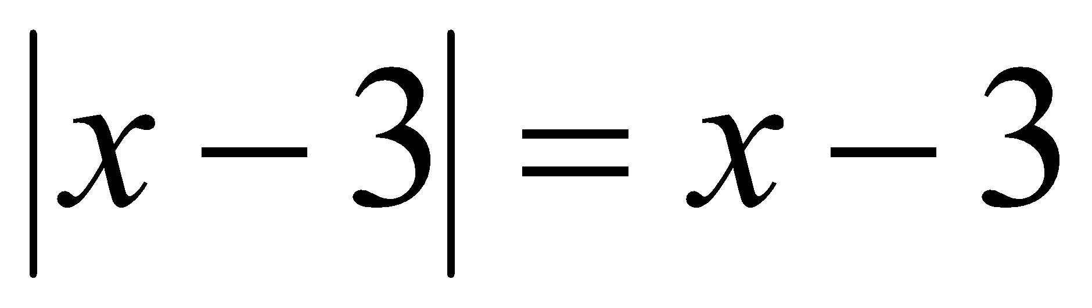 і рівняння набуває виду
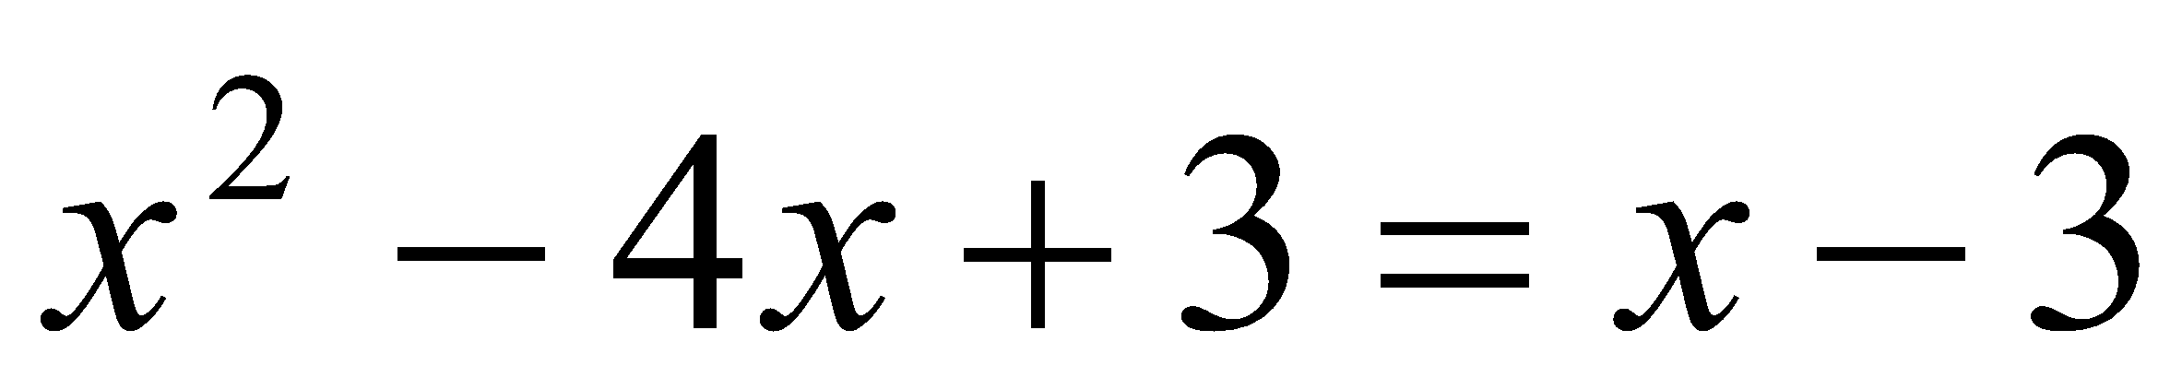, звідси
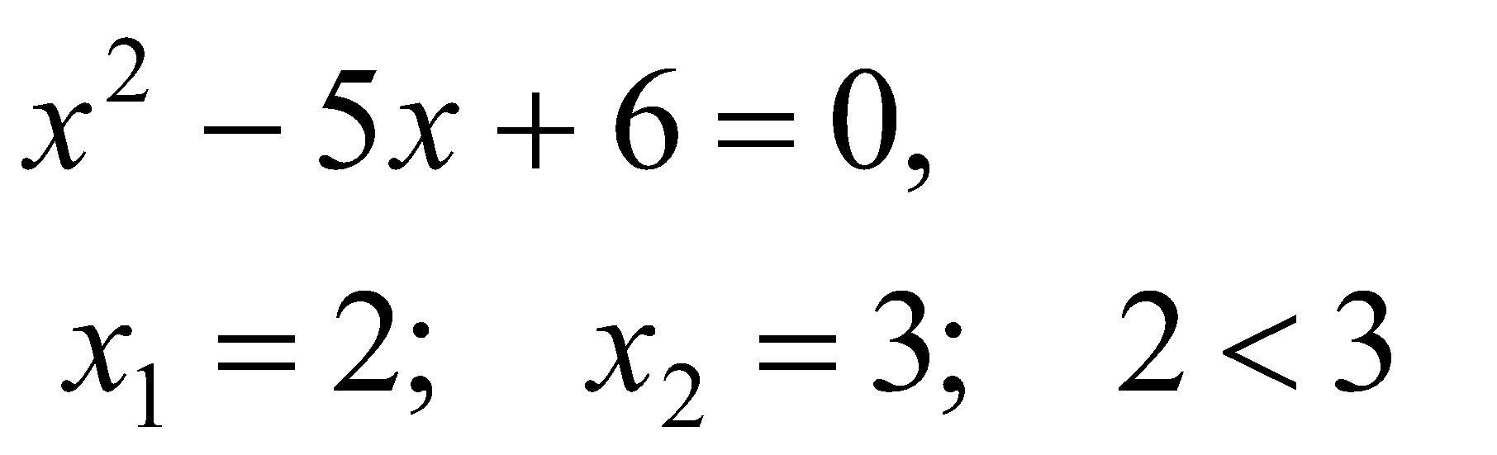
2 – не підходить, 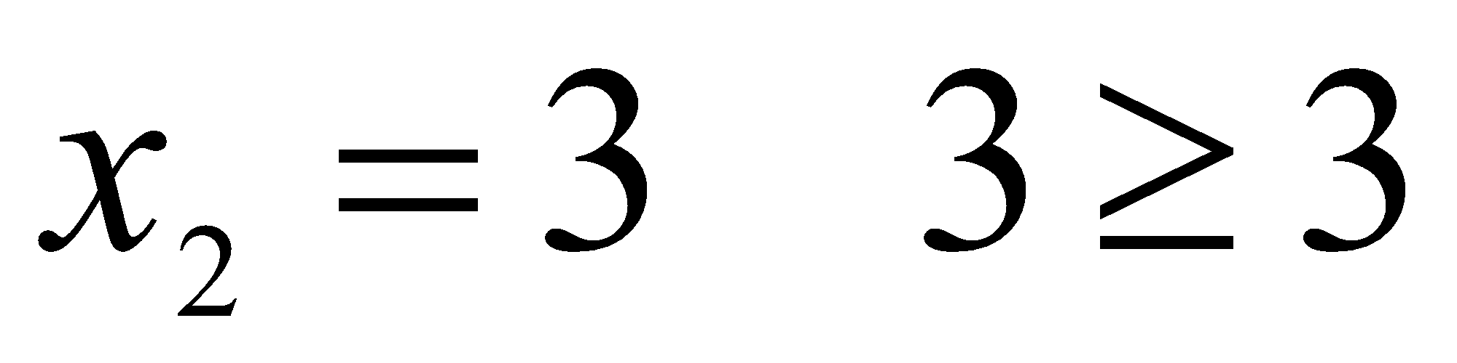.
Отже, 3 – корінь даного рівняння.
Для 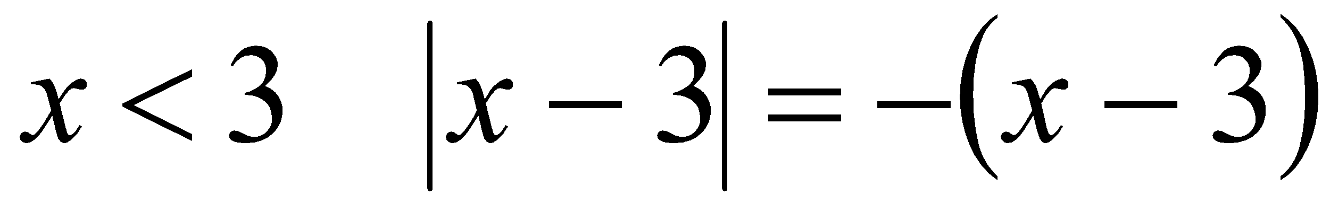, у цьому випадку задане рівняння набуває вигляду 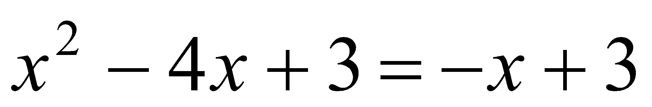, звідси
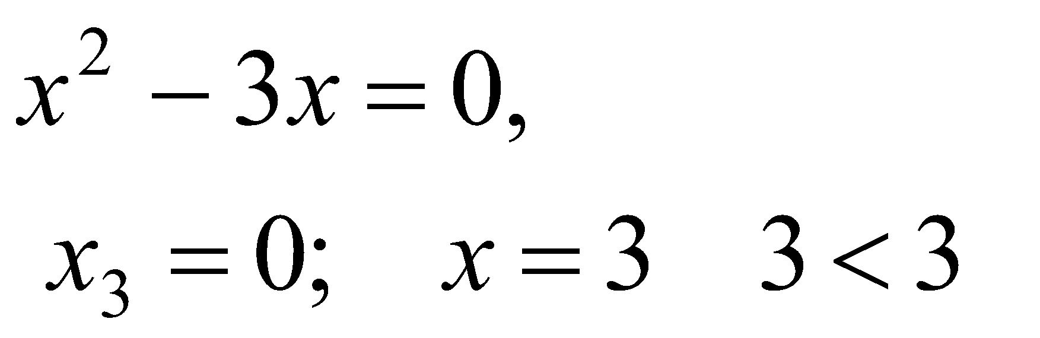
корінь 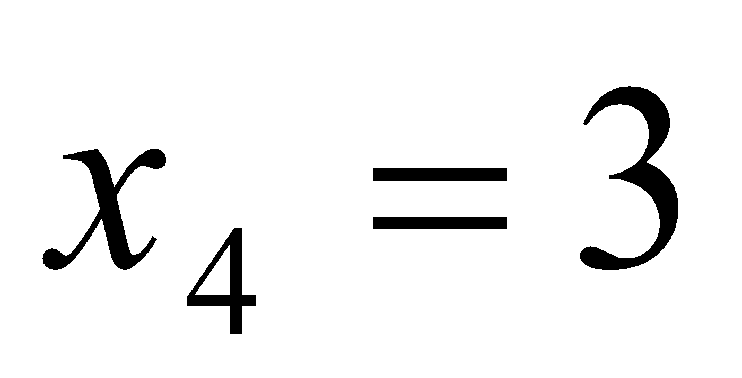 – сторонній корінь (на множині 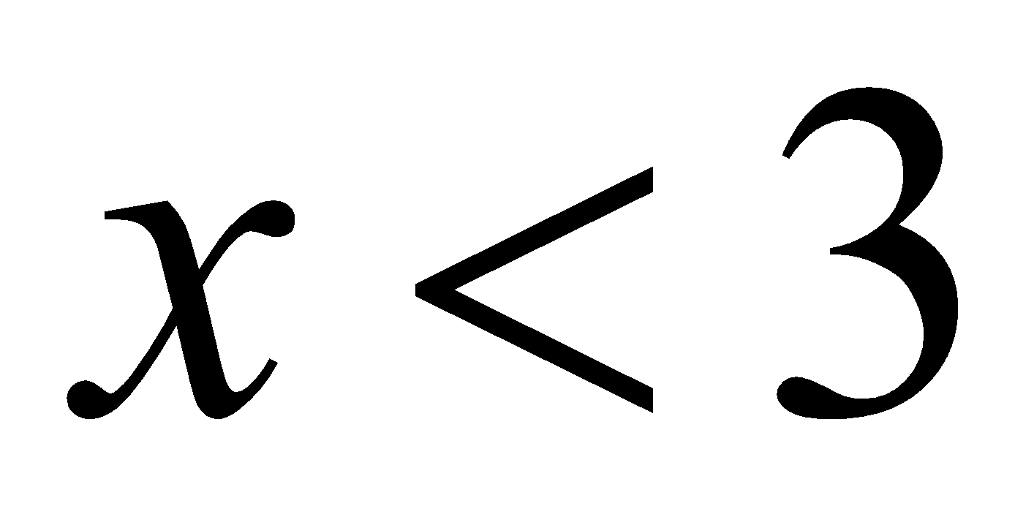).
Отже, 0 – корінь даного рівняння.
Відповідь 0; 3.
- Розв’язати рівняння: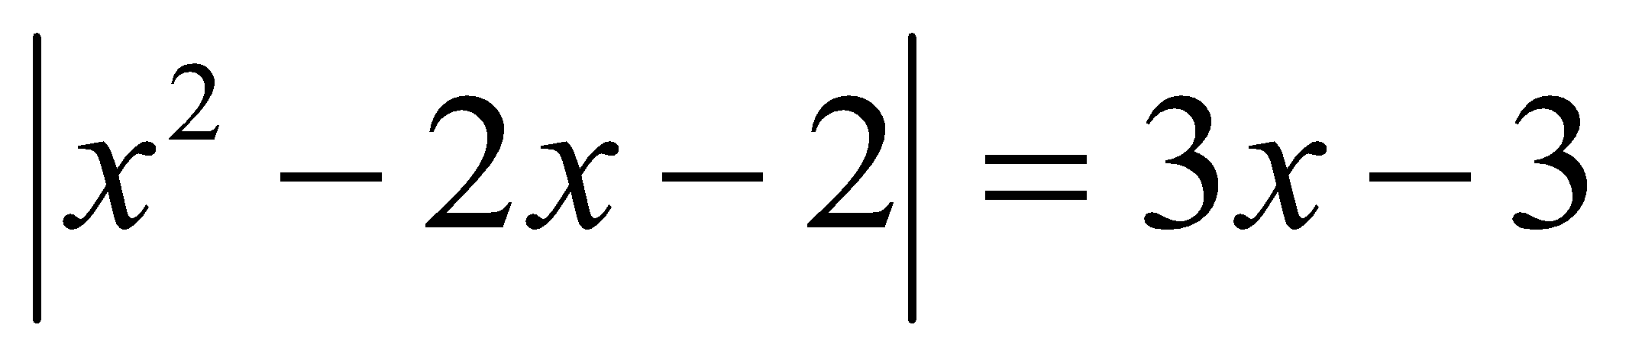
Розв’язання.
Розкриємо знак модуля у цьому рівнянні. Міркуємо так. Оскільки ліва частина рівняння невід’ємна, то вимагаємо виконання нерівності 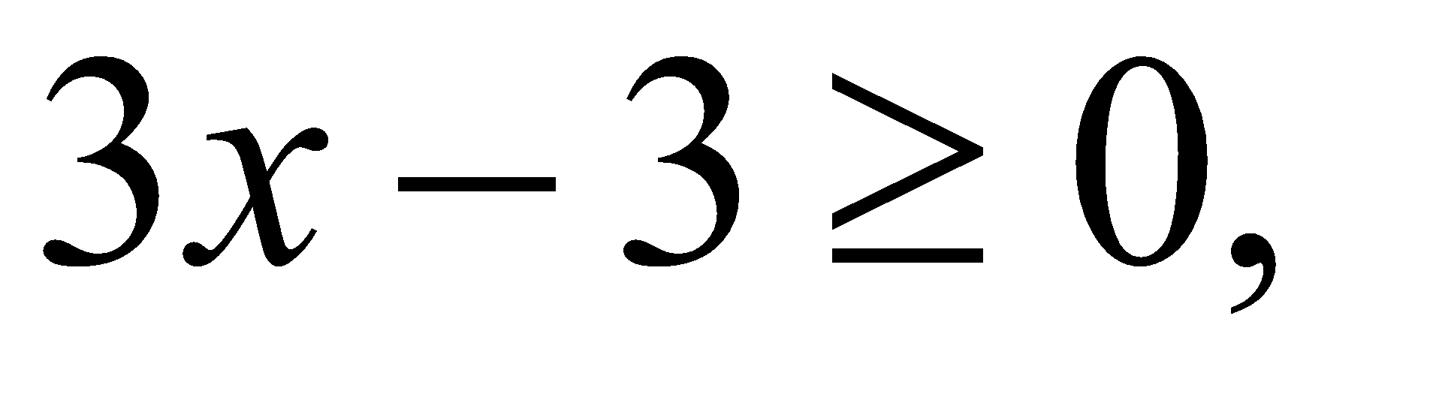тобто 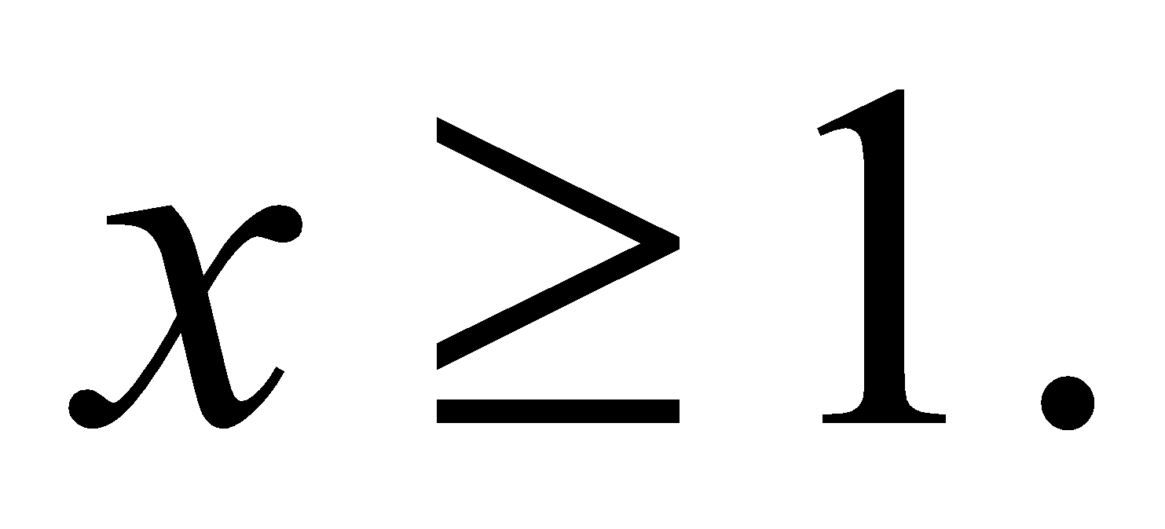 Для таких х розв’язуємо рівняння:
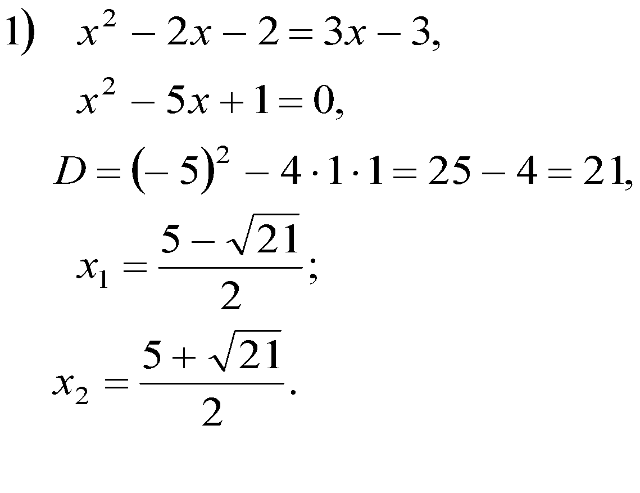
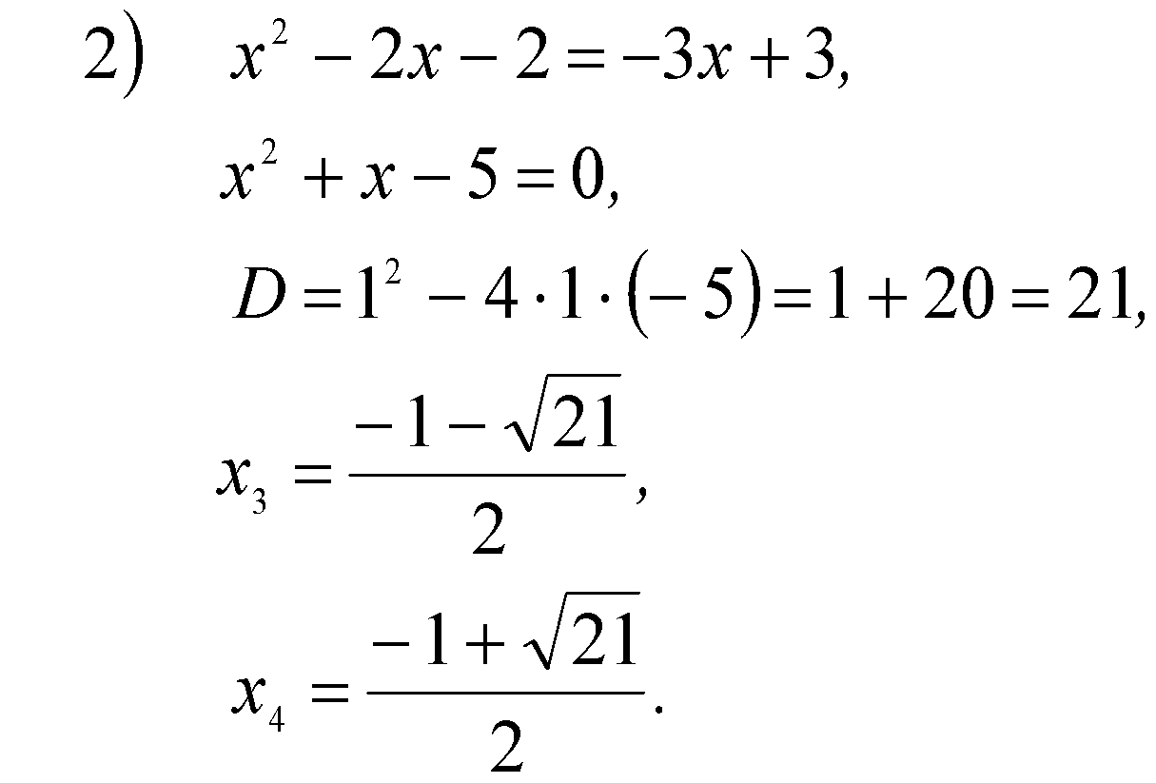
Серед знайдених значень нерівність х ≥ 1 задовольняють числа 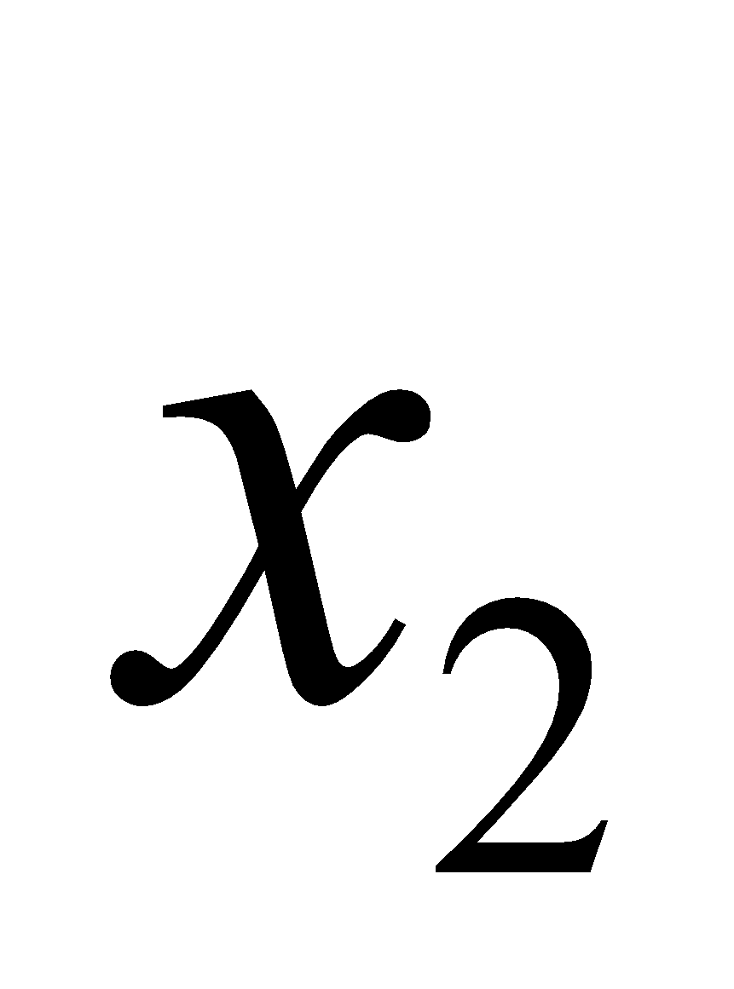 та 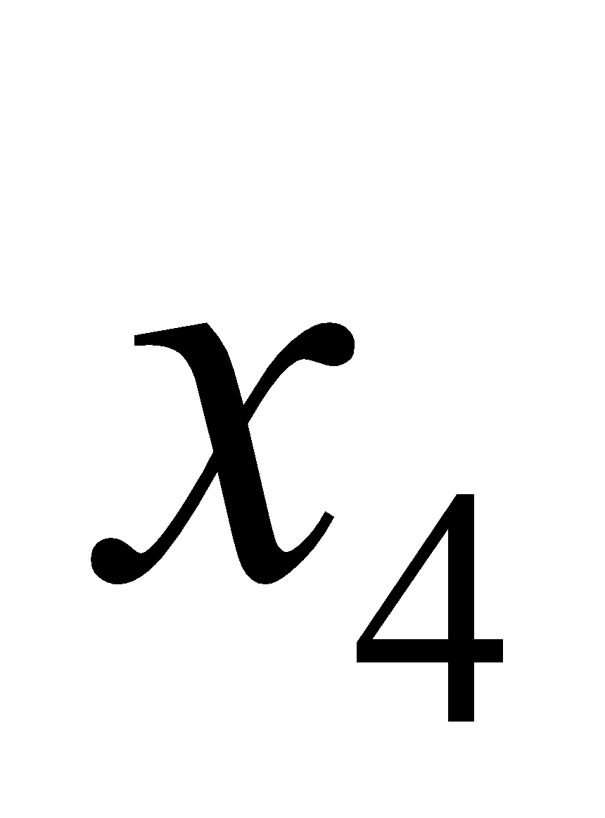.
Відповідь. 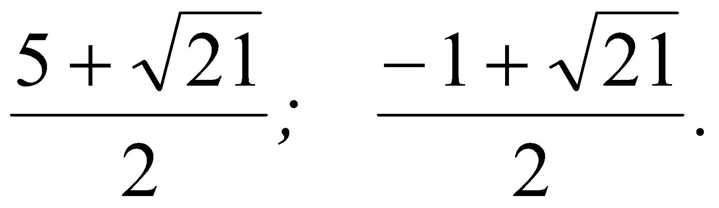
- Розв'язати рівняння 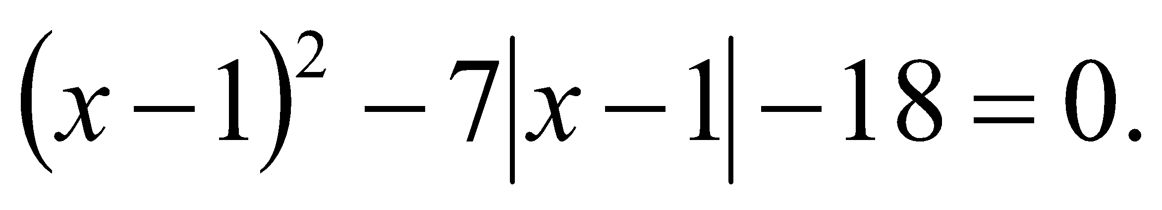
Розв'язання. Оскільки 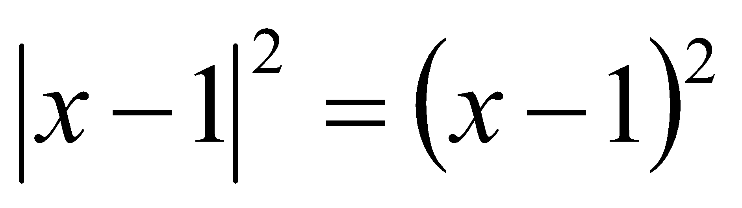, то можна ввести заміну |х – 1| = t,
t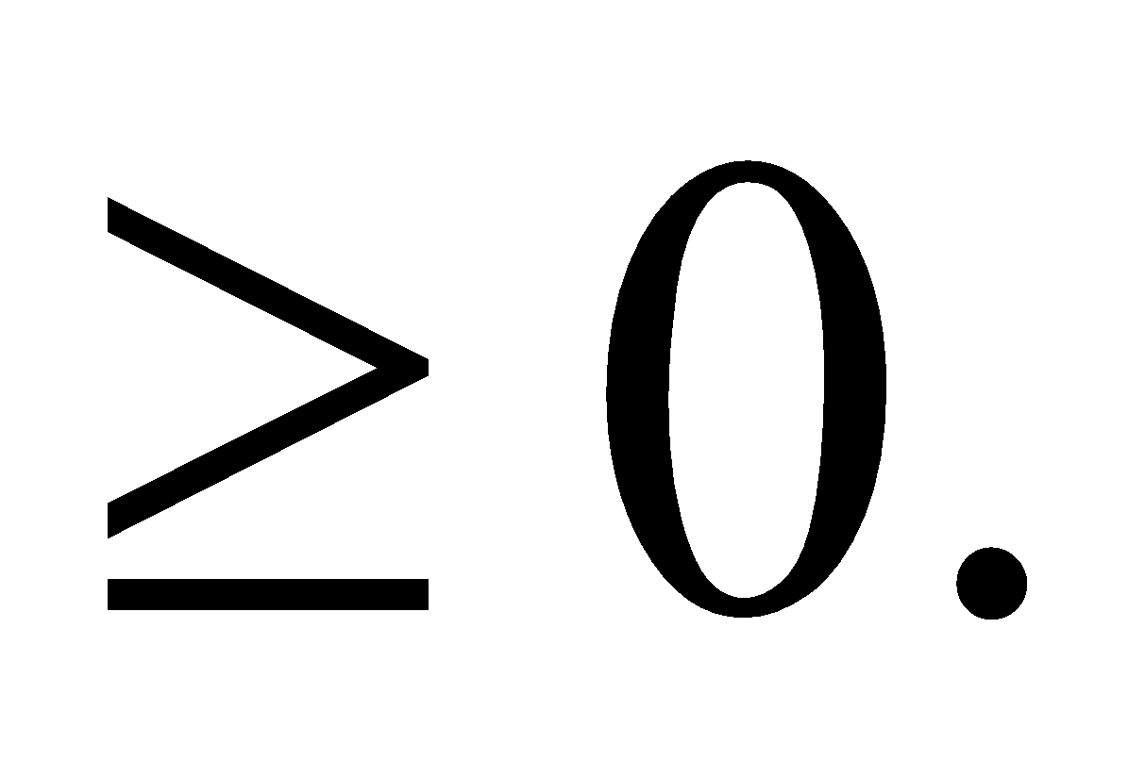Рівняння перепишеться так: 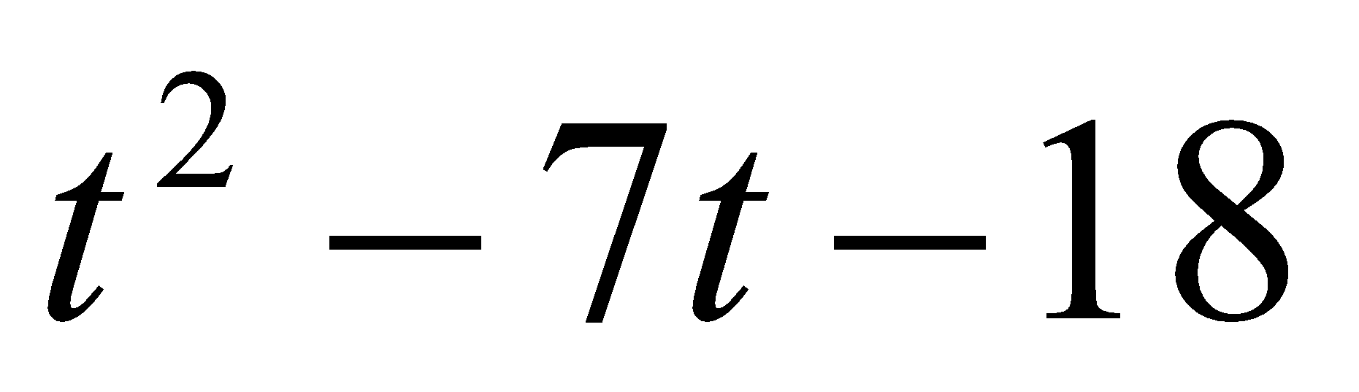= 0. Це рівняння має корені t = –2 та
t = 11, причому умові t 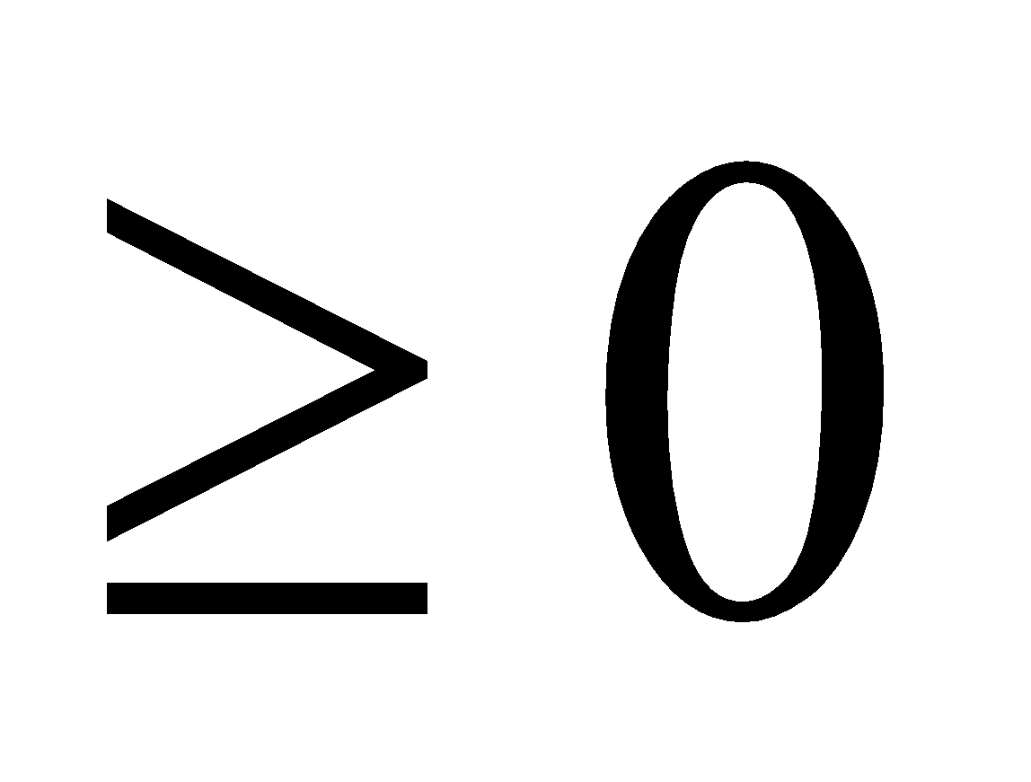задовольняє тільки t = 11. Повернемось до заміни:
|х – 1| = 11, звідки х = 12 або х = –10.
Відповідь: -10;12.
- Розв’язати рівняння: 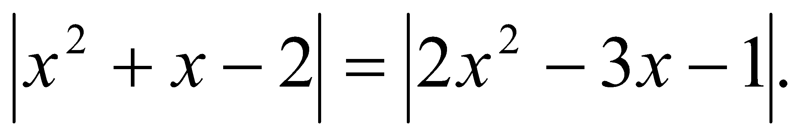
Розв’язання
У цьому рівнянні слід згадати, що два модулі будуть рівними, якщо вирази під знаками модулів або рівні, або протилежні. Тому маємо рівносильну сукупність рівнянь:
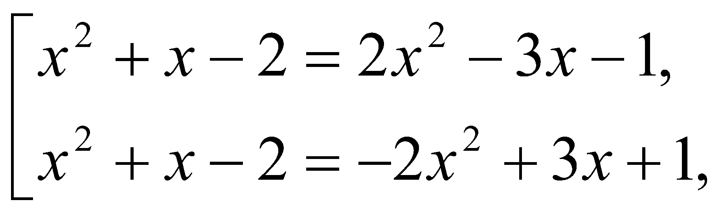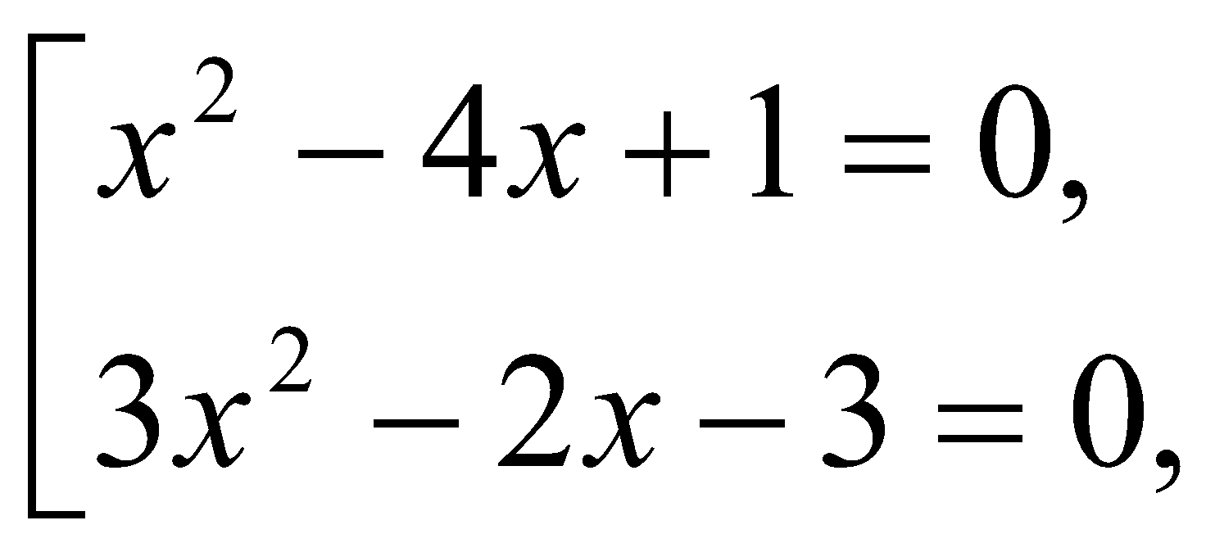
З якої знаходимо результат.
Відповідь: 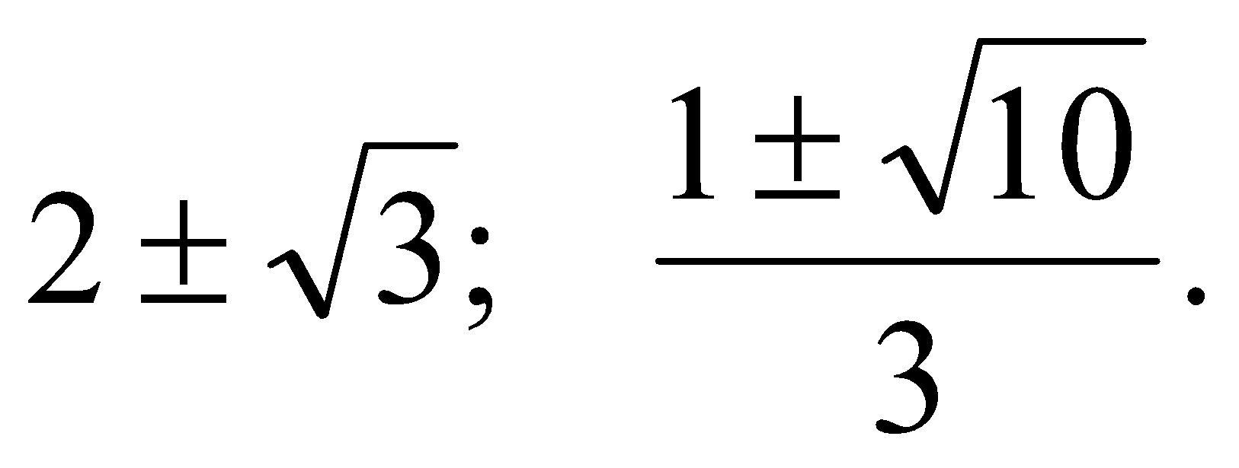
- Знайти суму квадратів всіх коренів рівняння 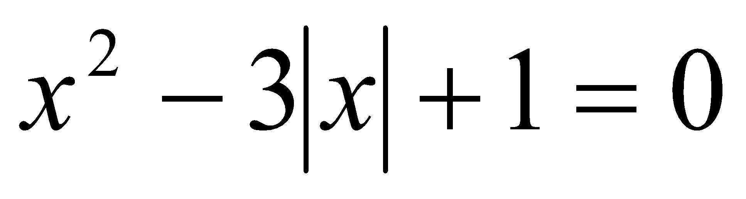.
Розв’язання
Нехай 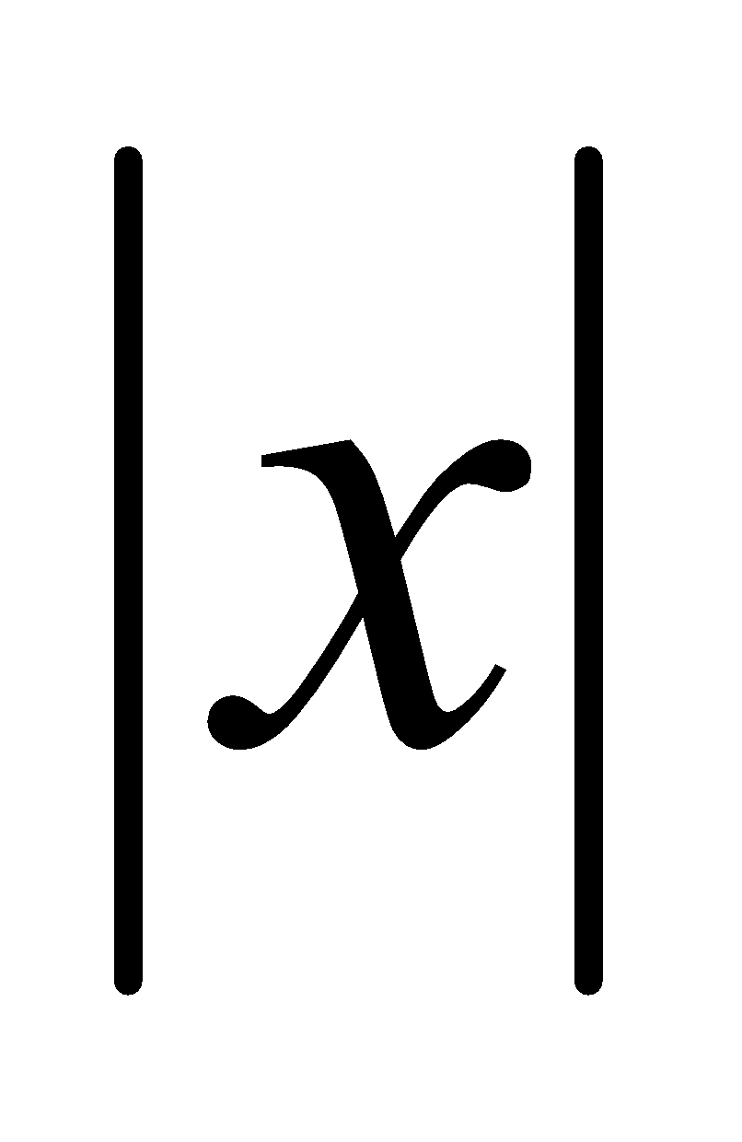= t. Розглянемо рівняння 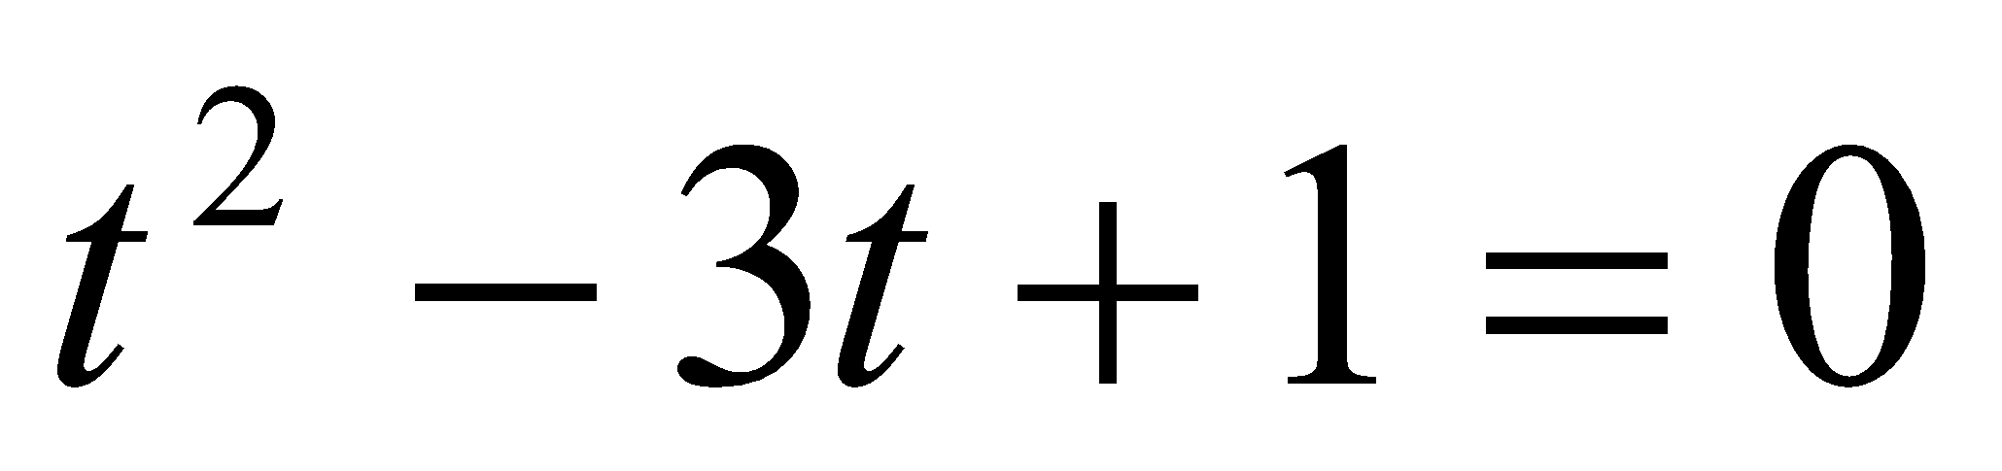. 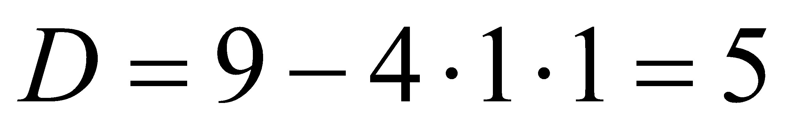, >0, то за теоремою Вієта t₁+t₂=3, 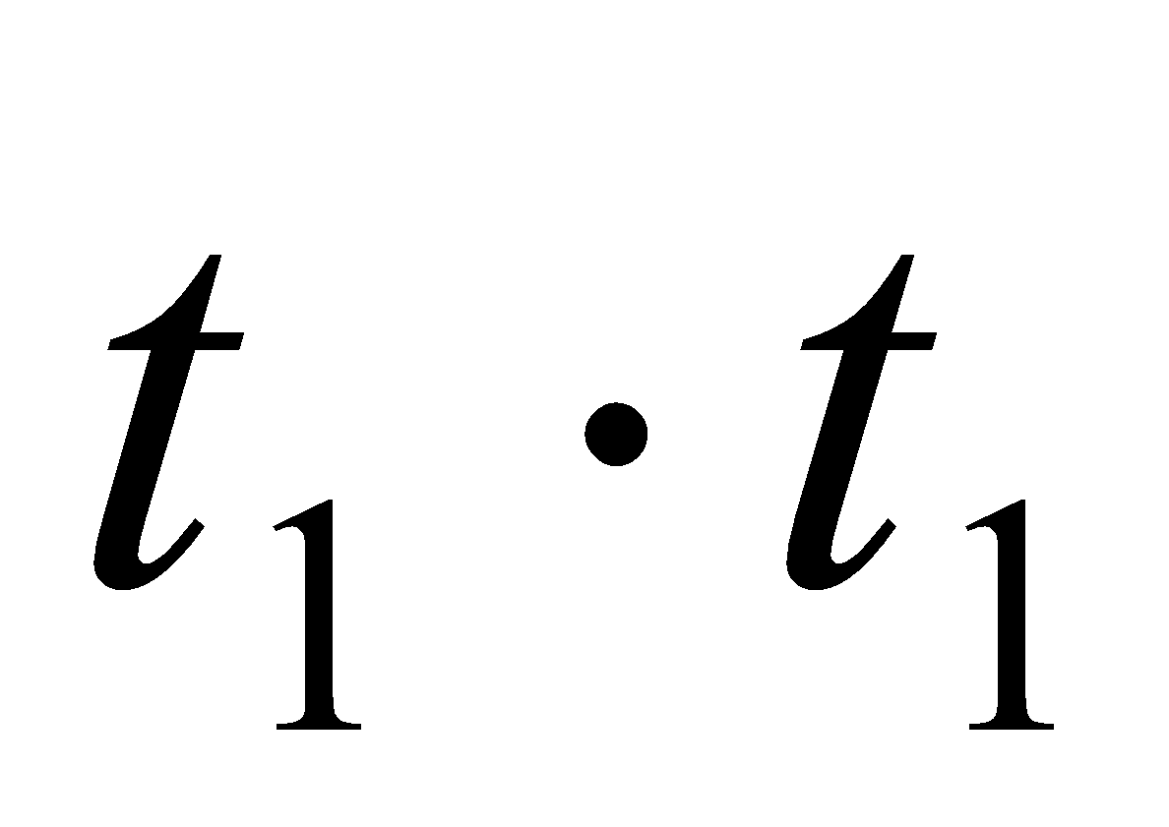=1.
Рівняння має два додатні корені, а тому вихідне рівняння має 4 корені. Причому t₁=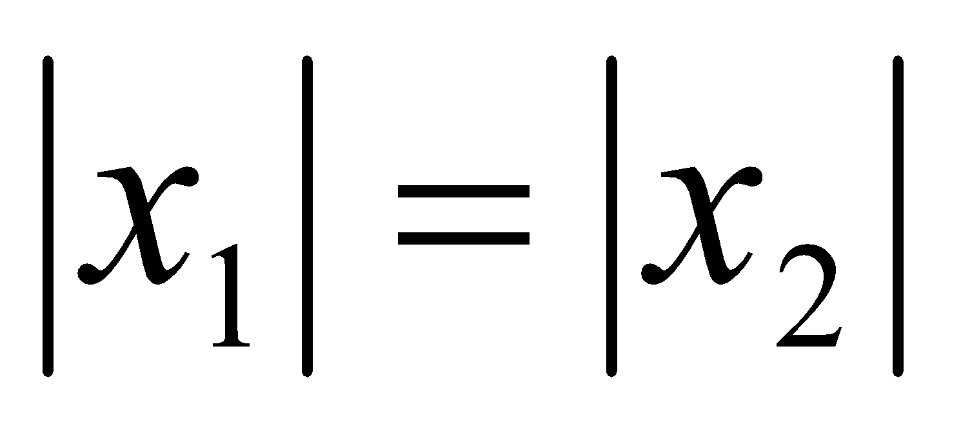, t₂=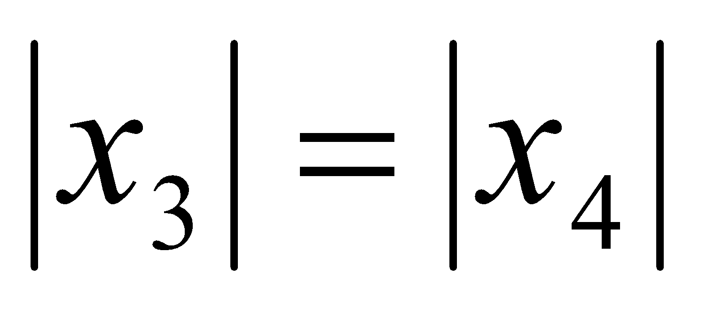
Відповідь: 14.

4.4. Теорема Вієта в рівняннях з параметрами

1. Знайдіть усі значення b, при яких рівняння має лише натуральні корені.
Розв'язання. За теоремою Вієта маємо: ;
Отже, коренями рівняння можуть бути лише такі натуральні числа:
і або і .
Тоді
Відповідь. 4.
2. Рівняння 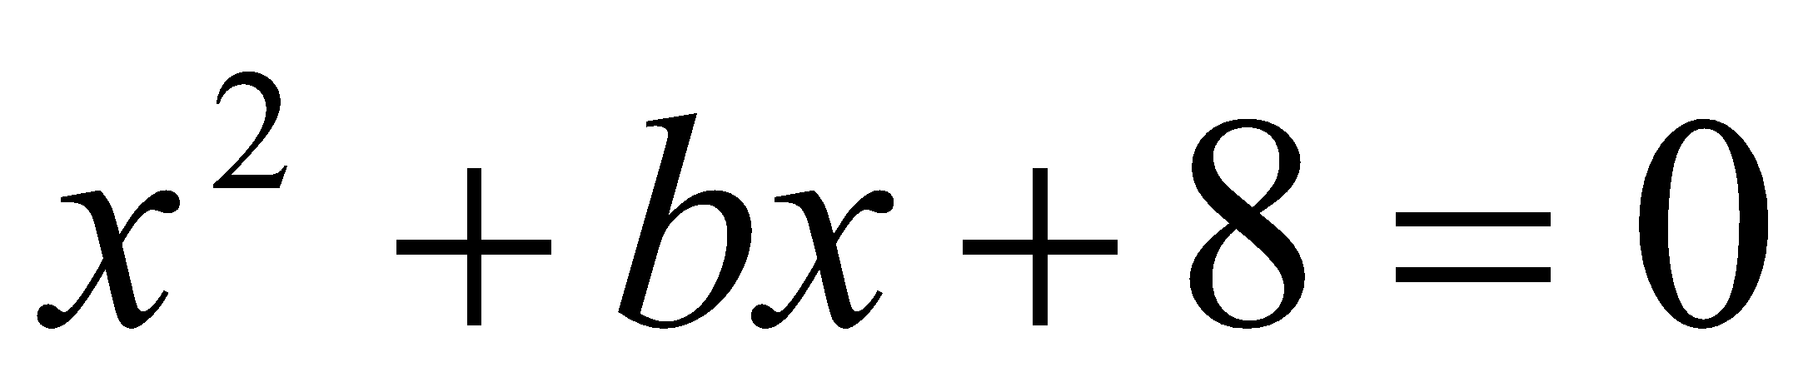 має додатні корені, один з яких у чотири рази більший від іншого. Знайдіть корені рівняння та коефіцієнт b.
Розв'язання. За теоремою Вієта маємо: 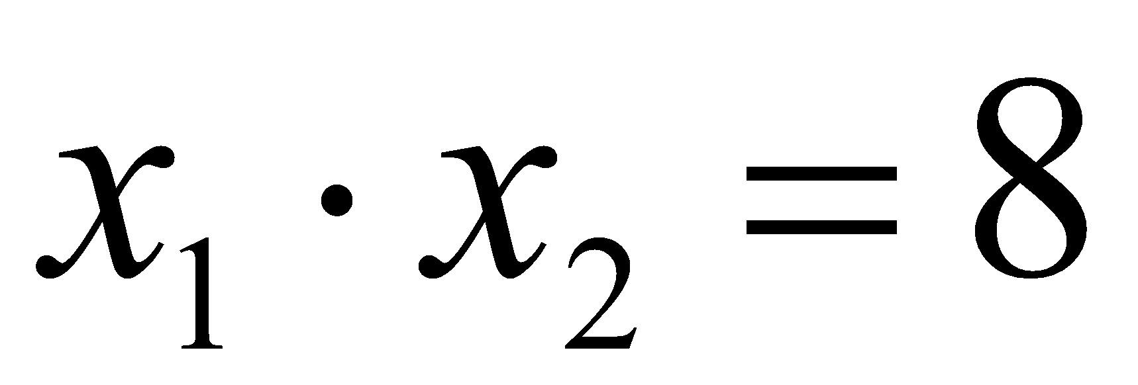. За умовою 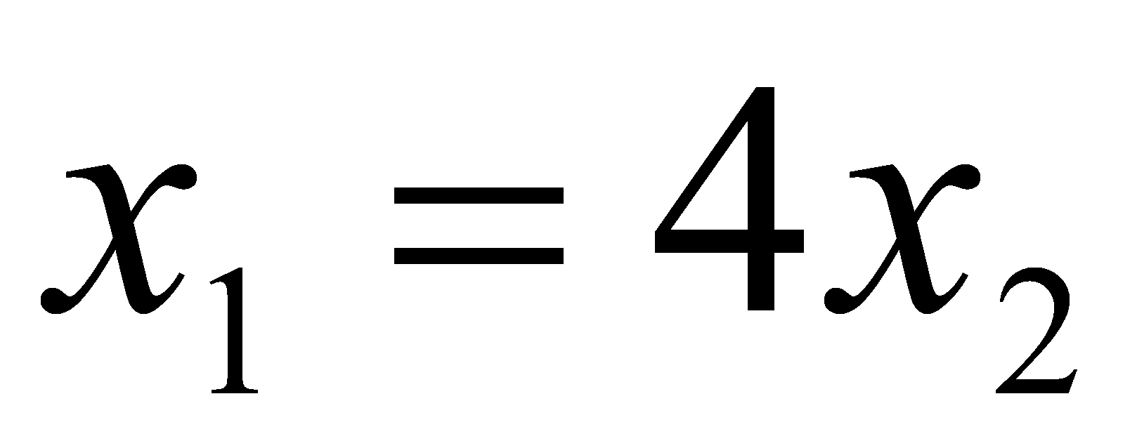.
Маємо систему рівнянь:
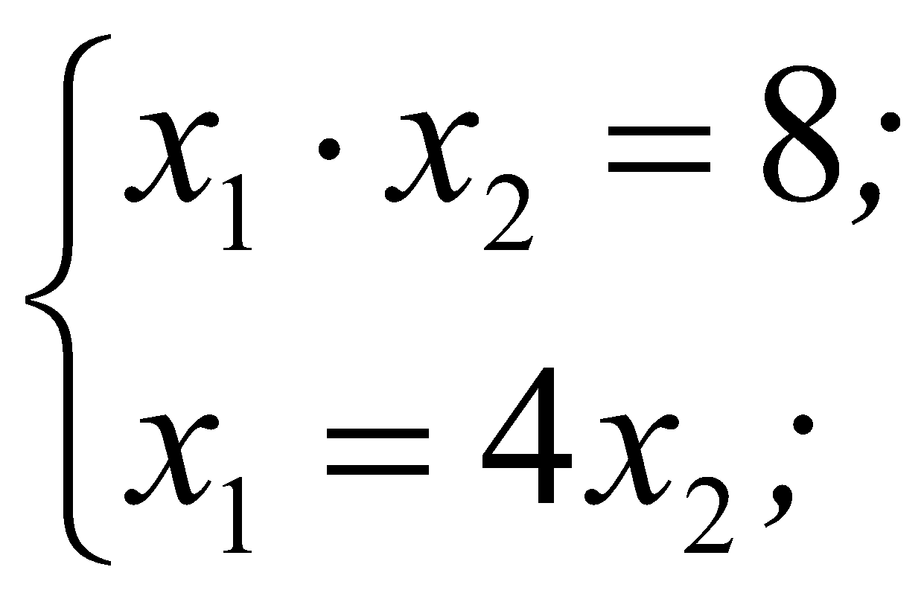
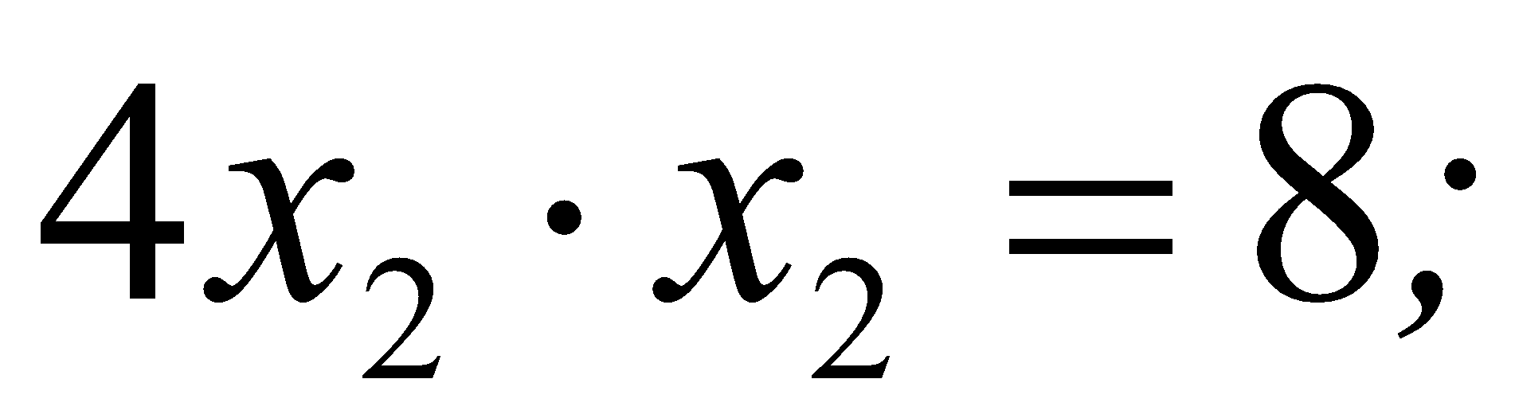
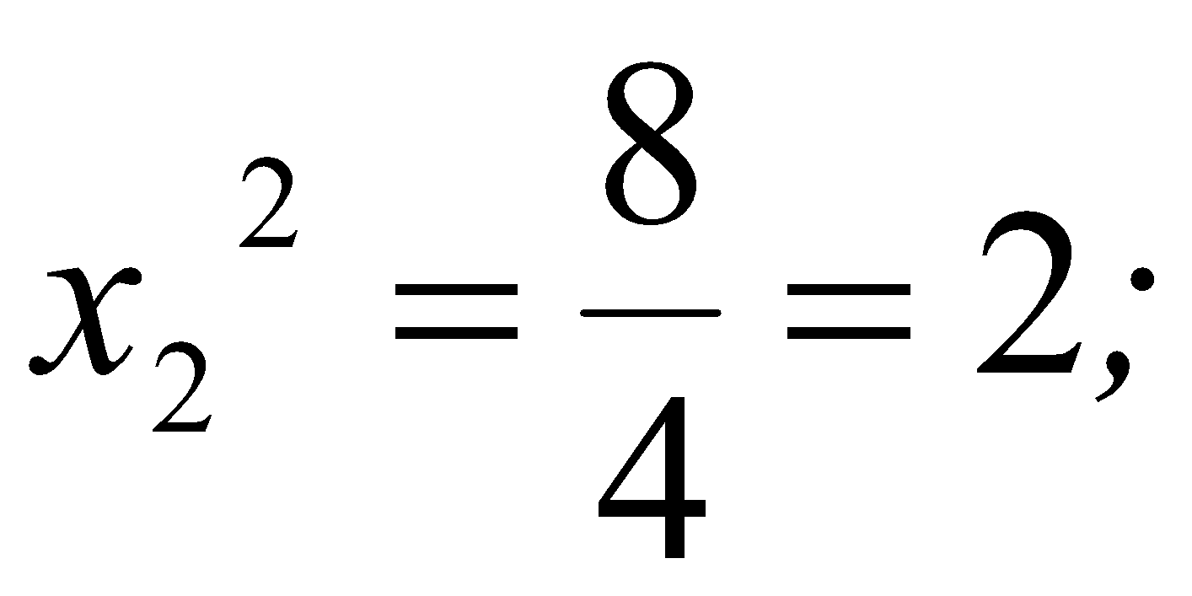
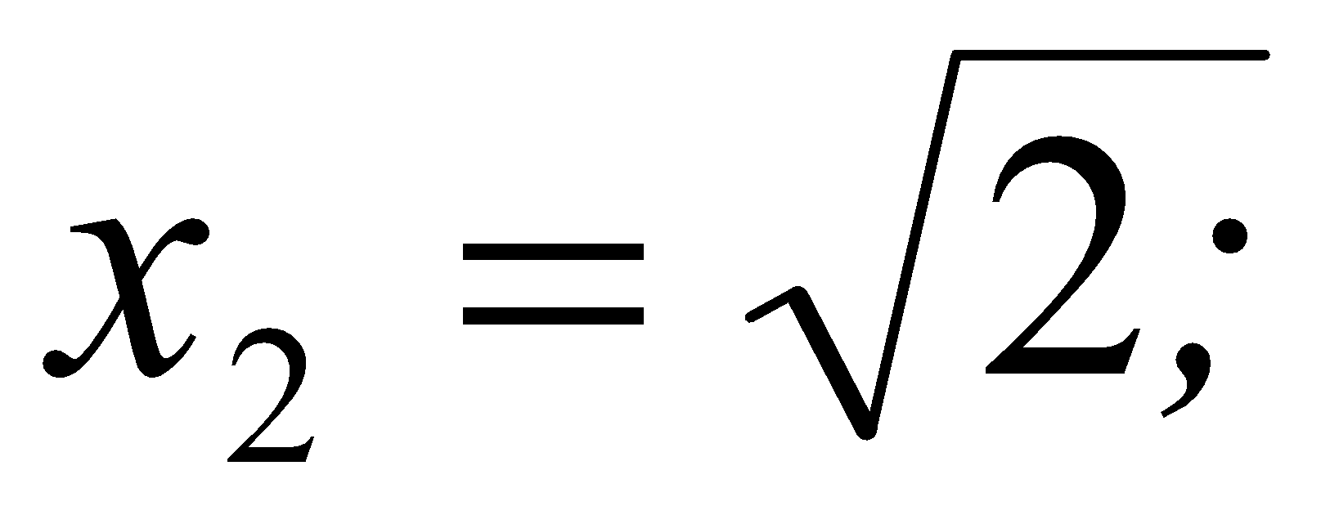
Отже, 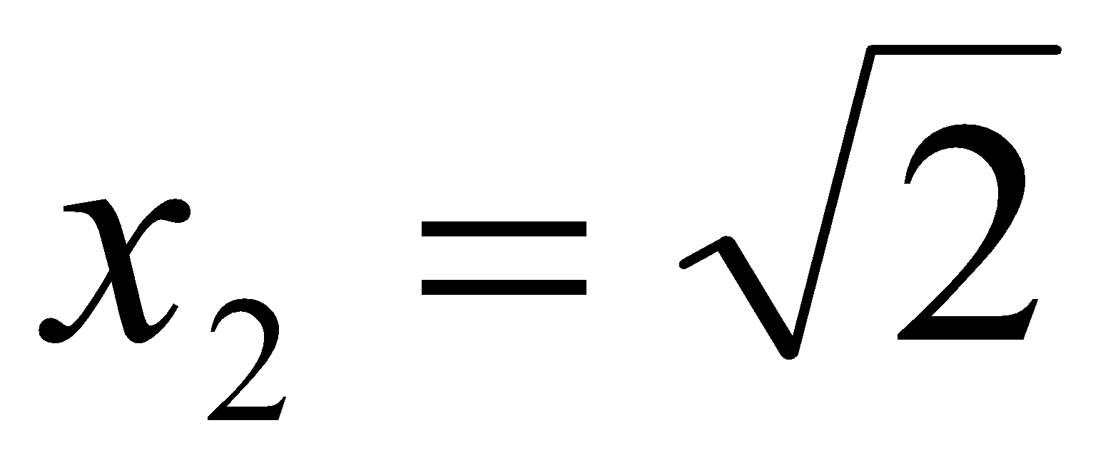, то 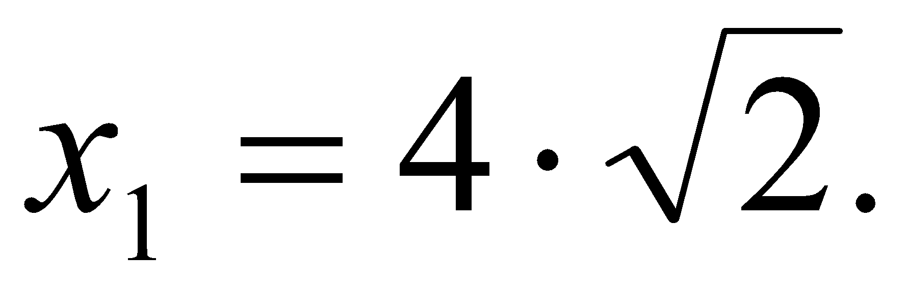
Отже, маємо рівняння: 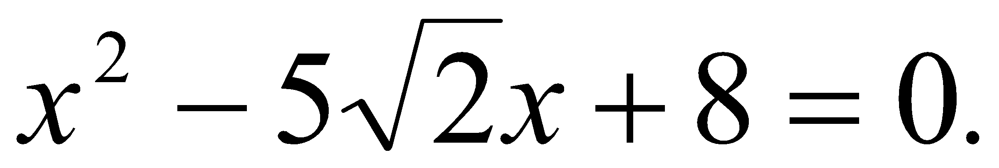
Відповідь. 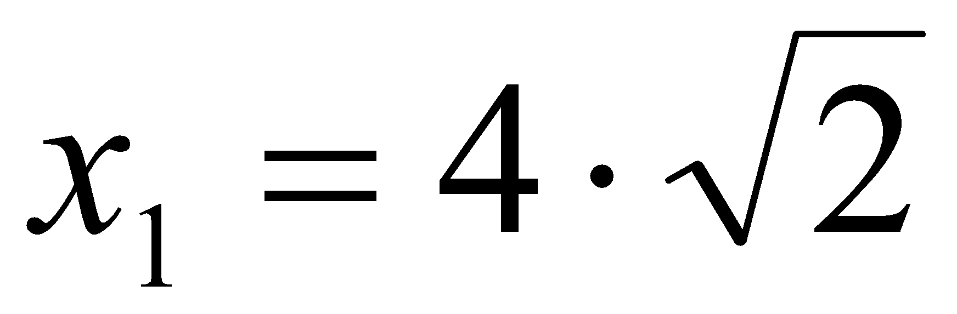, , 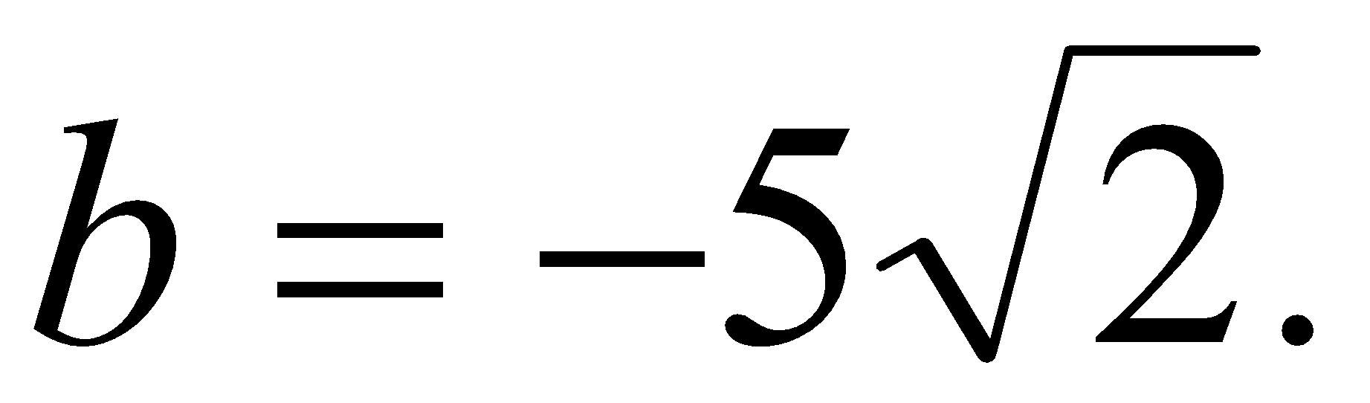
3. Один із коренів рівняння 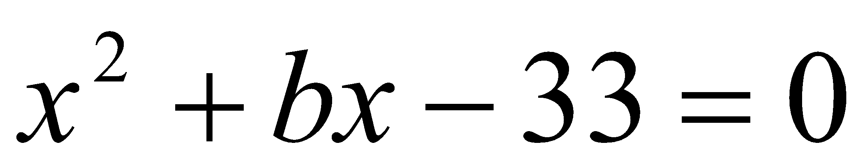 більший від іншого на 14. Знайдіть корені рівняння та коефіцієнт b.
Розв'язання. За теоремою Вієта маємо: 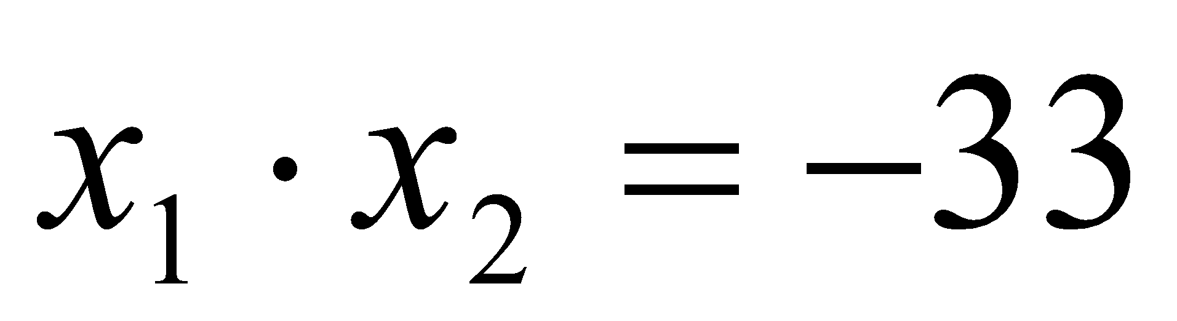.
За умовою 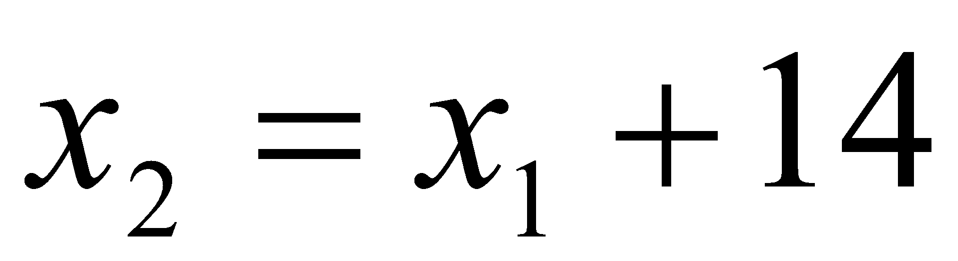.
Маємо систему рівнянь:
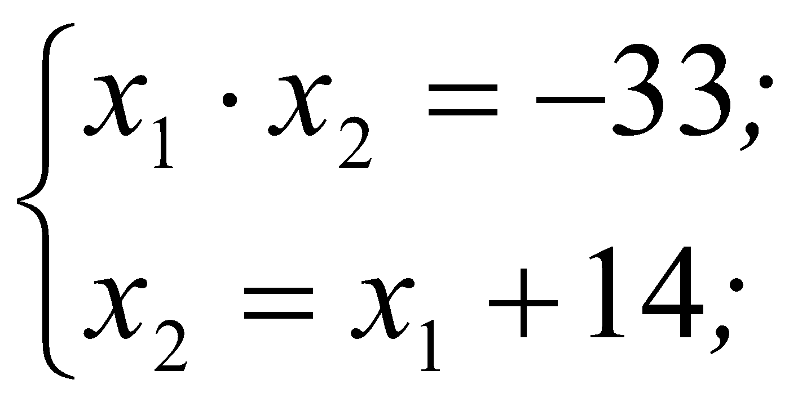
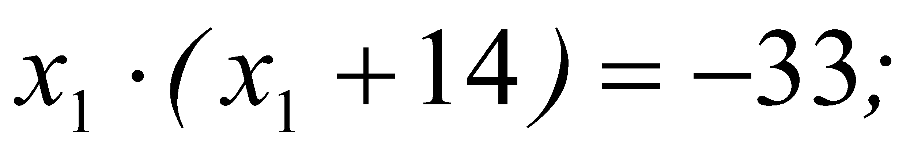
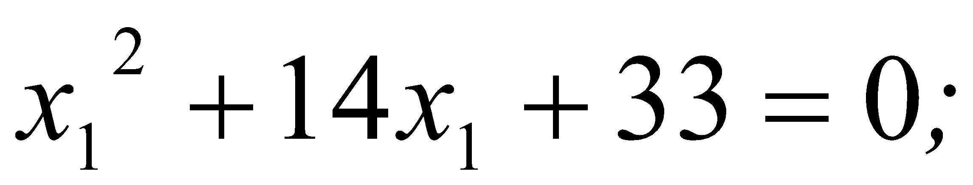
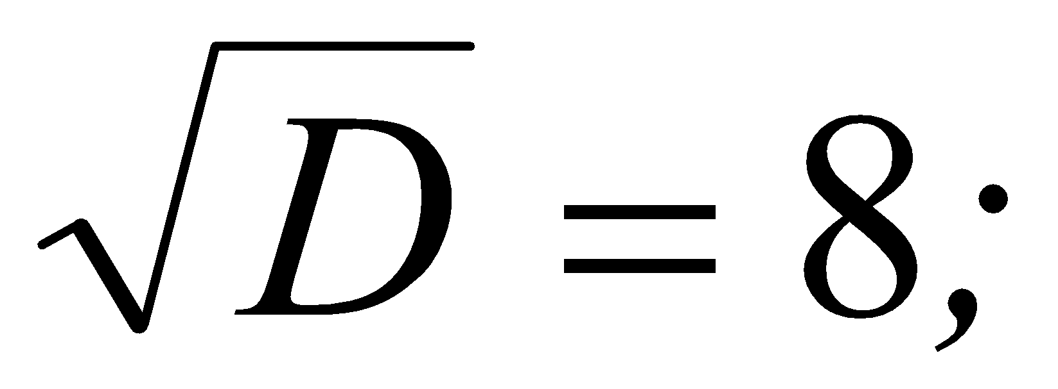
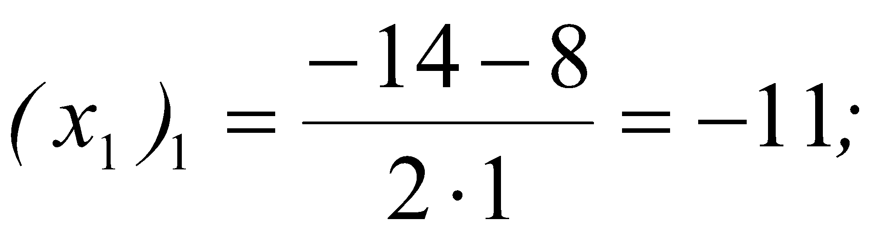
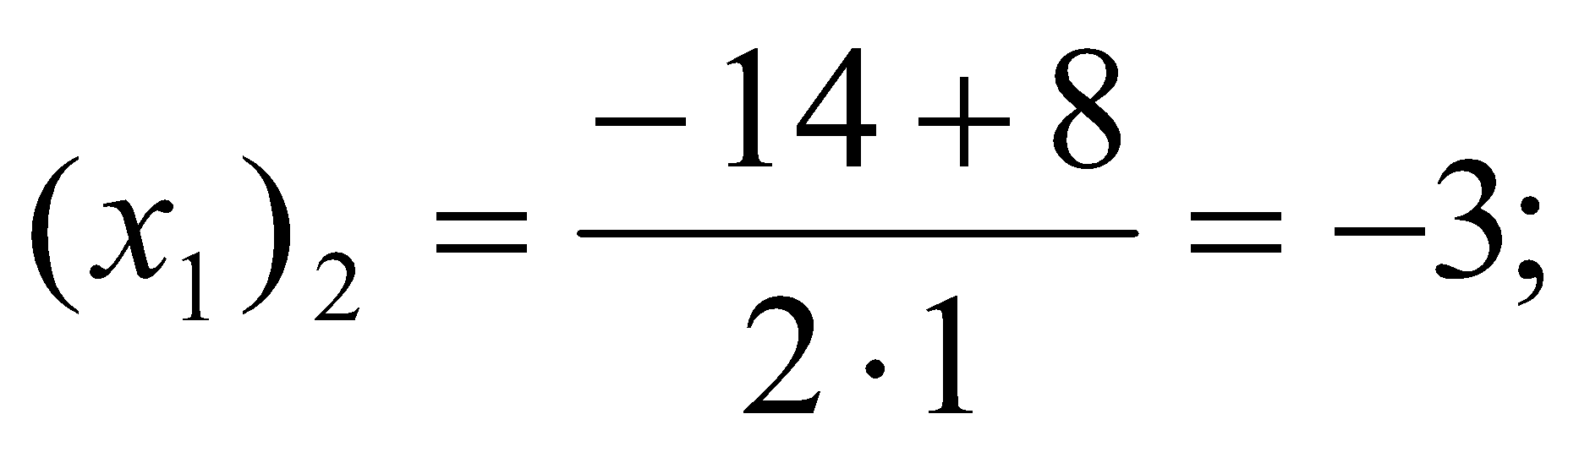
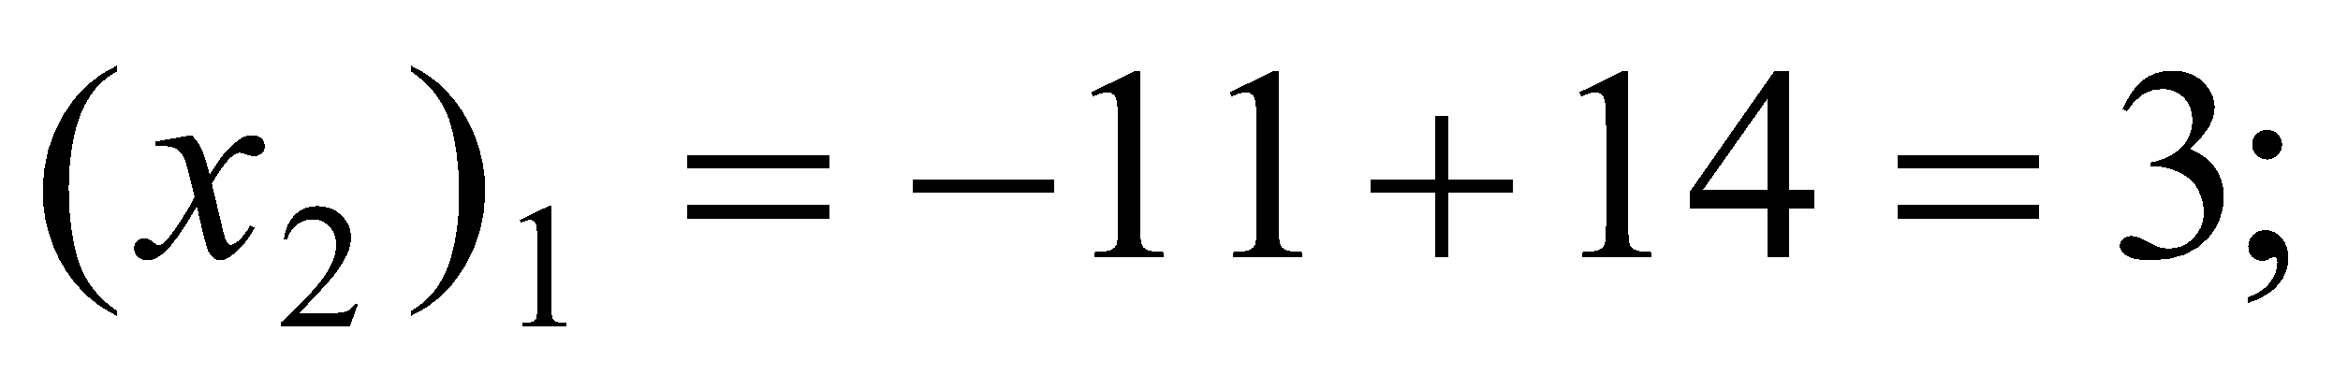
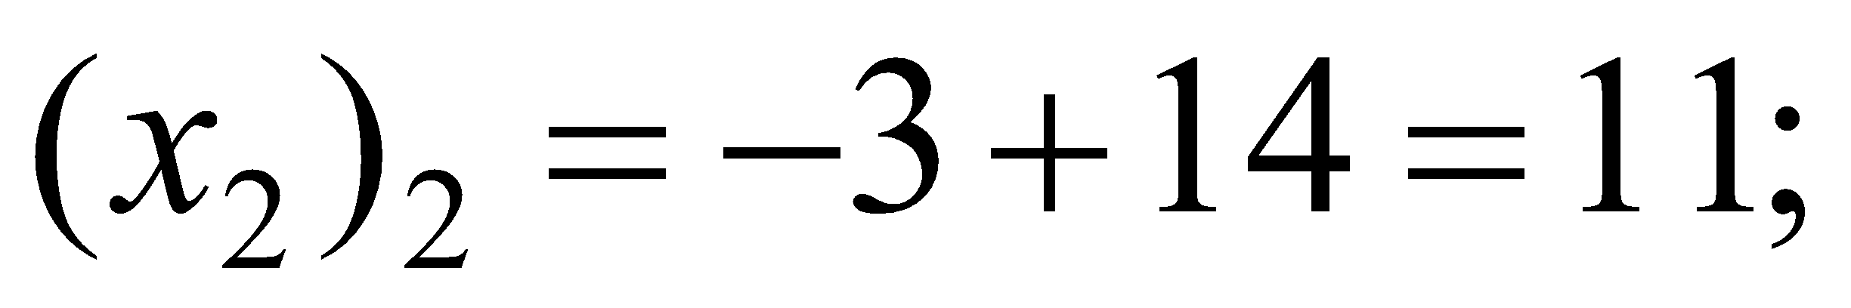
Зробимо перевірку:
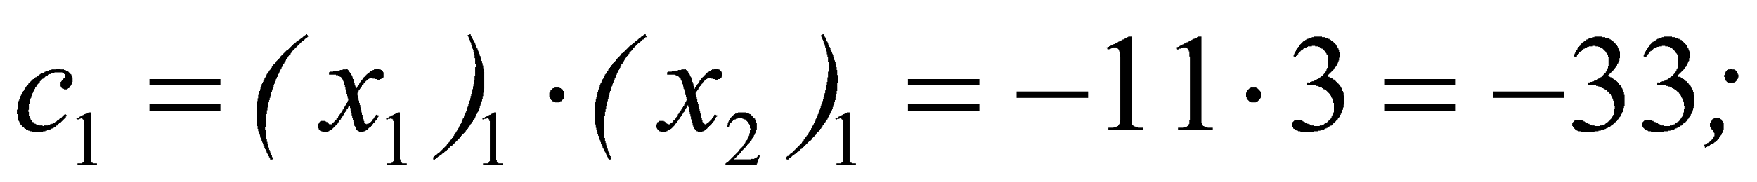
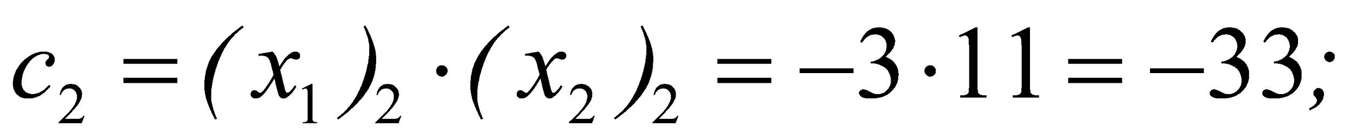
Оскільки дане рівняння має коефіцієнт b із знаком “+”, то коренями рівняння є числа –11 і 3, а 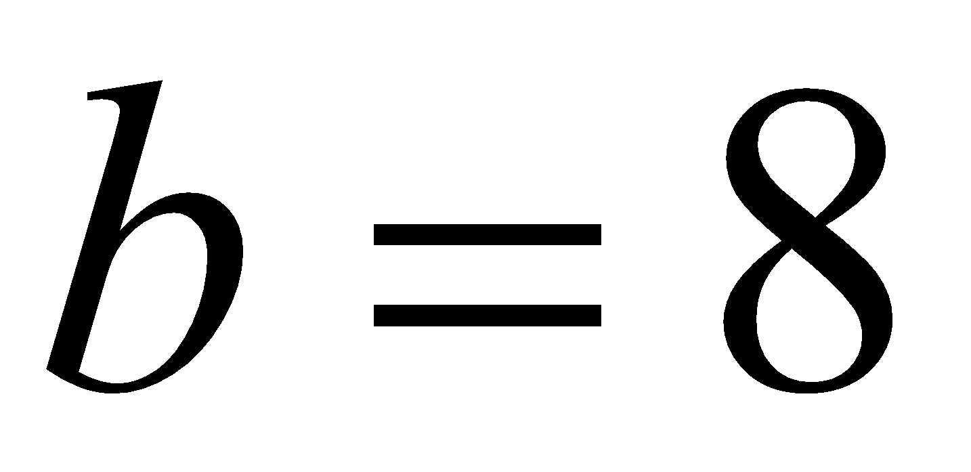.
Відповідь. 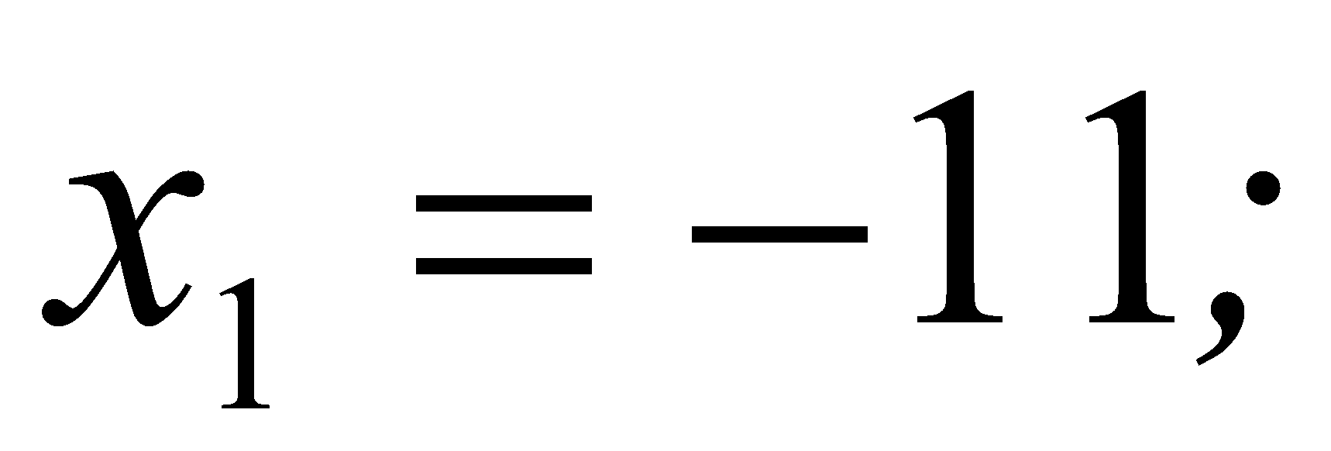 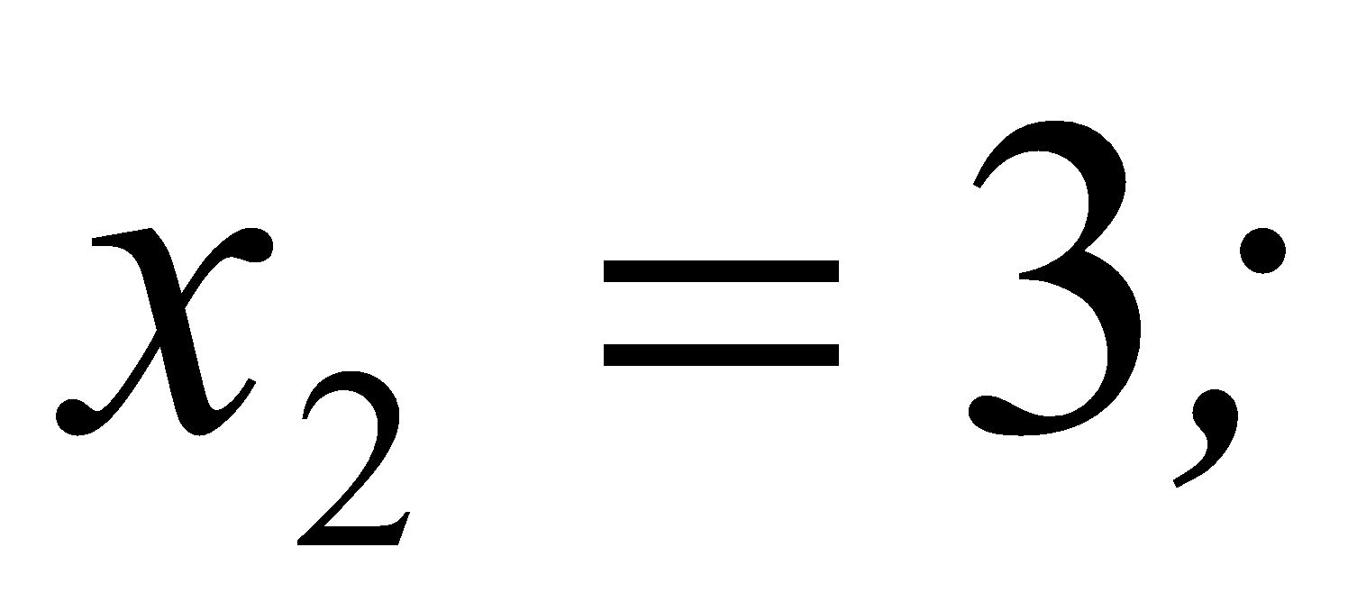 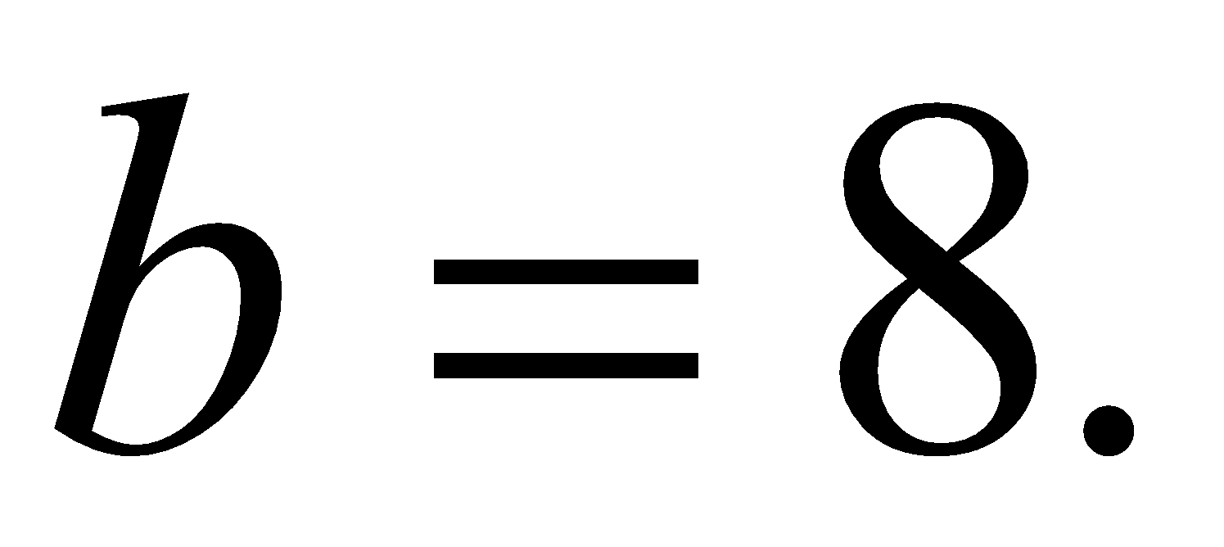
4. Корені 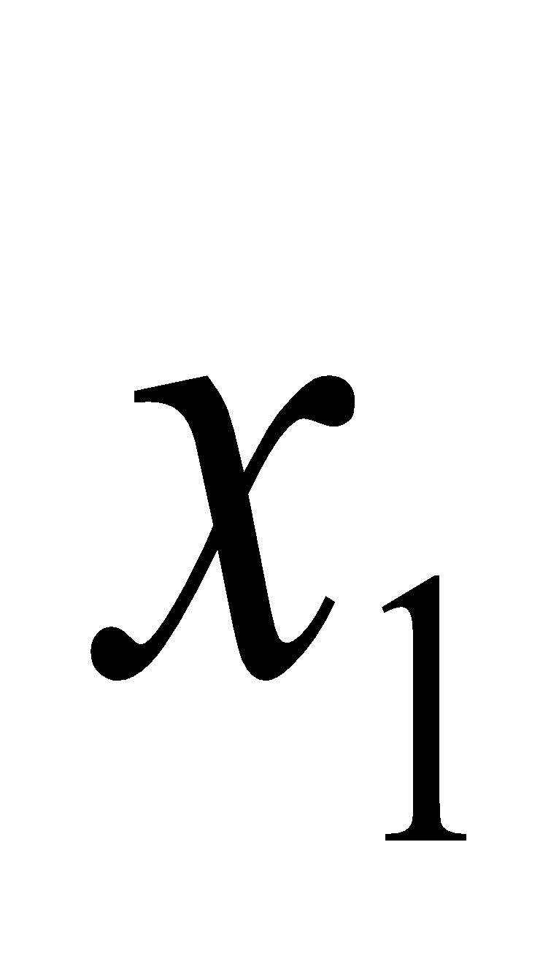 та 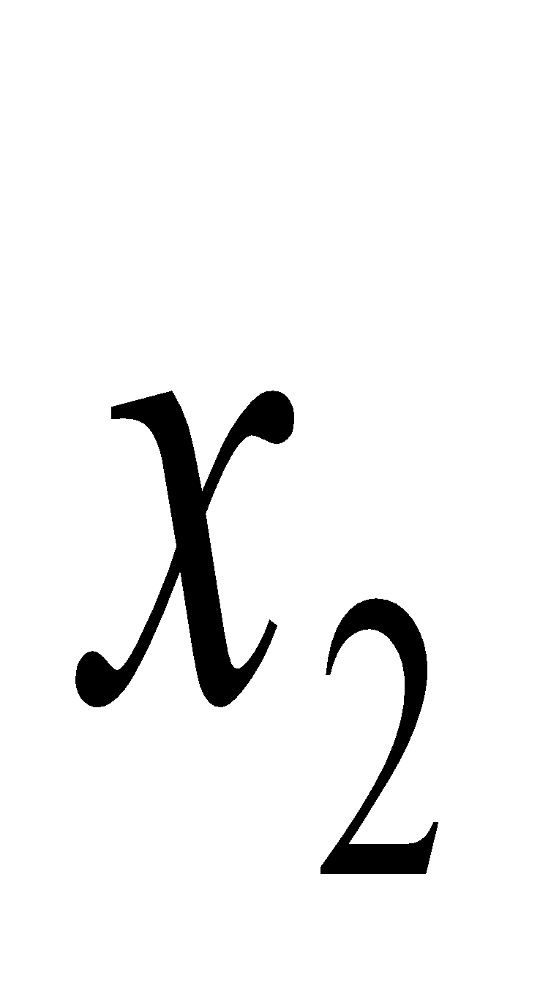 рівняння 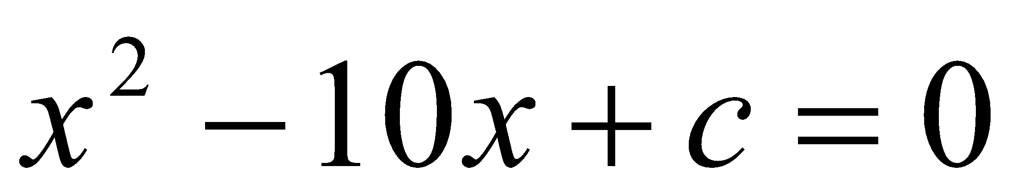 задовольняють умову 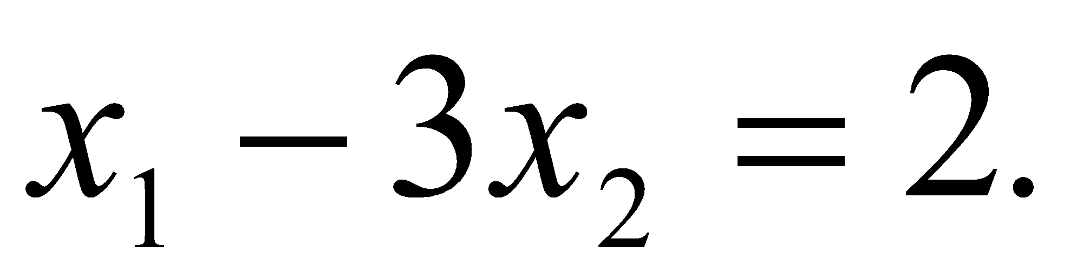 Знайдіть ці корені та вільний член с.
Розв'язання. За теоремою Вієта маємо: 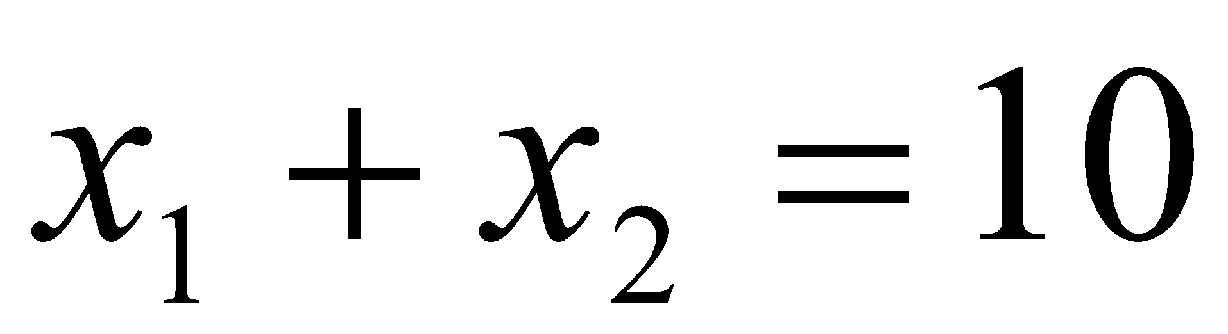. За умовою 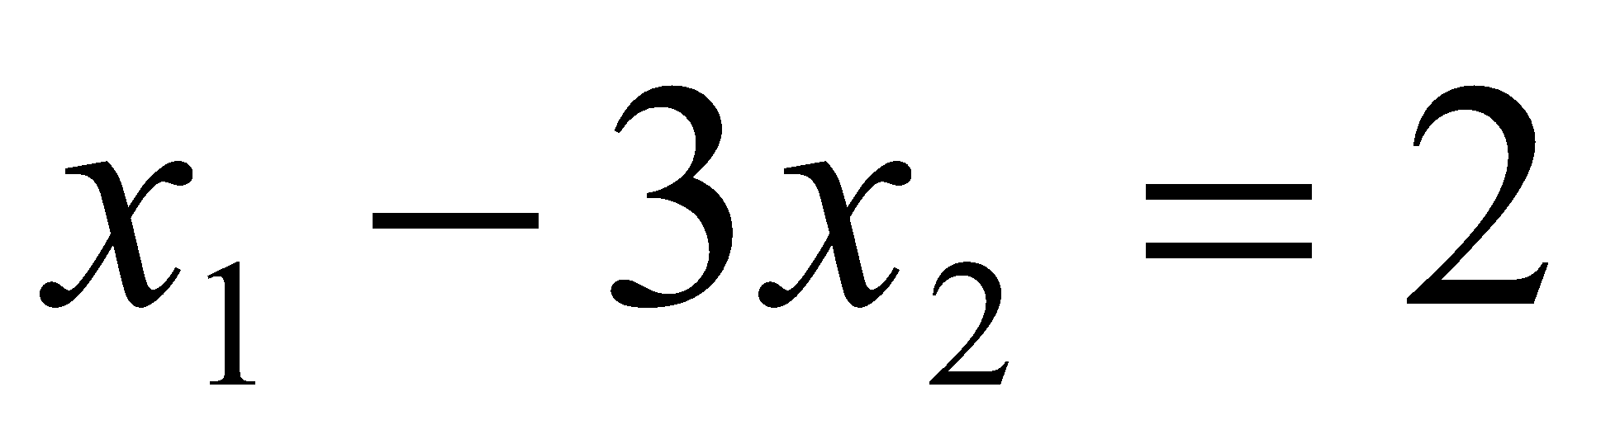.
Маємо систему рівнянь:
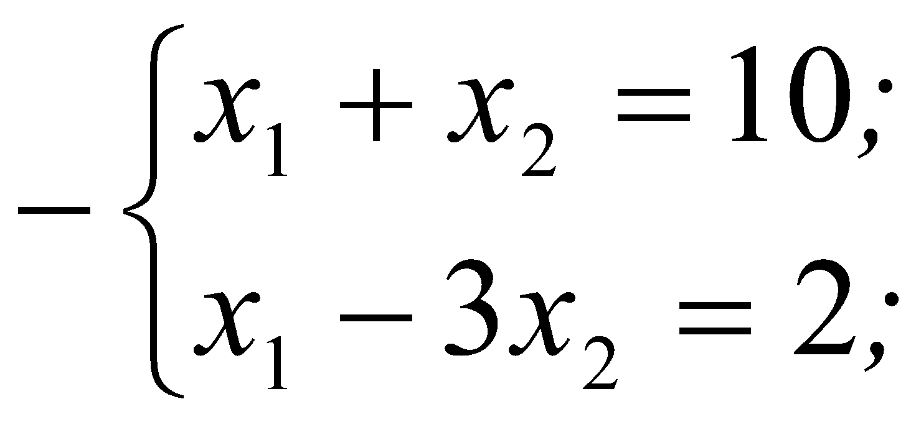
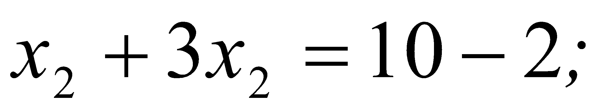
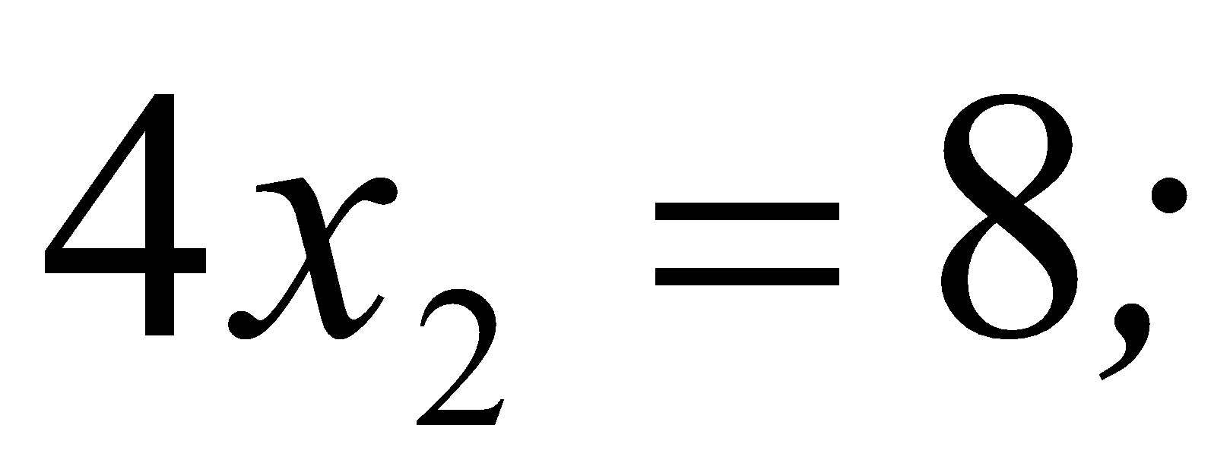
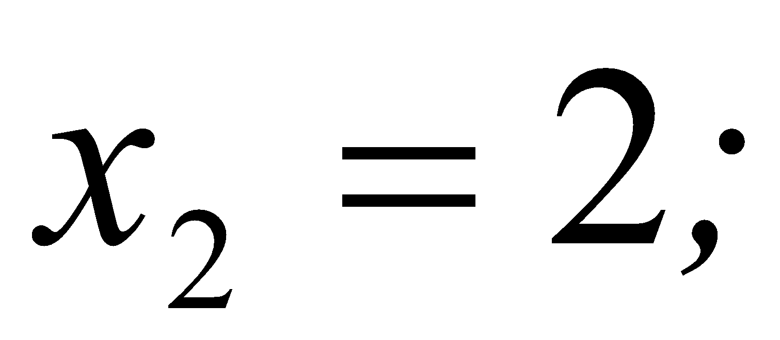
Отже, , то 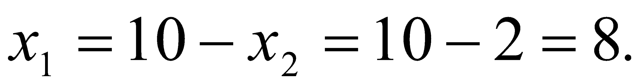
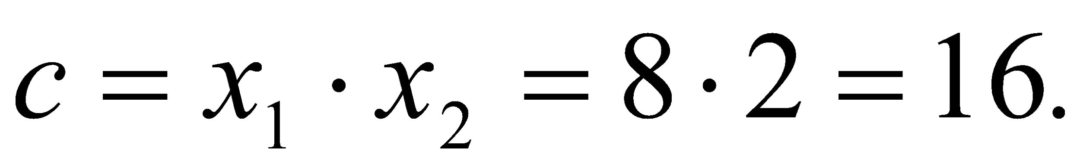
Тому маємо рівняння: 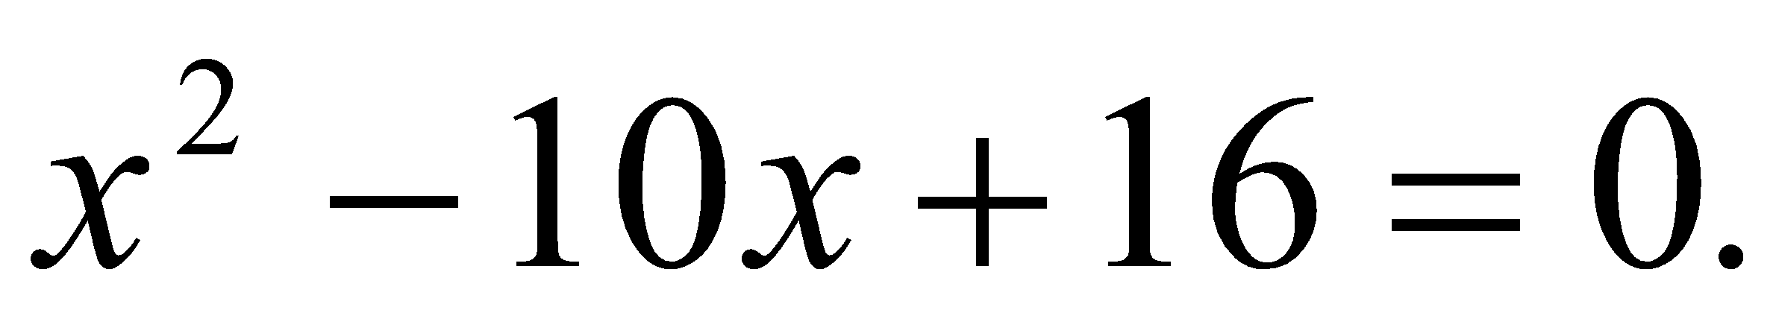
Відповідь. 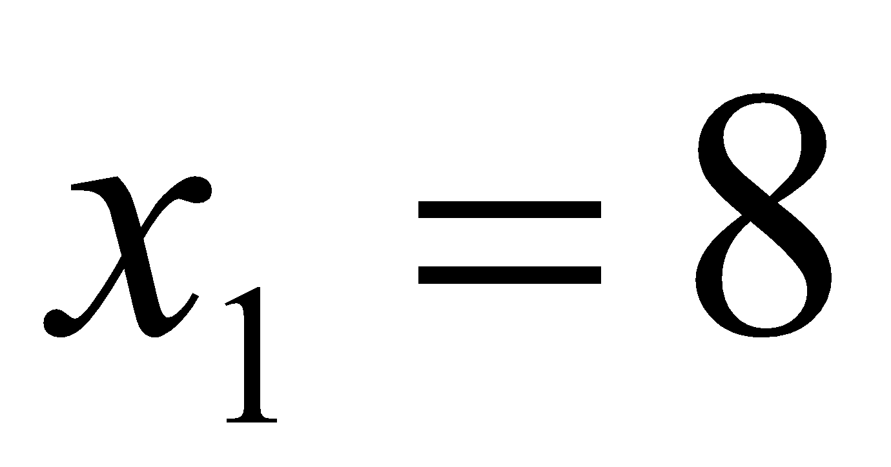, , 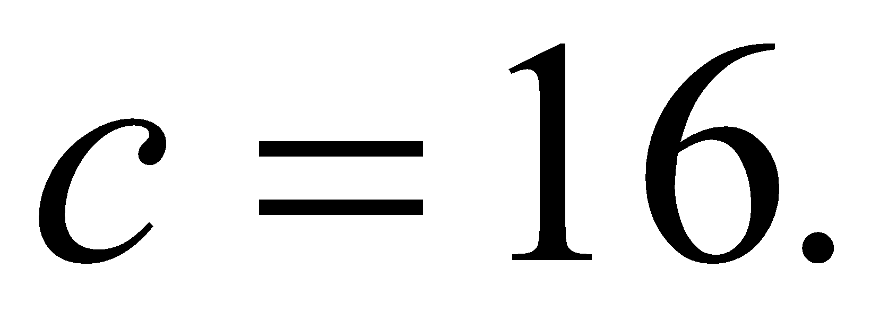
5. Не розв’язуючи рівняння 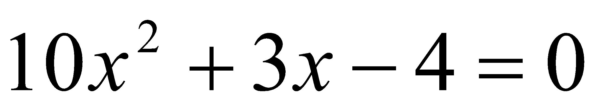, знайдіть суму квадратів його коренів.
Розв'язання. Поділимо рівняння на 10:
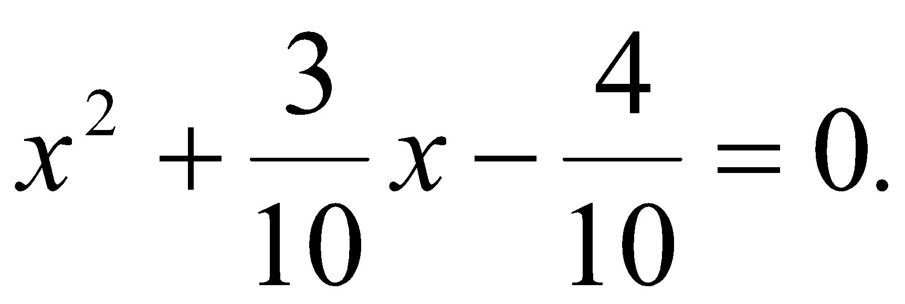
Піднесемо до квадрата коефіцієнт b:
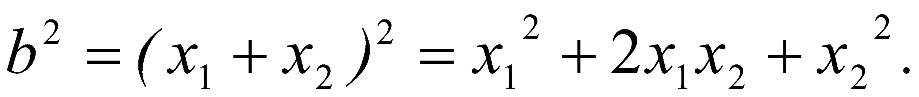
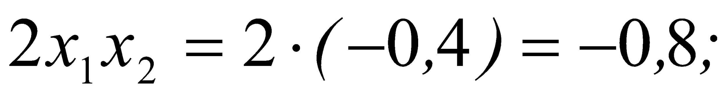
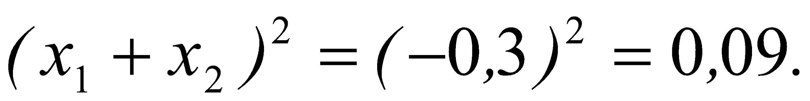
В рівняння 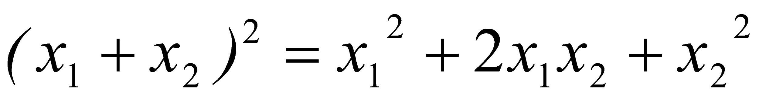 підставимо знайдені значення:
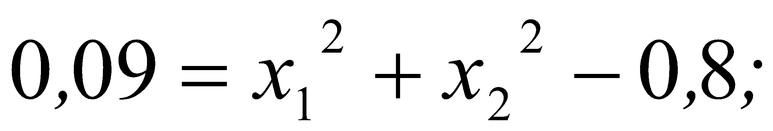
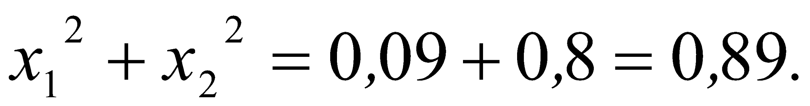
Отже, 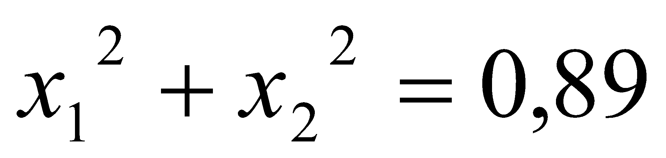.
Відповідь. 0,89.

4.5. Розв’язування квадратних рівнянь, які містять модуль і параметр

- Скільки коренів має рівняння 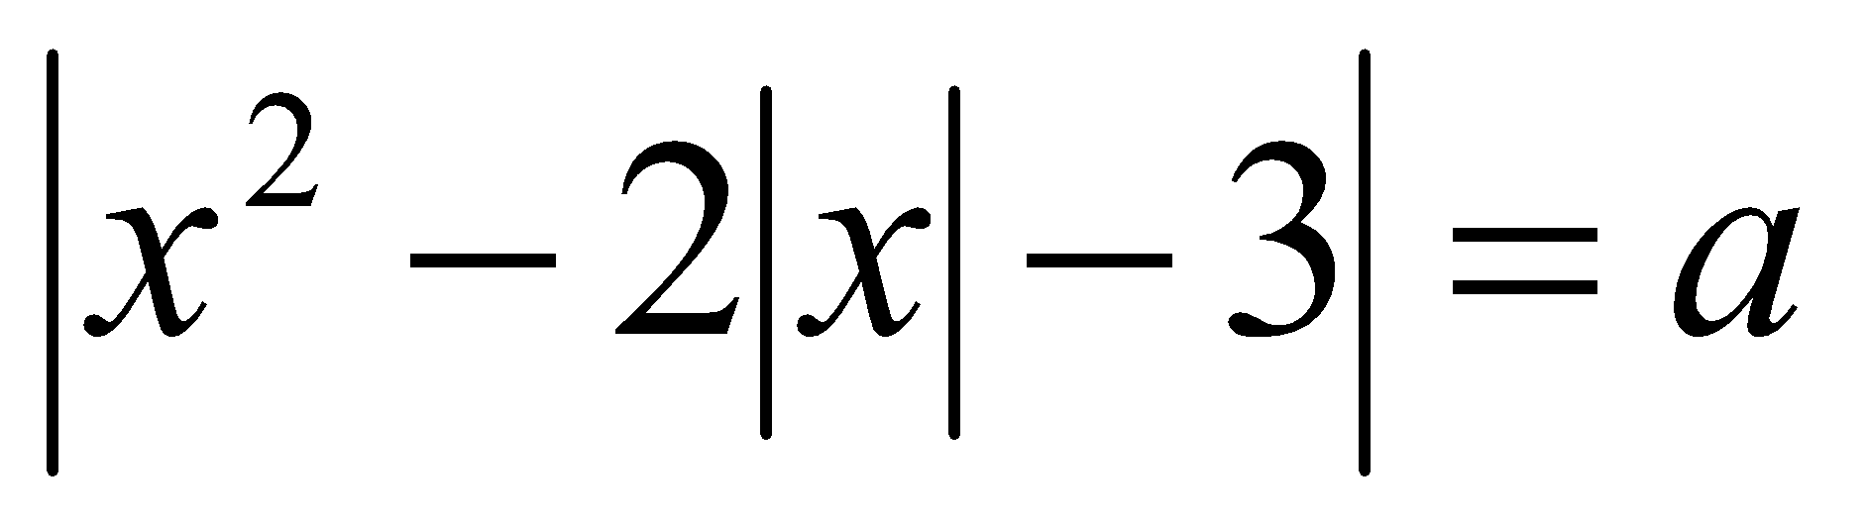 залежно від параметра а ?
Розв'язання.
Область визначення рівняння при будь-якому 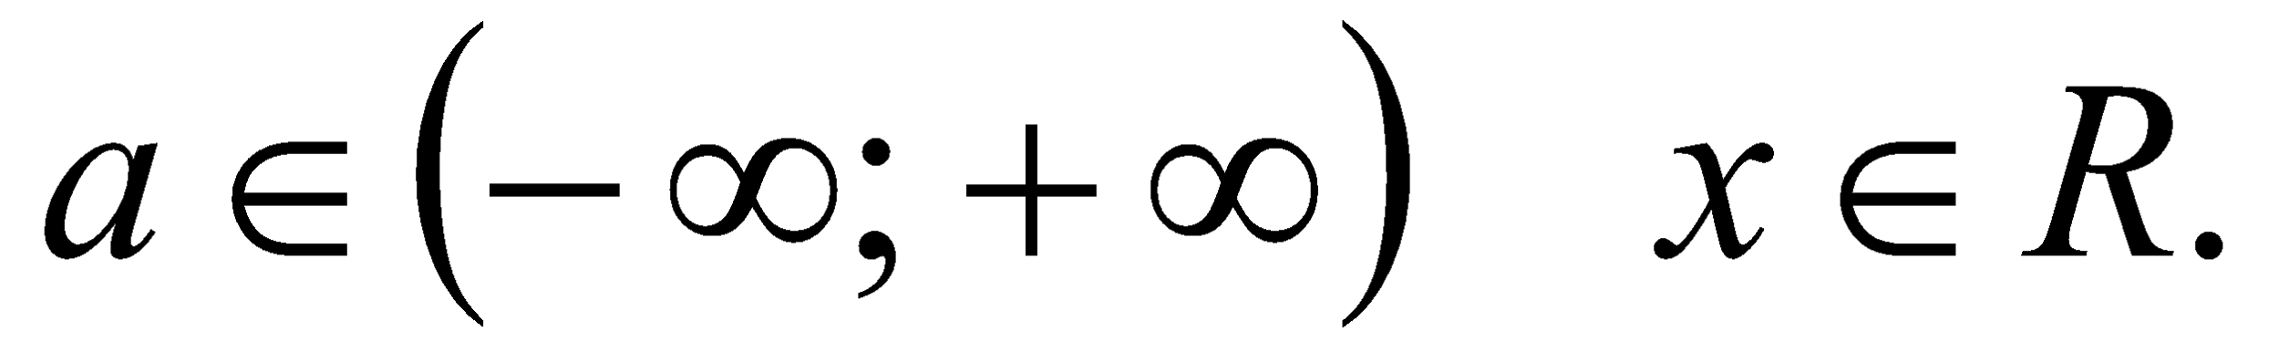
У системі координат х0у будуємо графік функції: 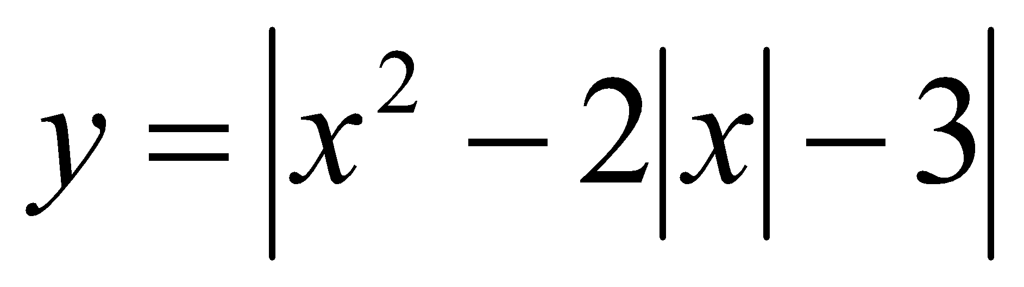 та прямі 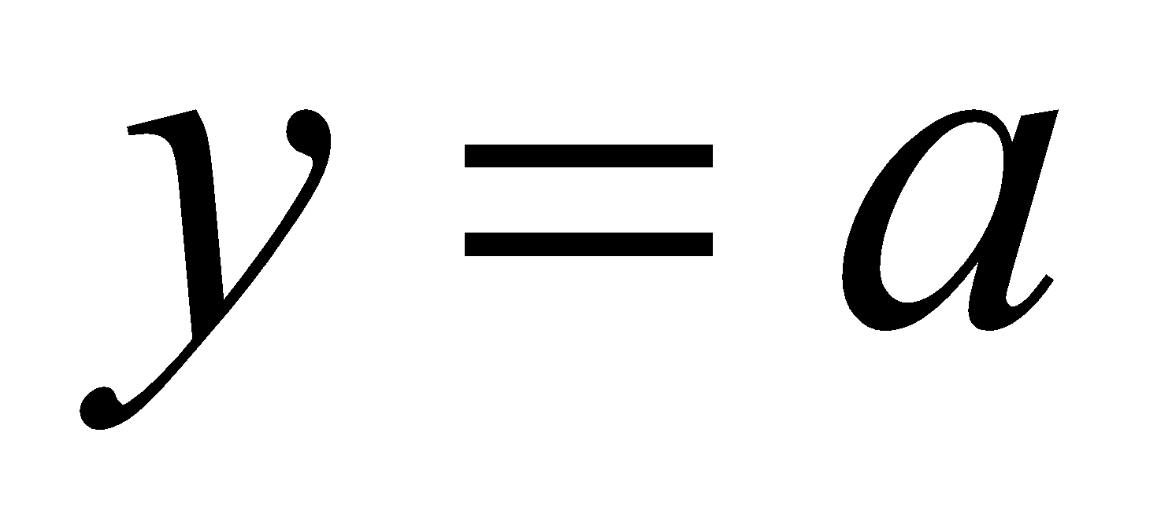.

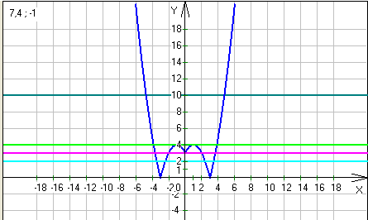

у = а, a>4

у = 4

у = а, 0<a<3

у =3

Відповідь. Якщо 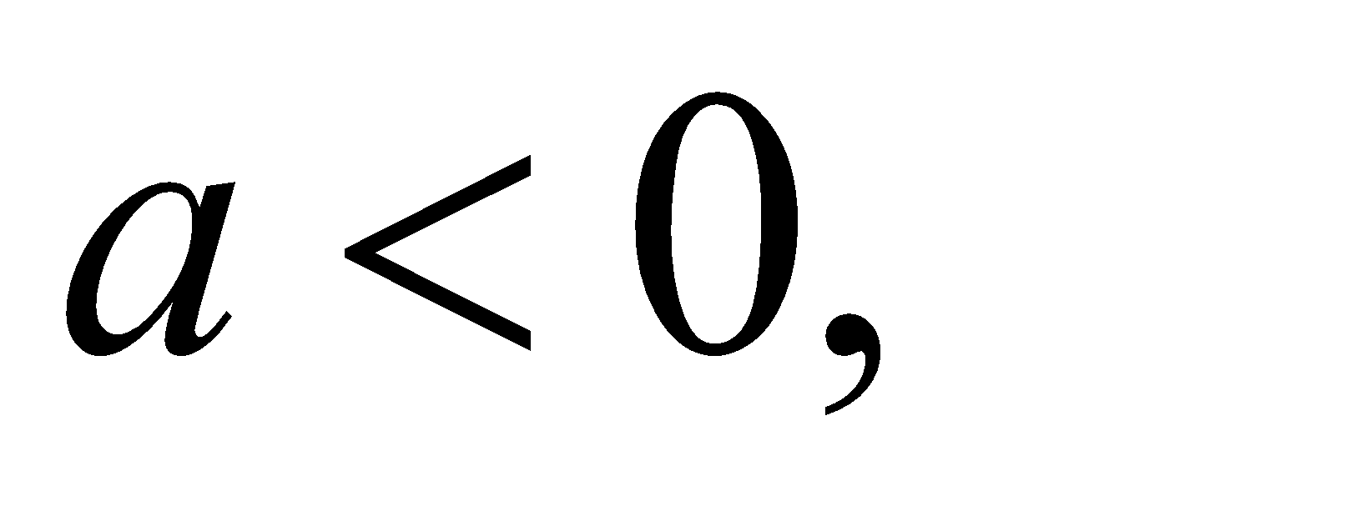то рівняння коренів немає;
якщо 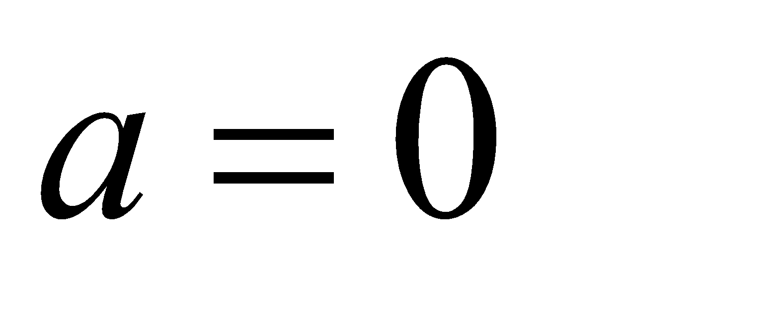і 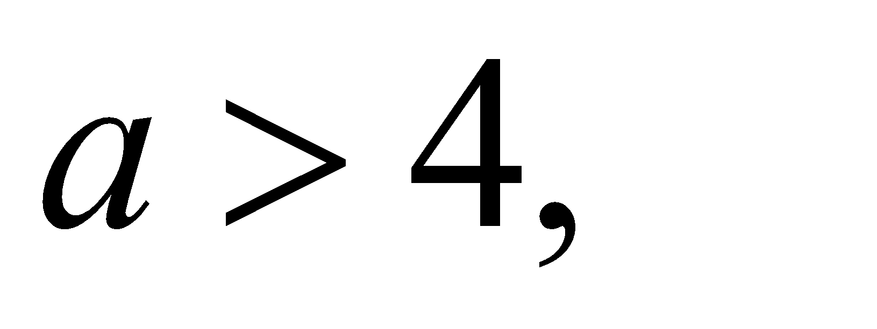то два корені;
якщо 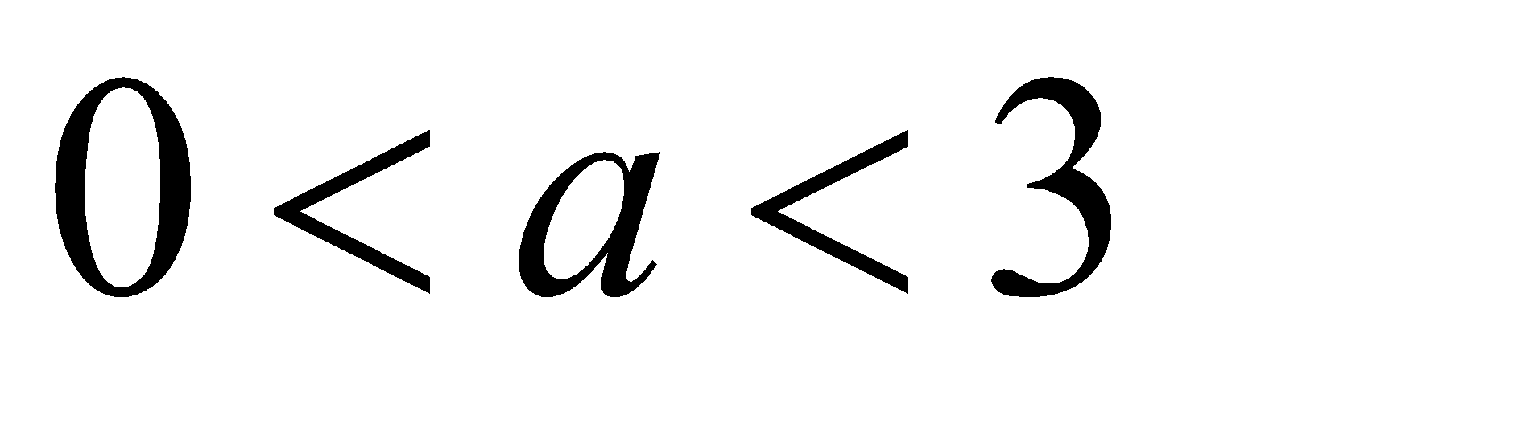і 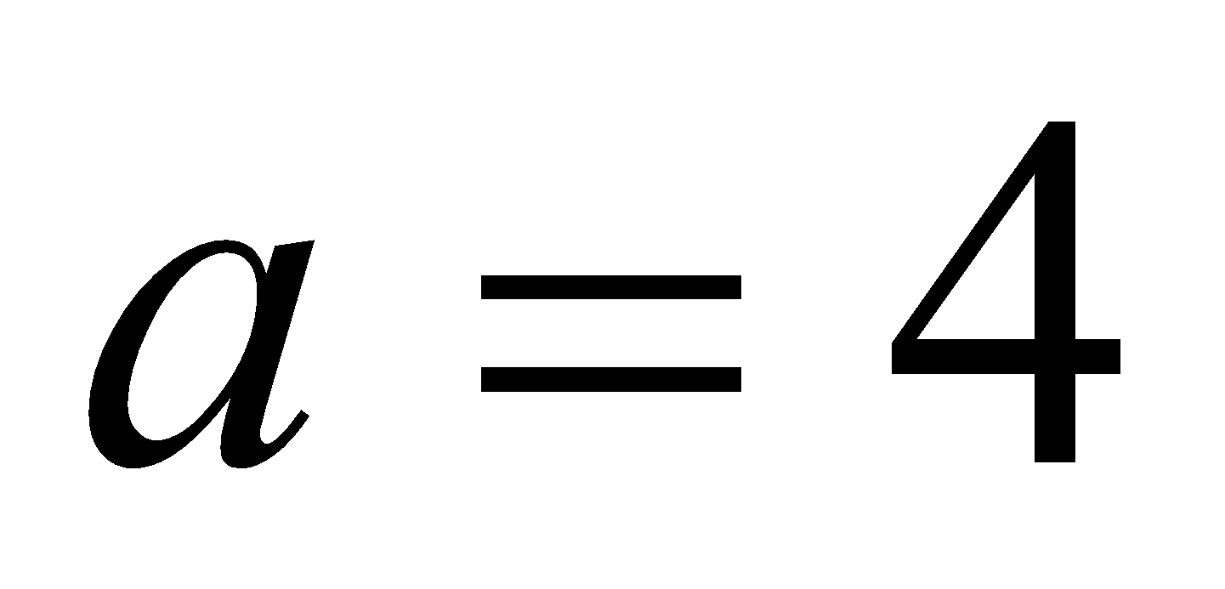то чотири корені;
якщо 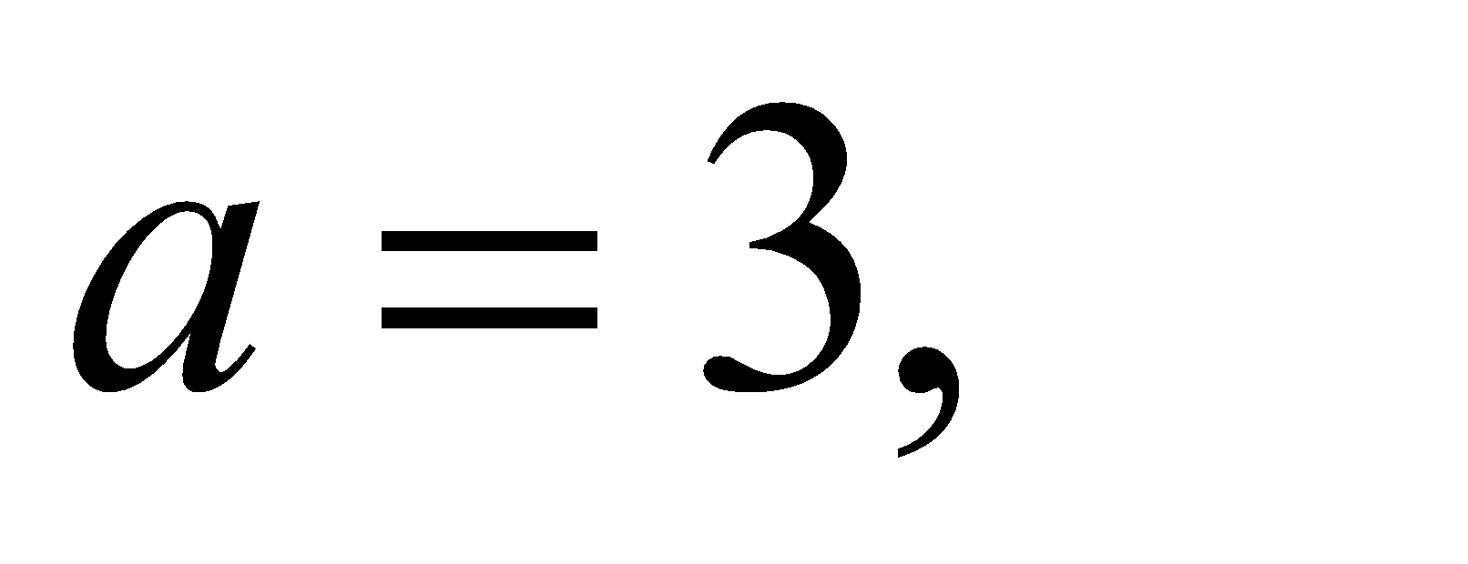то п’ять коренів;
якщо 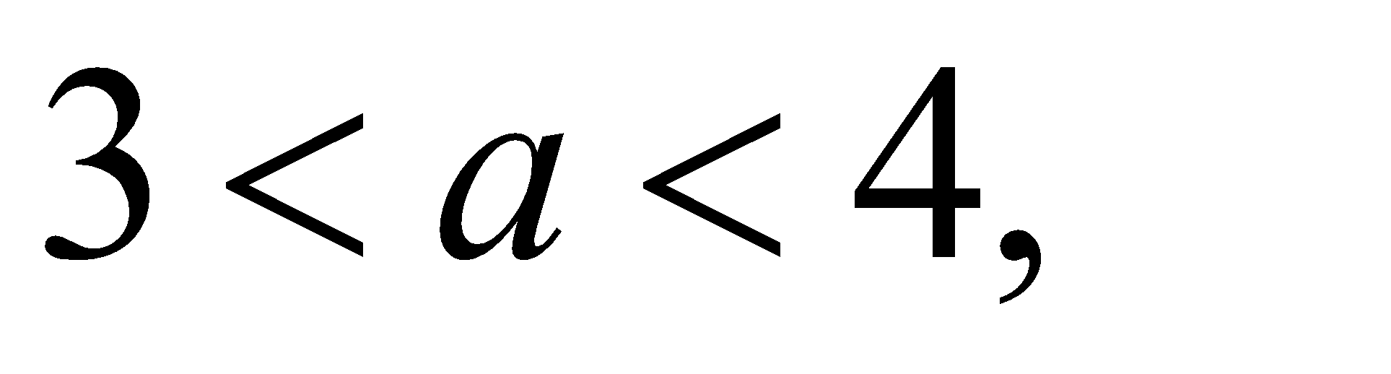то шість коренів.
- Розв’язати рівняння 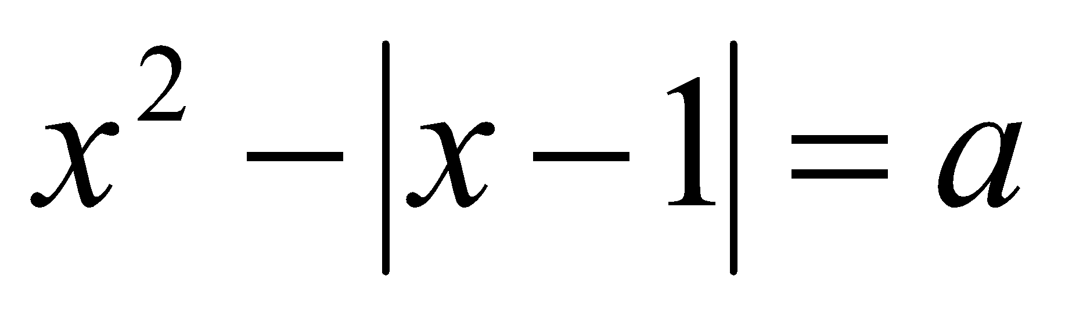 [15,130])
Розв'язання.
Область визначення рівняння при будь-якому
Якщо 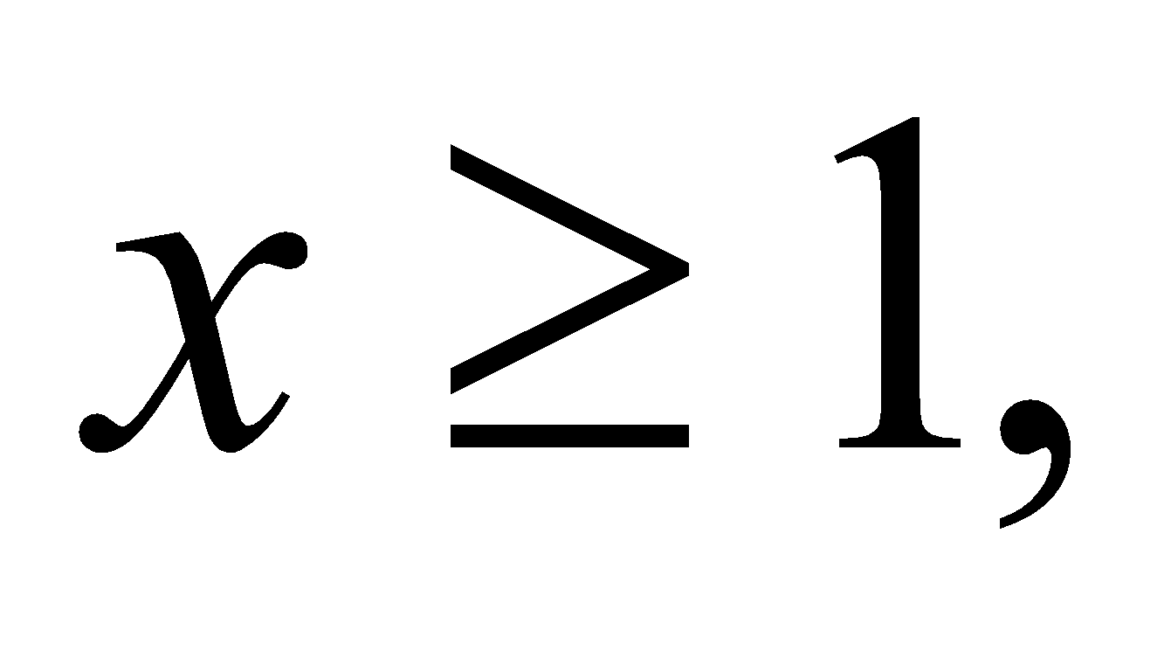 то 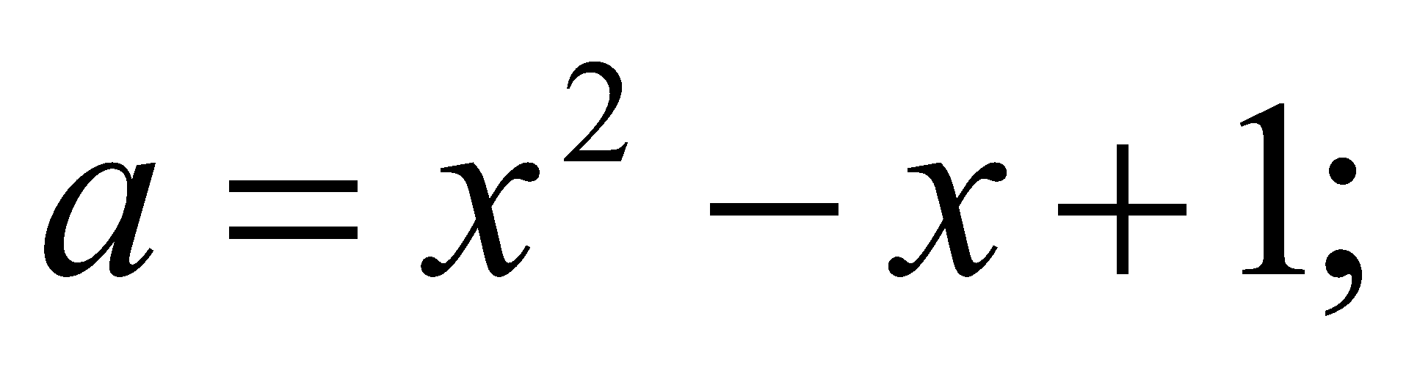
Якщо 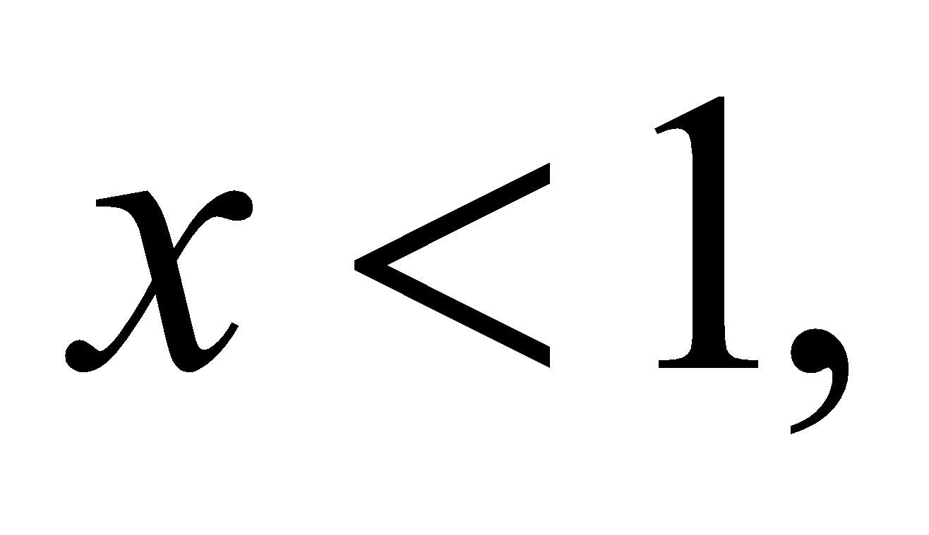 то 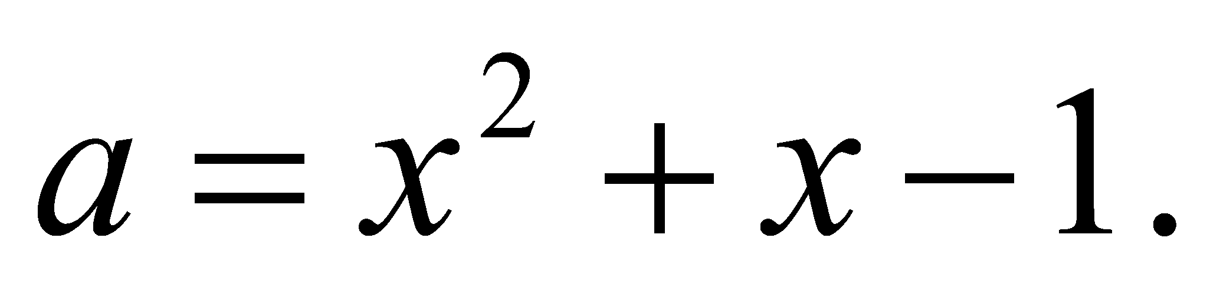
У системі координат х0у будуємо графік функції: 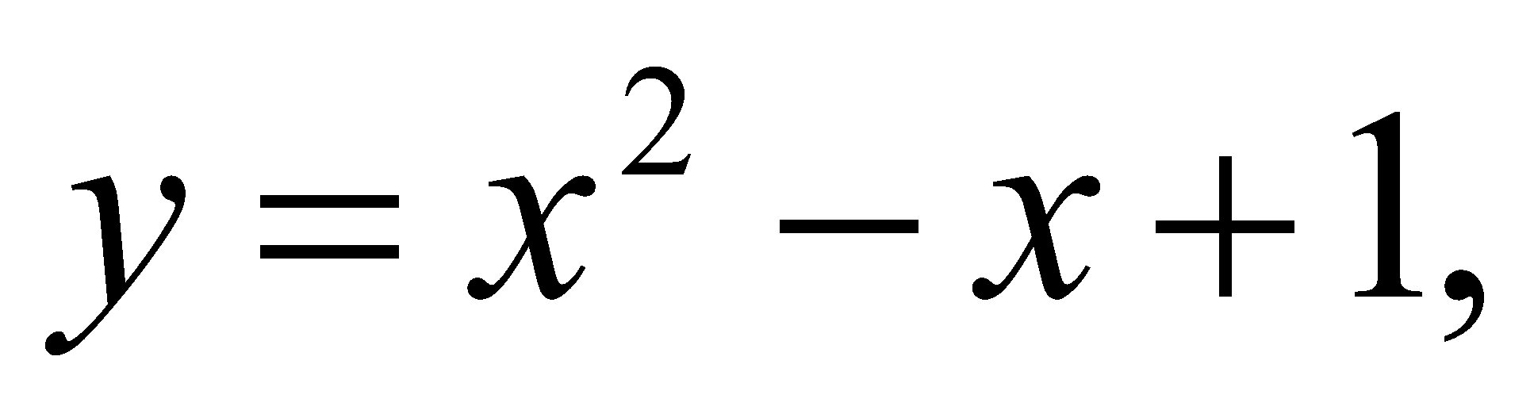якщо та 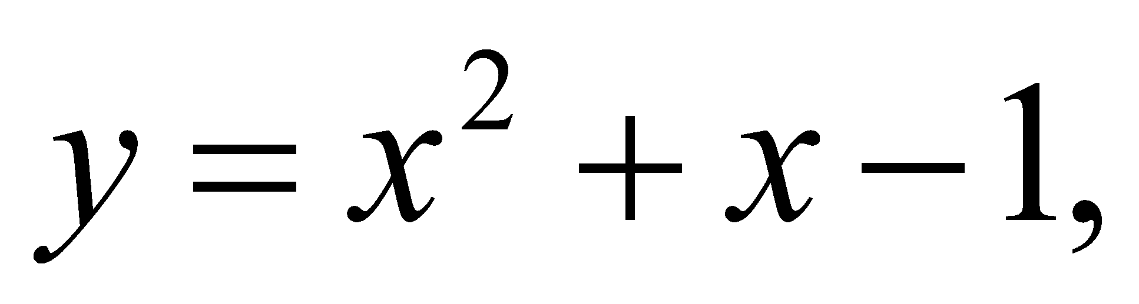 якщо 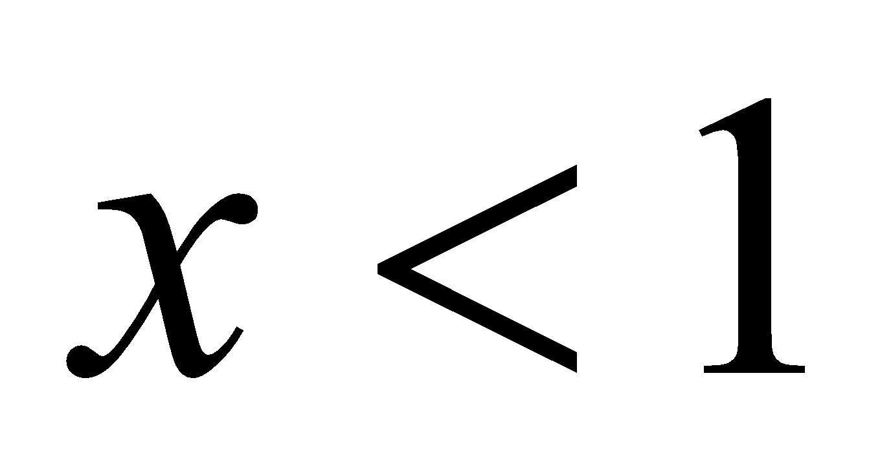 та прямі .

у = – EMBED Equation.3

у = 1,2

у = -1,8

Пряма у = – має з графіком одну спільну точку. Абсциса цієї точки дорівнює 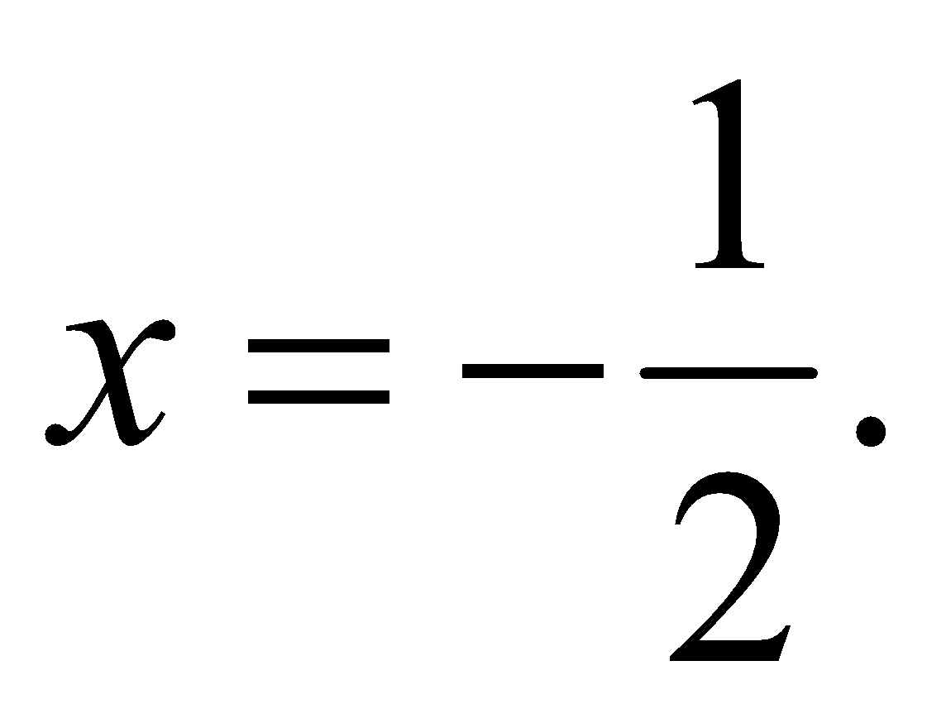
Отже, при 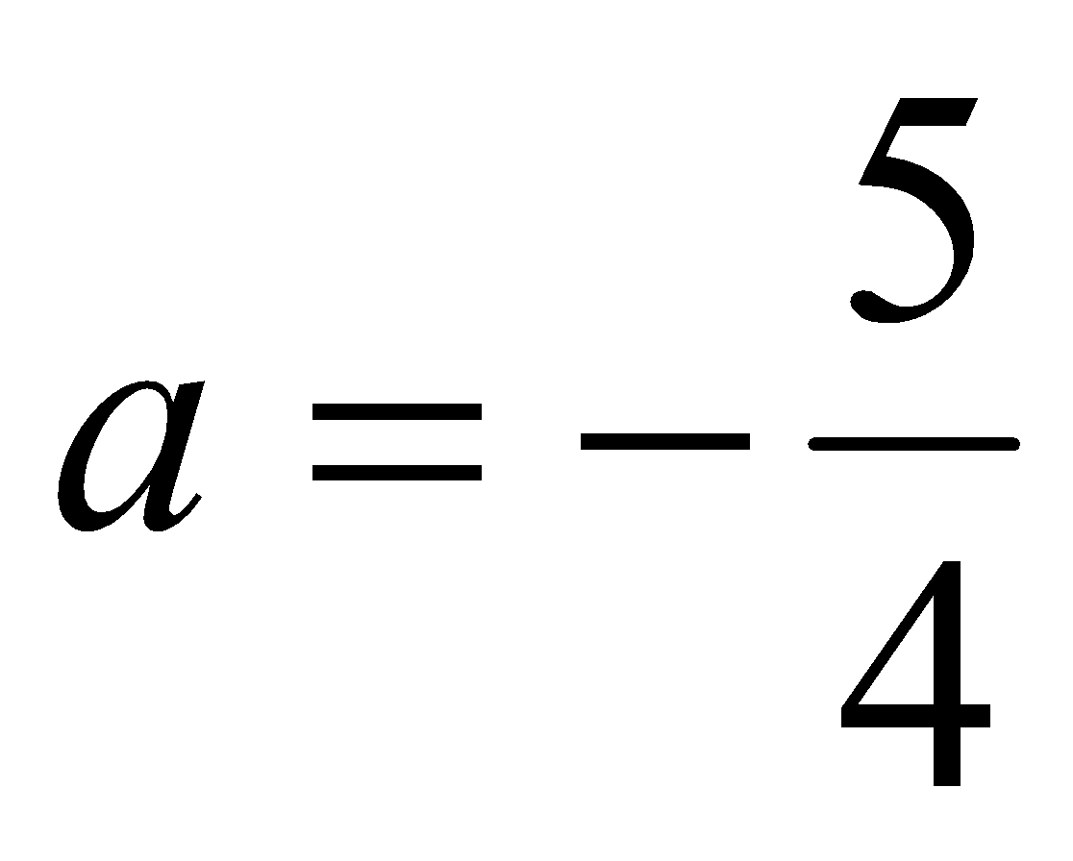 дане рівняння має єдиний корінь рівняння
Пряма , де 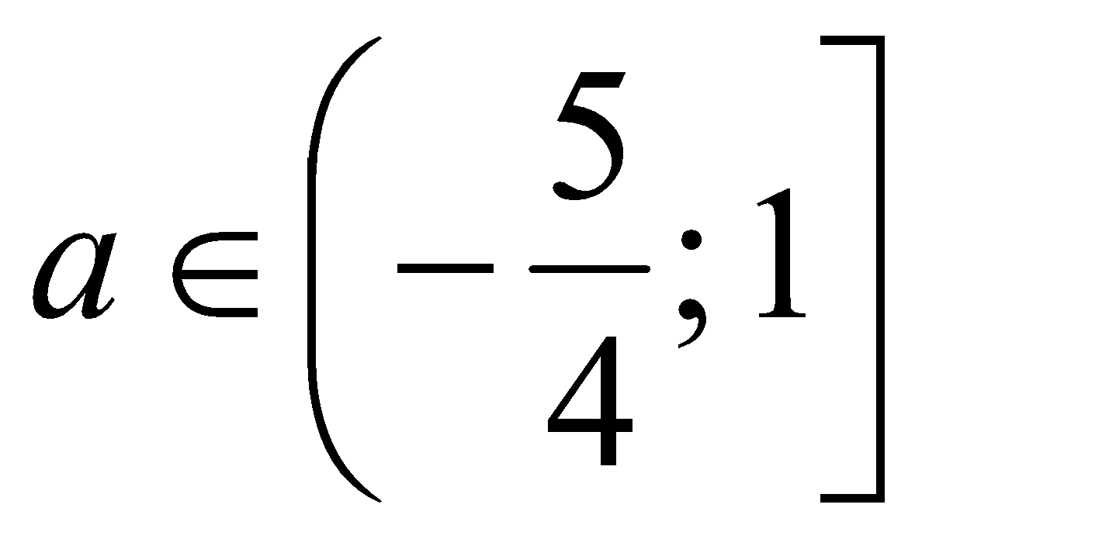перетинає графік даного рівняння в двох точках. Визначити їх можна, розв’язавши рівняння 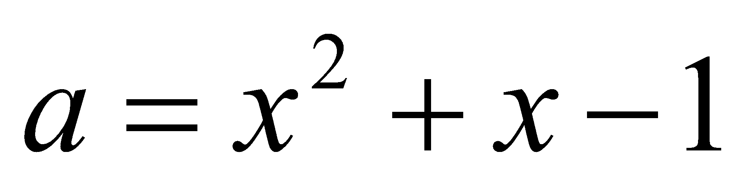 відносно 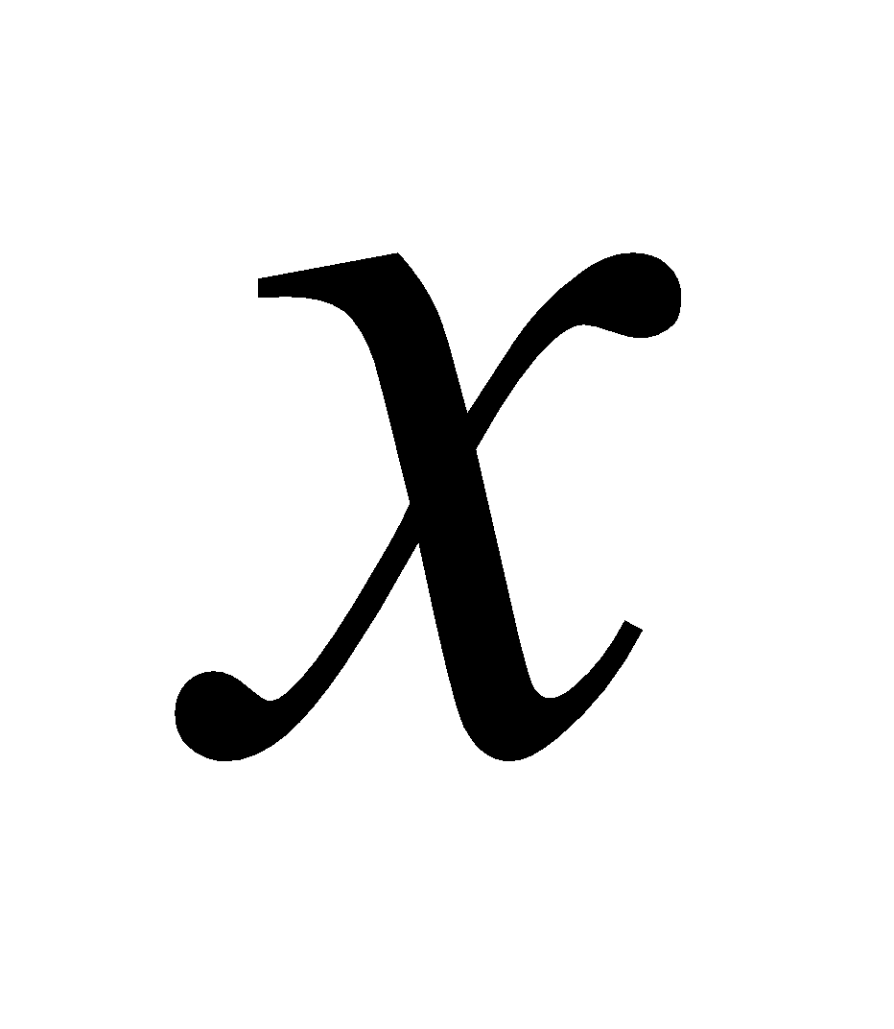.
Дістанемо: 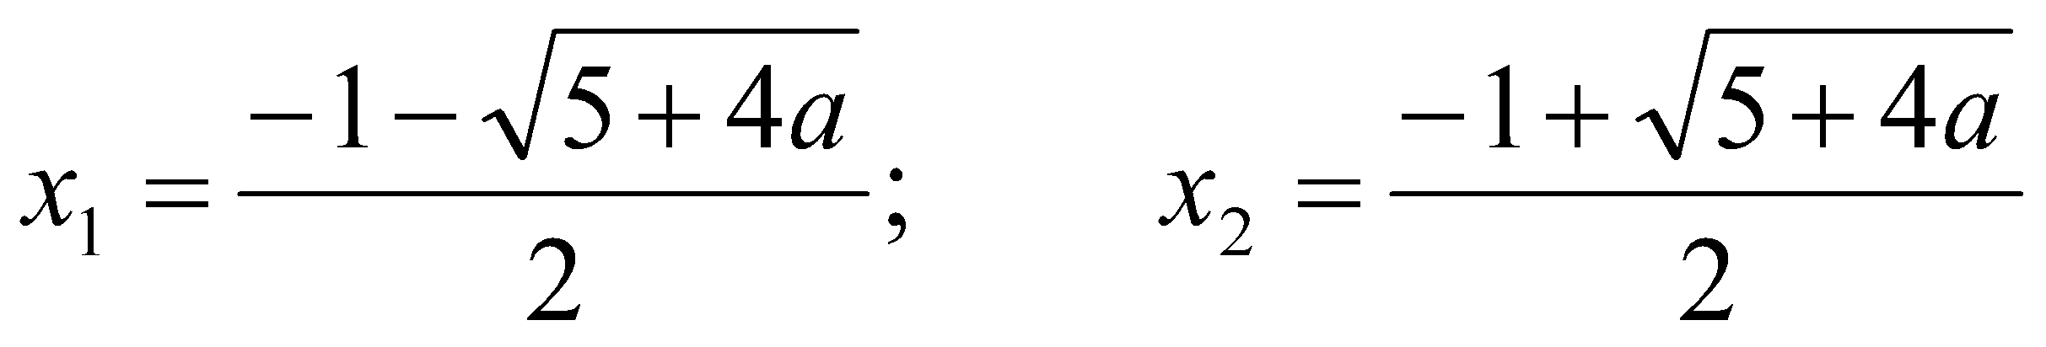.
Пряма , де 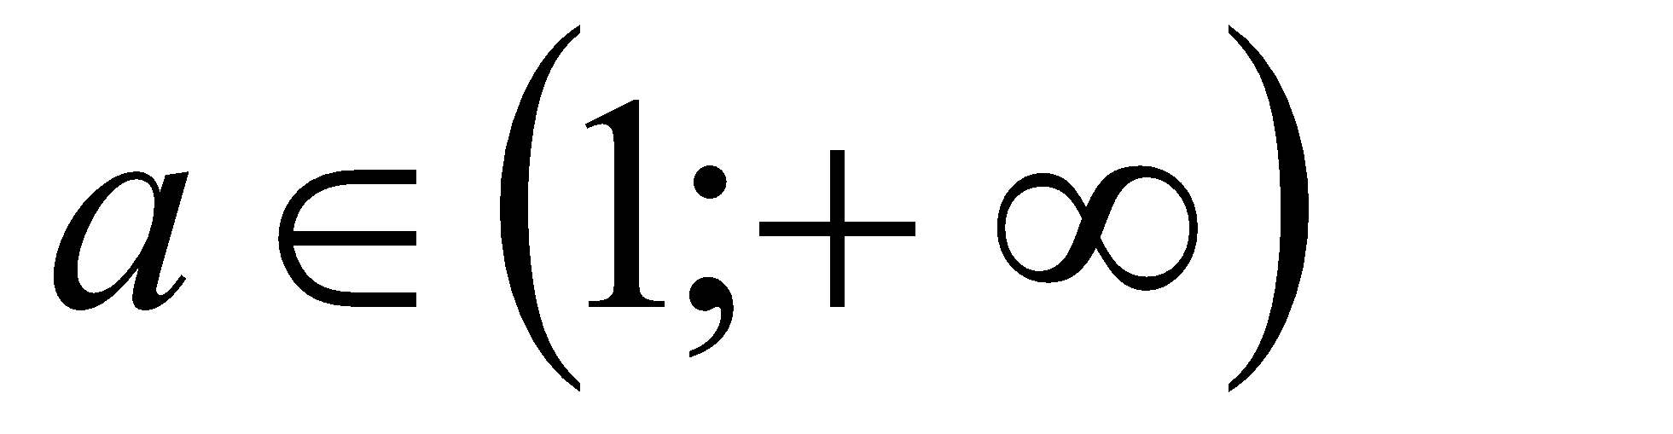перетинає графік даного рівняння в двох точках, а саме в точці з абсцисою, яка є меншим коренем рівняння 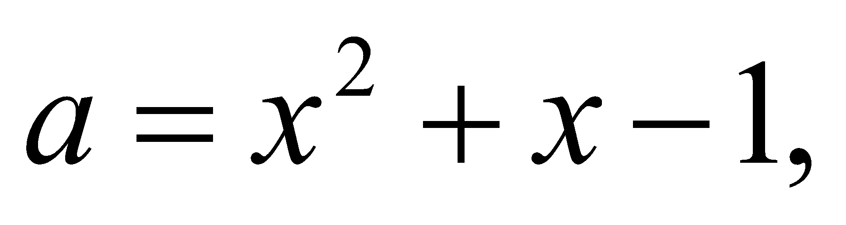 тобто 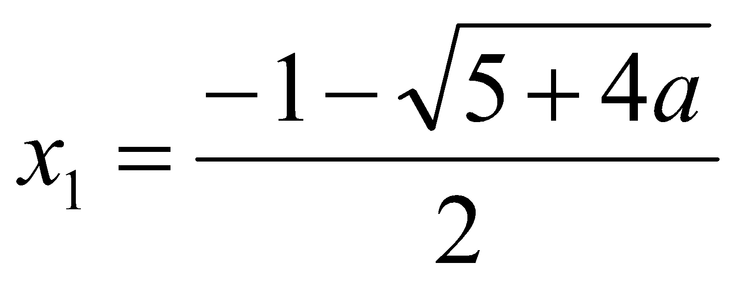 та в точці з абсцисою, яка є більшим коренем рівняння 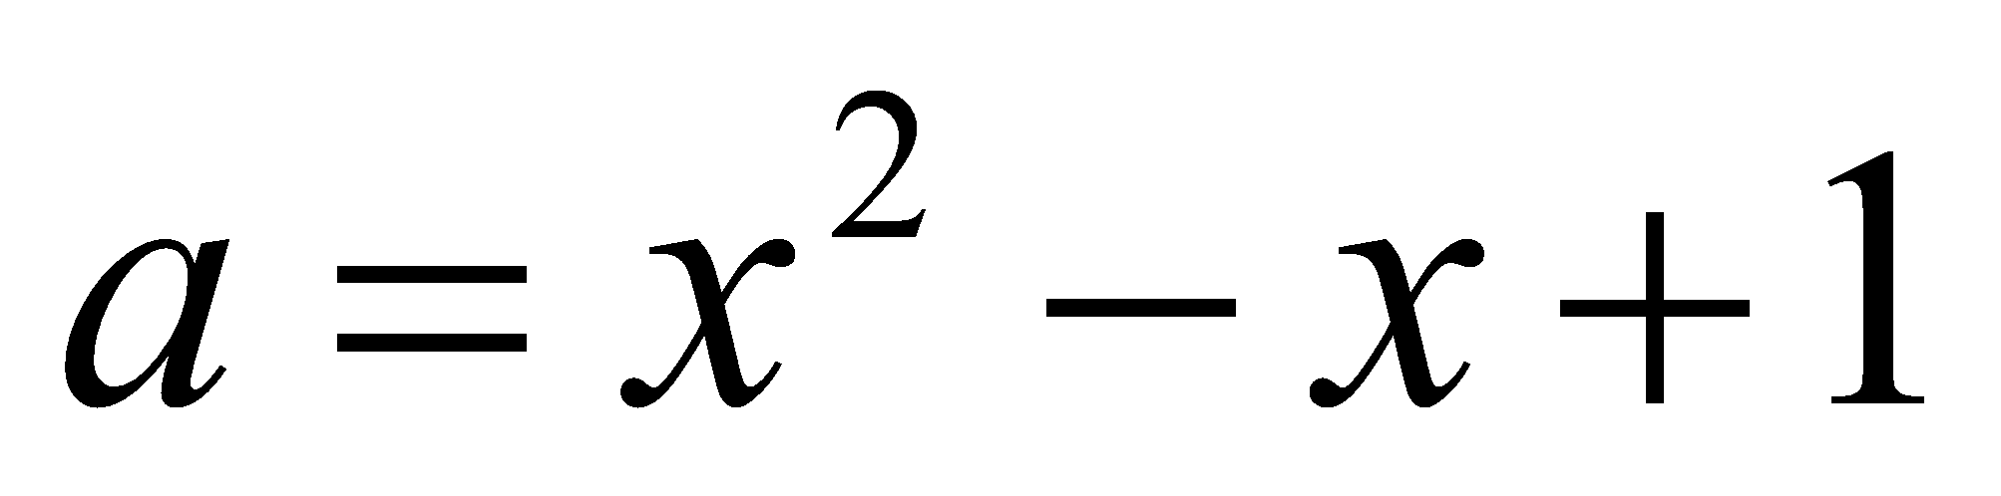, тобто 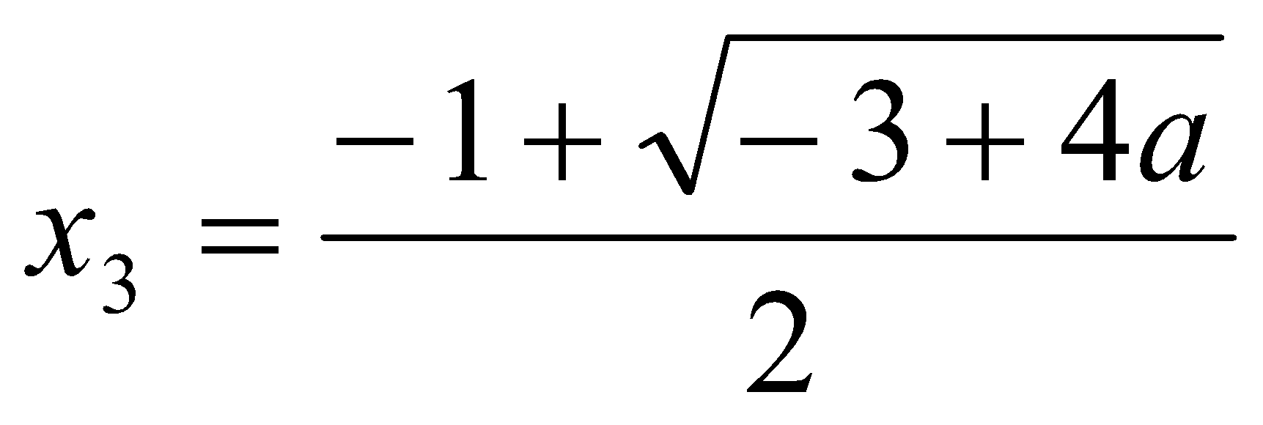.
Відповідь. Якщо 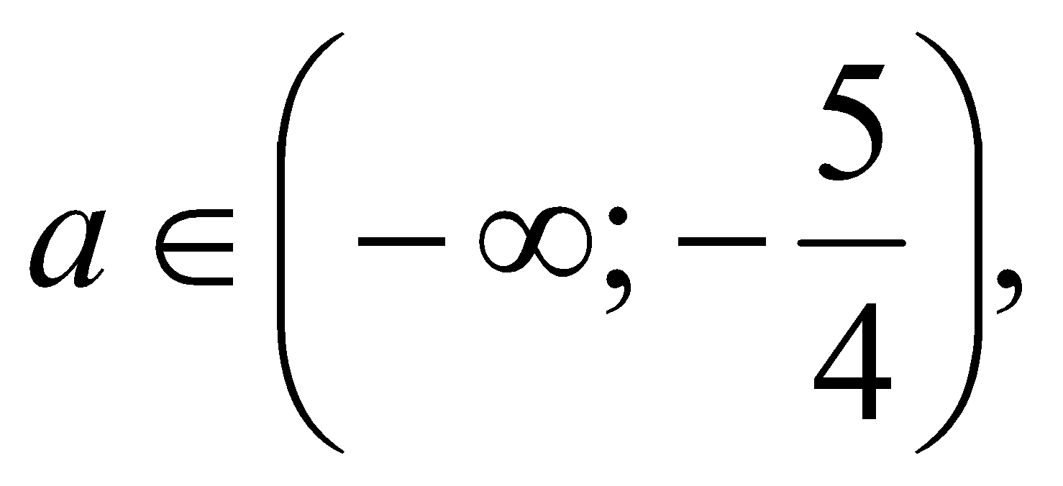 то рівняння коренів не має;
якщо 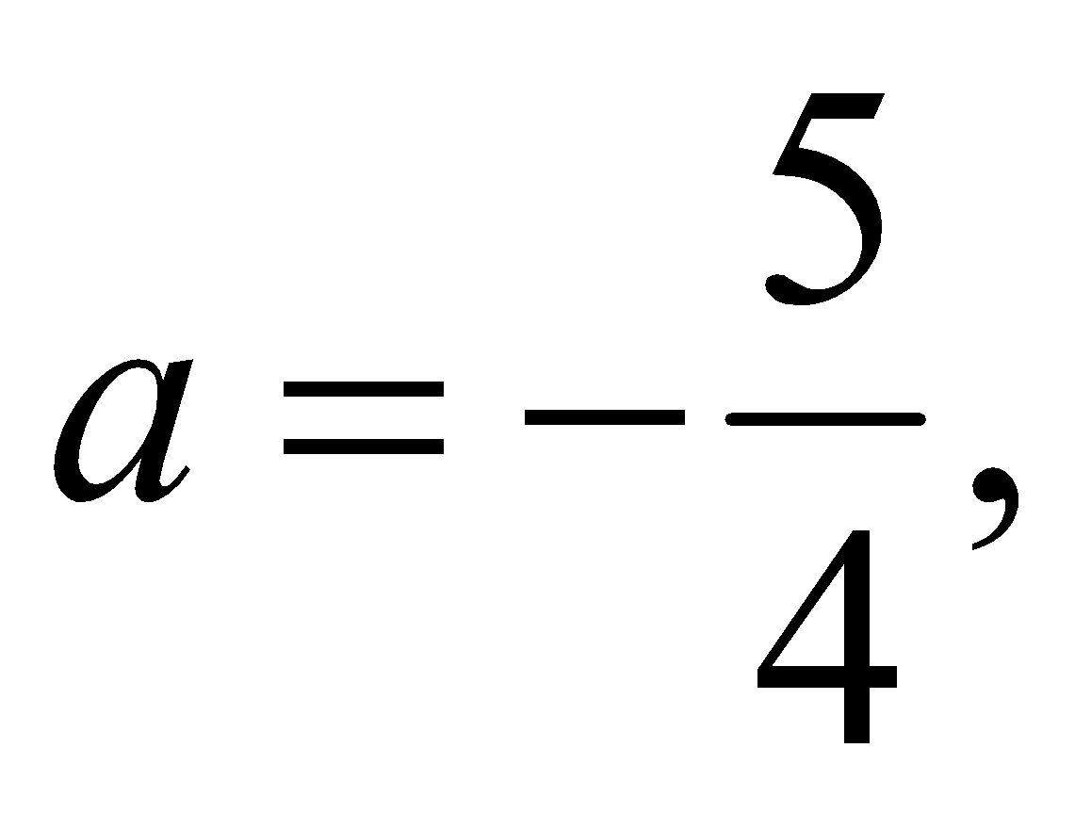 то 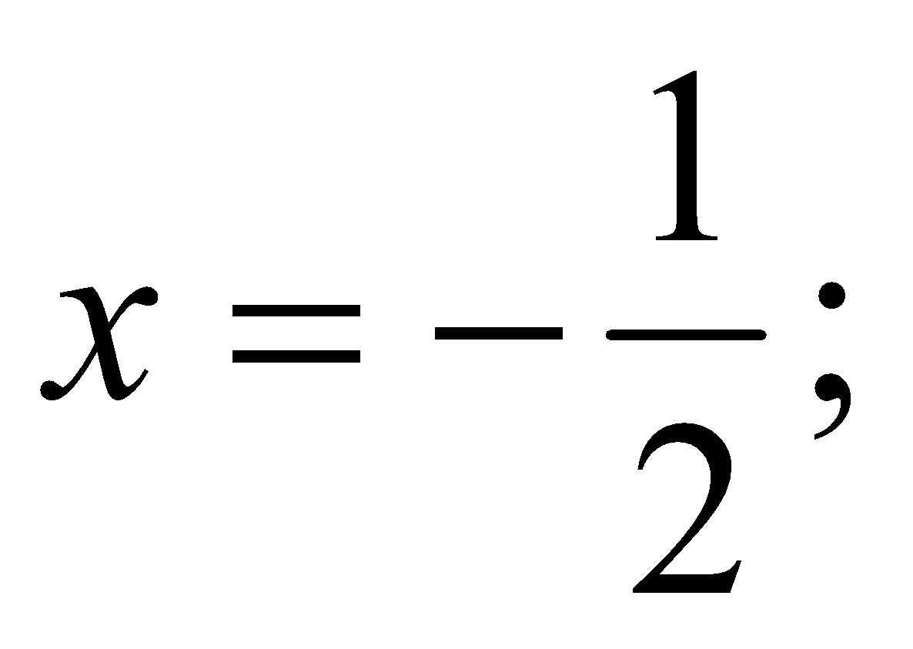
якщо 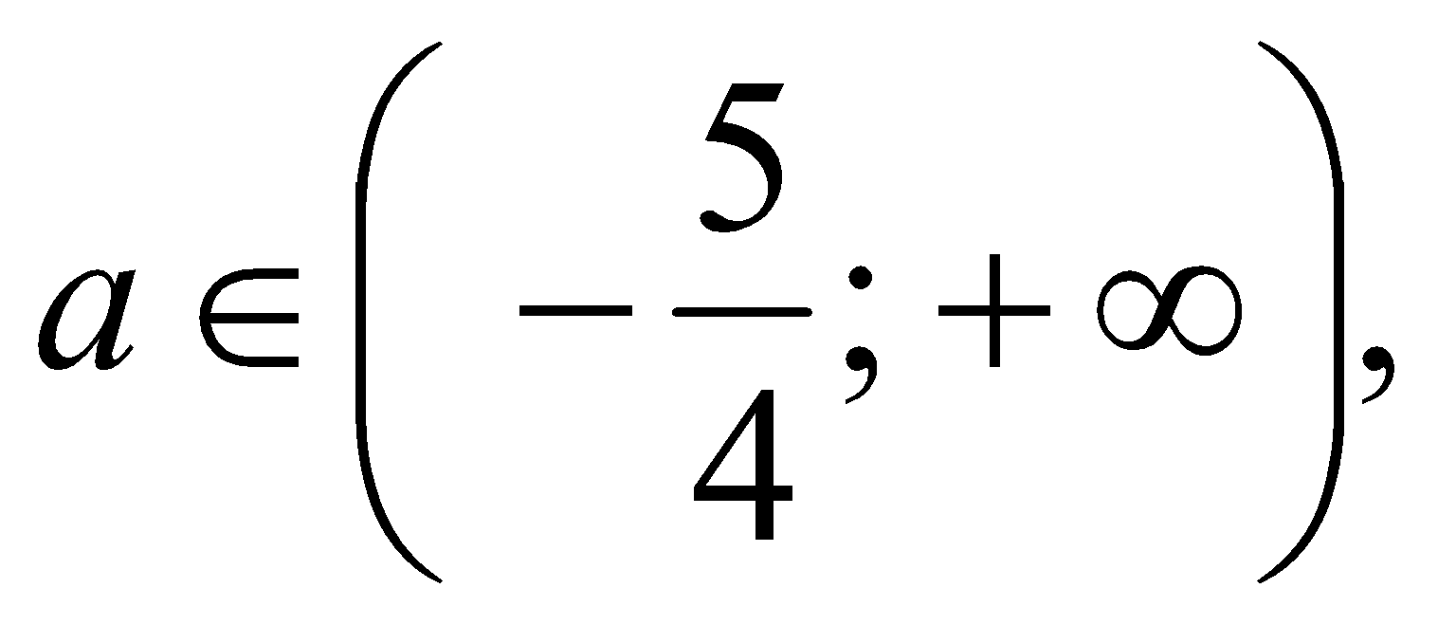 то рівняння має два корені , а саме
при та
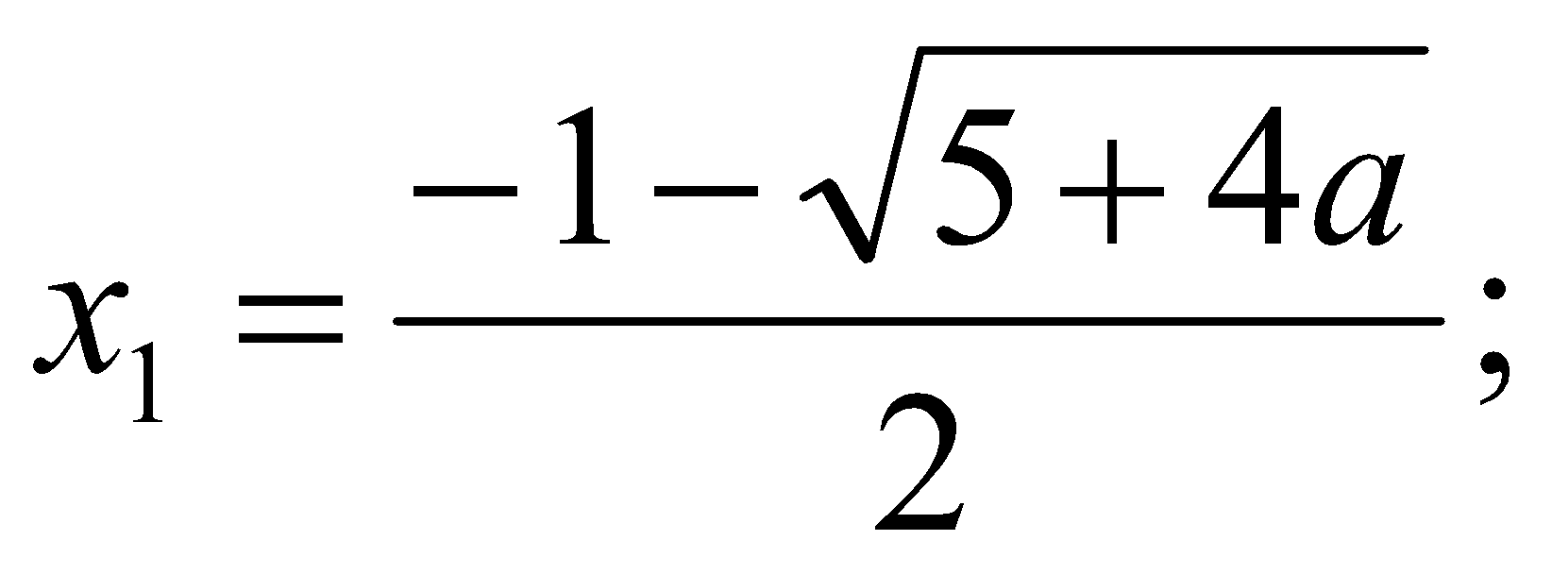 при 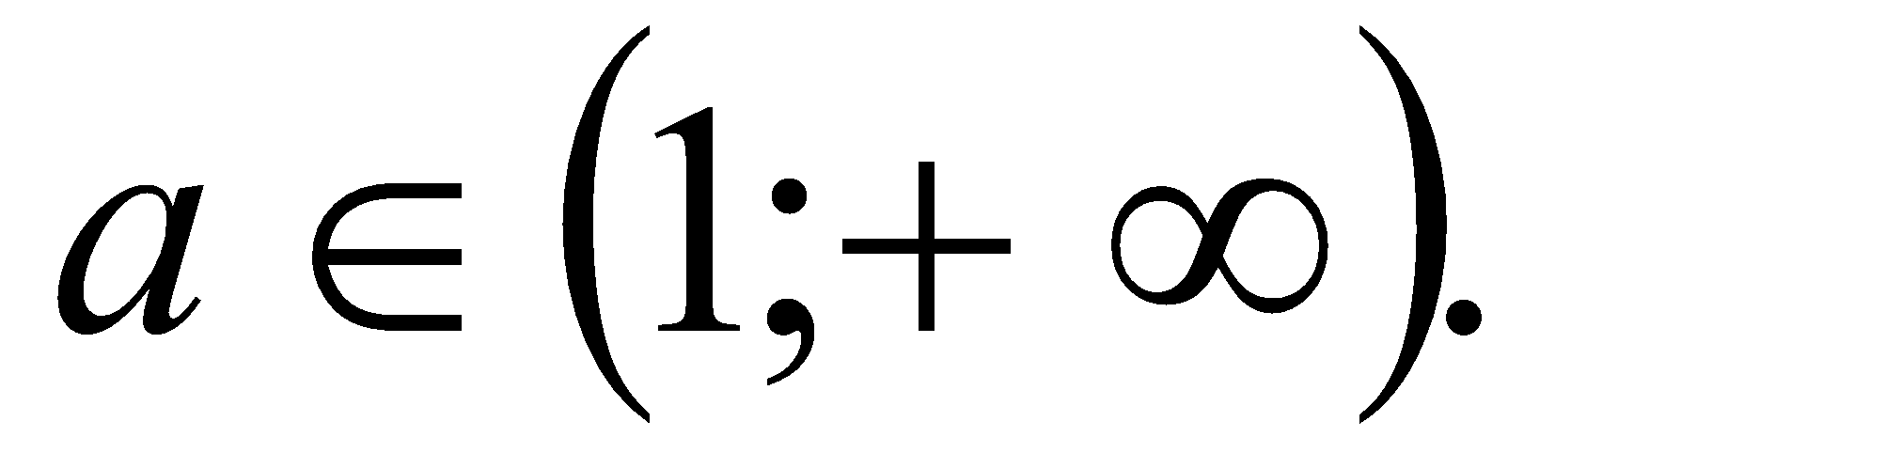
- При якому значенні параметра а рівняння 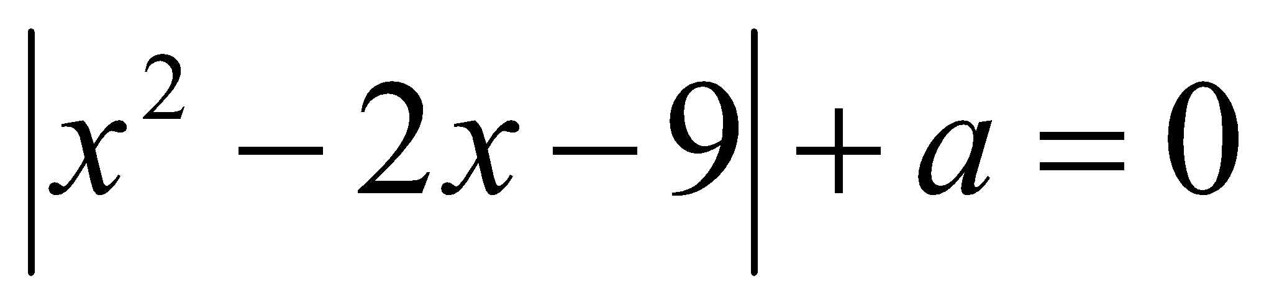 має три корені.
Розв'язання.
Запишемо рівняння у вигляді 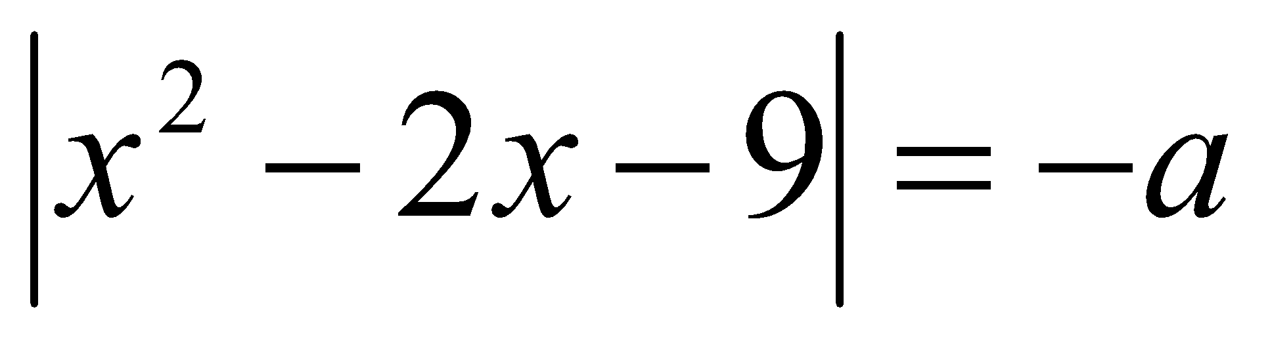.
Область визначення рівняння при будь-якому 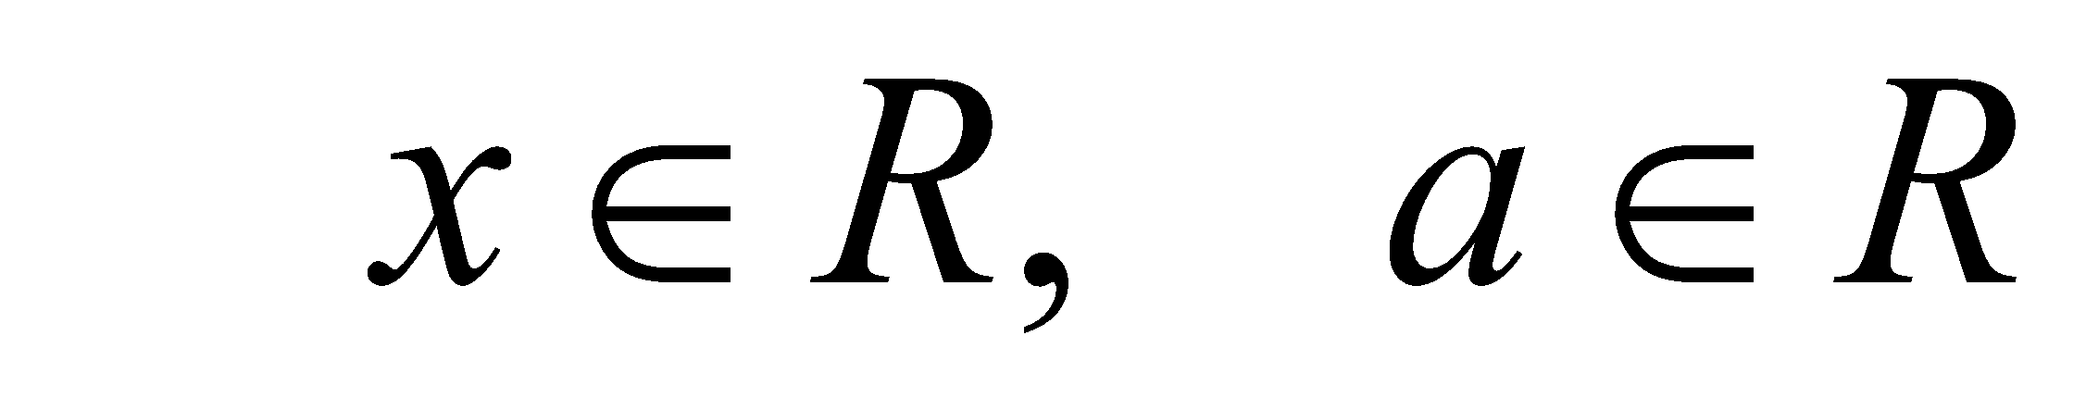.
Побудуємо графіки рівнянь 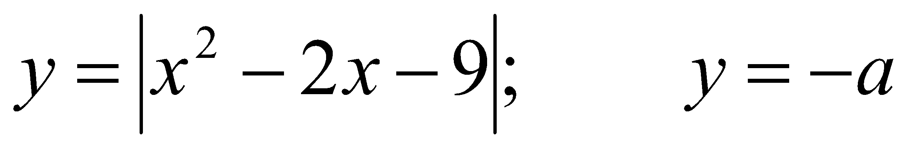
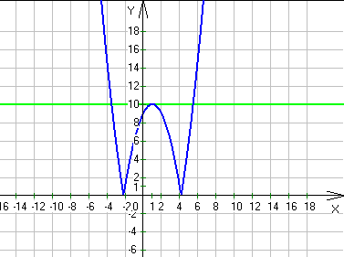
Якщо 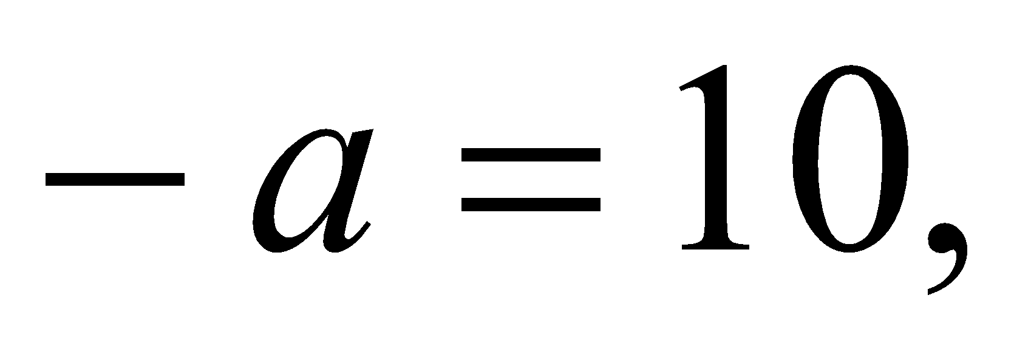 то пряма перетинає графік функції 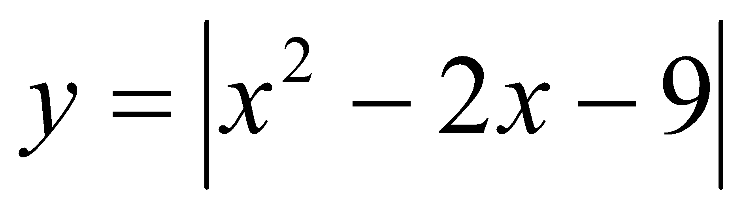 у трьох точках з абсцисами 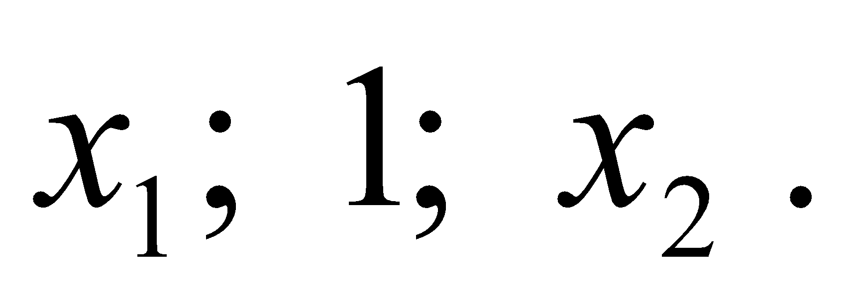
Відповідь. – 10.
- При якому найменшому цілому значенні параметра а рівняння 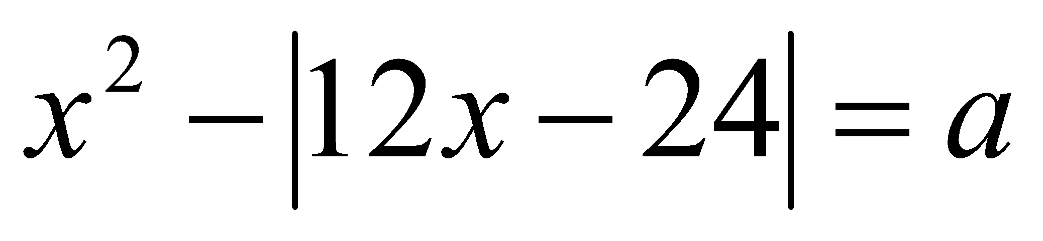 має два корені?
Розв'язання.
Область визначення рівняння при будь-якому .
У системі координат х0у побудуємо графіки функцій 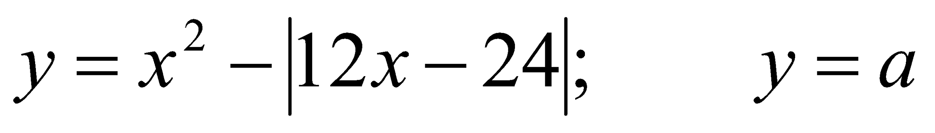.
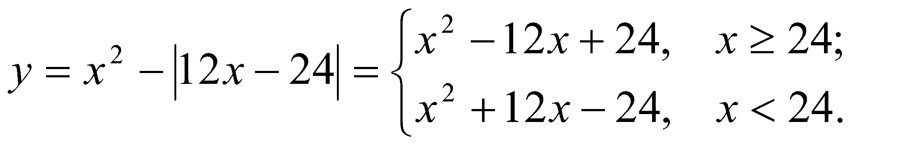
Зобразимо схематично графіки цих функцій.
Якщо 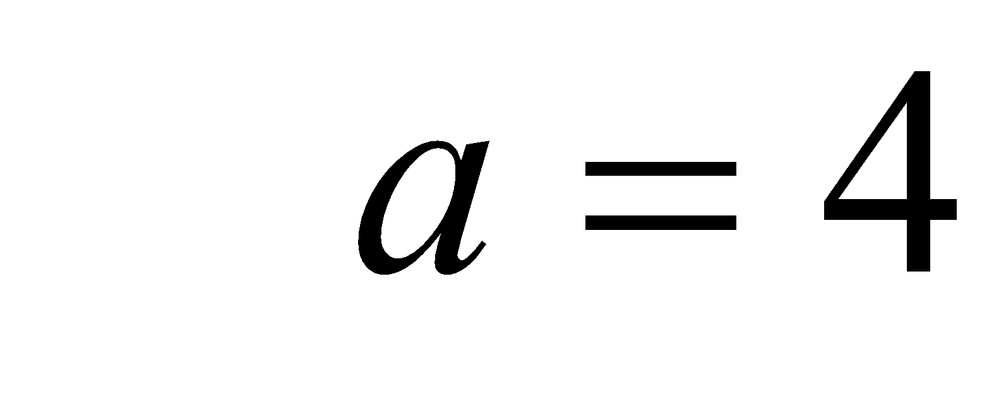 або 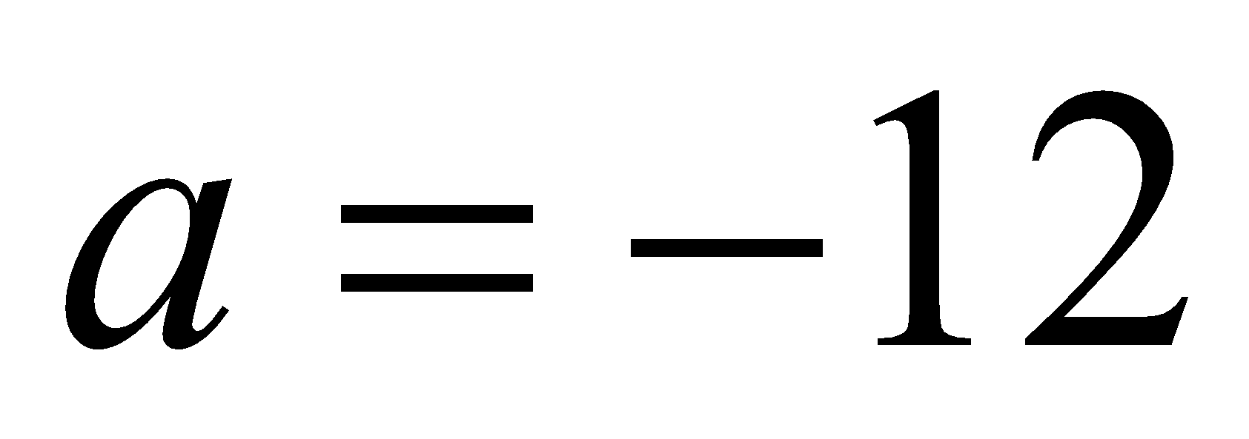, то пряма 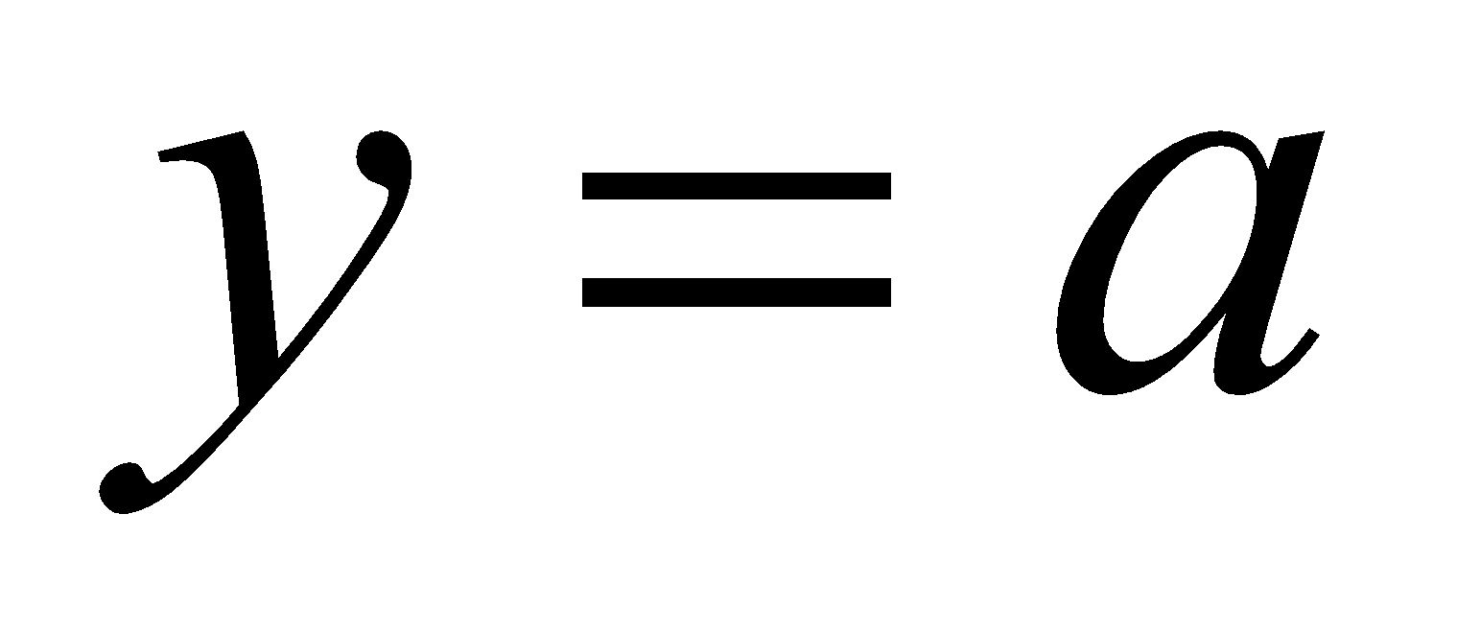 перетинає графік функції 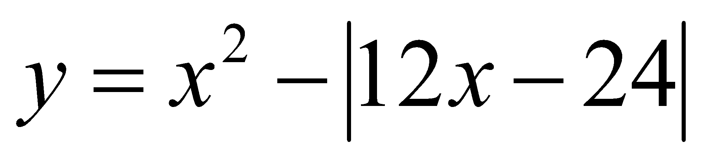 у трьох точках.
Якщо 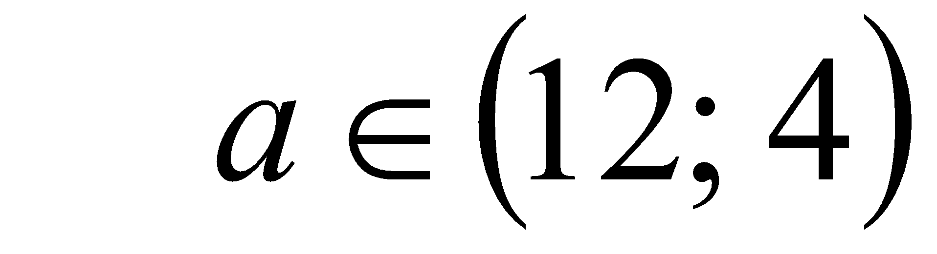, то пряма перетинає графік функції у чотирьох точках. Якщо 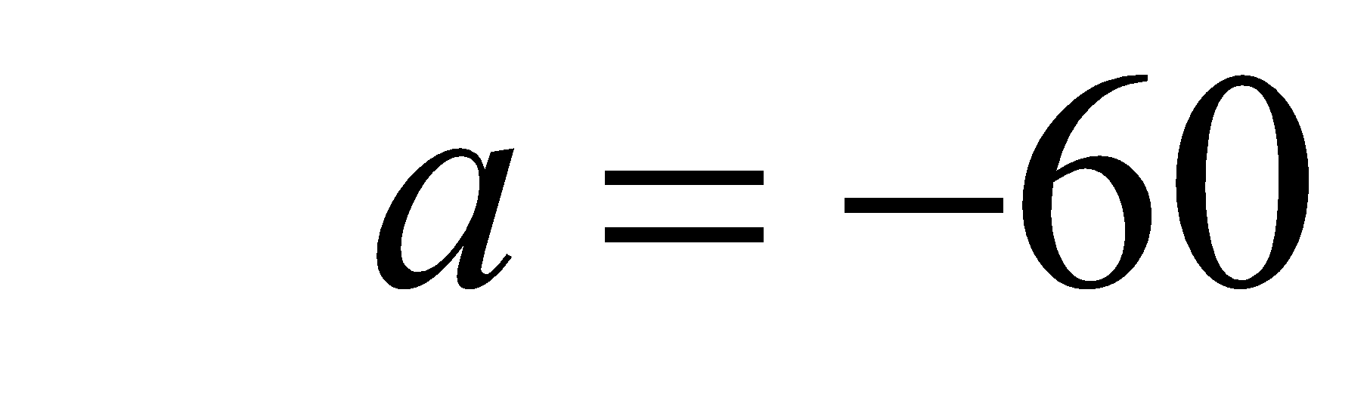, то пряма і графік функції мають тільки одну спільну точку. Пряма перетинає графік функції у двох точках, якщо 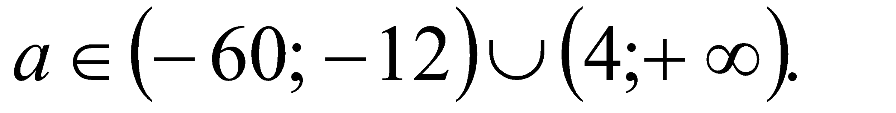
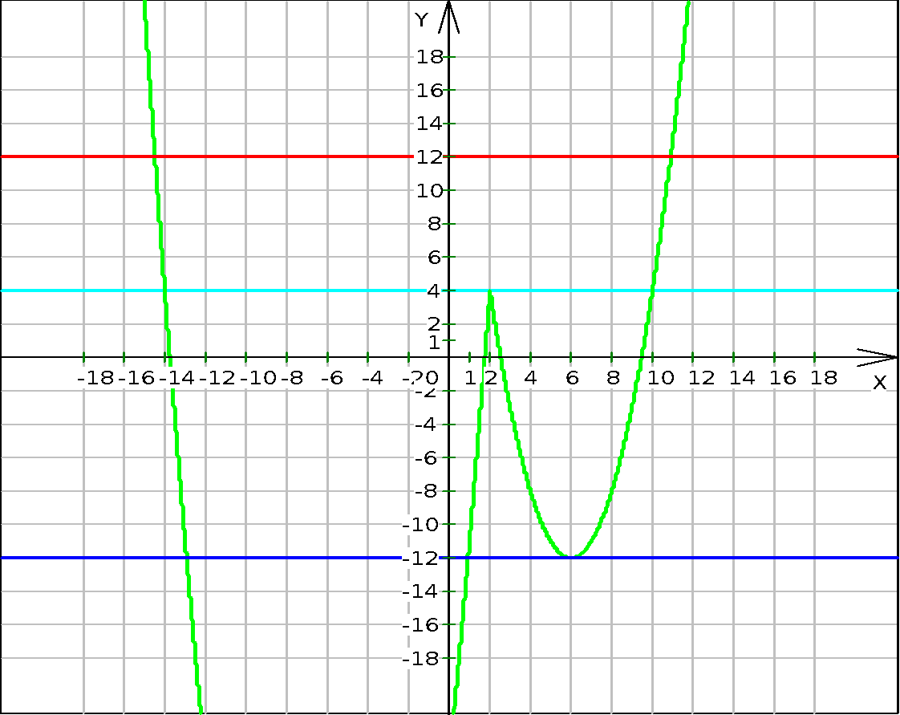

у = а

у = 4

у = -12

Отже, найменшим додатнім цілим значенням параметра є число 5
Відповідь. 5.
- При яких значеннях параметра а серед коренів рівняння 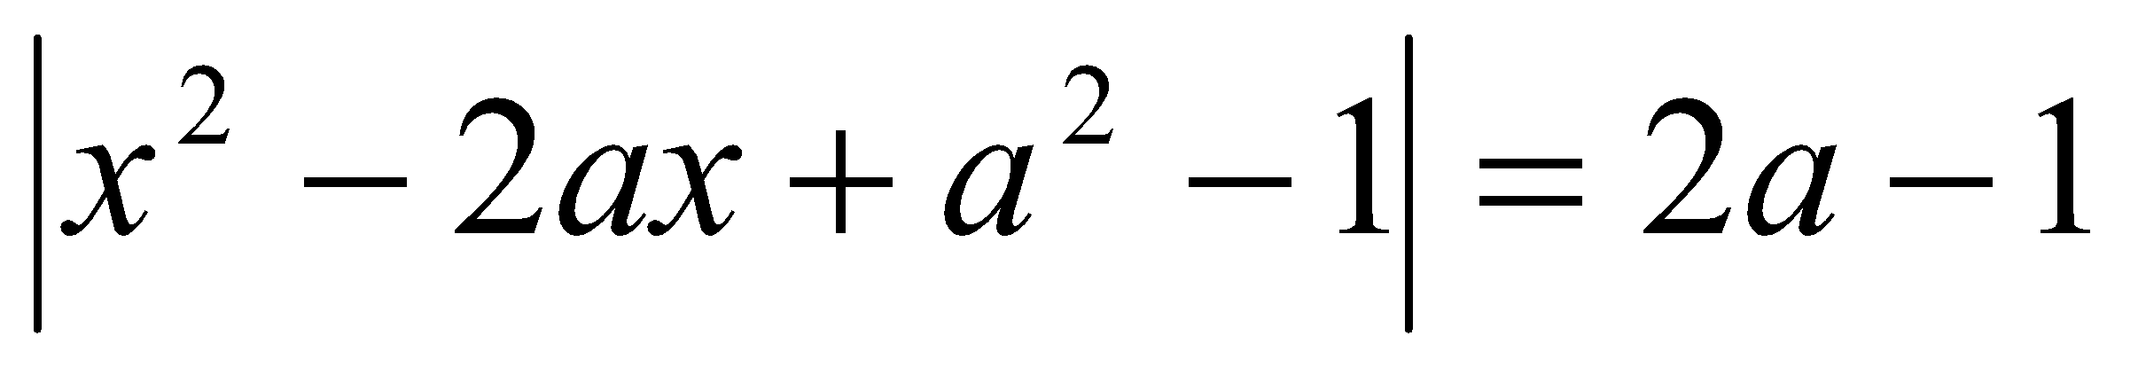 є лише один додатній корінь? (16,36)
Розв’язання
При а< дане рівняння розв’язків не має, оскільки ліва частина рівняння набуває невід’ємних значень.
Нехай а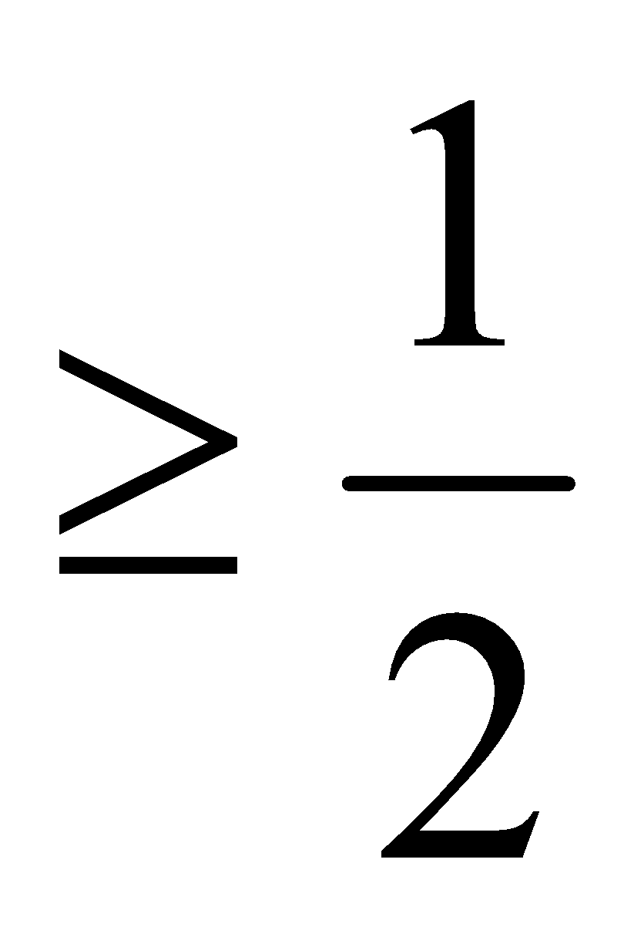. Тоді дане рівняння рівносильне сукупності
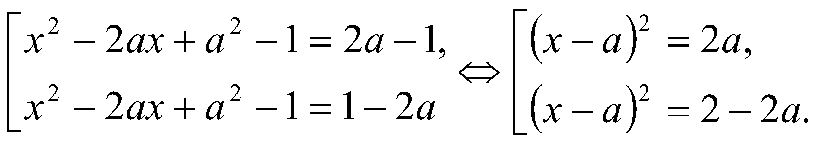
Перше рівняння має два розв’язки 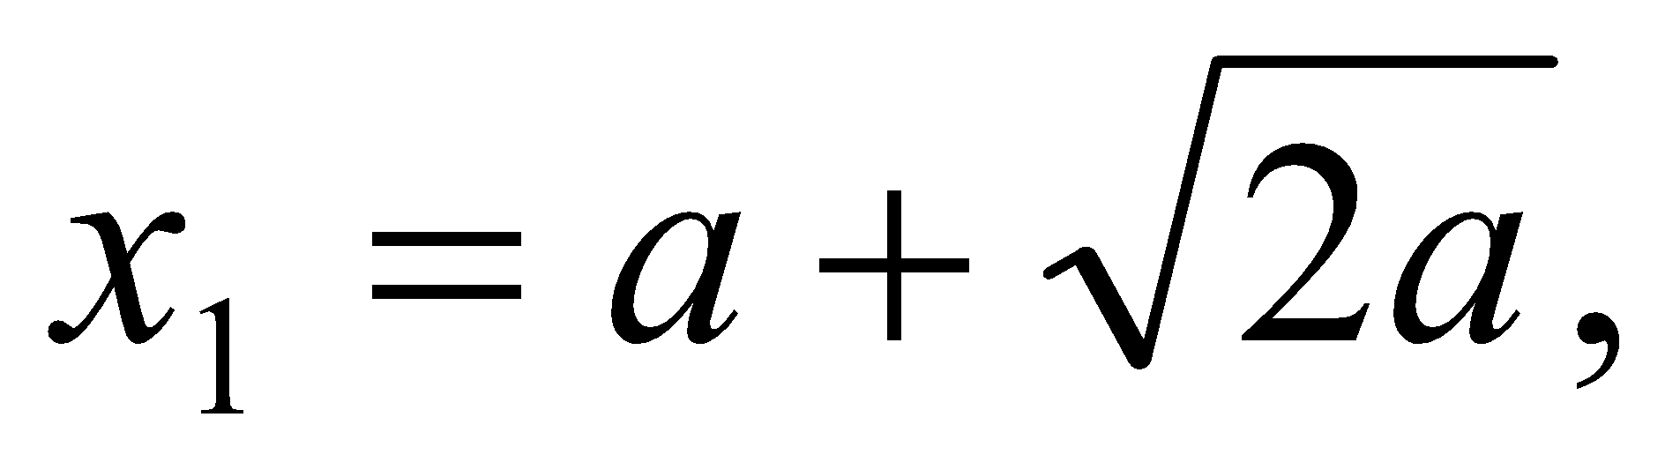 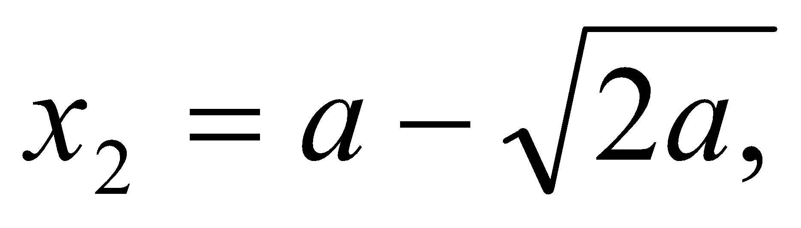 причому 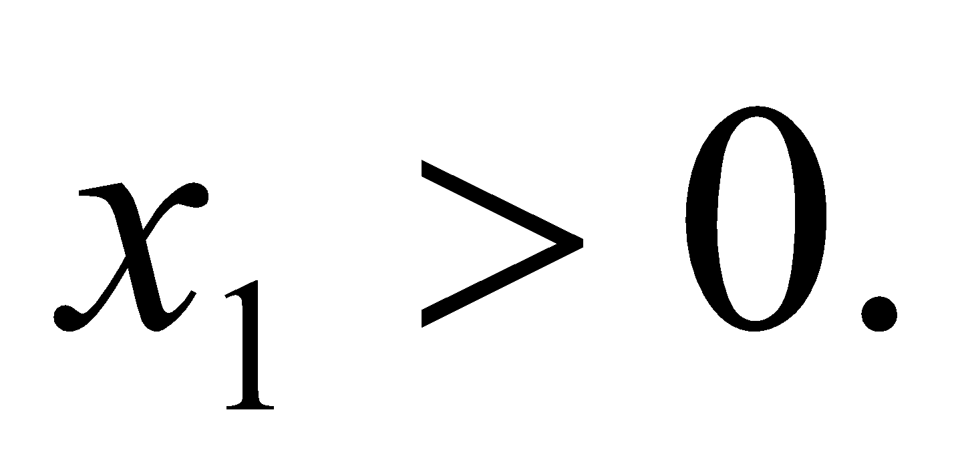 Знайдемо а при яких 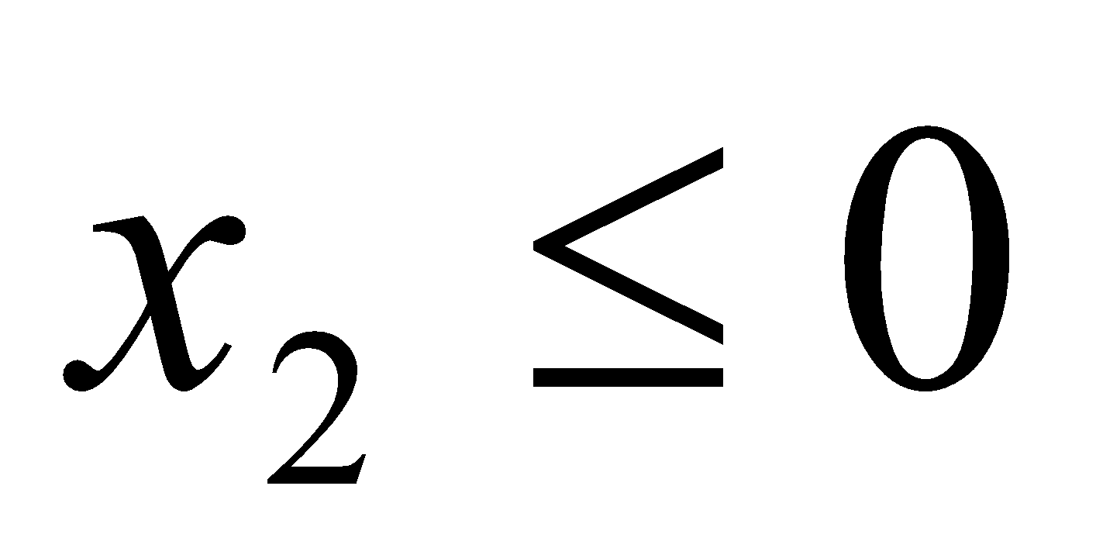. Маємо:
Друге рівняння сукупності при а>1 розв’язків не має.
Отже, при 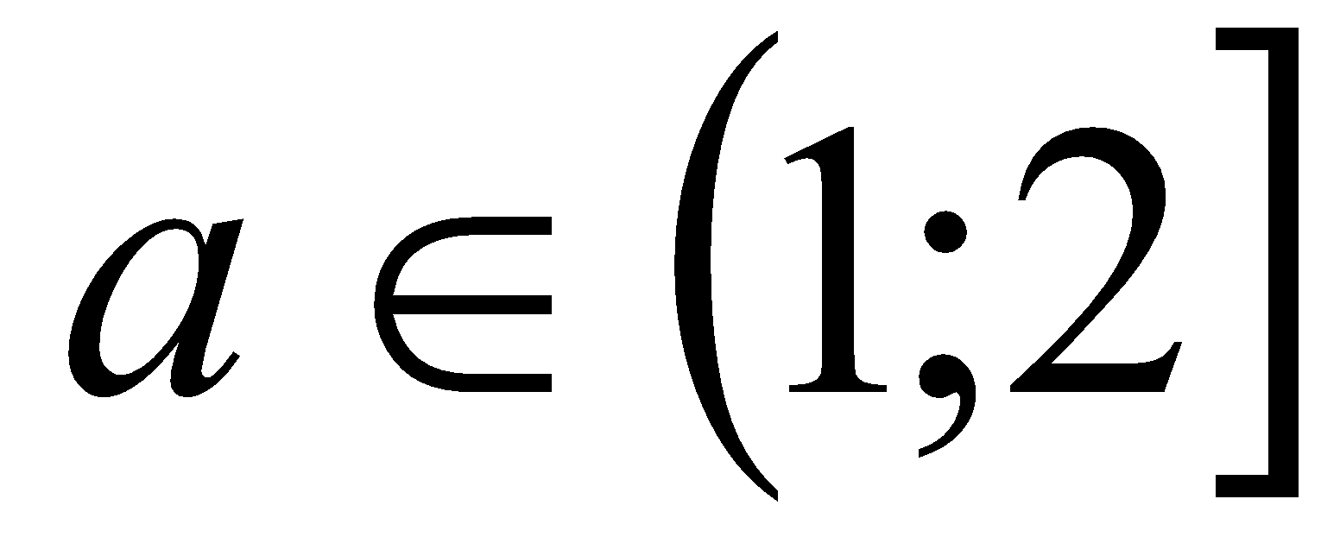 дане рівняння має один додатній корінь.
Нехай 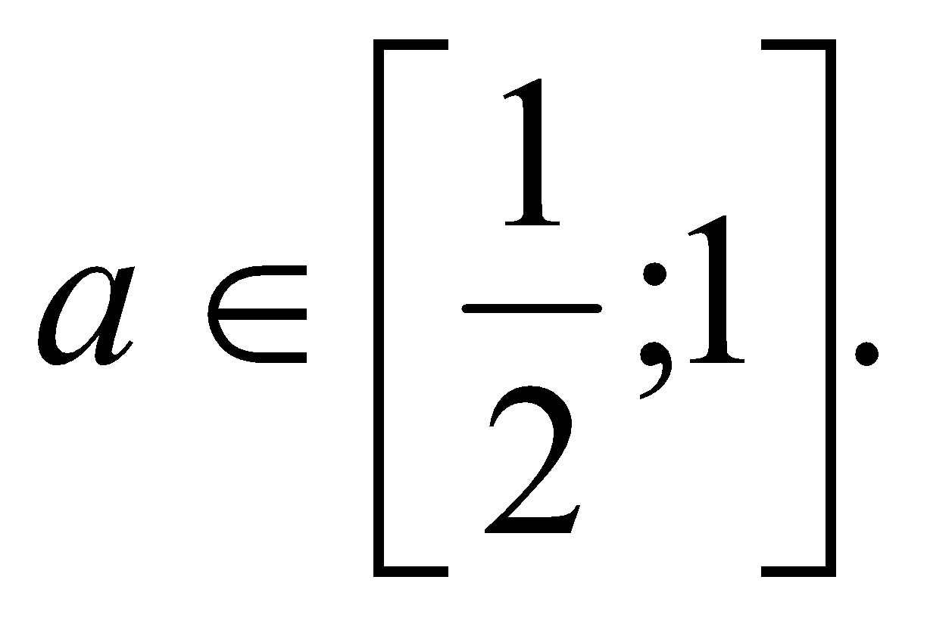 В цьому випадку - корені другого рівняння сукупності. Оскільки 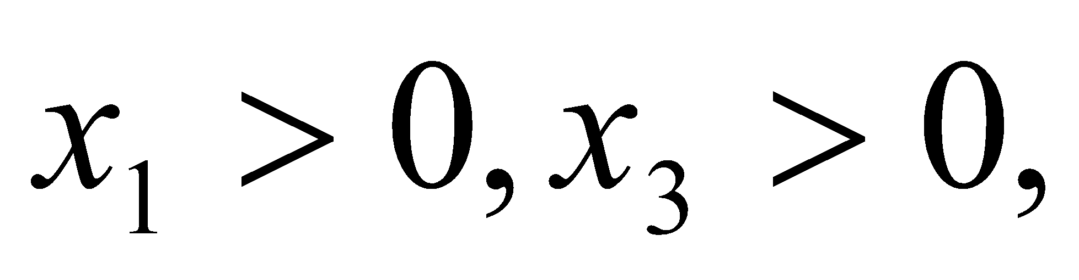 то рівняння буде мати один додатній корінь, якщо 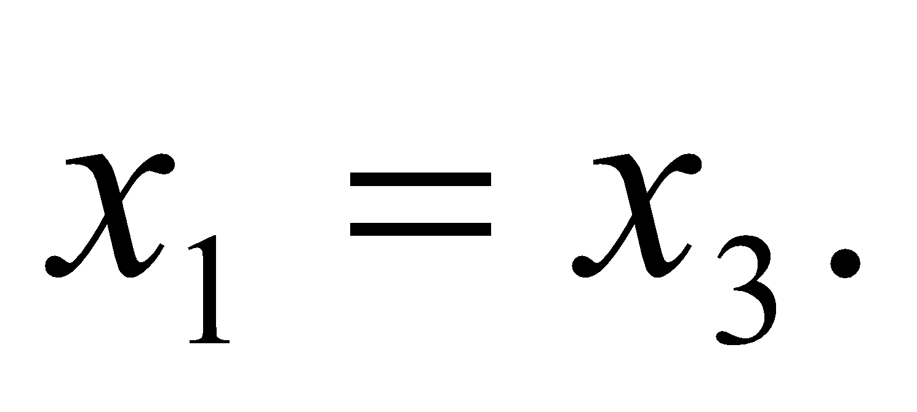Маємо:
Тоді
Відповідь:
- Розв’яжіть рівняння: (17,93)
Розв’язання:
Дане рівняння рівносильне системі
Оскільки то Тоді Крім того
Отже, ліва частина рівняння є сумою двох невід’ємних доданків Рівність можлива, якщо тобто при х = 1 і а = – 1. Перевірка показує, що значення х = 1 при а = – 1 задовольняє дане рівняння.
Відповідь: х = 1, якщо а = – 1; х є Ø , якщо а– 1.
ВИСНОВКИ
Людство пройшло тривалий шлях від незнання до знання, безперервно міняючи на цьому шляху неповне і недосконале знання на більш повне і досконале.
Працюючи над даною дослідницькою роботою, я більш детально ознайомилася з поняттям квадратного рівняння, а також з різними способами їх розв’язування. Мені вдалося узагальнити і систематизувати вивчений матеріал по вище зазначеній темі. Використовуючи це я почала роботу над складанням міні підручника, до якого ввійдуть рівняння, які потрібно розв’язати різними способами, а також в ньому буде запропонована коротка теорія та приклади розв’язування рівнянь.
Працюючи над даною темою я зрозуміла, що способів розв’язування квадратних рівнянь є дуже багато. Я знайшла і розглянула 10 різних способів, але на мою думку їх є набагато більше. Тому я не зупинюся на досягнутому і в майбутньому знову буду шукати красиві закономірності, факти, робити узагальнення, відкриваючи для себе все нове і нове.
Потрібно відзначити, що не всі вони зручні для розв’язування, але кожен з них є унікальним. Деякі з наведених вище способів допомагають заощадити час, що дуже важливо при виконанні самостійних, контрольних робіт, при розв’язуванні завдань на ДПА чи в майбутньому на ЗНО. Досить часто при розв’язуванні квадратних рівнянь можна використати кілька способів та прийомів, що описані вище. В даній роботі я розглянула також квадратні рівняння, що містять модуль і параметр. Крім того я ознайомилася з Теоремою Вієта для кубічних рівнянь, яка допомагає мені до підготовки до олімпіад та в майбутньому до ЗНО.
Дана тема несе багато прихованого і невідомого, що дає чудову можливість подальшої роботи з нею.
Результати моїх досліджень зацікавили багатьох учнів нашої школи, а особливо дев’ятикласників та одинадцятикласників, які хочуть опанувати деякі способи розв’язування квадратних рівнянь для того, щоб економити час в майбутньому. Про це свідчить проведене анкетування серед старшокласників нашої школи. Результати подані у вигляді діаграми.
Підводячи підсумки, можна зробити висновок: квадратні рівняння відіграють величезну роль в математиці.
Саме робота над даною темою розширила мої теоретичні знання, сприяла поглибленню практичних вмінь та навичок, а також розширила рівень володіння основними математичними знаннями та вміннями.

СПИСОК ВИКОРИСТАНИХ ДЖЕРЕЛ
- Алімов.Ш.А., Ільїн В.А. та інших.Алгебра, 6-8. Пробний підручник для 6-8 класової середньої школи. - М., Просвітництво, 1981.
- Брадис В.М.Чотиризначні математичні таблиці для середньої школи.Вид. 57-ме. - М., Просвітництво, 1990. З. 83.
- Кружепов О.К., Рубанов О.Т. Збірник задач з алгебри елементарних функцій. Навчальний посібник для середніх спеціальних навчальних закладів. - М., вища школа, 1969.
- Окунев О.К.Квадратичні функції, рівняння і нерівності. Посібник для вчителя. - М., Просвітництво, 1972.
- Соломник В.С.,Милов П.І. Збірник запитань і завдань із математиці. Вид. - 4-те,дополн. - М., Вищу школу, 1973.
- Худобин А.І. Збірник завдань із алгебри та елементарних функцій. Посібник для вчителя. Вид. 2-ге. - М., Просвітництво, 1970.
- Експериментальний навчальний посібник для 8 класу шкіл з поглибленим вивченням математики. За редакцією В.Г.Коваленка, В.Я.Кривамеєва, Л.Я.Лемберського. – Київ: “Освіта”, 1995 р.
- Кравчук В., Підручна М., Янченко Г. Алгебра. Підручник для 8 класу. За редакцією З.Слєпкань. – Тернопіль: “Підручники і посібники”, 2005 р.
- Практикум з розв’язування задач з математики. За редакцією В.І.Михайлівського. – Київ: “Вища школа”, 1989 р.
- Галай І.Я. Життя і діяльність видатних математиків, - К.: Радянська школа, 1967.
- Федак І.В. Методи розв’язування олімпіад них завдань з математики (і не тільки їх). – Чернівці: “Зелена Буковина”, 2002 р.
- Сарана О.А. Математичні олімпіади: просте і складне поруч. – Київ: “Видавництво А.С.К.”, 2004 р.
- Конет І.М., Паньков В.Г.,Радченко В.М., Теплінський Ю.В. Обласні математичні олімпіади. – Каменець-Подільський: Абетка, 2010
- Завдання районних і обласних олімпіад
- Рогівська Т.С. Рівняння з параметрами. ТОВ «Видавнича група “Основа”», 2012 р.
- Лукаш О.В., Пресс Е.М. Розв’язуємо задачі з параметрами. – ТОВ «Видавнича група “Основа”», 2006 р.
- Заслонкіна А.С. Задачі з параметрами. ТОВ «Видавнича група “Основа”», 2012 р.

